
Học Microsoft Power BI
Tái bản lần thứ ba
Hướng dẫn toàn diện, thân thiện với người mới bắt đầu về trí tuệ doanh nghiệp trong thực tế
Greg Deckler

Học Microsoft Power BI
Tái bản lần thứ ba
Bản quyền © 2025 Packt Publishing
Mọi quyền được bảo lưu. Không phần nào của cuốn sách này được phép sao chép, lưu trữ trong hệ thống truy xuất, hoặc truyền tải dưới bất kỳ hình thức nào hay bằng bất kỳ phương tiện nào, nếu không có sự cho phép trước bằng văn bản của nhà xuất bản, ngoại trừ trường hợp trích dẫn ngắn gọn được nhúng trong các bài báo phê bình hoặc đánh giá.
Mọi nỗ lực đã được thực hiện trong quá trình chuẩn bị cuốn sách này để đảm bảo tính chính xác của thông tin được trình bày. Tuy nhiên, thông tin trong cuốn sách này được bán mà không có bảo hành, dù rõ ràng hay ngụ ý. Tác giả, Packt Publishing, cũng như các đại lý và nhà phân phối của họ, sẽ không chịu trách nhiệm cho bất kỳ thiệt hại nào gây ra hoặc được cho là gây ra trực tiếp hoặc gián tiếp bởi cuốn sách này.
Packt Publishing đã cố gắng cung cấp thông tin về nhãn hiệu của tất cả các công ty và sản phẩm được đề cập trong cuốn sách này bằng cách sử dụng chữ in hoa phù hợp. Tuy nhiên, Packt Publishing không thể đảm bảo tính chính xác của thông tin này.
Giám đốc danh mục: Sunith Shetty
Trưởng nhóm quan hệ: Apeksha Shetty
Quản lý dự án: Shashank Desai
Kỹ sư nội dung: Tiksha Abhimanyu Lad
Biên tập kỹ thuật: Seemanjay Ameriya
Biên tập bản sao: Safis Editing
Người lập chỉ mục: Manju Arasan
Người hiệu đính: Tiksha Abhimanyu Lad
Nhà thiết kế sản xuất: Pranit Padwal
Trưởng nhóm tăng trưởng: Bhavesh Amin
Xuất bản lần đầu: tháng 9 năm 2019
Tái bản lần thứ hai: tháng 2 năm 2022
Tái bản lần thứ ba: tháng 8 năm 2025
Mã sản xuất: 1040825
Xuất bản bởi Packt Publishing Ltd.
Grosvenor House
11 St Paul's Square
Birmingham
B3 1RB, UK.
ISBN 978-1-83664-741-6
www.packtpub.com
Tôi xin dành tặng cuốn sách này cho con trai tôi, Rocket, người đã tốt nghiệp trung học vào ngày 7 tháng 6 năm 2025
– Greg Deckler

Đánh giá từ ban biên tập
Ấn bản thứ ba của Learn Power BI mang đến một hướng dẫn cập nhật từng bước để sử dụng các tính năng chính trong chuyển đổi dữ liệu, mô hình hóa ngữ nghĩa và phân tích, trực quan hóa dữ liệu tương tác, và phân phối nội dung. Ngoài ra, sách còn xem xét những cân nhắc quý giá về lập kế hoạch dự án và quản trị dữ liệu, bao gồm cấp phép dựa trên người dùng và dung lượng, các vai trò bảo mật cấp hàng, và các mô hình thay thế để triển khai Power BI cho một tổ chức.
– Brett Powell, tác giả của Mastering Microsoft Power BI và Microsoft Power BI Cookbook
Có một điều gì đó rất mạnh mẽ ở một công cụ không chỉ trực quan hóa dữ liệu, mà còn thay đổi cách một tổ chức suy nghĩ. Power BI là một trong những công cụ như vậy. Và cuốn sách này? Nó không chỉ là một hướng dẫn kỹ thuật. Nó là một bản thiết kế có cấu trúc để nâng tầm việc ra quyết định ở mọi cấp độ của doanh nghiệp, từ chuyên viên phân tích tuyến đầu đến nhà chiến lược cấp cao.
Khi tôi bắt đầu Onyx Data, sứ mệnh của tôi rất rõ ràng: giúp mọi người khai mở giá trị từ dữ liệu của họ. Nhưng quá thường xuyên, tôi thấy những cá nhân xuất sắc bị choáng ngợp bởi những dashboard gây nhầm lẫn nhiều hơn là làm rõ, hoặc những mô hình ngữ nghĩa che giấu thông tin chi tiết sau sự phức tạp. Đó là lý do cuốn sách này cộng hưởng sâu sắc đến vậy. Nó không chỉ dạy Power BI, nó dạy business intelligence (trí tuệ doanh nghiệp) đúng cách, bằng việc bắt đầu từ lý do tại sao, và dẫn dắt bạn qua cách làm thế nào với sự rõ ràng và chủ đích.
Xuyên suốt cuốn sách, Greg chỉ cho bạn thấy điều gì tạo nên công việc BI tuyệt vời:
• Cam kết với tư duy lấy doanh nghiệp làm trọng tâm (Chương 1)
• Cách tiếp cận có kỷ luật với lập kế hoạch dự án và thống nhất các bên liên quan (Chương 2)
• Sự thành thạo trong xây dựng các mô hình ngữ nghĩa đáng tin cậy có thể mở rộng qua các phòng ban (Chương 4–5)
Cuốn sách này không đi tắt qua những kiến thức nền tảng. Nó dẫn bạn qua việc chuyển đổi dữ liệu thô thành những tài sản sẵn sàng cho việc ra quyết định, tất cả trong khi vẫn giữ trải nghiệm người dùng cuối ở vị trí trung tâm. Từ việc định hình dữ liệu trong Power Query đến xuất bản các báo cáo an toàn lên Microsoft Fabric, Greg đạt được sự cân bằng đúng đắn giữa độ chính xác và tính thực tiễn.
Điều tôi cũng trân trọng là cách nó nói đến những tình huống thực tế mà chúng ta đối mặt hàng ngày, thiết kế báo cáo riêng cho các lãnh đạo, định nghĩa bảo mật cấp hàng, tối ưu hóa các quyết định cấp phép, và cuối cùng là tạo ra những công cụ mà mọi người thực sự sử dụng.
Nếu bạn ở đây để học Power BI nhằm thăng tiến trong vai trò của mình, hiện đại hóa tổ chức của bạn, hoặc xây dựng những giải pháp đứng vững trước thử thách về quy mô, thì bạn đang ở đúng nơi. Lời khuyên của tôi? Đừng chỉ làm theo các cú nhấp chuột, hãy hiểu tư duy. Bởi vì khi các chuyên gia dữ liệu kết hợp công cụ với chủ đích chiến lược, kết quả không chỉ là hình ảnh trực quan, mà còn mang tính chuyển đổi.
Hãy để cuốn sách này làm người dẫn đường cho bạn. Và sau đó hãy đi xây dựng một điều gì đó thật phi thường.
– Leon Gordon, Microsoft MVP, Forbes Tech Council, Gartner Ambassador, LinkedIn Top Voice, và CEO của Onyx Data
Đọc sách của Greg luôn là một trải nghiệm thú vị. Ông thường đưa ra những hiểu biết và phương pháp sâu sắc, đôi khi không theo lối thông thường, và đầy gợi mở để làm việc với Power BI. Vì vậy, tôi rất háo hức đọc ấn bản thứ ba của cuốn sách cực kỳ nổi tiếng của ông, Learn Microsoft Power BI. Về phương diện đó, cuốn sách này không làm tôi thất vọng. Learn Microsoft Power BI đưa bạn vào một hành trình được sắp xếp chu đáo – từ việc nắm bắt các nguyên tắc business intelligence tổng quát đến triển khai các giải pháp cấp doanh nghiệp bằng Microsoft Power BI. Những chương mở đầu làm sáng tỏ chiến lược BI cấp cao và lập kế hoạch dự án trước khi đi sâu vào thực hành với Power BI Desktop. Khi bạn đến các chương xây dựng và chia sẻ báo cáo, bạn đã thành thạo các cơ chế bên trong, đảm bảo rằng các dashboard không chỉ đẹp mắt mà còn hiệu quả và đáng tin cậy.
– Nikola Ilic, người sáng lập Data Mozart, Microsoft Data Platform MVP
Cuốn sách được viết rất tốt, và khâu biên tập nội dung lẫn kỹ thuật đều được xử lý chỉn chu. Tôi đặc biệt ấn tượng khi thấy Art Tennick là người phản biện kỹ thuật. Tôi thường xuyên nhắc đến các cuốn sách của Art. Cuốn sách hướng đến người mới bắt đầu và mở đầu bằng việc giải thích lý do vì sao bạn lại cần dùng đến những công cụ này ngay từ đầu. Cuốn sách có phần thảo luận hay về cách sử dụng các phép biến đổi khác nhau trong Power Query và đạt được những hình ảnh trực quan hóa tốt trong báo cáo. Cuối cùng, tôi thích phần thảo luận về các con đường sự nghiệp, v.v. ở cuối sách. Tôi chưa từng thấy điều đó được đề cập trong các cuốn sách khác, nhưng nó chắc chắn hữu ích cho người mới bắt đầu. Nhìn chung, tôi thực sự thích cuốn sách này. Độ dài vừa đúng và bao quát chủ đề tốt. Làm tốt lắm, Greg!
– Tiến sĩ Greg Low, Người sáng lập và Cố vấn chính tại SQL Down Under, Microsoft MVP và RD lâu năm

Những người đóng góp

Về tác giả
Greg Deckler là Microsoft MVP bảy lần cho Data Platform và là thành viên tích cực của cộng đồng IT Columbus Ohio, người đã sáng lập Nhóm người dùng Columbus Azure ML và Power BI (CAMLPUG) và thuyết trình tại nhiều hội nghị và sự kiện trên khắp cả nước. Là một blogger và thành viên cộng đồng tích cực, quan tâm đến việc giúp đỡ những người dùng mới của Power BI, Greg tham gia tích cực vào cộng đồng Power BI, đã đóng góp hơn 200 bài đăng trên Power BI Quick Measures Gallery và hơn 7.500 giải pháp cho các câu hỏi của cộng đồng. Greg cũng là phó chủ tịch tại một công ty tư vấn toàn cầu.
Tôi xin chân thành cảm ơn toàn thể cộng đồng Power BI vì sự ủng hộ của các bạn trong suốt những năm qua. Ngoài ra, tôi muốn cảm ơn toàn thể đội ngũ tại Packt đã cho tôi cơ hội viết sách.

Về những người phản biện
Art Tennick là tác giả của 20 cuốn sách về máy tính và hơn 2.000 bài báo trên tạp chí, blog và LinkedIn. Ông đã viết một trong những cuốn sách đầu tiên về DAX từ tận năm 2009. Ông là cố vấn tự do độc lập về Power BI, Analysis Services, Fabric, Python, R và SQL Server. Đây là cuốn sách thứ tư cho Packt mà ông tham gia phản biện kỹ thuật. Bạn có thể tìm thấy ông trên LinkedIn.
Cảm ơn Rita và Emma, như mọi khi.
Peter ter Braake bắt đầu làm việc trong ngành IT sau khi tốt nghiệp ngành Vật lý tại Đại học Utrecht năm 1993. Sau vài năm, dữ liệu trở thành trọng tâm chính của ông. Năm 2002, Peter trở thành Microsoft Certified Trainer và từ đó chia thời gian giữa giảng dạy và tư vấn. Điều này đã mang lại cho ông nhiều kinh nghiệm phong phú ở nhiều công ty và ngành nghề khác nhau.

Tham gia cộng đồng của chúng tôi trên Discord
Tham gia không gian Discord của cộng đồng chúng tôi để thảo luận với các tác giả và những độc giả khác: https://discord.gg/hvqvgyGH


Mục lục
1. Đánh giá từ ban biên tập
2. Lời nói đầu
1. Cuốn sách này dành cho ai
2. Cuốn sách này bao gồm những gì
3. Để tận dụng tối đa cuốn sách này
4. Liên hệ với chúng tôi
5. Cuốn sách của bạn đi kèm với những đặc quyền độc quyền - Đây là cách mở khóa chúng
6. Mở khóa những lợi ích độc quyền của cuốn sách bạn
7. Cách mở khóa những lợi ích này trong ba bước đơn giản
1. Bước 1
2. Bước 2
3. Bước 3
4. Cần hỗ trợ?
3. Phần 1: Những kiến thức cơ bản
4. Hiểu về Business Intelligence và Power BI
1. Khám phá các khái niệm chính của business intelligence
1. Lĩnh vực
2. Dữ liệu
1. Dữ liệu nội bộ và bên ngoài
2. Dữ liệu có cấu trúc, phi cấu trúc và bán cấu trúc
3. Mô hình
1. Biến đổi và làm sạch
2. Định nghĩa và phân loại
3. Tổ chức
4. Phân tích
5. Trực quan hóa
2. Khám phá hệ sinh thái Power BI
1. Cốt lõi và dành riêng cho Power BI
2. Cốt lõi và không dành riêng cho Power BI
3. Không cốt lõi và dành riêng cho Power BI
4. Các công nghệ Microsoft được tích hợp sẵn
5. Hệ sinh thái Power BI mở rộng
3. Chọn đúng loại giấy phép
1. Dung lượng chia sẻ
1. Miễn phí
2. Pro
2. Dung lượng riêng
1. Microsoft Fabric
2. Premium Per User
3. Embedded
4. Power BI Report Server
4. Giới thiệu Power BI Desktop và dịch vụ Power BI
1. Power BI Desktop
2. Dịch vụ Power BI
5. Tóm tắt
6. Câu hỏi
7. Đọc thêm
5. Lập kế hoạch dự án với Power BI
1. Lập kế hoạch cho các dự án business intelligence (trí tuệ doanh nghiệp)
1. Xác định các bên liên quan, mục tiêu và yêu cầu
1. Các bên liên quan
2. Mục tiêu
3. Yêu cầu
2. Thu thập các nguồn lực cần thiết
1. Chuyên gia lĩnh vực
2. Người mô hình hóa dữ liệu
3. Người viết báo cáo
4. Quản trị viên
3. Xác định các nguồn dữ liệu
4. Thiết kế mô hình dữ liệu
1. Xác định các fact và dimension
2. Tạo bus matrix
3. Xác định chế độ mô hình
5. Lập kế hoạch cho báo cáo và dashboard
2. Tình huống ví dụ: báo cáo mức độ sử dụng
1. Xác định các bên liên quan, mục tiêu và yêu cầu
2. Thu thập các tài nguyên cần thiết
3. Xác định các nguồn dữ liệu
4. Thiết kế một mô hình
5. Lập kế hoạch cho báo cáo và bảng điều khiển
3. Tóm tắt
4. Câu hỏi
5. Đọc thêm
6. Phần 2: Ứng dụng Desktop
7. Khởi động và sử dụng Power BI Desktop
1. Yêu cầu kỹ thuật
2. Tải xuống và chạy Power BI Desktop
1. Tải xuống Power BI Desktop
1. Power BI Desktop (ứng dụng Microsoft Store đáng tin cậy)
2. Power BI Desktop (EXE)
3. Power BI Desktop (bản Report Server)
2. Chạy Power BI Desktop
3. Khám phá giao diện desktop
1. Thanh tiêu đề
2. Các chế độ xem
3. Các khung
4. Khung vẽ
5. Hình nền
6. Điều khiển Trang và Bố cục
7. Chân trang
8. Ribbon
9. Thanh công thức
4. Giới thiệu về DAX
5. Tạo dữ liệu
1. Tạo bảng tính toán
2. Tạo cột tính toán
3. Định dạng cột
6. Tạo trực quan hóa
1. Tạo trực quan hóa đầu tiên của bạn
2. Định dạng trực quan hóa của bạn
3. Thêm phân tích vào trực quan hóa của bạn
4. Tạo và sử dụng bộ lọc (slicer)
5. Tạo thêm các trực quan hóa
6. Chỉnh sửa tương tác trực quan
7. Tóm tắt
8. Câu hỏi
9. Đọc thêm
8. Kết nối và chuyển đổi dữ liệu
1. Yêu cầu kỹ thuật
2. Lấy dữ liệu
1. Tạo truy vấn đầu tiên của bạn
2. Lấy thêm dữ liệu
3. Chuyển đổi dữ liệu
1. Khám phá Power Query Editor
1. Header
2. Ribbon
3. Formula Bar
4. Queries Pane
5. Data Canvas
6. Query Settings
7. Footer
2. Chuyển đổi dữ liệu ngân sách và dự báo
1. Dọn dẹp các hàng thừa ở dưới cùng
2. Lọc các hàng
3. Unpivot dữ liệu
4. Sử dụng Fill
5. Thay đổi kiểu dữ liệu
3. Chuyển đổi dữ liệu People, Tasks và January
1. Chuyển đổi truy vấn People
2. Chuyển đổi truy vấn Tasks
3. Biến đổi truy vấn tháng Một
4. Gộp, sao chép và nối các truy vấn
1. Gộp các truy vấn
2. Mở rộng bảng
3. Vô hiệu hóa việc tải các truy vấn
4. Nhân bản truy vấn
5. Thay đổi nguồn dữ liệu
6. Nối các truy vấn
5. Xác minh và tải dữ liệu
1. Sắp xếp các truy vấn
2. Kiểm tra chất lượng, phân phối và hồ sơ cột
3. Tải dữ liệu
6. Tóm tắt
7. Câu hỏi
8. Đọc thêm
9. Tạo Mô hình Ngữ nghĩa và các Phép tính
1. Yêu cầu kỹ thuật
2. Tạo một mô hình ngữ nghĩa (semantic model)
1. Tham quan chế độ xem Model
2. Sửa đổi bố cục
3. Tạo và hiểu các mối quan hệ
4. Khám phá mô hình ngữ nghĩa
3. Tạo các phép tính
1. Cột tính toán (calculated columns)
1. Hiểu ngữ cảnh cho các cột tính toán
2. Tạo các cột tính toán cho mức độ sử dụng
3. Sử dụng cột tính toán để giải quyết vấn đề về độ chi tiết của dữ liệu
2. Các thước đo (measures)
1. Hiểu ngữ cảnh cho các phép đo
2. Tạo các thước đo cho mức độ sử dụng
3. Sử dụng các phép tính trực quan
4. Kiểm tra và khắc phục sự cố các phép tính
1. Các trường hợp biên
2. Cắt lát
3. Nhóm
5. Tóm tắt
6. Câu hỏi
7. Đọc thêm
10. Khai phá thông tin chuyên sâu
1. Yêu cầu kỹ thuật
2. Phân đoạn dữ liệu
1. Tạo nhóm
2. Tạo hệ thống phân cấp
1. Khám phá hệ thống phân cấp
3. Tìm hiểu về Row Level Security (Bảo mật cấp hàng)
1. Tạo vai trò
2. Kiểm thử vai trò
3. Sử dụng các tính năng điều hướng báo cáo
1. Drill through
1. Sử dụng drill through
2. Nút
1. Các loại nút
2. Nút điều hướng trang và dấu trang
3. Hành động của nút
4. Trạng thái của nút
3. Dấu trang
1. Tạo và sử dụng dấu trang
2. Dấu trang nâng cao
4. Hỏi và đáp (Q&A)
1. Thực hành tốt nhất cho Q&A
2. Sử dụng nút Q&A
3. Sử dụng Q&A khi tạo báo cáo
4. Từ đồng nghĩa
4. Các kỹ thuật phân tích nâng cao
1. Các tính năng Analyze và Summarize
2. Lọc Top-N
3. Đồng hồ đo và KPI
4. Tham số What-if
5. Định dạng có điều kiện
6. Các measure nhanh
7. Trang tooltip của báo cáo
1. Tạo một trang tooltip của báo cáo
2. Sử dụng một trang tooltip của báo cáo
8. Các nhân tố ảnh hưởng chính
5. Tóm tắt
6. Câu hỏi
7. Đọc thêm
11. Tạo báo cáo cuối cùng
1. Yêu cầu kỹ thuật
2. Chuẩn bị báo cáo cuối cùng
1. Lập kế hoạch cho báo cáo cuối cùng
2. Dọn dẹp
3. Sử dụng chủ đề
4. Tạo mẫu trang
5. Sử dụng Sync slicers
6. Điều chỉnh lịch
7. Thêm bộ lọc báo cáo
3. Tạo các trang báo cáo cuối cùng
1. Tạo trang Tóm tắt điều hành
2. Tạo trang Quản lý bộ phận
3. Tạo trang Quản lý chi nhánh
4. Tạo trang Chi tiết giờ làm
5. Tạo trang Chi tiết nhân viên
6. Tạo trang Giới thiệu
4. Hoàn thiện
1. Tạo chế độ xem trên di động
2. Kiểm thử
3. Dọn dẹp
5. Tóm tắt
6. Câu hỏi
7. Đọc thêm
12. Phần 3: Dịch vụ
13. Xuất bản và chia sẻ
1. Yêu cầu kỹ thuật
2. Tạo tài khoản
1. Microsoft 365
2. Bản dùng thử Microsoft Fabric
3. Giới thiệu về dịch vụ
1. Tham quan dịch vụ
2. Thanh tiêu đề
1. Tùy chọn
2. Tài nguyên và tiện ích mở rộng
3. Quản trị và thông tin chi tiết
3. Ngăn điều hướng
4. Canvas
4. Xuất bản và chia sẻ
1. Tạo không gian làm việc
2. Xuất bản
1. Điều gì xảy ra khi bạn xuất bản?
3. Chia sẻ
5. Tóm tắt
6. Câu hỏi
7. Đọc thêm
14. Sử dụng Báo cáo trong Power BI Service
1. Yêu cầu kỹ thuật
2. Xem và sử dụng báo cáo
1. Menu Tệp
1. Lưu một bản sao
2. Tải tệp này xuống
3. Quản lý quyền
4. In trang này
5. Nhúng báo cáo
6. Tạo mã QR
7. Cài đặt
2. Menu xuất
1. Phân tích trong Excel
2. PowerPoint
3. PDF
3. Chia sẻ
1. Teams
4. Khám phá
5. Đăng ký nhận báo cáo
1. Quản lý đăng ký
6. Đặt cảnh báo
7. Chỉnh sửa
8. Dấu ba chấm (…)
9. Đặt lại
10. Đánh dấu trang
1. Báo cáo dấu trang
2. Dấu trang cá nhân
3. Bộ lọc cố định
11. Xem
12. Làm mới hình ảnh trực quan
13. Bình luận
14. Thêm vào Yêu thích
3. Chỉnh sửa và tạo báo cáo
1. Chỉnh sửa báo cáo
1. Tạo bố cục di động
2. Tạo báo cáo
4. Tóm tắt
5. Câu hỏi
6. Đọc thêm
15. Hiểu về Bảng điều khiển, Ứng dụng, Chỉ số và Bảo mật
1. Yêu cầu kỹ thuật
2. Hiểu về bảng điều khiển
1. Tạo một bảng điều khiển
2. Làm việc với bảng điều khiển
1. Menu File
2. Chỉnh sửa
3. Menu dấu ba chấm
3. Làm việc với các ô (tile)
1. Kích thước và vị trí
2. Tùy chọn ô (tile)
3. Tạo và sử dụng ứng dụng
1. Tạo một ứng dụng
2. Tải và sử dụng ứng dụng
4. Làm việc với các chỉ số
1. Tạo thẻ điểm và mục tiêu
2. Sử dụng thẻ điểm và mục tiêu
5. Hiểu về bảo mật và quyền
1. Quyền của không gian làm việc
2. Quyền của ứng dụng
3. Quyền của đối tượng
4. RLS
6. Tóm tắt
7. Câu hỏi
8. Đọc thêm
16. Làm mới nội dung
1. Yêu cầu kỹ thuật
2. Cài đặt và sử dụng cổng dữ liệu
1. Tải xuống và cài đặt cổng dữ liệu
1. Cài đặt chế độ cá nhân
2. Cài đặt chế độ tiêu chuẩn
2. Chạy một cổng dữ liệu
1. Chế độ cá nhân
2. Chế độ tiêu chuẩn
3. Cấu hình một cổng dữ liệu
1. Cài đặt dịch vụ
2. Chẩn đoán
3. Mạng
4. Trình kết nối
5. Khóa khôi phục
4. Quản lý một cổng dữ liệu
1. Thêm kết nối
3. Làm mới mô hình ngữ nghĩa
1. Lên lịch làm mới
4. Tóm tắt
5. Câu hỏi
6. Đọc thêm
17. Phần 4: Tương lai
18. Triển khai, Quản trị và Áp dụng Power BI
1. Yêu cầu kỹ thuật
2. Hiểu về các mô hình sử dụng
1. Mô hình vô chính phủ
2. Mô hình tập trung
3. Mô hình liên bang
4. Mô hình ngữ nghĩa vàng
5. Mô hình kết hợp
3. Quản trị và điều hành Power BI
1. Phân loại nội dung
1. Miền
2. Thẻ
3. Chứng thực và nội dung nổi bật
2. Cài đặt tenant
1. Microsoft Fabric
2. Cài đặt trợ giúp và hỗ trợ
3. Cài đặt quản lý miền
4. Cài đặt workspace
5. Bảo vệ thông tin
6. Cài đặt xuất và chia sẻ
7. Cài đặt khám phá
8. Cài đặt ứng dụng
9. Cài đặt tích hợp
10. Hình ảnh trực quan Power BI
11. Cài đặt hình ảnh trực quan R và Python
12. Cài đặt kiểm toán và sử dụng
13. Cài đặt bảng điều khiển
14. Cài đặt nhà phát triển
15. Cài đặt API quản trị
16. Cài đặt luồng dữ liệu Gen1
17. Cài đặt ứng dụng mẫu
18. Cài đặt hỏi đáp
19. Bảo mật mô hình ngữ nghĩa
20. Mạng nâng cao
21. Cài đặt chỉ số
22. Thử nghiệm trải nghiệm người dùng
23. Chia sẻ dữ liệu với các dịch vụ Microsoft 365 của bạn
24. Cài đặt thông tin chi tiết
25. Cài đặt datamart
26. Cài đặt mô hình dữ liệu
27. Cài đặt mở rộng quy mô
28. Cài đặt OneLake
29. Tích hợp Git
30. Copilot và Azure OpenAI Service
31. Khối lượng công việc bổ sung
3. Hình ảnh trực quan của tổ chức
4. Triển khai nội dung Power BI
5. Quản trị gateway
6. Purview
4. Áp dụng Power BI
1. Các chiến lược áp dụng
5. Tóm tắt
6. Câu hỏi
7. Đọc thêm
19. Làm việc với Microsoft Fabric và Copilot
1. Yêu cầu kỹ thuật
2. Tận dụng Data Factory
3. Làm việc với Data Warehouse
4. Sử dụng các mục của Microsoft Fabric
5. Làm việc với Copilot
6. Tóm tắt
7. Câu hỏi
8. Đọc thêm
20. Áp dụng kiến thức của bạn vào thực tế
1. Yêu cầu kỹ thuật
2. Hiểu về cơ hội trong lĩnh vực BI
1. Hiểu về các loại công việc và vai trò trong BI
1. Chuyên viên phân tích BI
2. Lập trình viên BI
3. Quản trị viên BI
4. Quản lý dự án BI
5. Kiến trúc sư kho dữ liệu
6. Quản lý BI
7. Giám đốc BI hoặc CDO
3. Phát triển công việc và sự nghiệp của bạn
1. Hiểu về cơ hội việc làm và nghề nghiệp
1. Dịch vụ tư vấn
2. Hiểu về sự khác biệt giữa nhà tư vấn và nhân viên
2. Chiến lược tìm việc làm
3. Mẹo phỏng vấn
4. Đàm phán phúc lợi và thù lao
1. Đàm phán mức lương
4. Tiếp tục hành trình của bạn
5. Tóm tắt
6. Câu hỏi
7. Đọc thêm
21. Những cuốn sách khác bạn có thể thích
22. Mục lục tra cứu

Các mốc nội dung
1. Bìa
2. Mục lục tra cứu

Lời nói đầu
Để thành công trong thế giới kinh doanh đầy biến động ngày nay, các tổ chức cần năng lực Business Intelligence (BI) hơn bao giờ hết nhằm đưa ra những quyết định thông minh hơn, giúp họ hiệu quả, hiệu suất và sinh lời cao hơn. Cuốn sách này là một hướng dẫn nhập môn được thiết kế riêng để giúp bạn nhanh chóng làm quen và sử dụng thành thạo Power BI, bao gồm nhập và chuyển đổi dữ liệu, mô hình hóa dữ liệu, trực quan hóa và các kỹ thuật phân tích, mà không cần bất kỳ kiến thức trước đó về BI hay Power BI.
Bạn sẽ thấy cuốn sách này hữu ích nếu bạn muốn hiểu biết sâu rộng về hệ sinh thái Power BI đồ sộ. Bạn sẽ bắt đầu bằng việc tìm hiểu các khái niệm BI cơ bản và cách các dự án BI được triển khai. Trong thời gian ngắn, bạn sẽ cài đặt được Power BI Desktop và hiểu rõ các thành phần chính của nó. Khi tiến xa hơn, các hướng dẫn từng bước sẽ được cung cấp để bạn sử dụng Power Query Editor nhằm nạp, làm sạch và chuyển đổi dữ liệu, tạo các phép tính DAX đơn giản và phức tạp, cũng như trực quan hóa dữ liệu theo cách thực sự thổi hồn vào dữ liệu của bạn. Ngoài ra, bạn sẽ có trải nghiệm thực hành tạo ra những báo cáo đẹp mắt về mặt trực quan, có sức thuyết phục với những người ra quyết định trong doanh nghiệp, và hiểu cách chia sẻ cũng như cộng tác với người khác. Cuối cùng, bạn sẽ hiểu cách Power BI được triển khai, quản trị và ứng dụng trong các tổ chức, các cơ hội việc làm và nghề nghiệp dành cho các chuyên gia BI, cùng cách để tiếp tục học hỏi.
Đến cuối cuốn sách này, bạn sẽ sẵn sàng tạo ra các báo cáo và bảng điều khiển (dashboard) hiệu quả bằng cách sử dụng những tính năng mới nhất của Power BI.

Cuốn sách này dành cho ai
Nếu bạn mới làm quen với BI hoặc bạn là chuyên viên phân tích nghiệp vụ hay người dùng kỹ thuật hoặc phi kỹ thuật khác vừa mới tiếp cận Power BI, thì cuốn sách này dành cho bạn. Bạn không cần có kinh nghiệm trước đó về BI hay Power BI để có thể tiếp tục.

Cuốn sách này bao gồm những gì
Chương 1, Hiểu về Business Intelligence và Power BI, giới thiệu các khái niệm chính của business intelligence (trí tuệ doanh nghiệp), tổng quan về hệ sinh thái Power BI, và các lựa chọn cấp phép (licensing) cho Power BI, đồng thời giới thiệu Power BI Desktop và dịch vụ Power BI.
Chương 2, Lập kế hoạch dự án với Power BI, giải thích cách các dự án BI được lập kế hoạch và thực hiện, bao gồm việc xác định các bên liên quan, mục tiêu, yêu cầu, nguồn lực cần thiết và nguồn dữ liệu, đồng thời giới thiệu kịch bản ví dụ được sử dụng xuyên suốt phần còn lại của cuốn sách.
Chương 3, Khởi động và làm quen với Power BI Desktop, cung cấp hướng dẫn tải xuống và cài đặt Power BI Desktop cùng tổng quan về các thành phần chính của Desktop bao gồm các chế độ xem Report, Data và Model, các tab menu, các bộ lọc (filter), và các khung Visualizations và Fields. Chương này cũng giới thiệu việc tạo bảng và trực quan hóa (visualization).
Chương 4, Kết nối và chuyển đổi dữ liệu, giới thiệu Power Query Editor để nhập và chuyển đổi dữ liệu, bao gồm chuyển vị dữ liệu (transpose), tạo cột tùy chỉnh, thêm cột chỉ mục (index), tách cột, tham chiếu truy vấn (query), nối thêm và hợp nhất truy vấn, các hàm chuyển đổi bổ sung, và nhập dữ liệu.
Chương 5, Tạo mô hình ngữ nghĩa (semantic model) và các phép tính, minh họa cách tạo mô hình dữ liệu bằng cách sử dụng chế độ xem model để tạo mối quan hệ giữa các bảng, và cách tạo cũng như xử lý sự cố cho các phép tính phân tích dữ liệu.
Chương 6, Khai mở những hiểu biết sâu sắc (insight), giới thiệu các khái niệm phân tích như nhóm và phân cấp (hierarchy), bảo mật cấp hàng (row-level security), điều hướng báo cáo bằng drill through và nút bấm, hỏi đáp (question and answer), bookmark, và các kỹ thuật phân tích nâng cao như phân tích, tóm tắt, lọc, đồng hồ đo (gauge), chỉ số hiệu suất chính (key performance indicator), tham số What if, định dạng có điều kiện, thước đo nhanh (quick measure), chú thích trang báo cáo (report page tooltip), và các hình ảnh trực quan nâng cao như hình Key Influencers.
Chương 7, Tạo báo cáo cuối cùng, cung cấp hướng dẫn từng bước để tạo một báo cáo chuyên nghiệp, nhiều trang, mang lại những hiểu biết sâu sắc về dữ liệu cho những người ra quyết định trong doanh nghiệp.
Chương 8, Xuất bản và chia sẻ, minh họa cách xuất bản báo cáo cuối cùng lên dịch vụ Power BI và chia sẻ báo cáo với đông đảo người xem hơn.
Chương 9, Sử dụng báo cáo trong dịch vụ Power BI, tập trung vào việc sử dụng báo cáo trong dịch vụ Power BI bao gồm tất cả các chức năng báo cáo khác nhau như chỉnh sửa báo cáo, nhúng (embedding), xuất (exporting), bookmark, chế độ xem dòng dõi (lineage view), bình luận, đăng ký theo dõi (subscription), và tích hợp Microsoft Teams.
Chương 10, Hiểu về dashboard, ứng dụng (app), chỉ số (metric) và bảo mật, cung cấp thông tin về việc tạo và làm việc với dashboard, bao gồm ghim (pin) và quản lý các ô (tile), việc tạo và phân phối ứng dụng, việc tạo bảng điểm (scorecard) và mục tiêu (goal), cùng tổng quan về quyền hạn và bảo mật.
Chương 11, Làm mới nội dung, minh họa cách cài đặt, cấu hình và quản lý cổng dữ liệu (data gateway), và cách lên lịch làm mới tự động cho các tập dữ liệu (dataset) trong dịch vụ Power BI.
Chương 12, Triển khai, quản trị và đưa Power BI vào sử dụng, giới thiệu các mô hình sử dụng triển khai khác nhau cho Power BI trong các tổ chức, khái niệm quản trị (governance) các hệ thống Power BI bao gồm tất cả các cài đặt tenant khác nhau của dịch vụ Power BI, và cách thúc đẩy việc đưa Power BI vào sử dụng trong một tổ chức.
Chương 13, Làm việc với Microsoft Fabric và Copilot, giới thiệu cho bạn những khả năng mạnh mẽ của Microsoft Fabric và Copilot trong bối cảnh mở rộng quy mô một giải pháp Power BI cho doanh nghiệp, bao gồm toàn bộ quy trình xây dựng và quản lý các Fabric item như dataflow, warehouse và semantic model. Chương này cũng giới thiệu Microsoft Copilot, trình diễn cách AI tạo sinh (generative AI) có thể hỗ trợ việc chuẩn bị dữ liệu, tạo báo cáo, sinh SQL và xử lý sự cố trên các workload của Fabric.
Chương 14, Đưa Kiến thức của Bạn vào Thực tế, mô tả những cơ hội tổng thể sẵn có trong ngành BI, các loại công việc, vai trò và trách nhiệm khác nhau trong BI, sự khác biệt giữa tư vấn và nhân viên nội bộ, các chiến lược tìm việc, mẹo phỏng vấn và đàm phán lương, và cuối cùng là thông tin về các blog cùng những trang web khác để bạn tiếp tục hành trình học Power BI của mình.

Để tận dụng tối đa cuốn sách này
Không cần có kinh nghiệm trước đó về BI hay Power BI. Việc yêu thích dữ liệu và phân tích dữ liệu sẽ rất hữu ích, cũng như kinh nghiệm trước đây với các công cụ BI khác. Việc chạy Power BI Desktop và Data Gateway đều yêu cầu sử dụng máy tính có hệ điều hành Windows.
Chương 10, Hiểu về Dashboard, App, Metric và Bảo mật, bao gồm nội dung yêu cầu giấy phép Fabric trial capacity hoặc Premium Per User (PPU).
Chương 13, Làm việc với Microsoft Fabric và Copilot bao gồm nội dung yêu cầu Fabric trial capacity.
Nếu bạn đang dùng phiên bản kỹ thuật số của cuốn sách này, chúng tôi khuyên bạn nên tự gõ code hoặc truy cập code từ kho GitHub của cuốn sách (link có ở phần tiếp theo). Làm như vậy sẽ giúp bạn tránh mọi lỗi tiềm ẩn liên quan đến việc sao chép và dán code.
Tham gia Cộng đồng Power BI tại https://community.powerbi.com!

Tải các file code ví dụ
Gói code của cuốn sách được lưu trữ trên GitHub tại https://github.com/PacktPublishing/Learn-Microsoft-Power-BI_3E. Chúng tôi cũng có các gói code khác từ danh mục sách và video phong phú của mình tại https://github.com/PacktPublishing. Hãy xem thử nhé!

Tải các hình ảnh màu
Chúng tôi cũng cung cấp một file PDF chứa hình ảnh màu của các ảnh chụp màn hình/sơ đồ được dùng trong cuốn sách này. Bạn có thể tải về tại đây: https://packt.link/gbp/9781836647416.

Các quy ước được sử dụng
Có một số quy ước văn bản được sử dụng xuyên suốt cuốn sách này.
Code trong văn bản: Chỉ các từ code trong văn bản, tên bảng cơ sở dữ liệu, tên thư mục, tên file, phần mở rộng file, đường dẫn, URL giả, dữ liệu người dùng nhập và tên tài khoản X/Twitter. Đây là một ví dụ: “Tham số đầu tiên là bảng Hours, ở dòng 4, và một bộ lọc, ở dòng 5.”
Một khối code được trình bày như sau:
Column 3 =
VAR __Employee = [EmployeeID]
VAR __Table =
FILTER(
ALL('Hours'),
[Category] = "Billable" && [EmployeeID] = __Employee
)
VAR __Result = SUMX( __Table, [Hours] )
RETURN
__Result

In đậm: Biểu thị một thuật ngữ mới, một từ quan trọng hoặc những từ bạn thấy trên màn hình. Ví dụ, các từ trong menu hoặc hộp thoại xuất hiện ở dạng in đậm. Đây là một ví dụ: “Power Platform bao gồm các bộ dữ liệu và luồng dữ liệu Power BI, cũng như Dataverse.”
Cảnh báo hoặc ghi chú quan trọng xuất hiện như thế này.
Mẹo và thủ thuật xuất hiện như thế này.

Liên hệ với chúng tôi
Phản hồi từ độc giả luôn được chúng tôi hoan nghênh.
Phản hồi chung: Nếu bạn có thắc mắc về bất kỳ khía cạnh nào của cuốn sách này hoặc có bất kỳ phản hồi chung nào, vui lòng gửi email cho chúng tôi tại customercare@packt.com và ghi tên cuốn sách trong tiêu đề tin nhắn của bạn.
Errata: Mặc dù chúng tôi đã hết sức cẩn thận để đảm bảo tính chính xác của nội dung, nhưng sai sót vẫn có thể xảy ra. Nếu bạn phát hiện lỗi trong cuốn sách này, chúng tôi rất biết ơn nếu bạn báo lại cho chúng tôi. Vui lòng truy cập http://www.packt.com/submit-errata, nhấp vào Submit Errata và điền vào biểu mẫu.
Vi phạm bản quyền: Nếu bạn bắt gặp bất kỳ bản sao bất hợp pháp nào của các tác phẩm của chúng tôi dưới bất kỳ hình thức nào trên internet, chúng tôi rất biết ơn nếu bạn cung cấp cho chúng tôi địa chỉ vị trí hoặc tên trang web. Vui lòng liên hệ với chúng tôi tại copyright@packt.com kèm theo liên kết đến tài liệu đó.
Nếu bạn quan tâm đến việc trở thành tác giả: Nếu có một chủ đề mà bạn có chuyên môn và bạn quan tâm đến việc viết hoặc đóng góp cho một cuốn sách, vui lòng truy cập http://authors.packt.com/.

Chia sẻ suy nghĩ của bạn
Sau khi đọc Learn Microsoft Power BI, Third Edition, chúng tôi rất muốn nghe suy nghĩ của bạn! Vui lòng nhấp vào đây để đi thẳng đến trang đánh giá trên Amazon cho cuốn sách này và chia sẻ phản hồi của bạn.
Đánh giá của bạn rất quan trọng đối với chúng tôi và cộng đồng công nghệ, và sẽ giúp chúng tôi đảm bảo rằng chúng tôi đang mang đến nội dung chất lượng xuất sắc.

Cuốn sách của bạn đi kèm với những đặc quyền độc quyền - Đây là cách để mở khóa chúng
Mở khóa các lợi ích độc quyền của cuốn sách này ngay bây giờ Quét mã QR này hoặc truy cập packtpub.com/unlock, sau đó tìm kiếm cuốn sách này theo tên. Đảm bảo rằng đó là đúng phiên bản.
Lưu ý: Hãy chuẩn bị sẵn hóa đơn mua hàng của bạn trước khi bắt đầu.



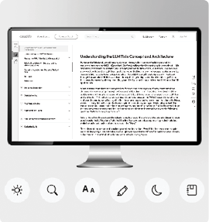
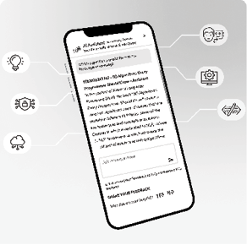
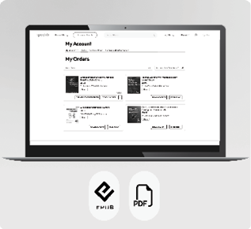
Trải nghiệm đọc nâng cao với Trình đọc thế hệ mới của chúng tôi:
Đồng bộ tiến độ trên nhiều thiết bị: Học trên bất kỳ thiết bị nào với tiến độ được đồng bộ liền mạch.
Đánh dấu và ghi chú: Biến việc đọc của bạn thành kiến thức lâu dài.
Đánh dấu trang: Xem lại những bài học quan trọng nhất của bạn bất cứ lúc nào.
Chế độ tối: Tập trung với ít mỏi mắt nhất bằng cách chuyển sang chế độ tối hoặc màu nâu đỏ.
Học thông minh hơn với trợ lý AI của chúng tôi (Beta):
Tóm tắt nó: Tóm tắt các phần chính hoặc toàn bộ một chương.
Trình giải thích mã bằng AI: Trong Packt Reader thế hệ mới, hãy nhấp vào nút Explain phía trên mỗi khối mã để nhận giải thích mã do AI cung cấp.
Lưu ý: Trợ lý AI là một phần của Packt Reader thế hệ mới và vẫn đang trong giai đoạn beta.
Học mọi lúc, mọi nơi:
Truy cập nội dung của bạn ngoại tuyến với các phiên bản PDF và ePub không có DRM—tương thích với các trình đọc sách điện tử yêu thích của bạn.

Mở khóa những lợi ích độc quyền của cuốn sách bạn đang đọc
Bản sao cuốn sách này của bạn đi kèm với những lợi ích độc quyền sau:
Packt Reader thế hệ mới
Trợ lý AI (beta)
Tải xuống PDF/ePub không có DRM
Hãy sử dụng hướng dẫn sau để mở khóa chúng nếu bạn chưa làm. Quá trình này chỉ mất vài phút và chỉ cần thực hiện một lần.

Cách mở khóa những quyền lợi này chỉ với ba bước đơn giản

Bước 1
Hãy chuẩn bị sẵn hóa đơn mua cuốn sách này, vì bạn sẽ cần đến nó ở Bước 3. Nếu bạn nhận được hóa đơn giấy, hãy dùng điện thoại quét lại và lưu dưới dạng PDF, JPG hoặc PNG.
Để được trợ giúp thêm về cách tìm hóa đơn, hãy truy cập https://www.packtpub.com/unlock-benefits/help.
Lưu ý: Bạn mua cuốn sách này trực tiếp từ Packt phải không? Vậy bạn không cần hóa đơn. Sau khi hoàn thành Bước 2, bạn có thể vào thẳng phần nội dung độc quyền của mình.
Bước 2 Quét mã QR này hoặc truy cập packtpub.com/unlock.
Trên trang mở ra (sẽ trông giống như Hình X.1 nếu bạn dùng máy tính), hãy tìm cuốn sách này theo tên. Nhớ chọn đúng phiên bản nhé. Hình 0.1: Trang đích mở khóa của Packt trên máy tính


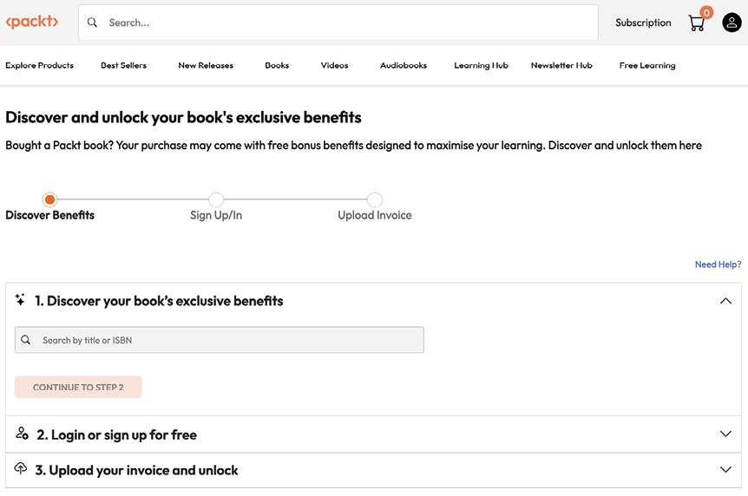

Bước 3
Đăng nhập vào tài khoản Packt của bạn hoặc tạo một tài khoản mới miễn phí. Sau khi đăng nhập, hãy tải hóa đơn lên. Hóa đơn có thể ở định dạng PDF, PNG hoặc JPG và không được lớn hơn 10 MB. Làm theo các hướng dẫn còn lại trên màn hình để hoàn tất quá trình.
Cần trợ giúp? Nếu bạn gặp khó khăn và cần giúp đỡ, hãy truy cập https://www.packtpub.com/unlock-benefits/help để xem FAQ chi tiết về cách tìm hóa đơn và nhiều thông tin khác. Mã QR sau đây sẽ đưa bạn đến thẳng trang trợ giúp:


Lưu ý: Nếu bạn vẫn gặp vấn đề, hãy liên hệ với customercare@packt.com.

Phần 1

Những kiến thức cơ bản
Mục tiêu của phần này là giới thiệu cho bạn những khái niệm chính về business intelligence (trí tuệ doanh nghiệp) và Power BI, hiểu cách các dự án Power BI được triển khai, và giới thiệu tình huống ví dụ được dùng xuyên suốt phần còn lại của cuốn sách.
Phần này của cuốn sách bao gồm các chương sau:
• Chương 1, Hiểu về Business Intelligence và Power BI
• Chương 2, Lập kế hoạch dự án với Power BI

1

Hiểu về Business Intelligence và Power BI
Power BI là một phần của hệ sinh thái mạnh mẽ gồm các công cụ và công nghệ business intelligence (trí tuệ doanh nghiệp) đến từ Microsoft. Nhưng chính xác thì business intelligence là gì? Nói một cách đơn giản, business intelligence là tất cả về việc tận dụng dữ liệu để đưa ra quyết định tốt hơn. Điều này có thể diễn ra dưới nhiều hình thức và không nhất thiết chỉ giới hạn trong lĩnh vực kinh doanh. Chúng ta cũng sử dụng dữ liệu trong cuộc sống cá nhân để đưa ra quyết định tốt hơn. Ví dụ, nếu chúng ta đang cải tạo phòng tắm, chúng ta sẽ nhận được nhiều báo giá từ các công ty khác nhau. Giá cả và thông tin chi tiết trong những báo giá này là những mẩu dữ liệu cho phép chúng ta đưa ra quyết định sáng suốt về việc nên chọn công ty nào. Chúng ta cũng có thể tìm hiểu về các công ty này trên mạng. Đây là thêm dữ liệu để cuối cùng hỗ trợ quyết định của chúng ta.
Cuốn sách này khám phá Microsoft Power BI cũng như Microsoft Fabric, bao quát mọi thứ từ các khái niệm nền tảng đến mô hình ngữ nghĩa (semantic modeling), kỹ thuật trực quan hóa (visualization), và nhiều hơn nữa. Bạn sẽ được hướng dẫn từng bước để kết nối với nhiều nguồn dữ liệu khác nhau, biến đổi và định hình dữ liệu bằng Power Query, xây dựng các mô hình ngữ nghĩa hiệu quả, và tạo các báo cáo và bảng điều khiển (dashboard) tương tác. Ngoài ra, các chủ đề như DAX (viết tắt của Data Analysis Expressions), phân tích được hỗ trợ bởi AI, và các chiến lược tối ưu hiệu suất cũng được đề cập. Với các ví dụ thực tế và tình huống thực tế, cuốn sách này mong muốn dạy bạn những kỹ năng cần thiết để tận dụng Power BI cho việc ra quyết định dựa trên dữ liệu và các giải pháp business intelligence.
Trong chương này, chúng ta khám phá các khái niệm nền tảng của business intelligence, cũng như lý do tại sao business intelligence lại quan trọng đối với các tổ chức. Ngoài ra, chúng ta có một chuyến tham quan tổng quan về hệ sinh thái Power BI, bao gồm Microsoft Fabric, cũng như đề cập đến việc cấp phép (licensing) và các công cụ cốt lõi—Power BI Desktop và Power BI service.
Các chủ đề sau đây được đề cập trong chương này:
• Khám phá các khái niệm chính của business intelligence
• Tìm hiểu hệ sinh thái Power BI
• Chọn giấy phép phù hợp
• Giới thiệu Power BI Desktop và Power BI service

Khám phá các khái niệm chính của business intelligence
Trong bối cảnh các tổ chức, business intelligence là về việc đưa ra quyết định tốt hơn cho doanh nghiệp của bạn. Khác với ví dụ trong phần giới thiệu, các tổ chức thường không quan tâm đến phòng tắm mà quan tâm đến điều gì có thể làm cho doanh nghiệp của họ hiệu quả hơn, hiệu suất cao hơn và sinh lời nhiều hơn. Các doanh nghiệp đã đưa ra những báo giá về cải tạo phòng tắm đó cần trả lời những câu hỏi như sau:
• Làm thế nào để doanh nghiệp thu hút khách hàng mới?
• Làm thế nào để doanh nghiệp giữ chân nhiều khách hàng hơn?
• Ai là đối thủ cạnh tranh và họ so sánh như thế nào?
• Điều gì đang thúc đẩy lợi nhuận?
• Chi phí có thể được cắt giảm ở đâu?
Có vô số câu hỏi mà doanh nghiệp cần trả lời mỗi ngày, và những doanh nghiệp này cần dữ liệu kết hợp với các công cụ và kỹ thuật trí tuệ kinh doanh (business intelligence) để trả lời những câu hỏi như vậy và đưa ra các quyết định vận hành và chiến lược hiệu quả.
Mặc dù trí tuệ kinh doanh tự nó đã là một chủ đề rộng lớn, các khái niệm chính của trí tuệ kinh doanh có thể được chia thành năm lĩnh vực:
• Lĩnh vực
• Dữ liệu
• Mô hình
• Phân tích
• Trực quan hóa
Bây giờ, hãy cùng xem xét các lĩnh vực này một cách chi tiết hơn.

Lĩnh vực
Một lĩnh vực đơn giản là bối cảnh mà trí tuệ kinh doanh được áp dụng. Hầu hết các doanh nghiệp đều được cấu thành từ những chức năng hoặc phòng ban kinh doanh tương đối tiêu chuẩn, chẳng hạn như sau:
• Bán hàng
• Tiếp thị
• Sản xuất/chế tạo
• Chuỗi cung ứng/vận hành
• Nghiên cứu và phát triển
• Nhân sự
• Kế toán/tài chính
Lĩnh vực (domain) giúp thu hẹp trọng tâm về việc có thể trả lời những câu hỏi nào và cần đưa ra những quyết định gì. Ví dụ, trong bối cảnh bán hàng, một doanh nghiệp có thể muốn biết nhân viên bán hàng nào đang làm việc tốt hơn hay kém hơn, hoặc khách hàng nào mang lại lợi nhuận cao nhất.
Business intelligence (trí tuệ doanh nghiệp) có thể cung cấp những hiểu biết như vậy, đồng thời giúp xác định những hoạt động nào giúp một số chuyên viên bán hàng vượt trội hơn những người khác, hoặc tại sao một số khách hàng lại mang lại lợi nhuận cao hơn những khách hàng khác. Thông tin này sau đó có thể được dùng để đào tạo và hướng dẫn những nhân viên bán hàng đang làm việc kém hiệu quả hơn hoặc để tập trung nỗ lực bán hàng.
Trong bối cảnh marketing, một doanh nghiệp có thể dùng business intelligence để xác định loại chiến dịch marketing nào, chẳng hạn như email, radio, bản in, TV và web, là hiệu quả nhất trong việc thu hút khách hàng mới. Điều này sau đó giúp doanh nghiệp biết nên chi ngân sách marketing vào đâu.
Trong bối cảnh sản xuất, một doanh nghiệp có thể dùng business intelligence để xác định thời gian trung bình giữa các lần hỏng hóc (MTBF) của các máy móc được dùng trong sản xuất hàng hóa. Thông tin này có thể được doanh nghiệp sử dụng để xác định liệu bảo trì phòng ngừa có mang lại lợi ích hay không và nên thực hiện bảo trì phòng ngừa đó thường xuyên đến mức nào.
Rõ ràng là có vô số ví dụ cho thấy business intelligence có thể giúp một tổ chức trở nên hiệu quả, hiệu suất cao và sinh lời hơn. Việc quyết định chọn một lĩnh vực để áp dụng các kỹ thuật business intelligence là một bước then chốt giúp triển khai các hoạt động business intelligence trong tổ chức, vì lĩnh vực đó quy định những câu hỏi then chốt nào có thể được trả lời, những lợi ích tiềm năng, cũng như cần những dữ liệu gì để trả lời những câu hỏi đó.

Dữ liệu
Sau khi đã quyết định được lĩnh vực, bước tiếp theo là xác định và thu thập dữ liệu liên quan đến lĩnh vực đó. Điều này có nghĩa là xác định các nguồn dữ liệu liên quan. Những nguồn này có thể nằm bên trong hoặc bên ngoài một tổ chức và có thể có bản chất là dữ liệu có cấu trúc, phi cấu trúc hoặc bán cấu trúc.

Dữ liệu nội bộ và bên ngoài
Dữ liệu nội bộ là dữ liệu được tạo ra bên trong một tổ chức thông qua các quy trình và hoạt động kinh doanh của tổ chức đó. Những quy trình kinh doanh này có thể tạo ra khối lượng lớn dữ liệu đặc thù cho hoạt động của tổ chức đó. Dữ liệu này có thể ở dạng doanh thu thuần, doanh số bán cho khách hàng, số khách hàng mới thu hút được, tỷ lệ nhân viên nghỉ việc, số đơn vị sản phẩm được sản xuất, chi phí nguyên vật liệu, và thông tin chuỗi thời gian hoặc thông tin giao dịch.
Dữ liệu lịch sử và hiện tại này rất có giá trị đối với các tổ chức nếu họ muốn xác định các mẫu hình và xu hướng, cũng như để dự báo và lập kế hoạch cho tương lai. Điều quan trọng là tất cả dữ liệu liên quan đến một lĩnh vực và một câu hỏi hầu như không bao giờ nằm trong một nguồn dữ liệu duy nhất; các tổ chức chắc chắn có nhiều nguồn dữ liệu liên quan.
Ngoài dữ liệu nội bộ, business intelligence thường hiệu quả hơn khi dữ liệu nội bộ được kết hợp với dữ liệu bên ngoài. Điều then chốt là dữ liệu bên ngoài là dữ liệu được tạo ra bên ngoài ranh giới hoạt động của một tổ chức. Dữ liệu bên ngoài bao gồm những thứ như xu hướng kinh tế toàn cầu nói chung, thông tin điều tra dân số, nhân khẩu học của khách hàng, mức lương hộ gia đình, và chi phí nguyên vật liệu. Tất cả dữ liệu này tồn tại bất kể có tổ chức nào hay không.
Mỗi lĩnh vực và mỗi câu hỏi sẽ có những dữ liệu nội bộ và bên ngoài liên quan cũng như không liên quan đến việc trả lời câu hỏi đang đặt ra. Tuy nhiên, đừng để bị lừa mà tin rằng chỉ vì bạn đã chọn sản xuất/sản xuất làm lĩnh vực thì những lĩnh vực khác, chẳng hạn như bán hàng và marketing, không có những nguồn dữ liệu liên quan.
Nếu bạn đang cố dự báo mức sản xuất cần thiết, thì dữ liệu bán hàng dưới dạng đường ống bán hàng (pipeline) có thể rất liên quan. Tương tự, dữ liệu bên ngoài chỉ ra tăng trưởng kinh tế nói chung cũng có thể cực kỳ liên quan, trong khi những dữ liệu như chi phí nguyên vật liệu thì rất có thể lại không liên quan.

Dữ liệu có cấu trúc, phi cấu trúc và bán cấu trúc
Dữ liệu có cấu trúc là dữ liệu tuân theo một đặc tả khá chính thức về các bảng với hàng và cột. Hãy nghĩ đến một bảng tính nơi bạn có thể có các cột cho ID giao dịch, khách hàng, số lượng đơn vị đã mua và đơn giá. Mỗi hàng đại diện cho một giao dịch bán hàng. Nguồn dữ liệu có cấu trúc là những nguồn dễ nhất để các công cụ business intelligence (phân tích kinh doanh) tiêu thụ và phân tích. Các nguồn dữ liệu có cấu trúc phổ biến nhất là cơ sở dữ liệu quan hệ như Microsoft SQL Server, Microsoft Access, Azure SQL Database, Oracle, MySQL, IBM Db2, Teradata, PostgreSQL, Informix và Sybase. Ngoài ra, danh mục này còn bao gồm những thứ như Azure Table storage và các chuẩn cơ sở dữ liệu quan hệ như Open Database Connectivity (ODBC) và Object Linking and Embedding Database (OLE DB), đây là những chuẩn được hỗ trợ để truy cập nhiều loại cơ sở dữ liệu quan hệ cũng như các hệ thống lưu trữ dữ liệu khác.
Dữ liệu phi cấu trúc thực chất là ngược lại với dữ liệu có cấu trúc. Dữ liệu phi cấu trúc không thể được tổ chức thành các bảng đơn giản với hàng và cột. Loại dữ liệu này bao gồm những thứ như video, âm thanh và hình ảnh. Tài liệu văn bản, bài đăng trên mạng xã hội và đánh giá trực tuyến cũng là những ví dụ về dữ liệu phần lớn phi cấu trúc. Nguồn dữ liệu phi cấu trúc là loại nguồn khó nhất để các công cụ business intelligence tiêu thụ và phân tích. Loại dữ liệu này được lưu trữ dưới dạng Binary Large Objects (BLOBs), tệp hoặc bài đăng trực tuyến, hoặc tệp trong hệ thống tệp, chẳng hạn như New Technology File System (NTFS) hoặc Hadoop Distributed File System (HDFS).
Dữ liệu bán cấu trúc có cấu trúc nhưng không tuân theo định nghĩa chính thức của dữ liệu có cấu trúc, tức là các bảng với hàng và cột. Ví dụ về dữ liệu bán cấu trúc bao gồm tệp văn bản phân tách bằng tab và dấu phân cách, eXtensible Markup Language (XML), các ngôn ngữ đánh dấu khác như HTML và XSL, JavaScript Object Notation (JSON), và Electronic Data Interchange (EDI). Nguồn dữ liệu bán cấu trúc có cấu trúc tự định nghĩa giúp chúng dễ tiêu thụ và phân tích hơn so với nguồn dữ liệu phi cấu trúc nhưng đòi hỏi nhiều công sức hơn so với nguồn dữ liệu có cấu trúc thực sự.
Dữ liệu bán cấu trúc cũng bao gồm cái gọi là cơ sở dữ liệu NoSQL, được thiết kế đặc biệt để lưu trữ cả dữ liệu có cấu trúc và phi cấu trúc. Chúng bao gồm các kho dữ liệu như:
• Cơ sở dữ liệu tài liệu: Cơ sở dữ liệu tài liệu thường lưu trữ dữ liệu dưới dạng JSON, Binary JSON (BSON), hoặc XML và bao gồm Microsoft Azure Cosmos DB, MongoDB, Cloudant (IBM), Couchbase và MarkLogic.
• Cơ sở dữ liệu đồ thị: Cơ sở dữ liệu đồ thị biểu diễn và lưu trữ dữ liệu bằng các khái niệm đồ thị như nút, cạnh và thuộc tính. Ví dụ bao gồm Neo4j và HyperGraphDB.
• Kho lưu trữ khóa-giá trị: Kho lưu trữ khóa-giá trị, còn được gọi là từ điển hoặc bảng băm, xử lý dữ liệu như các bản ghi mà mỗi bản ghi có thể có số lượng và loại trường khác nhau. Riak của Basho Technologies, Redis, Aerospike, DynamoDB của Amazon Web Services, Couchbase, Cassandra của DataStax và MapR Technologies là những ví dụ về kho lưu trữ khóa-giá trị.
• Kho lưu trữ cột rộng: Kho lưu trữ cột rộng tổ chức dữ liệu thành các họ cột thay vì hàng như cơ sở dữ liệu quan hệ truyền thống. Ví dụ bao gồm Cassandra và HBase.
Cuối cùng, dữ liệu bán cấu trúc cũng bao gồm các giao thức truy cập dữ liệu, chẳng hạn như Open Data Protocol (OData) và các Representational State Transfer (REST) application programming interfaces (APIs) khác. Những giao thức này cung cấp giao diện cho các nguồn dữ liệu như Microsoft SharePoint, Microsoft Exchange, Microsoft Active Directory và Microsoft Dynamics; các hệ thống mạng xã hội như X/Twitter và Facebook; cũng như các hệ thống trực tuyến khác như Mailchimp, Salesforce, Smartsheet, Twilio, Google Analytics và GitHub. Những giao thức dữ liệu này trừu tượng hóa cách dữ liệu được lưu trữ, cho dù đó là cơ sở dữ liệu quan hệ, cơ sở dữ liệu NoSQL hay chỉ đơn giản là một loạt tệp.
Hầu hết các công cụ business intelligence, chẳng hạn như Power BI, được tối ưu hóa để xử lý dữ liệu có cấu trúc và bán cấu trúc. Nguồn dữ liệu có cấu trúc tích hợp tự nhiên với cách các công cụ business intelligence được thiết kế. Ngoài ra, các công cụ business intelligence được thiết kế để tiếp nhận nguồn dữ liệu bán cấu trúc và chuyển đổi chúng thành dữ liệu có cấu trúc. Dữ liệu phi cấu trúc khó phân tích hơn bằng các công cụ business intelligence nhưng không phải là không thể. Trên thực tế, Power BI có một số tính năng được thiết kế để giúp việc tiếp nhận và phân tích nguồn dữ liệu phi cấu trúc trở nên dễ dàng hơn. Tuy nhiên, việc phân tích dữ liệu phi cấu trúc như vậy có những hạn chế của nó.

Mô hình
Một mô hình, còn được gọi là mô hình ngữ nghĩa hoặc mô hình dữ liệu, đề cập đến cách một hoặc nhiều nguồn dữ liệu được tổ chức để hỗ trợ phân tích và trực quan hóa. Mô hình được xây dựng bằng cách chuyển đổi và làm sạch dữ liệu, giúp xác định các loại dữ liệu trong những nguồn đó, cũng như phân loại dữ liệu theo các kiểu dữ liệu cụ thể. Việc xây dựng một mô hình thường bao gồm ba yếu tố:
• Chuyển đổi và làm sạch
• Định nghĩa và phân loại
• Tổ chức

Biến đổi và làm sạch
Khi xây dựng một mô hình ngữ nghĩa (semantic model) (còn được gọi là mô hình dữ liệu – data model), người ta thường (thực ra là luôn luôn) cần làm sạch và biến đổi dữ liệu nguồn. Dữ liệu chẳng bao giờ sạch cả – nó luôn cần được "xoa bóp" để loại bỏ hoặc xử lý những dữ liệu xấu. Ví dụ, khi xử lý dữ liệu khách hàng từ hệ thống Quản lý quan hệ khách hàng (CRM), chuyện cùng một khách hàng được nhập với nhiều cách viết khác nhau là điều không hiếm gặp. Định dạng dữ liệu trong bảng tính (spreadsheet) có thể giúp con người nhập liệu dễ dàng nhưng lại không phù hợp cho mục đích phân tích thông tin doanh nghiệp (business intelligence). Ngoài ra, dữ liệu có thể có lỗi, thiếu dữ liệu, định dạng không nhất quán, hoặc thậm chí chỉ là những khoảng trắng thừa tưởng chừng đơn giản. Những tình huống kiểu này có thể gây ra vấn đề khi thực hiện phân tích thông tin doanh nghiệp. May mắn thay, các công cụ phân tích thông tin doanh nghiệp như Power BI cung cấp cơ chế để làm sạch và định hình lại dữ liệu nhằm hỗ trợ phân tích. Việc này có thể bao gồm thay thế hoặc loại bỏ lỗi trong dữ liệu, xoay (pivot), bỏ xoay (unpivot), hoán chuyển hàng và cột (transpose), loại bỏ khoảng trắng thừa, hoặc các loại thao tác biến đổi khác.
Các công nghệ biến đổi và làm sạch thường được gọi là công cụ Trích xuất, Biến đổi, Nạp (ETL) và bao gồm các sản phẩm như SQL Server Integration Services (SSIS) của Microsoft, Azure Data Factory, Alteryx, Informatica, Dell Boomi, MuleSoft của Salesforce, Skyvia, InfoSphere Information Server của IBM, Oracle Data Integrator, Talend, Pentaho Data Integration, Data Integration Studio của SAS, Sybase ETL, và QlikView Expressor.

Định nghĩa và phân loại
Mô hình ngữ nghĩa cũng định nghĩa một cách chính thức các kiểu dữ liệu (data type) trong mỗi bảng. Các kiểu dữ liệu này bao gồm văn bản (text), số thập phân (decimal number), số nguyên (whole number), phần trăm (percentage), ngày (date), giờ (time), ngày và giờ (date and time), khoảng thời gian (duration), đúng/sai (true/false), và nhị phân (binary). Việc định nghĩa các kiểu dữ liệu này rất quan trọng vì nó xác định loại phân tích nào có thể được thực hiện trên dữ liệu. Ví dụ, việc tính tổng hay trung bình cho kiểu dữ liệu văn bản là vô nghĩa; thay vào đó, bạn sẽ dùng các phép tổng hợp (aggregation) như đếm (count), đầu tiên (first), hoặc cuối cùng (last).
Cuối cùng, mô hình ngữ nghĩa cũng định nghĩa danh mục dữ liệu (data category) của các kiểu dữ liệu. Mặc dù một kiểu dữ liệu như mã bưu chính (postal code) có thể là số hoặc văn bản, điều quan trọng là mô hình phải xác định rằng kiểu dữ liệu số đó đại diện cho một mã bưu chính. Điều này định nghĩa thêm loại phân tích có thể thực hiện trên dữ liệu này, chẳng hạn như vẽ dữ liệu lên bản đồ. Tương tự, mô hình ngữ nghĩa cũng có thể cần xác định rằng một kiểu dữ liệu văn bản đại diện cho một Định vị tài nguyên thống nhất (URL) của trang web hoặc hình ảnh. Các danh mục dữ liệu điển hình bao gồm những thứ như địa chỉ (address), thành phố (city), bang (state), tỉnh (province), châu lục (continent), quốc gia (country), vùng (region), địa điểm (place), quận/hạt (county), kinh độ (longitude), vĩ độ (latitude), mã bưu chính (postal code), URL trang web, URL hình ảnh, và mã vạch (barcode).

Tổ chức
Mô hình ngữ nghĩa có thể cực kỳ đơn giản, chẳng hạn như một bảng duy nhất với các cột và hàng. Tuy nhiên, phân tích thông tin doanh nghiệp hầu như luôn liên quan đến nhiều bảng dữ liệu, thường đến từ nhiều nguồn khác nhau. Do đó, mô hình trở nên phức tạp hơn vì các nguồn và bảng dữ liệu khác nhau phải được kết hợp thành một tổng thể gắn kết. Điều này được thực hiện bằng cách định nghĩa mối quan hệ giữa các nguồn dữ liệu riêng biệt với nhau.
Ví dụ, giả sử bạn có một nguồn dữ liệu đại diện cho tên khách hàng, thông tin liên hệ, và có thể cả quy mô doanh nghiệp qua doanh thu và/hoặc số lượng nhân viên. Thông tin này có thể đến từ hệ thống CRM của một tổ chức. Nguồn dữ liệu thứ hai có thể là thông tin đơn hàng, bao gồm tên khách hàng, số lượng đơn vị đã mua, và giá đã trả. Nguồn dữ liệu thứ hai này đến từ hệ thống Hoạch định nguồn lực doanh nghiệp (ERP) của tổ chức. Hai nguồn dữ liệu này có thể được liên kết với nhau dựa trên tên hoặc ID duy nhất của khách hàng.
Một số nguồn dữ liệu có sẵn các mô hình được xây dựng trước. Nói cách khác, đã có những mối quan hệ được định nghĩa giữa các thực thể dữ liệu (data entity) hoặc bảng trong nguồn dữ liệu. Điều này bao gồm các công nghệ kho dữ liệu (data warehouse) truyền thống cho dữ liệu có cấu trúc cũng như các hệ thống tương tự để thực hiện phân tích trên dữ liệu phi cấu trúc. Kho dữ liệu truyền thống thường được xây dựng trên công nghệ Xử lý phân tích trực tuyến (OLAP) và bao gồm các hệ thống như Analysis Services của Microsoft, Snowflake, Essbase của Oracle, AtScale cubes, máy chủ SAP HANA và Business Warehouse, và Azure Synapse. Đối với phân tích dữ liệu phi cấu trúc, các công nghệ như Apache Spark, Databricks, và Azure Data Lake Storage được sử dụng.
Lưu ý rằng OLAP đề cập đến một phương pháp lưu trữ dữ liệu tối ưu hóa các thao tác đọc cho mục đích báo cáo. Điều này trái ngược với các hệ thống Xử lý giao dịch trực tuyến (OLTP), vốn lưu trữ dữ liệu theo cách tối ưu hóa cho các thao tác ghi.

Phân tích
Sau khi đã chọn một lĩnh vực (domain) và kết hợp các nguồn dữ liệu thành một mô hình, bước tiếp theo là thực hiện phân tích dữ liệu. Đây là một quy trình then chốt trong phân tích thông tin doanh nghiệp vì đây là lúc bạn cố gắng trả lời những câu hỏi liên quan đến doanh nghiệp bằng cách sử dụng dữ liệu nội bộ và bên ngoài.
Ví dụ, chỉ có dữ liệu về doanh số thôi thì chưa mang lại lợi ích ngay cho doanh nghiệp. Để dự đoán doanh thu bán hàng trong tương lai, điều quan trọng là dữ liệu đó phải được tổng hợp và phân tích. Việc phân tích này có thể xác định doanh số trung bình của một sản phẩm, tần suất mua hàng, và khách hàng nào mua thường xuyên hơn những người khác. Những thông tin như vậy cho phép tổ chức đưa ra quyết định tốt hơn.
Phân tích dữ liệu có thể diễn ra dưới nhiều hình thức, như nhóm dữ liệu, tạo các phép tổng hợp đơn giản như tổng, đếm, và trung bình, cũng như tạo các phép tính phức tạp hơn, xác định xu hướng, mối tương quan, và dự báo. Nhiều khi, các tổ chức có, hoặc muốn có, Chỉ số hiệu suất then chốt (KPI), được doanh nghiệp theo dõi để giúp xác định tình trạng sức khỏe hoặc hiệu suất của tổ chức. KPI có thể bao gồm những thứ như tỷ lệ giữ chân nhân viên, điểm số khuyến nghị ròng (net promoter score), số khách hàng mới thu hút được mỗi tháng, biên lợi nhuận gộp (gross margin), và Lợi nhuận trước lãi vay, thuế, khấu hao và phân bổ (EBITDA). Những KPI như vậy thường đòi hỏi dữ liệu phải được tổng hợp, được thực hiện các phép tính, hoặc cả hai. Những phép tổng hợp và tính toán này được gọi là chỉ số (metric) hay thước đo (measure) và được dùng để xác định xu hướng hoặc mẫu hình có thể định hướng việc ra quyết định kinh doanh. Trong một số trường hợp, cần đến các công cụ phân tích tiên tiến như ngôn ngữ lập trình, học máy và trí tuệ nhân tạo, khai phá dữ liệu (data mining), phân tích dòng dữ liệu (streaming analytics), và phân tích phi cấu trúc để có được những hiểu biết phù hợp.
Có rất nhiều ngôn ngữ lập trình hoặc được thiết kế từ đầu dành riêng cho phân tích dữ liệu, hoặc đã phát triển các gói hay tiện ích mở rộng phân tích dữ liệu mạnh mẽ. Hai trong số những ngôn ngữ phổ biến nhất trong lĩnh vực này bao gồm R và Python. Các ngôn ngữ phổ biến khác bao gồm SQL, Biểu thức đa chiều (MDX), Julia, SAS, MATLAB, Scala, và F#.
Cũng có rất nhiều công cụ và nền tảng học máy (machine learning) và khai phá dữ liệu (data mining) để thực hiện phân tích dự đoán (predictive analytics) xoay quanh phân loại dữ liệu, hồi quy, phát hiện bất thường, phân cụm và ra quyết định. Những hệ thống như vậy bao gồm TensorFlow, Azure Machine Learning của Microsoft, DataRobot, Alteryx Analytics Hub, H2O.ai, KNIME, Splunk, RapidMiner và Prevedere.
Phân tích dữ liệu luồng (streaming analytics) trở nên quan trọng khi xử lý dữ liệu Internet of Things (IoT). Phân tích dữ liệu luồng xử lý dữ liệu theo thời gian thực hoặc gần thời gian thực. Trong những tình huống này, các công cụ như Striim, StreamAnalytix, TIBCO Event Processing, Apache Storm, Azure Stream Analytics, Oracle Stream Analytics và khối công việc Real-Time Intelligence của Microsoft Fabric được sử dụng.
Khi xử lý dữ liệu phi cấu trúc (unstructured data), các công cụ như Pig và Hive rất phổ biến, cùng với các công cụ như Apache Spark và Azure AI cho phân tích hình ảnh, giọng nói và cảm xúc.
Tất nhiên, mọi cuộc thảo luận về các công cụ phân tích dữ liệu sẽ không đầy đủ nếu thiếu Microsoft Excel. Bảng tính (spreadsheet) từ lâu đã là công cụ phân tích quen thuộc của người dùng doanh nghiệp, và bảng tính phổ biến nhất hiện nay là Microsoft Excel. Tuy nhiên, vẫn tồn tại các chương trình bảng tính khác như Google Sheets, Smartsheet, Apple Numbers, Zoho Sheet và LibreOffice Calc.

Trực quan hóa
Khái niệm then chốt cuối cùng trong business intelligence là trực quan hóa (visualization), tức là việc trình bày thực tế kết quả phân tích đang được thực hiện. Con người có xu hướng thiên về thị giác, vì vậy sẽ có lợi khi xem kết quả phân tích dưới dạng biểu đồ, báo cáo và bảng điều khiển (dashboard). Biểu đồ có thể ở dạng bảng, ma trận, biểu đồ tròn, biểu đồ cột và các hình thức hiển thị trực quan khác giúp cung cấp ngữ cảnh và ý nghĩa cho phân tích, và nhiều biểu đồ được kết hợp lại để tạo thành báo cáo và bảng điều khiển. Cũng giống như một bức ảnh đáng giá ngàn lời nói, trực quan hóa cho phép hàng ngàn, hàng triệu, thậm chí hàng nghìn tỷ điểm dữ liệu riêng lẻ được trình bày một cách súc tích, dễ tiếp thu và dễ hiểu. Trực quan hóa cho phép nhà phân tích hoặc người viết báo cáo để dữ liệu kể nên một câu chuyện. Câu chuyện này trả lời những câu hỏi ban đầu mà doanh nghiệp đặt ra, từ đó mang lại những hiểu biết sâu sắc giúp tổ chức đưa ra quyết định tốt hơn.
Các biểu đồ hoặc trực quan hóa riêng lẻ thường hiển thị các tổng hợp (aggregation), KPI và/hoặc các phép tính khác của dữ liệu nền đã được tóm tắt bằng một hình thức nhóm (grouping) nào đó. Những biểu đồ này được thiết kế để trình bày một khía cạnh hoặc chỉ số cụ thể của dữ liệu trong một ngữ cảnh cụ thể. Ví dụ, một biểu đồ có thể hiển thị số phiên truy cập web theo ngày trong tuần, trong khi một biểu đồ khác có thể hiển thị số lượt xem trang theo trình duyệt.
Các công cụ business intelligence cho phép kết hợp nhiều bảng và biểu đồ riêng lẻ trên một trang hoặc báo cáo duy nhất. Các công cụ business intelligence hiện đại như Power BI hỗ trợ tính tương tác giữa các trực quan hóa riêng lẻ để hỗ trợ thêm cho quá trình khám phá và phân tích. Tính tương tác này cho phép người đọc báo cáo nhấp vào các phần của từng trực quan hóa, chẳng hạn như biểu đồ cột, bản đồ và bảng, để đi sâu (drill down), làm nổi bật hoặc lọc thông tin được trình bày, hoặc xác định mức độ ảnh hưởng của một phần cụ thể trong biểu đồ đối với phần còn lại của các trực quan hóa trong báo cáo. Điều này vượt xa các công cụ trực quan hóa truyền thống điển hình như SQL Server Reporting Services (SSRS) hay SAP Crystal Reports, vốn chỉ cung cấp mức tương tác tối thiểu của người dùng khi chọn từ các bộ lọc được định nghĩa trước. Ví dụ, với hai biểu đồ chúng ta đã đề cập trước đó, người đọc báo cáo có thể nhấp vào một ngày cụ thể trong tuần ở báo cáo thứ nhất để hiển thị phân tích lượt truy cập trang theo trình duyệt cho ngày đã chọn trong biểu đồ thứ hai:
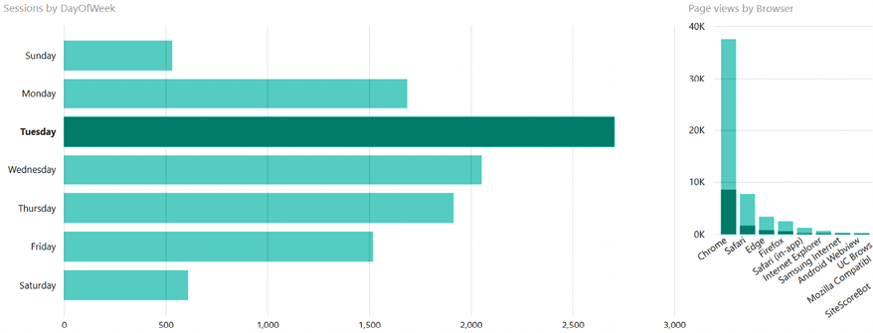
Hình 1.1 – Hai biểu đồ cột: (L) số phiên theo DayOfWeek; (R) lượt xem trang theo trình duyệt
Cuối cùng, bảng điều khiển cung cấp các trực quan hóa dễ hiểu về các KPI quan trọng đối với một tổ chức. Ví dụ, CEO của một tập đoàn có thể chỉ muốn xem một số thông tin nhất định từ bộ phận bán hàng, tiếp thị, vận hành và nhân sự. Mỗi bộ phận này có thể có báo cáo chi tiết riêng, nhưng CEO chỉ muốn theo dõi một hoặc hai trực quan hóa riêng lẻ trong mỗi báo cáo đó. Bảng điều khiển cho phép chức năng này.
Phần mềm trực quan hóa bao gồm các công cụ lâu đời như SSRS và Crystal Reports, cũng như các phần mềm như Birst, Domo, MicroStrategy, Qlik Sense, Tableau CRM, SAS Visual Analytics, Sisense, Tableau, ThoughtSpot và TIBCO Spotfire.
Giờ đây khi đã xem xét các khái niệm then chốt và chủ đề bao quát của business intelligence, đã đến lúc đi sâu thêm một tầng nữa và khám phá các công nghệ cho phép business intelligence trong hệ sinh thái Power BI.

Khám phá hệ sinh thái Power BI
Mặc dù Power BI thường được xếp vào loại công cụ trực quan hóa, nhưng thực tế Power BI không phải là một công cụ đơn lẻ mà là một phần của bộ sưu tập các công cụ và dịch vụ có liên quan với nhau, tạo thành một hệ sinh thái business intelligence hoàn chỉnh. Hệ sinh thái này trải dài toàn bộ phổ business intelligence: lĩnh vực (domain), dữ liệu, mô hình, phân tích và trực quan hóa. Ngoài ra, hệ sinh thái này còn bao gồm các thành phần không chỉ dành riêng cho bản thân Power BI mà còn cho các công nghệ Microsoft khác bao quanh và tương tác với Power BI, cũng như các tích hợp của bên thứ ba. Sự tương tác này với các công cụ và công nghệ Microsoft khác, cũng như với bên thứ ba, khiến Power BI trở thành một nền tảng business intelligence mạnh mẽ, với giá trị vượt xa các công cụ business intelligence mang tính riêng lẻ hơn trên thị trường.
Mặc dù hệ sinh thái Power BI rộng lớn và phức tạp, nhưng có thể chia hệ sinh thái này thành các nhóm sau:
• Cốt lõi và dành riêng cho Power BI
• Cốt lõi và dành riêng cho Power BI
• Không cốt lõi và dành riêng cho Power BI
• Các công nghệ Microsoft được tích hợp sẵn
• Hệ sinh thái mở rộng

Cốt lõi và dành riêng cho Power BI
Các công nghệ cốt lõi và dành riêng cho Power BI là những hệ thống đặc thù của Power BI và đóng vai trò nền tảng cho việc sử dụng nó. Các công nghệ cốt lõi và dành riêng cho Power BI bao gồm những thứ sau:
• Power BI Desktop là một ứng dụng miễn phí chạy trên Windows, được cài đặt trên máy tính để bàn hoặc máy tính xách tay cục bộ. Đây là công cụ chính dùng để thu nạp, làm sạch và chuyển đổi nhiều nguồn dữ liệu khác nhau, kết hợp dữ liệu thành các mô hình, rồi phân tích và trực quan hóa dữ liệu thông qua việc tạo các phép tính, hình ảnh trực quan và báo cáo. Sau khi báo cáo đã được tạo trong Power BI Desktop, những báo cáo này thường được xuất bản lên dịch vụ Power BI để chia sẻ và cộng tác.
• Dịch vụ Power BI là một nền tảng trực tuyến Phần mềm dưới dạng Dịch vụ (SaaS) dựa trên đám mây. Dịch vụ Power BI có thể được dùng để tạo và chỉnh sửa báo cáo ở mức cơ bản, tạo bảng điều khiển (dashboard), cũng như chia sẻ, cộng tác và xem báo cáo. Một số nguồn dữ liệu có thể được kết nối trực tiếp từ dịch vụ Power BI, nhưng khả năng mô hình hóa và phân tích dữ liệu đó thì còn hạn chế.

Cốt lõi và không dành riêng cho Power BI
Các công nghệ cốt lõi và không dành riêng cho Power BI là những công nghệ thuộc phần cốt lõi của Power BI nhưng cũng được dùng trong phần mềm và hệ thống khác. Chúng bao gồm những thứ sau:
• Power Query là công nghệ của Microsoft cung cấp khả năng kết nối và chuyển đổi dữ liệu. Công nghệ này cho phép người dùng doanh nghiệp truy cập hàng trăm nguồn khác nhau và chuyển đổi dữ liệu theo nhu cầu. Các nguồn dữ liệu mà Power Query hỗ trợ bao gồm nhiều loại tệp khác nhau, cơ sở dữ liệu, dịch vụ Microsoft Azure và các dịch vụ của bên thứ ba. Power Query cũng cung cấp một Bộ công cụ Phát triển Phần mềm (SDK) cho phép tạo các trình kết nối tùy chỉnh, để bên thứ ba có thể tạo trình kết nối dữ liệu của riêng họ hoạt động liền mạch với Power Query. Power Query được dùng trong Power BI Desktop, Microsoft Excel, Microsoft SQL Server Data Tools for Visual Studio và Microsoft Dataverse (trước đây là Common Data Service).
• DAX là một ngôn ngữ bao gồm tập hợp các hàm, toán tử và hằng số có thể dùng để viết công thức hoặc biểu thức trả về giá trị được tính toán. Tương tự như các hàm trong Excel hay MDX, DAX giúp bạn tạo ra thông tin mới từ dữ liệu đã có trong mô hình của mình.
• Cổng dữ liệu (data gateway) là phần mềm được cài đặt để tạo điều kiện truy cập từ dịch vụ Power BI đến các nguồn dữ liệu tại chỗ (on-premises). Cổng dữ liệu cho phép dịch vụ Power BI làm mới dữ liệu từ một hoặc nhiều nguồn dữ liệu nằm trong các hệ thống tại chỗ. Cổng dữ liệu có hai chế độ – Cá nhân (Personal) và Doanh nghiệp (Enterprise). Chế độ Cá nhân chỉ có thể dùng với Power BI, trong khi chế độ Doanh nghiệp có thể dùng với Power BI cũng như Power Automate, Microsoft Power Apps, Azure Analysis Services và các Azure Logic Apps khác.
• Mô hình hóa dạng bảng của Analysis Services là bước tiến hóa từ các khối đa chiều (multidimensional cubes) của Microsoft. Công nghệ này có sẵn bên ngoài Power BI trong Analysis Services nhưng cũng đóng vai trò nền tảng cho Power BI. Các mô hình được xây dựng trong Power BI thực ra được tạo bằng SSAS Tabular, và Power BI Desktop chạy một phiên bản đầy đủ của SSAS Tabular ở bên dưới, có thể nói như vậy. Vì thế, khi xây dựng mô hình trong Power BI Desktop, bạn thực chất đang xây dựng một mô hình dạng bảng của Analysis Services.
• Microsoft AppSource, hay gọi tắt là AppSource, là một chợ để tìm ứng dụng, tiện ích bổ sung và phần mở rộng cho phần mềm Microsoft, bao gồm Microsoft 365, Azure, Dynamics 365, Cortana và Power BI. Trong Power BI, AppSource lưu trữ các hình ảnh trực quan tùy chỉnh có thể được tải xuống và thêm vào các báo cáo Power BI đã được tạo trong ứng dụng desktop. Những hình ảnh trực quan này cũng được hỗ trợ trong dịch vụ Power BI.

Không cốt lõi và dành riêng cho Power BI
Các công nghệ không thuộc nhóm cốt lõi và dành riêng cho Power BI là những công nghệ đặc thù của Power BI nhưng không nhất thiết phải có để sử dụng Power BI. Chúng bao gồm những thứ sau:
• Power BI Report Server (PBIRS) là một công nghệ chạy tại chỗ (on-premises), là một tập hợp mở rộng của SSRS. Về chức năng tương tự như dịch vụ Power BI, PBIRS cho phép các báo cáo Power BI được tạo trong Power BI Desktop và Excel được xuất bản và xem trong khi vẫn hoàn toàn chạy tại chỗ. Vì PBIRS là một tập hợp mở rộng của SSRS, nó cũng có thể lưu trữ các báo cáo phân trang (.rdl).
• Power BI Embedded là một hệ thống các REST API có thể được dùng để hiển thị các trực quan hóa (biểu đồ), báo cáo và bảng điều khiển (dashboard) bên trong các ứng dụng tùy chỉnh phục vụ khách hàng bên ngoài tổ chức. Power BI Embedded thường được sử dụng bởi các Nhà cung cấp phần mềm độc lập (ISV) và các nhà phát triển.
• Các ứng dụng di động Power BI là các ứng dụng gốc (native) cho Android, iOS và Windows, có thể tải xuống từ các cửa hàng ứng dụng tương ứng: Google Play, Apple App Store và Microsoft Store. Các ứng dụng di động Power BI được tối ưu hóa cho cảm ứng để xem và tương tác với các báo cáo Power BI được xuất bản lên dịch vụ Power BI.

Các công nghệ Microsoft được tích hợp sẵn (native)
Các công nghệ Microsoft được tích hợp sẵn bao gồm những thứ sau:
• Microsoft 365 là dòng dịch vụ đăng ký phổ biến khắp nơi của Microsoft, bao gồm các ứng dụng Office truyền thống cùng các dịch vụ năng suất khác được kích hoạt qua đám mây (internet). Trọng tâm của Microsoft 365 là khái niệm tenant (đối tượng thuê), phần riêng của chính tổ chức trong Microsoft 365. Power BI tích hợp sẵn với Microsoft 365, nên khi người dùng đăng ký Power BI, địa chỉ email sẽ được kiểm tra xem có tenant Microsoft 365 hiện có hay không, và nếu có, người dùng Power BI sẽ được thêm vào tenant đó. Nếu không tồn tại tenant Microsoft 365, Power BI sẽ tạo một tenant Microsoft 365 mới, đôi khi được gọi là tenant bóng (shadow tenant), và người dùng Power BI sẽ được thêm vào tenant đó.
• Excel tích hợp nhiều công nghệ nền tảng của Power BI dưới dạng các tiện ích bổ sung (add-on) gốc. Chúng bao gồm Analyze in Excel và Power Pivot, cung cấp quyền truy cập vào Power Query, cùng mô hình ngữ nghĩa (semantic model) nền tảng giống như Power BI sử dụng (mô hình dạng bảng Analysis Services). Excel cũng là một thành phần hạng nhất trong dịch vụ Power BI và được gọi là Workbooks trong dịch vụ Power BI.
• Power Platform là một hệ sinh thái bao trùm, bao gồm Power BI cùng với Power Automate, Power Apps và Power Virtual Agents:
• Power Automate là một công nghệ quy trình công việc (workflow) có trình kết nối gốc cho Power BI hỗ trợ cả trigger (kích hoạt) và action (hành động). Trigger dựa trên các cảnh báo dữ liệu của dịch vụ Power BI, còn action hỗ trợ cả dataset dạng streaming và không streaming trong dịch vụ. Ngoài ra, có một trực quan hóa Power Automate sẵn có trong AppSource.
• Power Apps là một công nghệ dựa trên biểu mẫu (form) của Microsoft, cung cấp trình kết nối gốc tới Power BI cùng một trực quan hóa mặc định. Ngoài ra, các tile (ô) Power BI có thể được nhúng vào các ứng dụng Power Apps. Cuối cùng, Power Apps sử dụng công nghệ Power Query như một phần trong tính năng tích hợp dữ liệu của nó.
• Power Virtual Agents cho phép tạo và sử dụng các tác nhân thông minh hay bot có thể thực hiện các tác vụ hoặc trò chuyện thông minh, có ngữ cảnh với con người. Các chatbot của Power Virtual Agents có thể được tích hợp vào các workspace của Power BI.
• Ứng dụng desktop Microsoft Visio có một trực quan hóa tùy chỉnh cho Power BI do Microsoft xây dựng. Trực quan hóa này cho phép bạn liên kết dữ liệu trong Power BI với một sơ đồ Visio, nơi dữ liệu được hiển thị bằng các giá trị hoặc màu sắc trong bản vẽ Visio.
• SharePoint cung cấp khả năng nhúng các báo cáo Power BI vào SharePoint thông qua một web part báo cáo Power BI gốc.
• Dynamics 365 cung cấp khả năng nhúng các trực quan hóa Power BI một cách gốc vào các báo cáo và bảng điều khiển của Dynamics 365. Ngoài ra, Power BI có các trình kết nối gốc cho Dynamics. Cuối cùng, có một số ứng dụng sẵn có cho Dynamics trong dịch vụ Power BI.
• Dataverse (trước đây là Common Data Service) thực chất là trung tâm của Power Automate, Power Apps, Power Virtual Agents, Dynamics 365 và Power BI. Dataverse cho phép một tổ chức lưu trữ và quản lý dữ liệu từ nhiều ứng dụng kinh doanh khác nhau trong một tập hợp các thực thể (entity) chuẩn và tùy chỉnh. Các thực thể cho phép một tổ chức tạo định nghĩa dữ liệu của mình theo hướng kinh doanh và sử dụng dữ liệu này trong các ứng dụng. Power BI có một trình kết nối gốc cho Dataverse.
• Azure Machine Learning đang ngày càng phổ biến trong Power BI. Điều này bao gồm khả năng tạo cột từ ví dụ trong Power Query, cũng như các trực quan hóa tùy chỉnh, chẳng hạn như trực quan hóa key influencers. Ngoài ra, dataflows trong Power BI Premium capacities có thể tận dụng Automated Machine Learning (AutoML) và các dịch vụ Azure AI.
• Một trong những đầu ra gốc của Azure Stream Analytics là Power BI. Điều này cho phép bạn truyền dữ liệu đang chạy qua Azure Stream Analytics và hiển thị nó trên các ô dashboard của Power BI.
• Report Builder là một công cụ lâu đời của Microsoft để tạo các báo cáo phân trang (.rdl). Những báo cáo này có thể được xuất bản lên dịch vụ Power BI hoặc PBIRS tại chỗ.

Hệ sinh thái Power BI mở rộng
Một trong những thay đổi lớn nhất trong hệ sinh thái Power BI, tính đến tháng 5 năm 2023, là Power BI giờ đây là một phần của một hệ sinh thái lớn hơn có tên là Microsoft Fabric. Microsoft Fabric là một nền tảng thống nhất cho dữ liệu và phân tích doanh nghiệp. Nền tảng này bao gồm việc thu nạp, chuyển đổi và xử lý dữ liệu cũng như mô hình hóa ngữ nghĩa, thử nghiệm, định tuyến sự kiện theo thời gian thực, cảnh báo và quy trình công việc, và xây dựng báo cáo. Trong hệ sinh thái lớn hơn này, Power BI chủ yếu đóng vai trò là thành phần xây dựng báo cáo. Chúng ta sẽ khám phá Microsoft Fabric chi tiết hơn ở phần sau của cuốn sách này.
Microsoft cũng đã tạo ra nhiều API và SDK cho phép tạo các trực quan hóa tùy chỉnh, trình kết nối nguồn dữ liệu và tự động hóa thông qua PowerShell và các ngôn ngữ lập trình khác. Kết quả là, có một hệ sinh thái mở rộng lớn gồm các trực quan hóa tùy chỉnh, trình kết nối, ứng dụng và sản phẩm bổ trợ của bên thứ ba cho Power BI. Ngoài ra, Power BI tích hợp với các ngôn ngữ lập trình không phải của Microsoft khác, chẳng hạn như Python, R và Scalable Vector Graphics (SVG).
Cộng đồng Power BI là một hệ sinh thái lớn gồm những người dùng tập trung vào việc giáo dục và sử dụng Power BI trong các cộng đồng địa phương. Để tìm nhóm người dùng Power BI trong khu vực của bạn, hãy truy cập https://www.pbiusergroup.com.
Ngoài các nhóm người dùng địa phương, còn có một trang web cộng đồng chung cung cấp các diễn đàn và thư viện nơi người dùng Power BI có thể được giải đáp thắc mắc về việc sử dụng Power BI. Để truy cập trang web cộng đồng này, hãy truy cập https://community.powerbi.com.
Như bạn có thể thấy, Power BI là một phần của một hệ sinh thái lớn gồm các công cụ và công nghệ cho phép trí tuệ doanh nghiệp cũng như hỗ trợ các quy trình kinh doanh được hưởng lợi từ các quyết định sáng suốt. Tuy nhiên, để tận dụng tối đa các công cụ và công nghệ này, điều quan trọng là phải hiểu cách Power BI được cấp phép.

Chọn giấy phép phù hợp
Power BI cung cấp nhiều tùy chọn cấp phép mang lại sự linh hoạt và khả năng chi trả cho các cá nhân và tổ chức ở mọi quy mô. Các tùy chọn cấp phép khác nhau này thuộc hai loại chính:
• Dung lượng chia sẻ
• Dung lượng chuyên dụng

Dung lượng chia sẻ
Hãy nghĩ về dung lượng chia sẻ giống như một tòa nhà chung cư. Trong khi mỗi người thuê trong tòa nhà chung cư có khu vực sinh sống riêng của họ, một số cơ sở hạ tầng nhất định, chẳng hạn như lối vào chung, hệ thống dây điện và đường ống nước, được chia sẻ. Các tùy chọn cấp phép dung lượng chia sẻ cho Power BI hoạt động tương tự. Trong khi mỗi người thuê trong dung lượng chia sẻ của dịch vụ Power BI có khu vực riêng để xuất bản các tập dữ liệu, báo cáo và dashboard, bộ nhớ và khả năng xử lý của toàn bộ dịch vụ Power BI được chia sẻ giữa tất cả những người thuê sử dụng dịch vụ Power BI trong một trung tâm dữ liệu Azure. Và, cũng giống như một người thuê trong tòa nhà chung cư mở nhạc to có thể ảnh hưởng đến những người hàng xóm của người thuê đó, những người thuê cũng có thể ảnh hưởng đến những người thuê khác trong cùng dung lượng chia sẻ bằng cách sử dụng tài nguyên trong dịch vụ Power BI.
Có hai tùy chọn để sử dụng dung lượng chia sẻ trong Power BI:
• Miễn phí
• Pro

Miễn phí
Power BI Desktop được tải xuống, cài đặt và sử dụng miễn phí. Ngoài việc chỉ đơn thuần chia sẻ các tệp Power BI (.pbix), đây là những tệp được tạo ra bởi chương trình Power BI Desktop, Microsoft còn cung cấp một phương thức miễn phí để sử dụng dịch vụ Power BI nhằm giúp bạn xuất bản và xem báo cáo. Tuy nhiên, giấy phép Miễn phí không cho phép chia sẻ báo cáo với người khác. Có một ngoại lệ cho việc không thể chia sẻ này, đó là tính năng có tên Publish to web. Publish to web tạo ra một liên kết trình duyệt web hoặc URL đến một báo cáo được xuất bản trong dịch vụ Power BI. Mặc dù URL này dài và khó hiểu và những báo cáo này không được các công cụ tìm kiếm lập chỉ mục, bất kỳ ai có liên kết đều có thể duyệt báo cáo một cách ẩn danh. Điều này có nghĩa là không có bảo mật thực sự nào ngoài việc làm rối mã đơn giản.
Điều quan trọng cần lưu ý là một số hạn chế của tùy chọn này:
• Publish to web là cơ chế chia sẻ duy nhất có sẵn với giấy phép Miễn phí của Power BI. Tất cả các tính năng chia sẻ, cộng tác và xuất khác đều không có sẵn với dịch vụ Power BI miễn phí. Điều này bao gồm không gian làm việc ứng dụng để cộng tác, chia sẻ báo cáo và bảng điều khiển, cũng như xuất sang Microsoft PowerPoint/Comma Separated Values (CSV) và nhúng trong Microsoft SharePoint.
• Giấy phép Miễn phí của Power BI cũng đi kèm với một số hạn chế nhất định về việc tự động làm mới dữ liệu. Chỉ những nguồn dữ liệu trực tuyến mới có thể được làm mới tự động. Mặc dù cả nguồn dữ liệu trực tuyến và dựa trên internet đều có thể được làm mới, nhưng những nguồn dữ liệu này chỉ có thể được làm mới 8 lần mỗi ngày và thời gian tối thiểu giữa các lần làm mới là 30 phút.
• Cuối cùng, giấy phép Power BI Miễn phí giới hạn tổng kích thước của bất kỳ mô hình ngữ nghĩa đơn lẻ nào được xuất bản lên dịch vụ Power BI ở mức 1 GB và tổng kích thước của tất cả các mô hình ngữ nghĩa được xuất bản lên dịch vụ cho mỗi người dùng ở mức 10 GB.

Pro
Cách cấp phép Power BI cổ điển cung cấp khả năng chia sẻ và cộng tác an toàn hơn được gọi là Power BI Pro. Pro là giấy phép đăng ký để tạo, chia sẻ và sử dụng các báo cáo được chia sẻ trong dịch vụ Power BI, phù hợp cho cả cá nhân cũng như các doanh nghiệp vừa và nhỏ với ít hơn khoảng 500 người dùng đang hoạt động. Mỗi người dùng tạo, chia sẻ hoặc sử dụng một báo cáo được chia sẻ đều phải mua Power BI Pro với giá niêm yết thương mại là $14 mỗi người dùng mỗi tháng.
Giấy phép Pro trong Power BI cho phép tất cả các tính năng chia sẻ, cộng tác và bổ sung mà giấy phép Miễn phí không có. Tuy nhiên, Pro có những hạn chế tương tự về kích thước tập dữ liệu và tổng dung lượng như giấy phép Power BI Miễn phí. Điều này có nghĩa là tổng kích thước của bất kỳ mô hình ngữ nghĩa đơn lẻ nào được xuất bản lên dịch vụ Power BI bị giới hạn ở 1 GB và tổng kích thước của tất cả các mô hình ngữ nghĩa được xuất bản lên dịch vụ cho mỗi người dùng không được vượt quá 10 GB. Ngoài ra, các giới hạn về tần suất làm mới dữ liệu cũng giống như giấy phép Miễn phí.

Dung lượng chuyên dụng
Trong khi dung lượng chia sẻ tương tự như một tòa nhà chung cư, hãy nghĩ về dung lượng chuyên dụng như những ngôi nhà riêng lẻ. Với các tùy chọn cấp phép dung lượng chuyên dụng, mỗi người thuê có bộ nhớ và sức mạnh xử lý riêng mà chỉ người thuê đó có thể sử dụng, từ đó bảo vệ mỗi người thuê khỏi những hàng xóm ồn ào.
Có bốn tùy chọn để sử dụng dung lượng chuyên dụng trong Power BI:
• Microsoft Fabric
• Premium Per User (PPU)
• Nhúng
• PBIRS

Microsoft Fabric
Microsoft Fabric là giấy phép thuê bao dựa trên dung lượng (capacity) với các kích cỡ dung lượng trải rộng từ doanh nghiệp nhỏ đến tổ chức tầm trung cũng như các doanh nghiệp lớn. Dung lượng Fabric bao gồm các tính năng bổ sung cho Power BI cũng như các khối lượng công việc (workload) bổ sung như Data Warehouse, Data Engineering, Data Science, Data Factory, Real-Time Intelligence và Data Activator.
Các tính năng bổ sung mà dung lượng Fabric cung cấp bao gồm những thứ như giới hạn kích thước mô hình tăng lên, giới hạn tốc độ làm mới (refresh rate) tăng lên, các tính năng dataflow nâng cao, deployment pipelines, kết nối endpoint XMLA (XML for Analysis) và trí tuệ nhân tạo (AI) nâng cao.
Các SKU của Fabric có kích cỡ từ F2 đến F2048 với các bước tăng gấp đôi số của SKU trước đó. Do đó, kích cỡ tiếp theo sau SKU F2 là SKU F4 rồi đến SKU F8, v.v. Số SKU đại diện cho tổng số đơn vị dung lượng (CU) khả dụng cho dung lượng đó. CU chỉ đơn giản là một thước đo sức mạnh tính toán, nên mỗi cấp SKU F có sức mạnh tính toán gấp đôi SKU trước đó.
Giá của Fabric thay đổi theo từng khu vực địa lý và cũng thay đổi tùy theo việc bạn đặt trước (reserve) một instance Fabric hay áp dụng chiến lược trả theo mức sử dụng (pay-as-you-go). Đặt trước Fabric thường rẻ hơn khoảng 40% so với instance trả theo mức sử dụng. Tuy nhiên, instance trả theo mức sử dụng cho phép bạn tắt (tạm ngưng) dung lượng khi không dùng đến và do đó không bị tính phí cho phần tính toán.
Điều quan trọng cần lưu ý là việc xây dựng và chia sẻ báo cáo trong dung lượng Fabric đòi hỏi giấy phép bổ sung dưới dạng giấy phép Power BI Pro hoặc Power BI PPU.
Các SKU Fabric từ F64 trở lên bao gồm các tính năng bổ sung, cụ thể là khả năng cho người dùng có giấy phép Free xem các báo cáo được chia sẻ cũng như Copilot trong Fabric. Copilot là sản phẩm AI tạo sinh (generative AI) của Microsoft. Cuối cùng, các SKU đặt trước từ F64 trở lên cũng bao gồm giấy phép cho PBIRS.

Premium Per User
Giấy phép Power BI PPU lấp đầy khoảng trống cho các khách hàng vừa và nhỏ cần các tính năng Power BI cấp doanh nghiệp (Enterprise) có trong dung lượng Microsoft Fabric nhưng không cần các khối lượng công việc Fabric bổ sung. PPU hoạt động chính xác như giấy phép Pro ở chỗ mỗi người dùng cá nhân truy cập vào workspace PPU đều phải có giấy phép PPU. Các workspace được chỉ định là PPU bao gồm gần như tất cả các tính năng Enterprise nâng cao của dung lượng Microsoft Fabric, như giới hạn kích thước mô hình tăng lên, giới hạn tốc độ làm mới tăng lên, các tính năng dataflow nâng cao, deployment pipelines, kết nối endpoint XMLA và AI nâng cao. Một số ít tính năng, như hỗ trợ Multi-Geo, giấy phép Report Server và Microsoft Copilot, không được bao gồm. Giấy phép PPU có giá $24 mỗi người dùng mỗi tháng.

Nhúng
Power BI Embedded là giấy phép thuê bao dựa trên dung lượng. Điều này có nghĩa là các đơn vị dung lượng dưới dạng lõi CPU ảo và bộ nhớ được mua theo giờ. Các đơn vị dung lượng này được gọi là node type và có kích cỡ từ A1 với một lõi ảo và 3 GB RAM với giá khoảng $750 mỗi tháng đến A6 với 32 lõi ảo và 100 GB RAM với giá khoảng $24,000 mỗi tháng. Các SKU Power BI Embedded A được mua qua cổng thông tin Azure. Ngoài giấy phép dung lượng này, người tạo báo cáo cũng cần cấp phép Power BI Pro với chi phí giấy phép tiêu chuẩn là $14 mỗi người dùng mỗi tháng.
Power BI Embedded dành cho các nhà phát triển và ISV sử dụng API để nhúng các visual, báo cáo và dashboard của Power BI vào trong ứng dụng web tùy chỉnh của họ. Những ứng dụng này sau đó có thể được khách hàng bên ngoài truy cập.
Công nghệ nhúng của Power BI có thể được dùng để tạo các ứng dụng mà người dùng nội bộ truy cập; tuy nhiên, điều này đòi hỏi các SKU khác, đó là các SKU Power BI Premium EM.
Cuối cùng, đáng lưu ý rằng các node A1 và A2 chạy trên dung lượng không chuyên dụng, trong khi các node A3 đến A6 chạy trên dung lượng chuyên dụng. Điều này quan trọng, vì dung lượng chuyên dụng có thể ngăn ngừa các tình huống "hàng xóm ồn ào" (noisy neighbor) có thể ảnh hưởng đến hiệu năng tổng thể.

Power BI Report Server
PBIRS dành cho những khách hàng muốn giữ dữ liệu của họ hoàn toàn tại chỗ (on-premises). PBIRS là một tập hợp mở rộng của SSRS và do đó, có thể được cấp phép bằng cách mua giấy phép SQL Server Enterprise Edition kèm Software Assurance (SA) hoặc bằng cách mua bất kỳ phiên bản dung lượng dành riêng Microsoft Fabric F64+ nào. Chi tiết về cấp phép SQL nằm ngoài phạm vi của cuốn sách này, nhưng chi phí điển hình sẽ dao động từ $4,000 đến $7,000 mỗi lõi (core). Ngoài ra, người tạo báo cáo cũng cần cấp phép Power BI Pro với chi phí giấy phép tiêu chuẩn là $14 mỗi người dùng mỗi tháng.
Cần lưu ý rằng có một phiên bản dành cho nhà phát triển miễn phí của PBIRS có thể được sử dụng trong môi trường phi sản xuất (non-production).
Điều quan trọng là PBIRS không cung cấp cùng mức độ chức năng như dịch vụ Power BI. Ví dụ, PBIRS không cho phép tạo hoặc chỉnh sửa báo cáo như trong dịch vụ Power BI. Ngoài ra, các tính năng như ứng dụng không gian làm việc (workspace apps), bảng điều khiển (dashboards), Q&A, thông tin chi tiết nhanh (quick insights), và hình ảnh trực quan R và Python gốc không được hỗ trợ trong PBIRS. Tuy nhiên, PBIRS có thể truy cập và làm mới các nguồn dữ liệu trực tuyến và tại chỗ mà không cần gateway.
Tiếp theo, hãy cùng làm quen với các thành phần chủ yếu của Power BI.

Giới thiệu Power BI Desktop và dịch vụ Power BI
Sau khi tìm hiểu về toàn bộ bề rộng và chiều sâu của hệ sinh thái Power BI cũng như việc cấp phép, bạn có thể tự hỏi làm sao một cuốn sách duy nhất có thể bao quát hết mọi thứ cần biết về Power BI. Câu trả lời ngắn gọn là không thể. Có những cuốn sách toàn bộ chỉ dành riêng cho một chủ đề duy nhất, bao gồm Power Query, DAX, và Power BI Embedded. Ngay cả những cuốn sách tự nhận là tài liệu tham khảo đầy đủ về Power BI cũng không tránh khỏi việc bỏ sót một số thành phần của toàn bộ hệ sinh thái Power BI. Vì vậy, cuốn sách này dành cho những ai muốn tìm hiểu về các thành phần cơ bản, cốt lõi của hệ sinh thái Power BI, cụ thể là những thành phần sau:
• Power BI Desktop, bao gồm Power Query và DAX
• Dịch vụ Power BI, bao gồm data gateway
Tìm hiểu về những công nghệ cốt lõi này và đồng thời học cách xây dựng và chia sẻ báo cáo với những thông tin chi tiết kinh doanh (business intelligence) có ý nghĩa, nghĩa là đến cuối cuốn sách này, bạn sẽ đã học về tất cả các thành phần cốt lõi và trở thành một người tham gia trong hệ sinh thái Power BI.

Power BI Desktop
Như đã đề cập trước đó, Power BI Desktop, hay đơn giản là Desktop, là một ứng dụng miễn phí chạy trên Windows có thể được cài đặt trên máy tính để bàn hoặc máy tính xách tay cục bộ. Desktop là công cụ chính được các nhà phân tích sử dụng để nạp (ingest), định hình (shape), phân tích, và trực quan hóa dữ liệu. Cụ thể hơn, Power BI Desktop hữu ích cho các tác vụ sau:
• Lấy dữ liệu: Bước đầu tiên khi làm việc với Power BI Desktop là kết nối với các nguồn dữ liệu. Hiện có hơn 100 trình kết nối (connector) có thể được sử dụng để kết nối với các nguồn dữ liệu khác nhau, bao gồm nhiều trình kết nối đa dụng, chẳng hạn như trình kết nối web, OData Feed, và trình kết nối JSON, cho phép kết nối với hàng trăm, nếu không muốn nói là hàng nghìn, nguồn dữ liệu khác nhau.
• Tạo mô hình ngữ nghĩa (semantic model): Kết nối với một nguồn dữ liệu sẽ tạo ra một truy vấn (query) trong một công cụ gọi là trình biên tập Power Query (Power Query editor). Trình biên tập Power Query sử dụng công nghệ Power Query và cung cấp giao diện đồ họa cho phép người dùng tạo một chuỗi các bước được ghi lại và sau đó phát lại mỗi khi dữ liệu được tải hoặc làm mới từ nguồn. Điều này có nghĩa là dữ liệu của bạn luôn kết thúc ở dạng mong muốn.
Các truy vấn tải dữ liệu vào các bảng dữ liệu có cấu trúc trong Power BI Desktop. Sau khi các bảng dữ liệu này đã được tải, một mô hình ngữ nghĩa có thể được xây dựng bằng cách liên kết các bảng này với nhau.
• Phân tích dữ liệu: Dữ liệu được sử dụng trong mô hình không nhất thiết chỉ đến từ các nguồn dữ liệu. Power BI sử dụng một ngôn ngữ lập trình gọi là DAX, cho phép người dùng tạo các phép tính dưới dạng cột tính toán (calculated columns), thước đo (measures), và thậm chí cả toàn bộ bảng. Điều này cho phép các nhà phân tích tạo ra những thước đo đơn giản, chẳng hạn như biên lợi nhuận gộp (gross margins) và phần trăm của tổng (percentage of totals), cũng như những thước đo phức tạp hơn, chẳng hạn như doanh thu so với cùng kỳ năm trước (year-over-year revenue).
• Tạo và xuất bản báo cáo: Sau khi một mô hình ngữ nghĩa (semantic model) đã được xây dựng và phân tích, bạn có thể tạo các hình ảnh trực quan (visual) trên các trang báo cáo bằng cách kéo và thả các trường (field) vào khung vẽ báo cáo. Visual là các biểu diễn đồ họa của dữ liệu trong mô hình. Có 37 visual mặc định trong Power BI Desktop, nhưng hàng trăm visual khác có thể được nhập từ Microsoft AppSource và sử dụng trong Power BI Desktop. Nhiều visual có thể được kết hợp trên một hoặc nhiều trang để tạo thành một báo cáo. Các visual và trang này có thể tương tác với nhau khi người dùng nhấp vào trong báo cáo. Sau khi báo cáo đã được hoàn thiện, bạn có thể xuất bản báo cáo lên dịch vụ Power BI. Những báo cáo này sau đó có thể được chia sẻ với người dùng khác.

Dịch vụ Power BI
Dịch vụ Power BI là một ứng dụng web được lưu trữ (hosted) chạy trên nền tảng đám mây của Microsoft, Azure. Dịch vụ này miễn phí sử dụng, với một số hạn chế về việc chia sẻ báo cáo, như đã đề cập trước đó.
Bạn có thể truy cập dịch vụ tại https://app.powerbi.com, nhưng đừng vào đó vội nhé! Chúng ta sẽ tìm hiểu chi tiết hơn về dịch vụ này ở phần sau của cuốn sách.
Dịch vụ này hữu ích cho các tác vụ sau:
• Xem và chỉnh sửa báo cáo: Các báo cáo được xuất bản lên dịch vụ có thể được xem trong trình duyệt web. Điều này mang lại trải nghiệm tương tác giống như trên Desktop. Ngoài ra, báo cáo có thể được đánh dấu yêu thích, đăng ký nhận qua email, và tải xuống dưới dạng tệp PDF hoặc PowerPoint. Các báo cáo hiện có có thể được chỉnh sửa, và báo cáo mới có thể được tạo từ các dataset đã xuất bản.
• Tạo dashboard: Dịch vụ Power BI cho phép kết hợp các visual từ một hoặc nhiều báo cáo thành dashboard. Dashboard làm nổi bật những thông tin và chỉ số quan trọng nhất. Dashboard có thể được đánh dấu yêu thích, đăng ký nhận qua email, và tạo cảnh báo (alert) thông báo cho người dùng khi các ngưỡng đã bị vượt qua.
• Chia sẻ và cộng tác với người khác: Báo cáo và dashboard có thể được chia sẻ với người khác. Điều này cho phép tác phẩm đã xuất bản của tác giả báo cáo được phân phối dễ dàng đến nhiều người hơn. Người dùng khác có thể đặt bookmark báo cáo cá nhân của riêng họ, cũng như tham gia thảo luận về dữ liệu. Nhiều cá nhân thậm chí có thể cộng tác trong các workspace để tạo báo cáo và dashboard. Các cài đặt bảo mật cho phép tác giả và cộng tác viên kiểm soát ai được xem dashboard, báo cáo và dữ liệu nào.
• Truy cập và tạo ứng dụng (app): Microsoft và các bên thứ ba đã tạo ra các ứng dụng tích hợp sẵn trong dịch vụ, cung cấp các gói dữ liệu, báo cáo và dashboard. Bạn có thể đăng ký các ứng dụng này từ trong dịch vụ và thêm chúng vào workspace Power BI cá nhân của mình. Tác giả thậm chí có thể gói dữ liệu, báo cáo và dashboard của riêng họ thành một ứng dụng và phân phối nó cho người dùng khác trong tổ chức của họ.
• Làm mới dữ liệu: Dịch vụ này cho phép người dùng lên lịch làm mới tự động cho dữ liệu trực tuyến và tại chỗ (on-premises). Điều này có nghĩa là sau khi đã cấu hình làm mới cho một báo cáo đã xuất bản, dữ liệu luôn được cập nhật, mà tác giả không cần làm thêm gì nữa. Dịch vụ cung cấp gateway làm mới riêng cho dữ liệu trực tuyến. Dữ liệu tại chỗ yêu cầu phải cài đặt một on-premises data gateway trên mạng cục bộ.
Giờ thì hãy tóm tắt nhanh những gì chúng ta đã học trong chương này nhé.

Tóm tắt
Trong chương này, chúng ta đã được giới thiệu về business intelligence và các khái niệm chính của nó. Sau đó, chúng ta đã có cái nhìn tổng quan về hệ sinh thái Power BI. Cuối cùng, chúng ta đã khám phá một số khả năng cụ thể hơn của Power BI Desktop và dịch vụ Power BI. Vì Power BI xoay quanh business intelligence, nên rất khó, nếu không muốn nói là không thể, để hiểu Power BI mà không hiểu bối cảnh rộng hơn của việc đưa ra các quyết định kinh doanh sáng suốt. Hiểu được toàn bộ phạm vi của business intelligence và hệ sinh thái Power BI sẽ giúp bạn hiểu được bối cảnh mà các công nghệ Power BI được đề cập trong cuốn sách này được áp dụng.
Trong chương tiếp theo, chúng ta sẽ đi sâu hơn vào phương pháp luận và quy trình cho các dự án Power BI trong các doanh nghiệp, đồng thời thiết lập dự án business intelligence ví dụ được sử dụng xuyên suốt phần còn lại của cuốn sách.

Câu hỏi
Như một hoạt động, hãy thử tự trả lời các câu hỏi sau:
• Business intelligence là gì?
• Business intelligence làm được gì cho một tổ chức?
• Năm khái niệm chính của business intelligence là gì?
• Năm loại dữ liệu khác nhau là gì?
• Từ nào mô tả chính xác nhất mọi thứ tạo nên và tích hợp với Power BI?
• Hai cơ chế cấp phép chính cho Power BI là gì?
• Những công cụ nào được đề cập trong cuốn sách này?
• Bạn có thể làm gì với Power BI?
• Sáu khối lượng công việc (workload) bổ sung nào mà Microsoft Fabric thêm vào ngoài Power BI?

Đọc thêm
Để tìm hiểu thêm về các chủ đề đã được đề cập trong chương này, hãy xem các tài liệu tham khảo sau:
• Business intelligence: https://en.wikipedia.org/wiki/Business_intelligence
• Bảng giá Power BI: https://powerbi.microsoft.com/en-us/pricing/
• Microsoft Fabric là gì?: https://learn.microsoft.com/en-us/fabric/get-started/microsoft-fabric-overview
• Power BI Report Server là gì?: https://docs.microsoft.com/en-us/power-bi/report-server/get-started
• Power BI Embedded: https://azure.microsoft.com/en-us/services/power-bi-embedded/

Tham gia cộng đồng của chúng tôi trên Discord
Tham gia không gian Discord của cộng đồng chúng tôi để thảo luận với các tác giả và những độc giả khác: https://discord.gg/hvqvgyGH

2

Lập kế hoạch dự án với Power BI
Các dự án Power BI về cơ bản giống như các dự án business intelligence (trí tuệ doanh nghiệp) sử dụng các công cụ thay thế như Tableau, Qlik, MicroStrategy, SQL Server Reporting Services (SSRS), hoặc thậm chí cả Crystal Reports. Thực tế, tất cả các dự án business intelligence đều tuân theo (hoặc nên tuân theo) một quy trình tương tự, chỉ có những khác biệt nhỏ tùy thuộc vào công nghệ cụ thể được triển khai.
Trong chương này, chúng tôi giải thích quy trình chung cho các dự án business intelligence, kèm theo những lưu ý cụ thể về các cân nhắc lập kế hoạch dành riêng cho Power BI. Ngoài ra, chúng tôi giới thiệu tình huống kinh doanh cụ thể được sử dụng xuyên suốt cuốn sách này.
Các chủ đề sau đây sẽ được đề cập trong chương này:
• Lập kế hoạch dự án business intelligence
• Tình huống ví dụ: báo cáo mức độ sử dụng

Lập kế hoạch dự án business intelligence
Như đã giải thích trong chương trước, ở phần Power BI Desktop, các dự án business intelligence với Power BI bao gồm việc lấy dữ liệu từ các nguồn dữ liệu, tạo mô hình dữ liệu/mô hình ngữ nghĩa (semantic model), rồi tạo và xuất bản các báo cáo và dashboard được doanh nghiệp sử dụng để trả lời các câu hỏi cụ thể hoặc hỗ trợ phân tích hiệu quả, tính hiệu lực và lợi nhuận của doanh nghiệp. Tuy nhiên, để cung cấp thành công những thông tin chi tiết và phân tích mong muốn cho doanh nghiệp đòi hỏi phải lập kế hoạch cẩn thận và nên bao gồm các hoạt động sau:
• Xác định các bên liên quan, mục tiêu và yêu cầu
• Thu xếp các nguồn lực cần thiết
• Xác định các nguồn dữ liệu
• Thiết kế mô hình
• Lập kế hoạch báo cáo và dashboard
Chúng ta sẽ xem xét chi tiết từng hoạt động này trong các mục tiếp theo.

Xác định các bên liên quan, mục tiêu và yêu cầu
Các dự án business intelligence (trí tuệ kinh doanh) thường được thúc đẩy bởi phía kinh doanh chứ không phải bởi IT. Điều này có nghĩa là một trong các lĩnh vực kinh doanh, chẳng hạn như bán hàng, tiếp thị, sản xuất/chế tạo, chuỗi cung ứng/vận hành, nghiên cứu và phát triển, nhân sự, hoặc kế toán/tài chính, đang cố gắng trả lời những câu hỏi cụ thể về hoạt động kinh doanh hoặc hiểu rõ hơn cách làm cho hoạt động kinh doanh trở nên hiệu quả hơn, hiệu suất cao hơn và sinh lời nhiều hơn. Do đó, điều bắt buộc là bất kỳ dự án business intelligence nào cũng phải bắt đầu bằng việc xác định các mục tiêu hoặc đích đến cụ thể của tất cả các bên quan tâm hay các bên liên quan đang ủng hộ dự án business intelligence, cũng như bất kỳ yêu cầu cụ thể nào về bảo mật dữ liệu, mức độ chi tiết của dữ liệu, lượng dữ liệu lịch sử và tính sẵn có của dữ liệu.

Các bên liên quan
Nói một cách đơn giản, các bên liên quan là những cá nhân hoặc nhóm có quan tâm đến kết quả của một dự án business intelligence. Các bên liên quan cực kỳ quan trọng đối với sự thành công của bất kỳ dự án business intelligence nào, vì họ xác định các mục tiêu và yêu cầu của dự án business intelligence và cuối cùng là quyết định liệu dự án business intelligence có đạt được kết quả mong muốn hay không.
Không hiếm khi một dự án business intelligence có nhiều bên liên quan, thậm chí có những bên liên quan trải rộng nhiều lĩnh vực kinh doanh khác nhau. Ví dụ, bộ phận bán hàng và tiếp thị thường có chung mối quan tâm và cần câu trả lời cho những câu hỏi tương tự nhau. Hãy bắt đầu bằng việc xác định các lĩnh vực kinh doanh là các bên liên quan của dự án business intelligence, sau đó xác định những cá nhân cụ thể trong các lĩnh vực kinh doanh đó, những người có thể cung cấp mục tiêu và yêu cầu cho dự án.
Trong hầu hết các môi trường doanh nghiệp, việc xác định một cá nhân duy nhất như một loại bên liên quan đặc biệt, gọi là nhà tài trợ dự án (project sponsor), thường mang lại lợi thế. Nhà tài trợ dự án giúp đảm bảo nguồn tài trợ và/hoặc việc ưu tiên nguồn lực cho dự án business intelligence.

Mục tiêu
Mục tiêu hay đích đến chính là mục đích của dự án business intelligence hoặc những câu hỏi mà doanh nghiệp đang cố gắng trả lời. Như bạn có thể hình dung, những mục tiêu này có thể rất đa dạng. Bộ phận bán hàng có thể đang cố gắng phân tích tổng doanh số và so sánh doanh số đó với kế hoạch của họ. Bộ phận tiếp thị có thể muốn hiểu và so sánh hiệu quả của các chiến dịch tiếp thị khác nhau hoặc hiệu quả của các sự kiện kích hoạt khách hàng khác nhau trên trang web của công ty. Bộ phận sản xuất có thể muốn lập kế hoạch mức nguyên vật liệu hiệu quả hơn để tránh tình trạng hết hàng.
Mục tiêu hoặc các mục tiêu của dự án business intelligence nên được phát biểu rõ ràng và viết ra thành một hoặc hai câu dễ hiểu (hạn chế tối đa thuật ngữ kinh doanh hoặc kỹ thuật). Mục tiêu hoặc các mục tiêu nên luôn hiện hữu trong tâm trí của những người triển khai dự án business intelligence để định hướng dự án đi đến thành công và tránh việc mở rộng phạm vi dự án một cách không cần thiết hoặc, tệ hơn nữa, không hoàn thành được các mục tiêu đã đề ra.
Mục tiêu giúp xác định dữ liệu nào sẽ cần thiết để hoàn thành mục đích của dự án business intelligence. Ví dụ, trong trường hợp mục tiêu bán hàng đã nêu ở trên, điều này giúp xác định rằng tất cả các giao dịch bán hàng của công ty, cũng như các giao dịch bán hàng trực tuyến và qua nhà bán lại, đều cần thiết cùng với ngân sách bán hàng hằng năm.
Đối với kịch bản tiếp thị, điều này có nghĩa là ngày diễn ra chiến dịch tiếp thị, tỷ lệ nhấp chuột (click-through rate) và dữ liệu trang web đều cần thiết. Cuối cùng, đối với kịch bản sản xuất, phát biểu mục tiêu chỉ rõ rằng cả dữ liệu sản xuất lẫn dữ liệu tồn kho đều sẽ cần thiết.

Yêu cầu
Các yêu cầu giúp xác định quy mô và phạm vi của một dự án business intelligence. Cũng như mục tiêu, các yêu cầu có thể đến với đủ mọi hình dạng và kích cỡ. Tuy nhiên, có những yêu cầu cụ thể mà mọi dự án business intelligence đều nên thu thập. Những yêu cầu này bao gồm:
• Ai sẽ là người truy cập các báo cáo và bảng điều khiển (dashboard)?
Điều này có thể được xác định theo cá nhân hoặc theo nhóm/vai trò như trưởng phòng bán hàng, nhân viên bán hàng, tiếp thị và trưởng phòng sản xuất. Việc xác định ai sẽ truy cập các báo cáo và bảng điều khiển giúp xác định mức bảo mật cần thiết cũng như cách các báo cáo và bảng điều khiển được phân phối hoặc chia sẻ.
• Khoảng bao nhiêu người sẽ cần truy cập vào các báo cáo và bảng điều khiển?
Nếu các nhóm hoặc vai trò được dùng để xác định ai sẽ truy cập vào một báo cáo, thì việc hiểu rõ có bao nhiêu người sẽ truy cập vào các báo cáo là rất quan trọng, vì điều này giúp xác định cơ chế cấp phép (licensing), chi phí cấp phép và quy mô tổng thể cần thiết về mặt tài nguyên hệ thống. Ví dụ, nếu hàng trăm người cần có khả năng xem các báo cáo và bảng điều khiển, điều này có thể có nghĩa là nên ưu tiên cấp phép Fabric hơn cấp phép Power BI Pro, hoặc cần nâng cấp dung lượng Fabric F64 lên dung lượng F128.
• Người dùng sẽ kiểm tra các báo cáo và bảng điều khiển thường xuyên như thế nào?
Giống như gạch đầu dòng trước, tần suất người dùng truy cập vào báo cáo có thể giúp xác định quy mô cần thiết về mặt tài nguyên hệ thống.
• Có phải một số cá nhân hoặc nhóm chỉ nên thấy một phần dữ liệu, báo cáo và bảng điều khiển không?
Yêu cầu này quyết định liệu có cần các tính năng bảo mật cụ thể của Power BI, được gọi là Bảo mật cấp hàng (RLS) hay Bảo mật cấp đối tượng (OLS), để bảo vệ một số dữ liệu khỏi một số cá nhân hoặc nhóm hay không. RLS bảo vệ từng hàng trong các bảng của mô hình dữ liệu, trong khi OLS được dùng để bảo vệ các cột trong bảng hoặc thậm chí toàn bộ bảng trong mô hình dữ liệu. Tình huống trong cuốn sách này bao gồm việc triển khai RLS.
• Có bất kỳ lo ngại nào về quy định liên quan đến dữ liệu không, chẳng hạn như PCI, DSS (viết tắt của Payment Card Industry Data Security Standard), HIPAA (Health Insurance Portability and Accountability Act), hay GDPR (General Data Protection Regulation)?
Nên hiểu rõ mức độ nhạy cảm của dữ liệu đang được truy cập để tránh mọi cạm bẫy về quy định. Nói chung, việc xử lý dữ liệu nhạy cảm hoặc bị quản lý bởi quy định sẽ làm tăng thời gian và độ phức tạp cho dự án business intelligence (trí tuệ doanh nghiệp).
• Mức độ chi tiết dữ liệu (data granularity) thấp nhất được yêu cầu là gì, chẳng hạn như từng giao dịch/đơn hàng/bản ghi/dòng riêng lẻ hay tổng hợp theo giờ, ngày, tuần, tháng, hoặc năm?
Việc hiểu rõ mức độ chi tiết dữ liệu được yêu cầu là rất quan trọng, vì dữ liệu càng chi tiết thì mô hình dữ liệu càng lớn. Mức độ chi tiết dữ liệu trong ngữ cảnh này đề cập đến mức độ chi tiết cần thiết của dữ liệu chính hay các sự kiện (facts) đang được phân tích. Ví dụ, hãy xem xét thông tin bán hàng bao gồm một đơn bán hàng, đơn này có thể chứa nhiều dòng bán hàng riêng lẻ cho các sản phẩm cụ thể. Liệu việc giữ lại và truy cập được các dòng bán hàng chi tiết trong mô hình dữ liệu có quan trọng không, hay chỉ cần tổng số tiền bán hàng của toàn bộ đơn bán hàng? Nếu cần biết các sản phẩm cụ thể được bán trong đơn bán hàng, thì dữ liệu này có thể được tổng hợp theo ngày, tuần, hoặc tháng không?
• Dữ liệu sẽ được phân tích như thế nào, chẳng hạn như theo ngày, khách hàng, phòng ban, tài khoản, quốc gia, khu vực, lãnh thổ, thành phố, hoặc mã ZIP?
Yêu cầu này xác định các khía cạnh hay chiều (dimensions) mà các bảng sự kiện (fact tables) sẽ được phân tích theo đó. Điều này cũng giúp xác định mức độ chi tiết dữ liệu cần thiết. Trong ví dụ ở gạch đầu dòng trước, nơi doanh số sản phẩm có thể được tổng hợp theo ngày, nếu yêu cầu là phân tích dữ liệu đó theo mã ZIP, thì mức độ chi tiết của dữ liệu sự kiện sẽ tăng từ chỉ theo sản phẩm theo ngày lên theo sản phẩm theo mã ZIP theo ngày.
• Cần bao nhiêu dữ liệu lịch sử – ngày, tuần, tháng, hoặc năm?
Càng nhiều dữ liệu lịch sử thì kích thước tổng thể của mô hình dữ liệu càng lớn. Có những giới hạn về kích thước của các mô hình dữ liệu Power BI khi dùng chế độ Import, do đó những mô hình cực lớn có thể cần dùng đến một công nghệ Power BI gọi là DirectQuery, hoặc công nghệ mới nhất của Microsoft Fabric là Direct Lake. Mô hình Import nạp dữ liệu từ các hệ thống nguồn vào mô hình dữ liệu Power BI và phải được làm mới định kỳ. Mô hình DirectQuery tạo ra các hình ảnh trực quan của báo cáo bằng cách truy vấn trực tiếp hệ thống dữ liệu nguồn theo thời gian thực khi các hình ảnh trực quan được hiển thị. Bạn chưa cần phải hiểu đầy đủ về các công nghệ này ngay bây giờ. Tình huống trong cuốn sách này tập trung vào việc xây dựng mô hình dữ liệu ở chế độ Import; thông tin bổ sung về cả hai chế độ lưu trữ Import và DirectQuery được trình bày trong chương này dưới tiêu đề Thiết kế mô hình dữ liệu.
• Dữ liệu cần phải cập nhật đến mức nào, chẳng hạn như thời gian thực, gần thời gian thực, hàng ngày, hàng tuần, hoặc hàng tháng?
Yêu cầu này giúp xác định mô hình triển khai cho mô hình dữ liệu Power BI. Yêu cầu về dữ liệu thời gian thực hoặc gần thời gian thực có nghĩa là cần dùng các công nghệ Power BI như DirectQuery hoặc Microsoft Fabric Real-Time Intelligence, trong khi dữ liệu không phải thời gian thực có nghĩa là có thể cân nhắc dùng mô hình dữ liệu Import.
• Các Chỉ số Hiệu suất Chính (KPI) hoặc các chỉ số kinh doanh cốt lõi nào là cần thiết và định nghĩa của chúng là gì?
Việc xác định các KPI hoặc chỉ số mà doanh nghiệp sử dụng và định nghĩa của những KPI đó giúp xác định dữ liệu cần thiết cũng như các phép tính tiềm năng cần thực hiện. Một số KPI có thể khá đơn giản, chẳng hạn như định nghĩa tổng doanh số là số lượng đơn vị bán ra nhân với đơn giá. Những KPI khác, như Thời gian Trung bình Giữa các Lần Hỏng (MTBF), thì phức tạp hơn.
Nhiều KPI có định nghĩa gần như phổ quát, chẳng hạn như tỷ lệ lợi nhuận gộp được định nghĩa như sau:

Tuy nhiên, một số doanh nghiệp có những KPI riêng ít phổ biến hoặc độc đáo hơn, hoặc có thể có những biến thể nhỏ so với các KPI thông thường.
• Doanh nghiệp sử dụng loại lịch nào?
Gần như tất cả các mô hình dữ liệu Power BI đều bao gồm một loại lịch hoặc bảng ngày tháng nào đó, hoặc yêu cầu phân tích dữ liệu dựa trên ngày tháng. Việc hiểu rõ loại lịch mà doanh nghiệp sử dụng là vô cùng quan trọng. Nhiều doanh nghiệp sử dụng lịch dựa trên năm theo lịch Gregory tiêu chuẩn. Tuy nhiên, nhiều doanh nghiệp cũng sử dụng lịch tài chính không tuân theo năm dương lịch tiêu chuẩn. Các doanh nghiệp có thể định nghĩa năm tài chính của họ chạy từ tháng 7 đến tháng 6, thay vì từ tháng 1 đến tháng 12. Các doanh nghiệp cũng có thể sử dụng lịch tài chính tự định nghĩa tháng và quý/kỳ riêng của họ để đảm bảo rằng mỗi quý hoặc kỳ có cùng số ngày.

Thu thập các nguồn lực cần thiết
Các dự án Power BI đòi hỏi một số bộ kỹ năng và lĩnh vực chuyên môn khác nhau. Những bộ kỹ năng này có thể được chia thành các vai trò sau đây, cần được đảm nhiệm để thực hiện thành công một dự án Power BI:
• Chuyên gia lĩnh vực
• Người mô hình hóa dữ liệu
• Người tạo báo cáo
• Quản trị viên
Trong các tổ chức nhỏ hơn, tất cả các vai trò này có thể do cùng một cá nhân đảm nhiệm, trong khi ở các tổ chức lớn hơn hoặc đối với các dự án phức tạp hơn, mỗi vai trò do một hoặc nhiều cá nhân khác nhau đảm nhiệm. Ngoài ra, những vai trò này có thể được đảm nhiệm bởi nguồn lực IT kỹ thuật hoặc nguồn lực kinh doanh. Trước đây, tất cả các vai trò này (trừ có thể là chuyên gia lĩnh vực) thường do nguồn lực IT kỹ thuật đảm nhiệm. Tuy nhiên, Power BI phù hợp với mô hình business intelligence tự phục vụ (self-service business intelligence), cho phép nguồn lực kinh doanh đảm nhiệm những vai trò này. Việc nguồn lực IT kỹ thuật đảm nhiệm vai trò người mô hình hóa dữ liệu và quản trị viên trong khi người dùng kinh doanh đảm nhiệm vai trò người tạo báo cáo là điều không hiếm gặp.

Chuyên gia lĩnh vực
Chuyên gia lĩnh vực có hai dạng: người dùng kinh doanh có chuyên môn về lĩnh vực chủ đề của dự án business intelligence và chuyên gia lĩnh vực kỹ thuật có chuyên môn về các hệ thống nguồn.
Chuyên gia lĩnh vực kinh doanh có chuyên môn kinh doanh sâu rộng về các chủ đề như bán hàng, tiếp thị, sản xuất, chuỗi cung ứng, nghiên cứu và phát triển, nhân sự, kế toán và tài chính, v.v. Chuyên gia lĩnh vực kinh doanh hiểu rõ các KPI và các chỉ số khác quan trọng đối với doanh nghiệp. Các bên liên quan thường đóng vai trò chuyên gia lĩnh vực kinh doanh.
Các chuyên gia về lĩnh vực kỹ thuật là những người thành thạo về các hệ thống nguồn phức tạp như SAP, Dynamics 365, Oracle, v.v. Những chuyên gia này hiểu cấu trúc của hệ thống nguồn cũng như những bảng và trường nào ánh xạ tới dữ liệu mong muốn. Điều này có thể trở nên khá phức tạp với các hệ thống hoạch định nguồn lực doanh nghiệp (ERP), hệ thống quản lý quan hệ khách hàng (CRM) và các hệ thống kinh doanh tiên tiến khác. Việc hiểu rõ các chi tiết kỹ thuật về cách những hệ thống như vậy được cài đặt và cấu hình đảm bảo rằng dữ liệu đúng được thu thập từ các hệ thống này.

Người mô hình hóa dữ liệu
Như đã giải thích trước đó, các dự án Power BI yêu cầu kết nối tới các hệ thống dữ liệu nguồn thông qua các truy vấn tải dữ liệu vào các bảng dữ liệu có cấu trúc. Những bảng dữ liệu có cấu trúc này và các mối quan hệ của chúng được gọi là mô hình (model) và công việc của người mô hình hóa dữ liệu là xây dựng những mô hình này. Người mô hình hóa dữ liệu chịu trách nhiệm tạo ra các truy vấn kết nối tới các hệ thống dữ liệu nguồn. Ngoài ra, người mô hình hóa dữ liệu biến đổi hoặc định hình dữ liệu khi cần thiết và xác định các mối quan hệ giữa các bảng trong mô hình. Người mô hình hóa dữ liệu cũng chịu trách nhiệm xác định các kiểu dữ liệu trong mô hình (đặt các cột trong bảng dữ liệu thành văn bản hoặc số), thiết lập các cách tổng hợp mặc định như tổng, trung bình, đầu tiên và cuối cùng, và chỉ định các danh mục dữ liệu như quốc gia, mã ZIP, vĩ độ, kinh độ và URL web. Cuối cùng, người mô hình hóa dữ liệu thường tạo ra mọi phép tính cần thiết như doanh số lũy kế từ đầu năm (YTD) hoặc tỷ lệ phần trăm biên lợi nhuận gộp.
Truy vấn và mô hình là những thành phần then chốt của các giải pháp Power BI. Các truy vấn và mô hình được thiết kế tốt là yếu tố quyết định cho sự thành công của các dự án Power BI, vì các truy vấn và mô hình được thiết kế không đúng cách sẽ dẫn đến trải nghiệm người dùng kém, các phép tính phức tạp và việc tiêu tốn tài nguyên hệ thống không cần thiết.
Các kỹ năng chính của người mô hình hóa dữ liệu bao gồm kiến thức vững chắc về Power Query (và ngôn ngữ lập trình M đi kèm), ngôn ngữ lập trình DAX và các phương pháp hay nhất về mô hình hóa dữ liệu. Ngoài ra, kiến thức về các công nghệ dữ liệu nguồn như SQL, OData, JSON và XML thường rất hữu ích.

Người tạo báo cáo
Người tạo báo cáo chịu trách nhiệm phân tích dữ liệu và tạo ra các hình ảnh trực quan tạo nên báo cáo và bảng điều khiển. Nói chung, người tạo báo cáo đóng vai trò chuyên viên phân tích nghiệp vụ, thu thập các yêu cầu báo cáo và hiểu rõ các KPI cùng các chỉ số mà doanh nghiệp mong muốn cũng như cách doanh nghiệp muốn phân tích và trực quan hóa dữ liệu để trả lời những câu hỏi kinh doanh quan trọng.
Vì các báo cáo và bảng điều khiển do người tạo báo cáo tạo ra là sản phẩm dễ thấy nhất của một dự án Power BI đối với doanh nghiệp, điều quan trọng là người tạo báo cáo phải có kỹ năng vững vàng về trực quan hóa và các phương pháp hay nhất trong thiết kế. Việc lựa chọn hình ảnh trực quan, lựa chọn màu sắc, lựa chọn phông chữ, tính đối xứng và bố cục của báo cáo là những khía cạnh then chốt để xây dựng trải nghiệm người dùng tốt.
Ngoài kỹ năng trực quan hóa và thiết kế, người tạo báo cáo nên quen thuộc với việc sử dụng càng nhiều tính năng và khả năng của báo cáo Power BI càng tốt, bao gồm việc sử dụng các tương tác hình ảnh trực quan, drillthrough, drilldown, bookmark, nút bấm, định dạng có điều kiện và bố cục di động.

Quản trị viên
Quản trị viên có một vai trò đặc biệt trong một tenant Power BI, đó là vai trò quản trị viên Fabric. Người dùng được gán vai trò này có thể truy cập toàn bộ khả năng của cổng quản trị (admin portal) trong dịch vụ Power BI. Cổng quản trị cho phép quản trị viên giám sát việc sử dụng dịch vụ Power BI, cũng như thực thi các chính sách quản trị của tổ chức thông qua cài đặt tenant. Ví dụ, quản trị viên có thể sử dụng cài đặt tenant để bật hoặc tắt một số chức năng nhất định, như việc sử dụng mã nhúng công khai cho báo cáo, việc sử dụng hình ảnh trực quan R và Python, việc xuất báo cáo và việc tạo workspace. Quản trị viên cũng chịu trách nhiệm thiết lập các cổng dữ liệu doanh nghiệp (enterprise data gateway) giúp làm mới dữ liệu cho các mô hình, cũng như tạo và gán quyền cho các kết nối dữ liệu được sử dụng bởi những cổng dữ liệu này. Cuối cùng, quản trị viên có thể hạn chế việc sử dụng hình ảnh trực quan tùy chỉnh và cấu hình các cài đặt dung lượng (capacity) được sử dụng bởi các dung lượng Microsoft Fabric.
Quản trị viên nói chung không tham gia nhiều vào các dự án Power BI, nhưng sự hỗ trợ của họ có thể được yêu cầu tùy thuộc vào nhu cầu cụ thể của từng dự án. Ví dụ, một số loại dự án nhất định có thể yêu cầu bật hoặc tắt một số cài đặt tenant của dịch vụ Power BI hoặc tạo các kết nối nguồn dữ liệu trên các cổng dữ liệu doanh nghiệp.
Quản trị viên nên có kiến thức chuyên sâu về dịch vụ Power BI liên quan đến các cài đặt tenant và bảo mật hiện có. Ngoài ra, quản trị viên nên am hiểu về việc tạo và cấu hình các cổng dữ liệu doanh nghiệp. Cuối cùng, quản trị viên nên hiểu rõ các chính sách của tổ chức và các hướng dẫn quản trị liên quan đến truy cập dữ liệu và bảo mật.

Xác định các nguồn dữ liệu
Sau khi thu thập các yêu cầu cơ bản và mua sắm các nguồn lực, bước tiếp theo là xác định các nguồn dữ liệu cần thiết sẽ tạo nên mô hình. Người mô hình hóa dữ liệu và người tạo báo cáo sẽ cần phối hợp với cả bộ phận IT và doanh nghiệp để khám phá các kho dữ liệu nguồn cần thiết. Những kho dữ liệu nguồn này có thể là các hệ thống giao dịch như hệ thống ERP, hệ thống CRM, kho dữ liệu (data warehouse), hoặc thậm chí là các tệp riêng lẻ do doanh nghiệp duy trì, chẳng hạn như bảng tính Excel.
Một khía cạnh quan trọng của bước này là đảm bảo rằng các nguồn dữ liệu cần thiết được cấu hình theo cách hỗ trợ việc truy cập và/hoặc làm mới dữ liệu trong Power BI. Các báo cáo Power BI được tạo ra cuối cùng sẽ được xuất bản lên đám mây trong dịch vụ Power BI hoặc lên một phiên bản tại chỗ (on-premises) của Power BI Report Server. Dịch vụ hoặc máy chủ phải có khả năng truy cập các nguồn dữ liệu này. Vì vậy, ví dụ, một tệp Excel được lưu trữ cục bộ trên laptop hoặc máy tính để bàn của ai đó không phải là một cấu hình tối ưu và nên được chuyển đến một vị trí lưu trữ tệp trên mạng chia sẻ hoặc công nghệ tương tự. Đối với các hệ thống giao dịch và kho dữ liệu, có khả năng bộ phận IT sẽ cần cung cấp thông tin đăng nhập và quyền truy cập cho các hệ thống nguồn và muốn hiểu tác động tiềm tàng liên quan đến tải xử lý hệ thống trên các hệ thống nguồn.

Thiết kế một mô hình dữ liệu
Khi đã thu thập xong các yêu cầu cơ bản, mua sắm đủ nguồn lực và được cấp quyền truy cập dữ liệu, bạn có thể sẽ rất muốn lao ngay vào việc tạo các mô hình và báo cáo. Dù Power BI rất phù hợp với phong cách phát triển linh hoạt, lặp đi lặp lại, nhưng luôn tốt hơn hết là dành chút thời gian cho công việc thiết kế ban đầu. Một cách tiếp cận thiết kế tốt có thể giúp phát hiện các vấn đề và lỗ hổng tiềm ẩn, xác nhận tính khả thi, và đặt ra những kỳ vọng thực tế về những gì có thể và không thể làm được.
Một thiết kế mô hình ngữ nghĩa (semantic model) hay mô hình dữ liệu bao gồm các bước sau:
• Xác định các fact (bảng sự kiện) và dimension (bảng chiều)
• Tạo một bus matrix (ma trận bus)
• Xác định chế độ lưu trữ mô hình (model storage mode)

Xác định các fact và dimension
Với Power BI, tốt nhất là nên suy nghĩ theo hướng fact và dimension. Bảng fact, hay fact, là những bảng chứa thông tin dạng số về các quy trình kinh doanh cụ thể như bán hàng, tiếp thị, sản xuất và tồn kho. Mỗi dòng trong bảng fact đại diện cho một sự kiện cụ thể gắn với quy trình kinh doanh đó, chẳng hạn như sự thay đổi tồn kho hay một giao dịch bán cho khách hàng. Các cột trong bảng fact bao gồm những thứ như mức thay đổi tồn kho, số lượng đơn vị đã bán, và đơn giá bán.
Bảng dimension, hay dimension, chứa thông tin về con người, địa điểm hoặc sự vật tham gia vào quy trình kinh doanh. Khác với việc lưu thông tin sự kiện, dimension lưu thông tin chi tiết về con người, địa điểm và sự vật. Ví dụ, một bảng dimension cửa hàng sẽ chứa một dòng cho mỗi cửa hàng trong tổ chức và bao gồm các cột như vĩ độ, kinh độ, địa chỉ, quốc gia, ngày khai trương cửa hàng, cùng những thông tin chi tiết khác mô tả từng cửa hàng. Tương tự, một bảng dimension sản phẩm sẽ gồm một dòng cho mỗi sản phẩm được bán và có thể bao gồm các cột như màu sắc, kích cỡ và danh mục.
Trong một tình huống đơn giản của một nhóm bán hàng doanh nghiệp muốn so sánh doanh số với ngân sách đã lên kế hoạch, các bảng fact liên quan sẽ là một bảng doanh số và một bảng ngân sách. Các dimension sẽ bao gồm các bảng cho ngày, khách hàng, sản phẩm và khu vực.

Tạo một bus matrix
Một bus matrix là công cụ lập kế hoạch kho dữ liệu do Ralph Kimball tạo ra. Nó hữu ích để hình dung các mối quan hệ giữa fact và dimension. Trong tình huống đơn giản đã nêu ở trên về một nhóm bán hàng muốn so sánh doanh số với ngân sách đã lên kế hoạch, bus matrix sẽ trông như sau:
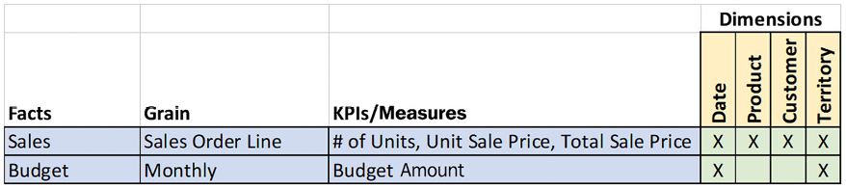
Hình 2.1 – Ví dụ về bus matrix
Như thể hiện trong Hình 2.1, các bảng fact đại diện cho các quy trình kinh doanh nằm bên trái, cùng với các cột mô tả độ chi tiết (grain) và các KPI/thước đo quan trọng được đưa vào như thông tin bổ sung. Các bảng dimension mô tả con người, địa điểm và sự vật gắn với các fact nằm bên phải. Các dấu X cho biết dimension nào gắn với fact nào.
Bus matrix cung cấp một cái nhìn tổng quan có tổ chức về những yếu tố quan trọng nhất cấu thành nên mô hình dữ liệu, đồng thời dễ hiểu và dễ tra cứu. Từ bus matrix, chúng ta có thể nhanh chóng nắm được độ chi tiết của các bảng fact, các KPI và thước đo quan trọng nhất đối với những bảng fact đó, và dimension nào liên quan đến bảng fact nào. Ví dụ, có thể thấy rõ từ bus matrix rằng bảng fact ngân sách có độ chi tiết theo tháng và được chia theo khu vực bán hàng nhưng không chia theo sản phẩm.

Xác định chế độ của mô hình
Việc quyết định chế độ mô hình (model mode) là một quyết định thiết kế quan trọng cần được giải quyết sớm trong quá trình lập kế hoạch. Power BI hỗ trợ các chế độ lưu trữ mô hình sau:
• Import
• DirectQuery
• Live
• Composite
• Direct Lake (Microsoft Fabric)
Chế độ mô hình mặc định của Power BI là Import. Điều này có nghĩa là toàn bộ dữ liệu từ các hệ thống nguồn dữ liệu được đưa vào một mô hình cục bộ trong tệp Power BI Desktop. Chế độ Import cho phép sử dụng đầy đủ chức năng của tất cả các hàm Power Query và DAX, đồng thời hỗ trợ mở rộng mô hình bằng các cột tính toán DAX (DAX calculated column) cũng như mang lại hiệu suất nhanh cho các measure DAX. Nhờ công nghệ nén theo cột (columnar compression) được sử dụng với các mô hình chế độ Import, bạn có thể nhập hàng triệu hoặc thậm chí, tùy theo tình huống, hàng chục triệu dòng mà vẫn duy trì hiệu suất chấp nhận được cho các phép tính phức tạp. Ngoài ra, các mô hình chế độ Import cho phép bạn kết hợp nhiều nguồn dữ liệu khác nhau vào một mô hình duy nhất. Tuy nhiên, các mô hình dữ liệu chế độ Import có một số nhược điểm nhất định:
• Một nhược điểm là giới hạn về kích thước mô hình. Người dùng có giấy phép Pro có thể xuất bản mô hình lên dịch vụ với kích thước tối đa 1 GB, trong khi giấy phép Premium Per User (PPU) và Fabric cho phép xuất bản mô hình lên dịch vụ với kích thước ban đầu lên tới 10 GB.
• Một cân nhắc khác đối với các mô hình dữ liệu chế độ Import là dữ liệu sẽ cần được làm mới (refresh) từ các hệ thống nguồn. Người dùng Pro có thể lên lịch tối đa 8 lần làm mới mỗi ngày trên dịch vụ, trong khi người dùng Premium Per User (PPU) và Fabric có thể lên lịch tối đa 48 lần làm mới mỗi ngày.
Các mô hình chế độ DirectQuery không đưa bất kỳ dữ liệu nào vào mô hình cục bộ. Điều này tránh được các giới hạn về kích thước mô hình và yêu cầu làm mới liên quan đến các mô hình chế độ Import. Tuy nhiên, cách tiếp cận này có nghĩa là khi báo cáo được hiển thị, lưu lượng mạng và tải xử lý của hệ thống nguồn sẽ được tạo ra khi thông tin được truy xuất từ các hệ thống nguồn dữ liệu. Ngoài ra, còn có các hạn chế và giới hạn bổ sung đối với các mô hình chế độ DirectQuery, bao gồm những điểm sau:
• Chế độ DirectQuery chỉ cho phép truy cập một hệ thống nguồn duy nhất như một phần của mô hình dữ liệu. Mặc dù có thể sử dụng nhiều bảng trong một hệ thống nguồn duy nhất trong mô hình, bạn không thể sử dụng các bảng từ các hệ thống nguồn khác nhau (xem phần thảo luận về mô hình composite).
• Các cột tính toán DAX không được hỗ trợ cho các mô hình chế độ DirectQuery.
• Một số hàm DAX nhất định không được hỗ trợ hoặc không được tối ưu hóa cho bảo mật cấp độ vai trò (role-level security) hoặc hiệu suất DirectQuery.
• Nhiều hàm Power Query M không thể được sử dụng với DirectQuery để biến đổi hoặc định hình dữ liệu.
Các mô hình kết nối Live (Live connection) nhìn chung có những điểm mạnh và điểm yếu giống như DirectQuery. Trên thực tế, tuy không hoàn toàn giống nhau, nhưng có thể coi kết nối Live là các kết nối DirectQuery chuyên biệt để sử dụng với các mô hình ngữ nghĩa Power BI (Power BI semantic model) và Analysis Services với các hạn chế bổ sung. Sự khác biệt chính là với kết nối Live, tệp Power BI không còn chứa bất kỳ loại định nghĩa mô hình ngữ nghĩa nào nữa mà chỉ đơn giản là một "con trỏ" (pointer) trỏ đến một mô hình ngữ nghĩa. Với sự phát triển gần đây hơn là có thể sử dụng DirectQuery cho các mô hình ngữ nghĩa Power BI và Analysis Services, ngày càng có ít lý do để sử dụng kết nối Live.
Các mô hình composite cho phép bạn kết hợp các nguồn DirectQuery và Import, hoặc thậm chí nhiều nguồn DirectQuery. Tuy phức tạp hơn, nhưng khi được cấu hình đúng cách, các mô hình composite có thể kết hợp khả năng truy xuất dữ liệu gần thời gian thực từ các nguồn DirectQuery với hiệu suất truy vấn cao của các mô hình Import. Khi sử dụng mô hình composite, chế độ lưu trữ cho từng bảng có thể được chỉ định trong mô hình. Do đó, các mô hình composite vẫn giữ nguyên những hạn chế như DirectQuery nhưng giờ đây áp dụng trên cơ sở từng bảng.
Direct Lake là một chế độ mô hình dữ liệu chỉ có sẵn trong Microsoft Fabric và có những ứng dụng rất đặc thù, chủ yếu dành cho các mô hình dữ liệu lớn khó quản lý dưới dạng mô hình chế độ Import. Khi tạo một lakehouse trong Microsoft Fabric, một semantic model tương ứng ở chế độ Direct Lake sẽ tự động được tạo. Các hạn chế bao gồm việc không thể tạo calculated column, calculated table hay MDX user hierarchy.

Lập kế hoạch cho báo cáo và dashboard
Như đã đề cập trước đó, Power BI rất phù hợp với quy trình phát triển linh hoạt, lặp đi lặp lại, trong đó phản hồi từ các bên liên quan được thu thập thường xuyên và dùng để định hướng, điều chỉnh quá trình phát triển. Điều này đặc biệt đúng khi tạo báo cáo và dashboard. Dù vậy, việc dành một chút công sức thiết kế ban đầu cho báo cáo vẫn rất hữu ích. Việc này thường diễn ra dưới hình thức một hoặc nhiều buổi thảo luận trên bảng trắng với các bên liên quan chính, nơi mọi người bàn về các cách bố trí báo cáo khác nhau và tạo ra bản mô phỏng hoặc wireframe cho các trang báo cáo. Mục tiêu của những buổi thiết kế này là hiểu rõ các KPI và chỉ số mà doanh nghiệp muốn hiển thị trên báo cáo, hiểu xem liệu sẽ có nhiều trang báo cáo hay không, và thảo luận về khả năng tương tác tiềm năng giữa các phần tử trực quan và các tính năng trong báo cáo, chẳng hạn như việc sử dụng slicer, drillthrough và drilldown.
Vậy là đã bao quát cả năm yếu tố của việc lập kế hoạch cho dự án Power BI của bạn. Tiếp theo, chúng ta sẽ áp dụng kiến thức lập kế hoạch này để định nghĩa một tình huống sử dụng mẫu mà chúng ta sẽ dùng xuyên suốt phần còn lại của cuốn sách.

Tình huống ví dụ: báo cáo mức độ sử dụng
Các chương tiếp theo của cuốn sách này chủ yếu tập trung vào một tình huống thực tế duy nhất. Phần này giới thiệu tình huống đó và triển khai quy trình lập kế hoạch đã trình bày trong chương này cho tình huống ví dụ.
Tổ chức trong tâm điểm của tình huống này là một công ty dịch vụ chuyên nghiệp khu vực với các văn phòng đặt tại Charlotte, Nashville và Cleveland, cung cấp các dịch vụ chuyên nghiệp liên quan đến công nghệ, kế toán và tư vấn quản lý. Công ty này gần đây đã thực hiện một cuộc khảo sát nhân viên hằng năm, cho thấy nhu cầu mạnh mẽ của nhân viên về việc tăng tính linh hoạt đối với Personal Time Off (PTO). Kết quả là bộ phận nhân sự đã quyết định triển khai chế độ PTO không giới hạn.
Mặc dù thời gian nghỉ vẫn cần được phê duyệt, nhân viên không còn bị giới hạn số ngày PTO cố định mỗi năm nữa. Đây là một lợi ích to lớn cho nhân viên, nhưng để duy trì lợi nhuận, giờ đây tổ chức bắt buộc phải theo dõi và báo cáo sát sao mức độ sử dụng để các quản lý có thể đưa ra quyết định kinh doanh sáng suốt xung quanh các yêu cầu xin nghỉ phép.
Trong tình huống này, bạn sẽ nhập vai Pam, một kiểm soát viên tài chính làm việc tại công ty và có quyền truy cập vào tất cả ngân sách của các bộ phận cũng như báo cáo thời gian làm việc hằng ngày của nhân viên. Vì vậy, Pam (chính là bạn) được giao nhiệm vụ triển khai báo cáo mức độ sử dụng tốt hơn và phân phối thông tin đó khắp công ty.

Xác định các bên liên quan, mục tiêu và yêu cầu
Vì chủ đề của dự án business intelligence xoay quanh mức độ sử dụng của các chuyên gia tư vấn, lĩnh vực kinh doanh thuộc về tổ chức cung cấp dịch vụ thay vì bộ phận bán hàng hay marketing. Là một phần của quy trình lập kế hoạch dự án, Pam đã xác định các bên liên quan sau:
• Các đối tác và ban điều hành
• Các quản lý chi nhánh (Charlotte, Nashville và Cleveland)
• Các quản lý bộ phận (công nghệ, kế toán và quản lý)
Pam đã xác định Mike, sếp của cô và là Chief Financial Officer (CFO), làm nhà tài trợ dự án. Trong các cuộc trao đổi với Mike và những bên liên quan khác, Pam đã xây dựng tuyên bố mục tiêu dự án như sau:
Báo cáo và phân tích % mức độ sử dụng theo nhân viên, chi nhánh và bộ phận trong bất kỳ khoảng thời gian nào, bao gồm khả năng xác định xu hướng và dự báo. Khả năng so sánh doanh thu với ngân sách cũng là điều mong muốn nhưng chưa phải là yêu cầu tuyệt đối ở thời điểm này.
Cuối cùng, Pam đã thu thập được các yêu cầu sau từ Mike và những bên liên quan khác:
Câu hỏi | Yêu cầu nghiệp vụ
Ai sẽ là người truy cập các báo cáo và bảng điều khiển? | Đối tác, ban điều hành, trưởng chi nhánh và trưởng bộ phận.
Khoảng bao nhiêu người sẽ cần truy cập các báo cáo và bảng điều khiển? | 10–12.
Người dùng sẽ kiểm tra các báo cáo và bảng điều khiển thường xuyên như thế nào? | Hàng ngày.
Có nên để một số cá nhân hoặc nhóm chỉ nhìn thấy một phần dữ liệu, báo cáo và bảng điều khiển không? | Có, trưởng chi nhánh và trưởng bộ phận chỉ nên nhìn thấy các chi nhánh và bộ phận mà họ phụ trách.
Có lo ngại nào về quy định liên quan đến dữ liệu không, chẳng hạn như PCI, HIPAA hay GDPR? | Không.
Mức độ chi tiết dữ liệu thấp nhất được yêu cầu là gì, chẳng hạn như từng giao dịch/đơn hàng/bản ghi/dòng riêng lẻ hay tổng hợp theo giờ, ngày, tuần, tháng hoặc năm? | Hàng ngày đối với số giờ và % mức sử dụng. Dữ liệu ngân sách là theo tháng.
Dữ liệu sẽ được phân tích như thế nào, chẳng hạn như theo ngày, khách hàng, bộ phận, tài khoản, quốc gia, khu vực, lãnh thổ, thành phố, ..., hoặc mã ZIP? | Ngày, bộ phận, chi nhánh, nhân viên và dự án.
Cần bao nhiêu dữ liệu lịch sử – ngày, tuần, tháng hay năm? | 1 năm.
Dữ liệu cần cập nhật đến mức nào, ví dụ như thời gian thực, gần thời gian thực, hàng ngày, hàng tuần hay hàng tháng? | Hàng tuần.
Các KPI cốt lõi hoặc chỉ số kinh doanh cần thiết là gì và định nghĩa của chúng ra sao? | % tỷ lệ sử dụng. Tỷ lệ sử dụng đối với nhà thầu phụ và nhân viên làm theo giờ luôn là 100%. Đối với nhân viên hưởng lương, % tỷ lệ sử dụng được định nghĩa là tổng số giờ có thể tính phí chia cho tổng số giờ tiềm năng có thể tính phí. Mỗi ngày được phân loại là ngày làm việc hoặc ngày không làm việc (ngày lễ và cuối tuần). Một ngày làm việc được giả định có tiềm năng 8 giờ có thể tính phí.
Doanh nghiệp sử dụng loại lịch nào? | Năm dương lịch tiêu chuẩn.

Bảng 2.1 – Các câu hỏi và câu trả lời liên quan đến business intelligence
Sau khi thu thập được thông tin này, Pam tiếp theo phải có được các nguồn lực cần thiết để đáp ứng nhu cầu của công ty.

Thu thập các nguồn lực cần thiết
Vì đây là một dự án business intelligence tương đối nhỏ và công ty chỉ có khoảng 450 nhân viên đang hoạt động thuộc mọi loại hình nhân viên, nên Pam phải đảm nhận cả vai trò người mô hình hóa dữ liệu lẫn người viết báo cáo cho dự án phần trăm tỷ lệ sử dụng. Pam sẽ làm việc với Paul trong bộ phận IT, người quản trị Power BI của công ty.

Xác định các nguồn dữ liệu
Pam biết rằng tất cả nhân viên và số giờ được báo cáo của công ty đều nằm trong tenant Dynamics 365 Business Central của công ty. Ngoài ra, Pam duy trì một bảng tính Excel trên một thư mục chia sẻ qua mạng, lưu trữ thông tin ngân sách cho tất cả các chi nhánh và bộ phận theo từng tháng.

Thiết kế một mô hình
Pam đã xác định các dữ kiện sau cho mô hình dữ liệu:
• Hours: Chứa số giờ được báo cáo của mỗi nhân viên theo từng ngày
• Budget: Chứa ngân sách dự báo theo từng tháng cho mỗi bộ phận và chi nhánh
Pam cũng đã xác định các chiều (dimension) sau cho mô hình của mình:
• Ngày
• Chi nhánh
• Bộ phận
• Nhân viên
• Dự án
Ma trận nghiệp vụ (bus matrix) sau đây được tạo ra để thể hiện thiết kế của mô hình dữ liệu:
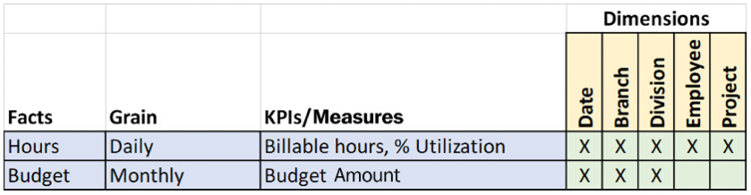
Hình 2.2 – Ma trận nghiệp vụ cho tình huống ví dụ
Sau khi xem xét các yêu cầu, Pam đã quyết định sử dụng mô hình dữ liệu Import. Quyết định này dựa trên yêu cầu rằng dữ liệu báo cáo phải được cập nhật hàng tuần. Nhân viên báo cáo số giờ vào cuối mỗi tuần. Với khoảng 450 nhân viên và độ chi tiết theo ngày (daily grain) trên bảng dữ kiện Hours, Pam ước tính rằng dữ liệu của một năm sẽ chỉ khoảng 160,000 dòng. Ngoài ra, Dynamics 365 Business Central không hỗ trợ kết nối DirectQuery hoặc Live, điều này cũng loại bỏ luôn mô hình tổng hợp (composite model). Vì Pam đang phát triển báo cáo cục bộ (locally), cô ấy sẽ không sử dụng Microsoft Fabric và do đó Direct Lake cũng không phải là một lựa chọn. Cuối cùng, Pam cần kết hợp hai nguồn dữ liệu khác nhau – thông tin Hours đến từ Dynamics 365 Business Central, và thông tin Budget được lưu trong bảng tính Excel. Tất cả những lý do này khiến chế độ Import trở thành một lựa chọn tốt.

Lập kế hoạch cho báo cáo và bảng điều khiển
Pam tổ chức các buổi thiết kế với từng nhóm các bên liên quan. Tất cả các nhóm đều đồng ý rằng các trang báo cáo nên được giữ ngắn gọn và sạch sẽ, với không quá bốn hoặc năm hình ảnh trực quan (visual) trên một trang. Các nhóm bên liên quan cũng đồng ý rằng nên có tính năng lọc đơn giản cho các báo cáo theo khoảng thời gian, chi nhánh, bộ phận và loại nhân viên. Mike đề xuất rằng các báo cáo cũng nên bao gồm khả năng cho phép người dùng thiết lập động mục tiêu tỷ lệ sử dụng (target utilization) vì các chi nhánh và bộ phận khác nhau có mục tiêu tỷ lệ sử dụng hơi khác nhau.
Các đối tác và ban điều hành mong muốn có một trang tóm tắt điều hành bao gồm % tỷ lệ sử dụng cho toàn bộ năm dương lịch cũng như một hình ảnh trực quan hiển thị xu hướng % tỷ lệ sử dụng theo tháng. Cuối cùng, các đối tác và ban điều hành cũng mong muốn % tỷ lệ sử dụng được hiển thị theo chi nhánh và bộ phận.
Các quản lý bộ phận muốn thông tin tương tự nhưng được hiển thị có phần khác biệt. Các quản lý bộ phận cũng quan tâm đến % tỷ lệ sử dụng cho cả năm và % tỷ lệ sử dụng được phân tách theo chi nhánh. Tuy nhiên, các quản lý bộ phận cũng muốn có các hình ảnh trực quan hiển thị tổng số giờ và % tỷ lệ sử dụng theo mã dự án cũng như theo loại nhân viên.
Cuối cùng, các quản lý bộ phận mong muốn có khả năng nhanh chóng xem tổng số giờ được phân tách theo các danh mục như thời gian có thể tính phí (billable time), thời gian nghỉ phép (PTO), thời gian dự án không tính phí (project non-billable time), thời gian chờ việc (bench time), và hỗ trợ bán hàng (sales support).
Các quản lý chi nhánh muốn thông tin cực kỳ giống với các quản lý bộ phận, điểm khác biệt chính là các quản lý chi nhánh muốn xem số giờ và % tận dụng (utilization) theo từng nhân viên thay vì theo mã dự án.
Cuối cùng, tất cả các bên liên quan đều cảm thấy rằng điều quan trọng là có thể đi sâu vào các trang chi tiết bổ sung hiển thị số giờ và mức tận dụng theo từng nhân viên và theo từng mã dự án để phân tích và xác định nguyên nhân của các vấn đề về tận dụng.
Pam hình dung một báo cáo có nhiều trang, tất cả đều giống như sau:
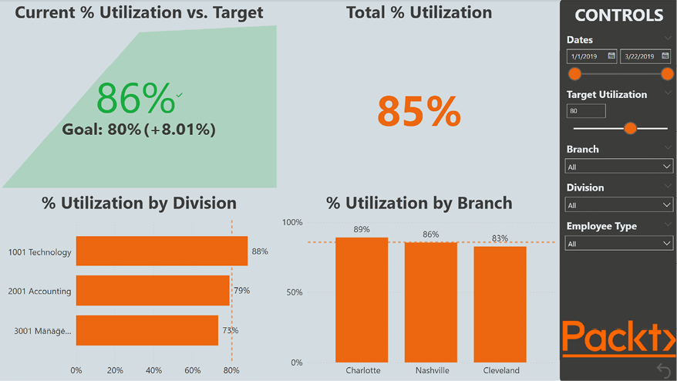
Hình 2.3 – Ma trận Bus cho tình huống ví dụ
Cuốn sách này trình bày chính xác cách tạo báo cáo này cùng với thông tin bổ sung để chia sẻ và cộng tác trong dịch vụ Power BI và cách vận hành báo cáo thông qua việc làm mới tự động và Microsoft Fabric.

Tóm tắt
Trong chương này, chúng ta đã giới thiệu quy trình lập kế hoạch cho các dự án trí tuệ doanh nghiệp (business intelligence) với Power BI. Các yêu cầu ban đầu như thu thập, lập kế hoạch và thiết kế là những bước quan trọng để đảm bảo sự thành công của bất kỳ dự án trí tuệ doanh nghiệp nào, và các dự án liên quan đến Power BI cũng không ngoại lệ. Sau đó chúng ta đã giới thiệu tình huống cụ thể sẽ được sử dụng xuyên suốt phần còn lại của cuốn sách này. Với vai trò kiểm soát tài chính, bạn (Pam) được giao nhiệm vụ tạo một mô hình dữ liệu và báo cáo sẽ giúp một công ty tư vấn khu vực hình dung và phân tích % tận dụng của nhân viên trên các bộ phận, chi nhánh và dự án.
Trong chương tiếp theo, chúng ta sẽ cài đặt Power BI Desktop, khám phá giao diện của nó và làm quen với một số chức năng của nó.

Câu hỏi
Như một hoạt động, hãy thử tự trả lời các câu hỏi sau:
• Năm yếu tố của việc lập kế hoạch một dự án trí tuệ doanh nghiệp là gì?
• Ba điều mà một dự án trí tuệ doanh nghiệp phải xác định là gì?
• Một bên liên quan của dự án giúp thu xếp nguồn tài trợ và ưu tiên nguồn lực được gọi là gì?
• Bốn vai trò cần thiết cho các dự án Power BI là gì?
• Sự khác biệt giữa các sự kiện (facts) và các chiều (dimensions) là gì?
• Công cụ trực quan nào được dùng để thiết kế và tổ chức một mô hình dữ liệu?
• Năm chế độ mô hình ngữ nghĩa mà Power BI hỗ trợ là gì?

Đọc thêm
Để tìm hiểu thêm về các chủ đề đã được đề cập trong chương này, bạn hãy xem các tài liệu tham khảo sau:
• Triển khai các loại lịch khác nhau trong báo cáo: https://www.sqlshack.com/implementing-different-calendars-in-reporting/
• Ma trận: https://www.kimballgroup.com/1999/12/the-matrix/
• Ma trận: nhìn lại: https://www.kimballgroup.com/2005/12/the-matrix-revisited/
• Các chế độ mô hình ngữ nghĩa trong dịch vụ Power BI: https://learn.microsoft.com/en-us/power-bi/connect-data/service-dataset-modes-understand
• Quản lý workspace: https://learn.microsoft.com/en-us/fabric/admin/portal-workspaces
Mở khóa những lợi ích độc quyền của cuốn sách này ngay bây giờ Quét mã QR này hoặc truy cập packtpub.com/unlock, sau đó tìm cuốn sách này theo tên.
Lưu ý: Hãy chuẩn bị sẵn hóa đơn mua hàng của bạn trước khi bắt đầu.



Phần 2

Desktop
Trong phần này, bạn sẽ cài đặt Power BI Desktop, làm quen với các thành phần chính trong giao diện của desktop, nhập và chuyển đổi dữ liệu, tạo một mô hình ngữ nghĩa hoạt động được, tạo các phép tính DAX, khám phá nhiều tính năng và chức năng khác nhau của desktop, và cuối cùng là tạo một báo cáo chuyên nghiệp.
Phần này của cuốn sách bao gồm các chương sau:
• Chương 3, Khởi động và làm quen với Power BI Desktop
• Chương 4, Kết nối và biến đổi dữ liệu
• Chương 5, Tạo mô hình ngữ nghĩa và các phép tính
• Chương 6, Mở khóa những hiểu biết sâu sắc
• Chương 7, Tạo báo cáo cuối cùng

3

Cài đặt và chạy Power BI Desktop
Bước đầu tiên để có thể làm gần như mọi thứ trong Power BI là cài đặt và chạy Power BI Desktop, đồng thời nạp sẵn một ít dữ liệu để dùng khi tạo các trực quan hóa. Chương này sẽ giúp bạn nhanh chóng cài đặt và chạy Power BI bằng cách hướng dẫn cách tải và cài đặt Power BI Desktop, giúp bạn làm quen với giao diện của Power BI Desktop, rồi sau đó chỉ cho bạn cách làm việc với một số dữ liệu và trực quan hóa đơn giản.
Đến cuối chương này, bạn sẽ cài đặt xong Power BI Desktop, làm quen với các khu vực khác nhau và những tính năng cơ bản của Power BI Desktop, biết cách tạo dữ liệu bằng Data Analysis Expressions (DAX) và dùng dữ liệu đó để dựng các trực quan cơ bản như bảng, thẻ (card) và slicer, cùng hiểu cách những trực quan này tương tác với nhau.
Các chủ đề sau đây sẽ được đề cập trong chương này:
• Tải và chạy Power BI Desktop
• Khám phá giao diện desktop
• Tạo dữ liệu
• Tạo các trực quan hóa

Yêu cầu kỹ thuật
Dưới đây là một số yêu cầu để hoàn thành thành công các hướng dẫn trong chương này:
• Bạn sẽ cần có kết nối internet.
• Bạn sẽ cần Windows 8 trở lên hoặc Windows Server 2012 R2 trở lên.
• .NET 4.6.2 trở lên.
• Internet Explorer 10 trở lên.
• Tối thiểu 2 GB bộ nhớ (RAM).
• Độ phân giải màn hình 1440x900 hoặc lớn hơn.

Tải xuống và chạy Power BI Desktop
Thực ra có ba phiên bản khác nhau của ứng dụng Power BI Desktop. Mỗi phiên bản có cách tải xuống và cài đặt riêng. Ba phiên bản của Power BI Desktop như sau:
• Power BI Desktop (ứng dụng Microsoft Store đáng tin cậy)
• Power BI Desktop (EXE)
• Power BI Desktop (bản Report Server)

Tải xuống Power BI Desktop
Việc tải xuống và cài đặt Power BI Desktop có chút khác biệt tùy theo phiên bản bạn tải. Hãy cùng xem xét từng lựa chọn trong ba lựa chọn hiện có.

Power BI Desktop (ứng dụng Microsoft Store đáng tin cậy)
Power BI Desktop (ứng dụng Microsoft Store đáng tin cậy) là ứng dụng Power BI Desktop được ưu tiên cài đặt và sử dụng. Microsoft khuyến nghị phiên bản Power BI Desktop này vì nó được xây dựng riêng để dùng trên Windows 10/Windows 11 64-bit và tự động cập nhật. Phiên bản Power BI Desktop này có yêu cầu bổ sung là Windows 10 phiên bản 17134.0 trở lên.
Phiên bản desktop này hoạt động giống như các ứng dụng Windows khác, nghĩa là nó tự động cập nhật khi có phiên bản mới, mà phiên bản mới thì ra mắt mỗi tháng! Có ba cách để cài đặt phiên bản ứng dụng của desktop này.
Để tải Power BI bằng cách thứ nhất, hãy làm theo các bước sau:
1. Trong trình duyệt web, nhập http://aka.ms/pbidesktop vào thanh địa chỉ trình duyệt và nhấn phím Enter.
2. Ứng dụng Microsoft Store sẽ tự động mở đến ứng dụng Power BI Desktop. Bạn có thể được nhắc Open (Mở) ứng dụng Microsoft Store.
3. Nhấp vào Get (Tải về) và quá trình tải xuống và cài đặt sẽ bắt đầu. Lưu ý rằng trước đây nút này ghi là Install (Cài đặt) thay vì Get (Tải về), nên giao diện có thể thay đổi theo thời gian.
4. Sau khi quá trình tải xuống và cài đặt hoàn tất, nút Install (Cài đặt) sẽ chuyển thành nút Open (Mở).
5. Nhấp vào nút Open (Mở).
Để tải Power BI bằng phương pháp thứ hai, hãy làm theo các bước sau:
1. Nhấn phím Windows trên bàn phím, gõ Microsoft Store, rồi nhấn phím Enter.
2. Ứng dụng Microsoft Store sẽ khởi chạy.
3. Nhấp vào biểu tượng Search (Tìm kiếm) ở phía trên giữa trang, gõ Power BI Desktop, rồi chọn ứng dụng từ menu thả xuống.
4. Trang ứng dụng Power BI Desktop sẽ tải lên.
5. Nhấp vào Get (Tải về) và quá trình tải xuống và cài đặt sẽ bắt đầu.
6. Sau khi tải xuống và cài đặt hoàn tất, nút Install (Cài đặt) sẽ trở thành nút Open (Mở).
7. Nhấp vào nút Open (Mở).
Để tải Power BI bằng phương pháp thứ ba, hãy làm theo các bước sau:
1. Trong trình duyệt web, nhập https://powerbi.microsoft.com/desktop/ vào thanh địa chỉ trình duyệt và nhấn phím Enter.
2. Nhấp vào Download now (Tải ngay).
3. Ứng dụng Microsoft Store sẽ tự động mở đến ứng dụng Power BI Desktop. Bạn có thể được nhắc Mở ứng dụng Microsoft Store.
4. Nhấp vào Tải về, quá trình tải xuống và cài đặt sẽ bắt đầu.
5. Sau khi quá trình tải xuống và cài đặt hoàn tất, nút Cài đặt sẽ chuyển thành nút Mở.
6. Nhấp vào nút Mở.
Power BI giờ đây đã sẵn sàng hoạt động!

Power BI Desktop (EXE)
Vì nhiều lý do khác nhau, có thể bạn không thể cài đặt phiên bản Power BI Desktop từ ứng dụng Microsoft Store đáng tin cậy.
Sử dụng quy trình sau để cài đặt phiên bản EXE của Power BI Desktop:
1. Trong trình duyệt web, nhập https://powerbi.microsoft.com/desktop/ vào thanh địa chỉ trình duyệt và nhấn phím Enter.
2. Nhấp vào Tùy chọn tải xuống nâng cao.
3. Một tab trình duyệt mới sẽ mở ra.
4. Chọn ngôn ngữ của bạn rồi nhấp vào Tải xuống.
5. Chọn PBIDesktopSetup.exe hoặc PBIDesktopSetup_x64.exe rồi nhấp vào Tải xuống. Lưu ý rằng phiên bản _x64 dành cho hệ điều hành 64-bit và tệp còn lại dành cho hệ điều hành 32-bit. Bạn rất có thể sẽ muốn cài đặt cùng loại ứng dụng với bản cài đặt Microsoft Office của mình. Nếu bạn không chắc chắn, hãy chọn phiên bản _x64. Bạn luôn có thể gỡ cài đặt và cài đặt lại phiên bản kia nếu chọn sai.
6. Sau khi quá trình tải xuống hoàn tất, hãy chạy tệp EXE installer.
7. Sau khi quá trình cài đặt khởi chạy, hãy làm theo các hướng dẫn hiện ra.
Power BI giờ đây đã sẵn sàng hoạt động!

Power BI Desktop (bản Report Server)
Bản Report Server (RS) của Power BI Desktop được tối ưu hóa để hoạt động với Power BI Report Server (PBIRS). Nếu bạn dự định dùng PBIRS, thì đây chính là phiên bản Power BI Desktop mà bạn cần, vì phiên bản này có tùy chọn xuất bản lên PBIRS. Lưu ý rằng bản RS chỉ được cập nhật bốn lần một năm, thay vì mỗi tháng.
Hãy làm theo các bước sau để tải và cài đặt bản Report Server:
1. Trong trình duyệt web, nhập https://powerbi.microsoft.com/report-server/ vào thanh địa chỉ và nhấn phím Enter.
2. Nhấp vào Advanced download options.
3. Một tab trình duyệt mới sẽ mở ra.
4. Chọn ngôn ngữ của bạn và nhấp vào Download.
5. Chọn PBIDesktopSetupRS.exe hoặc PBIDesktopSetupRS_x64.exe rồi nhấp vào Next.
6. Sau khi quá trình tải xuống hoàn tất, hãy chạy EXE installer.
7. Khi quá trình cài đặt khởi chạy, hãy làm theo các hướng dẫn hiện ra.
Power BI Desktop (bản Report Server) giờ đây đã sẵn sàng hoạt động!

Chạy Power BI Desktop
Khi chạy Power BI Desktop lần đầu tiên, bạn sẽ được chào đón bằng một loạt màn hình khởi động. Lúc này, chỉ cần nhấp vào No thanks hoặc dấu X ở góc trên bên phải để đóng các màn hình khởi động này. Những màn hình khởi động này cung cấp một số thông tin hữu ích nhưng không cần thiết cho việc vận hành hay cấu hình desktop.
Khi Power BI đã chạy, hãy cùng tham quan sơ qua giao diện desktop.

Tham quan giao diện desktop
Nếu bạn đã quen thuộc với các chương trình Microsoft Office, nhiều thành phần giao diện người dùng của Power BI Desktop sẽ trông rất quen mắt. Ảnh chụp màn hình sau đây mô tả chín thành phần giao diện chính của Power BI Desktop:
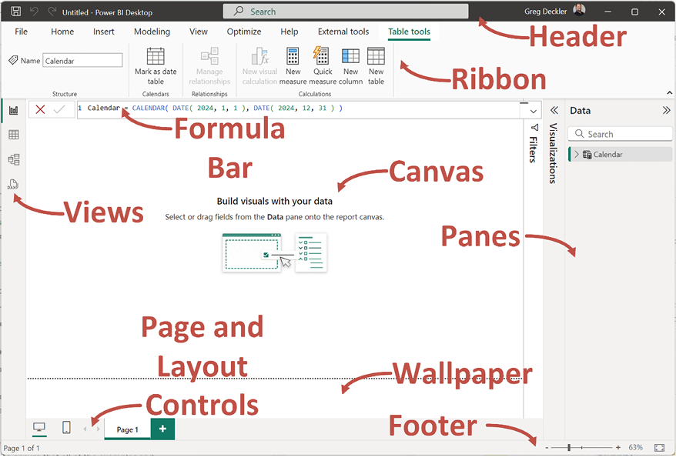
Hình 3.1 – Các thành phần giao diện của Power BI Desktop
Hãy cùng tìm hiểu sâu hơn về từng khu vực này.

Thanh tiêu đề
Trong ảnh chụp màn hình phía trên (Hình 3.1), Thanh tiêu đề là dải nhỏ nằm ở trên cùng của Power BI Desktop. Khu vực này là chuẩn chung cho các ứng dụng Windows, bao gồm các biểu tượng Thu nhỏ, Khôi phục xuống/Phóng to và Đóng ở góc trên bên phải.
Ở góc ngoài cùng bên trái là các biểu tượng Lưu, Hoàn tác thao tác vừa thực hiện và Làm lại thao tác bạn vừa hoàn tác. Bên phải các biểu tượng này là tên của tệp đang mở, hoặc Untitled nếu tệp chưa được lưu; kế bên đó là tên của ứng dụng. Với Power BI Desktop, đây sẽ là Power BI Desktop. Với Power BI Desktop Report Server, tên này sẽ bao gồm tháng và năm phát hành của phiên bản Power BI Desktop.
Ở giữa thanh tiêu đề là thanh tìm kiếm. Thanh tìm kiếm có thể được dùng để nhanh chóng tìm và sử dụng bất kỳ chức năng nào xuất hiện trong Ribbon. Chỉ cần nhấp vào thanh tìm kiếm sẽ hiện ra danh sách các thao tác gợi ý.
Cuối cùng, thanh tiêu đề bao gồm liên kết Đăng nhập. Liên kết này cho phép bạn đăng nhập vào tài khoản Microsoft 365 của mình. Nếu bạn đã đăng nhập, liên kết này sẽ được thay bằng tên và ảnh hồ sơ của bạn.

Các chế độ xem
Nhìn lại Hình 3.1, khu vực Chế độ xem hiện cung cấp bốn tùy chọn khác nhau. Những chế độ xem này chủ yếu thay đổi nội dung hiển thị trong khu vực Canvas, nhưng cũng quyết định theo ngữ cảnh những tab và thao tác nào có sẵn trong ribbon, đồng thời thay đổi những Ngăn nào được hiển thị.
Có bốn chế độ xem khác nhau:
• Report: Chế độ xem Report cho phép soạn thảo báo cáo thông qua việc tạo các trực quan hóa trên một hoặc nhiều trang.
• Table: Chế độ xem Table cung cấp giao diện để khám phá dữ liệu chứa trong từng bảng của một semantic model.
• Model: Chế độ xem Model cung cấp cái nhìn tổng thể về tất cả các bảng trong semantic model và cách những bảng này liên hệ với nhau.
• DAX Query: Chế độ xem truy vấn DAX cung cấp khả năng xem và chạy các truy vấn DAX.

Các ngăn
Nhìn lại Hình 3.1, Các ngăn mang tính ngữ cảnh trong ứng dụng Power BI. Chỉ có một ngăn, ngăn Data, là luôn hiện diện. Ngăn này hiển thị danh sách các bảng, cột và measure có trong semantic model.
Các khung khác bao gồm những mục sau:
• Filters: Khung Filters có sẵn trong chế độ xem Report và hiển thị danh sách các bộ lọc hiện đang được áp dụng cho báo cáo, trang và trực quan hóa.
• Visualizations: Khung Visualizations cũng có sẵn khi ở trong chế độ xem Report và cung cấp quyền truy cập vào các loại trực quan hóa khác nhau có sẵn trong báo cáo. Có các tab để cấu hình và định dạng trực quan hóa cũng như thêm phân tích vào trực quan hóa, cũng như để cấu hình bộ lọc và khả năng drill-through (khoan sâu) cho báo cáo, trang và trực quan hóa.
• Bookmarks, Selection, Performance Analyzer và Sync Slicers: Những khung này chỉ có sẵn khi ở trong chế độ xem Report và cung cấp các khả năng bổ sung mà chúng ta sẽ khám phá sau.
• Properties: Khung Properties chỉ xuất hiện trong chế độ xem Model. Khung này cung cấp khả năng liên kết metadata (dữ liệu về dữ liệu) cho các trường hoặc cột khác nhau trong các bảng của semantic model (mô hình ngữ nghĩa). Điều này bao gồm khả năng chỉ định từ đồng nghĩa và mô tả cũng như kiểu dữ liệu, danh mục dữ liệu và tổng hợp hoặc tóm tắt mặc định.
• Quick measure: Một số tính năng Preview cho phép hiển thị khung Quick measure khi tạo một quick measure (thước đo nhanh).

Canvas
Tham chiếu Hình 3.1, Canvas là khu vực làm việc chính trong desktop. Khu vực này mang tính ngữ cảnh tùy thuộc vào chế độ xem. Khi ở trong chế độ xem Report, khu vực này là nơi tạo các trực quan hóa để xây dựng báo cáo. Khi ở trong chế độ xem Table, khu vực này hiển thị dữ liệu bên dưới cho một bảng được chọn trong semantic model. Khi ở trong chế độ xem Model, khu vực này hiển thị tất cả các bảng trong semantic model và mối quan hệ của chúng với nhau. Cuối cùng, khi ở trong chế độ xem DAX query, đây là khu vực bạn soạn thảo các truy vấn DAX và hiển thị kết quả.

Wallpaper
Như thể hiện trong Hình 3.1, khu vực Wallpaper chỉ có sẵn trong chế độ xem Report. Không có nhiều chức năng ngoài khả năng đặt màu nền hoặc hình nền cho báo cáo.

Page and Layout Controls
Quay lại Hình 3.1, khu vực Page and Layout Controls mang tính ngữ cảnh dựa trên chế độ xem hiện tại. Khi ở trong chế độ xem Report, khu vực Page and Layout Controls cung cấp khả năng tạo trang mới, đổi tên trang và sắp xếp lại các trang trong báo cáo. Ngoài ra, hai biểu tượng bên trái chuyển đổi giữa bố cục báo cáo Desktop và Mobile. Không có khu vực Page and Layout Controls trong chế độ xem Table. Trong chế độ xem Model, khu vực này cung cấp khả năng tạo bố cục mới, đổi tên bố cục và sắp xếp lại bố cục cho semantic model. Trong chế độ xem DAX Query, khu vực này cung cấp khả năng tạo truy vấn mới, đổi tên truy vấn và sắp xếp lại truy vấn.

Footer
Tham chiếu Hình 3.1, khu vực Footer mang tính ngữ cảnh dựa trên chế độ xem hiện tại. Trong chế độ xem Report, footer cung cấp thông tin cơ bản về số lượng trang trong báo cáo và trang nào hiện đang được người dùng chọn. Ngoài ra, các điều khiển thu phóng được bao gồm ở phía bên phải. Cuối cùng, nếu được kết nối trực tiếp với một Analysis Services cube hoặc đang sử dụng DirectQuery, footer sẽ hiển thị thông tin kết nối.
Trong chế độ xem Table , footer cung cấp thống kê cơ bản của một bảng và/hoặc cột được chọn, bao gồm số lượng hàng trong bảng và số lượng giá trị riêng biệt trong một cột. Trong chế độ xem Model, footer cung cấp các điều khiển xem khác nhau, chẳng hạn như khả năng phóng to và thu nhỏ, đặt lại chế độ xem và điều chỉnh mô hình vừa với khu vực hiển thị hiện tại. Cuối cùng, trong chế độ xem DAX Query, footer cung cấp thông tin về số lượng truy vấn cũng như các điều khiển thu phóng cơ bản.

Ribbon
Như trong Hình 3.1, bên dưới thanh tiêu đề là Ribbon. Những ai đã quen với các phiên bản Microsoft Office hiện đại sẽ nhận ra chức năng của khu vực này, mặc dù các điều khiển hiển thị sẽ có đôi chút khác biệt.
Ribbon bao gồm ba tab cố định và một số tab theo ngữ cảnh. Các tab cố định như sau:
• File: Tab File thực ra sẽ hiển thị một menu bung ra khi được nhấp vào, cho phép thực hiện các thao tác tổng thể trên tệp, chẳng hạn như mở và lưu các tệp Power BI Desktop. Các tệp Power BI Desktop có phần mở rộng tệp là .pbix. Các thao tác khác bao gồm nhập dữ liệu, xuất và xuất bản.
• Home: Tab Home cung cấp nhiều thao tác phổ biến nhất, chẳng hạn như sao chép và dán, lấy dữ liệu, chèn hình ảnh trực quan và tạo các phép tính, cùng nhiều hành động thông dụng khác.
• Help: Tab Help bao gồm các liên kết hữu ích để được trợ giúp về Power BI, bao gồm liên kết đến trang cộng đồng Power BI, tài liệu hướng dẫn, bài học có hướng dẫn và video đào tạo.
Các tab theo ngữ cảnh xuất hiện trên ribbon tùy thuộc vào chế độ xem được chọn, những mục nào đang được chọn trong giao diện và liệu có cài đặt thêm công cụ bổ sung hay không. Các tab này bao gồm:
• Insert: Tab Insert chỉ xuất hiện trong chế độ xem Report và có các tùy chọn để thêm trang, hình ảnh trực quan và các thành phần trực quan như hộp văn bản, hình ảnh và nút.
• Modeling: Tab Modeling chỉ xuất hiện trong chế độ xem Report và cung cấp các thao tác thường gặp trong quá trình mô hình hóa ngữ nghĩa (semantic modeling), bao gồm tạo các phép tính, bảng mới và tham số mới, cũng như các thao tác liên quan đến bảo mật, câu hỏi và câu trả lời.
• View: Tab View chỉ xuất hiện trong chế độ xem Report và có các hành động liên quan đến chủ đề (theme), chế độ xem trang và bố cục trang di động, cũng như các tùy chọn liên quan đến việc bố trí các thành phần trực quan trên một trang, chẳng hạn như đường lưới và bám dính vào lưới. Cuối cùng, tab View bao gồm các tùy chọn để hiện hoặc ẩn các khung, chẳng hạn như khung Filters, khung Bookmarks và khung Performance Analyzer.
• Optimize: Tab Optimize cung cấp quyền truy cập vào các cài đặt tối ưu hóa như giảm truy vấn, khả năng tạm dừng hình ảnh trực quan, v.v.
• Format: Tab Format hoàn toàn nói về cách định dạng các hình ảnh trực quan tương tác với nhau hoặc được hiển thị trong mối quan hệ với nhau. Tab này xuất hiện khi đang ở chế độ xem Report và có một hình ảnh trực quan được chọn trên khung vẽ (canvas).
• Data/Drill: Tab Data/Drill cung cấp các thao tác tập trung vào khả năng của Power BI trong việc khoan sâu vào dữ liệu và xem dữ liệu thô tạo nên một hình ảnh trực quan. Tab này chỉ xuất hiện trong chế độ xem Report khi có một hình ảnh trực quan được chọn trên khung vẽ.
• Table tools: Tab Table tools cung cấp các tùy chọn để điều chỉnh thuộc tính của bảng cũng như tạo bảng, measure và cột mới. Tab này được hiển thị trong chế độ xem Report và Table khi một bảng được chọn trong khung Data .
• Column tools: Tab Column tools cung cấp các tùy chọn để điều chỉnh thuộc tính của các cột trong mô hình ngữ nghĩa. Tab này được hiển thị trong chế độ xem Report và Table khi một cột được chọn trong khung Data .
• Measure tools: Tab Measure tools cung cấp các tùy chọn để điều chỉnh thuộc tính của các measure DAX. Tab này được hiển thị trong chế độ xem Report và Table khi một measure được chọn trong khung Data .
• External tools: Tab này được hiển thị trong các chế độ xem Report, Data và Model khi có cài đặt các công cụ bên ngoài, chẳng hạn như DAX Studio hoặc Tabular Editor.

Thanh công thức
Quay lại Hình 3.1, Thanh công thức là một phần tử theo ngữ cảnh. Điều này có nghĩa là Thanh công thức chỉ xuất hiện khi tạo hoặc chỉnh sửa cột tính toán, measure và bảng tính toán.
Thanh công thức cho phép người dùng viết mã DAX để tạo cột, measure và bảng trong mô hình ngữ nghĩa (semantic model). DAX là một ngôn ngữ công thức bao gồm các hàm, toán tử và giá trị, được sử dụng trong Analysis Services (Tabular), Power BI Desktop và Power Pivot trong Excel.
Vậy là chúng ta đã hoàn thành chuyến tham quan Power BI Desktop. Giờ hãy cùng đào sâu hơn một chút vào DAX để tạo ra một số dữ liệu mà chúng ta có thể dùng để tạo các trực quan hóa (visual).

Giới thiệu về DAX
Cú pháp của DAX không khác biệt lắm so với ngôn ngữ hàm của Excel. Thực tế, có rất nhiều hàm được đặt tên và hoạt động gần như y hệt ngôn ngữ công thức của Excel. Tuy nhiên, đừng để những điểm tương đồng này đánh lừa bạn. DAX là một ngôn ngữ lập trình cực kỳ mạnh mẽ, hoạt động rất khác so với ngôn ngữ công thức của Excel.
Trong khi ngôn ngữ công thức của Excel được tối ưu để xử lý các ô trong bảng tính, thì DAX được tối ưu để xử lý các bảng dữ liệu gồm cột và hàng. Do đó, khác với Excel, bạn không thể tham chiếu đến một ô riêng lẻ trong một bảng. Thay vào đó, bạn dùng DAX để xác định một bảng và một cột, rồi lọc xuống một hàng hoặc nhiều hàng.
Như đã đề cập trước đó, DAX cho phép tạo ra những thứ sau:
• Cột tính toán là các cột được thêm vào một bảng hiện có trong mô hình ngữ nghĩa. Những cột này được định nghĩa bằng công thức DAX được nhập cho cột đó. Công thức này được dùng để tạo một giá trị tính toán cho mỗi hàng trong bảng.
• Measure là các công thức DAX không gắn với bất kỳ bảng cụ thể nào, ngoại trừ việc được tham chiếu bên trong chính công thức DAX đó. Những phép tính này mang tính động và có thể thay đổi giá trị dựa trên ngữ cảnh mà công thức được tính toán.
• Bảng tính toán là toàn bộ các bảng trong mô hình ngữ nghĩa mà cột, hàng và giá trị của chúng được định nghĩa bằng một công thức DAX.
Có hàng trăm hàm DAX có thể được dùng trong các công thức, và những hàm này có thể được lồng vào nhau vô hạn để tạo ra những phép tính cực kỳ phức tạp. Tuy nhiên, mọi công thức DAX đều có cùng một định dạng: Name = Formula
Phần bên trái dấu bằng trở thành tên của đối tượng được tạo ra. Phần bên phải dấu bằng là phép tính công thức thực tế, bao gồm các hàm và toán tử DAX.
Tên hàm DAX luôn được theo sau bởi dấu ngoặc mở và đóng, chẳng hạn như FILTER( ). Khi bạn nhập, Power BI sẽ cung cấp trợ giúp theo ngữ cảnh, như tên các hàm khả dụng cũng như các tham số đầu vào cho các hàm DAX. Dùng phím Tab để chấp nhận một gợi ý và để Power BI tự động hoàn thành phần còn lại của gợi ý đó.
Bạn sẽ học thêm về DAX trong các chương sau, nhưng bây giờ, hãy dùng một vài đoạn DAX đơn giản để tạo ra dữ liệu mà sau đó chúng ta có thể dùng để tạo các trực quan hóa.

Tạo dữ liệu
Power BI Desktop xoay quanh việc kết nối với dữ liệu, mô hình hóa dữ liệu đó, rồi trực quan hóa dữ liệu đó. Vì vậy, thật hợp lý khi bạn khó có thể làm được gì nhiều trong Power BI mà không có dữ liệu. Thế nên, để bắt đầu, chúng ta sẽ tạo một ít dữ liệu để giúp bạn làm quen với các thao tác cơ bản trong desktop.

Tạo một bảng tính toán (calculated table)
Đầu tiên, chúng ta sẽ tạo một bảng tính toán như sau:
1. Nếu chưa ở đó, hãy chuyển sang chế độ xem Report.
2. Nhấp vào tab Modeling.
3. Chọn New table từ mục Calculations trên ribbon. Thanh công thức (formula bar) sẽ xuất hiện với dòng chữ Table =, và con trỏ sẽ hoạt động trong thanh công thức.
4. Nhập công thức sau vào thanh công thức, thay thế toàn bộ văn bản hiện có: Mẹo nhanh: Nâng cao trải nghiệm lập trình của bạn với các tính năng AI Code Explainer và Quick Copy. Mở cuốn sách này trong Packt Reader thế hệ mới. Nhấp vào nút Copy (1) để nhanh chóng sao chép mã vào môi trường lập trình của bạn, hoặc nhấp vào nút Explain (2) để trợ lý AI giải thích một đoạn mã cho bạn. Packt Reader thế hệ mới được tặng kèm miễn phí khi mua cuốn sách này. Quét mã QR HOẶC truy cập packtpub.com/unlock, sau đó dùng thanh tìm kiếm để tìm cuốn sách này theo tên. Kiểm tra kỹ ấn bản hiển thị để chắc chắn bạn nhận đúng ấn bản.
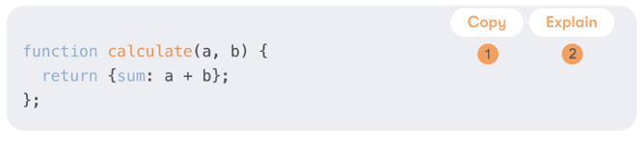
Calendar = CALENDAR( DATE( 2017 ,1 ,1 ), DATE( 2019 ,12 ,31 ) )

1. Nhấn phím Enter trên bàn phím để tạo một bảng có tên Calendar trong mô hình ngữ nghĩa (semantic model) của bạn.
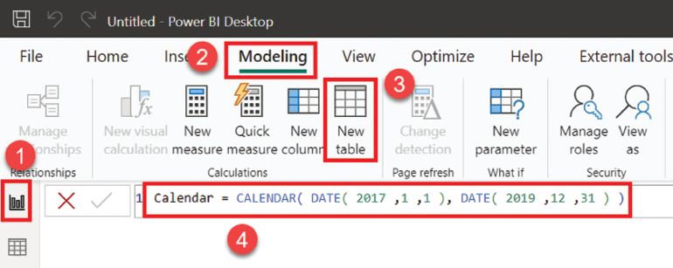
Hình 3.2 – Tạo bảng mới bằng thanh công thức DAX
Chúc mừng! Bạn vừa viết công thức DAX đầu tiên của mình!
Lưu ý
Các công thức trước và sau trong cuốn sách này được tạo và kiểm thử cho phiên bản tiếng Anh của Windows và Power BI Desktop. Các thiết lập ngôn ngữ khác nhau cho Windows hoặc Power BI có thể ảnh hưởng đôi chút đến các công thức này. Để công thức tương thích nhất có thể, các dấu cách đã được thêm vào trước dấu phẩy đứng trước số để phù hợp với các nền văn hóa dùng dấu phẩy làm dấu thập phân. Điều này có thể trông hơi lạ, nhưng đây là cách tiếp cận tương thích nhất với nhiều nền văn hóa khác nhau.
Công thức này tạo ra một bảng có tên Calendar với một cột duy nhất gọi là Date. Bảng và cột này sẽ xuất hiện trong Data pane. Hàm CALENDAR là một hàm DAX nhận đầu vào là ngày bắt đầu và ngày kết thúc. Chúng ta đã dùng một hàm DAX khác, DATE, để chỉ định ngày bắt đầu và ngày kết thúc cho lịch của mình. Hàm DATE nhận các giá trị số cho năm, tháng, ngày và trả về kiểu dữ liệu ngày/giờ tương ứng với các đầu vào số đã cung cấp.
Chuyển sang chế độ xem Table để quan sát bảng đã tạo:
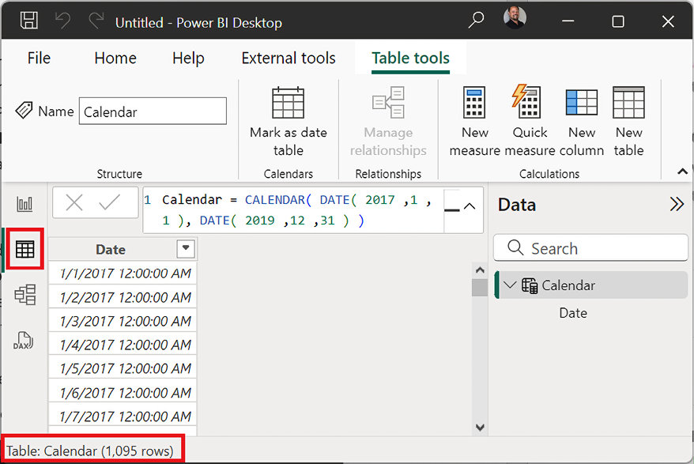
Hình 3.3 – Bảng Calendar ban đầu với một cột Date
Lưu ý, ở phần chân trang phía dưới, rằng bảng này gồm 1,095 dòng dữ liệu. Thực tế, bảng này chứa một dòng cho mỗi ngày bao gồm và nằm giữa January 1, 2017 và December 31, 2019. Nếu bạn không thấy thông tin này ở chân trang, hãy đảm bảo rằng bạn đã chọn bảng Calendar trong Data pane.

Tạo các cột tính toán
Trong khi chúng ta đang ở Table view (chế độ xem bảng), hãy thêm một số dữ liệu bổ sung vào mô hình ngữ nghĩa đơn bảng đơn giản của chúng ta:
1. Đảm bảo rằng bảng Calendar đang được chọn trong Data pane (ngăn Dữ liệu), sau đó nhấp vào tab Table tools (công cụ Bảng) trên ribbon.
2. Nhấp vào New Column (Cột mới) trên ribbon, và một cột mới có tên Column sẽ xuất hiện trong bảng của bạn.
3. Nhập công thức mới này vào thanh công thức, thay thế hoàn toàn tất cả văn bản hiện có, và nhấn phím Enter để tạo cột:
Month = FORMAT( [Date],"MMMM" )

Ở đây, chúng ta sử dụng hàm FORMAT để tạo tên tháng thân thiện, chẳng hạn như January thay vì 1. Trong công thức này, chúng ta tham chiếu đến cột Date đã tạo trước đó bằng cách sử dụng tên cột được bao quanh bởi dấu ngoặc vuông ở cả hai đầu ( [ ] ).
Khi tham chiếu đến các cột hoặc measure (phép đo) trong công thức DAX, tên cột và measure này luôn phải được bao quanh bởi dấu ngoặc vuông. Bây giờ bạn sẽ có một cột mới có tên Month trong bảng của mình với các giá trị như January, February, và March cho mỗi hàng trong bảng.
1. Lặp lại quy trình trước đó để tạo sáu cột mới bằng các công thức DAX sau:
• Year = YEAR( [Date] )
• MonthNum = MONTH( [Date] )
• WeekNum = WEEKNUM( [Date] )
• Weekday = FORMAT( [Date],"dddd" )
• WeekdayNum = WEEKDAY( [Date],2 )
• IsWorkDay = IF( [WeekdayNum] < 6 ,1, 0 )
2. Bây giờ bạn sẽ có tổng cộng tám cột trong bảng Calendar của mình:
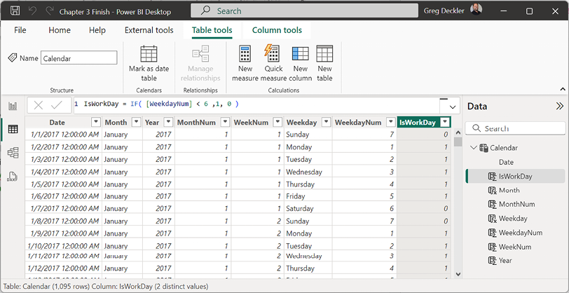
Hình 3.4 – Bảng Calendar với tám cột
Các cột bao gồm cột Date gốc của chúng ta, cột văn bản Month, và sáu cột được hiển thị trong ảnh chụp màn hình trước đó. Năm cột đầu tiên—Year, MonthNum, WeekNum, Weekday, và WeekdayNum—đều tham chiếu đến cột Date gốc và sử dụng các hàm DAX đơn giản để trả về năm, tháng dạng số, số tuần trong năm, tên ngày trong tuần, và cuối cùng là ngày trong tuần dưới dạng giá trị số từ 1 cho Thứ Hai đến 7 cho Chủ Nhật. Cột cuối cùng, IsWorkDay, sử dụng hàm DAX IF.
Hàm IF hoạt động giống hệt hàm IF của Excel. Tham số đầu vào đầu tiên là một biểu thức đúng/sai, tham số thứ hai là kết quả trả về nếu biểu thức đó đúng, và tham số cuối cùng là kết quả nếu biểu thức đó sai. Trong trường hợp này, chúng ta trả về 1 cho Thứ Hai–Thứ Sáu, và 0 cho Thứ Bảy và Chủ Nhật.

Định dạng các cột
Giờ chúng ta đã có một mô hình ngữ nghĩa (semantic model) một bảng và một vài cột, hãy cùng xem kỹ hơn những gì chúng ta có thể làm với dữ liệu này:
1. Bắt đầu bằng cách nhấp vào cột Date rồi chọn tab Column tools trên ribbon.
2. Thay đổi Data type bằng cách nhấp vào mũi tên thả xuống và chọn Date. Format tự động chuyển thành Wednesday, March 14, 2001 (Long Date), và tất cả các giá trị của cột Date trong các hàng của bảng sẽ tự động được cập nhật để khớp với định dạng này. Lưu ý rằng điều này có thể hơi khác một chút tùy thuộc vào cài đặt ngôn ngữ của bạn:
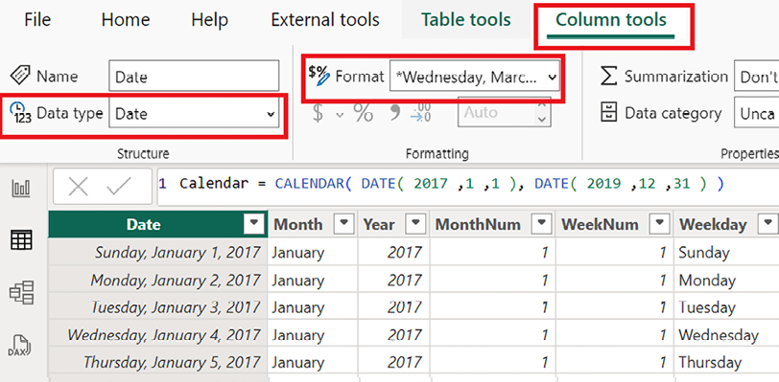
Hình 3.5 – Các tùy chọn Data Type và Format trong ribbon của tab Column tools
1. Trong danh sách thả xuống Format, dưới Date format, chọn định dạng được liệt kê đầu tiên, *3/14/2001 (Short Date). Hãy để ý xem có bao nhiêu định dạng ngày khác nhau! Cột Date trong các hàng của bảng lại được cập nhật để khớp với định dạng mới này.
2. Nhấp vào cột Month và lưu ý rằng cả Data type và Format đều hiển thị Text. Đồng thời, lưu ý rằng chữ trong bảng ở cột Month không in nghiêng và được căn lề trái. Đây là một dấu hiệu trực quan cho thấy cột này là văn bản.
3. Nhấp vào cột Year và lưu ý rằng cả Data type và Format đều hiển thị Whole Number. Quan sát rằng chữ trong bảng được in nghiêng và căn lề phải. Một lần nữa, đây là dấu hiệu trực quan cho thấy cột này là số. Nhấp vào danh sách thả xuống của Data type và chọn Text. Mặc dù năm chắc chắn là một con số, nhưng việc tính tổng, tính trung bình hay tổng hợp một năm theo cách nào đó đều không có ý nghĩa, vì vậy chúng ta sẽ chỉ định cột này là Text.
4. Nhấp vào cột MonthNum. Trong phần Properties của tab Column tools, lưu ý rằng Summarization được đặt thành Sum. Một lần nữa, việc tính tổng một cột các số tháng khó có thể giúp ích cho việc phân tích của chúng ta, vì vậy hãy đặt trường Summarization thành Don’t summarize thay vào đó. Lặp lại quy trình này cho các cột WeekNum và WeekdayNum.
Chúc mừng! Bạn vừa xây dựng mô hình ngữ nghĩa đầu tiên của mình! Đúng vậy, hiện tại nó là một mô hình ngữ nghĩa cực kỳ đơn giản, nhưng có những điều lớn lao đang chờ đợi bảng Calendar này trong chương tiếp theo, khi chúng ta sẽ thêm nhiều bảng dữ liệu và mối quan hệ hơn.
Trước khi tiếp tục, hãy lưu công việc của bạn bằng cách chọn File rồi Save trên ribbon. Lưu công việc của bạn với tên tệp LearnPowerBI. Phần mở rộng tệp là .pbix. Sau khi lưu, hãy lưu ý rằng Header thay đổi từ Untitled thành LearnPowerBI.
Giờ chúng ta đã có một ít dữ liệu, chúng ta có thể bắt đầu tạo một số hình ảnh trực quan hóa mô hình ngữ nghĩa của mình.

Tạo các hình ảnh trực quan hóa
Con người là những sinh vật thị giác. Cũng giống như một bức ảnh đáng giá ngàn lời nói, hình ảnh trực quan hóa dữ liệu cũng có thể truyền tải thông tin và hiểu biết theo cách mà không thể làm được bằng cách khác. Vì Power BI Desktop được thiết kế để trở thành công cụ trực quan hóa và phân tích dữ liệu, hãy cùng khám phá những điều cơ bản về việc tạo, định dạng, chỉnh sửa và thêm phân tích vào các hình ảnh trực quan.

Tạo trực quan hóa đầu tiên của bạn
Hãy làm theo các bước sau để tạo trực quan hóa đầu tiên của bạn:
1. Bắt đầu bằng cách nhấp vào chế độ xem Report trong khu vực Views.
2. Trong ngăn Data, nếu bảng Calendar của bạn chưa được mở rộng để bạn có thể thấy tên các cột trong bảng, chỉ cần nhấp vào biểu tượng > bên trái tên bảng để mở rộng bảng và hiển thị các cột.
3. Bắt đầu bằng cách nhấp vào cột IsWorkDay và kéo thả cột này lên canvas. Power BI sẽ tạo một trực quan hóa dựa trên cột IsWorkDay. Trực quan hóa này có thể là trực quan hóa dạng bảng, trực quan hóa dạng thẻ (card), hoặc một số trực quan hóa khác. Chuyển trực quan hóa sang dạng biểu đồ cột nhóm (clustered column chart) bằng cách nhấp vào biểu tượng thứ tư từ trái trong hàng trên cùng của ngăn Visualizations. Ngoài ra, hãy đảm bảo rằng cột IsWorkDay nằm trong trường Y-axis và chuyển phép tổng hợp (aggregation) cho cột IsWorkDay sang Sum bằng cách sử dụng biểu tượng mũi tên xuống. Xem Hình 3.6:
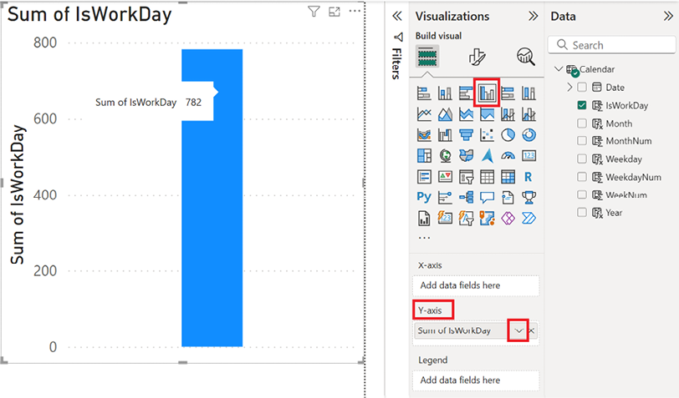
Hình 3.6 – Trực quan hóa đầu tiên của bạn – một biểu đồ cột đơn giản
Rõ ràng, đây không phải là trực quan hóa tuyệt vời nhất thế giới, nhưng đó là một khởi đầu!
Nếu bạn di chuột qua cột, bạn sẽ thấy văn bản Sum of IsWorkDay 782 hiển thị. Cửa sổ bật lên này được gọi là Tooltip, và nó cho biết rằng có tổng cộng 782 ngày làm việc (Thứ Hai-Thứ Sáu) trong các năm 2017, 2018 và 2019. Đúng là con số này hơi cao vì chúng ta chưa tính đến các ngày lễ, nhưng chúng ta sẽ giải quyết vấn đề đó sau. Lưu ý rằng trong ngăn Visualizations, Sum of IsWorkDay đã được thêm vào trường Y-axis, và văn bản Sum of IsWorkDay xuất hiện ở góc trên bên trái của trực quan hóa như một tiêu đề cho trực quan hóa và cũng xuất hiện như một nhãn trên trục y.
1. Kéo cột Month từ Data pane vào cùng trực quan hóa này. Bây giờ, trực quan hóa của chúng ta có 12 cột với chiều cao khác nhau, và trong ngăn Visualizations, cột Month đã được thêm vào trường X-axis. Ngoài ra, tiêu đề trực quan hóa giờ hiển thị Sum of IsWorkDay by Month, và Month xuất hiện như một nhãn trục x. Tuy nhiên, nếu bạn tinh ý, bạn sẽ nhận thấy rằng các tháng đang ở thứ tự có vẻ kỳ lạ. Thực tế, các tháng hiện đang được sắp xếp theo giá trị của IsWorkDay. Hãy thay đổi điều đó.
2. Nhấp vào dấu ba chấm (...) ở góc trên bên phải hoặc dưới bên phải của trực quan hóa, sau đó chọn Sort axis rồi chọn Month. Nhấp lại vào dấu ba chấm, và lần này chọn Sort axis rồi chọn Sort ascending. Hmm, vẫn chưa đúng lắm. Trực quan hóa của chúng ta giờ đã được sắp xếp theo Month, nhưng tên các tháng vẫn theo thứ tự sai so với những gì chúng ta mong đợi. Điều này là do cột Month là Text, và do đó tên các tháng được sắp xếp theo thứ tự bảng chữ cái thay vì theo thứ tự bạn mong đợi—theo thứ tự chúng xuất hiện trong một năm. Đừng lo lắng.
3. Trong Data pane, nhấp vào cột Month. Tab Column tools trên ribbon sẽ được kích hoạt. Trong ribbon, ở phần Sort, nhấp vào Sort by column rồi chọn MonthNum:
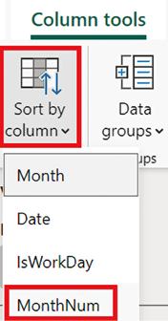
Hình 3.7 – Sắp xếp theo cột
Được rồi. Đã sửa xong! Bây giờ, trục x của trực quan hóa liệt kê tên các tháng theo đúng thứ tự! Trực quan hóa của bạn giờ đây sẽ trông tương tự như sau. Các giá trị cụ thể trên trục y của bạn có thể khác:
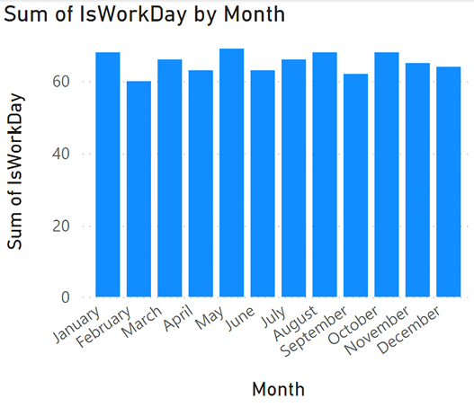
Hình 3.8 – Biểu đồ cột được sắp xếp đúng theo MonthNum
Lưu ý rằng khi trực quan hóa này được chọn trên canvas, trong ngăn Visualizations, biểu tượng thứ tư từ phải trong hàng trên cùng được tô sáng. Điều này cho biết loại trực quan hóa hiện đang được hiển thị. Trực quan hóa có thể được thay đổi ngay lập tức bằng cách chỉ cần chọn một biểu tượng trực quan hóa khác.

Định dạng trực quan hóa của bạn
Giờ chúng ta đã có phần trực quan hóa, hãy làm một chút định dạng đơn giản, bắt đầu bằng việc di chuyển và thay đổi kích thước phần trực quan của chúng ta:
1. Nhấp chuột vào bất kỳ vị trí nào bên trong phần trực quan và kéo nó xuống góc dưới bên trái của khung vẽ.
2. Hãy quan sát các tay cầm định cỡ (sizing handles) ở các cạnh của phần trực quan. Di chuột qua tay cầm định cỡ ở góc trên bên phải và để ý rằng con trỏ chuột chuyển từ hình mũi tên tiêu chuẩn sang hai mũi tên.
3. Nhấp vào tay cầm định cỡ này và kéo nó lên trên và sang phải. Mục tiêu là thay đổi kích thước phần trực quan sao cho nó chiếm đúng một phần tư màn hình. Kéo tay cầm cho đến khi bạn thấy hai đường chấm đỏ, một đường nằm ngang và một đường thẳng đứng, rồi nhả chuột. Các đường chấm đỏ này được gọi là Smart Guides, và trong trường hợp này, chúng cho biết khi khung vẽ được chia đôi. Bây giờ bạn sẽ có một phần trực quan đã được thay đổi kích thước chiếm đúng một phần tư khung vẽ.
Tiếp theo, hãy xử lý cỡ chữ nhỏ trong phần trực quan của chúng ta. Power BI Desktop mặc định dùng cỡ chữ khá nhỏ. Hãy làm cho phần trực quan này dễ đọc hơn:
1. Đảm bảo rằng phần trực quan đầu tiên của bạn đang được chọn trong khung vẽ. Bạn biết phần trực quan đang được chọn nếu nó được viền và các tay cầm định cỡ hiển thị. Hãy nhìn vào ngăn Visualizations. Ngay bên dưới bảng biểu tượng trực quan hóa, có ba biểu tượng: một biểu tượng trông giống các ô trong bảng tính Excel, một cây cọ vẽ kèm biểu đồ, và một kính lúp. Đây được gọi là các tab Build, Format, và Analytics, như minh họa ở đây:
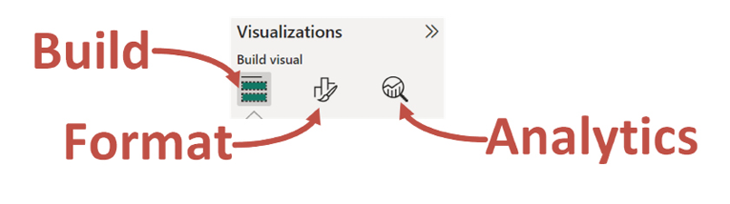
Hình 3.9 – Ngăn Visualizations – Các tab Build, Format, và Analytics
1. Như minh họa trong Hình 3.9, tiêu đề phụ của ngăn Visualizations là Build visual và biểu tượng Build được tô màu xanh mòng két, cho biết đây là ngăn phụ hiện đang được chọn trong ngăn Visualizations.
2. Chọn biểu tượng Format visual và để ý rằng biểu tượng ở giữa được tô màu xanh mòng két, và tiêu đề phụ đổi thành Format visual. Trong tab này có một số mục có thể mở rộng. Trong ngăn Visualizations, có các tab gọi là Visual và General. Các cài đặt trực quan phổ biến như vị trí, kích thước, tiêu đề, hiệu ứng, biểu tượng tiêu đề, chú thích công cụ (tooltips), và văn bản thay thế có các mục nằm dưới tab General, trong khi các cài đặt riêng cho chính phần trực quan được liệt kê dưới tab Visual.
3. Khi đang ở tab Visual, hãy mở rộng thẻ X-axis, mở rộng thẻ phụ Values, và đổi Font size thành 11. Cuộn xuống và mở rộng thẻ Y-axis, thẻ phụ Values, và một lần nữa đặt Font size thành 11.
4. Chuyển sang tab General, mở rộng thẻ Title, và đặt Font size thành 16. Gần cuối thẻ, chọn biểu tượng Alignment ở giữa để căn giữa tiêu đề trong phần trực quan. Hãy để ý những thay đổi xảy ra với phần trực quan của chúng ta khi bạn thực hiện các thao tác này. Cỡ chữ cho các giá trị trục x và y của chúng ta tăng lên, cũng như cỡ chữ của tiêu đề.
5. Ở đầu thẻ Title, sửa Text thành Number of Working Days by Month.
6. Chuyển lại tab Visual và mở rộng thẻ Data labels. Để ý rằng mọi thứ đều bị làm mờ và không thể sửa đổi.
7. Kích hoạt mục này bằng cách dùng biểu tượng bật/tắt ở bên phải dòng chữ Data labels. Các giá trị số xuất hiện phía trên các cột trong phần trực quan của chúng ta. Mở rộng thẻ phụ Value và tăng Font size lên 11. Mở rộng thẻ phụ Options và đổi Position thành Inside end. Cuối cùng, bật Background bằng công tắc cho thẻ Background.
8. Mở rộng thẻ Background và đổi trường Color thành màu cam trên cùng mặc định và đặt Transparency thành 25%.
Phần trực quan của bạn bây giờ sẽ trông như sau:
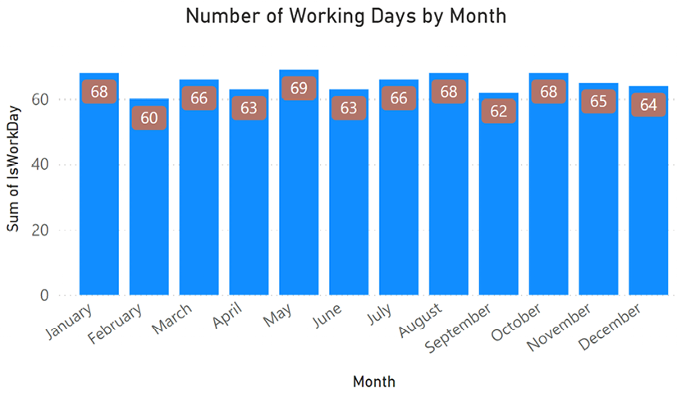
Hình 3.10 – Trực quan hóa biểu đồ cột đã được cải thiện
Giờ thì trực quan của chúng ta đã được định dạng xong, hãy thêm một vài phân tích đơn giản.

Thêm phân tích vào trực quan của bạn
Chúng ta có thể thêm phân tích vào trực quan bằng cách dùng tab Analytics trong ngăn Visualizations:
1. Đảm bảo rằng trực quan đầu tiên của bạn đang được chọn trên canvas.
2. Nhấp vào tab Analytics. Ở đây một lần nữa, chúng ta thấy một số mục có thể mở rộng.
3. Mở rộng mục Average Line rồi nhấp vào + Add line. Hãy để ý đường nét đứt xuất hiện trên trực quan của bạn.
4. Đổi văn bản Average Line 1 thành Average Working Days.
5. Mở rộng thẻ Line, đổi Color thành black, và đổi Position thành Behind.
6. Bật Data label và mở rộng thẻ. Đổi Color thành black, đổi Style thành Both, và cuối cùng, đổi Horizontal Position thành Right.
Trực quan của bạn giờ đây sẽ trông giống như ảnh chụp màn hình sau:
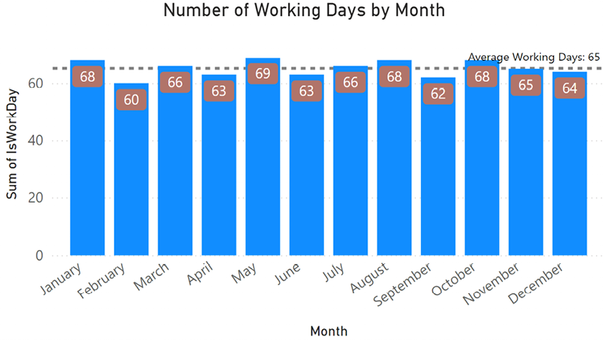
Hình 3.11 – Phân tích được thêm vào trực quan Number of Working Days by Month
Trực quan đầu tiên của bạn giờ đã hoàn thành. Hãy chuyển sang thêm một vài trực quan khác vào trang.

Tạo và sử dụng slicer
Trực quan đầu tiên của bạn đang bắt đầu trông khá hơn rồi! Và giờ bạn cũng biết rằng trung bình có 65 ngày làm việc mỗi tháng cho tất cả các năm 2017, 2018, và 2019 cộng lại. Nhưng, nói thật lòng, hơi kỳ khi cộng dồn số ngày làm việc cho mỗi tháng trải dài qua ba năm khác nhau. Điều bạn thực sự muốn thấy là số ngày làm việc mỗi tháng cho từng năm.
Một cách để làm được điều này là dùng tính năng Small multiples. Để xem small multiples hoạt động thế nào, hãy làm như sau:
1. Hãy đảm bảo rằng hình ảnh trực quan đầu tiên của bạn đang được chọn và chuyển sang tab Build trong ngăn Visualizations.
2. Kéo cột Year từ ngăn Data vào trường Small multiples trong ngăn Visualizations. Hình ảnh trực quan của bạn giờ đây được chia thành bốn phần tư, với mỗi năm được hiển thị riêng, như trong ảnh chụp màn hình sau:
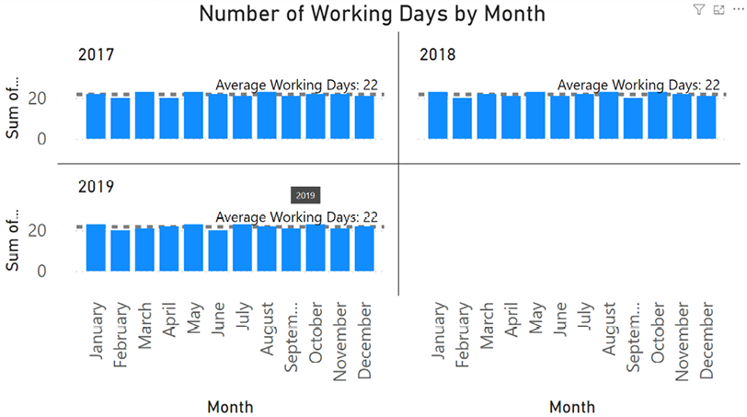
Hình 3.12 – Small multiples
Tuy nhiên, thay vì dùng Small multiples, chúng ta sẽ dùng một slicer. Slicer là một loại hình ảnh trực quan trong Power BI, hữu ích để cung cấp các giá trị do người dùng chọn nhằm lọc dữ liệu trong mô hình ngữ nghĩa (semantic model) được trình bày trong báo cáo. Giờ hãy xem chúng hoạt động thế nào:
1. Đầu tiên, khi hình ảnh trực quan đầu tiên của bạn đang được chọn, hãy nhấp vào dấu X bên phải cột Year trong trường Small multiples để xóa cột Year khỏi hình ảnh trực quan. Hình ảnh trực quan của bạn giờ đây hiển thị một biểu đồ cột duy nhất, như trước đây.
2. Nhấp vào bất kỳ phần trống nào trên khung vẽ—bất kỳ chỗ nào trừ hình ảnh trực quan của bạn. Thao tác này sẽ bỏ chọn hình ảnh trực quan.
3. Tìm biểu tượng hình ảnh trực quan trong tab Build của ngăn Visualizations, biểu tượng có một cái phễu nhỏ, như được làm nổi bật ở đây:
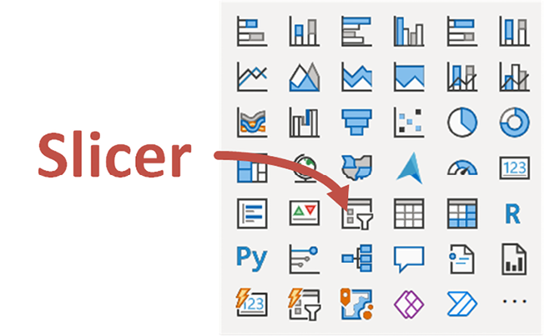
Hình 3.13 – Slicer visualization
1. Di chuột qua biểu tượng này, bạn sẽ thấy Slicer hiện ra trong một cửa sổ bật lên. Chọn hình ảnh trực quan này bằng chuột và bạn sẽ thấy một hình ảnh trực quan slicer mới, trống được tạo ra, chiếm phần tư phía trên bên trái của khung vẽ. Power BI cố gắng định vị và định kích thước các hình ảnh trực quan mới một cách thông minh dựa trên các hình ảnh trực quan hiện có trên khung vẽ.
2. Kéo và thả cột Year từ Data pane của bạn vào hình ảnh trực quan mới này. Giờ đây bạn sẽ có một danh sách các năm 2017, 2018 và 2019 được hiển thị theo cột dọc với các ô nhỏ bên cạnh chúng. Từ Year xuất hiện làm tiêu đề cho hình ảnh trực quan của bạn.
3. Lần lượt nhấp vào từng năm trong slicer. Bạn sẽ nhận thấy các cột của mình thay đổi chiều cao. Ngoài ra, trục y và các nhãn dữ liệu cũng thay đổi, cùng với đường phân tích trung bình của bạn. Chuyện gì đang xảy ra vậy? Khi bạn nhấp vào một năm trong slicer, slicer sẽ lọc hình ảnh trực quan biểu đồ cột để nó chỉ được lọc theo các hàng trong mô hình ngữ nghĩa của năm được chọn. Do đó, biểu đồ cột của bạn chuyển từ hiển thị cả ba năm sang chỉ một năm. Nếu bạn muốn xem hai năm, hãy bắt đầu bằng cách chọn một năm. Sau đó, giữ phím Ctrl và chọn một năm khác. Giờ đây, cả hai năm đều được chọn trong slicer, và biểu đồ cột của bạn cũng hiển thị dữ liệu cho cả hai năm đó.
4. Như với mọi hình ảnh trực quan, slicer cũng có thể được định dạng. Hãy thử định dạng nó. Đầu tiên, đảm bảo rằng slicer mới của bạn đang được chọn trên khung vẽ, sau đó nhấp vào tab Format của ngăn Visualizations.
5. Trên tab Visual, mở rộng Slicer settings rồi mở rộng thẻ con Selection.
6. Bật/tắt Show “Select all” option và bạn sẽ nhận thấy một mục mới được thêm vào slicer của mình ở trên cùng với nội dung Show “Select all” option. Chọn tùy chọn này trong slicer sẽ chọn tất cả các tùy chọn của slicer.
7. Bật Single select. Bạn sẽ nhận thấy các tùy chọn khác biến mất, và các nút điều khiển lựa chọn của slicer chuyển từ ô vuông sang nút radio (hình tròn). Chế độ slicer này chỉ cho phép chọn một mục duy nhất trong slicer, đến mức việc giữ phím Ctrl không còn giúp chọn nhiều mục trong slicer nữa.
Giờ hãy thực hiện một vài chỉnh sửa cuối cùng cho định dạng của slicer:
1. Dưới thẻ Slicer header, mở rộng thẻ phụ Text, và đổi Font size thành 16.
2. Dưới thẻ Values, mở rộng thẻ phụ Values, và đổi Text size thành 16.
3. Trong thẻ Slicer settings, mở rộng thẻ phụ Options, và đổi Style thành Tile.
4. Di chuyển và thay đổi kích thước slicer của bạn bằng cách dùng tay nắm chỉnh kích thước ở giữa phía dưới để thu nhỏ visual cho đến khi cả ba ô xuất hiện trên một hàng. Slicer của bạn sẽ trông như thế này:
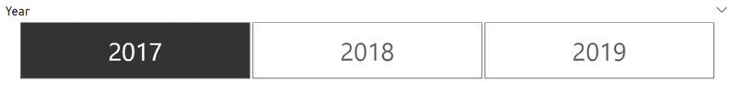
Hình 3.14 – Slicer nằm ngang
Hiện tại chúng ta đã có hai visual trên trang, nhưng hãy tạo thêm vài cái nữa!

Tạo thêm các trực quan hóa
Hãy tạo thêm một số trực quan hóa bằng cách làm theo các hướng dẫn sau:
1. Nhấp vào một vùng trống trên canvas để đảm bảo không có visual nào được chọn.
2. Kéo cột Date từ khung Data vào một vùng trống trên canvas.
3. Lưu ý trong khung Visualizations rằng cột Date được hiển thị trong trường Columns với một hệ thống phân cấp gồm Year, Quarter, Month, và Day. Bốn cột tương ứng xuất hiện trong visual.
Các cài đặt mặc định trong Power BI sẽ tạo một hệ thống phân cấp tự động trong semantic model cho mọi cột thuộc loại Date. Chúng ta sẽ tìm hiểu chi tiết hơn về hệ thống phân cấp ở phần sau của cuốn sách này.
1. Bây giờ, hãy chuyển hệ thống phân cấp về chỉ còn cột Date bằng cách chọn dấu chevron ở bên trái X và bên phải cột Date trong trường Columns. Lưu ý rằng một hộp kiểm xuất hiện ở bên trái Date Hierarchy. Trong menu thả xuống này, hãy chọn Date thay vào đó, như trong ảnh chụp màn hình sau:
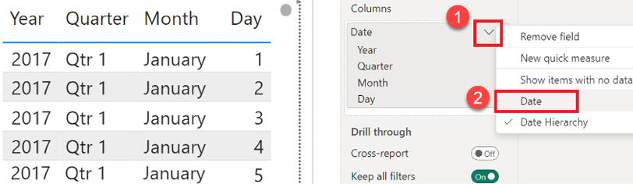
Hình 3.15 – Chuyển từ Date Hierarchy sang cột Date
1. Khi visual đang được chọn, hãy chuyển loại visual thành Slicer bằng cách chỉ cần nhấp vào biểu tượng Slicer trong khung Visualizations.
2. Trong tab Format của khung Visualizations, mở rộng thẻ Slicer settings, mở rộng thẻ phụ Options, và đặt Style thành Between nếu nó chưa được đặt thành Between.
3. Di chuyển slicer này đến góc trên bên phải của trang.
4. Thay đổi kích thước slicer này bằng cách trước tiên dùng tay cầm điều chỉnh kích thước ở giữa bên trái để mở rộng slicer này sao cho nó chiếm một nửa chiều ngang của trang. Dùng tay cầm điều chỉnh kích thước ở giữa phía dưới để thu nhỏ hình ảnh theo chiều dọc cho đến khi xuất hiện một đường chấm chấm màu đỏ. Điều này cho biết nó có cùng chiều cao với slicer đầu tiên của chúng ta.
Hãy tạo thêm hai hình ảnh trực quan:
1. Với hình ảnh trực quan đầu tiên, kéo cột Weekday trong ngăn Data vào một vùng trống trên canvas. Lưu ý rằng một bảng một cột gồm các giá trị riêng biệt cho các ngày trong tuần sẽ xuất hiện.
2. Kéo cột Date từ ngăn Data vào hình ảnh trực quan mới này. Bốn cột được tự động tạo cho Year, Quarter, Month, và Day. Như trước đây, hãy thay đổi từ Date Hierarchy thành chỉ Date.
3. Thay đổi hình ảnh trực quan này thành Clustered bar chart. Đó là hình ảnh trực quan thứ ba tính từ bên trái trong hàng trên cùng.
4. Trong tab Build visual bên trong ngăn Visualizations, kéo và thả Date từ trường Legend sang trường X-axis. Lưu ý rằng văn bản thay đổi thành Count of Date.
5. Kéo và thay đổi kích thước hình ảnh trực quan này để chiếm phần tư phía dưới bên phải của canvas.
6. Lưu ý rằng các ngày trong tuần không theo thứ tự. Dùng dấu ba chấm (...) trong hình ảnh trực quan để thay đổi Sort axis thành Weekday và Sort ascending.
7. Nhấp vào cột Weekday trong ngăn Data và sau đó, từ tab Column tools, chọn cột Sort by rồi chọn WeekdayNum. Hình ảnh trực quan mới này giờ đây hiển thị Monday ở trên cùng và Sunday ở dưới cùng.
8. Cuối cùng, định dạng hình ảnh trực quan này để hiển thị Data labels.
9. Nhấp vào một vùng trống trên canvas và chọn hình ảnh trực quan Card. Theo mặc định, đây là hình ảnh trực quan ở hàng thứ tư tính từ trên xuống và xa nhất về bên phải, như thể hiện trong Hình 3.16.
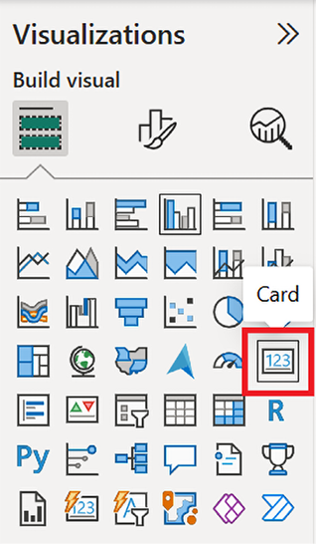
Hình 3.16 – Hình ảnh trực quan Card trong ngăn Visualizations
1. Kéo Date từ ngăn Data vào hình ảnh trực quan này.
2. Trong tab Build visual của ngăn Visualizations, dùng mũi tên thả xuống bên cạnh Earliest Date và thay đổi thành Count.
3. Cuối cùng, định vị lại hình ảnh trực quan Card để nằm ở giữa vùng trống của canvas và thay đổi kích thước hình ảnh trực quan sao cho vừa đủ lớn để hiển thị đầy đủ văn bản Count of Date.
Cứ thoải mái khám phá các tùy chọn Format (Định dạng) và Analytics (Phân tích) cho những hình ảnh trực quan mới này. Bạn sẽ để ý thấy rằng một số hình ảnh trực quan, chẳng hạn như slicer (bộ lọc) và card visual (thẻ trực quan), không có sẵn bất kỳ tùy chọn phân tích nào. Khi làm xong, hãy lưu công việc của bạn bằng cách chọn File (Tệp) rồi chọn Save (Lưu) từ ribbon (thanh công cụ). Canvas (khung vẽ) của bạn sẽ trông giống như ảnh chụp màn hình sau đây:
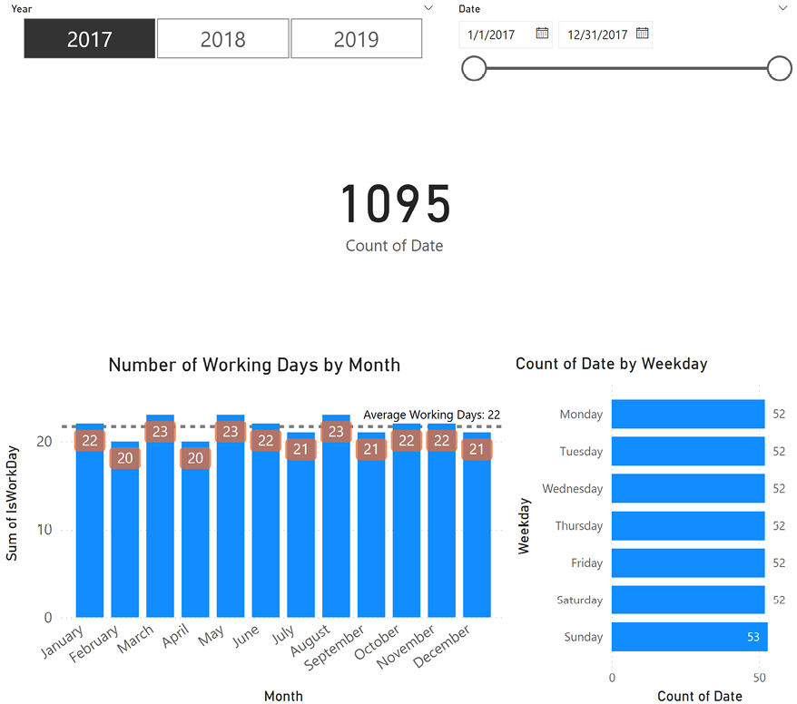
Hình 3.17 – Trang chứa các hình ảnh trực quan
Giờ thì chúng ta đã có nhiều hình ảnh trực quan trên một trang, hãy cùng khám phá cách những hình ảnh trực quan này tương tác với nhau.

Chỉnh sửa tương tác giữa các hình ảnh trực quan
Như bạn đã thấy, các hình ảnh trực quan trên một trang tương tác và thay đổi cách hiển thị của những hình ảnh trực quan khác trên cùng trang đó. Chúng ta có thể khám phá cách những hình ảnh trực quan này tương tác với nhau cũng như cách chúng ta có thể kiểm soát các tương tác đó bằng cách làm như sau:
1. Bắt đầu bằng việc đảm bảo rằng 2019 đang được chọn trong slicer ở góc trên bên trái của trang.
2. Nhấp vào July (tháng Bảy) trong biểu đồ cột ở góc dưới bên trái của trang. Cột July sẽ được tô sáng trong hình ảnh trực quan. Đồng thời, bạn cũng sẽ để ý thấy thẻ trực quan thay đổi để hiển thị 31 và các thanh của biểu đồ thanh thu nhỏ lại để chỉ tô sáng số ngày trong tuần của tháng 7 năm 2019. Hành vi này được gọi là Highlight (Tô sáng).
3. Nhấp lại vào July trong biểu đồ cột để đưa các biểu đồ trở về trạng thái ban đầu.
4. Nhấp vào Monday (thứ Hai) trong biểu đồ thanh. Một lần nữa, Monday được tô sáng, thẻ trực quan của chúng ta thay đổi thành 52, và biểu đồ cột của chúng ta thay đổi để hiển thị số ngày thứ Hai trong mỗi tháng của năm.
5. Theo mặc định, cơ chế tô sáng này không mang tính cộng dồn. Ví dụ, khi Monday đang được chọn trong biểu đồ thanh, hãy di chuột qua phần được tô sáng của July trong biểu đồ cột. Bạn sẽ quan sát thấy thông tin bổ sung được hiển thị trong tooltip (chú thích nổi). Ngoài Month (Tháng) và Sum of IsWorkDay (Tổng của IsWorkDay), Highlighted (Được tô sáng) cũng xuất hiện và hiển thị 5. Tuy nhiên, hãy thử nhấp vào phần được tô sáng của biểu đồ cột. Bạn có thể sẽ nghĩ rằng các bộ lọc của chúng ta lúc này sẽ là Monday và năm ngày đó trong July. Nhưng thay vào đó, các biểu đồ chỉ đơn giản chuyển sang trạng thái chỉ có July được chọn. Tuy nhiên, chúng ta có thể làm cho các bộ lọc này mang tính cộng dồn.
6. Khi Monday đang được chọn trong biểu đồ thanh, hãy di chuột qua July một lần nữa, nhưng lần này, hãy giữ phím Ctrl rồi nhấp vào cột July. Bạn sẽ để ý thấy hình ảnh trực quan Card (Thẻ) thay đổi để hiển thị 5. Bằng cách sử dụng phím Ctrl, chúng ta có thể làm cho các giá trị được chọn trong các hình ảnh trực quan mang tính cộng dồn với nhau.
Nhưng nếu bạn không muốn các hình ảnh trực quan của mình tô sáng hoặc lọc lẫn nhau thì sao? Chà, bạn cũng có thể kiểm soát được điều đó. Nếu bạn để ý kỹ, bạn có thể đã nhận ra rằng slicer ngày tháng ở góc trên bên phải không hề thay đổi khi chọn các phần tử của những hình ảnh trực quan khác. Nếu bạn để ý thật kỹ, bạn cũng có thể nhận ra rằng khi bạn chọn một hình ảnh trực quan, ribbon sẽ thay đổi để hiển thị thêm hai tab, Format và Data / Drill (Dữ liệu / Khoan sâu). Hãy cùng khám phá tab Format liên quan đến việc chỉnh sửa các tương tác giữa các hình ảnh trực quan:
1. Chọn slicer ở góc trên bên trái.
2. Nhấp vào tab Format trong ribbon rồi nhấp vào Edit interactions (Chỉnh sửa tương tác), đây là nút nằm ở phía xa bên trái. Bạn sẽ để ý thấy nút Edit interactions được tô đậm và những biểu tượng nhỏ xuất hiện ở trên cùng hoặc dưới cùng của tất cả các hình ảnh trực quan khác của chúng ta:
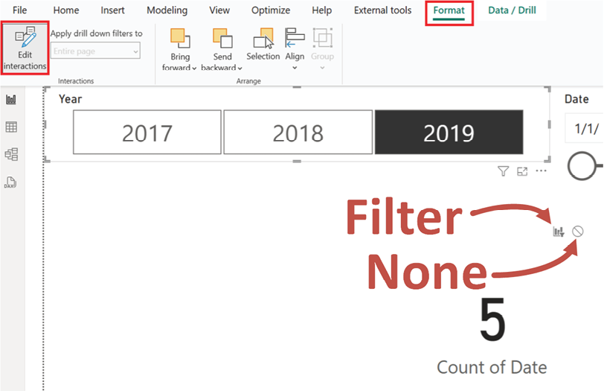
Hình 3.18 – Chỉnh sửa tương tác
Một biểu tượng trông giống như biểu đồ cột có một cái phễu nhỏ, và biểu tượng còn lại là một hình tròn có gạch chéo qua. Nếu bạn di chuột qua những biểu tượng này, bạn sẽ thấy rằng biểu tượng biểu đồ được gọi là Filter (Lọc) và biểu tượng hình tròn được gọi là None (Không). Biểu tượng được tô màu xám là chế độ tương tác hiện đang được kích hoạt.
1. Di chuột qua visual date slicer rồi nhấp vào biểu tượng Filter. Biểu tượng Filter sẽ trở nên hoạt động và biểu tượng None sẽ trở nên không hoạt động.
2. Khi visual slicer ở góc trên bên trái vẫn đang được chọn, hãy di chuột qua visual Card và chọn biểu tượng None.
3. Chọn visual biểu đồ cột ở góc dưới bên trái và di chuột qua biểu đồ thanh. Bạn sẽ thấy một biểu tượng thứ ba xuất hiện, đơn giản chỉ được tô bóng trong biểu đồ cột. Đây là biểu tượng Highlight, giải thích hành vi của biểu đồ này khi chúng ta nhấp vào các tháng trong biểu đồ cột:
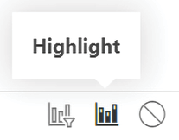
Hình 3.19 – Biểu tượng tương tác Highlight
Mẹo nhanh: Bạn cần xem phiên bản độ phân giải cao của hình ảnh này? Hãy mở cuốn sách này trong Packt Reader thế hệ mới hoặc xem trong bản PDF/ePub.
Packt Reader thế hệ mới được tặng kèm miễn phí khi mua cuốn sách này. Quét mã QR HOẶC truy cập packtpub.com/unlock, sau đó dùng thanh tìm kiếm để tìm cuốn sách này theo tên. Kiểm tra kỹ phiên bản hiển thị để đảm bảo bạn chọn đúng phiên bản.

1. Khi biểu đồ cột vẫn đang được chọn, hãy di chuột qua visual Card và chọn biểu tượng filter None.
2. Lặp lại quy trình tương tự cho visual biểu đồ thanh ở góc dưới bên phải để biểu đồ thanh không lọc visual Card. Ngoài ra, hãy đổi biểu đồ cột thành Filter thay vì Highlight.
3. Nhấp vào visual Card và bạn sẽ thấy tất cả các biểu tượng Filter, Highlight và None đều biến mất. Điều này là vì visual card không thể lọc các visual khác.
4. Nhấp vào tab Format trên ribbon và bỏ chọn Edit interactions bằng cách nhấp vào nút đó.
Hãy xem điều gì xảy ra bây giờ khi chúng ta nhấp vào các phần tử trong visualization của mình:
1. Đầu tiên, hãy bỏ chọn mọi lựa chọn cho biểu đồ thanh và biểu đồ cột.
2. Nhấp vào 2017 trong visual slicer nằm ngang ở góc trên bên phải và bạn sẽ thấy date slicer thay đổi thành một khoảng chỉ bao gồm các ngày trong năm 2017.
3. Nhấp trở lại vào 2019 và date slicer sẽ thay đổi để chỉ bao gồm các ngày trong năm 2019. Bạn sẽ thấy rằng suốt thời gian này, visual Card vẫn tiếp tục hiển thị 1095. Điều này là vì slicer không còn lọc visual Card nữa.
4. Di chuyển khoảng ngày trong date slicer. Bạn sẽ thấy slicer nằm ngang của chúng ta thay đổi để chỉ bao gồm 2019. Đồng thời, bạn cũng sẽ thấy visual Card thay đổi con số. Điều này là vì date slicer đang lọc visual Card.
5. Nhấp vào một ngày trong tuần trong visual biểu đồ thanh. Bạn sẽ thấy visual biểu đồ cột không còn thực hiện highlight nữa mà thay vào đó là được lọc. Hãy nhấp vào một tháng trong visual biểu đồ cột để quan sát sự khác biệt trong hành vi giữa Filter và Highlight.
6. Dùng biểu tượng cục tẩy để xóa các lựa chọn của slicer Date nhằm đặt lại slicer Year.

Hình 3.20 – Biểu tượng xóa lựa chọn (cục tẩy)
Mẹo nhanh: Bạn cần xem phiên bản độ phân giải cao của hình ảnh này? Hãy mở cuốn sách này trong Packt Reader thế hệ mới hoặc xem trong bản PDF/ePub.
Packt Reader thế hệ mới được tặng kèm miễn phí khi mua cuốn sách này. Quét mã QR HOẶC truy cập packtpub.com/unlock, sau đó dùng thanh tìm kiếm để tìm cuốn sách này theo tên. Kiểm tra kỹ lại phiên bản hiển thị để chắc chắn bạn chọn đúng phiên bản.
Một lần nữa, hãy lưu công việc của bạn bằng cách chọn File rồi Save từ ribbon.

Tóm tắt
Trong chương này, chúng ta đã tải và cài đặt Power BI Desktop. Sau đó, chúng ta có một chuyến tham quan nhanh qua các thành phần giao diện người dùng chính của ứng dụng desktop, tạo một số dữ liệu làm việc để xây dựng một semantic model (mô hình ngữ nghĩa) đơn giản, và tạo một vài trực quan hóa cơ bản từ semantic model đó. Chúng ta cũng đã học cách định dạng và thêm phân tích vào các trực quan này, cũng như cách kiểm soát cách các trực quan tương tác với nhau trên một trang.
Trong chương tiếp theo, chúng ta sẽ khám phá khả năng nạp dữ liệu của Power BI Desktop và thêm nhiều dữ liệu hơn vào semantic model của mình.

Câu hỏi
Như một hoạt động, hãy thử tự trả lời các câu hỏi sau:
• Ba phiên bản khác nhau của Power BI Desktop là gì?
• Chín khu vực chính trong giao diện người dùng của Power BI Desktop là gì?
• Bốn chế độ xem khác nhau có sẵn trong Power BI Desktop là gì?
• DAX là gì?
• DAX được dùng để làm gì?
• Chín ngăn (pane) khác nhau có thể được hiển thị trong Power BI Desktop là gì?
• Ba tab nào có sẵn trong khung Visualizations?
• Ba kiểu tương tác nào có thể có giữa các hình ảnh trực quan?

Đọc thêm
Để tìm hiểu thêm về các chủ đề đã được đề cập trong chương này, bạn hãy xem qua các tài liệu tham khảo sau:
• Tải Power BI Desktop: https://docs.microsoft.com/en-us/power-bi/fundamentals/desktop-get-the-desktop
• Bắt đầu với Power BI Desktop: https://docs.microsoft.com/en-us/power-bi/desktop-getting-started
• Học kiến thức cơ bản về DAX trong Power BI Desktop: https://docs.microsoft.com/en-us/power-bi/desktop-quickstart-learn-dax-basics
• Thêm hình ảnh trực quan vào báo cáo Power BI (phần 1): https://learn.microsoft.com/en-us/power-bi/visuals/power-bi-report-add-visualizations-i
• Thêm hình ảnh trực quan vào báo cáo Power BI (phần 2): https://docs.microsoft.com/en-us/power-bi/visuals/power-bi-report-add-visualizations-ii

Tham gia cộng đồng của chúng tôi trên Discord
Tham gia không gian Discord của cộng đồng chúng tôi để thảo luận với các tác giả và những độc giả khác: https://discord.gg/hvqvgyGH

4

Kết nối và biến đổi dữ liệu
Đến giờ, chúng ta đã tìm hiểu những kiến thức cơ bản về giao diện Power BI. Tuy nhiên, để thực sự khai mở sức mạnh của Power BI, chúng ta cần mở rộng mô hình ngữ nghĩa (semantic model) của mình. Để làm được điều đó, trong chương này, chúng ta sẽ tìm hiểu về Power Query Editor và cách liên kết nhiều bảng dữ liệu với nhau để tạo ra một mô hình ngữ nghĩa phức tạp hơn. Mọi báo cáo trực quan tốt đều bắt đầu từ một mô hình ngữ nghĩa tốt, vì vậy chúng ta phải học cách nạp, biến đổi và tải dữ liệu vào Power BI một cách đúng đắn.
Các chủ đề sau được đề cập trong chương này:
• Lấy dữ liệu
• Chuyển đổi dữ liệu
• Hợp nhất, sao chép và nối các truy vấn
• Xác minh và tải dữ liệu

Yêu cầu kỹ thuật
Bạn sẽ cần những thứ sau để làm theo hướng dẫn trong chương này:
• Kết nối internet.
• Microsoft Power BI Desktop.
• Tải xuống Chapter 4 Start.pbix và các tệp Budget and Forecast.xlsx, People and Tasks.xlsx, và Hours.xlsx từ GitHub tại https://github.com/PacktPublishing/Learn-Microsoft-Power-BI_3E.

Lấy dữ liệu
Power BI xoay quanh việc làm việc với và trực quan hóa dữ liệu. Vì vậy, chúng ta phải đưa thêm một số dữ liệu vào mô hình của mình. Trong Chương 2, Lập kế hoạch dự án với Power BI, chúng ta đã đề cập đến dữ liệu và nguồn dữ liệu mà Pam yêu cầu. Để mô phỏng dữ liệu này, chúng ta sẽ sử dụng các tệp Excel, nên hãy đảm bảo rằng bạn đã tải xuống các tệp Excel từ phần Yêu cầu kỹ thuật của chương này. Nếu bạn đang tiếp tục từ chương trước, hãy đảm bảo rằng tệp LearnPowerBI.pbix của bạn đang mở trong Power BI Desktop. Nếu không, hãy tải xuống và mở Chapter 4 Start.pbix rồi lưu tệp thành LearnPowerBI.pbix.
Trong phần này, bạn sẽ tạo truy vấn đầu tiên của mình và sau đó thêm một số dữ liệu bổ sung vào mô hình ngữ nghĩa của bạn.

Tạo truy vấn đầu tiên của bạn
Để xác định liệu Thời gian nghỉ cá nhân (PTO) có nên được chấp thuận hay không, điều quan trọng là phải hiểu tình hình công ty liên quan đến ngân sách và dự báo. Việc công ty, phòng ban và/hoặc địa điểm có đạt mục tiêu về ngân sách hay không có thể là một yếu tố quan trọng cần cân nhắc khi chấp thuận hoặc từ chối thời gian nghỉ.
Khác với bảng lịch từ Chương 3, Khởi động và chạy với Power BI Desktop, nơi chúng ta dùng DAX để tạo bảng tính toán, lần này, chúng ta sẽ nhập dữ liệu vào mô hình ngữ nghĩa của mình bằng một truy vấn. Truy vấn đơn giản chỉ là một chuỗi các bước được ghi lại để kết nối và chuyển đổi dữ liệu.
Để tạo một truy vấn, hãy làm theo các bước sau:
1. Trong Power BI Desktop, chọn Get Data từ tab Home trên ribbon. Hãy chú ý danh sách mặc định các nguồn dữ liệu tiềm năng và chọn More... ở cuối danh sách:
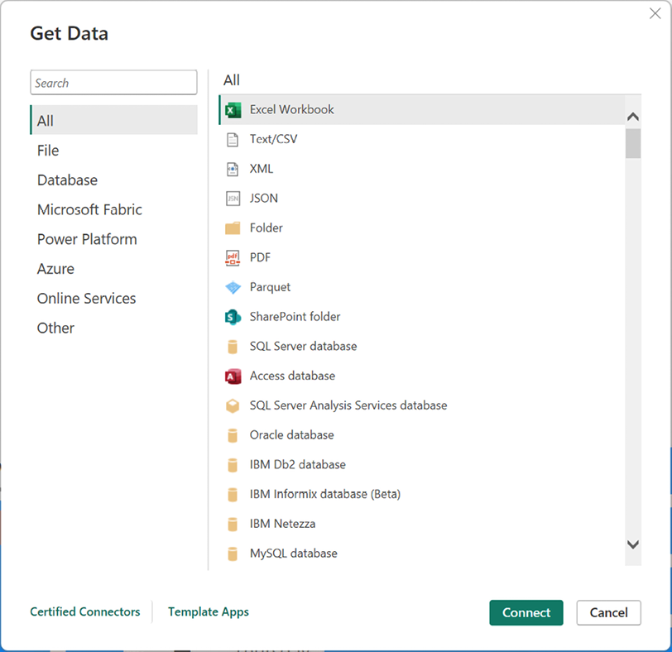
Hình 4.1 – Phần Get Data
Có khoảng 200 connector mặc định để nạp dữ liệu. Các connector này được chia thành nhiều nhóm:
• All: Liệt kê tất cả các connector có sẵn.
• File: Các connector File, bao gồm Excel, text/CSV, XML, JSON, folder, PDF, Parquet và SharePoint folders.
• Database: Phần Database liệt kê các nguồn như SQL Server, Access, Oracle, IBM DB2, IBM Informix, IBM Netezza, MySQL, PostgreSQL, Sybase, Teradata, SAP, Impala, Google BigQuery, Vertica, Snowflake, Essbase và AtScale.
• Microsoft Fabric: Bao gồm các tài sản Power BI truyền thống như semantic model, Datamart và Dataflow, cũng như các tài sản Fabric như Warehouse, Lakehouse và KQL Database.
• Power Platform: Power Platform bao gồm Dataflow và Dataverse.
• Azure: Azure liệt kê nhiều dịch vụ khác nhau, như Azure SQL Database, Azure Synapse Analytics, Azure Analysis Services, Azure Blob Storage, Azure Table Storage, Azure Cosmos DB, Azure Data Lake Storage, Azure HDInsights (HDFS), Azure HDInsights Spark, Azure Data Explorer (Kusto), Azure Databricks và Azure Cost Management.
• Online Services: Có một bộ sưu tập lớn các dịch vụ trực tuyến, bao gồm các công nghệ của Microsoft như SharePoint Online, Exchange Online, Dynamics 365, Common Data Service, DevOps và GitHub, cũng như các bên thứ ba như Salesforce, Google, Adobe, QuickBooks, Smartsheet, Twilio, Zendesk và nhiều dịch vụ khác.
• Other: Các connector khác bao gồm Web, OData, Spark, Hadoop (HDFS), ODBC, R, Python và OLE DB.
Bạn cũng có thể xem connector theo dạng cụ thể và tổng quát:
• Connector cụ thể kết nối đến các công nghệ độc quyền, bao gồm IBM DB2, MySQL, Teradata và nhiều công nghệ khác.
• Connector tổng quát nằm trong nhóm Other và hỗ trợ kết nối đến bất kỳ công nghệ nào tuân theo các tiêu chuẩn công nghiệp, như ODBC, OData, web (HTML) và OLE DB. Vì có hàng trăm, thậm chí hàng nghìn nguồn dữ liệu không được liệt kê cụ thể mà vẫn hỗ trợ các tiêu chuẩn này, nên gần như có vô số nguồn dữ liệu có thể được kết nối trong Power BI.
Ở cuối Hình 4.1, có hai liên kết. Liên kết đầu tiên có nội dung Certified Connectors. Một trong những lý do Power BI có nhiều connector nguồn dữ liệu đến vậy là Microsoft đã tạo khả năng cho khách hàng và các bên thứ ba mở rộng các nguồn dữ liệu được Power BI hỗ trợ thông qua connector tùy chỉnh.
Theo mặc định, Power BI chỉ cho phép các connector đã được chứng nhận thông qua quy trình chứng nhận của Microsoft được sử dụng trong Power BI. Điều này có thể thay đổi bằng cách vào File | Options and settings | Options, chọn Security, rồi điều chỉnh Data Extensions. Connector tùy chỉnh được đặt trong thư mục cài đặt Power BI Desktop, dưới thư mục [Documents]\Microsoft Power BI Desktop\Custom Connectors. Thư mục này được tạo sau khi cài đặt và chạy Power BI.
Liên kết thứ hai dành cho Template Apps. Template Apps là các dashboard và báo cáo được đóng gói sẵn có thể kết nối đến các nguồn dữ liệu trực tiếp. Nhấp vào liên kết Template Apps sẽ mở một cửa sổ hoặc tab trình duyệt web kết nối đến Power BI Apps marketplace.
1. Nhấp vào danh mục All và chọn mục đầu tiên trong danh sách; đó là Excel Workbook.
2. Duyệt đến tệp Budgets and Forecast.xlsx của bạn và nhấp vào Open. Hộp thoại hiện ra được gọi là Navigator:
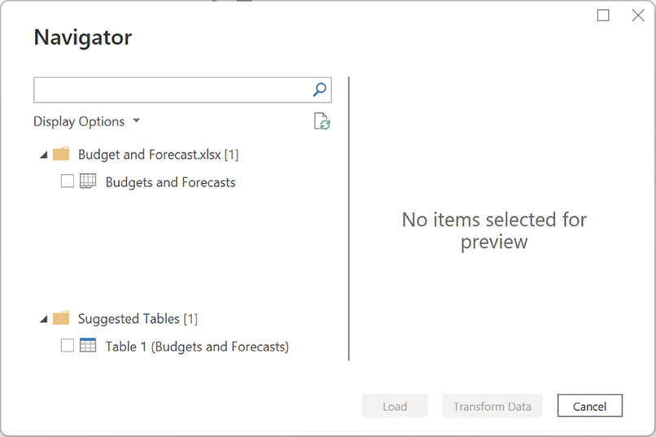
Hình 4.2 – Hộp thoại Navigator
Đối với tệp Excel, hộp thoại Navigator liệt kê tất cả các trang và bảng trong tệp Excel. Các bảng được gợi ý là những vùng trong Excel được đánh dấu cụ thể là bảng.
1. Nhấp vào hộp kiểm bên cạnh Budgets and Forecasts và quan sát rằng bản xem trước của dữ liệu được tải trong khung bên phải:
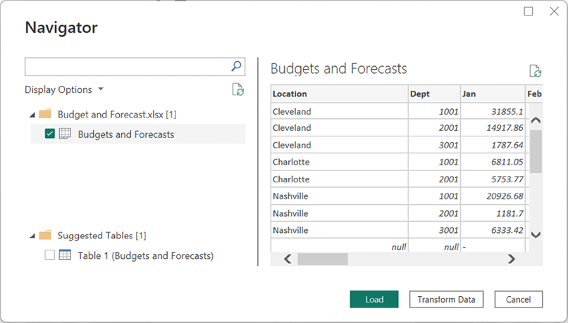
Hình 4.3 – Hộp thoại Navigator với bản xem trước dữ liệu
Lưu ý rằng có ba nút ở cuối trang: Load, Transform Data và Cancel.
1. Nhấp vào nút Load. Khi hộp thoại tải hoàn tất, nhấp vào chế độ xem Data và sau đó là bảng Budgets and Forecasts để xem dữ liệu này được tải vào mô hình ngữ nghĩa (semantic model):
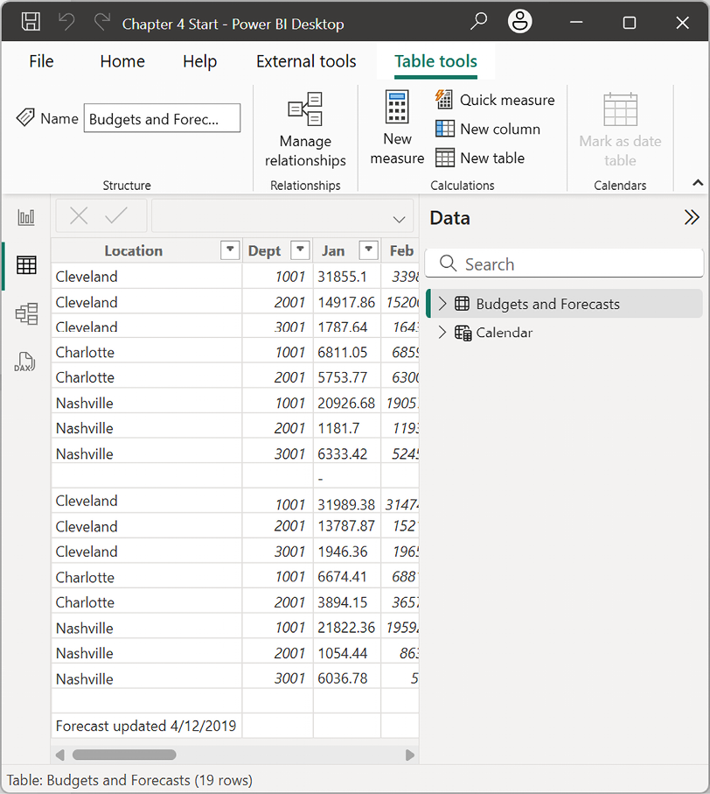
Hình 4.4 – Bảng Budgets and Forecasts
Dữ liệu được hiển thị đại diện cho thông tin ngân sách và dự báo cho công ty dịch vụ chuyên nghiệp hư cấu của chúng ta. Ở hậu trường, Power BI đã tạo một truy vấn và cố gắng đưa ra các quyết định thông minh về dữ liệu, bao gồm xác định tên cột và kiểu dữ liệu.
Chúc mừng! Bạn đã tạo truy vấn Power BI đầu tiên của mình!

Lấy thêm dữ liệu
Hãy lấy thêm một số dữ liệu. Vì chúng ta đang theo dõi PTO cho mọi người, chúng ta cần lấy một số dữ liệu về nhân viên tại công ty, cũng như các nhiệm vụ mà họ đang thực hiện. Để lấy dữ liệu này, hãy thực hiện các bước sau:
1. Từ tab Home trên ribbon, chọn Get Data và sau đó là Excel workbook.
2. Chọn tệp People and Tasks.xlsx và nhấp vào nút Open. Hộp thoại Navigator hiển thị như sau:
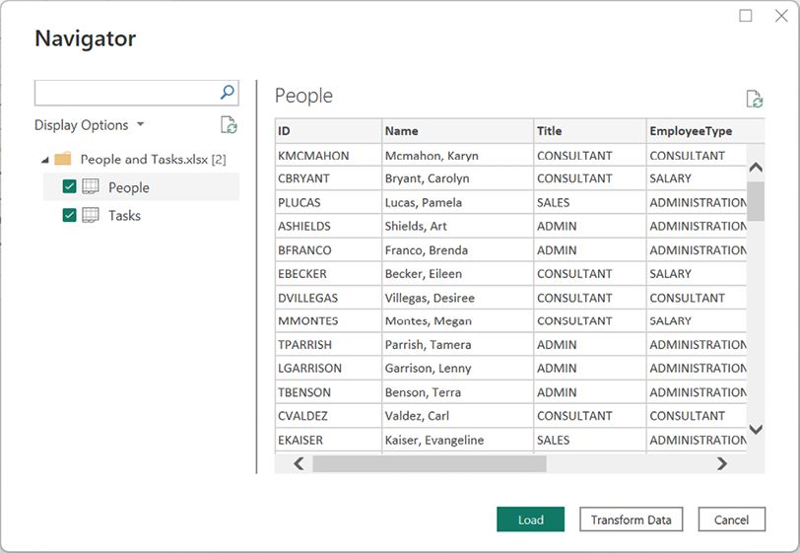
Hình 4.5 – Tạo truy vấn cho People and Tasks
1. Như trong ảnh chụp màn hình phía trên, hãy kiểm tra cả hai trang People và Tasks rồi nhấp vào nút Load.
Khi khám phá dữ liệu này trở lại trong chế độ xem Data của Power BI Desktop, chúng ta có thể thấy rằng hiện tại mình đã có thêm hai bảng: People và Tasks.
Bảng People chứa thông tin về nhân viên của công ty. Nhìn vào bảng People, chúng ta có thể thấy mình có những thông tin như ID, Name, Title, EmployeeType, TermDate, HireDate và Location.
Bảng Tasks chứa thông tin về các dự án hoặc nhiệm vụ mà nhân viên thực hiện và liệu những nhiệm vụ đó có được tính phí hay không. Trong bảng Tasks, chúng ta có thể thấy rằng TaskID và Category nằm ở hàng đầu tiên, nhưng cũng có thể thấy rằng đây không phải là tên cột của chúng ta. Đừng lo lắng; chúng ta sẽ sửa điều đó sau khi chuyển đổi dữ liệu này.
Dữ liệu cuối cùng mà chúng ta cần là số giờ thực tế mà nhân viên đang làm việc. Để làm điều này, hãy thực hiện các bước sau:
1. Nhấp vào tab Home trên ribbon, chọn Get Data, rồi chọn Excel workbook.
2. Lần này, hãy chọn tệp Hours.xlsx và nhấp vào nút Open.
3. Trong hộp thoại Navigator, lần này chỉ cần chọn January và nhấp vào Load.
Bây giờ chúng ta đã tải xong toàn bộ dữ liệu, chúng ta có thể chuyển sang bước chuyển đổi dữ liệu khi cần thiết. Khi bạn đã quen với Power BI hơn, bạn sẽ có khả năng chọn nút Transform Data thay vì nút Load trong khi nhập dữ liệu.

Chuyển đổi dữ liệu
Mặc dù Power BI đã làm rất tốt việc tự động nhận diện và phân loại dữ liệu của chúng ta, nhưng dữ liệu không hoàn toàn ở định dạng cần thiết để phân tích. Vì vậy, chúng ta cần sửa đổi cách dữ liệu được tải vào mô hình. Nói cách khác, chúng ta cần chuyển đổi dữ liệu. Việc chuyển đổi có thể diễn ra dưới nhiều hình thức như bỏ trục (unpivot) các cột dữ liệu, xóa các hàng tiêu đề, thay đổi kiểu dữ liệu của các cột và sửa lỗi trong dữ liệu. Nhiều phép chuyển đổi dữ liệu bổ sung khác cũng có thể thực hiện được. Để chuyển đổi dữ liệu, chúng ta sẽ tìm hiểu cách sử dụng một ứng dụng con mạnh mẽ có tên là Power Query Editor.

Khám phá Power Query Editor
Tương tự như cách chúng ta đã giới thiệu sơ lược về Power BI Desktop trong Chương 3, Up and Running with Power BI Desktop, phần này sẽ giới thiệu sơ lược về Power Query Editor. Power Query Editor có thể được khởi chạy từ tab Home bằng cách chọn Transform data trong mục Queries của Ribbon.
Sau khi khởi chạy, màn hình sau sẽ hiển thị:
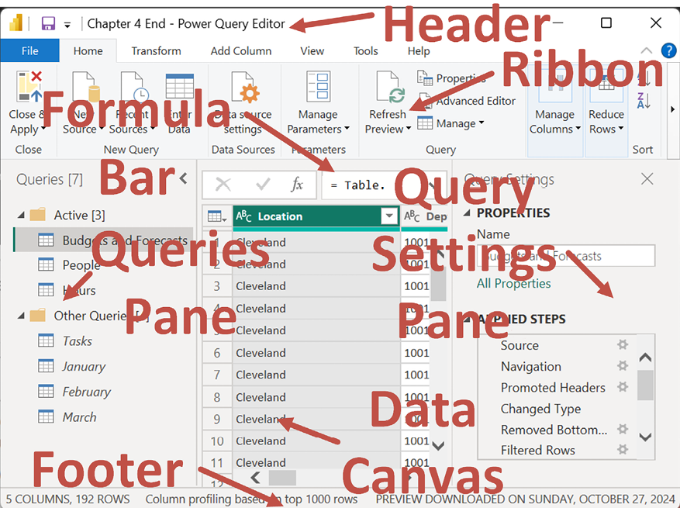
Hình 4.6 – Power Query Editor
Như bạn có thể đoán, giao diện Power Query Editor có những thành phần tương tự như Power BI Desktop. Giao diện người dùng của Power Query Editor bao gồm bảy khu vực chính. Hãy tham khảo ảnh chụp màn hình phía trên trong khi đọc về bảy khu vực này trong các phần tiếp theo.

Tiêu đề
Gần như giống hệt với Power BI Desktop, Header là dải nhỏ nằm ở trên cùng cửa sổ Power Query Editor. Khu vực này là chuẩn mực cho các ứng dụng Windows. Nhấp chuột trái vào biểu tượng ứng dụng ở góc bên trái sẽ cung cấp các lệnh thay đổi kích thước tiêu chuẩn và các lệnh thoát thông dụng, chẳng hạn như Minimize, Maximize và Close.
Bên cạnh biểu tượng này là Quick Access Toolbar. Thanh công cụ này có thể được hiển thị phía trên hoặc phía dưới ribbon, và các lệnh trong ribbon có thể được thêm vào thanh công cụ này bằng cách nhấp chuột phải vào một biểu tượng trong ribbon và chọn Add to Quick Access Toolbar. Theo mặc định, chỉ có biểu tượng Save được hiển thị.
Bên phải Quick Access Toolbar là tên của tệp đang mở và bên cạnh đó là tên của ứng dụng, Power Query Editor. Các biểu tượng thu nhỏ, phóng to và đóng tiêu chuẩn xuất hiện ở phía xa bên phải.

Ribbon
Bên dưới Header là Ribbon. Những người dùng đã quen với các phiên bản Microsoft Office hiện đại sẽ nhận ra chức năng của khu vực này, mặc dù các điều khiển được hiển thị sẽ có đôi chút khác biệt. Ribbon bao gồm sáu tab:
• File: Tab File hiển thị một menu bung ra khi được nhấp vào, cho phép lưu các tệp Power BI Desktop, cũng như đóng Power Query Editor và áp dụng các thay đổi được thực hiện trong Power Query Editor.
• Home: Tab Home cung cấp nhiều thao tác phổ biến nhất, chẳng hạn như kết nối với các nguồn và quản lý tham số cùng các hàm biến đổi thông dụng, như xóa hàng và cột, tách cột và thay thế giá trị.
• Transform: Tab Transform cung cấp các hàm thao tác dữ liệu cho phép bạn hoán vị hàng và cột, pivot và unpivot cột, di chuyển cột, thêm script R và Python, cùng nhiều phép tính khoa học, liên quan đến thống kê, lượng giác, ngày và giờ.
• Add Column: Tab Add Column cung cấp các thao tác tập trung vào việc thêm cột tính toán, cột có điều kiện và cột chỉ mục. Ngoài ra, nhiều hàm có sẵn từ tab Transform cũng có sẵn trong ribbon này.
• View: Tab View bao gồm các điều khiển để quản lý bố cục của giao diện Power Query, chẳng hạn như có hiển thị khung Query Settings hay không, và có hiển thị khu vực Formula bar hay không.
• Tools: Tab Tools bao gồm quyền truy cập vào các công cụ chẩn đoán có thể hữu ích trong việc tối ưu hóa hiệu suất của các truy vấn.
• Help: Tab Help bao gồm các liên kết hữu ích để nhận trợ giúp về Power BI, bao gồm liên kết đến trang Power BI Community, tài liệu, hướng dẫn học tập, video đào tạo và nhiều thứ khác.

Formula Bar
Formula Bar cho phép người dùng xem, nhập và sửa đổi mã Power Query (M). Ngôn ngữ công thức Power Query, thường được gọi là M, là một ngôn ngữ lập trình hàm bao gồm các hàm, toán tử và giá trị. M là công nghệ kết nối và biến đổi dữ liệu nền tảng cho Microsoft Power Automate, PowerApps, Power BI Desktop và Power Query trong Excel.
M là ngôn ngữ đằng sau các truy vấn trong Power BI. Khi bạn xây dựng một truy vấn trong Power Query Editor, đằng sau hậu trường, quá trình này tạo ra một script M để thực thi nhằm kết nối, biến đổi và nhập dữ liệu của bạn. Trên thực tế, mỗi bước được áp dụng trong một truy vấn là một dòng mã ngôn ngữ Power Query M. Bạn chưa cần phải bận tâm về điều đó ngay bây giờ, nhưng chúng ta sẽ khám phá điều này trong mục Merging, copying, and appending queries.

Ngăn Truy vấn
Ngăn Truy vấn hiển thị danh sách các truy vấn khác nhau gắn với tệp Power BI hiện tại. Khi các truy vấn được tạo, chúng sẽ hiển thị ở đây. Khu vực này cũng cho phép bạn nhóm các truy vấn, cũng như hiển thị bất kỳ lỗi nào phát sinh từ các hàng dữ liệu trong truy vấn.

Vùng vẽ Dữ liệu
Vùng vẽ Dữ liệu là khu vực trong Power Query Editor nơi hiển thị bản xem trước của dữ liệu đã được nạp vào mô hình. Khu vực này mang tính ngữ cảnh, hiển thị bảng dữ liệu cho bước hiện đang được chọn của một truy vấn. Khu vực này tương tự như chế độ xem Data trong Power BI Desktop và là khu vực làm việc chính để xem và biến đổi dữ liệu trong các truy vấn.

Cài đặt Truy vấn
Ngăn Cài đặt Truy vấn cung cấp quyền truy cập vào các thuộc tính của truy vấn, chẳng hạn như tên của truy vấn. Theo mặc định, tên của truy vấn sẽ trở thành tên của bảng trong mô hình ngữ nghĩa.
Quan trọng hơn, ngăn Cài đặt Truy vấn bao gồm danh sách các Bước đã Áp dụng cho một truy vấn. Một truy vấn chỉ là một chuỗi các bước đã áp dụng, hay các phép biến đổi, trên dữ liệu. Khi bạn biến đổi dữ liệu đã được nhập vào bởi một truy vấn, một bước sẽ được tạo cho mỗi phép biến đổi. Do đó, việc thực thi một truy vấn để làm mới dữ liệu từ nguồn dữ liệu chỉ đơn giản là thực thi lại các bước này, hay sử dụng các thao tác biến đổi.

Chân trang
Khu vực Chân trang mang tính ngữ cảnh và dựa trên những gì được chọn trong Power Query Editor. Thông tin hữu ích, chẳng hạn như số hàng và số cột trong một bảng và thời điểm bản xem trước dữ liệu gần nhất được nạp, sẽ hiển thị ở đây.

Biến đổi dữ liệu ngân sách và dự báo
Giờ chúng ta đã kết nối với dữ liệu, chúng ta cần thực hiện một số bước biến đổi để làm sạch dữ liệu và chuẩn bị cho mô hình ngữ nghĩa của mình. Để làm điều này, hãy làm theo các bước sau:
1. Trong cửa sổ Power Query Editor, chọn Budgets and Forecasts từ ngăn Queries ở bên trái.
Nhìn vào dữ liệu, chúng ta có thể thấy rằng có một hàng trống ở giữa và một vài hàng thừa ở cuối. Nhìn vào tiêu đề cột, chúng ta có thể thấy rằng Power BI đã nhận diện được rằng hàng đầu tiên của chúng ta chứa tên cột và đã phân loại các cột của chúng ta thành văn bản (ABC), số nguyên (123), và số thập phân (1.2).
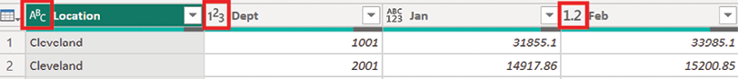
Hình 4.7 – Tiêu đề cột và biểu tượng kiểu dữ liệu
Bảng chứa các cột cho Location, Dept, và sau đó là một cột cho mỗi tháng. Khi chúng ta cuộn ngang đến cuối, chúng ta có thể thấy một cột có tên là Type.
1. Trong ngăn Cài đặt Truy vấn, dưới APPLIED STEPS, chúng ta có thể thấy rằng một số bước đã được áp dụng cho truy vấn của chúng ta. Những bước này được Power BI tạo tự động.
Một truy vấn chỉ là một tập hợp các bước đã áp dụng. Nếu chúng ta nhấp vào những bước này, chúng ta có thể thấy truy vấn thay đổi bảng dữ liệu của mình như thế nào ở từng bước.
1. Nhấp vào bước Navigation, chúng ta có thể thấy rằng các tiêu đề cột của mình được gán nhãn là Column1, Column2, v.v.
2. Khi chúng ta nhấp vào bước Promoted Headers, chúng ta có thể thấy rằng hàng đầu tiên đã được chuyển thành tiêu đề cột, nhưng tất cả các cột của chúng ta đều được gán nhãn là ABC123.
3. Nhấp vào bước Changed Type, chúng ta có thể thấy rằng đây là nơi các cột của chúng ta được phân loại theo kiểu dữ liệu của chúng.
Bây giờ chúng ta đã hiểu các bước đã áp dụng biến đổi dữ liệu như thế nào, hãy cùng áp dụng một số bước biến đổi của chúng ta!

Dọn dẹp các hàng thừa ở dưới cùng
Hãy dọn dẹp những hàng thừa ở cuối. Để làm điều đó, hãy đảm bảo rằng bước cuối cùng, Changed Type, được chọn trong khung Query Settings và sau đó làm theo các bước sau:
1. Từ Ribbon, chọn tab Home.
2. Chọn nút Remove Rows trong phần Reduce Rows.
3. Chọn Remove Bottom Rows:
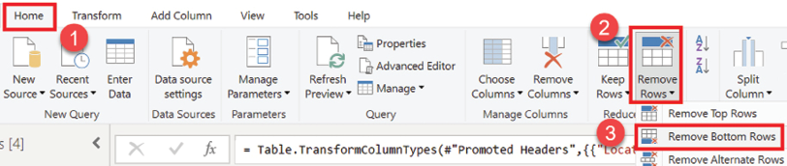
Hình 4.8 – Xóa các hàng
1. Trong hộp thoại sau, gõ 2 và sau đó nhấp vào nút OK:
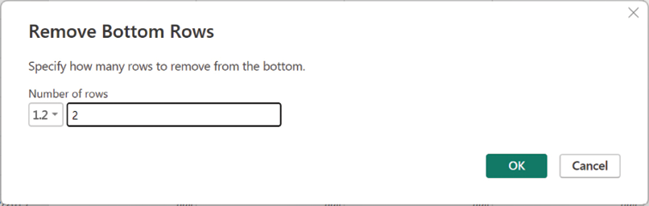
Hình 4.9 – Hộp thoại Remove Bottom Rows
Quan sát rằng hai hàng cuối cùng đã bị xóa khỏi Data Canvas và một bước bổ sung, Removed Bottom Rows, đã được thêm vào cuối các bước truy vấn của chúng ta trong khu vực APPLIED STEPS của khung Query Settings.

Lọc các hàng
Bây giờ, hãy dọn dẹp hàng gần như trống ở giữa, hàng 9. Để làm điều này, hãy làm theo các bước sau:
1. Trong tiêu đề cột Location, hãy bấm vào mũi tên thả xuống và bạn sẽ thấy có nhiều tùy chọn, bao gồm sắp xếp, lọc văn bản và thanh tìm kiếm. Khu vực Text Filters đưa ra một số tùy chọn lọc văn bản hữu ích, bao gồm các bộ lọc như Equals, Does Not Equal, Begins With, Does Not Begin With, Ends With, Does Not End With, Contains và Does Not Contain. Ngoài ra, bạn sẽ thấy tất cả các giá trị riêng biệt xuất hiện trong cột đều được liệt kê, bao gồm (null), Charlotte, Cleveland và Nashville. Khi tập dữ liệu trở nên lớn hơn, bạn có thể thấy thông báo cảnh báo List may be incomplete. Điều này xảy ra vì Power Query Editor chỉ lấy mẫu 1.000 dòng dữ liệu đầu tiên.
Nếu bạn thấy thông báo này, bạn có thể bấm vào liên kết Load more để Power Query Editor phân tích tất cả các dòng dữ liệu:
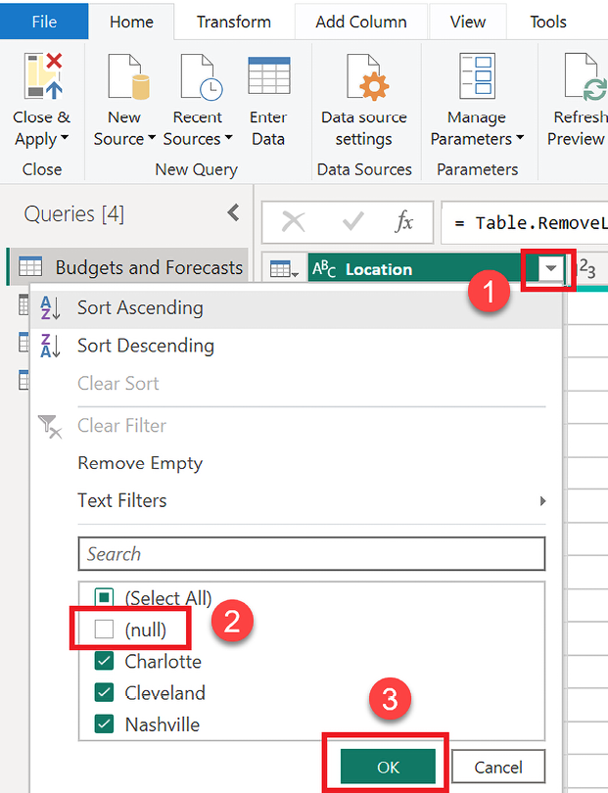
Hình 4.10 – Lọc các dòng
1. Như trong ảnh chụp màn hình trước đó, hãy bỏ chọn ô bên cạnh (null).
2. Sau đó bấm vào nút OK.
Bạn sẽ thấy rằng dòng chứa giá trị null trong bảng dữ liệu đã bị xóa và một bước mới đã được thêm vào truy vấn có tên Filtered Rows trong khu vực APPLIED STEPS của khung Query Settings. Đồng thời, bạn cũng sẽ thấy một biểu tượng phễu nhỏ xuất hiện trên nút tiêu đề của cột Location, cho biết rằng cột này đang có bộ lọc.

Bỏ trục hóa dữ liệu (Unpivoting data)
Hãy đưa dữ liệu này về một định dạng tốt hơn để phân tích. Vì dữ liệu số mà chúng ta cần phân tích nằm rải rác ở nhiều cột (các cột tháng), điều này có thể khiến việc phân tích trở nên khó khăn. Dữ liệu sẽ dễ phân tích hơn nhiều nếu chúng ta chuyển đổi dữ liệu này sao cho tất cả dữ liệu số nằm trong một cột duy nhất. Chúng ta có thể làm điều này bằng cách bỏ trục hóa (unpivot) các cột tháng. Để bỏ trục hóa các cột tháng, hãy thực hiện các bước sau:
1. Bắt đầu bằng cách chọn tiêu đề cột Jan.
2. Cuộn ngang sang phải cho đến khi bạn thấy cột cuối cùng, Type.
3. Giữ phím Shift rồi chọn tiêu đề cột có nhãn Dec.
4. Bây giờ, tất cả các cột từ Jan đến Dec (bao gồm cả hai cột này) đều được tô sáng, cho biết chúng đã được chọn.
5. Bấm vào tab Transform.
6. Chọn Unpivot Columns từ phần Any Column trên Ribbon:
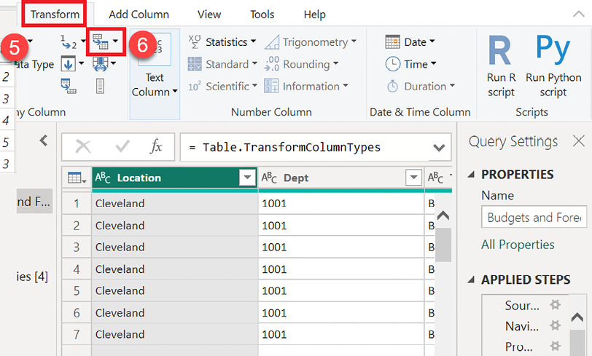
Hình 4.11 – Bỏ trục hóa các cột
Như trong ảnh chụp màn hình trước đó, các cột tháng của chúng ta giờ đây đã được chuyển đổi thành hai cột có tên Attribute và Value. Các tên cột trước đây của chúng ta, Jan, Feb, Mar, Apr, May, v.v., giờ đây xuất hiện dưới dạng các giá trị dòng trong cột Attribute, và các giá trị số của chúng ta xuất hiện trong cột có tên Value. Một bước mới Unpivoted Columns xuất hiện trong khu vực APPLIED STEPS của chúng ta.
1. Nhấp đúp vào tiêu đề cột Attribute và đổi tên cột này thành Month. Một bước Renamed Columns giờ đây xuất hiện trong khu vực APPLIED STEPS của khung Query Settings.
Việc bỏ trục dữ liệu (unpivot) là một thao tác phổ biến với dữ liệu dựa trên Excel vì bảng tính thường được thiết kế để nhập dữ liệu dễ dàng. Tuy nhiên, việc có nhiều cột cho cùng một phần tử dữ liệu hầu như luôn là một ý tưởng tồi khi phân tích dữ liệu trong Power BI.

Sử dụng Fill
Bây giờ, chúng ta muốn sửa dữ liệu Type của mình. Hãy để ý rằng cột Type chứa thông tin không liên tục. 12 hàng đầu tiên chứa từ Budget, sau đó có một khoảng trống cho đến hàng 97, nơi 12 hàng tiếp theo chứa từ Forecast, rồi lại một khoảng trống nữa. Chúng ta muốn tất cả các hàng này đều chứa Budget hoặc Forecast. Để sửa dữ liệu, chúng ta có thể dùng chức năng Fill bằng cách thực hiện các bước sau:
1. Chọn cột Type, sau đó nhấp chuột phải vào tiêu đề cột Type và chọn Fill, rồi chọn Down.
2. Hãy để ý rằng cột Type của chúng ta giờ đây chứa một giá trị cho mỗi hàng và một bước Filled Down xuất hiện trong khu vực APPLIED STEPS của khung Query Settings.
Thao tác Fill lấy giá trị mới nhất được tìm thấy trong cột và thay thế mọi giá trị trống hoặc null bằng giá trị đó cho đến khi tìm thấy một giá trị mới. Sau đó, thao tác này lặp lại.

Thay đổi kiểu dữ liệu
Trong bảng dữ liệu, hãy để ý rằng cột Value của chúng ta được phân loại là dữ liệu chung. Như minh họa trong Hình 4.11, chúng ta có thể nhận biết điều này qua biểu tượng ABC123 xuất hiện trong tiêu đề cột Value. Nhãn ABC123 có nghĩa là các giá trị trong cột có thể là văn bản hoặc số. Để sửa kiểu dữ liệu, hãy thực hiện các bước sau:
1. Nhấp vào biểu tượng ABC123 trong tiêu đề cột của cột Value và chọn Fixed decimal number. Biểu tượng ABC123 được thay bằng dấu $ và một bước Changed Type1 được thêm vào khu vực APPLIED STEPS của khung Query Settings.
2. Tương tự, nhấp vào biểu tượng 123 trong tiêu đề Dept và đổi thành Text. Hãy để ý rằng biểu tượng 123 được thay bằng biểu tượng ABC và các giá trị trong cột không còn in nghiêng nữa, đồng thời được căn trái thay vì căn phải. Mặc dù mã phòng ban của chúng ta có thể là số, nhưng chúng ta không bao giờ muốn tính tổng, tính trung bình hay tổng hợp các giá trị này theo kiểu số, nên việc chuyển chúng thành văn bản là hợp lý. Hãy để ý rằng không có bước mới nào được thêm vào khu vực APPLIED STEPS của khung Query Settings. Vì bước cuối cùng trong truy vấn của chúng ta đã là bước thay đổi kiểu dữ liệu của một cột, nên thao tác mới này cho cột Dept chỉ đơn giản được thêm vào như một phần của bước Changed Type 1 hiện tại.
Việc thay đổi kiểu dữ liệu cũng ảnh hưởng đến thứ tự sắp xếp, nên đôi khi, giữ nguyên kiểu dữ liệu là số và dùng cách tổng hợp mặc định là don't summarize cũng có thể hiệu quả.

Chuyển đổi dữ liệu People, Tasks và January
Bây giờ, hãy chuyển sang đảm bảo rằng các bảng khác của chúng ta đã sẵn sàng để phân tích. Trong các phần sau, chúng ta thực hiện những thao tác tương tự trên các truy vấn People, Tasks, và, và January giống như đã làm trong phần Chuyển đổi dữ liệu ngân sách và dự báo.

Chuyển đổi truy vấn People
Để chuyển đổi truy vấn People, hãy thực hiện các bước sau:
1. Trong Power Query Editor, nhấp vào truy vấn People trong khung Queries. Bạn sẽ thấy rằng bốn bước đã được tạo sẵn trong truy vấn này: Source, Navigation, Promoted Headers và Changed Type. Power BI đã tự động thêm một số bước truy vấn để biến hàng dữ liệu đầu tiên thành tên cột cũng như xác định kiểu dữ liệu của các cột. Bốn cột đầu tiên – tức là ID, Name, Title và EmployeeType – đều đã được nhận diện là văn bản (ABC). Hai cột tiếp theo, TermDate và HireDate, có biểu tượng lịch. Đây là các cột ngày tháng. Cột cuối cùng, Location, là cột văn bản (ABC).
2. Hãy đảm bảo rằng tất cả các cột này đều có kiểu dữ liệu đúng. Nếu không, hãy thay đổi kiểu dữ liệu của chúng bằng cách nhấp vào biểu tượng kiểu dữ liệu ở tiêu đề cột hoặc chọn tab Transform trên Ribbon và dùng menu thả xuống Data Type trong mục Any Column. Khi hoàn tất, kiểu dữ liệu của bạn phải giống như trong ảnh chụp màn hình sau:
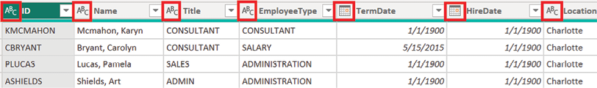
Hình 4.12 – Kiểu dữ liệu cột cho truy vấn People
Đó là tất cả các phép biến đổi cần thiết cho truy vấn People. Giờ hãy chuyển sang truy vấn Tasks.

Biến đổi truy vấn Tasks
Để biến đổi truy vấn Tasks, hãy thực hiện các bước sau:
1. Trong Power Query Editor, nhấp vào truy vấn Tasks trong khung Queries. Bạn sẽ thấy rằng chỉ có ba APPLIED STEPS trong truy vấn này: Source, Navigation và Changed Type. Có hai cột tên là Column1 và Column2. Đồng thời, lưu ý rằng hàng đầu tiên chứa các giá trị TaskID và Category. Chúng ta muốn các giá trị trong hàng đầu tiên này trở thành tên các cột của mình.
2. Nhấp vào bước Navigation trong vùng APPLIED STEPS của khung Query Settings.
3. Nhấp vào tab Transform và chọn Use First Row as Headers, biểu tượng thứ hai từ bên trái. Một thông báo Insert Step sẽ hiện ra, yêu cầu bạn xác nhận rằng bạn muốn chèn một bước vào truy vấn:
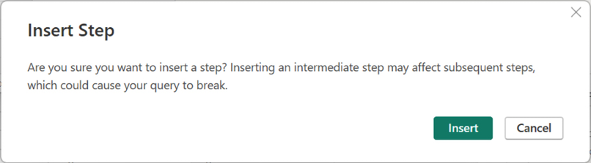
Hình 4.13 – Hộp thoại Insert Step
1. Nhấp vào nút Insert. Bạn sẽ thấy rằng một bước Promoted Headers đã được chèn vào giữa bước Navigation và bước Changed Type. Tiêu đề cột của chúng ta giờ đây là TaskID và Category.
2. Nhấp vào bước Changed Type và bạn sẽ thấy một lỗi hiện ra. Điều này là do bước Changed Type đang tham chiếu đến các cột với tên Column1 và Column2, nhưng giờ đây các cột này đã được gọi bằng tên khác.
3. Xóa bước Changed Type bằng cách nhấp vào biểu tượng X ở bên trái tên bước.
4. Giờ hãy thay đổi kiểu dữ liệu của cả hai cột thành Text bằng cách nhấp vào biểu tượng kiểu dữ liệu ở tiêu đề cột (ABC123) hoặc chọn tab Transform trên Ribbon và dùng menu thả xuống Data Type trong mục Any Column.
Các phép biến đổi cho truy vấn Tasks giờ đã hoàn tất. Truy vấn tiếp theo cần biến đổi là truy vấn January.

Biến đổi truy vấn January
Chuyển sang truy vấn January, thực hiện các bước biến đổi sau:
1. Trong Power Query Editor, nhấp vào truy vấn January trong khung Queries. Lưu ý rằng có bốn tùy chọn APPLIED STEPS: Source, Navigation, Promoted Headers và Changed Type.
Các cột EmployeeID, TaskID, JobID, Division, TimesheetBatchID, TimesheetID và PayType đều là cột Text (ABC).
Các cột Date, PeriodStartDate và PeriodEndDate đều là cột Date (biểu tượng lịch).
Các cột Hours, HourlyCost, HourlyRate, TotalHoursBilled và TotalHours đều là cột số thập phân (1.2).
1. Đảm bảo rằng bước Changed Type đang được chọn, sau đó đổi HourlyCost và HourlyRate thành Fixed decimal number bằng cách nhấp vào biểu tượng kiểu dữ liệu ở tiêu đề cột (1.2) hoặc chọn tab Transform trên Ribbon và dùng menu thả xuống Data Type trong phần Any Column. Mỗi lần sẽ hiện ra hộp thoại Change Column Type. Mỗi lần hãy chọn nút Replace current, như trong ảnh chụp màn hình sau:
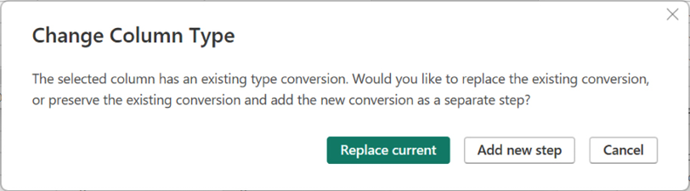
Hình 4.14 – Hộp thoại Change Column Type
Như vậy là xong phần biến đổi cơ bản mà chúng ta phải thực hiện trên các truy vấn. Tuy nhiên, chúng ta vẫn chưa hoàn tất việc biến đổi dữ liệu. Giờ chúng ta sẽ chuyển sang những biến đổi dữ liệu phức tạp hơn.

Hợp nhất, sao chép và nối các truy vấn
Giờ chúng ta đã làm sạch dữ liệu, nhưng vẫn cần thêm một số dữ liệu và biến đổi bổ sung để chuẩn bị dữ liệu cho việc phân tích. Cụ thể, chúng ta cần thêm dữ liệu các tháng khác về số giờ đã tính phí cho khách hàng, cùng một số biến đổi bổ sung.
Trong các mục sau, chúng ta sẽ thực hiện những biến đổi dữ liệu nâng cao hơn, bao gồm hợp nhất truy vấn, mở rộng bảng và nối truy vấn.

Hợp nhất truy vấn
Lưu ý rằng trong truy vấn January, có một cột tên là TaskID. Các giá trị trong cột này khớp với các giá trị trong cột TaskID của truy vấn Tasks. Truy vấn Tasks này có thêm thông tin về từng nhiệm vụ, cho biết nhiệm vụ đó có phải là Billable hay thuộc một danh mục khác như PTO, Int Admin, Sales Support và Training. Chúng ta muốn đưa thông tin này vào bảng January. Để làm được điều đó, ta có thể hợp nhất hai truy vấn bằng các bước sau:
1. Trong Power Query Editor, bắt đầu bằng cách chọn truy vấn January trong khung Queries.
2. Chọn tab Home trên ribbon, sau đó trong phần Combine của ribbon, chọn Merge Queries.
Hộp thoại Merge hiện ra, như trong ảnh chụp màn hình sau:
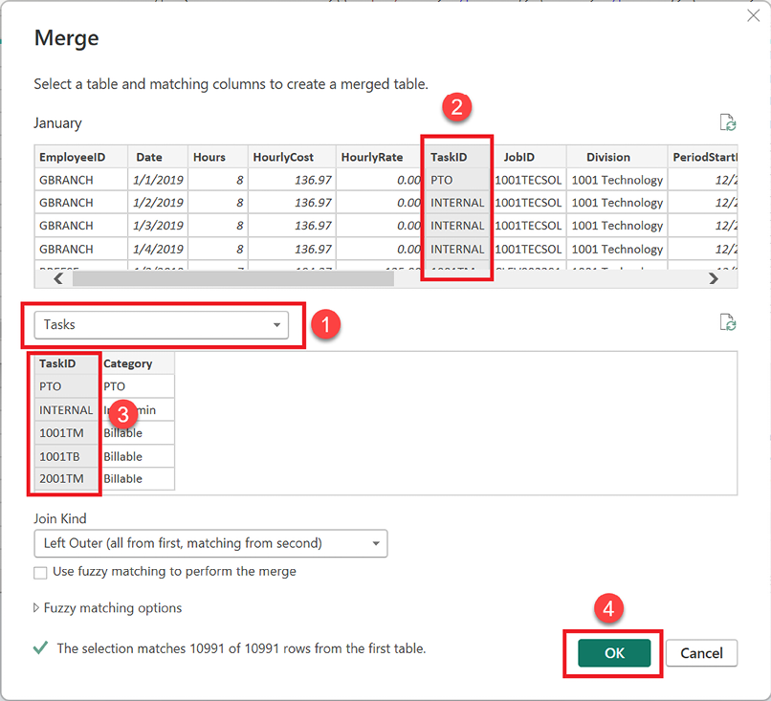
Hình 4.15 – Hộp thoại Merge
1. Truy vấn January được liệt kê ở đầu hộp thoại, cùng với bản xem trước các cột và hàng mà truy vấn đó trả về. Trong hộp thả xuống ngay bên dưới bảng này, dùng mũi tên thả xuống và chọn truy vấn Tasks, như trong ảnh chụp màn hình trước đó. Một lần nữa, bản xem trước các cột và hàng mà truy vấn Tasks trả về sẽ được hiển thị. Đây là truy vấn mà chúng ta sẽ hợp nhất với truy vấn January của mình.
2. Như trong ảnh chụp màn hình trước đó, hãy chọn cột TaskID của bảng January.
3. Chọn cột TaskID của bảng Tasks và lưu ý rằng nút OK trở nên khả dụng.
Hãy lưu ý rằng, ở cuối hộp thoại Merge, thông tin được hiển thị cho biết The selection matches 10991 out of 10991 rows from the first table.
Hộp thoại Join Kind hiển thị Left Outer (all from first, matching from second). Các kiểu join khác được liệt kê trong danh sách thả xuống, bao gồm những kiểu sau:
• Left Outer (all rows from first table, matching from second)
• Right Outer (all rows from second table, matching from first)
• Full Outer (all rows from both)
• Inner (only matching rows)
• Left Anti (rows only in first)
• Right Anti (rows only in second)
Hãy để nguyên như Left Outer (all from first, matching from second).
Bên dưới Join Kind, có một hộp kiểm cho Use fuzzy matching to perform the merge và một khu vực cho Fuzzy matching options.
Fuzzy merge cho phép các mục tương tự nhưng không giống hệt nhau được khớp trong quá trình hợp nhất. Các tùy chọn bao gồm Similarity threshold, đây là tùy chọn không bắt buộc. Similarity threshold là một số từ 0.00 đến 1.00. Giá trị 0.00 khiến tất cả các giá trị đều khớp, trong khi giá trị 1.00 chỉ khiến các giá trị chính xác khớp. Mặc định là giá trị 0.80.
Các tùy chọn bổ sung bao gồm khả năng Ignore case, cũng như khả năng Match by combining text parts. Ví dụ, bằng cách bỏ qua chữ hoa chữ thường, mIcrOSoft có thể khớp với Microsoft, và bằng cách kết hợp các phần văn bản, Micro và soft có thể được kết hợp để khớp với Microsoft.
Khi thực hiện hợp nhất mờ (fuzzy merge), có thể có nhiều giá trị trùng khớp. Bạn có thể dùng tùy chọn Maximum number of matches (Số lượng kết quả khớp tối đa) để kiểm soát số hàng khớp được trả về cho mỗi hàng đầu vào. Đây là một con số có thể dao động từ 1 đến 2,147,483,647 (giá trị mặc định).
Cuối cùng, có một tùy chọn để sử dụng Transformation table (Bảng chuyển đổi). Tùy chọn này cho phép bạn chỉ định một bảng giá trị với các cột From và To để dùng trong quá trình hợp nhất. Ví dụ, bảng hợp nhất có thể chứa một giá trị trong cột From là USA được ánh xạ tới cột To là United States.
1. Hãy để trống hộp kiểm Use fuzzy matching to perform the merge (Dùng khớp mờ để thực hiện hợp nhất) và nhấp vào nút OK để thoát khỏi hộp thoại Merge (Hợp nhất) và thực hiện việc hợp nhất.
Giờ thì bạn đã biết cách hợp nhất các truy vấn, chúng ta sẽ chuyển sang phần mở rộng bảng.

Mở rộng bảng
Quay lại Power Query Editor, bạn sẽ thấy một bước bổ sung đã được thêm vào truy vấn này có tên là Merged Queries (Các truy vấn đã hợp nhất), như trong ảnh chụp màn hình sau. Ngoài ra, một cột bổ sung đã được thêm vào có tên là Tasks. Giá trị các hàng của cột này hiển thị chữ Table với màu sắc. Chúng ta muốn mở rộng bảng này. Để làm điều đó, hãy thực hiện các bước sau:
1. Nhấp vào biểu tượng mũi tên phân nhánh ở phía xa bên phải tiêu đề cột của cột Tasks. Biểu tượng này có thể dùng để mở rộng các cột chứa thông tin bảng.
2. Bỏ chọn hộp kiểm bên cạnh TaskID.
3. Bỏ chọn hộp kiểm Use original column name as prefix (Dùng tên cột gốc làm tiền tố), như trong ảnh chụp màn hình sau; nếu không, thay vì cột có tên là Category, cột sẽ có tên là Tasks.Category:
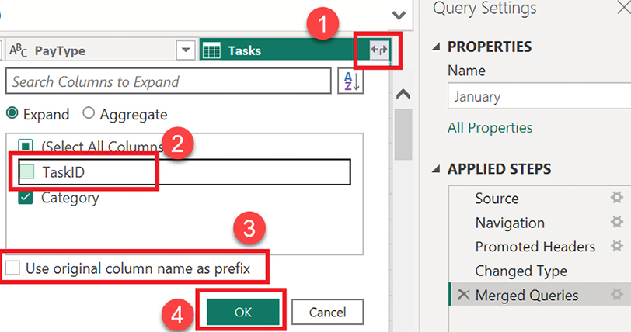
Hình 4.16 – Hộp thoại mở rộng cột
1. Nhấp vào nút OK.
Lưu ý rằng cột Tasks đổi thành Category và các giá trị danh mục nhiệm vụ của chúng ta được liệt kê trong mỗi hàng. Đồng thời, một bước đã được thêm vào truy vấn của chúng ta: Expanded Tasks (Các nhiệm vụ đã mở rộng).
Vậy là chúng ta đã mở rộng các bảng xong. Tiếp theo, chúng ta sẽ tìm hiểu cách vô hiệu hóa việc tải các truy vấn.

Vô hiệu hóa việc tải các truy vấn
Giờ thì chúng ta đã hợp nhất truy vấn Tasks với truy vấn January, chúng ta không cần tải truy vấn Tasks vào một bảng riêng trong mô hình ngữ nghĩa (semantic model) nữa. Tuy nhiên, truy vấn Tasks vẫn cần thiết để nạp dữ liệu. Để vô hiệu hóa việc tải truy vấn Tasks, hãy thực hiện các bước sau:
1. Chọn truy vấn Tasks trong khung Queries (Các truy vấn).
2. Nhấp chuột phải vào truy vấn Tasks và lưu ý rằng có một số tùy chọn được hiển thị.
3. Bỏ chọn Enable load.
Một hộp thoại cảnh báo xuất hiện, thông báo rằng thao tác này sẽ không tải dữ liệu từ truy vấn này vào bảng riêng của nó và sẽ xóa bảng khỏi mô hình ngữ nghĩa (semantic model) của chúng ta nếu bảng đó tồn tại. Hộp thoại cảnh báo này được hiển thị trong ảnh chụp màn hình sau:
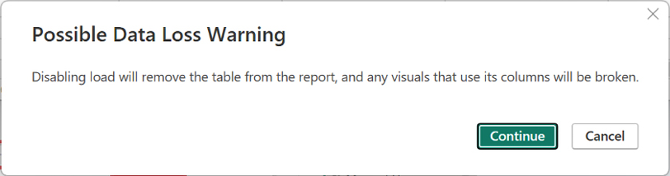
Hình 4.17 – Hộp thoại cảnh báo Possible Data Loss
1. Nhấp vào nút Continue.
Quay lại Power Query Editor, lưu ý rằng tên truy vấn Tasks giờ đây được in nghiêng. Bằng cách vô hiệu hóa việc tải truy vấn này, truy vấn January của chúng ta vẫn tải dữ liệu bằng thao tác Merge queries, nhưng bản thân truy vấn Tasks không được tải vào một bảng riêng trong mô hình ngữ nghĩa của chúng ta.

Nhân bản truy vấn
Bây giờ chúng ta đã sửa đổi truy vấn January để hợp nhất (merge) thông tin Tasks vào, chúng ta vẫn cần đưa dữ liệu February và March vào. Chúng ta có thể làm điều này một cách dễ dàng bằng cách nhân bản truy vấn January rồi thay đổi nguồn. Để nhân bản truy vấn January, hãy làm như sau:
1. Trong Power Query Editor, chọn truy vấn January trong khung Queries.
2. Nhấp chuột phải vào truy vấn January và chọn Duplicate. Một truy vấn mới có tên January (2) được tạo ra.
3. Lặp lại quy trình này để tạo truy vấn January (3) .
4. Nhấp vào truy vấn January (2) trong khung Queries. Lưu ý rằng phần Applied Steps giống hệt với truy vấn January ban đầu của chúng ta, bao gồm cả các bước Merged Queries và Expanded Tasks.
Bây giờ chúng ta đã có các bản sao của truy vấn January, chúng ta muốn thay đổi nguồn dữ liệu cho các truy vấn January (2) và January (3) để lần lượt tải dữ liệu cho tháng Hai và tháng Ba.

Thay đổi nguồn
Để thay đổi nguồn cho các truy vấn của chúng ta, hãy thực hiện các bước sau:
1. Nhấp vào truy vấn January (2).
2. Trong khu vực APPLIED STEPS (Các bước đã áp dụng) của khung Query Settings (Cài đặt truy vấn), nhấp vào biểu tượng bánh răng bên cạnh bước Navigation (Điều hướng).
3. Trong hộp thoại Navigation (Điều hướng), nhấp vào February (Tháng Hai).
4. Nhấp vào nút OK.
Lưu ý rằng hai bước bổ sung đã được thêm vào truy vấn của chúng ta, ngay bên dưới bước Navigation: Promoted Headers1 (Tiêu đề được nâng cấp1) và Changed Type1 (Kiểu đã thay đổi1). Nếu chúng ta nhấp vào bước Expanded Tasks (Nhiệm vụ đã mở rộng) trong truy vấn, chúng ta thấy rằng một thông báo lỗi được hiển thị. Để khắc phục điều này, hãy thực hiện các bước sau:
1. Sử dụng biểu tượng X để xóa các bước Promoted Headers1 và Changed Type1 của truy vấn.
2. Trong hộp thoại Delete Step (Xóa bước) được hiển thị, chọn nút Delete (Xóa) mỗi lần. Sau khi xóa các bước này, tất cả các cảnh báo và lỗi sẽ được loại bỏ.
3. Cuối cùng, trong phần PROPERTIES (Thuộc tính) của khung Query Settings, thay đổi thuộc tính Name (Tên) của truy vấn từ January (2) thành February.
Phương pháp trước đó là một cách để thay đổi nguồn cho một truy vấn. Nhưng có một cách khác để thay đổi nguồn: bằng cách chỉnh sửa mã M bên dưới. Để sử dụng phương pháp này, hãy thực hiện các bước sau:
1. Nhấp vào truy vấn January (3) trong khung Queries (Truy vấn).
2. Nhấp vào bước Navigation.
3. Lần này, hãy chỉnh sửa thanh công thức và thay thế từ January bằng từ March để công thức cho bước này hiển thị như sau:
= Source{[Item="March",Kind="Sheet"]}[Data]

4. Nhấn phím Enter để hoàn thành công thức. Lần này, không có bước bổ sung nào được thêm vào truy vấn của chúng ta.
5. Đổi tên truy vấn thành March bằng cách sử dụng cài đặt Name trong khu vực PROPERTIES của khung Query Settings.
Với điều đó, chúng ta đã hoàn thành việc thay đổi nguồn cho các truy vấn đã sao chép của mình. Tiếp theo, chúng ta sẽ nối ba truy vấn thành một bảng dữ liệu duy nhất.

Nối các truy vấn
Hiện tại chúng ta có ba bảng riêng biệt cho dữ liệu giờ làm việc được nhân viên báo cáo, mỗi bảng cho January, February và March. Tuy nhiên, điều chúng ta cần là tất cả dữ liệu này nằm trong một bảng duy nhất. Chúng ta có thể thực hiện điều này bằng cách sử dụng bước Append Queries (Nối truy vấn), như sau:
1. Trong Power Query Editor, bắt đầu bằng cách nhấp vào tab Home trên Ribbon.
2. Trong phần Combine ở phía xa bên phải của Ribbon, chọn menu thả xuống Append Queries và chọn Append Queries as New. Thao tác này sẽ hiển thị hộp thoại Append, như trong ảnh chụp màn hình sau:
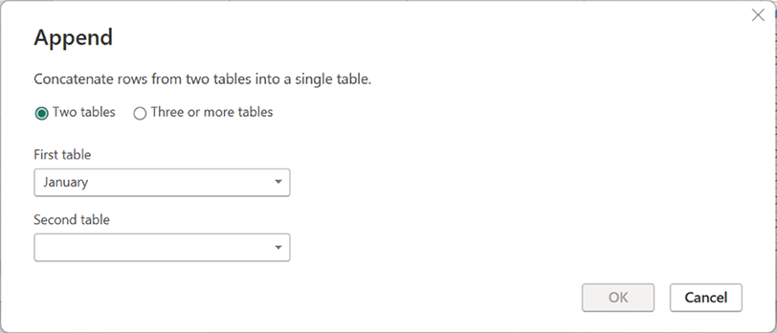
Hình 4.18 – Hộp thoại Append
1. Trong hộp thoại Append, chọn nút radio cho Three or more tables.
2. Dùng nút Add >> để thêm các truy vấn January, February và March vào Tables to append, như trong ảnh chụp màn hình sau. Thứ tự không quan trọng:
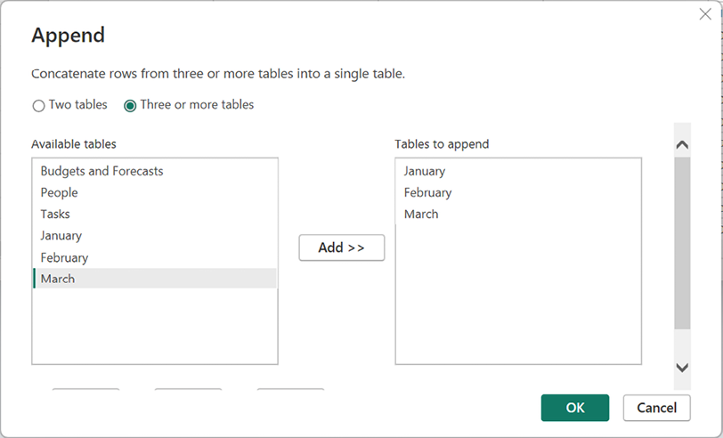
Hình 4.19 – Thêm ba bảng trở lên
1. Khi hoàn tất, nhấp vào nút OK.
Quy trình này tạo ra một truy vấn có tên là Append1. Lưu ý rằng truy vấn Append1 chỉ gồm một bước duy nhất có tên là Source. Công thức được hiển thị trong Formula bar cho bước này như sau:
= Table.Combine({January, February, March})

Một lần nữa, thứ tự của các truy vấn không quan trọng. Bây giờ chúng ta có thể hoàn thiện truy vấn này bằng cách thực hiện thêm một vài bước, như sau:
1. Chọn truy vấn Append1 trong khung Queries.
2. Nhấp chuột phải vào truy vấn và chọn Rename. Đổi tên truy vấn này thành Hours.
Truy vấn Hours giờ đây chứa tất cả thông tin từ các truy vấn January, February và March. Điều này có nghĩa là chúng ta có thể tắt chế độ tải (load) trên từng truy vấn này. Để làm điều đó, hãy thực hiện các bước sau:
1. Trong khung Queries, nhấp chuột phải vào từng truy vấn January, February và March rồi bỏ chọn Enable load.
2. Một hộp thoại cảnh báo có thể xuất hiện khi bạn bỏ chọn Enable load. Nếu vậy, chỉ cần nhấp vào nút Continue. Hộp thoại cảnh báo xuất hiện nếu truy vấn đã được tải vào semantic model, còn nếu truy vấn chưa từng được tải vào semantic model thì hộp thoại cảnh báo sẽ không xuất hiện.
Chúng ta đã sử dụng nhiều trang trong một workbook Excel duy nhất cho truy vấn Hours. Trong tình huống thực tế, việc này có thể sẽ liên quan đến nhiều workbook Excel, mỗi tháng một file. Trong trường hợp này, nếu bạn có nhiều file cùng định dạng, hãy cân nhắc sử dụng truy vấn Combine Binaries (Folder): https://docs.microsoft.com/en-us/power-bi/desktop-combine-binaries.
Giờ thì chúng ta đã biến đổi dữ liệu xong, trong phần tiếp theo, chúng ta sẽ xác minh dữ liệu rồi tải nó vào Power BI Desktop.

Xác minh và tải dữ liệu
Bây giờ chúng ta đã hoàn tất việc kết nối và biến đổi dữ liệu, sẽ có ba truy vấn đang hoạt động (active query) và bốn truy vấn trung gian (intermediate query) được liệt kê trong khung Queries.
Các truy vấn đang hoạt động bao gồm Budgets and Forecasts, People và Hours. Những truy vấn này không được in nghiêng. Đây là các truy vấn đang hoạt động sẽ tạo bảng trong mô hình ngữ nghĩa (semantic model). Ngoài ra còn có bốn truy vấn trung gian cho Tasks, January, February và March được in nghiêng. Những truy vấn này sẽ không tạo bảng trong mô hình ngữ nghĩa mà được các truy vấn đang hoạt động sử dụng trong quá trình tải dữ liệu.
Khung Queries sẽ trông như sau:
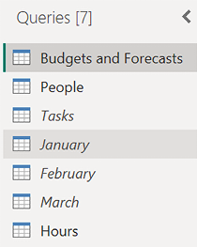
Hình 4.20 – Khung Queries
Chúng ta có thể xem các nguồn (source) và truy vấn của mình có liên quan với nhau như thế nào bằng cách xem các phụ thuộc truy vấn (query dependencies). Chúng ta có thể làm điều này bằng cách thực hiện các bước sau:
1. Trong Power Query Editor, nhấp vào tab View trên Ribbon.
2. Nhấp vào nút Query Dependencies trong khu vực Dependencies trên Ribbon. Thao tác này sẽ hiển thị cửa sổ Query Dependencies, như trong ảnh chụp màn hình sau:
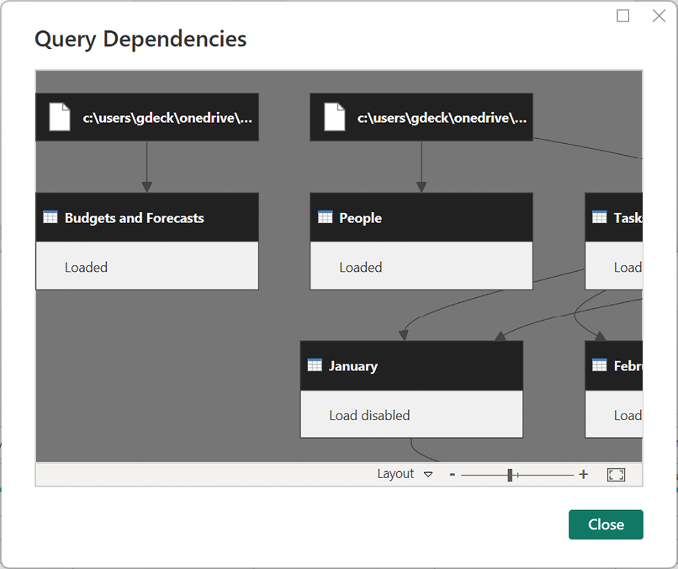
Hình 4.21 – Cửa sổ Query Dependencies
1. Nhấp vào truy vấn Tasks để làm nổi bật các nguồn và các truy vấn khác có liên quan đến truy vấn Tasks.
2. Khi bạn đã khám phá xong, hãy nhấp vào nút Close.
Cửa sổ Query Dependencies rất hữu ích để hiểu cách các truy vấn liên quan với nhau và cách các truy vấn được tổ chức.

Sắp xếp các truy vấn
Bây giờ, hãy sắp xếp các truy vấn của chúng ta bằng cách nhóm các truy vấn lại với nhau. Trong trường hợp này, chúng ta sẽ tạo các nhóm cho các truy vấn đang hoạt động và truy vấn trung gian. Để làm điều này, hãy thực hiện các bước sau:
1. Trong Power Query Editor, trong khung Queries, nhấp chuột phải vào truy vấn Hours và chọn Move To Group rồi chọn New Group…. Hộp thoại New Group được hiển thị, như trong ảnh chụp màn hình sau:
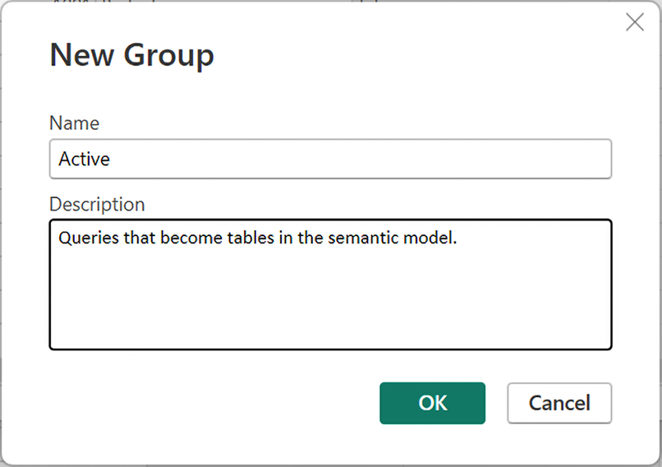
Hình 4.22 – Hộp thoại New Group
1. Đối với Name, nhập Active và trong hộp Description, nhập Queries that become tables in the semantic model.
2. Nhấp vào nút OK. Lưu ý rằng hai thư mục được tạo ra: thư mục Active và thư mục Other Queries.
3. Chọn truy vấn Budgets and Forecasts và nhấp chuột phải vào nó.
4. Chọn Move To Group rồi chọn Active.
5. Lặp lại quy trình này cho truy vấn People.
Bây giờ chúng ta đã sắp xếp các truy vấn thành truy vấn Active và Other Queries. Việc sắp xếp các truy vấn thành nhóm không bắt buộc nhưng rất có lợi, đặc biệt là khi ngày càng nhiều truy vấn được thêm vào mô hình của bạn.

Kiểm tra chất lượng cột, phân phối và hồ sơ dữ liệu
Như một bước kiểm tra cuối cùng trước khi tải dữ liệu, Power Query Editor bao gồm các công cụ mạnh mẽ cho phép chúng ta hiểu được chất lượng dữ liệu của mình. Những công cụ này có thể được tìm thấy trên tab View của Ribbon, trong phần Data Preview.
Để sử dụng các tính năng này, hãy thực hiện các bước sau:
1. Nhấp vào truy vấn Hours trong nhóm Active ở khung Queries.
2. Nhấp vào tab View của Ribbon và đánh dấu vào ô bên cạnh Column quality trong phần Data Preview:
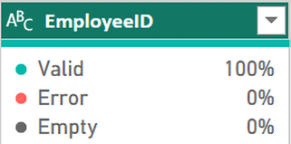
Hình 4.23 – Chất lượng cột cho cột EmployeeID
Như thể hiện trong ảnh chụp màn hình trước, lưu ý rằng bên dưới tiêu đề cột, thông tin về chất lượng dữ liệu trong mỗi cột được hiển thị. Thông tin này bao gồm tỷ lệ phần trăm các giá trị hàng là Valid (Hợp lệ), Error (Lỗi), hoặc Empty (Trống). Lỗi có thể do các bước biến đổi trong truy vấn gây ra, đặc biệt là khi bạn đang cố gắng biến đổi kiểu dữ liệu của một cột. Ví dụ, khi thay đổi một cột sang kiểu dữ liệu Date, việc chèn giá trị 12/32/2021 vào một hàng sẽ tạo ra lỗi vì giá trị đó không thể chuyển đổi thành ngày tháng.
1. Trong tab View của Ribbon, nhấp vào hộp kiểm bên cạnh Column distribution. Cùng khu vực này giờ đây hiển thị thông tin bổ sung về các giá trị riêng biệt và duy nhất được tìm thấy trong các hàng của mỗi cột. Thông tin này dựa trên 1.000 hàng đầu tiên được truy vấn trả về, do đó, có thể có lỗi trong phần còn lại của dữ liệu mà không được báo cáo ở đây:
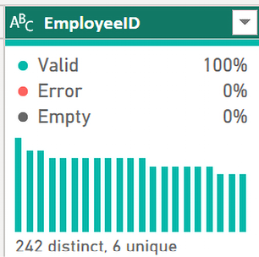
Hình 4.24 – Phân phối cột cho cột EmployeeID
Lưu ý rằng số liệu thống kê chính xác tìm thấy ở đây có thể khác nhau, tùy thuộc vào thứ tự mà bạn đã nối các truy vấn của mình.
1. Cuối cùng, trong tab View của Ribbon, hãy nhấp vào hộp kiểm bên cạnh Column profile. Lưu ý rằng hai khu vực bổ sung sẽ được hiển thị, đó là Column statistics và Value distribution:
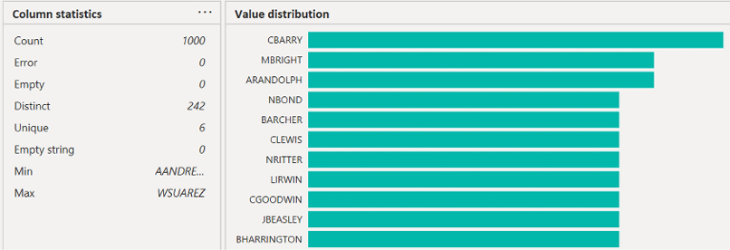
Hình 4.25 – Phân tích cột (Column profiling)
Một lần nữa, các số liệu thống kê chính xác được hiển thị sẽ thay đổi tùy thuộc vào thứ tự bạn đã thêm các truy vấn của mình.
Điều này hoàn tất quá trình chuyển đổi cho dữ liệu của chúng ta. Bước cuối cùng của chúng ta là tải dữ liệu vào mô hình ngữ nghĩa (semantic model).

Tải dữ liệu
Bây giờ chúng ta đã sắp xếp các truy vấn và xác minh chất lượng dữ liệu, đã đến lúc tải dữ liệu từ các truy vấn vào Power BI:
1. Trong Power Query Editor, nhấp vào tab Home của Ribbon.
2. Ở phía xa bên trái của Ribbon, nhấp vào nút Close & Apply.
Nhấp vào nút này sẽ đóng cửa sổ Power Query Editor và tải dữ liệu từ các truy vấn vào Power BI Desktop. Khi hoàn tất, chúng ta sẽ có bốn bảng được liệt kê trong ngăn Data có tên là Budgets and Forecasts, Calendar, Hours và People, như minh họa ở đây:
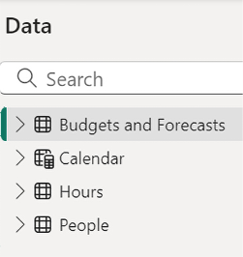
Hình 4.26 – Các bảng đã tải
Đây là thời điểm tốt để lưu công việc của bạn bằng cách nhấp vào biểu tượng Save ở Header hoặc chọn File rồi Save trong Ribbon.

Tóm tắt
Trong chương này, chúng ta đã khám phá Power Query Editor, ứng dụng con mạnh mẽ được dùng để nạp và định hình dữ liệu thông qua việc tạo các truy vấn. Truy vấn là một chuỗi các bước được ghi lại để kết nối và chuyển đổi dữ liệu. Chúng ta đã kết nối với nhiều tệp dữ liệu và học cách làm sạch cũng như chuyển đổi dữ liệu để hỗ trợ phân tích sâu hơn. Tiếp theo, chúng ta đã tìm hiểu về các thao tác nâng cao hơn như cách hợp nhất (merge), sao chép (copy) và thêm nối (append) các truy vấn. Cuối cùng, chúng ta đã khám phá một số công cụ chất lượng dữ liệu và phân tích dữ liệu (profiling) tích hợp sẵn, giúp tóm tắt, trực quan hóa và cung cấp thông tin thống kê về dữ liệu mà chúng ta đang nạp vào.
Trong chương tiếp theo, chúng ta sẽ xây dựng một mô hình ngữ nghĩa (semantic model) bằng cách kết nối các bảng được tạo bởi những truy vấn này với nhau thông qua các mối quan hệ (relationships). Chúng ta cũng sẽ xây dựng các phép tính cần thiết để hoàn thiện mô hình của mình.

Câu hỏi
Như một hoạt động, hãy thử tự trả lời các câu hỏi sau:
• Có bao nhiêu loại trình kết nối (connector) khác nhau để nạp dữ liệu vào Power BI?
• Ứng dụng con mạnh mẽ đi kèm với Power BI, được dùng để nạp và định hình dữ liệu, có tên là gì?
• Tên của ngôn ngữ được dùng ở hậu trường khi tạo truy vấn (query) là gì?
• Việc chuyển cột thành hàng được gọi là gì?
• Những biểu tượng nào được hiển thị ở phần tiêu đề của các cột dành cho cột văn bản, số nguyên, số thập phân và ngày tháng?
• Việc ghép hai truy vấn lại với nhau dựa trên các cột được gọi là gì?
• Sáu loại phép ghép (join) khác nhau có thể thực hiện khi ghép các truy vấn là những loại nào?
• Việc thêm một truy vấn vào một truy vấn khác được gọi là gì?

Đọc thêm
Để biết thêm thông tin về những nội dung được đề cập trong chương này, hãy xem các tài nguyên sau:
• Nguồn dữ liệu trong Power BI Desktop: https://learn.microsoft.com/en-us/power-bi/connect-data/desktop-data-sources
• Excel: https://learn.microsoft.com/en-us/power-query/connectors/excel
• Tổng quan về truy vấn trong Power BI Desktop: https://learn.microsoft.com/en-us/power-bi/transform-model/desktop-query-overview
• Thực hiện các tác vụ truy vấn phổ biến trong Power BI Desktop: https://learn.microsoft.com/en-us/power-bi/transform-model/desktop-common-query-tasks
Mở khóa những lợi ích độc quyền của cuốn sách này ngay bây giờ Quét mã QR này hoặc truy cập packtpub.com/unlock, sau đó tìm cuốn sách này theo tên.
Lưu ý: Hãy chuẩn bị hóa đơn mua hàng của bạn trước khi bắt đầu.

5

Tạo Mô hình Ngữ nghĩa và các Phép tính
Mặc dù chúng ta đã tải vào một số dữ liệu, nhưng việc chỉ có dữ liệu thô được tải vào các bảng riêng biệt là chưa đủ để cho phép phân tích và trực quan hóa. Để hỗ trợ phân tích và trực quan hóa, chúng ta phải tạo một mô hình ngữ nghĩa (semantic model) bằng cách xây dựng các mối quan hệ giữa các bảng riêng lẻ, cũng như các phép tính có thể hỗ trợ chúng ta trong quá trình phân tích.
Việc xây dựng một mô hình ngữ nghĩa với các mối quan hệ giữa các bảng và các phép tính cần thiết cho phép chúng ta tạo ra những báo cáo sâu sắc cho một doanh nghiệp hoặc tổ chức. Trong chương này, chúng ta sẽ học cách tạo một mô hình ngữ nghĩa, tạo các cột tính toán và thước đo bằng Data Analysis Expressions (DAX), và hiểu các kỹ thuật để xử lý sự cố các phép tính DAX.
Các chủ đề sau đây được đề cập trong chương này:
• Tạo một mô hình ngữ nghĩa
• Tạo các phép tính
• Kiểm tra và xử lý sự cố các phép tính

Yêu cầu kỹ thuật
Những thứ sau đây là cần thiết để hoàn thành thành công các hướng dẫn được cung cấp trong chương này:
• Kết nối internet
• Microsoft Power BI Desktop
• Chapter 5 Start.pbix được tải xuống từ GitHub tại https://github.com/PacktPublishing/Learn-Microsoft-Power-BI_3E

Tạo một mô hình ngữ nghĩa
Khái niệm về mô hình ngữ nghĩa, mô hình dữ liệu, hay tập dữ liệu là nền tảng cơ bản của Power BI. Nói ngắn gọn, một mô hình ngữ nghĩa được định nghĩa bởi các bảng được tạo ra từ các truy vấn Power Query, siêu dữ liệu (metadata - dữ liệu về dữ liệu) liên quan đến các cột trong bảng, và cuối cùng là các mối quan hệ được định nghĩa giữa các bảng. Các mối quan hệ là cần thiết để kết nối các bảng riêng lẻ với nhau. Trong Power BI, mô hình ngữ nghĩa được lưu trữ bên trong một khối dạng bảng Analysis Services (Analysis Services tabular cube). Chính việc tạo ra mô hình ngữ nghĩa này là điều cho phép phân tích và báo cáo tự phục vụ (self-service).
Trong Chương 4, Kết nối và Chuyển đổi Dữ liệu, chúng ta đã kết nối với nhiều nguồn dữ liệu khác nhau (ba tệp Excel khác nhau), từ đó tạo ra bảy truy vấn khác nhau, và cuối cùng dẫn đến bốn truy vấn tải các bảng dữ liệu vào mô hình ngữ nghĩa của chúng ta. Bây giờ chúng ta có thể kết nối các bảng riêng lẻ đó, cùng với bảng dữ liệu đã tạo trước đó của chúng ta, thành một mô hình ngữ nghĩa gắn kết được sử dụng cho phân tích tiếp theo.
Nếu bạn đang tiếp tục từ Chương 4, hãy tiếp tục sử dụng cùng tệp Power BI Desktop sau khi hoàn thành chương đó. Nếu không, hãy tải xuống và mở Chapter 5 Start.pbix như được chỉ định trong phần Yêu cầu kỹ thuật của chương này.

Khám phá chế độ xem Model
Cho đến nay, chúng ta đã khám phá kiến trúc tổng thể của Power BI Desktop và Power Query Editor. Bây giờ chúng ta sẽ khám phá chế độ xem Model trong Power BI Desktop. Để chuyển sang chế độ xem Model, hãy nhấp vào biểu tượng thứ ba từ trên xuống trong thanh Views của Power BI Desktop.
Chế độ xem Model được hiển thị trong ảnh chụp màn hình sau:
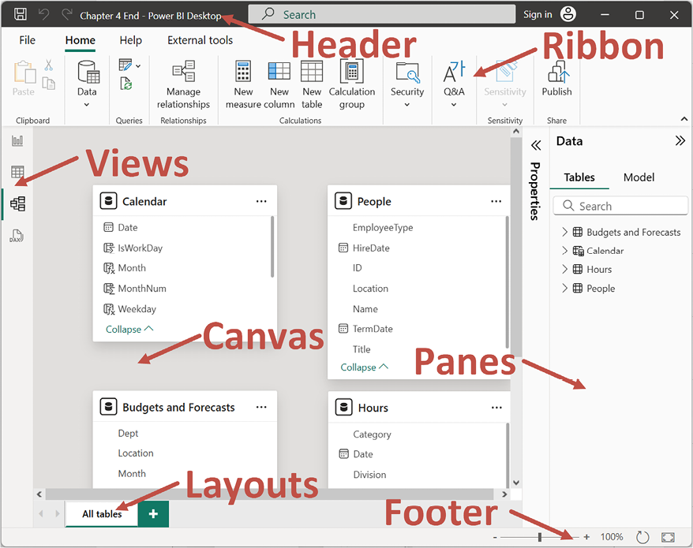
Hình 5.1 – Chế độ xem Model
Chế độ xem Model cung cấp giao diện để xây dựng mô hình ngữ nghĩa (semantic model) của chúng ta. Nó thực hiện điều này bằng cách tạo các mối quan hệ giữa các bảng, cũng như định nghĩa siêu dữ liệu (metadata) cho các bảng và cột. Chúng ta thậm chí có thể tạo nhiều bố cục (layout) cho mô hình ngữ nghĩa của mình. Giao diện chế độ xem Model tương tự như các chế độ xem khác của Desktop, như được hiển thị trong Hình 5.1:
• Header: Như được hiển thị trong Hình 5.1, khu vực Header giống hệt với những gì đã được mô tả trong phần Khám phá Desktop của Chương 3, Khởi động và chạy với Power BI Desktop.
• Ribbon: Ribbon gần như giống hệt với những gì chúng ta đã mô tả trong phần Khám phá Desktop của Chương 3, Khởi động và chạy với Power BI Desktop, với điểm khác biệt đáng chú ý là chỉ có ba tab khả dụng—đó là File, Home và Help. Nếu các tiện ích mở rộng của bên thứ ba được cài đặt, tab External tools cũng sẽ xuất hiện.
• Views: Khu vực Views giống hệt với những gì đã được mô tả trong phần Khám phá Desktop của Chương 3, Khởi động và chạy với Power BI Desktop.
• Canvas: Như đã đề cập trong phần Khám phá Desktop của Chương 3, Khởi động và chạy với Power BI Desktop, khi ở chế độ xem Model, khu vực này hiển thị các bố cục của các bảng trong mô hình ngữ nghĩa, cũng như mối quan hệ của chúng với nhau. Một bố cục All tables mặc định được tạo tự động.
• Panes: Như được mô tả trong phần Khám phá Desktop của Chương 3, Khởi động và chạy với Power BI Desktop, chỉ có hai khung (pane) hiện diện—khung Data luôn hiện hữu và khung Properties. Khung Properties là riêng biệt cho chế độ xem Model và cho phép chúng ta liên kết siêu dữ liệu với các trường hoặc cột khác nhau trong các bảng của mô hình ngữ nghĩa. Điều này bao gồm khả năng chỉ định từ đồng nghĩa (synonyms) và mô tả (descriptions), cũng như các kiểu dữ liệu (data types), danh mục dữ liệu (data categories) và tổng hợp hoặc tóm tắt mặc định (default aggregations or summarizations).
• Layouts: Khu vực Pages từ chế độ xem Report được thay thế bằng Layouts. Khu vực Layouts cho phép chúng ta tạo nhiều bố cục hoặc chế độ xem của các bảng dữ liệu trong mô hình, cũng như đổi tên và sắp xếp lại các bố cục.
• Footer: Như được mô tả trong phần Khám phá Desktop của Chương 3, Khởi động và chạy với Power BI Desktop, trong chế độ xem Model, khu vực Footer cung cấp các điều khiển xem khác nhau, chẳng hạn như khả năng phóng to và thu nhỏ, đặt lại bố cục và điều chỉnh mô hình vừa với khu vực hiển thị hiện tại.
Điều này hoàn thành chuyến tham quan chế độ xem Model của chúng ta. Tiếp theo, hãy xem cách chúng ta có thể thay đổi bố cục của mô hình ngữ nghĩa.

Sửa đổi bố cục
Trong chế độ xem Model, chúng ta có một bố cục All tables mặc định, được Power BI tự động tạo cho chúng ta.
Để sửa bố cục này, hãy làm theo các bước sau:
1. Thu nhỏ các khung Data và Properties bằng cách nhấp vào biểu tượng mũi tên ở tiêu đề khung (>).
2. Nhấp vào các bảng và kéo chúng lại gần nhau hơn. Dùng biểu tượng Fit to screen ở tận cùng bên phải của Footer để phóng to bố cục bảng. Bây giờ bạn sẽ có thể nhìn rõ tên bảng và các cột trong bảng.
3. Di chuyển các bảng Calendar và People lại cạnh nhau ở vị trí trên cùng chính giữa của Canvas bằng cách nhấp vào rồi kéo và thả. Đặt các bảng Budgets and Forecasts và Hours bên dưới hai bảng này. Dùng biểu tượng Fit to screen ở chân trang để phóng to các bảng. Lưu ý rằng chúng ta không thể nhìn thấy tất cả các cột trong bảng Hours hoặc bảng Calendar. Cả hai bảng đều có thanh cuộn bên phải.
4. Dùng tay nắm điều chỉnh kích thước ở góc dưới bên phải của bảng để điều chỉnh kích thước sao cho chúng ta có thể nhìn thấy tất cả các cột trong bảng. Khi hoàn tất, Canvas của bạn sẽ trông tương tự như thế này:
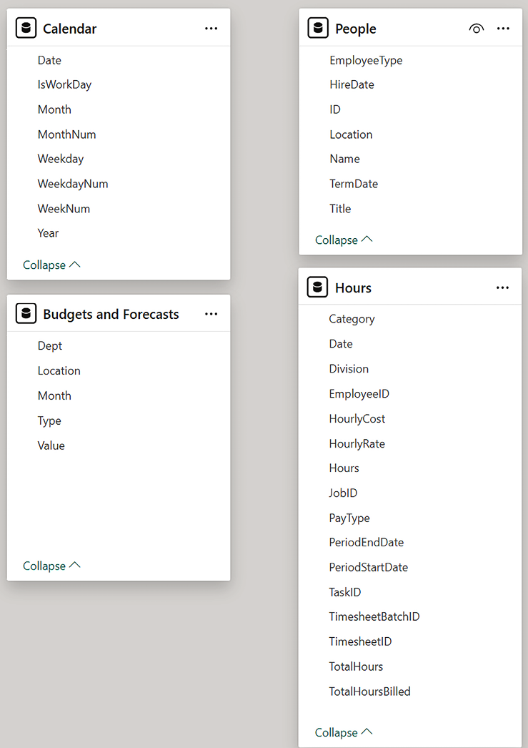
Hình 5.2 – Các bảng dữ liệu trong mô hình
Bây giờ chúng ta đã sửa bố cục để có thể dễ dàng nhìn thấy tất cả các bảng trên màn hình, hãy tiếp tục xây dựng mô hình ngữ nghĩa (semantic model) của chúng ta bằng cách định nghĩa các mối quan hệ (relationship) giữa các bảng riêng lẻ.

Tạo và hiểu các mối quan hệ
Bây giờ chúng ta đã có thể nhìn rõ các bảng và cột của mình, chúng ta có thể tạo các mối quan hệ giữa các bảng. Việc tạo mối quan hệ giữa các bảng cho phép các phép tính toán và tổng hợp hoạt động xuyên qua nhiều bảng, để có thể sử dụng nhiều cột từ các bảng riêng biệt có liên quan với nhau.
Ví dụ, một khi bảng People và bảng Hours đã có quan hệ với nhau, chúng ta có thể dùng cột ID từ bảng People và cột TotalHoursBilled từ bảng Hours. Bằng cách này, TotalHoursBilled sẽ tổng hợp chính xác cho từng Identifier (ID) người dùng trong bảng People.
Để tạo mối quan hệ này giữa bảng People và bảng Hours, hãy nhấp vào cột ID trong bảng People rồi kéo và thả nó lên cột EmployeeID trong bảng Hours. Hộp thoại New Relationship sẽ hiện ra như sau:
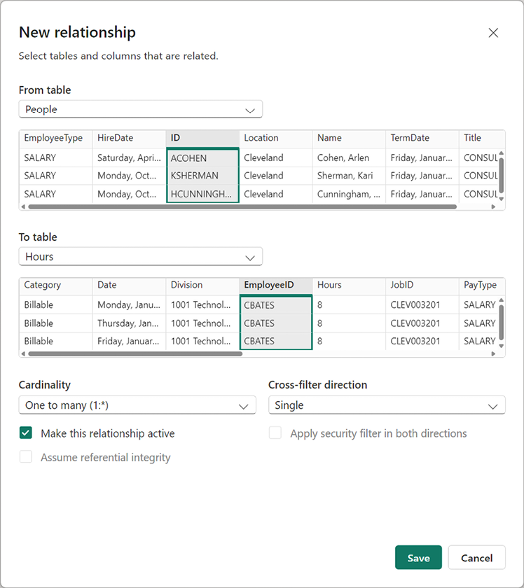
Hình 5.3 – Hộp thoại tạo mối quan hệ mới
Nhấp vào nút Save và lưu ý rằng một đường thẳng xuất hiện trên canvas nối bảng People với bảng Hours. Điều này tạo ra một mối quan hệ giữa cột ID trong bảng People và cột EmployeeID trong bảng Hours.
Bạn có thể kiểm tra các cột tham gia vào một mối quan hệ bằng cách di chuột qua đường quan hệ. Đường này sẽ thay đổi một chút và các cột tham gia vào mối quan hệ sẽ được tô đậm.
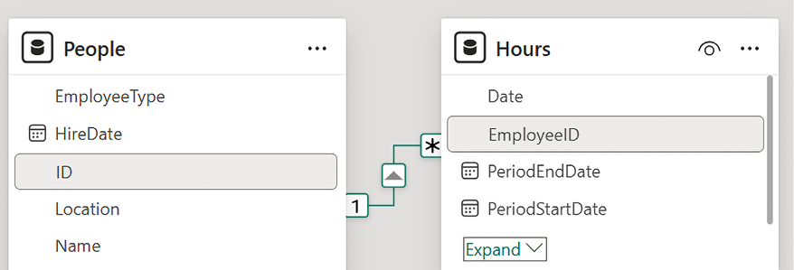
Hình 5.4 – Mối quan hệ giữa hai bảng
Nếu bạn nhận thấy rằng ID và EmployeeID không phải là các cột được liên kết với mối quan hệ, hãy di chuột qua đường quan hệ, nhấp chuột phải vào nó và chọn Delete. Sau đó, hãy thử lại.
Lưu ý rằng có dòng 1 bên cạnh bảng People và dấu * bên cạnh bảng Hours. Điều này có nghĩa là mối quan hệ này là một-nhiều (one-to-many) hoặc nhiều-một (many-to-one).
Nói cách khác, có những giá trị hàng duy nhất trong bảng People khớp với nhiều hàng trong bảng Hours. Điều này hợp lý vì mỗi nhân viên đều nộp một báo cáo Hours cho mỗi ngày. Ký hiệu 1 (duy nhất) hoặc * (nhiều) xác định bản số (cardinality) của mối quan hệ giữa các bảng.
Thực ra có bốn loại bản số (cardinality) khác nhau cho các mối quan hệ trong Power BI, được trình bày như sau:
• Một-một (One-to-one): Điều này có nghĩa là có các giá trị duy nhất trong mỗi bảng.
• Nhiều-một (Many-to-one): Điều này có nghĩa là có các giá trị duy nhất trong một bảng khớp với nhiều hàng trong bảng khác.
• Một-nhiều (One-to-many): Điều này có nghĩa là có các giá trị duy nhất trong một bảng khớp với nhiều hàng trong bảng khác.
• Nhiều-nhiều (Many-to-many): Điều này có nghĩa là cả hai bảng đều không có giá trị duy nhất cho các hàng. Nói chung, bạn nên tránh loại mối quan hệ này vì tính phức tạp cũng như lượng xử lý và tài nguyên cần thiết.
Việc gọi là nhiều-một hay một-nhiều chỉ đơn giản phụ thuộc vào việc bảng nào được định nghĩa trước trong một mối quan hệ. Nói cách khác, mối quan hệ giữa bảng People và bảng Hours của chúng ta có thể là nhiều-một hoặc một-nhiều, tùy thuộc vào việc chúng ta định nghĩa bảng nào trước trong mối quan hệ.
Lưu ý rằng cũng có một biểu tượng mũi tên ở giữa dòng trỏ từ People đến Hours. Điều này cho thấy rằng bảng People lọc bảng Hours, nhưng không ngược lại. Đây được gọi là hướng lọc chéo (cross-filter direction). Hướng lọc chéo có thể là Single (một chiều) hoặc Both (hai chiều), nghĩa là việc lọc chỉ xảy ra một chiều hoặc hai chiều. Trong các mô hình ngữ nghĩa (semantic model) đơn giản, bạn thường không cần phải lo lắng về hướng lọc chéo, nhưng nó có thể trở nên rất quan trọng nếu độ phức tạp của mô hình ngữ nghĩa tăng lên.
Cuối cùng, lưu ý rằng dòng tạo thành mối quan hệ giữa các bảng là dòng liền. Dòng liền biểu thị một mối quan hệ đang hoạt động (active relationship). Các mối quan hệ không hoạt động (inactive relationship) có thể được tạo giữa các bảng, và chúng được biểu diễn bằng dòng đứt nét. Trong Power BI, chỉ có thể có một đường dẫn hoạt động duy nhất giữa các bảng.
Khi các mô hình trở nên phức tạp hơn, có thể có nhiều đường dẫn từ bảng này sang bảng khác được tạo ra. Trong những trường hợp đó, một hoặc nhiều mối quan hệ hay đường dẫn sẽ trở thành không hoạt động. Tuy nhiên, dù mặc định mối quan hệ là không hoạt động, nó vẫn có thể được sử dụng trong các phép tính có chỉ định sử dụng mối quan hệ cụ thể.
Chúng ta có thể xem và chỉnh sửa định nghĩa mối quan hệ bằng cách nhấp đúp vào dòng mối quan hệ. Thao tác này sẽ mở hộp thoại Edit relationship (Chỉnh sửa mối quan hệ), trông gần như giống hệt hộp thoại New relationship (Mối quan hệ mới) được hiển thị trong Hình 5.3.
Lưu ý rằng vì bảng Hours được định nghĩa trước và bảng People được định nghĩa sau, nên giá trị Cardinality (Bản số) của mối quan hệ là Many to one (*:1) (Nhiều thành một). Ngoài ra, lưu ý rằng mối quan hệ đang hoạt động và giá trị Cross filter direction (Hướng lọc chéo) là Single (Một chiều).
Trong các mối quan hệ nhiều-một và một-nhiều, giá trị Cross filter direction là Single có nghĩa là phía "một" của mối quan hệ lọc phía "nhiều". Cuối cùng, lưu ý rằng cột EmployeeID trong bảng Hours và cột ID trong bảng People được tô sáng màu xám. Điều này cho chúng ta thấy các cột tạo thành mối quan hệ giữa hai bảng. Đóng hộp thoại Edit relationship bằng cách nhấp vào nút Cancel.
Bây giờ, hãy tạo một mối quan hệ khác, lần này là giữa bảng Calendar và bảng Hours. Để làm điều này, chúng ta có thể sử dụng chức năng Manage relationships (Quản lý mối quan hệ) như sau:
1. Nhấp vào tab Home trên ribbon. Sau đó, trong mục Relationships (Mối quan hệ), chọn nút Manage relationships. Hộp thoại Manage relationships sẽ hiện ra, như trong ảnh chụp màn hình sau:
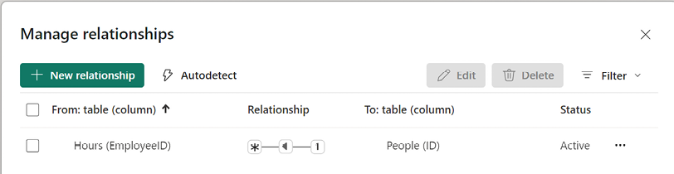
Hình 5.5 – Hộp thoại Quản lý các mối quan hệ
Ở đây, chúng ta có thể thấy mối quan hệ Active (Đang hoạt động) hiện có giữa bảng Hours và bảng People, bao gồm cả các cột tham gia vào mối quan hệ được đặt trong dấu ngoặc đơn. Từ hộp thoại này, chúng ta có thể Edit (Chỉnh sửa) hoặc Delete (Xóa) mối quan hệ, hoặc để Power BI thử Autodetect (Tự động phát hiện) các mối quan hệ giữa các bảng. Đôi khi Power BI có thể tự động phát hiện các mối quan hệ giữa các bảng dựa trên tên cột và giá trị hàng.
1. Chọn nút + New relationship (Tạo mối quan hệ mới). Thao tác này sẽ hiển thị hộp thoại New relationship (Mối quan hệ mới), như trong ảnh chụp màn hình sau:
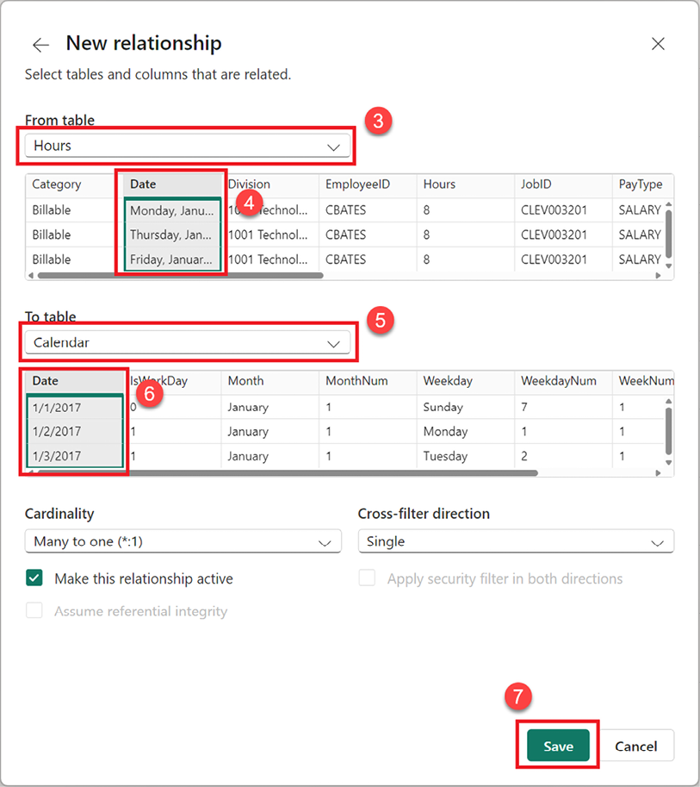
Hình 5.6 – Hộp thoại Tạo mối quan hệ
1. Trong menu thả xuống đầu tiên, chọn bảng Hours. Bản xem trước của bảng sẽ được hiển thị.
2. Nhấp vào cột Date.
3. Chọn Calendar trong menu thả xuống thứ hai. Bản xem trước của bảng này được hiển thị.
4. Chọn cột Date từ bảng này. Power BI sẽ tự phát hiện các giá trị Cardinality (Số lượng quan hệ) và Cross filter direction (Hướng lọc chéo) phù hợp. Vì không có mối quan hệ nào khác giữa các bảng này, Power BI sẽ đánh dấu vào hộp kiểm Make this relationship active (Đặt mối quan hệ này thành hoạt động).
5. Nhấp vào nút Save (Lưu) để tạo mối quan hệ này. Lưu ý rằng mối quan hệ mới này giờ đây đã xuất hiện trong hộp thoại Manage relationships (Quản lý các mối quan hệ).
6. Nhấp vào nút Close (Đóng) để đóng hộp thoại Manage relationships. Trên khung vẽ (canvas), giờ đây sẽ có một đường quan hệ nối bảng Calendar với bảng Hours.
Xin chúc mừng—bạn đã liên kết thành công ba bảng riêng biệt để tạo nên một mô hình ngữ nghĩa (semantic model)! Hiện tại, chúng ta sẽ không liên kết bảng Budgets and Forecasts trong mô hình ngữ nghĩa của mình. Đây là thời điểm thích hợp để lưu lại công việc của bạn.
Giờ đây khi mô hình ngữ nghĩa của chúng ta đã được tạo, hãy khám phá mô hình ngữ nghĩa này kỹ hơn một chút bằng cách tạo ra một vài hình ảnh trực quan (visual).

Khám phá mô hình ngữ nghĩa
Trước khi tiếp tục, hãy thực hiện một chút khám phá dữ liệu của chúng ta để hiểu rõ về dữ liệu, về mô hình ngữ nghĩa, và về cách dữ liệu này cuối cùng có thể được người dùng cuối xem xét. Để làm điều này, hãy thực hiện các bước sau:
1. Bắt đầu bằng cách nhấp vào chế độ xem Report (Báo cáo) trong thanh Views (Chế độ xem).
2. Ở cuối khung vẽ báo cáo, nhấp vào biểu tượng dấu cộng (+) bên cạnh Page 1 (Trang 1). Thao tác này sẽ tạo một trang trống mới, Page 2 (Trang 2). Nhấp đúp vào Page 2 và đổi tên thành Utilization (Mức sử dụng), sau đó nhấn phím Enter. Thao tác này sẽ đổi tên trang thành Utilization.
3. Mở rộng bảng People trong khung Data bằng cách nhấp vào mũi tên nhỏ bên trái bảng People. Đánh dấu vào ô bên cạnh trường Name. Thao tác này sẽ tạo một trực quan hóa dạng Table trên khung vẽ báo cáo của chúng ta với tên của các nhân viên. Sử dụng các tay nắm điều chỉnh kích thước cho trực quan hóa này để thay đổi kích thước bảng cho chiếm toàn bộ trang.
4. Mở rộng bảng Hours. Đảm bảo rằng trực quan hóa dạng bảng đang được chọn, sau đó đánh dấu vào ô bên cạnh trường Hours. Số giờ được báo cáo bởi mỗi nhân viên sẽ hiển thị bên cạnh tên của họ. Điều này xảy ra là nhờ mối quan hệ giữa bảng People và bảng Hours của chúng ta. Vì các bảng này được liên kết bằng một mối quan hệ dựa trên ID của mỗi nhân viên, chúng ta có thể sử dụng các trường từ cả hai bảng trong các trực quan hóa. Nhờ đó, các hàng trong bảng Hours được tự động lọc dựa trên mối quan hệ này.
Lưu ý rằng khi trực quan hóa dạng Table đang được chọn, các bảng Hours và People sẽ có những dấu tích nhỏ bên cạnh. Điều này cho biết rằng trực quan hóa có chứa các trường từ những bảng này.
1. Chúng ta biết rằng trường Category của số giờ là quan trọng, bất kể số giờ đó có thể tính phí hay không. Khi bảng đang được chọn, hãy nhấp vào trực quan hóa dạng Matrix trong khung Visualizations. Biểu tượng này nằm ngay bên phải trực quan hóa dạng Table đang được đánh dấu. Lưu ý rằng khung Build visual thay đổi từ chỉ hiển thị một vùng trường Values sang giờ đây chứa các vùng trường cho Rows, Columns và Values. Trường Name của chúng ta giờ nằm dưới Rows, trong khi trường Hours nằm dưới Values và hiển thị dưới dạng Sum of Hours.
2. Từ bảng Hours, hãy nhấp vào Category và kéo thả trường này vào vùng trường Columns. Giờ chúng ta có thể thấy sự phân tách số giờ của từng nhân viên theo danh mục.
Giờ đây rõ ràng rằng chúng ta có thể tính một phiên bản đơn giản của chỉ số mức độ sử dụng (utilization) bằng cách lấy số giờ Billable của mỗi nhân viên chia cho Total số giờ của mỗi nhân viên. Hãy lưu công việc của bạn trước khi tiếp tục.
Bây giờ hãy bổ sung vào mô hình ngữ nghĩa (semantic model) của chúng ta bằng cách tạo một số phép tính.

Tạo các phép tính
Giờ chúng ta đã có một mô hình ngữ nghĩa khả dụng chứa tất cả dữ liệu thô mà chúng ta sẽ cần để báo cáo về mức độ sử dụng. Nhớ lại rằng, trong mục Giải thích kịch bản ví dụ của Chương 2, Lập kế hoạch dự án với Power BI, với việc triển khai Paid Time Off (PTO) không giới hạn, việc theo dõi sát sao mức độ sử dụng của nhân viên là điều bắt buộc.
Mức độ sử dụng trong ngữ cảnh này là một phép tính liên quan đến tỷ lệ giữa thời gian có thể tính phí so với tổng thời gian (cả có thể tính phí lẫn không thể tính phí). Từ kinh nghiệm, tổ chức biết rằng để duy trì lợi nhuận, mức độ sử dụng mục tiêu phải là 80%. Do đó, mục tiêu của chúng ta là tạo ra phép tính mức độ sử dụng này.

Các cột tính toán (calculated columns)
Các cột tính toán là những cột bổ sung được tạo ra trong các bảng của mô hình ngữ nghĩa thông qua việc sử dụng ngôn ngữ công thức DAX. Các cột tính toán được tính cho từng hàng trong một bảng tại thời điểm tạo cột tính toán, cũng như trong quá trình làm mới (refresh). Do đó, quá trình làm mới dữ liệu sẽ thực thi các truy vấn được định nghĩa trong Power Query Editor. Những truy vấn này tạo ra các bảng tương ứng và/hoặc làm mới dữ liệu trong mô hình ngữ nghĩa. Sau đó, Power BI tính toán lại bất kỳ cột tính toán DAX nào cho từng hàng trong bảng.
Điều này có nghĩa là các cột tính toán luôn được cập nhật, dựa trên dữ liệu mới nhất được nạp vào mô hình ngữ nghĩa. Điều này cũng có nghĩa là các cập nhật đối với phép tính chỉ xảy ra như một phần của quá trình làm mới dữ liệu. Nói cách khác, tương tác của người dùng, chẳng hạn như tương tác với các slicer hoặc việc áp dụng bộ lọc, không làm thay đổi phép tính của một cột tính toán cho một hàng.

Hiểu ngữ cảnh cho các cột tính toán
Hãy làm theo các bước sau để tạo một cột tính toán:
1. Nhấp vào chế độ xem Table trong thanh Views.
2. Nhấp vào bảng Hours trong khung Data. Từ ribbon, chọn tab Table tools rồi chọn New column trong mục Calculations. Thanh công thức sẽ được điền sẵn Column =, và một trường mới tên là Column xuất hiện trong khung Data. Nhấp vào thanh công thức, nhập công thức sau, rồi nhấn phím Enter:
Column = SUM( [Hours] )

Nhìn nhanh vào kết quả, ta thấy rõ ràng có gì đó không đúng. Cùng một con số xuất hiện cho mọi hàng trong bảng! Ta có thể thấy điều này bằng cách nhấp vào mũi tên thả xuống ở tiêu đề của Column. Lưu ý rằng chỉ có một giá trị duy nhất xuất hiện trong vùng lọc—đó là 177997.15, như trong ảnh chụp màn hình sau:
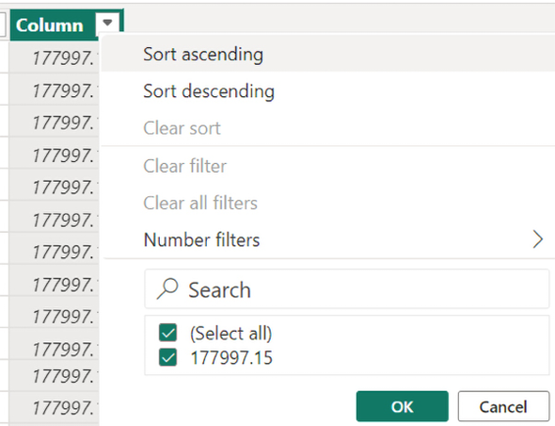
Hình 5.7 – Hộp thoại lọc theo cột
Để hiểu chuyện gì đang xảy ra ở đây, điều quan trọng là phải hiểu khái niệm ngữ cảnh đánh giá (evaluation context). Ngữ cảnh đánh giá là bối cảnh mà một công thức DAX dùng để tính toán một phép tính.
Có hai loại ngữ cảnh đánh giá trong DAX: ngữ cảnh hàng (row context) và ngữ cảnh lọc (filter context). Theo mặc định, các cột tính toán (calculated column) được đánh giá trong cái gọi là ngữ cảnh hàng. Ngữ cảnh hàng nghĩa là khi một phép tính DAX được đánh giá, nó chỉ xét hàng hiện tại, và không xét gì khác.
Tuy nhiên, một số hàm nhất định, chẳng hạn như SUM, sẽ ghi đè ngữ cảnh mặc định này. Trong trường hợp này, hàm SUM đang ghi đè ngữ cảnh hàng của cột tính toán và áp đặt một ngữ cảnh lọc cho toàn bộ bảng. Do đó, kết quả cho mỗi hàng chính là tổng của tất cả số giờ trong toàn bộ bảng. Tất cả các hàm tổng hợp tiêu chuẩn—tức là SUM, AVERAGE, MAXIMUM, MINIMUM, COUNT, v.v.—đều thể hiện hành vi này trong các cột tính toán.
Để thấy ngữ cảnh hàng hoạt động trong thực tế, hãy tạo thêm một cột tính toán mới và nhập công thức sau:
Column 2 = [Hours] / [TotalHours]

Trong phép tính này, cột TotalHours chứa tổng số giờ đã được báo cáo trong toàn bộ kỳ báo cáo được chỉ định bởi các cột PeriodStartDate và PeriodEndDate. Vì không có hàm nào được dùng để thay đổi ngữ cảnh đánh giá từ hàng sang lọc, nên chỉ có hàng hiện tại được xét trong quá trình đánh giá công thức.
Do đó, công thức này chỉ đơn giản lấy cột Hours ở mỗi hàng chia cho cột TotalHours ở mỗi hàng. Giờ đây, nếu ta nhấp vào mũi tên thả xuống của Column 2, ta sẽ thấy có rất nhiều giá trị khác nhau.

Tạo các cột tính toán cho tỷ lệ sử dụng
Để tính tỷ lệ sử dụng (utilization), ta muốn lấy tổng số giờ được tính phí (billed) của một nhân viên chia cho tổng số giờ được báo cáo của nhân viên đó.
Để có được phần đầu tiên của phép tính này—tức là tổng số giờ được tính phí—ta cần tạo một cột tính toán thứ ba bằng công thức sau:
Column 3 =
VAR __Employee = [EmployeeID]
VAR __Table =
FILTER(
ALL('Hours'),
[Category] = "Billable" && [EmployeeID] = __Employee
)
VAR __Result = SUMX( __Table, [Hours] )
RETURN
__Result

Dùng Shift + Enter và phím Tab để tạo định dạng đúng. Shift + Enter chèn một dòng mới hay ngắt dòng, còn Tab thụt lề đoạn văn bản được nhập vào.
Lưu ý việc dùng VAR và RETURN trong công thức này. VAR và RETURN là các hàm đi theo cặp trong DAX, nghĩa là một khi VAR được dùng thì cũng phải có một câu lệnh RETURN. VAR cho phép tạo các giá trị hay biến tạm thời bên trong một công thức DAX. Những biến này có thể được tham chiếu trong phần còn lại của công thức DAX. Nên đặt tiền tố cho tên biến bằng một hoặc hai dấu gạch dưới để đảm bảo bạn không vướng phải các từ khóa dành riêng (reserved word) của DAX.
Biến đầu tiên, __Employee, chỉ đơn giản trả về giá trị của cột EmployeeID cho hàng hiện tại bằng ngữ cảnh hàng. Biến tiếp theo, __Table, dùng ngữ cảnh lọc để lọc bảng Hours chỉ còn những hàng có Category là Billable và có EmployeeID bằng biến __Employee.
Hàm FILTER nhận hai tham số. Tham số thứ nhất là bảng Hours và tham số thứ hai là mệnh đề lọc. Hàm ALL trả về toàn bộ một bảng đã được gỡ bỏ mọi hàng và mọi bộ lọc của nó. Mặc dù về mặt kỹ thuật là không cần thiết trong ngữ cảnh này, hàm ALL đảm bảo rằng ta đang thao tác trên tất cả các hàng trong bảng. Tham số thứ hai là bộ lọc được áp dụng. Bộ lọc này thực ra chứa hai phần được nối với nhau bằng tiêu chí AND logic, &&.
Trong DAX, && là toán tử logic AND, còn || là toán tử logic OR. Vì vậy, phần đầu tiên đảm bảo rằng bảng được trả về bởi hàm FILTER chỉ chứa những dòng có giá trị cột Category là Billable. Phần thứ hai đảm bảo rằng bảng được trả về bởi hàm FILTER cũng chỉ chứa những dòng của nhân viên ở dòng hiện tại.
Biến cuối cùng, __Result, sử dụng hàm SUMX. Hàm SUMX nhận hai tham số: một bảng và một cột số. Hai tham số này được phân tách bằng dấu phẩy (,). Hàm SUMX duyệt qua bảng được chỉ định và tính tổng cột được chỉ định. Vì vậy, trong công thức trên, tham số đầu tiên là biến __Table, còn tham số thứ hai đơn giản là cột Hours.
Do đó, công thức Column 3 có thể được đọc như sau:
1. Lưu giá trị EmployeeID của dòng hiện tại vào một biến có tên __Employee.
2. Lấy toàn bộ bảng (ALL) và lọc bảng này xuống để chỉ còn những dòng mà cột Category có giá trị là Billable và những dòng mà cột EmployeeID khớp với giá trị EmployeeID của dòng hiện tại.
3. Tính tổng cột Hours cho bảng đã lọc này và lưu vào biến __Result.
4. Dùng câu lệnh RETURN để trả về giá trị của biến __Result. Mỗi dòng của một nhân viên sẽ trả về cùng một giá trị số giống hệt nhau, đó là tổng số giờ mà nhân viên đó đã báo cáo và là giờ Billable.
Với phần thứ hai—tức là tổng số giờ mà một nhân viên đã báo cáo—chúng ta chỉ cần tạo một cột mới khác với một chút chỉnh sửa để bỏ bộ lọc chỉ dành cho giờ billable. Cột này có thể được viết bằng công thức sau:
Column 4 =
VAR __Employee = [EmployeeID]
VAR __Table =
FILTER(
ALL('Hours'),
[EmployeeID] = __Employee
)
VAR __Result = SUMX( __Table, [Hours] )
RETURN
__Result

Cuối cùng, để tạo phép tính mức sử dụng (utilization) của chúng ta, hãy tạo một cột tính toán mới sử dụng row context (ngữ cảnh dòng), như sau:
Column 5 = DIVIDE( [Column 3], [Column 4], 0 )

Mặc dù công thức trên có thể được viết là Column 5 = [Column 3] / [Column 4], nhưng sẽ là một ý hay nếu dùng hàm DIVIDE thay vì toán tử chia (/). Hàm DIVIDE nhận tham số thứ ba, cho phép trả về một số khác hoặc giá trị trống thay vì lỗi trong trường hợp cố gắng chia cho số không.
Bây giờ chúng ta có thể chọn Column 5 bằng cách nhấp vào tiêu đề của nó và đổi định dạng thành phần trăm. Để đổi cột thành phần trăm, chúng ta cần vào phần Formatting của tab Column tools trên ribbon. Từ đây, chọn biểu tượng %.
Giờ đây chúng ta đã có phép tính mong muốn cho mức sử dụng ở Column 5, chúng ta có thể dọn dẹp một số cột đã tạo trước đó. Để thực hiện việc dọn dẹp này, hãy làm theo các bước sau:
1. Nhấp chuột phải vào tiêu đề của Column và chọn Delete.
2. Xác nhận xóa cột này trong hộp thoại Delete column bằng cách nhấp Yes.
3. Lặp lại quy trình này cho Column 2.
4. Nhấp đúp vào cột TotalHours và đổi tên cột này thành TotalHoursInPeriod.
5. Đổi tên Cột 3 thành TotalBillableHours, Cột 4 thành TotalHours, và Cột 5 thành % Utilization.
Giờ chúng ta đã sẵn sàng sử dụng những cột tính toán mới này trong các trực quan hóa. Để dùng những cột này trong phần trực quan, hãy làm như sau:
1. Nhấp vào chế độ xem Report trong thanh Views.
2. Thu nhỏ trực quan hóa dạng ma trận hiện có theo chiều ngang để tạo khoảng trống trên khung vẽ báo cáo.
3. Nhấp vào một phần trống của khung vẽ báo cáo để bỏ chọn trực quan ma trận hiện có. Nhấp vào Name từ bảng People để tạo một trực quan hóa dạng bảng mới trong vùng trống của khung vẽ báo cáo.
4. Khi bảng mới này đang được chọn, hãy nhấp vào TotalBillableHours, TotalHours, và % Utilization từ bảng Hours để thêm chúng vào trực quan hóa dạng bảng thứ hai này.
Lưu ý rằng các giá trị được trả về trong bảng thứ hai này thực sự rất lớn! Điều này là do cách tổng hợp mặc định cho các trường số là Sum. Vì tất cả các hàng của mỗi nhân viên đều chứa con số mong muốn của chúng ta, nên việc cộng các giá trị này lại không hợp lý. Để khắc phục điều này, hãy làm như sau:
1. Trong khung trường Values của ngăn Visualizations, chọn mũi tên thả xuống bên cạnh Sum of TotalBillableHours và chọn Average thay vì Sum làm cách tổng hợp.
2. Lặp lại quy trình này cho Sum of TotalHours và Sum of % Utilization.
Tiếp tục với tình huống mà chúng ta đã giới thiệu trong Chương 2, Lập kế hoạch dự án với Power BI, ban đầu Pam hài lòng với phép tính mức độ sử dụng mà cô ấy đã tạo và quyết định chia sẻ tiến độ của mình với đồng nghiệp, Mike, người cũng làm trong phòng tài chính. Mike rất ấn tượng với công việc cho đến nay, nhưng khi họ bắt đầu thảo luận về phép tính mức độ sử dụng, họ bắt đầu nhận ra một số vấn đề tiềm ẩn.
Đầu tiên, phép tính mức độ sử dụng chỉ tính đến số giờ được báo cáo, chứ không tính đến số giờ có thể tính phí tiềm năng. Ví dụ, nếu một người dùng chỉ báo cáo tổng cộng 30 giờ trong một tuần cụ thể khi thực tế có 40 giờ có thể tính phí tiềm năng cho tuần đó, thì phép tính mức độ sử dụng hiện tại sẽ không chính xác. Hơn nữa, các quản lý có thể sẽ muốn xem mức độ sử dụng theo từng tuần, từng tháng, hoặc theo một khoảng ngày cụ thể.
Phép tính mức độ sử dụng hiện tại về cơ bản là tĩnh và dựa trên toàn bộ dữ liệu trong bảng Hours. Vì các cột tính toán chỉ được tính tại thời điểm tạo và trong quá trình làm mới dữ liệu, nên không thể để các phép tính dựa một cách linh động vào tương tác của người dùng với báo cáo.
Rõ ràng, các cột tính toán không phải là cách phù hợp. Pam cần suy nghĩ lại về cách phép tính mức độ sử dụng diễn ra trong Power BI.

Sử dụng các cột tính toán để giải quyết vấn đề độ chi tiết của dữ liệu
Mặc dù các cột tính toán có thể không phù hợp với phép tính mức độ sử dụng của Pam, nhưng các cột tính toán lại hữu ích theo những cách khác. Hãy nhớ lại rằng chúng ta đã không tạo mối quan hệ cho bảng Budgets and Forecasts. Vấn đề chính ở đây là bảng Budgets and Forecasts có độ chi tiết dữ liệu theo tháng trong khi các bảng Hours và Calendar của chúng ta có độ chi tiết dữ liệu theo ngày. Tuy nhiên, chúng ta có thể giải quyết vấn đề độ chi tiết dữ liệu này thông qua việc sử dụng các cột tính toán cũng như một bảng tính toán.
Để giải quyết vấn đề độ chi tiết dữ liệu, hãy bắt đầu bằng việc tạo cột tính toán sau trong bảng Budgets and Forecasts:
MonthYear = [Month] & "2019"

Ở đây, chúng ta dùng toán tử nối chuỗi & của DAX để nối giá trị cột Month của từng dòng với giá trị văn bản 2019 vì dữ liệu Budgets and Forecasts là cho năm 2019. Tương tự, chúng ta có thể tạo một cột tính toán (calculated column) trong bảng Calendar bằng công thức sau:
MonthYear = LEFT([Month], 3) & [Year]

Ở đây, chúng ta dùng hàm LEFT để lấy ba chữ cái đầu tiên của cột Month vì bảng Calendar dùng tên đầy đủ của tháng thay vì viết tắt, khác với bảng Budgets and Forecasts. Ngoài ra, chúng ta có thể chỉ cần nối giá trị này với cột Year cho từng dòng.
Giờ chúng ta có thể dùng các cột MonthYear trong bảng Budgets and Forecasts và bảng Calendar để tạo mối quan hệ (relationship) giữa hai bảng. Tuy nhiên, nếu làm vậy, chúng ta sẽ nhận được cảnh báo khi tạo mối quan hệ:
Mối quan hệ này có cardinality Many-Many. Chỉ nên dùng khi bạn hiểu rằng cả hai cột (MonthYear và MonthYear) đều không chứa giá trị duy nhất, và bạn đã hiểu rõ hành vi khác biệt đáng kể của mối quan hệ Many-many.
Vì bảng Budgets and Forecasts chứa ngân sách cho mỗi thành phố trong mỗi tháng, nên có nhiều dòng trùng giá trị MonthYear. Điều tương tự cũng đúng với bảng Calendar. Mối quan hệ có cardinality Many-Many được cho phép trong Power BI kể từ bản phát hành tháng 7 năm 2018 của Power BI Desktop. Chúng có thể phức tạp hơn các cardinality mối quan hệ khác, nhưng nếu cẩn thận thì vẫn có thể dùng được.
Nhấn Save để tạo mối quan hệ. Lưu ý rằng mối quan hệ này có giá trị Cardinality là Many-to-many (*:*) và hướng lọc (filter direction) là Both.
Đây là thời điểm tốt để lưu công việc của bạn trước khi tiếp tục khám phá Measures.

Measures
Như đã đề cập trước đó, Pam cần suy nghĩ lại về cách tính utilization của mình vì các cột tính toán là tĩnh một khi dữ liệu được tải hoặc làm mới. May mắn thay, có những phép tính DAX được tính động dựa trên tương tác của người dùng. Những phép tính này được gọi là measures.
Measures có thể là implicit (ngầm định) hoặc explicit (tường minh). Implicit measures được Power BI tự động tạo mỗi khi một trường số được dùng trong một visualization, và đôi khi cũng được tạo cho các trường văn bản trong một số visualization nhất định ở những tình huống nhất định. Những implicit measure này bao gồm các phép tổng hợp chuẩn—như sum, average, maximum, minimum, distinct count, count, standard deviation, variance và median cho các trường số, và first, last, distinct count và count cho các trường văn bản.
Chúng ta đã thấy các implicit measure khi tạo các table visualization ở phần trước, Calculated columns. Khi chúng ta đặt các cột TotalBillableHours, TotalHours và % Utilization vào bảng, các giá trị được tính thông qua một implicit measure Sum mà chúng ta đã đổi thành Average.
Tuy nhiên, measures cũng có thể được người dùng định nghĩa tường minh để có những phép tính rất cụ thể, và thậm chí khá phức tạp. Giống như cột tính toán, việc viết explicit measure liên quan đến mã DAX. Tuy nhiên, khác với cột tính toán, measures có phép tính động nên chúng được tính đúng lúc, mỗi khi có tương tác với người dùng cuối. Measures không được tính lại trong quá trình làm mới dữ liệu mà được tính lại mỗi khi người dùng xem hoặc tương tác với báo cáo. Điều này khiến measures thực sự động, và do đó chúng hoàn hảo cho tình huống mà người dùng cuối có thể thay đổi evaluation context ngay lập tức.

Hiểu về context cho các phép đo
Để minh họa measures khác với cột tính toán như thế nào, hãy thực hiện các bước sau:
1. Trong chế độ xem Report, tạo một trang mới bằng cách nhấp chuột phải vào tab trang Utilization và chọn Duplicate. Một trang mới có tên Duplicate of Utilization được tạo ra.
2. Xóa matrix visualization ở bên trái bằng cách chọn matrix rồi nhấn phím Delete hoặc Del. Thao tác này xóa matrix visual khỏi canvas. Dùng các tay nắm điều chỉnh kích thước để mở rộng table visualization còn lại sao cho table visual chiếm toàn bộ trang.
3. Nhấp chuột phải vào bảng Hours trong khung Data và chọn New measure. Thanh công thức được kích hoạt. Trong thanh công thức, nhập công thức sau:
Measure =
VAR __Table =
FILTER(
'Hours',
'Hours'[Category] = "Billable"
)
VAR __Result = SUMX( __Table, [Hours] )
RETURN
__Result

Lưu ý rằng công thức cho Measure của chúng ta cực kỳ giống với công thức cho cột TotalBillableHours từ mục Creating calculated columns for utilization. Điểm khác biệt chính là chúng ta đã loại bỏ mệnh đề lọc EmployeeId.
Mặc dù không thực sự bắt buộc trong mọi trường hợp, vì các measure có thể tồn tại trong bất kỳ bảng nào, nhưng việc tham chiếu đến bất kỳ cột nào trong một measure bằng cả tên bảng lẫn tên cột là một thói quen tốt. Nếu không chỉ định tên bảng cho một cột, measure sẽ mặc định dùng bảng hiện tại, và điều này có thể gây ra vấn đề khi di chuyển measure giữa các bảng khi có tên cột trùng lặp trong nhiều bảng.
Điều quan trọng cần hiểu là, khác với calculated column, measure không có row context (ngữ cảnh hàng) ngầm định, mà chỉ có filter context (ngữ cảnh lọc). Điều này có nghĩa là khi measure tham chiếu đến một cột trong bảng, nhiều hàng đang được tham chiếu. Vì có nhiều hàng liên quan khi tham chiếu đến các cột trong một measure, chúng ta phải sử dụng một hàm tổng hợp tường minh như SUM, AVERAGE, MAX, MIN, v.v. Điều này cũng có nghĩa là mặc dù measure có thể được dùng trong công thức calculated column, nhưng row context của calculated column đó chỉ đơn giản trở thành filter context ban đầu cho phép tính của measure.
Bây giờ chúng ta có thể sử dụng measure này trong trực quan hóa của mình bằng cách thực hiện các bước sau:
1. Đặt Measure này vào trực quan hóa dạng bảng trên trang Duplicate of Utilization và lưu ý rằng kết quả hiển thị hoàn toàn giống với các con số mà chúng ta có cho giá trị trung bình của calculated column, Average of TotalBillableHours.
2. Thu nhỏ trực quan hóa dạng bảng này theo chiều ngang.
3. Nhấp vào một vùng trống trên canvas rồi chọn trực quan hóa Slicer từ khung Visualizations.
4. Đặt Month từ bảng Calendar của chúng ta vào field well cho slicer.
5. Chọn March trong slicer.
Bằng cách này, chúng ta có thể thấy calculated column và measure khác nhau như thế nào. Quan sát rằng giá trị trung bình của TotalBillableHours không thay đổi, nhưng giá trị của Measure giờ đây thấp hơn nhiều. Nếu chúng ta chọn February hoặc January trong slicer, một lần nữa, các giá trị calculated column không thay đổi, trong khi các giá trị của Measure thì có.
Để hiểu điều gì đang xảy ra, điều quan trọng là nhận ra rằng, mặc dù slicer lọc các hàng trong bảng Hours cho cả calculated column lẫn measure, nhưng vì calculated column có cùng giá trị cho mọi hàng theo từng nhân viên, nên giá trị trung bình của những giá trị đó không bao giờ thay đổi.
Với measure, phép tính tổng được chỉ định trong công thức được thực hiện trong ngữ cảnh kết hợp của các trực quan hóa và công thức DAX để tạo ra một ngữ cảnh đánh giá thực sự năng động.
Ngữ cảnh đánh giá này thực ra đến từ ba nguồn khác nhau, như sau:
• Nguồn đầu tiên là chính trực quan hóa dạng bảng. Vì chúng ta có giá trị Name của nhân viên trong bảng, điều này tạo ra một filter context trong đó Measure chỉ xét các hàng trong bảng Hours có liên quan đến giá trị Name của nhân viên từ bảng People cho mỗi hàng trong trực quan hóa dạng bảng.
• Nguồn thứ hai là trực quan hóa Slicer. Bằng cách chọn một giá trị Month cụ thể trong slicer, nhờ mối quan hệ giữa bảng Calendar và bảng Hours, điều này bổ sung thêm filter context trong đó measure cũng chỉ xét các hàng trong bảng Hours có liên quan đến giá trị Month được chọn từ bảng Calendar trong slicer.
• Cuối cùng, định nghĩa rõ ràng của chúng ta về measure (phép đo) sẽ thêm một ngữ cảnh lọc cuối cùng, trong đó measure chỉ xem xét các hàng trong bảng Hours có giá trị Category là Billable.

Tạo các measure cho tỷ lệ sử dụng
Vì measure có thể tồn tại trong bất kỳ bảng nào, nên người ta thường coi việc đặt measure trong một bảng riêng là thực hành tốt để dễ tham chiếu và sử dụng.
Để tạo một bảng như vậy, hãy làm theo các bước sau:
1. Chọn tab Home trên ribbon. Sau đó, trong mục Data, chọn Get data rồi chọn Blank query. Thao tác này sẽ mở Power Query Editor.
2. Đổi tên Query1 thành Calculations trong khung Query Settings bằng cách chỉnh sửa thuộc tính Name.
3. Nhấp chuột phải vào query Calculations trong khung Queries và bỏ chọn Include in report refresh, vì không có lý do gì để làm mới một query trống.
4. Từ ribbon, chọn Close & Apply. Lưu ý rằng một bảng mới, Calculations, sẽ xuất hiện bên dưới bảng Budgets and Forecasts trong khung Data.
5. Quay lại Power BI Desktop, trong chế độ xem Report hoặc Table, chọn Measure trong bảng Hours bằng cách nhấp vào tên Measure (không phải vào hộp kiểm).
6. Từ tab Measure tools trên ribbon, tìm trường Home table trong mục Structure của ribbon. Sau đó, từ menu thả xuống, chọn Calculations. Measure sẽ biến mất khỏi bảng Hours và giờ xuất hiện trong bảng Calculations, cùng với một cột có tên Calculations.
7. Nhấp chuột phải vào cột Calculations (không phải vào bảng) và chọn Hide. Lưu ý rằng biểu tượng của bảng Calculations sẽ thay đổi và bảng Calculations giờ xuất hiện ở đầu khung Data.
8. Nhấp chuột phải vào Measure trong bảng Calculations và Rename measure này thành Total Billable Hours.
Vì measure có thể tồn tại trong bất kỳ bảng nào, nên tên của một measure không được trùng với tên của bất kỳ bảng, cột hay measure nào khác trong một semantic model (mô hình ngữ nghĩa).
Có nhiều cách khác nhau để giúp đảm bảo tính duy nhất. Một thực hành phổ biến là thêm tiền tố vào tên measure bằng những thứ như dấu gạch dưới (_), m, hoặc #, nhằm giúp đảm bảo tính duy nhất và biểu thị rằng đây là một measure. Một số người dùng sử dụng nhiều tiền tố measure khác nhau, chẳng hạn như # để biểu thị measure số, $ để biểu thị measure được định dạng theo đơn vị tiền tệ, % cho phần trăm, và @ cho văn bản. Việc thêm tiền tố đặc biệt vào tên measure cũng có lợi ích là giữ các measure này ở đầu bảng. Tuy nhiên, có những quan điểm khác cho rằng tên measure nên trực quan với người dùng cuối, và đây là cách tiếp cận mà chúng ta sử dụng ở đây.
Measure Total Billable Hours chứa phép tính mà chúng ta cần cho tử số trong phép tính tỷ lệ sử dụng. Giờ đây, chúng ta cần tạo một measure cho mẫu số của phép tính tỷ lệ sử dụng—tức là tổng số giờ có thể tính phí tiềm năng trong một khoảng thời gian. Tuy nhiên, chúng ta biết rằng không thể chỉ đơn giản dùng tổng số giờ được báo cáo, mà phải tính số giờ có thể tính phí tiềm năng cho bất kỳ khoảng thời gian nào theo một cách khác.
Để làm điều này, chúng ta phải có một cách độc lập để tính số giờ và do đó tính tỷ lệ sử dụng trong bất kỳ khoảng thời gian tùy ý nào tính theo ngày. Hãy làm theo các bước sau để thực hiện điều đó:
1. Khi đang ở chế độ xem Report (Báo cáo) hoặc Table (Bảng), nhấp chuột phải vào bảng Calendar (Lịch) trong ngăn Data (Dữ liệu) và chọn New column (Cột mới). Trong thanh công thức, nhập công thức sau:
WorkHours = IF( [IsWorkDay], 8, 0 )

Nhớ lại rằng trước đó chúng ta đã tạo một cột tính toán có tên là IsWorkDay trả về 1 cho Thứ Hai, Thứ Ba, Thứ Tư, Thứ Năm và Thứ Sáu và 0 cho Thứ Bảy và Chủ Nhật. Do đó, cột tính toán này sử dụng ngữ cảnh hàng (row context) để trả về 8 hoặc 0 cho mỗi hàng trong bảng Calendar.
1. Nhấp chuột phải vào bảng Calculations (Tính toán), chọn New measure (Phép đo mới) và nhập công thức sau vào thanh công thức:
Total Hours = SUM( 'Calendar'[WorkHours] )

Như đã đề cập trong mục Understanding the context for measures (Hiểu ngữ cảnh cho các phép đo), mọi tham chiếu đến một cột trong công thức phép đo đều phải được thực hiện trong ngữ cảnh rõ ràng của một hàm tổng hợp. Trong trường hợp này, chúng ta sử dụng hàm SUM vì chúng ta muốn tổng số giờ có thể tính phí tiềm năng trong một khoảng thời gian nhiều ngày.
1. Nhấp chuột phải vào bảng Calculations một lần nữa, chọn New measure và nhập công thức sau vào thanh công thức:
% Utilization =
DIVIDE(
[Total Billable Hours],
[Total Hours],
0
)

Lưu ý rằng, khi tham chiếu đến các phép đo khác trong một công thức phép đo, chúng ta không cần sử dụng bất kỳ loại hàm tổng hợp nào vì các phép đo, theo định nghĩa, phải bao gồm một phép tổng hợp.
1. Khi đang ở chế độ xem Report, bỏ chọn mọi giá trị đã chọn trong bộ lọc Month (Tháng).
2. Chọn phép đo % Utilization (% Sử dụng) trong ngăn Data (không phải ô đánh dấu).
3. Từ tab Measure tools (Công cụ phép đo) trên ribbon, chọn nút % trong phần Formatting (Định dạng) để định dạng phép đo % Utilization thành phần trăm.
4. Chọn trực quan hóa bảng và thêm các phép đo Total Hours (Tổng số giờ) và % Utilization vào bảng. Quan sát rằng trực quan hóa bảng thể hiện một số hành vi kỳ lạ. Nhiều hàng bổ sung được hiển thị trong bảng; Total Hours cho mỗi hàng rất lớn và giống nhau cho mỗi hàng—cụ thể là 6,256. Xét rằng thường chỉ có khoảng 2,080 giờ làm việc trong một năm, chắc chắn có điều gì đó không ổn.
Vấn đề ở đây quay trở lại ngữ cảnh bộ lọc (filter context) cho phép đo Total Hours của chúng ta. Công thức phép đo của chúng ta chỉ tính đến cột WorkHours trong bảng Calendar. Tuy nhiên, vì mối quan hệ giữa bảng Calendar và bảng Hours là một chiều từ Calendar đến Hours, bảng Calendar không được lọc dựa trên nhân viên. Do đó, tất cả các hàng trong bảng Calendar đều được đưa vào tính toán cho Total Hours, và vì vậy, chúng ta trả về kết quả ngay cả khi nhân viên là nhân viên cũ đã không báo cáo giờ trong bảng Hours. Ngoài ra, ngay cả đối với những nhân viên có báo cáo giờ trong bảng Hours, tất cả các hàng trong bảng Calendar đều được đưa vào, thay vì chỉ những ngày được đưa vào bảng Hours cho mỗi nhân viên.
May mắn thay, có một cách khắc phục đơn giản cho vấn đề này. Thực hiện các bước sau:
1. Khi đang ở chế độ xem Report, chọn tab Modeling (Mô hình hóa) trên ribbon và sau đó chọn Manage Relationships (Quản lý mối quan hệ) trong phần Relationships (Mối quan hệ).
2. Chọn mối quan hệ Hours (Date) đến Calendar (Date) bằng cách nhấp vào hộp kiểm.
3. Nhấp vào nút Edit (Chỉnh sửa).
4. Tìm tùy chọn Cross-filter direction (Hướng lọc chéo) trong hộp thoại Edit relationship (Chỉnh sửa mối quan hệ) và thay đổi từ Single (Một chiều) thành Both (Cả hai chiều).
5. Cuối cùng, nhấp vào nút Save rồi sau đó nhấp vào nút Close.
Hình trực quan hóa bảng sẽ làm mới và bất kỳ nhân viên nào đã nghỉ việc đều biến mất khỏi hình trực quan hóa. Thước đo Total Hours giờ đây đã gần hơn nhiều với các giá trị trong cột Average of TotalHours, mặc dù vẫn có sự khác biệt, và những khác biệt đó là điều đương nhiên. Cuối cùng, % Utilization nhìn chung cũng có vẻ đúng, với hầu hết các giá trị đều từ 104% trở xuống.
Bằng cách thay đổi cài đặt Cross filter direction thành Both trong mối quan hệ của chúng ta, chúng ta đã thêm ngữ cảnh vào phép tính thước đo Total Hours để trong ngữ cảnh của hình trực quan hóa bảng, bảng Calendar trở nên được lọc dựa trên các hàng trong bảng Hours cho từng nhân viên.
Nhìn kỹ hơn vào hình trực quan hóa bảng của chúng ta, ta có thể thấy rằng dòng Total của bảng có một con số khổng lồ cho mức độ sử dụng: 2389.55%. Rõ ràng, điều này không đúng—à, vừa đúng lại vừa không. Phép tính là đúng, nhưng không phải là điều được mong đợi hay mong muốn. Lưu ý rằng giá trị Total cho Total Billable Hours là 149,490.15, và giá trị Total cho Total Hours là 6256. Chia hai số này cho nhau thực sự cho ra 2389.55%.
Tuy nhiên, điều chúng ta mong đợi là con số cho Total Billable Hours và Total Hours đơn giản chỉ là tổng của tất cả các con số trong bảng của chúng ta. Đáng tiếc thay, các dòng Total trong hình trực quan hóa bảng và ma trận không hoạt động theo cách đó. Vấn đề, một lần nữa, nằm ở ngữ cảnh lọc. Dòng Total trong bất kỳ hình trực quan hóa bảng hay ma trận nào luôn được đánh giá trong ngữ cảnh ALL, và điều này dẫn đến cái thường được gọi là vấn đề tổng của thước đo (measure totals problem).
Trong trường hợp của thước đo Total Hours, ngữ cảnh ALL đơn giản trả về tổng của cột WorkHours từ tất cả các hàng trong bảng Calendar của chúng ta, cho ra 6256. Tuy nhiên, chúng ta thực sự cần con số này là tổng của tất cả số giờ làm việc khả dụng, lặp qua số giờ làm việc khả dụng của từng nhân viên.
Vấn đề này không tồn tại trong các hình trực quan hóa cốt lõi khác trong Power BI, và bất chấp những nỗ lực lặp đi lặp lại và phối hợp của cộng đồng nhằm cung cấp một nút bật/tắt hay phương tiện dễ dàng nào khác để thay đổi hành vi tổng trong hình trực quan hóa bảng và ma trận, Microsoft cho đến nay vẫn từ chối giải quyết vấn đề này một cách có ý nghĩa.
May mắn thay, có một kỹ thuật tiêu chuẩn để giải quyết vấn đề tổng của thước đo, mặc dù nó có thêm chút phức tạp cho mã DAX của chúng ta. Để triển khai kỹ thuật này, hãy làm theo các bước sau:
1. Đổi tên thước đo Total Hours thành Total Hours by Employee.
2. Tạo một thước đo Total Hours mới bằng công thức sau:
Total Hours =
VAR __Table =
SUMMARIZE(
'People', 'People'[Name],
"__Hours", [Total Hours by Employee]
)
VAR __Result = SUMX( __Table, [__Hours] )
RETURN
__Result

3. Vì chúng ta đã đổi tên thước đo Total Hours ban đầu thành Total Hours by Employee, Power BI cũng đã sửa đổi thước đo % Utilization để phản ánh sự thay đổi tên này. Do đó, hãy chỉnh sửa thước đo % Utilization để trở lại công thức ban đầu, như sau:
% Utilization =
DIVIDE(
[Total Billable Hours],
[Total Hours],
0
)

4. Thêm thước đo Total Hours mới vào hình trực quan hóa bảng.
Công thức này tạo ra một biến bảng được tính toán (__Table) bên trong công thức DAX bằng cách sử dụng SUMMARIZE, thứ mô phỏng chính xác cách thông tin của chúng ta được hiển thị trong hình trực quan hóa bảng. Hàm SUMMARIZE nhận tên của một bảng, trong trường hợp này là People, tên của một hoặc nhiều cột trong bảng đó, trong trường hợp này là People[Name], và sau đó cho phép tạo thêm các cột, trong trường hợp này là __Hours, với một kiểu tổng hợp nào đó được thực hiện, trong trường hợp này chỉ đơn giản là tham chiếu đến thước đo Total Hours by Employee của chúng ta.
Bạn có thể nghĩ về hàm SUMMARIZE như một cách để nhóm các hàng trong một bảng và áp dụng các phép tổng hợp lên những nhóm hàng đó. Bảng được tính toán này sau đó được dùng làm đầu vào cho hàm SUMX. Bằng cách sử dụng nó, chúng ta chỉ đơn giản tính tổng số giờ trong cột __Hours của mình.
Người ta coi việc đặt tiền tố cho những thứ như bảng được tính toán, tên cột và biến được tạo trong công thức DAX bằng một thứ gì đó như dấu gạch dưới, hai dấu gạch dưới, hoặc ký tự nhận dạng khác là một thực hành tốt. Điều này giúp dễ đọc hơn và có thể giảm sự nhầm lẫn khi tham chiếu đến các đối tượng trong công thức DAX.
Hiệu ứng thực tế của phép tính này là đối với các hàng nhân viên riêng lẻ, hàm SUMMARIZE trả về một hàng duy nhất, chính là hàng hiện tại của hình trực quan hóa bảng. Tuy nhiên, đối với hàng Total, hàm SUMMARIZE trả về tất cả các hàng của hình trực quan hóa bảng cùng với thước đo Total Hours by Employee đã được tổng hợp của chúng.
Chúng ta có thể quan sát thấy rằng dòng Total trong phần trực quan hóa bảng của chúng ta giờ đây đã hiển thị chính xác, với giá trị Total Hours là 178344 và tổng giá trị % Utilization là 83.82%. Cần lưu ý rằng measure Total Billable Hours không gặp vấn đề về tổng của measure (measure totals problem), trong khi Total Hours by Employee thì có.
Vì vậy, bạn có thể thắc mắc điều gì quyết định liệu một measure có gặp vấn đề này hay không. Thật không may, không có câu trả lời đơn giản cho câu hỏi này. Vấn đề cơ bản là các measure trong các dòng Total được đánh giá trong ngữ cảnh của tất cả các dòng trong ngữ cảnh hiện tại. Nói cách khác, measure được tổng hợp cho tất cả các dòng trong ngữ cảnh hiện tại đối với các dòng tổng, chứ không phải cho từng dòng riêng lẻ trong ngữ cảnh hiện tại rồi sau đó mới được tổng hợp. Dù sao đi nữa, có thể yên tâm giả định rằng bất kỳ measure nào cũng có khả năng gặp vấn đề về tổng của measure, vì vậy bạn nên luôn cẩn thận kiểm tra dòng Total khi làm việc với các measure trong phần trực quan hóa bảng và ma trận.
Nhìn kỹ hơn vào phần trực quan hóa bảng của chúng ta, ta có thể thấy rằng % Utilization bị trống đối với một số nhân viên. Cách dễ nhất để thấy điều này là nhấp hai lần vào tiêu đề cột % Utilization trong phần trực quan hóa bảng để sắp xếp bảng theo thứ tự tăng dần. Điều này cũng có thể được thực hiện bằng cách chọn phần trực quan hóa bảng rồi nhấp vào dấu ba chấm (…) ở góc trên bên phải hoặc dưới bên phải của phần trực quan hóa bảng và chọn Sort ascending.
Giá trị trống cho % Utilization xảy ra đối với những nhân viên không có giờ tính phí (billable hours). Chúng ta không muốn % Utilization bị trống, mà thay vào đó hiển thị 0.00% trong những trường hợp như vậy. Một lần nữa, có một cách khắc phục dễ dàng cho việc này. Trong ngăn Data, chọn measure % Utilization trong bảng Calculations bằng cách nhấp vào bất kỳ đâu trên tên measure, trừ ô đánh dấu (checkbox). Thanh công thức (formula bar) sẽ hiển thị và liệt kê công thức của measure.
Chỉnh sửa công thức này thành như sau:
% Utilization =
VAR __Utilization =
DIVIDE(
[Total Billable Hours],
[Total Hours],
0
)
VAR __Result = __Utilization + 0
RETURN
__Result

Việc chỉnh sửa measure % Utilization này giải quyết vấn đề hiển thị giá trị trống cho % Utilization ở các dòng nhân viên. Thật không may, điều này cũng làm tái xuất hiện vấn đề các nhân viên cũ hiển thị trong phần trực quan hóa bảng của chúng ta.
Một chỉnh sửa cuối cùng đối với measure % Utilization sẽ khắc phục điều này, như được minh họa trong đoạn mã sau:
% Utilization =
VAR __Utilization =
DIVIDE(
[Total Billable Hours],
[Total Hours],
0
)
VAR __Days = COUNTROWS( 'Hours' )
VAR __Result =
IF(
ISBLANK( __Days ),
BLANK(),
__Utilization + 0
)
RETURN
__Result

Measure % Utilization của chúng ta giờ đây thêm một biến bổ sung, __Days. Phép tính cho biến __Days chỉ đơn giản đếm số dòng trong bảng Hours. Do đó, đối với những nhân viên không có dòng nào trong bảng Hours, giá trị của __Days là không có gì (BLANK). Câu lệnh RETURN, vì vậy, kiểm tra xem __Days có trống không (ISBLANK), và nếu đúng thì trả về không có gì (BLANK). Ngược lại, biến __Utilization được trả về, cộng thêm 0.
Giờ đây khi đã có các phép tính của mình, chúng ta cần kiểm tra các phép tính và khắc phục mọi vấn đề phát hiện được.

Sử dụng visual calculations
Visual calculations là một tính năng gần đây được giới thiệu trong Power BI Desktop, nhằm giúp người dùng cuối thực hiện một số loại phép tính dễ dàng hơn. Để xem cách visual calculations hoạt động, hãy thực hiện các bước sau:
1. Lưu công việc của bạn.
2. Vào File | Options and settings | Options.
3. Nhấp vào Preview features.
4. Cuộn xuống, nhấp vào ô bên cạnh Visual calculations, rồi nhấp vào nút OK.
5. Cần khởi động lại Power BI Desktop để kích hoạt các tính năng xem trước. Đóng Power BI Desktop rồi mở lại Power BI Desktop với tệp của bạn.
6. Trên trang Duplicate of Utilization, chọn visual dạng bảng rồi sau đó, trong ribbon của tab Home, ở mục Calculations, chọn New visual calculation.
7. Trong thanh công thức, tạo công thức sau:
Calculation = EXPANDALL( SUM( [Total Hours by Employee] ), ROWS )

Bạn có thể thấy trong phần xem trước của visual dạng bảng rằng dòng Total cho Calculation hiển thị giá trị đúng là 177,665.00 thay vì giá trị sai của Total Hours by Employee là 472.
Vậy nên, về lý thuyết, thay vì thêm DAX bổ sung vào measure Total Hours để sửa dòng Total, ta có thể dùng phiên bản gốc rồi thêm một visual calculation tương tự để có giá trị đúng. Tuy nhiên, khi đó, mọi phép tính tiếp theo liên quan đến measure Total Hours sẽ phải là các visual calculation bổ sung dựa trên visual calculation cho Total Hours.
Ngoài ra, visual calculation còn có những hạn chế khác. Thứ nhất, các cột gốc mà visual calculation dựa vào phải vẫn còn trong visual. Bạn có thể ẩn những cột này, nhưng chúng phải hiện diện trong visual thì visual calculation mới hoạt động được. Thêm nữa, visual calculation không thể tái sử dụng giữa các visualization như trường hợp của measure, mà phải tạo lại. Cuối cùng, visual calculation vẫn đang ở dạng xem trước nên không thể khuyến nghị dùng cho báo cáo production. Kể cả khi visual calculation được phát hành chính thức, vẫn có nhiều tranh luận trong cộng đồng Power BI về hiệu quả của visual calculation, quản trị, khả năng bảo trì và những vấn đề khác.
Dùng nút Back to report ở góc trên bên trái để quay lại chế độ xem Report trước khi chuyển sang mục tiếp theo, nơi chúng ta sẽ thực hiện một số kiểm tra và xử lý sự cố.

Kiểm tra và xử lý sự cố các phép tính
Giờ thì các phép tính của chúng ta có vẻ đã đúng, nhưng điều quan trọng là phải xem xét kỹ hơn để có thể phát hiện bất kỳ điểm bất thường hay trường hợp nào có thể làm sai lệch các phép tính.

Các trường hợp biên
Một phương pháp kiểm tra phổ biến là xem xét các trường hợp biên (boundary case), tức là các giá trị lớn nhất và nhỏ nhất của phép tính. Để làm điều này, hãy thực hiện các bước sau:
1. Bắt đầu bằng cách nhấp vào tiêu đề cột % Utilization trong visualization dạng bảng của chúng ta. Thao tác này sắp xếp bảng theo thứ tự giảm dần, với số % Utilization cao nhất nằm ở đầu danh sách. Chúng ta có thể thấy một số điểm bất thường về mức sử dụng rất cao, chẳng hạn % Utilization ở đầu bảng là 175.00% của Cole, Camille.
2. Để kiểm tra con số này, hãy nhấp vào chế độ xem Table trong thanh Views.
3. Nhấp vào bảng Hours trong ngăn Data.
4. Tìm trường EmployeeID trong bảng Hours và nhấp vào mũi tên drop-down ở tiêu đề cột.
5. Bỏ chọn hộp (Select all) để bỏ chọn tất cả các giá trị, rồi cuộn xuống và chọn hộp bên cạnh CCOLE. Bạn cũng có thể tìm kiếm giá trị này.
6. Nhấp vào nút OK. Chúng ta có thể thấy rằng 4 giờ đã được tính vào một ngày Sunday và 10 giờ khác vào một ngày Friday. Do đó, phép tính này là đúng vì chỉ có 8 giờ có thể tính phí giữa hai ngày đó, bởi vì Chủ nhật được coi là ngày không làm việc.
7. Ta có thể kiểm tra trường hợp cao nhất tiếp theo, đó là của Perkins, Caitlen, bằng cách dùng cùng quy trình và bỏ chọn CCOLE rồi chọn CPERKINS. Một lần nữa, ta có thể thấy nhiều giờ tính phí vào Thứ Bảy và Chủ Nhật. Do đó, có vẻ như các giá trị tối đa cho phép tính % Utilization của chúng ta thực sự đúng.
8. Nhấp trở lại chế độ xem Report, lưu ý rằng dù ta đã lọc bảng trong chế độ xem Table , ta vẫn có thể thấy toàn bộ dữ liệu trong chế độ xem Report. Điều này là vì việc lọc dữ liệu trong chế độ xem Table không ảnh hưởng gì đến chế độ xem Report. Các khả năng lọc và sắp xếp được cung cấp trong chế độ xem Table chỉ dành cho tác giả báo cáo sử dụng khi xác minh dữ liệu.
9. Bây giờ, hãy nhấp vào tiêu đề của % Utilization trong trực quan hóa Table một lần nữa. Dữ liệu giờ đây được sắp xếp theo thứ tự tăng dần, với các giá trị % Utilization thấp nhất hiển thị ở trên cùng.
10. Có rất nhiều trường hợp giá trị 0.00% khi Total Billable Hours để trống. Tuy nhiên, có một trường hợp của Irwin, Rachelle hiển thị 0.00% cho % Utilization nhưng Total Billable Hours là 6.00. Ta có thể lọc theo RIRWIN trong chế độ xem Table của bảng Hours bằng cách dùng hộp Search ngay phía trên danh sách các giá trị có thể lọc.
11. Ta có thể thấy rằng 6 giờ đó được tính phí vào một ngày Chủ Nhật. Do đó, phép tính của chúng ta về mặt kỹ thuật là đúng, và thật tốt khi chúng ta đã dùng hàm DIVIDE với khả năng trả về giá trị trong trường hợp chia cho số không!
12. Quay lại chế độ xem Report và tiếp tục xuống danh sách các hàng trong trực quan hóa bảng, điểm bất thường tiềm ẩn tiếp theo là Beasley, Joni, người chỉ có 2 mục Total Billable Hours nhưng có 368 mục Total Hours và do đó có mức sử dụng là 0.54%. Một lần nữa, bằng cách kiểm tra chế độ xem Table cho JBEASLEY, ta có thể thấy ở phần chân bảng rằng có 71 hàng giờ được báo cáo, nhưng tất cả các hàng này ngoại trừ một hàng đều thuộc giá trị Category khác với Billable. Tình huống tương tự cũng xảy ra với BMACDONALD và SHESTER.
Sau khi hoàn tất các kiểm tra này, ta có thể kết luận một cách hợp lý rằng, nhìn chung, phép tính của chúng ta đang trả về kết quả hợp lệ.

Cắt lát
Một kỹ thuật phổ biến khác được dùng để khắc phục sự cố các phép tính là cắt lát (slicing). Để dùng kỹ thuật này, bạn cần tạo nhiều bộ cắt (slicer) để cắt dữ liệu dựa trên các tiêu chí khác nhau, rồi kiểm tra kết quả và các trường hợp biên của dữ liệu đã cắt. Để áp dụng kỹ thuật này, hãy làm theo các bước sau:
1. Trong chế độ xem Report, nhấp vào March trên bộ cắt Month. Ở đây, ta có thể thấy trường hợp kỳ lạ của Wagner, Letitia. Nhân viên này có mục Average of TotalBillableHours là 224, nhưng mục % Utilization là 0.00%.
2. Kiểm tra dữ liệu trong chế độ xem Table bằng cách lọc bảng Hours theo LWAGNER, rồi nhấp chuột phải và sắp xếp cột Date theo Sort descending. Ta có thể thấy rằng LWAGNER không có giờ tính phí nào trong March nhưng có giờ tính phí trong February và January, do đó giải thích được những gì ta đang thấy.
3. Khi March vẫn đang được chọn, hãy sắp xếp % Utilization theo thứ tự giảm dần và quan sát Cox, Rex ở đầu danh sách với 151.17% cho % Utilization. Kiểm tra dữ liệu cho RCOX, ta có thể thấy rằng người này thường xuyên tính phí hơn 8 giờ mỗi ngày trong tháng March và thậm chí còn tính phí vào một ngày Thứ Bảy, do đó giải thích được mức sử dụng cao.
4. Quay lại chế độ xem Report, thay đổi kích thước bộ cắt Month nếu cần để giải phóng không gian trên khung vẽ.
5. Nhấp vào một vùng trống trên khung vẽ, chọn trực quan hóa Slicer, và lần này, đặt cột EmployeeType từ bảng People vào bộ cắt. Thao tác này hiển thị một bộ cắt bao gồm ADMINISTRATION, ASSOCIATE, CONSULTANT, HOURLY, SALARY, và SUB-CONTRACTOR.
Tiếp tục với tình huống mà chúng ta đã giới thiệu trong Chương 2, Lập kế hoạch dự án với Power BI, Pam ngay lập tức nhận ra một vấn đề. ADMINISTRATION, ASSOCIATE, và CONSULTANT không nên xuất hiện trong danh sách. ADMINISTRATION là một chỉ định dành cho nhân viên nội bộ như chính cô ấy, những người không bao giờ tính phí, trong khi ASSOCIATE và CONSULTANT là những chỉ định cũ cho nhân viên đã không được dùng trong nhiều năm. Pam không muốn những nhân viên này được xem xét trên bất kỳ trang nào của báo cáo. Để khắc phục điều này, hãy làm theo các bước sau:
1. Trong chế độ xem Report, mở rộng ngăn Filters.
2. Kéo EmployeeType từ bảng People vào vùng Filters on all pages của báo cáo. Một bộ lọc EmployeeType sẽ được tạo ra.
3. Trong bộ lọc này, chỉ chọn HOURLY, SALARY và SUB-CONTRACTOR.
4. Bây giờ, hãy chọn HOURLY trong slicer. Một lần nữa, Pam nhận thấy ngay một vấn đề. Một số giá trị của % Utilization được hiển thị không phải là 100.00%. Vì nhân viên HOURLY và SUB-CONTRACTOR được trả lương theo giờ, giá trị % Utilization của họ lẽ ra phải luôn là 100.00% trừ khi họ chưa tính giờ nào. Điều này là do nhân viên HOURLY và SUB-CONTRACTOR chỉ được trả tiền cho thời gian họ làm việc. Có thể khắc phục điều này bằng cách tinh chỉnh measure Total Hours của chúng ta như sau:
Total Hours =
VAR __Table =
SUMMARIZE(
'People', 'People'[Name],
"__Hours", [Total Hours by Employee]
)
VAR __Result =
SWITCH( MAX( 'People'[EmployeeType] ),
"HOURLY", [Total Billable Hours],
"SUB-CONTRACTOR", [Total Billable Hours],
"SALARY", SUMX( __Table, [__Hours] )
)
RETURN
__Result

Ở đây, chúng ta đã dùng hàm SWITCH để sửa đổi cách tính của biến __Result. Tham số đầu tiên trong một hàm SWITCH cơ bản là một biểu thức trả về một giá trị. Câu lệnh SWITCH sau đó có thể có bao nhiêu cặp điều kiện và giá trị trả về tùy ý, trước khi kết thúc bằng một giá trị trả về về cơ bản là không thuộc các trường hợp đã nêu ở trên.
Để thấy cách hoạt động, hãy xem tham số đầu tiên, MAX('People'[EmployeeType]). Nó trả về giá trị EmployeeType của hàng hiện tại trong visualization. Hãy nhớ rằng, bên trong measure, chúng ta phải dùng hàm tổng hợp (aggregation function) khi tham chiếu đến các cột. Do đó, chúng ta cũng có thể dùng MIN thay vì MAX vì kỳ vọng của chúng ta là mỗi nhân viên được liệt kê riêng trên một hàng của visualization. Dòng tiếp theo kiểm tra xem giá trị được trả về bởi biểu thức này có phải là HOURLY không, và nếu đúng thì chỉ đơn giản trả về measure Total Billable Hours.
Dòng tiếp theo kiểm tra xem giá trị được trả về có phải là SUB-CONTRACTOR không, và nếu đúng thì cũng trả về Total Billable Hours. Dòng tiếp theo bên dưới kiểm tra xem giá trị được trả về có phải là SALARY không; nếu đúng thì mã gốc của chúng ta được dùng. Cuối cùng, điều kiện cuối cùng là điều kiện mặc định nếu không có điều kiện nào khác được thỏa mãn. Trong trường hợp của chúng ta, chúng ta không chỉ định điều kiện mặc định, và do đó điều kiện mặc định ngầm định sẽ trả về không có gì (BLANK) trong trường hợp không có điều kiện nào khác được thỏa mãn.
Bây giờ, khi chúng ta chọn HOURLY hoặc SUB-CONTRACTOR trong slicer EmployeeType và sắp xếp visualization dạng bảng của chúng ta theo một trong hai hướng dựa trên % Utilization, chúng ta có thể thấy rằng tất cả các hàng đều là 100.00% ngoại trừ một vài nhân viên HOURLY hiển thị 0.00%. Những nhân viên HOURLY này về cơ bản là không được sử dụng, đây là thông tin hữu ích cần biết. Ngoài ra, chúng ta có thể thấy rằng dòng Total của chúng ta cũng là 100.00% cho cả nhân viên HOURLY và SUB-CONTRACTOR, đúng như kỳ vọng.

Nhóm (Grouping)
Như một bước kiểm tra cuối cùng, Pam muốn chắc chắn rằng các giá trị % Utilization được tổng hợp theo Division. Để làm điều này, hãy thực hiện các bước sau:
1. Xóa tất cả các lựa chọn trong slicer.
2. Chọn một vùng trống trên canvas và sau đó, từ bảng Hours, chọn Division. Thao tác này tạo ra một bảng mới liệt kê các division khác nhau, chẳng hạn như 1001 Technology, 2001 Accounting, v.v.
3. Khi bảng mới này đang được chọn, thêm % Utilization vào vùng trường Columns .
Một lần nữa, dễ dàng thấy rằng có một vấn đề nào đó. % Utilization cho mỗi Division hoặc là 100.00% hoặc là 0.00%, và giá trị Total là 100.00%. Tệ hơn, giờ đây khi chúng ta nhìn kỹ hơn, khi chúng ta không chọn cột EmployeeType nào trong slicer, tổng trong visualization bảng nhân viên gốc của chúng ta cũng là 100.00%, điều này cũng không đúng. Rõ ràng, chúng ta đã đưa vấn đề tổng của measure vào measure % Utilization do thay đổi mà chúng ta đã thực hiện đối với measure Total Hours.
1. Cần thay đổi measure % Utilization của chúng ta như sau:
% Utilization =
VAR __Utilization =
DIVIDE(
[Total Billable Hours], [Total Hours], 0 )
VAR __Days = COUNTROWS( 'Hours' )
VAR __Result =
SWITCH( TRUE(),
ISINSCOPE( 'People'[Name] ) && ISBLANK( __Days ),
BLANK(),
ISINSCOPE( 'People'[Name]), __Utilization + 0,
//otherwise
VAR __Table =
SUMMARIZE(
'People',
'People'[Name],
"__billedHours", [Total Billable Hours],
"__totalHours", [Total Hours]
)
VAR __billedHours = SUMX( __Table, [__billedHours] )
VAR __hours = SUMX( __Table, [__totalHours] )
RETURN
DIVIDE( __billedHours, __hours )
)
RETURN
__Result

Trong công thức % Utilization ở trên, chúng ta đã lấy phiên bản cuối cùng của measure % Utilization và thêm logic xử lý vấn đề tổng của measure để trả về giá trị tổng hợp đúng bất cứ khi nào visualization của chúng ta không hiển thị dữ liệu dựa trên các hàng nhân viên riêng lẻ.
Trong trường hợp này, chúng ta đã thêm một câu lệnh SWITCH vào biến __Result của mình. Đây là một phiên bản đặc biệt của câu lệnh SWITCH sử dụng hàm TRUE làm đối số hay tham số đầu tiên. Khi dùng phiên bản này của câu lệnh SWITCH, chúng ta có thể xây dựng các câu lệnh logic TRUE/FALSE làm các điều kiện được đánh giá thay vì các giá trị riêng lẻ, như trong measure Total Hours hiện tại.
Hai cặp điều kiện/giá trị đầu tiên sử dụng hàm ISINSCOPE cho 'People'[Name]. ISINSCOPE là một hàm khá mới và được thiết kế đặc biệt để hỗ trợ tính toán measure cho các trường hợp phân cấp dạng matrix, cũng như giải quyết vấn đề tổng của measure. Hàm ISINSCOPE trả về TRUE khi cột được chỉ định là cấp hiện tại trong một phân cấp các cấp. Do đó, 'People'[Name] không nằm trong phạm vi (scope) đối với các dòng Total trong visual dạng table và matrix, nhưng lại nằm trong phạm vi đối với từng dòng riêng lẻ của visual table liệt kê % Utilization theo từng nhân viên.
Điều kiện đầu tiên kiểm tra xem 'People'[Name] có nằm trong phạm vi hay không, đồng thời kiểm tra xem biến __Days có trống (blank) hay không. Nếu cả hai điều kiện này đều là TRUE, thì BLANK được trả về. Điều kiện tiếp theo chỉ kiểm tra xem 'People'[Name] có nằm trong phạm vi hay không và, nếu có, trả về phép tính % Utilization tiêu chuẩn của chúng ta bằng cách dùng biến __Utilization cộng thêm 0.
Phần còn lại của câu lệnh SWITCH xử lý trường hợp khi 'People'[Name] không nằm trong phạm vi. Phần này sử dụng mệnh đề "otherwise" của câu lệnh SWITCH, tức là mệnh đề không có điều kiện và đơn giản là kết quả được trả về khi không có điều kiện nào khác được thỏa mãn. Trong trường hợp này, chúng ta đang ở trong một dòng Total hoặc một dạng tổng hợp/nhóm nào đó, chẳng hạn như Division.
Khi rơi vào trường hợp này, đầu tiên chúng ta tạo một bảng bằng SUMMARIZE và gán nó cho một biến có tên __Table. Bảng này chứa bản tóm tắt bảng của chúng ta theo Name của nhân viên và tính giá trị của Total Billable Hours và Total Hours cho từng dòng trong bảng này, gán các giá trị này lần lượt cho các cột có tên __billedHours và __totalHours. Sau đó chúng ta dùng SUMX để tính tổng của cả hai cột __billedHours và __totalHours trong __Table và gán kết quả cho các biến __billedHours và __hours. Cuối cùng, chúng ta trả về giá trị của phép chia __billedHours cho __hours.
1. Với thay đổi này được thực hiện cho measure % Utilization, và bằng cách quan sát cả hai visual dạng table, chúng ta có thể thấy rằng các dòng Total giờ đây đã khớp với nhau và chúng ta có kết quả % Utilization chính xác theo cả Division lẫn Name của nhân viên!
Như đã minh họa trong phép tính cuối cùng cho % Utilization, các cặp VAR/RETURN có thể lồng vào nhau vô hạn—à, gần như vô hạn trong mức độ mà bạn có thể sẽ cần đến.
Hãy nhớ lưu công việc của bạn trước khi chuyển sang chương tiếp theo.

Tóm tắt
Trong chương này, chúng ta đã tham quan chế độ xem Model của Power BI và học cách xây dựng một semantic model bằng việc tạo các mối quan hệ giữa các bảng riêng biệt. Qua đó, chúng ta đã tìm hiểu về các loại quan hệ khác nhau, cũng như khái niệm hướng cross-filter. Tiếp theo, chúng ta khám phá semantic model mà mình đã tạo để hiểu cách sử dụng các trường từ những bảng khác nhau trong cùng một visual nhằm rút ra thông tin chi tiết về dữ liệu. Sau đó, chúng ta tạo các phép tính để hoàn thành mục tiêu báo cáo về utilization cũng như xây dựng các mối quan hệ giữa các bảng. Đầu tiên, chúng ta tạo các phép tính utilization bằng calculated column và bắt đầu hiểu được những hạn chế của calculated column cũng như khi nào nên và không nên dùng chúng. Kế đến, chúng ta tạo các phép tính utilization bằng measure để có thể có những phép tính thực sự động, phản hồi theo tương tác của người dùng.
Cuối cùng, chúng ta đã gỡ lỗi cho các phép tính measure bằng nhiều kỹ thuật khác nhau, chẳng hạn như kiểm tra điều kiện biên, cắt lát (slicing) và nhóm (grouping). Giờ đây, khi đã xây dựng xong semantic model và các phép tính cần thiết, chúng ta đã sẵn sàng bắt đầu phân tích dữ liệu để hiểu cách dữ liệu được tổ chức.
Trong chương tiếp theo, chúng ta sẽ khám phá nhiều tính năng mạnh mẽ trong Power BI cho phép chúng ta phân tách, phân tích và khai mở những thông tin chi tiết về dữ liệu của mình.

Câu hỏi
Như một hoạt động, hãy thử tự trả lời các câu hỏi sau:
• Bảy khu vực chính của chế độ xem Model trong Power BI là gì?
• Bốn loại cardinality quan hệ khác nhau mà Power BI hỗ trợ là gì?
• Hướng cross-filter là gì, và hai loại hướng cross-filter mà Power BI hỗ trợ là gì?
• Có hai cách nào để tạo mối quan hệ trong Power BI?
• Cột tính toán (calculated column) là gì?
• Cột tính toán được tính khi nào?
• Measure là gì?
• Measure được tính khi nào?
• Vấn đề tổng của measure (measure totals problem) là gì?
• Tính toán trực quan (visual calculation) là gì?
• Ba cách khắc phục sự cố tính toán là gì?

Đọc thêm
Để tìm hiểu thêm về các chủ đề được đề cập trong chương này, bạn hãy xem các tài liệu tham khảo sau:
• Create and manage relationships in Power BI Desktop: https://learn.microsoft.com/en-us/power-bi/transform-model/desktop-create-and-manage-relationships
• Work with Table View: https://learn.microsoft.com/en-us/power-bi/connect-data/desktop-data-view
• Create calculated columns in Power BI Desktop: https://learn.microsoft.com/en-us/power-bi/transform-model/desktop-calculated-columns
• Create measures for data analysis in Power BI Desktop: https://learn.microsoft.com/en-us/power-bi/transform-model/desktop-measures
• Apply many-to-many relationships in Power BI Desktop: https://learn.microsoft.com/en-us/power-bi/transform-model/desktop-many-to-many-relationships

Tham gia cộng đồng của chúng tôi trên Discord
Tham gia không gian Discord của cộng đồng chúng tôi để thảo luận với các tác giả và những độc giả khác: https://discord.gg/hvqvgyGH

6

Khai phá thông tin chuyên sâu
Giờ đây khi đã xây dựng và kiểm chứng mô hình ngữ nghĩa (semantic model) của mình, chúng ta có thể khám phá nhiều tính năng mạnh mẽ trong Power BI cho phép chúng ta phân tách, phân tích và khai phá những thông tin chuyên sâu về dữ liệu. Những tính năng này cho phép người tạo báo cáo kể nên những câu chuyện hấp dẫn về dữ liệu trong mô hình ngữ nghĩa, dẫn dắt người xem báo cáo đến những thông tin và hiểu biết quan trọng nhất.
Khai phá thông tin chuyên sâu là tất cả về việc tạo ra những báo cáo cho phép người dùng doanh nghiệp dễ dàng điều hướng một báo cáo một cách liền mạch, đồng thời cung cấp những trực quan hóa (visualization) mang lại ý nghĩa logic cho người xem. Điều này thường có nghĩa là dữ liệu thô cần được xử lý thành các nhóm và hệ thống phân cấp (hierarchy). Ngoài ra, điều quan trọng là giảm bớt sự lộn xộn và chỉ cung cấp dữ liệu phù hợp với người xem. Các công cụ hỗ trợ điều hướng cho phép người xem điều hướng một cách liền mạch qua những báo cáo phức tạp một cách trực quan, mang lại trải nghiệm người dùng vượt trội. Cuối cùng, các kỹ thuật phân tích nâng cao rất hữu ích để cung cấp sự hiểu biết sâu sắc hơn về dữ liệu theo cách hấp dẫn về mặt thị giác, góp phần nâng cao tính hữu dụng tổng thể của các trực quan hóa và báo cáo.
Trong chương này, chúng ta sẽ đề cập đến những chủ đề sau:
• Phân đoạn dữ liệu
• Sử dụng các tính năng điều hướng báo cáo
• Các kỹ thuật phân tích nâng cao

Yêu cầu kỹ thuật
Bạn sẽ cần những thứ sau để làm theo hướng dẫn trong chương này:
• Kết nối internet.
• Microsoft Power BI Desktop.
• Tải Chapter 6 Start.pbix từ GitHub tại https://github.com/PacktPublishing/Learn-Microsoft-Power-BI_3E

Phân đoạn dữ liệu
Power BI cung cấp một số cơ chế để phân đoạn dữ liệu. Bao gồm khả năng sử dụng nhóm, hệ thống phân cấp và Bảo mật cấp hàng (RLS). Phân đoạn dữ liệu cho phép bạn phân vùng hoặc nhóm các hàng dữ liệu riêng lẻ thành những đơn vị logic có ý nghĩa với một tổ chức. Điều này giúp đảm bảo rằng các quy tắc nghiệp vụ được thực thi hoặc các chỉ số có thể được hiển thị theo cách dễ tiếp thu hơn đối với người dùng doanh nghiệp, thay vì phải nhìn vào từng hàng dữ liệu riêng lẻ.
Trong phần này, chúng ta sẽ học cách tạo các nhóm (group) giúp phân đoạn dữ liệu theo hướng liên quan đến nghiệp vụ, cũng như các hệ thống phân cấp logic (logical hierarchy) để phân loại thông tin dựa trên cấu trúc nghiệp vụ. Cuối cùng, chúng ta sẽ khám phá cách tự động lọc dữ liệu để chỉ hiển thị những dữ liệu liên quan đến người xem.

Tạo các nhóm
Cách dễ nhất để thấy việc nhóm trong Power BI là dùng các trực quan hóa (visualization) để tóm tắt dữ liệu. Chúng ta có thể làm điều này bằng cách thực hiện các bước sau:
1. Nếu bạn đang tiếp tục từ chương trước, hãy tiếp tục dùng cùng tệp Power BI Desktop đó. Nếu không, hãy tải Chapter 6 Start.pbix từ kho GitHub. Lưu tệp này thành LearnPowerBI.pbix.
2. Tạo một trang mới, Page 2, trong Power BI Desktop ở chế độ xem Report.
3. Khi đang ở trang này, hãy mở rộng bảng Calendar trong ngăn Data và chọn hộp kiểm cho cột Month để tạo một trực quan hóa Table.
4. Tiếp theo, thêm cột Hours từ bảng Hours vào trực quan hóa này.
5. Bây giờ, hãy đổi trực quan từ Table sang Clustered Column Chart bằng ngăn Visualizations.
Sau khi thực hiện các bước này, chúng ta sẽ có một nhóm tạm thời (ad hoc) của số giờ dựa trên tháng mà số giờ đó được báo cáo.
Tuy nhiên, có một cách khác để dùng nhóm trong Power BI. Thay vì dùng nhóm tạm thời, chúng ta có thể định nghĩa các nhóm thông tin như một phần của chính mô hình ngữ nghĩa (semantic model) rồi dùng những nhóm đã định nghĩa đó trong các trực quan hóa.
Tham khảo các bước sau để xem cách làm điều này:
1. Mở rộng bảng People trong ngăn Data. Nhấp chuột phải vào cột EmployeeType và chọn New group. Hộp thoại Groups mở ra. Ở đây, chúng ta có thể định nghĩa tên cho các nhóm, cũng như định nghĩa chính các nhóm. Giữ nguyên tên nhóm là EmployeeType (groups).
2. Trong vùng Ungrouped values, chọn HOURLY, SALARY và SUB- CONTRACTOR, bằng cách nhấp vào HOURLY rồi giữ phím Ctrl trong khi nhấp vào SALARY và SUB-CONTRACTOR. Bây giờ, nhấp vào nút Group. Một nhóm mới được tạo trong phần Groups and members. Đổi tên nhóm này thành Billable bằng cách nhấp đúp vào tiêu đề HOURLY & SALARY & SUB-CONTRACTOR.
3. Chọn hộp kiểm Include Other group rồi nhấp vào nút OK.
Hộp thoại Groups được hiển thị trong ảnh chụp màn hình sau:
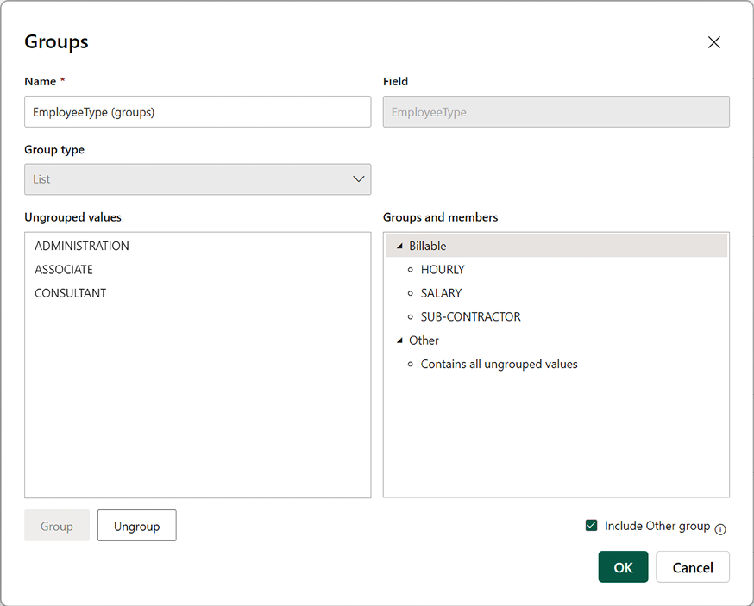
Hình 6.1 – Hộp thoại Groups
Lưu ý rằng, trong bảng People, có một mục tên là EmployeeType (groups) xuất hiện bên dưới cột EmployeeType của chúng ta. Biểu tượng của mục này là một hình vuông được chia thành bốn phần tư.
Chúng ta có thể sử dụng tập hợp nhóm mới này trong các trực quan hóa (visual) bằng cách xóa bộ lọc EmployeeType khỏi tất cả các trang.
1. Mở rộng khung Filters, tìm bộ lọc EmployeeType bên dưới Filters on all pages, di chuột qua bộ lọc này và nhấp vào dấu x nhỏ để xóa bộ lọc.
2. Bây giờ, hãy nhấp vào một vùng trống trên khung vẽ (canvas) và nhấp vào hộp kiểm bên cạnh EmployeeType (groups). Một trực quan hóa Table được tạo ra chứa hai hàng: Billable và Other. Thêm cột Hours từ bảng Hours vào trực quan hóa này.
Việc định nghĩa các nhóm trong mô hình ngữ nghĩa (semantic model) là một cách thuận tiện để tiết kiệm thời gian bằng cách tạo ra các nhóm thông tin có thể tái sử dụng, dùng được trong nhiều trực quan hóa khác nhau.

Tạo phân cấp (hierarchy)
Hierarchies là một tính năng mạnh mẽ của Power BI cho phép tóm tắt dữ liệu, đồng thời cũng cho phép người xem báo cáo đi sâu (drill down) vào dữ liệu để có thêm chi tiết. Tương tự như nhóm (group), chúng ta có thể tạo phân cấp tạm thời (ad hoc), cũng như định nghĩa phân cấp trong mô hình ngữ nghĩa của mình. Cách dễ nhất để thấy một phân cấp tạm thời là dùng trực quan hóa Matrix, như sau:
1. Nhấp vào một vùng trống trên khung vẽ và nhấp vào hộp kiểm bên cạnh cột Location trong bảng People.
2. Chuyển trực quan hóa từ Table sang Matrix bằng khung Visualizations. Một số trực quan hóa hoạt động tốt với phân cấp, trong khi những cái khác thì không. Trực quan hóa Table không đặc biệt phù hợp để dùng với phân cấp, còn trực quan hóa Matrix thì có.
3. Khi ma trận (matrix) đang được chọn, hãy kéo cột Division từ bảng Hours vào vùng trường Rows trong khung Visualizations. Đảm bảo rằng cột Division xuất hiện bên dưới cột Location trong vùng trường Rows. Lưu ý rằng có một vài biểu tượng mũi tên xuất hiện phía trên/dưới trực quan hóa Matrix của chúng ta. Ngoài ra, các biểu tượng + nhỏ xuất hiện bên trái mỗi hàng trong ma trận. Tham khảo ảnh chụp màn hình sau. Nếu bạn không thấy các biểu tượng +, bạn có thể bật chúng bằng khung phụ Format trong khung Visualizations bằng cách mở rộng thẻ Row headers rồi chuyển +/- icons sang On.
4. Kéo cột Hours từ bảng Hours vào vùng trường Values của trực quan hóa Matrix. Dùng biểu tượng mũi tên chẻ nhánh (xem ảnh chụp màn hình sau) gắn với trực quan hóa Matrix để chọn Expand all down one level in the hierarchy. Giờ chúng ta có thể thấy số giờ được báo cáo chia theo Location và Division trong ma trận của mình:
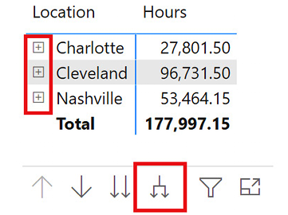
Hình 6.2 – Trực quan hóa Matrix với một phân cấp tạm thời
Chúng ta cũng có thể định nghĩa phân cấp như một phần của mô hình ngữ nghĩa. Tuy nhiên, khác với trường hợp trước, khi chúng ta tạo phân cấp tạm thời từ các cột thuộc các bảng riêng biệt, phân cấp được tạo như một phần của mô hình ngữ nghĩa phải có tất cả các cột trong phân cấp đến từ cùng một bảng.
Thực hiện các bước sau để tạo một phân cấp trong mô hình ngữ nghĩa:
1. Mở rộng bảng Hours trong khung Data.
2. Nhấp chuột phải vào cột Division và chọn Create hierarchy. Một phần tử Division Hierarchy sẽ được tạo trong bảng Hours và xuất hiện ngay bên dưới cột Division của chúng ta. Lưu ý rằng Division là phần tử đầu tiên trong phân cấp mới của chúng ta. Có thể thấy điều này bằng cách nhấp vào ký hiệu > bên trái Division Hierarchy trong khung Data, như trong ảnh chụp màn hình sau:
Hình 6.3 – Hệ thống phân cấp của mô hình
1. Nhấp chuột phải vào cột JobID, chọn Add to hierarchy, rồi chọn Division Hierarchy. JobID được thêm vào Division Hierarchy, bên dưới Division.
Làm theo các bước sau để xem hệ thống phân cấp mới của chúng ta hoạt động:
1. Nhấp vào vùng trống trên canvas rồi nhấp vào hộp kiểm bên cạnh Division Hierarchy trong bảng Hours.
2. Chuyển hình trực quan đã tạo từ dạng Table sang dạng Matrix bằng khung Visualizations.
3. Thêm cột Hours từ bảng Hours vào vùng trường Values.
4. Dùng biểu tượng mũi tên phân nhánh cho hình trực quan Matrix mới này để chọn Expand all down one level in the hierarchy. Giờ chúng ta có thể thấy số giờ được chia nhỏ theo Division và JobID.
Việc định nghĩa hệ thống phân cấp trong mô hình ngữ nghĩa là một cách tiện lợi để tiết kiệm thời gian, vì những hệ thống phân cấp thông tin có thể tái sử dụng này chỉ cần tạo một lần rồi dùng trong nhiều hình trực quan khác nhau.

Khám phá hệ thống phân cấp
Đến giờ, chúng ta đã dùng biểu tượng mũi tên phân nhánh để chọn Expand all down one level in the hierarchy. Giờ hãy cùng xem chức năng của các biểu tượng mũi tên khác:
1. Trong hình trực quan Matrix mới nhất mà chúng ta đã tạo bằng Division Hierarchy, dùng biểu tượng mũi tên lên để chọn Drill Up trong hệ thống phân cấp. Thao tác này sẽ thu gọn hệ thống phân cấp về cấp Division.
2. Chuyển hình trực quan sang Clustered column chart bằng khung Visualizations.
3. Nhấp vào biểu tượng mũi tên xuống đơn để bật Drill down. Lưu ý rằng biểu tượng mũi tên xuống giờ được bao quanh bởi một vòng tròn, như trong ảnh chụp màn hình sau:

Hình 6.4 – Chế độ Drill đang bật
1. Nhấp vào cột 3001 Management để drill down vào hệ thống phân cấp chỉ cho dữ liệu 3001 Management. Giờ chúng ta đang ở cấp JobID của hệ thống phân cấp, chỉ nằm trong nhánh lá 3001 Management của hệ thống phân cấp.
2. Nhấp lại vào biểu tượng mũi tên xuống để tắt Drill down, rồi nhấp vào biểu tượng mũi tên lên để drill ngược lên cấp cao nhất của hệ thống phân cấp.
3. Lần này, hãy nhấp vào biểu tượng mũi tên đôi hướng xuống. Biểu tượng này sẽ đi sâu xuống cấp độ thứ hai của hệ thống phân cấp trên tất cả các nhánh cấp cao nhất trong hệ thống phân cấp của chúng ta.
4. Sử dụng biểu tượng mũi tên hướng lên để quay trở lại cấp cao nhất của hệ thống phân cấp.
Bốn biểu tượng mũi tên giống nhau dùng để mở rộng/thu gọn và đi sâu xuống cũng như đi lên qua một hệ thống phân cấp, xuất hiện phía trên hoặc phía dưới một hình ảnh trực quan có chứa hệ thống phân cấp, cũng có sẵn trong phần Drill actions của tab Data/Drill trên ribbon. Trong tab Data/Drill của ribbon, biểu tượng mũi tên phân nhánh tương ứng với Expand next level, trong khi biểu tượng mũi tên đôi tương ứng với Switch to next level.

Tìm hiểu về Row Level Security
Row Level Security (RLS) được sử dụng để hạn chế quyền truy cập dữ liệu đối với người dùng đang xem báo cáo. Các vai trò (role) được tạo trong Power BI Desktop bằng cách sử dụng biểu thức DAX để định nghĩa các bộ lọc. Những bộ lọc này hạn chế dữ liệu khả dụng cho vai trò đó ở cấp độ hàng (row) của dữ liệu. Người dùng được thêm vào các vai trò từ bên trong dịch vụ Power BI. Tuy nhiên, Power BI Desktop cung cấp khả năng kiểm thử các định nghĩa vai trò bằng cách cho phép tác giả báo cáo xem báo cáo với tư cách một vai trò cụ thể hoặc một người dùng cụ thể.

Tạo các vai trò
Hãy cùng tìm hiểu về RLS bằng cách tiếp tục với tình huống ví dụ mà chúng ta đã giới thiệu trong Chương 2, Lập kế hoạch dự án với Power BI. Pam biết rằng khi cô ấy tạo và xuất bản báo cáo cuối cùng, nhiều chức năng công việc khác nhau trong tổ chức có thể xem báo cáo này. Hai trong số các chức năng công việc đó là trưởng chi nhánh và trưởng bộ phận. Pam muốn đảm bảo rằng mỗi trưởng nhóm này chỉ nhìn thấy thông tin liên quan đến khu vực quản lý của họ, mà không cần phải tạo báo cáo riêng cho từng chức năng công việc và từng người dùng trong các công việc đó. Pam có thể làm điều này bằng cách tạo vai trò cho từng người bằng RLS.
Hãy làm theo các bước sau để tạo vai trò trưởng chi nhánh:
1. Nhấp vào tab Modeling trên ribbon và sau đó chọn Manage roles từ phần Security trên ribbon. Hộp thoại Manage security roles được hiển thị trong ảnh chụp màn hình sau:
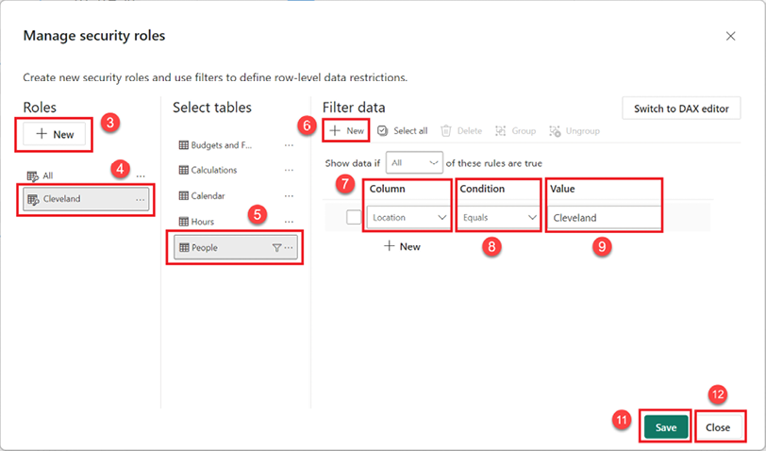
Hình 6.5 – Hộp thoại Manage security roles
1. Trong hộp thoại Manage security roles, dưới mục Roles, nhấp vào nút + New để tạo một vai trò. Đặt tên cho vai trò này là All bằng cách nhấp đúp vào vai trò Untitled. Vì vai trò này nên nhìn thấy mọi thứ, chúng ta không định nghĩa bất kỳ bộ lọc bảng nào.
2. Nhấp lại vào nút + New như được mô tả trong hình 6.5.
3. Đổi tên vai trò này thành Cleveland.
4. Với vai trò Cleveland được chọn, hãy chọn bảng People trong phần Select tables.
5. Trong phần Filter data, nhấp vào nút + New.
6. Trong phần Filter data, đối với danh sách thả xuống Column, chọn cột Location.
7. Để Condition thành Equals.
8. Với Value, hãy nhập Cleveland.
9. Lặp lại Bước 3 đến Bước 9 để tạo các vai trò có tên Nashville và Charlotte. Trong Bước 9, lần lượt đặt Value là Nashville và Charlotte. Bốn vai trò này bao quát các trưởng chi nhánh trong tổ chức, cũng như những cá nhân cần xem tất cả các địa điểm.
10. Nhấp vào nút Save để lưu các vai trò này.
11. Cuối cùng, nhấp vào nút Close để thoát khỏi hộp thoại Manage security roles.
Trước khi tạo thêm bất kỳ vai trò nào, hãy định nghĩa một số nhóm bổ sung trong mô hình ngữ nghĩa (semantic model) của chúng ta như sau:
1. Khi đang ở chế độ xem Report, hãy mở rộng bảng Hours trong ngăn Data.
2. Nhấp chuột phải vào cột Division (không phải Division Hierarchy) và chọn New group.
3. Thêm 1001 Technology vào một nhóm có tên Technology.
4. Tương tự, thêm 2001 Accounting vào một nhóm có tên Accounting.
5. Thêm 3001 Management vào một nhóm có tên Management.
6. Tích vào ô Include Other group.
7. Cuối cùng, nhấp vào nút OK.
Bây giờ, hãy tạo các vai trò cho các trưởng bộ phận của chúng ta bằng cách thực hiện các bước sau:
1. Nhấp vào Manage roles từ tab Modeling trên ribbon.
2. Trong hộp thoại Manage security roles, dưới mục Roles, nhấp vào nút + New và đặt tên cho vai trò mới này là Technology.
3. Chọn vai trò Technology, rồi nhấp vào bảng Hours trong vùng Select tables.
4. Trong vùng Filter data, nhấp vào nút + New. Ở mục Column, chọn [Division (groups)].
5. Giữ nguyên Condition là Equals và đặt Value thành Technology.
6. Lặp lại các bước từ 2 đến 5 để tạo vai trò cho các vai trò Accounting, Management và Other Services với bộ lọc Value lần lượt là Accounting, Management và Other.
7. Khi hoàn tất, nhấp vào nút Save rồi nhấp vào nút Close.
Chúng ta đã tạo xong tất cả các vai trò cần thiết trong mô hình. Hãy lưu công việc của bạn trước khi tiếp tục kiểm thử các vai trò này.

Kiểm thử các vai trò
Việc kiểm thử các vai trò rất quan trọng để chúng ta chắc chắn rằng các bộ lọc DAX định nghĩa vai trò hoạt động đúng. Để xem các vai trò mới của chúng ta hoạt động, hãy làm như sau:
1. Đầu tiên, nhấp vào một vùng trống trên canvas và chọn Clustered column chart bằng cách dùng cột Location trong bảng People cho X-axis và cột Hours từ bảng Hours cho Y-axis.
2. Chọn tab Modeling trên ribbon.
3. Nhấp vào View as trong mục Security của ribbon.
4. Chọn hộp kiểm cho Accounting.
5. Nhấp vào nút OK, như trong ảnh chụp màn hình sau:
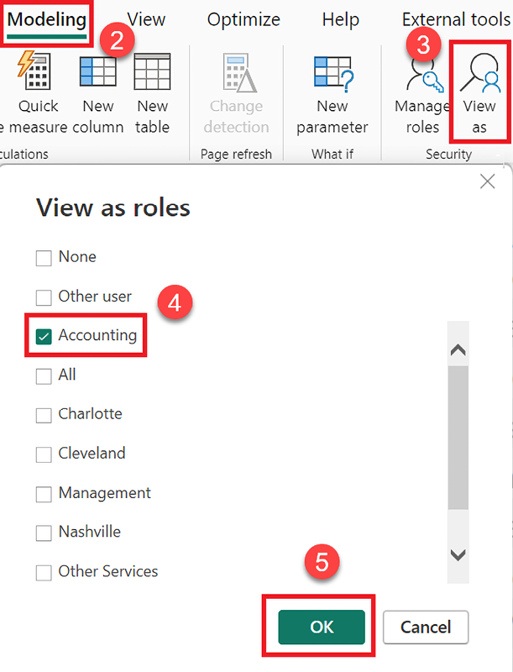
Hình 6.6 – View as roles
Lưu ý rằng biểu đồ cột nhóm hiển thị Hours theo Division Hierarchy giờ chỉ hiển thị 2001 Accounting, và biểu đồ cột nhóm hiển thị Sum of Hours by Location của chúng ta hiển thị cả ba địa điểm, tức là Cleveland, Charlotte và Nashville. Hãy để ý thanh thông tin màu vàng ở đầu canvas ghi Now viewing as: Accounting. Bây giờ bạn đang xem báo cáo bằng các quy tắc RLS gắn với vai trò Accounting.
1. Nhấp lại vào nút View as trên ribbon, bỏ chọn Accounting, rồi xem báo cáo với vai trò Management, sau đó Technology, và cuối cùng là Other Services. Lưu ý rằng khi xem với vai trò Other Services, chúng ta thấy tất cả các division chưa được nhóm của mình.
2. Tiếp theo, hãy kiểm tra nhóm All bằng cách nhấp vào View as, bỏ chọn tất cả các vai trò khác và chọn All, sau đó nhấp vào nút OK. Lưu ý rằng bây giờ chúng ta thấy tất cả các địa điểm và bộ phận. Khi chúng ta nhấp vào nút Stop viewing trong thanh thông tin, không có gì thay đổi.
3. Cuối cùng, hãy kiểm tra lần lượt từng vai trò địa điểm và xác minh rằng địa điểm đúng – và chỉ địa điểm đúng – được hiển thị trong biểu đồ cột nhóm tóm tắt Sum of Hours by Location.
4. Khi hoàn tất, hãy nhấp vào nút Stop viewing trong thanh thông tin.
RLS là một cơ chế mạnh mẽ để phân đoạn dữ liệu, cho phép một mô hình ngữ nghĩa duy nhất phục vụ nhiều vai trò khác nhau trong một tổ chức mà vẫn giữ dữ liệu đó an toàn.
Bây giờ chúng ta đã tìm hiểu các phương pháp phân đoạn dữ liệu khác nhau, tiếp theo chúng ta sẽ xem cách sử dụng các tính năng điều hướng báo cáo, giúp mang lại trải nghiệm người dùng vượt trội bằng cách cho phép người xem điều hướng liền mạch các báo cáo phức tạp một cách trực quan.

Sử dụng các tính năng điều hướng báo cáo
Ngoài các khả năng mạnh mẽ liên quan đến việc phân đoạn dữ liệu để phân tích, Power BI còn cung cấp các cơ chế để điều hướng giữa các trang báo cáo. Điều này cũng có thể được dùng như một trợ giúp cho việc phân tích. Vì vậy, chúng ta sẽ khám phá chức năng drill through, cho phép người xem báo cáo dễ dàng có được những hiểu biết sâu sắc hơn từ dữ liệu tóm tắt, cũng như các nút và dấu trang (bookmark), cho phép người xem nhanh chóng điều hướng giữa các trang hoặc tập trung ngay vào những tập dữ liệu cụ thể. Cuối cùng, chúng ta sẽ khám phá chức năng Q&A, giúp người xem báo cáo có thể trả lời các câu hỏi về dữ liệu có trong báo cáo.

Drill through
Cho đến nay, chúng ta đã thấy cách chúng ta có thể phân tách dữ liệu bằng các nhóm, phân cấp và RLS. Power BI cung cấp một phương pháp mạnh mẽ khác để phân tách và phân tích dữ liệu gọi là drill through. Drill through là một phương pháp được dùng để phân đoạn dữ liệu cũng như điều hướng báo cáo. Drill through cho phép chúng ta kết nối các trang của báo cáo. Một trang báo cáo có thể được tạo để tập trung vào một thực thể dữ liệu cụ thể, chẳng hạn như một bộ phận, địa điểm hoặc nhân viên. Người dùng sau đó có thể nhấp chuột phải vào một phần tử dữ liệu trên một trang và drill through sang một trang khác trong khi vẫn giữ nguyên ngữ cảnh bộ lọc ban đầu từ trang đầu tiên.

Sử dụng drill through
Hãy cùng học cách sử dụng drill through bằng cách thực hiện các bước sau:
1. Bắt đầu bằng cách tạo một trang mới có tên Page 3. Đổi tên trang này thành Details bằng cách nhấp ba lần vào tên của trang rồi gõ Details.
2. Bây giờ, hãy nhấp vào trang Utilization và chọn hình ảnh trực quan Matrix ở phía bên trái của trang. Đây là ma trận có Name trong Rows, Category trong Columns và Sum of Hours trong Values. Dùng Ctrl + C để sao chép hình ảnh trực quan này. Nhấp trở lại trang Details và dùng Ctrl + V để dán hình ảnh trực quan này lên khung vẽ.
3. Bây giờ, hãy nhấp vào Page 2 và sao chép rồi dán các hình ảnh trực quan Sum of Hours by Division và Sum of Hours by Location lên trang Details. Điều chỉnh vị trí và kích thước của các hình ảnh trực quan này nếu cần. Nhớ thu nhỏ ma trận và các hình ảnh trực quan khác để chừa một khoảng trống ở phía trên cùng của trang.
4. Nhấp vào một vùng trống trên khung vẽ của trang. Bây giờ, hãy mở rộng bảng People và chọn hộp kiểm cho cột Location trong ngăn Data.
5. Thay đổi hình ảnh trực quan này thành hình ảnh trực quan Card và di chuyển hình ảnh trực quan này đến góc trên bên phải của trang. Điều chỉnh kích thước nếu cần. Lưu ý rằng hình ảnh trực quan Card này hiển thị First Location, tức là Charlotte theo thứ tự bảng chữ cái.
6. Nhấp vào một vùng trống trên canvas. Sau đó, trong khung Visualizations, kéo và thả cột Location từ bảng People vào vùng Add drill through fields here của mục Drill through trong khung Visualizations. Lưu ý rằng mục Drill through nằm ở cuối trang Visualizations:
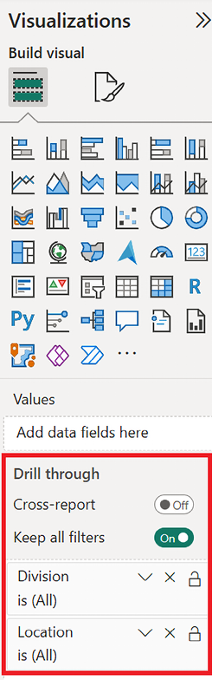
Hình 6.7 – Bộ lọc drill through
1. Ngoài ra, hãy kéo và thả cột Division từ bảng Hours làm trường drill through. Lưu ý rằng, ở góc trên bên trái của trang, một biểu tượng mũi tên chỉ sang trái sẽ xuất hiện, được bao quanh bởi một vòng tròn, như trong ảnh chụp màn hình sau. Biểu tượng này được tự động thêm vào bất kỳ trang báo cáo nào có chứa các trường drill through:

Hình 6.8 – Nút quay lại
1. Nhấp quay lại Page 2. Trong hình trực quan Sum of Hours by Location, nhấp chuột phải vào cột Nashville, chọn Drill through, rồi chọn Details. Lưu ý rằng bạn được đưa đến trang Details và chỉ có Nashville xuất hiện trong hình trực quan Sum of Hours by Location. Ngoài ra, Nashville cũng xuất hiện trong hình trực quan Card của chúng ta. Tất cả các hình trực quan trên trang này giờ đây đều được lọc để chỉ hiển thị dữ liệu liên quan đến vị trí Nashville. Bạn có thể xác minh điều này bằng cách di chuột lần lượt qua từng hình trực quan, rồi di chuột qua biểu tượng phễu ở trên hoặc dưới hình trực quan để kiểm tra các bộ lọc đang hoạt động trên mỗi hình trực quan. Đồng thời, lưu ý rằng trong vùng Drill through của khung Visualizations, Division được đặt thành (All), trong khi Location được đặt thành Nashville.
2. Bây giờ, hãy giữ phím Ctrl và nhấp vào biểu tượng mũi tên trái ở góc trên bên trái của trang. Đây là nút quay lại. Bạn sẽ được đưa trở về Page 2. Lưu ý rằng việc giữ phím Ctrl chỉ cần thiết trong quá trình tạo báo cáo. Khi người dùng xem báo cáo, họ chỉ cần nhấp vào nút quay lại mà không cần giữ phím Ctrl. Nhấp chuột phải vào cột Cleveland trong hình trực quan Sum of Hours by Location, chọn Drill through, rồi chọn Details. Lần này, chỉ thông tin của Cleveland sẽ được hiển thị trên trang Details.
3. Sử dụng nút quay lại để trở về Page 2. Lần này, nhấp chuột phải vào cột 3001 Management trong hình trực quan Sum of Hours by Division, chọn Drill through, rồi chọn Details. Bạn lại được đưa đến trang Details. Lưu ý rằng chỉ có cột 3001 Management được hiển thị trong hình trực quan Sum of Hours by Division. Lần này, tất cả thông tin trên trang đều được lọc theo bộ phận 3001 Management.
Lưu ý rằng hình trực quan Sum of Hours by Location chỉ hiển thị Nashville và Cleveland. Điều này là vì các nhân viên thuộc bộ phận 3001 Management chỉ làm việc ở Nashville và Cleveland. Vậy thì tại sao hình trực quan Card ở đầu trang vẫn hiển thị Charlotte? Điều này là vì hướng lọc chéo của mối quan hệ trong mô hình của chúng ta giữa bảng People và Hours là Single, từ People đến Hours.
Để khắc phục điều này, chúng ta cần làm như sau:
1. Nhấp vào tab Modeling trên ribbon và chọn Manage relationships từ mục Relationships trên ribbon.
2. Trong hộp thoại Manage relationships, nhấp vào bất kỳ đâu trên hộp kiểm của mối quan hệ From Hours (EmployeeID) To People (ID).
3. Bây giờ, nhấp vào nút Edit.
4. Thay đổi Cross filter direction thành Both rồi nhấp vào nút Save.
5. Nhấp vào nút Close để đóng hộp thoại Manage relationships.
Sau khi thực hiện một cập nhật ngắn cho các hình trực quan, hình trực quan Card của chúng ta giờ đây hiển thị Cleveland, vì Cleveland giờ là vị trí đầu tiên.
Tab Data/Drill trên ribbon chứa nút Drill through trong mục Data actions. Tab này được kích hoạt bất cứ khi nào một hình trực quan chứa hệ thống phân cấp hoặc có thể sử dụng drill through. Nhấp vào nút này sẽ kích hoạt tính năng drill through để khi nhấp vào một phần tử của hình trực quan, menu Drill through sẽ hiển thị.
Điều này hoàn tất phần khám phá của chúng ta về drill through. Hãy lưu công việc của bạn trước khi bắt đầu khám phá các nút.

Nút
Việc sử dụng drill through của chúng ta đã hé lộ một công cụ hỗ trợ điều hướng khác trong Power BI: nút. Khi chúng ta thêm bộ lọc drill through vào một trang, Power BI tự động tạo một nút quay lại. Tuy nhiên, vẫn có thể dùng các loại nút khác với Power BI. Giờ hãy cùng điểm qua chúng.

Các loại nút
Để khám phá các loại nút khác nhau trong Power BI, hãy làm như sau:
1. Tạo một trang mới và đổi tên trang này thành Buttons.
2. Bây giờ, nhấp vào tab Insert trên ribbon. Trong phần Elements của ribbon, nhấp vào biểu tượng Buttons. Có chín loại nút trong Power BI, như trong ảnh chụp màn hình sau:
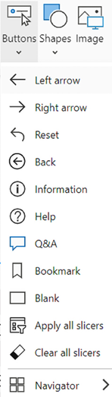
Hình 6.9 – Các loại nút
1. Tạo một nút cho mỗi loại.
2. Power BI tự động đặt các nút ở góc trên bên trái màn hình. Hãy di chuyển các nút đến một vùng khác của khung vẽ để không có hai nút nào chồng lên nhau.
3. Lần lượt nhấp vào từng nút này. Bạn sẽ thấy ngăn Visualizations thay đổi để bao gồm các tùy chọn định dạng cho từng nút và giờ có tiêu đề là Format button.
Các nút khác nhau có những tùy chọn định dạng mặc định khác nhau, được bật hoặc tắt theo mặc định. Ví dụ, nút Blank có tùy chọn định dạng Style | Border được bật theo mặc định, trong khi các nút khác thì không. Hầu hết các tùy chọn trong ngăn Format button chỉ đơn giản là những tùy chọn cho phép bạn thay đổi diện mạo và cảm nhận của các nút này.
Một trong những tùy chọn định dạng này là tùy chọn Style | Icon. Tất cả các nút đều bật tùy chọn này, ngoại trừ nút Apply all slicer, nút điều hướng trang và nút điều hướng bookmark. Nếu bạn mở rộng thẻ phụ Icon, sẽ có cài đặt Icon type. Bằng cách nhấp vào mũi tên thả xuống của cài đặt Icon type, một danh sách các biểu tượng sẽ hiện ra, phản chiếu đúng những nút có thể tạo (ngoại trừ nút điều hướng trang và bookmark), cùng với một tùy chọn Custom.
Thực ra, mỗi loại nút khác nhau trong Power BI, ngoài nút điều hướng trang và bookmark, không hẳn là một loại nút, mà đúng hơn là các cài đặt mặc định cho một loại phần tử duy nhất – một nút! Như bạn có thể đã nhận ra, nút điều hướng trang và bookmark là những nút đặc biệt, nên hãy cùng tìm hiểu những nút đặc biệt này trước khi xem xét các nút nói chung.

Nút điều hướng trang và bookmark
Nút Page navigator và Bookmark navigator là những nút đặc biệt được gọi là nút Navigator. Nút Navigator được thiết kế riêng cho mục đích điều hướng báo cáo.
Nút Page navigator thực ra hiển thị một loạt các nút, mỗi nút ứng với một trang trong báo cáo. Đúng như bạn có thể đoán, giữ phím Ctrl rồi nhấp vào một nút trong Page navigator sẽ chuyển báo cáo sang trang tương ứng. Cũng lưu ý rằng khi người dùng đang xem báo cáo, không cần giữ phím Ctrl.
Chọn nút page navigator (không giữ phím Ctrl) sẽ chuyển khung Visualizations sang khung Format navigator. Khung Format navigator bao gồm một thẻ định dạng tên là Pages. Mở rộng thẻ định dạng Pages rồi đến các thẻ con Options và Show cho phép kiểm soát chi tiết loại trang nào và những trang cụ thể nào sẽ hiển thị trong page navigator. Ngoài ra còn có một thẻ định dạng Grid layout cung cấp một số quyền kiểm soát bố cục tổng thể của navigator, chẳng hạn như hướng của nó (Grid, Horizontal, hoặc Vertical) và Padding (khoảng cách) giữa các nút.
Nút Bookmark navigator về cơ bản có cùng ý tưởng với nút Page navigator, nhưng thay vì hiển thị các trang của báo cáo, navigator này hiển thị các bookmark trong báo cáo. Vì chúng ta chưa tạo bookmark nào nên navigator này đang trống. Bookmark sẽ được tìm hiểu sau khi chúng ta hoàn tất việc khám phá các nút.
Bây giờ hãy tiếp tục khám phá các nút chuẩn trong Power BI Desktop.

Hành động của nút
Điều kỳ diệu thực sự của các nút nằm ở khả năng thực hiện hành động của chúng. Hành động của một nút được điều khiển bởi thẻ định dạng Action. Với nút Blank đang được chọn, bật thẻ định dạng Action rồi mở rộng thẻ định dạng Action của khung Format button. Trong thẻ con Action, nhấp vào mũi tên xuống bên cạnh trường Type và chú ý các loại hành động khác nhau, như trong ảnh chụp màn hình sau:
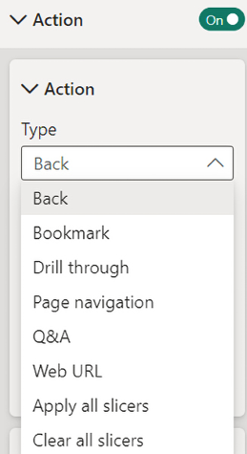
Hình 6.10 – Các loại hành động của nút
Chúng ta đã thấy cách hành động Back hoạt động và nó hữu ích thế nào khi dùng các tính năng như drill through. Để xem cách dùng một web URL, hãy làm như sau:
1. Chọn Web URL cho Type.
2. Một trường Web URL hiện ra. Gõ https://www.powerbi.com vào trường Web URL.
3. Bây giờ, giữ phím Ctrl và nhấp vào nút Blank. Một trình duyệt web hoặc tab trình duyệt mới sẽ mở ra, và bạn sẽ được đưa đến trang web powerbi.com!
Về các loại hành động khác, loại hành động Drill through hoạt động y hệt như chọn nút Drill through trong tab Data/Drill của ribbon. Hành động Page navigation thay đổi trang của báo cáo. Apply all slicers và Clear all slicers làm đúng như tên gọi của chúng, hoặc áp dụng các lựa chọn từ tất cả slicer trên trang, hoặc xóa các lựa chọn trong tất cả slicer trên trang. Chúng ta sẽ khám phá hai hành động khả thi khác là Bookmarks và Q&A trong các mục sắp tới, vì đây là những tính năng mạnh mẽ của Power BI có thể được dùng kèm hoặc không kèm nút.
Lưu ý rằng khi dùng loại Drill through, Page navigation, hoặc Web URL cho Action, một biểu tượng fx xuất hiện bên phải cài đặt Destination hoặc Web URL. Nhấp vào biểu tượng này cho phép cài đặt Destination hoặc Web URL được chỉ định bởi một cột trong semantic model hoặc thậm chí là một measure DAX.
Những hành động có sẵn cho nút cũng có sẵn cho hình ảnh và hình dạng được chèn vào. Hình ảnh và hình dạng có thể được chèn vào một trang báo cáo bằng tab Insert của ribbon trong mục Elements. Điều này có nghĩa là bạn có thể dùng bất kỳ hình ảnh hay hình dạng nào y như một nút!
Tiếp theo, hãy khám phá các tín hiệu trực quan mà chúng ta có thể cung cấp cho người xem báo cáo liên quan đến các nút.

Các trạng thái của nút
Các thẻ định dạng Shape (Hình dạng) và Style (Kiểu) trong khung Format button (Nút Định dạng) cho phép bạn điều khiển hình dạng, văn bản hiển thị, thêm đường viền bao quanh nút, hoặc tô màu cho nút, v.v. Mỗi cài đặt định dạng này đều bao gồm một cài đặt State (Trạng thái) có thể được đặt thành Default state (Trạng thái mặc định), On hover (Khi di chuột qua), On press (Khi nhấn), hoặc Disabled (Vô hiệu hóa). Mỗi trạng thái này có thể được thiết lập độc lập.
Để cấu hình các trạng thái này, hãy làm như sau:
1. Nhấp vào nút Blank (Trống) và, trong tab Button (Nút), mở rộng thẻ định dạng Style (Kiểu) và bật thẻ phụ Text (Văn bản) sang On (Bật).
2. Mở rộng thẻ phụ Text (Văn bản). Đảm bảo rằng State (Trạng thái) trong thẻ phụ Apply settings to (Áp dụng cài đặt cho) được đặt thành Default state (Trạng thái mặc định), sau đó trong thẻ phụ Text (Văn bản), gõ từ Default vào trường Text (Văn bản).
3. Bây giờ, thay đổi State (Trạng thái) trong thẻ phụ Applied settings to (Áp dụng cài đặt cho) thành On hover (Khi di chuột qua) và sau đó, trong thẻ phụ Text (Văn bản), gõ từ Hover vào trường Text (Văn bản).
4. Cuối cùng, thay đổi State (Trạng thái) trong thẻ phụ Applied settings to (Áp dụng cài đặt cho) thành On pressed (Khi nhấn) và sau đó, trong thẻ phụ Text (Văn bản), gõ từ Pressed! vào trường Text (Văn bản).
Lưu ý rằng nút Blank (Trống) giờ đây chứa văn bản ghi là Default.
Di chuột qua nút và lưu ý rằng văn bản trên nút giờ đây ghi là Hover, như trong ảnh chụp màn hình sau:
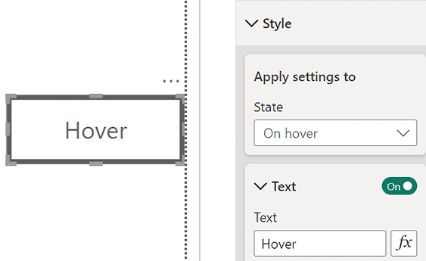
Hình 6.11 – Các trạng thái của nút
Nhấp vào nút và lưu ý rằng văn bản của nút thay đổi thành Pressed!.
Các trạng thái của nút cho phép người tạo báo cáo cung cấp các tín hiệu trực quan về kết quả của việc nhấn nút. Bây giờ chúng ta hãy chuyển sang khám phá các dấu trang.

Dấu trang
Bookmarks (Dấu trang) cho phép bạn ghi lại trạng thái của một trang báo cáo và lưu trạng thái này để tham chiếu sau này. Khi tạo một dấu trang, các yếu tố sau đây được lưu như một phần trong định nghĩa của dấu trang theo mặc định:
• Trang hiện tại, cùng với tất cả các hình ảnh trực quan trên trang
• Tất cả các bộ lọc, bao gồm trạng thái của các slicer và các lựa chọn trong hình ảnh trực quan (chẳng hạn như bộ lọc tô sáng chéo)
• Thứ tự sắp xếp của các hình ảnh trực quan
• Việc điều hướng đến vị trí của các hình ảnh trực quan
• Khả năng hiển thị của các hình ảnh trực quan và hình dạng
• Cài đặt Focus và Spotlight của các hình ảnh trực quan và hình dạng
Bookmark có rất nhiều công dụng. Bookmark thường được dùng để hỗ trợ người xem báo cáo, giúp người dùng đặt lại trang báo cáo về trạng thái mặc định, xóa bỏ tất cả các bộ lọc và lựa chọn slicer mà họ đã chọn. Bookmark cũng được tạo và nhóm lại thành một bộ sưu tập để tạo ra một bài trình bày từng bước nhằm kể câu chuyện về những phát hiện hoặc thông tin thú vị. Cuối cùng, bookmark còn được dùng để cung cấp cách điều hướng trang thay thế. Đây mới chỉ là bước đầu điểm qua các công dụng của bookmark trong Power BI. Hãy cùng tìm hiểu thêm về bookmark trong các mục sau.

Tạo và sử dụng bookmark
Để xem cách bookmark hoạt động, hãy làm theo các bước sau:
1. Nhấp vào trang Details khi đang ở chế độ xem Report.
2. Trong ngăn Visualizations, hãy xem khu vực Drill through và đảm bảo rằng không có bộ lọc drill through nào đang hoạt động. Nếu có, hãy di chuột qua bộ lọc và xóa nó bằng cách nhấp vào biểu tượng cục tẩy (Clear filter), như được làm nổi bật trong ảnh chụp màn hình sau:
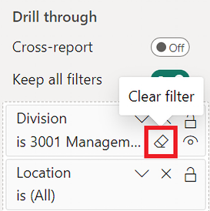
Hình 6.12 – Biểu tượng cục tẩy, được khoanh tròn làm nổi bật
Mẹo nhanh: Cần xem phiên bản độ phân giải cao của hình ảnh này? Hãy mở cuốn sách này trong Packt Reader thế hệ mới hoặc xem trong bản PDF/ePub.
Packt Reader thế hệ mới được tặng kèm miễn phí khi mua cuốn sách này. Quét mã QR HOẶC truy cập packtpub.com/unlock, sau đó dùng thanh tìm kiếm để tìm cuốn sách này theo tên. Kiểm tra kỹ ấn bản được hiển thị để đảm bảo bạn chọn đúng ấn bản.
Khi tất cả các bộ lọc drill through đã được xóa, bạn sẽ thấy Charlotte ở đầu trang trong hình ảnh trực quan Card. Bạn cũng sẽ thấy tất cả các bộ phận và tất cả các địa điểm lần lượt trong các hình ảnh trực quan Sum of Hours by Division và Sum of Hours by Location.
1. Bây giờ trang đã ở đúng trạng thái, hãy thu gọn ngăn Filters và ngăn Visualizations.
2. Trên ribbon, chọn tab View và, trong phần Show panes của ribbon, chọn Bookmarks. Ngăn Bookmarks xuất hiện giữa các ngăn Filters và Visualizations đã được thu gọn, như được hiển thị trong ảnh chụp màn hình sau:
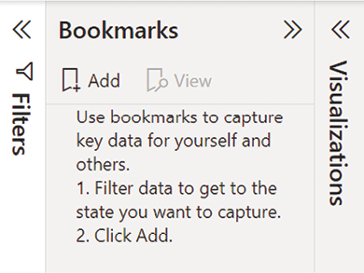
Hình 6.13 – Ngăn Bookmarks
1. Trong ngăn Bookmarks, nhấp vào Add. Bookmark 1 xuất hiện.
2. Đổi tên dấu trang này bằng cách nhấp đúp vào tên của nó, gõ Default Details, rồi nhấn phím Enter.
Để sử dụng dấu trang mới này, hãy làm theo các bước sau:
1. Đầu tiên, nhấp vào Page 2 khi đang ở chế độ xem Report.
2. Nhấp chuột phải vào 3001 Management trong hình ảnh trực quan Sum of Hours by Division, chọn Drill through, rồi chọn Details. Ở đây, chúng ta có thể thấy Cleveland ở trên cùng trong hình ảnh trực quan Card của mình và chỉ có 3001 Management trong hình ảnh trực quan Sum of Hours by Division. Ngoài ra, chỉ có Cleveland và Nashville xuất hiện trong hình ảnh trực quan Sum of Hours by Location.
3. Bây giờ, nhấp vào dấu trang Default Details trong khung Bookmarks. Trang sẽ tự động đặt lại về trạng thái khi dấu trang được định nghĩa, loại bỏ các bộ lọc Drill through!
4. Bây giờ, nhấp trở lại vào Page 2.
5. Nhấp lại vào dấu trang Default Details. Bạn sẽ được đưa đến trang Details một cách tự động!
Như bạn có thể thấy, dấu trang có thể được sử dụng khi đang ở trên một trang, cũng như được dùng như công cụ hỗ trợ điều hướng giữa các trang.

Dấu trang nâng cao
Hãy cùng khám phá thêm một số tùy chọn nâng cao cho dấu trang bằng cách làm theo các bước sau:
1. Đảm bảo rằng bạn đang ở trang Details với khung Bookmarks hiển thị.
2. Trong khung Bookmarks, nhấp vào dấu ba chấm (...) bên cạnh dấu trang Default Details và bỏ chọn Current page.
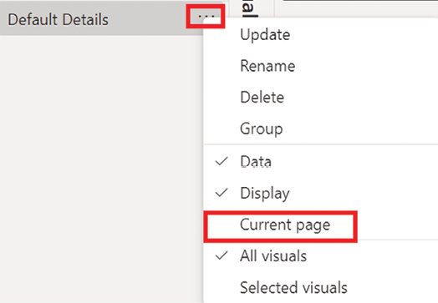
Hình 6.14 – Các tùy chọn dấu trang
1. Bây giờ, chuyển sang Page 2 và sử dụng drill through trong hình ảnh trực quan Sum of Hours by Division để đến trang Details từ 3001 Management.
2. Nhấp trở lại vào Page 2 và chọn dấu trang Default Details từ khung Bookmarks. Bạn không còn được đưa đến trang Details nữa. Tuy nhiên, nếu bạn nhấp vào trang Details, bạn sẽ thấy rằng trang đã được đặt lại để loại bỏ các bộ lọc Drill through.
3. Nhấp vào dấu ba chấm (...) cho dấu trang Default Details của chúng ta trong khung Bookmarks và chọn lại Current page.
4. Bây giờ, hãy nhấp vào dấu ba chấm (...) cho trực quan hóa Sum of Hours by Location và chọn Spotlight. Lưu ý rằng các trực quan hóa khác sẽ mờ dần vào nền.
5. Thêm một dấu trang mới bằng nút Add trong khung Bookmarks và đặt tên dấu trang này là Details Spotlight.
6. Nhấp vào dấu ba chấm (...) cho dấu trang Details Spotlight và bỏ chọn Data.
7. Chuyển sang Page 2 và Drill through đến Details cho 3001 Management trong trực quan hóa Sum of Hours by Division của chúng ta một lần nữa.
8. Lưu ý rằng spotlight cho hình ảnh Sum of Hours by Location đã biến mất.
9. Nhấp vào dấu trang Details Spotlight. Lưu ý rằng dữ liệu vẫn giữ nguyên; các bộ lọc Drill through chưa bị gỡ bỏ, nhưng spotlight quay trở lại cho trực quan hóa Sum of Hours by Location của chúng ta.
Như bạn có thể thấy, tác giả báo cáo có một mức độ kiểm soát nhất định đối với những trạng thái mà một dấu trang lưu giữ. Hãy tạo thêm một vài dấu trang, lần này sử dụng khung Selection:
1. Đầu tiên, đặt lại trang Details bằng cách nhấp vào dấu trang Default Details.
2. Để kích hoạt khung Selection, hãy nhấp vào tab View trên ribbon. Sau đó, trong phần Show panes, chọn Selection. Khung Selection xuất hiện ở bên trái khung Bookmarks, như trong ảnh chụp màn hình sau:
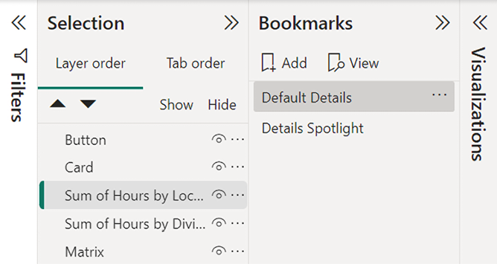
Hình 6.15 – Khung Selection và Bookmarks
Khung Selection liệt kê tất cả các trực quan hóa và hình dạng trên trang báo cáo của chúng ta:
• Button đề cập đến nút quay lại.
• Card đề cập đến trực quan hóa Card ở góc trên bên phải của trang.
• Sum of Hours by Location và Sum of Hours by Division đề cập đến các hình ảnh tương ứng có cùng tiêu đề.
• Matrix đề cập đến trực quan hóa Matrix của chúng ta.
Để hiểu cách sử dụng khung Selection, hãy làm như sau:
1. Trong khung Selection, bên dưới chữ Hide, hãy để ý các biểu tượng hình con mắt. Đây là một hình tròn nhỏ có một vòng cung ở phía trên.
2. Nhấp vào biểu tượng con mắt của Sum of Hours by Location. Lưu ý rằng hình ảnh trực quan Sum of Hours by Location biến mất khỏi trang và giờ đây có một dấu gạch chéo qua biểu tượng con mắt của nó trong khung Selection.
3. Ẩn luôn hình ảnh trực quan Sum of Hours by Division.
4. Bây giờ, hãy dùng Add trong khung Bookmarks để thêm một dấu trang có tên Default One.
5. Nhấp vào dấu trang Default One rồi kéo và thả nó lên trên Details Spotlight, nhưng ở dưới Default Details.
6. Nhấp vào biểu tượng con mắt bên cạnh Sum of Hours by Division để hiển thị lại hình ảnh trực quan này trên trang.
7. Thêm một dấu trang khác có tên Default Two và kéo thả hình ảnh trực quan này xuống dưới Default One.
8. Bây giờ, hãy hiển thị hình ảnh trực quan Sum of Hours by Location bằng cách chọn biểu tượng con mắt trong khung Selections.
9. Tạo một dấu trang khác có tên Default Three và kéo thả dấu trang này xuống dưới Default Two. Các dấu trang của bạn giờ đây sẽ được sắp xếp theo thứ tự như sau:
• Default Details
• Default One
• Default Two
• Default Three
• Details Spotlight
10. Trong khung Bookmarks, chọn View. Lưu ý rằng, ở cuối trang, một thanh màu xám xuất hiện thay thế cho các tab trang. Phía bên trái của thanh màu xám ghi Bookmark 1 of 5, ở giữa hiển thị Default Details, và bên phải là ba biểu tượng.
11. Dùng biểu tượng Next chỉ sang phải để chuyển sang dấu trang tiếp theo trong danh sách, tức là Default One.
12. Lặp lại quy trình này để lật qua tất cả các dấu trang mà chúng ta đã tạo.
13. Nhấp vào biểu tượng X trên thanh dấu trang hoặc Exit trong ngăn Bookmarks để thoát khỏi trình chiếu dấu trang này.
14. Đặt lại trang Details bằng cách nhấp vào dấu trang Default Details.
15. Đóng các ngăn Selection và Bookmarks bằng cách bỏ chọn chúng trong tab View trên ribbon.
Bây giờ bạn đã hiểu rõ cách sử dụng dấu trang kết hợp với ngăn Selection để xây dựng một cuộc trò chuyện về báo cáo. Hãy cùng chuyển sang phần Hỏi & Đáp.

Hỏi và đáp (Q&A)
Q&A là một công cụ mạnh mẽ đã được tích hợp sẵn vào dịch vụ Power BI ngay từ khi ra đời. Gần đây hơn, Q&A cũng đã được thêm vào Desktop. Q&A cho phép người dùng sử dụng ngôn ngữ tự nhiên để đặt câu hỏi về dữ liệu chứa trong mô hình ngữ nghĩa (semantic model). Câu trả lời nhận được dưới dạng các hình ảnh trực quan hóa (visualization).

Các phương pháp hay nhất cho Q&A
Có một số phương pháp hay nhất cần tuân theo để sử dụng Q&A hiệu quả:
• Thứ nhất, điều quan trọng là phải bắt đầu với một mô hình ngữ nghĩa (semantic model) tốt, có đầy đủ các mối quan hệ (relationship) đúng đắn giữa các bảng.
• Thứ hai, việc đặt tên cho các bảng và cột trở nên cực kỳ quan trọng khi sử dụng Q&A. Điều này là vì Q&A sử dụng những từ được gõ vào câu hỏi và cố gắng khớp các từ đó với tên của các bảng và cột trong mô hình ngữ nghĩa.
• Thứ ba, các cột và measure trong mô hình ngữ nghĩa phải được đặt đúng Data type (Kiểu dữ liệu). Điều này cho phép Q&A trả về kết quả chính xác. Ví dụ, nếu một cột ngày tháng được đặt là text trong mô hình ngữ nghĩa, Q&A có thể trả về kết quả không như mong đợi khi sử dụng cột ngày tháng đó.
• Thứ tư, điều quan trọng là phải cấu hình đúng các thuộc tính Summarization (Tóm tắt) và Data category (Danh mục dữ liệu) của các cột. Ví dụ, chúng ta đặt cột Year trong bảng Calendar của mình có tóm tắt mặc định là Don’t summarize (Không tóm tắt). Điều này là vì Year là một cột số, nhưng chúng ta không bao giờ muốn tổng hợp Year. Việc phân loại dữ liệu cũng rất quan trọng, vì điều này hỗ trợ Q&A chọn đúng hình ảnh trực quan để trả về làm câu trả lời.
Chúng ta đã tuân theo tất cả các phương pháp hay nhất này ngoại trừ cái cuối cùng: phân loại dữ liệu. Phân loại dữ liệu chủ yếu được dùng với các cột địa lý để biểu thị loại yếu tố vị trí mà dữ liệu trong cột đó đại diện. Việc sử dụng phân loại dữ liệu để gắn thẻ cho các cột này cung cấp cho Power BI những gợi ý về loại thông tin trong cột và cách nó nên được hiển thị. Ví dụ, phân loại một cột là Address (Địa chỉ), City (Thành phố), State or Province (Bang hoặc Tỉnh), Country (Quốc gia), hoặc Postal code (Mã bưu chính) cung cấp cho Power BI những gợi ý cần thiết để hiển thị thông tin này trên hình ảnh trực quan Map (Bản đồ). Để hiểu cách sử dụng phân loại dữ liệu, hãy làm theo các bước sau:
1. Khi đang ở chế độ xem Report (Báo cáo), hãy mở rộng bảng People trong ngăn Data (Dữ liệu).
2. Chọn cột Location (Vị trí) bằng cách nhấp vào bất kỳ đâu trên tên của cột (không phải hộp kiểm).
3. Bây giờ, hãy nhấp vào tab Column tools trên ribbon và trong phần Properties, tìm trường drop-down bên cạnh Data category.
4. Hiện tại, Uncategorized đang được chọn. Hãy đổi thành City.
Lưu ý rằng biểu tượng quả địa cầu giờ đây hiển thị bên cạnh cột Location trong khung Data, biểu thị rằng cột này đại diện cho thông tin đã được geocode (mã hóa địa lý - có thể hiển thị trên bản đồ). Điều này có thể thấy trong ảnh chụp màn hình sau:
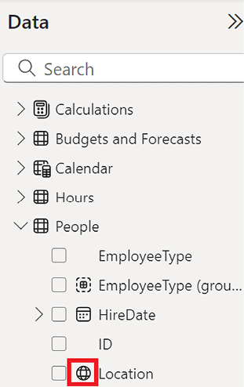
Hình 6.16 – Biểu tượng geocode danh mục dữ liệu
Giờ chúng ta đã tìm hiểu về một số phương pháp hay nhất cho Q&A, hãy bắt đầu sử dụng Q&A trong báo cáo của chúng ta!

Sử dụng nút Q&A
Hãy cùng tìm hiểu cách sử dụng nút Q&A:
1. Chuyển sang trang Buttons và nhấp lại vào nút Blank mà chúng ta đã tạo trước đó, mở rộng thẻ định dạng Action trong khung Format button, và đổi Type của nó thành Q&A.
2. Giữ phím Ctrl và nhấp vào nút. Sau một lúc chờ, hộp thoại Q&A hiển thị, tương tự như sau:
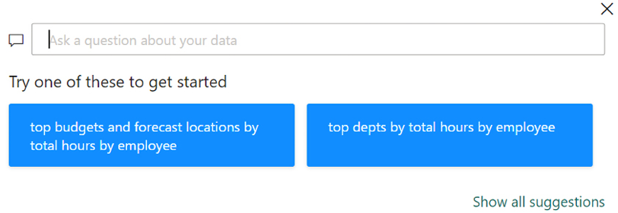
Hình 6.17 – Hộp thoại Q&A
Một số câu hỏi ví dụ được hiển thị, cùng với một khu vực nhập liệu ghi Ask a question about your data.
1. Nhấp vào bên trong hộp Ask a question about your data, gõ hours by location, rồi nhấn phím Enter. Ở khu vực trước đây là các câu hỏi ví dụ, một bản đồ sẽ hiển thị, với các bong bóng trên Cleveland, OH; Nashville, TN; và Charlotte, NC, như trong ảnh chụp màn hình sau:
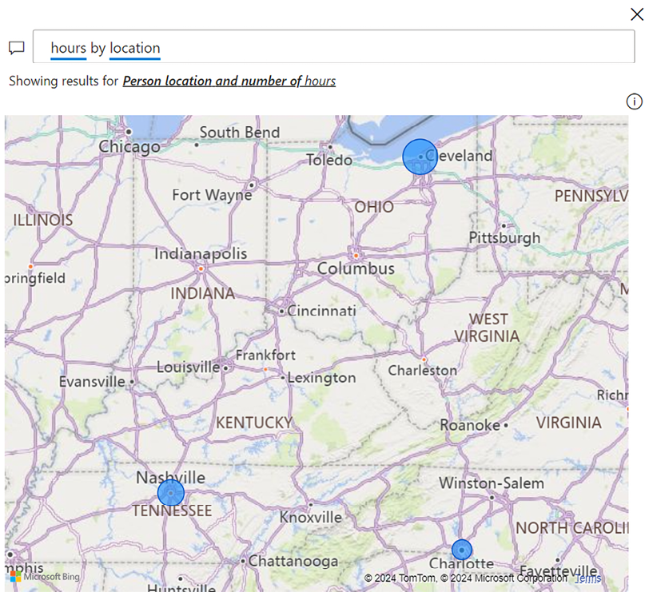
Hình 6.18 – Q&A hours by location
Kích thước của các bong bóng trên bản đồ biểu thị tổng số giờ làm việc tương đối của nhân viên tại mỗi địa điểm. Lưu ý rằng bạn có thể di chuột qua các bong bóng và nhận được tooltip hiển thị các thuộc tính Location và Count of Hours. Count of Hours có lẽ không phải là điều được mong muốn. Điều này có nghĩa là con số đó là số lượng hàng trong bảng Hours có liên quan đến mỗi địa điểm, thay vì tổng số giờ cho mỗi địa điểm. Xác nhận thêm rằng nó đang dùng Count of Hours có thể thấy ở đầu bản đồ, nơi ghi Showing results for Person location and number of hours. Cụm từ chính xác có thể khác nhau.
Để khắc phục điều này, lưu ý rằng hours và location được gạch chân ở nơi bạn đã nhập văn bản hours by location. Những từ được gạch chân cho biết rằng Power BI đã tìm thấy tên bảng hoặc tên cột trong mô hình.
1. Bên trong hộp văn bản nơi bạn đã nhập câu hỏi, nhấp vào từ được gạch chân hours. Lưu ý rằng có nhiều gợi ý khả thi mà Q&A cung cấp cho các thực thể semantic model (mô hình ngữ nghĩa) có thể tham chiếu đến từ hours. Dưới You could also try, nhấp vào Show more và xem xét các tùy chọn.
2. Không có cái nào trong số này trông hoàn toàn đúng cả, vậy hãy sửa lại câu hỏi thành sum of Hours[Hours] by location. Ở đây, chúng ta đang nói rõ ràng với Q&A rằng chúng ta đang đề cập đến cột Hours trong bảng Hours. Bây giờ, hãy nhấp vào location và lưu ý rằng có một gợi ý bổ sung: budgets and forecast location. Điều này là vì chúng ta có một cột Location trong cả bảng People và bảng Budgets and Forecasts. Vì chúng ta đã đặt phân loại dữ liệu cho cột Location trong bảng People thành City, nên chúng ta có thể loại bỏ sự mơ hồ này.
3. Nhấp vào cuối câu hỏi để đặt con trỏ sau location. Xóa location và thay thế bằng từ city để câu hỏi của chúng ta bây giờ đọc là sum of Hours[Hours] by city. Lưu ý rằng cùng một trực quan hóa được hiển thị, nhưng sự mơ hồ đã được loại bỏ.
4. Nhấp vào X ở góc trên bên phải của hộp thoại Q&A để đóng hộp thoại.
Hộp thoại Q&A có thể là một bổ sung hữu ích cho các báo cáo vì nó cho phép người xem báo cáo trả lời các câu hỏi đột xuất về dữ liệu.

Sử dụng Q&A trong việc soạn thảo báo cáo
Q&A cũng có thể được sử dụng để soạn thảo báo cáo. Để sử dụng Q&A theo cách này, hãy làm theo các bước sau:
1. Nhấp vào một vùng trống trên khung vẽ (canvas) ở trang Buttons của chúng ta.
2. Chọn tab Insert trên ribbon và, từ phần AI visuals, chọn Q&A. Một trực quan hóa trống sẽ xuất hiện trên trang, cùng với một hộp thoại tương tự như cái chúng ta đã nhận được trước đó, hiển thị Ask a question about your data.
3. Nhập câu hỏi giống như trước; tức là, sum of Hours[Hours] by city. Lưu ý rằng cùng một trực quan hóa Map được hiển thị và chúng ta có cùng những từ được gạch chân trong câu hỏi, như thể hiện trong ảnh chụp màn hình sau:
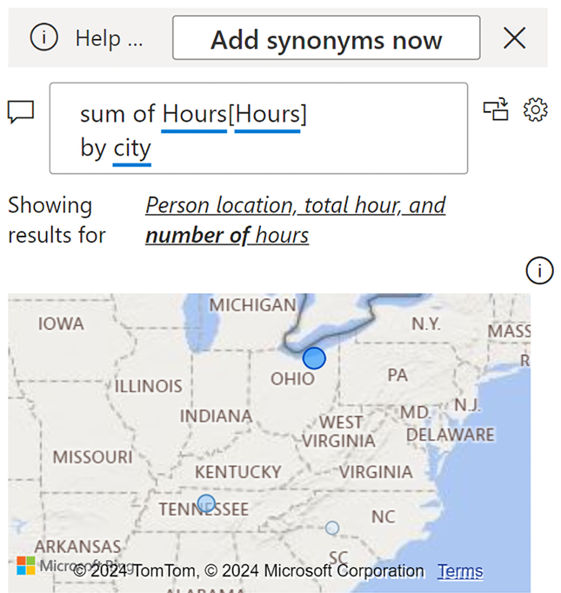
Hình 6.19 – Sử dụng Q&A để tạo trực quan hóa
Ngay bên phải khu vực nhập câu hỏi có hai biểu tượng. Biểu tượng ngoài cùng bên phải là biểu tượng bánh răng, cho phép cấu hình nâng cao cho Q&A. Khi di chuột qua biểu tượng còn lại, một mẹo sẽ hiển thị với nội dung Turn this Q&A result into a standard visual. Nhấp vào biểu tượng này. Hộp thoại Q&A biến mất, và một trực quan Map tiêu chuẩn được hiển thị với tiêu đề là Sum of Hours and Count of Hours by Location.
Bây giờ chúng ta có một trực quan hóa Map tiêu chuẩn mà chúng ta có thể thay đổi kích thước và di chuyển. Hộp thoại Q&A chỉ đơn giản được sử dụng như một phương tiện để tạo trực quan hóa. Tính năng Q&A cũng có thể được kích hoạt bằng cách chỉ cần nhấp đúp vào một vùng trống trên khung vẽ. Để tạo một trực quan theo cách này, hãy làm như sau:
1. Nhấp đúp vào một vùng trống trên khung vẽ.
2. Lần này, hãy hỏi câu hỏi sum of Hours[H] by city as bar chart. Lưu ý rằng Q&A tuân theo chỉ dẫn để tạo trực quan hóa dưới dạng biểu đồ thanh thay vì trực quan hóa bản đồ.
3. Thêm trực quan này vào báo cáo, như chúng ta đã làm trước đó.
Bây giờ chúng ta có một trực quan hóa thứ hai mà chúng ta đã tạo thông qua Q&A.

Từ đồng nghĩa
Power BI có thêm một tính năng hữu ích khác có thể cải thiện đáng kể trải nghiệm Q&A. Tính năng này được gọi là từ đồng nghĩa. Với từ đồng nghĩa, người tạo báo cáo có thể thêm các tên gọi khác cho bảng, cột và measure mà Q&A sau đó sẽ nhận diện là đang đề cập đến các thực thể trong semantic model đó.
Ví dụ, tiếp nối ví dụ từ Chương 2, Lập kế hoạch dự án với Power BI, Pam biết rằng ba thành phố mà công ty hoạt động được gọi nội bộ là các chi nhánh (branch). Nếu chúng ta nhấp đúp vào một vùng trống trên canvas và gõ sum of Hours[H] by branch, Q&A sẽ nhận ra từ branch, nhưng chỉ trong ngữ cảnh tên người; cụ thể là Rocco Branch, Ellen Branch và Gabriela Branch. Để khắc phục điều này, hãy làm như sau:
1. Nhấp vào biểu tượng bánh răng ở bên phải hộp nhập câu hỏi. Hộp thoại thiết lập Q&A sẽ hiển thị, như trong ảnh chụp màn hình sau:
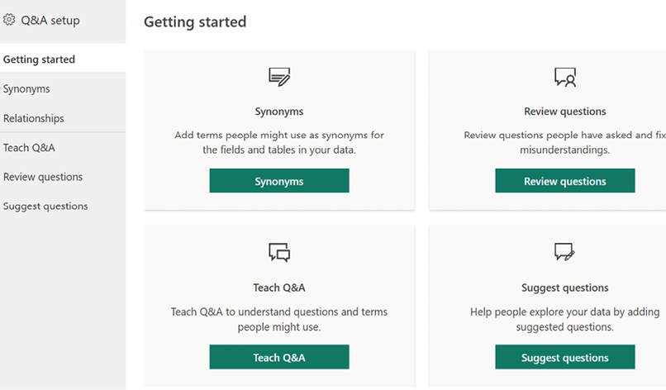
Hình 6.20 – Thiết lập Q&A
1. Ở phía bên trái của hộp thoại, nhấp vào Từ đồng nghĩa.
2. Mở rộng bảng People và cuộn xuống cột Location.
3. Nhấp vào nút Add +, gõ từ branch, rồi nhấn phím Enter.
4. Nhấp vào biểu tượng X ở góc trên bên phải để đóng hộp thoại.
Hình ảnh trực quan Q&A sẽ cập nhật. Hãy gõ lại câu hỏi của bạn và Q&A giờ đây sẽ nhận ra branch trong ngữ cảnh các địa điểm. Lưu ý rằng hộp thoại Q&A Setup có thể được truy cập từ tab Modeling trên ribbon khi bạn đang ở chế độ xem Report. Ngoài ra, từ đồng nghĩa cũng có thể được thêm bằng ngăn Properties của chế độ xem Model.
Giờ bạn đã hiểu những kiến thức cơ bản về các tính năng điều hướng báo cáo, tiếp theo chúng ta sẽ khám phá một số kỹ thuật phân tích nâng cao có thể giúp người dùng doanh nghiệp hiểu sâu hơn về dữ liệu theo cách trực quan hấp dẫn. Những phân tích như vậy làm tăng thêm tính hữu dụng tổng thể của các hình ảnh trực quan và báo cáo. Hãy lưu công việc của bạn trước khi tiếp tục.

Các kỹ thuật phân tích nâng cao
Cho đến nay, chúng ta đã thấy cách phân đoạn dữ liệu bằng các nhóm và phân cấp, cũng như cách sử dụng các tính năng điều hướng như drill through, nút bấm, bookmark và Q&A để khám phá và làm nổi bật những hiểu biết sâu sắc về dữ liệu. Nhưng Power BI vẫn còn nhiều thứ để khám phá! Ngoài ra còn có các tính năng trực quan cho phép chúng ta làm nổi bật thông tin đặc biệt đáng quan tâm hoặc cho phép phân tích dữ liệu theo những cách độc đáo.
Trong mục này, chúng ta sẽ tìm hiểu nhiều tính năng khác nhau giúp người dùng doanh nghiệp ngay lập tức có thêm chi tiết và hiểu biết sâu sắc, bao gồm phân tích và tóm tắt, lọc Top-N, hình ảnh trực quan nâng cao, tham số what-if, định dạng có điều kiện, quick measure và tooltip trang báo cáo. Sử dụng những kỹ thuật này một cách hợp lý có thể hỗ trợ rất nhiều trong việc hiểu dữ liệu thô và khai mở những hiểu biết sâu sắc có ý nghĩa quan trọng đối với doanh nghiệp.

Các tính năng Analyze và Summarize
Power BI cung cấp các tính năng học máy và trí tuệ nhân tạo mạnh mẽ có thể hỗ trợ khám phá và phân tích dữ liệu trong một semantic model. Hai trong số những tính năng này được gọi là Analyze và Summarize. Để xem cách các tính năng này hoạt động, hãy làm như sau:
1. Tạo một trang mới, Trang 3, và đổi tên nó thành Analysis.
2. Sao chép hình ảnh trực quan Sum of Hours by Location từ trang Details sang trang Analysis. Hoặc, tạo lại hình ảnh trực quan trên trang Analysis bằng cách sử dụng Clustered column chart với cột Location từ bảng People làm X-axis và cột Hours từ bảng Hours làm Y-axis.
3. Nhấp chuột phải vào bất kỳ đâu trong hình ảnh trực quan, chọn Analyze, sau đó nhấp vào Find where this distribution is different.
4. Một hộp thoại hiện ra với tiêu đề Here are the filters that cause the distribution of Sum of Hours by Location to change the most, như trong ảnh chụp màn hình sau:
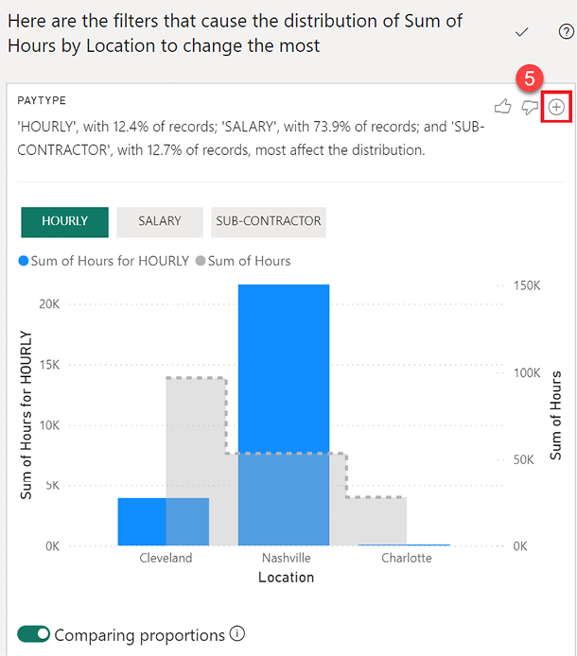
Hình 6.21 – Tính năng Analyze
Tính năng Analyze phân tích mô hình ngữ nghĩa (semantic model) bằng các thuật toán học máy (machine learning) tự động để xác định những yếu tố ảnh hưởng nhiều nhất đến phân phối dữ liệu trong hình ảnh trực quan. Trong ảnh chụp màn hình trước đó, chúng ta có thể thấy rằng địa điểm Nashville có tỷ lệ nhân viên có loại lương là HOURLY cao so với Cleveland và Charlotte. Lưu ý rằng đường viền nét đứt màu xám của hình ảnh trực quan Sum of Hours by Location ban đầu được bao gồm trong hình ảnh trực quan mới này.
1. Sử dụng biểu tượng + ở góc trên bên phải của thẻ thông tin chi tiết (insight card) để thêm hình ảnh trực quan vào trang hiện tại (xem Hình 6.21).
2. Trong cửa sổ Analyze results, cuộn xuống cho đến khi bạn tìm thấy thẻ thông tin chi tiết DIVISION (GROUPS). Ban đầu, Management được chọn và hiển thị Nashville với tỷ lệ cao Hours for Management.
3. Nhấp vào nút Accounting để hiển thị rằng Cleveland có tỷ lệ cao Hours for Accounting.
4. Nhấp vào biểu tượng + để thêm thẻ thông tin chi tiết này dưới dạng hình ảnh trực quan trên trang hiện tại.
5. Nhấp vào bất kỳ đâu không nằm trong hộp thoại để đóng hộp thoại.
Trong Sum of Hours for HOURLY và Sum of Hours by Location, bạn có thể di chuột qua đường nét đứt màu xám để xem tổng số giờ theo địa điểm. Các thanh màu dọc chỉ bao gồm số giờ cho loại lương HOURLY. Trục y bên trái đại diện cho số giờ của các thanh màu, trong khi trục y bên phải dành cho đường nét đứt màu xám. Chúng ta có thể dễ dàng thấy từ hình ảnh trực quan này rằng mặc dù Cleveland có tổng số giờ được báo cáo nhiều nhất, nhưng địa điểm Nashville lại có nhiều giờ hơn được gửi bởi nhân viên HOURLY.
Bằng cách mở rộng ngăn Visualizations và chọn hình ảnh trực quan, hãy lưu ý rằng hình ảnh trực quan này là một Line and clustered column chart tiêu chuẩn với cột Location từ bảng People làm X-axis, Sum of Hours for HOURLY làm Column y-axis, và cột Sum of Hours từ bảng Hours làm Line y-axis. Mặc dù không được thêm vào mô hình ngữ nghĩa như một measure, Sum of Hours for HOURLY là một phép tính DAX ngầm tương đương với công thức sau:
Sum of Hours for HOURLY = CALCULATE(
SUM( 'Hours'[Hours] ),
'Hours'[PayType] = "HOURLY"
)

Mẹo nhanh: Nâng cao trải nghiệm lập trình của bạn với các tính năng AI Code Explainer và Quick Copy. Mở cuốn sách này trong Packt Reader thế hệ mới. Nhấp vào nút Copy
(1) để nhanh chóng sao chép mã vào môi trường lập trình của bạn, hoặc nhấp vào nút Explain
(2) để nhờ trợ lý AI giải thích một đoạn mã cho bạn.
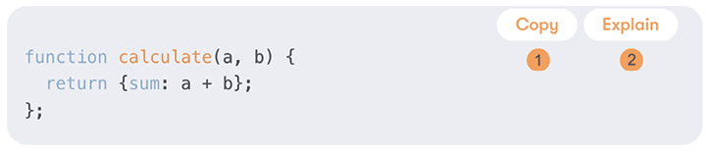
Packt Reader thế hệ mới được tặng kèm miễn phí khi bạn mua cuốn sách này. Quét mã QR HOẶC truy cập packtpub.com/unlock, sau đó dùng thanh tìm kiếm để tìm cuốn sách này theo tên. Kiểm tra kỹ phiên bản hiển thị để chắc chắn bạn chọn đúng bản nhé.
Tính năng Analyze (Phân tích) có thể là một công cụ mạnh mẽ giúp bạn nhanh chóng tìm ra những thông tin chi tiết về các yếu tố tác động lớn đến một trực quan hóa (visualization). Một công cụ mạnh mẽ khác là tính năng Summarize (Tóm tắt) hay Smart narrative (Tường thuật thông minh). Để xem tính năng này hoạt động ra sao, hãy thực hiện các bước sau:
1. Trên trang Analysis, nhấp chuột phải vào trực quan hóa Sum of Hours by Location và chọn Summarize.
2. Khi được nhắc, hãy chọn nút Custom (Tùy chỉnh). Chúng ta sẽ khám phá Copilot ở phần sau của cuốn sách này.
3. Một hộp văn bản xuất hiện với phần tường thuật mô tả thông tin bằng ngôn ngữ tự nhiên. Nội dung này bao gồm những thông tin chi tiết về tổng số giờ cho từng địa điểm, cùng với các tỷ lệ phần trăm, chẳng hạn như Cleveland accounted for 54.34% of Hours.
Lưu ý rằng chức năng Summarize có sử dụng trực quan hóa Narrative (Tường thuật).
Như bạn thấy đấy, các tính năng Analyze và Summarize có thể giúp bạn khám phá những thông tin chi tiết về dữ liệu của mình, đồng thời hỗ trợ việc soạn thảo báo cáo.

Lọc Top-N
Tiếp tục với tình huống ví dụ mà chúng ta đã giới thiệu trong Chương 2, Lập kế hoạch dự án với Power BI, Pam đang học hỏi được rất nhiều về cách phân đoạn dữ liệu và sử dụng các tính năng điều hướng để làm nổi bật những thông tin chi tiết. Tuy nhiên, Pam muốn làm nhiều hơn nữa để trực quan hóa những thông tin quan trọng, chẳng hạn như những nhân viên được sử dụng nhiều nhất hoặc ít nhất. Để làm được điều này, hãy thực hiện các bước sau:
1. Tạo một trang mới có tên là Page 3.
2. Tạo một trực quan hóa dạng bảng dọc theo phía bên phải của trang, sử dụng cột Name từ bảng People và measure % Utilization từ bảng Calculations (không phải cột % Utilization từ bảng Hours). Danh sách này rất dài, và Pam biết rằng các quản lý thường chỉ quan tâm đến những người có hiệu suất cao nhất và thấp nhất. Mặc dù có thể sắp xếp danh sách bằng cách nhấp vào cột % Utilization trong bảng, Pam muốn giúp các quản lý dễ dàng tập trung vào những thông tin quan trọng nhất hơn.
3. Mở rộng ngăn Filters (Bộ lọc) rồi mở rộng bộ lọc Name bằng cách dùng biểu tượng mũi tên nhỏ chỉ xuống ở phần tiêu đề của bộ lọc. Filter type (Loại bộ lọc) hiện đang được đặt là Basic filtering (Lọc cơ bản).
4. Dùng menu thả xuống để đổi Filter type thành Top N.
5. Trường Show items (Hiển thị các mục) xuất hiện và được đặt là Top. Trong ô bên cạnh, hãy gõ 10.
6. Tiếp theo, kéo và thả measure % Utilization từ bảng Calculations trong ngăn Data vào vùng Add data fields here (Thêm trường dữ liệu vào đây) bên dưới nhãn By value (Theo giá trị).
7. Bây giờ, hãy nhấp vào Apply filter (Áp dụng bộ lọc). Trực quan hóa sẽ chỉ hiển thị 10 nhân viên hàng đầu dựa trên % Utilization của họ.
8. Trong khung Visualizations, nhấp vào khung phụ Format (biểu tượng ở giữa).
9. Mở rộng thẻ định dạng Totals và chuyển Values sang Off.
10. Trong khung Format visual ở tab General, bật Title sang On.
11. Mở rộng mục Title và, trong trường Text, gõ Top Performers.
12. Khi trực quan hóa đang được chọn, nhấn Ctrl + C để sao chép trực quan hóa.
13. Nhấn Ctrl + V để dán trực quan hóa và kéo trực quan hóa mới này xuống bên dưới trực quan hóa đầu tiên.
14. Chọn trực quan hóa mới này và, trong khung Filters, mở rộng bộ lọc Name rồi đổi Show items thành Bottom.
15. Nhấp vào Apply filter. Lưu ý rằng có hơn 10 tên được hiển thị. Điều này là do các đối tượng có hiệu suất thấp nhất đều đồng hạng ở mức 0%.
16. Dùng khung Format để sửa Title text thành Worst Performers.
Việc sử dụng bộ lọc Top-N đúng cách cho phép người xem báo cáo nhanh chóng tập trung vào những thông tin quan trọng nhất trong các trực quan hóa.

Đồng hồ đo và KPI
Tiếp tục với tình huống ví dụ mà chúng ta đã giới thiệu trong Chương 2, Lập kế hoạch dự án với Power BI, Pam cũng biết rằng mức sử dụng tổng thể so với mục tiêu phần trăm 80% là quan trọng. Một cách hay để hiển thị chỉ số liên quan đến mục tiêu là dùng trực quan hóa gauge (đồng hồ đo). Để thêm trực quan hóa gauge vào trang, hãy làm như sau:
1. Nhấp vào vùng trống trên khung vẽ và thêm trực quan hóa Gauge vào trang.
2. Thêm measure % Utilization từ bảng Calculations vào ô trường Value.
3. Trực quan hóa gauge hiển thị 84.79% trên một đồng hồ đo, với dải từ 0.00% đến 100.00%.
4. Pam cảm thấy phần thập phân không quan trọng, nên hãy chọn % Utilization từ khung Data. Sau đó, trên tab Measure Tools của ribbon, trong mục Formatting, giảm số chữ số thập phân được hiển thị từ 2 xuống 0. Bây giờ, trực quan hóa gauge hiển thị 85% trên một đồng hồ đo với dải từ 0% đến 100%.
5. Nhấp chuột phải vào bảng Calculations và chọn New measure.
6. Tạo một measure với công thức % Target Utilization = 0.8.
7. Chọn measure % Target Utilization. Sau đó, trong tab Measure tools trên ribbon, nhấp vào biểu tượng % trong phần Formatting và đặt số chữ số thập phân thành 0.
8. Chọn visual gauge và thêm measure % Target Utilization vào vùng trường Target value. Một đường biểu diễn giá trị mục tiêu được thêm vào visual gauge, mang lại tín hiệu trực quan tiện lợi cho biết mức sử dụng đang cao hơn hay thấp hơn mục tiêu:
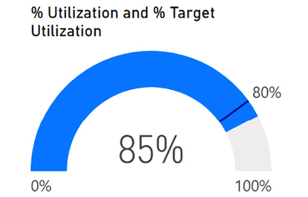
Hình 6.22 – Visual gauge
Pam thích visual mới này nhưng cũng muốn tìm hiểu thêm về visual Key Performance Indicator (KPI).
Để thử nghiệm với visual KPI, hãy làm như sau:
1. Nhấp vào một vùng trống trên canvas và thêm visual KPI vào trang.
2. Kéo và thả measure % Utilization từ bảng Calculations vào vùng trường Value.
3. Kéo và thả measure % Target Utilization vào vùng trường Target.
4. Cuối cùng, kéo và thả Year từ bảng Calendar vào vùng trường Trend axis.
Visual KPI chuyển sang màu xanh lá và báo cáo rằng % Utilization đang hiển thị cao hơn mục tiêu 80% là +5.99%.

Tham số What-if
Tiếp tục với tình huống ví dụ mà chúng ta đã giới thiệu trong Chương 2, Planning Projects with Power BI, Pam hài lòng với các visual mới của mình nhưng lo ngại rằng measure % Target Utilization là một con số tĩnh. Các nhà quản lý có thể muốn tăng hoặc giảm mức sử dụng mục tiêu của họ trong tương lai. Pam muốn cung cấp một cách để các nhà quản lý dễ dàng điều chỉnh mục tiêu mức sử dụng của họ. Để làm được điều này, chúng ta có thể tạo một What-if parameter.
Để tạo một tham số what-if, hãy làm như sau:
1. Nhấp vào tab Modeling trên ribbon và, trong phần What if, chọn New Parameter. Hộp thoại What-if parameter hiện ra, như trong ảnh chụp màn hình sau:
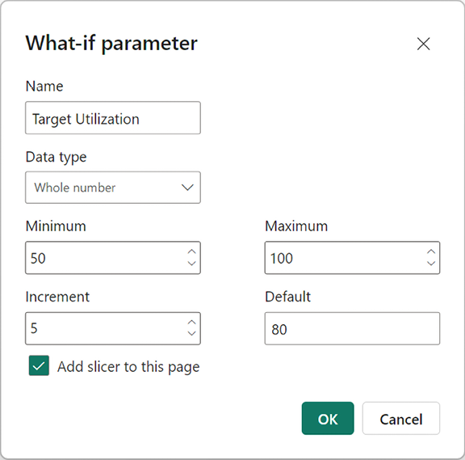
Hình 6.23 – Hộp thoại tham số What-if
1. Như trong ảnh chụp màn hình phía trên, đặt Name thành Target Utilization, Data type thành Whole number, Minimum thành 50, Maximum thành 100, Increment thành 5, và Default thành 80.
2. Giữ nguyên tùy chọn Add slicer to this page rồi nhấp vào nút OK. Một slicer đơn giá trị được thêm vào trang. Slicer này bao gồm một thanh trượt để điều chỉnh giá trị của slicer.
3. Điều chỉnh thanh trượt sao cho nó hiển thị 80. Lưu ý rằng, trong ngăn Data, một bảng mới đã được thêm vào có tên là Target Utilization.
4. Mở rộng bảng này cho thấy có hai thực thể được liệt kê: một cột có tên là Target Utilization và một measure có tên là Target Utilization Value.
5. Nhấp vào chế độ xem Data rồi chọn bảng Target Utilization trong ngăn Fields. Các giá trị hàng tồn tại từ 50 đến 100 với bước tăng là 5.
6. Quan sát rằng bảng này được định nghĩa bằng công thức DAX sau:
Target Utilization = GENERATESERIES(50, 100, 5)

GENERATESERIES là một hàm DAX nhận ba tham số: giá trị tối thiểu, giá trị tối đa và bước tăng. GENERATESERIES trả về một bảng chứa tất cả các giá trị nằm giữa giá trị tối thiểu và tối đa theo bước tăng đã chỉ định.
1. Khi đang ở chế độ xem Data, mở rộng bảng Target Utilization và chọn measure Target Utilization Value. Quan sát rằng công thức DAX cho measure này như sau:
Target Utilization Value = SELECTEDVALUE(
'Target Utilization'[Target Utilization], 80
)

SELECTEDVALUE là một hàm DAX đặc biệt trả về giá trị hiện đang được chọn trong một cột được chỉ định làm tham số đầu tiên. Tham số thứ hai chỉ định giá trị sẽ trả về nếu không có giá trị nào được chọn hoặc nếu không thể xác định được một lựa chọn duy nhất.
1. Vì mức sử dụng của chúng ta được biểu diễn dưới dạng số thập phân, hãy sửa công thức này trong thanh công thức thành như sau:
Target Utilization Value =DIVIDE(SELECTEDVALUE(
'Target Utilization'[Target Utilization], 80),
100,
0.8
)

2. Trong khi measure Target Utilization Value đang được chọn, chọn tab Measure tools trên ribbon, và nhấp vào biểu tượng % trong phần Formatting. Đồng thời, đặt số chữ số thập phân thành 0 nếu cần.
3. Chuyển trở lại chế độ xem Report và, trên Page 3, thay thế Target value cho gauge bằng measure Target Utilization Value. Tương tự, trên visual KPI, thay thế measure % Target Utilization trong khay trường Target bằng measure Target Utilization Value mới.
4. Bây giờ, trượt thanh trượt Target Utilization đến 90. Lưu ý rằng chúng ta hiện đang không đạt mục tiêu trên visual gauge và visual KPI của chúng ta đã chuyển sang màu đỏ!
Tham số What-if cung cấp một cơ chế dễ dàng và tiện lợi để người xem báo cáo tương tác với báo cáo nhằm đặt mục tiêu, kiểm soát các phép tính DAX và lọc thông tin trên các trang báo cáo.

Định dạng có điều kiện
Ngoài các tín hiệu trực quan được cung cấp bởi đồng hồ đo và trực quan hóa KPI, Power BI cũng hỗ trợ các tín hiệu trực quan dưới dạng định dạng có điều kiện. Định dạng có điều kiện có thể được sử dụng với bảng và ma trận để cung cấp màu nền, màu phông chữ, thanh dữ liệu và biểu tượng cho các ô trong trực quan hóa. Để xem cách hoạt động, hãy làm như sau:
1. Chọn trực quan hóa Top Performers.
2. Trong khay trường Columns, trong tab Build visuals của ngăn Visualizations, nhấp chuột phải vào % Utilization, chọn Conditional formatting, rồi Background color. Hộp thoại định dạng có điều kiện sẽ hiển thị.
3. Đánh dấu vào ô Add a middle color và sau đó nhấp vào nút OK, như trong ảnh chụp màn hình sau:
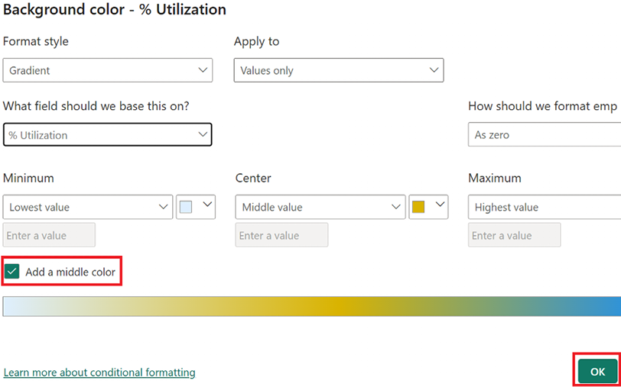
Hình 6.24 – Hộp thoại định dạng có điều kiện
1. Cột % Utilization của trực quan hóa Top Performers giờ đây được mã hóa màu dựa trên các giá trị cao nhất và thấp nhất xuất hiện trong cột.
Tiếp tục với tình huống ví dụ mà chúng ta đã giới thiệu trong Chương 2, Lập kế hoạch dự án với Power BI, Pam có thể thấy cách định dạng có điều kiện có thể hữu ích để tạo bản đồ nhiệt hoặc làm nổi bật thông tin quan trọng, nhưng điều cô ấy muốn là cột % Utilization có màu xanh lá cây nếu giá trị lớn hơn hoặc bằng thước đo Target Utilization Value và màu đỏ nếu giá trị nhỏ hơn thước đo Target Utilization Value.
Để đạt được điều này, hãy làm như sau:
1. Tạo một thước đo mới trong bảng Calculations với công thức sau:
Goal Status Color = IF(
[% Utilization] >= [Target Utilization Value],
"#00FF00", "#FF0000"
)

2. Nhấp trở lại vào trực quan Top Performers và nhấp chuột phải vào % Utilization trong ngăn Visualizations. Sau đó, chọn Conditional formatting và rồi Background color.
3. Trong Format style, chọn Field value từ menu thả xuống thay vì Gradient.
4. Trong menu thả xuống What field should we base this on?, chọn thước đo Goal Status Color mới trong bảng Calculations.
5. Bây giờ, nhấp vào nút OK. Tất cả các ô cho % Utilization trong trực quan Top Performers giờ đây đều có màu xanh lá cây.
6. Lặp lại định dạng có điều kiện tương tự cho trực quan hóa Worst Performers. Tất cả các ô này giờ đây đều có màu đỏ.
Lưu ý rằng #00FF00 và #FF0000 được sử dụng trong thước đo Goal Status Color là các mã màu thập lục phân. Hai ký tự đầu tiên sau dấu thăng đại diện cho lượng màu đỏ, hai ký tự tiếp theo là màu xanh lá cây, và hai ký tự cuối là màu xanh dương. Mỗi ký tự có thể là một số hoặc chữ cái từ 0-9, cũng như A-F. A về cơ bản là 10 trong hệ thập phân và F đại diện cho 16 trong hệ thập phân. Do đó, giá trị 00 đại diện cho không có màu được chỉ định, trong khi giá trị FF đại diện cho toàn bộ màu được chỉ định.
Định dạng có điều kiện có nhiều công dụng khi nói đến việc làm nổi bật thông tin trong các trực quan hóa dày đặc thông tin, chẳng hạn như bảng và ma trận, và có thể hỗ trợ người đánh giá báo cáo xác định trực quan thông tin quan trọng.

Các thước đo nhanh
Tiếp tục với tình huống ví dụ mà chúng ta đã giới thiệu trong Chương 2, Lập kế hoạch dự án với Power BI, Pam cảm thấy khá hài lòng với các trực quan hóa nâng cao mới của mình, nhưng cô ấy nghi ngờ rằng các quản lý có thể muốn xem tổng lũy kế của tất cả số giờ tích lũy trong năm. Tuy nhiên, Pam không chắc chắn về cách tạo tổng lũy kế bằng DAX. May mắn thay, Power BI cung cấp một tính năng gọi là Các thước đo nhanh (Quick measures) có thể giúp đỡ phần lớn công việc nặng nhọc với DAX. Để xem cách sử dụng các thước đo nhanh để tạo công thức DAX, hãy làm như sau:
1. Khi đang ở chế độ xem Report, trong ngăn Data, mở rộng bảng Hours, nhấp chuột phải vào cột Hours và chọn New quick measure. Ngăn Quick measure hiển thị, như trong ảnh chụp màn hình sau:
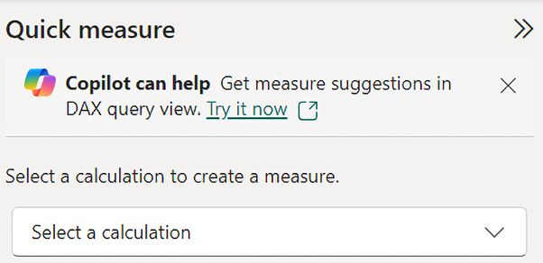
Hình 6.25 – Ngăn thước đo nhanh
1. Dưới Select a calculation, sử dụng menu thả xuống và lưu ý các loại thước đo nhanh khác nhau có thể được tạo.
2. Dưới tiêu đề Totals, tìm và chọn Running total.
3. Kéo và thả cột Month từ bảng Calendar vào vùng Field nơi hiển thị văn bản Add data .
4. Giữ nguyên Base value là Sum of Hours và Direction là Ascending rồi nhấp vào nút Add ở cuối ngăn Quick measure.
5. Một thước đo mới được tạo trong bảng Hours có tên là Hours running total in Month.
6. Vì Pam muốn giữ tất cả các thước đo của mình cùng nhau trong bảng Calculations của cô ấy, hãy đảm bảo rằng thước đo Hours running total in Month được chọn trong ngăn Data, sau đó chọn tab Measure tools trên ribbon. Trong phần Properties, thay đổi Home table từ Hours thành Calculations. Thước đo Hours running total in Month giờ đây xuất hiện dưới bảng Calculations.
7. Trong chế độ xem Report trên Page 3, tạo một trực quan hóa mới bằng cách nhấp vào một vùng trống trên canvas. Sau đó, chọn hộp kiểm cho thước đo Hours running total by Month trong bảng Calculations và cột Month từ bảng Calendar.
8. Chuyển trực quan hóa này từ Clustered column chart sang Line chart. Lưu ý rằng, đối với các tháng sau tháng Ba, đường vẫn nằm ngang vì chúng ta không có số giờ được báo cáo cho các tháng sau tháng Ba.
Các thước đo nhanh cung cấp cho chúng ta một cách dễ dàng để tạo hàng chục phép tính DAX phổ biến và có thể đặc biệt hữu ích khi mới bắt đầu sử dụng DAX.

Các trang chú thích báo cáo
Tiếp tục với tình huống ví dụ mà chúng ta đã giới thiệu trong Chương 2, Lập kế hoạch dự án với Power BI, Pam đã nghe nói về một kỹ thuật trực quan hóa nâng cao khác mà cô ấy muốn thử để giúp các quản lý dễ dàng hiểu được các con số về mức độ sử dụng của họ. Tính năng này được gọi là các trang chú thích báo cáo (report tooltip pages). Hãy cùng xem chúng là gì.

Tạo một trang chú thích báo cáo
Để tạo một trang tooltip báo cáo, hãy làm theo các bước sau:
1. Bắt đầu bằng cách tạo một trang mới và đổi tên trang này thành Tooltip1.
2. Khi đang ở trang này, hãy nhấp vào ngăn phụ Format trong ngăn Visualizations.
3. Mở rộng Page information và chuyển Allow use as tooltip từ Off sang On. Lưu ý rằng kích thước canvas sẽ tự động thay đổi.
4. Nhấp vào Page 3 và sao chép rồi dán trực quan hóa gauge vào trang Tooltip1.
5. Điều chỉnh kích thước và vị trí sao cho trực quan hóa gauge chiếm phần tư phía trên bên phải của trang. Sử dụng ngăn phụ Format trong ngăn Visualizations để chuyển Title sang Off. Mục này nằm trong tab phụ General.
6. Sao chép và dán trực quan hóa Top Performers từ Page 3 vào trang Tooltip1 và điều chỉnh kích thước cùng vị trí sao cho nó chiếm phía bên trái của trang.
7. Đối với trực quan hóa Top Performers, trên tab Visual của ngăn phụ Format visual trong ngăn Visualizations, hãy mở rộng Style presets và đặt Style thành Condensed. Ngoài ra, hãy mở rộng các mục Column headers và Values rồi đặt Text size thành 8 pt.
8. Tạo một trực quan hóa mới đặt bên dưới trực quan hóa gauge. Hãy biến nó thành trực quan hóa Table bao gồm cột Weekday từ bảng Calendar và measure % Utilization từ bảng Calculations.
9. Sử dụng ngăn phụ Format trong ngăn Visualizations để chỉnh sửa trực quan hóa bảng này. Mở rộng mục Style presets và đặt mục này thành Condensed. Đồng thời, mở rộng mục Totals và chuyển Values sang Off. Cuối cùng, mở rộng các mục Column headers và Values rồi đặt Text size thành 8 pt.
10. Thực hiện điều chỉnh kích thước cho các visual nếu cần.
Khi hoàn tất, trang Tooltip1 của bạn sẽ trông tương tự như sau:
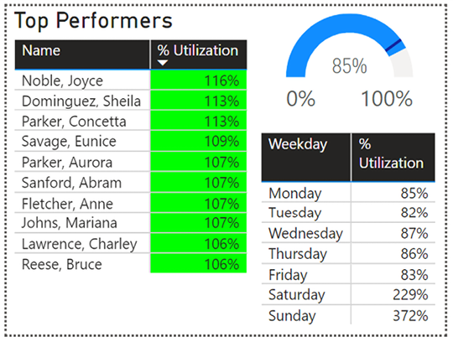
Hình 6.26 – Trang tooltip báo cáo
Giờ đây khi đã tạo xong trang tooltip báo cáo, hãy cùng khám phá cách sử dụng trang này trong một báo cáo.

Sử dụng một trang tooltip báo cáo
Để sử dụng trang tooltip báo cáo mới của chúng ta, hãy làm theo các bước sau:
1. Nhấp quay lại trang Page 3.
2. Tạo một trực quan hóa Table mới bằng cách sử dụng cột Division từ bảng Hours và thước đo % Utilization từ bảng Calculations.
3. Chọn trực quan hóa bảng mới này. Sau đó, trên tab General của ngăn phụ Format visuals trong ngăn Visualizations, cuộn xuống và bật Tooltips thành On.
4. Mở rộng thẻ định dạng Tooltips và đảm bảo rằng, trên thẻ phụ Options, Type được đặt thành Report page. Ngoài ra, hãy thay đổi cài đặt Page từ Auto thành Tooltip1.
5. Bây giờ, hãy dùng con trỏ chuột di chuột qua các division được liệt kê trong cột Division của trực quan hóa bảng.
Lưu ý rằng trang Tooltip1 được hiển thị dưới dạng cửa sổ bật lên và lọc thông tin cho division cụ thể đó!

Key influencers
Pam đã nghe nói về một tính năng trực quan hóa nâng cao cuối cùng của Power BI mà cô ấy muốn thử. Tính năng này bổ sung chức năng học máy vào Power BI và được gọi là trực quan hóa key influencers. Để xem trực quan mới này hoạt động, hãy làm theo các bước sau:
1. Tạo một trang mới có tên Page 4.
2. Tìm trực quan Key influencers trong ngăn Visualizations và thêm trực quan này vào trang. Bạn cũng có thể tìm trực quan Key influencers bằng cách sử dụng tab Insert trên ribbon.
3. Thay đổi kích thước trực quan này để nó chiếm toàn bộ trang.
4. Kéo cột Hours từ bảng Hours vào trường Analyze cho trực quan này.
5. Thêm các trường sau vào trường Explain by:
• Hours > Division (groups)
• Hours > PayType
• People > EmployeeType
• People > Location
Hình ảnh trực quan Key influencers (những nhân tố ảnh hưởng chính) lúc này sẽ trông tương tự như sau:
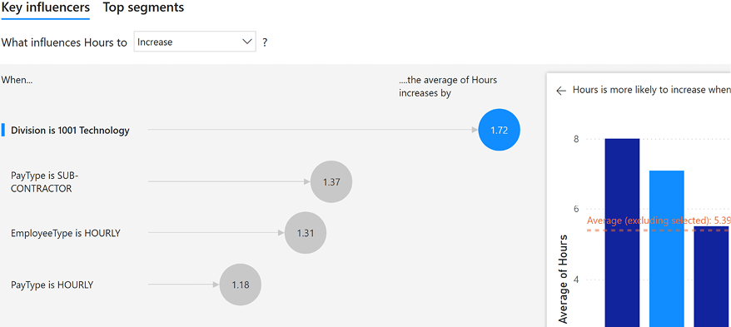
Hình 6.27 – Hình ảnh trực quan Key inﬂuencers
Hình ảnh trực quan Key influencers chứa đựng một lượng lớn phân tích và thông tin chi tiết trong một gói nhỏ gọn. Trên tab Key influencers, bạn có thể thấy các yếu tố có nhiều khả năng làm tăng hoặc giảm chỉ số đã chọn, trong trường hợp này là Hours. Nhấp vào các bong bóng ở khung bên trái sẽ hiển thị các hình ảnh trực quan liên quan ở khung bên phải. Tab Top segments xác định các cụm giá trị cho thời điểm chỉ số đã chọn có nhiều khả năng ở mức High hoặc Low. Người dùng có thể nhấp vào các bong bóng này để có thêm thông tin chi tiết về các phân đoạn đó.

Tóm tắt
Trong chương này, chúng ta đã xây dựng dựa trên mô hình ngữ nghĩa (semantic model) và các phép tính mà chúng ta đã tạo ở chương trước, đồng thời học cách tận dụng các tính năng mạnh mẽ trong Power BI. Những tính năng này bao gồm khả năng phân đoạn dữ liệu thành các nhóm và hệ thống phân cấp (hierarchy). Ngoài ra, chúng ta đã học cách mở rộng, thu gọn, cũng như khoan lên và khoan xuống (drill up and down) qua các hệ thống phân cấp, và cách sử dụng RLS. Tiếp theo, chúng ta đã học cách các tính năng bổ sung của Power BI như drill through, buttons, bookmarks và Q&A có thể được sử dụng để tạo ra các lối điều hướng trong báo cáo mà người xem có thể dùng để khám phá những thông tin chi tiết từ self-service business intelligence (tự phục vụ phân tích thông minh doanh nghiệp).
Cuối cùng, chúng ta đã khám phá các kỹ thuật phân tích nâng cao như Analyze, Summarize, lọc Top-N, hình ảnh trực quan gauge, hình ảnh trực quan KPI, tham số what-if, định dạng có điều kiện (conditional formatting), quick measures, trang tooltip báo cáo và hình ảnh trực quan key influencers nâng cao. Những kỹ thuật phân tích và trực quan hóa nâng cao này cho phép tác giả báo cáo xây dựng những báo cáo thực sự hấp dẫn và giàu thông tin chi tiết, mang lại giá trị to lớn cho một tổ chức.
Giờ đây khi chúng ta đã học được tất cả các kỹ thuật cần thiết, trong chương tiếp theo, chúng ta sẽ áp dụng những gì đã học vào thực tế bằng cách xây dựng một báo cáo hoàn chỉnh.

Câu hỏi
Như một hoạt động, hãy thử tự trả lời các câu hỏi sau:
• Hai phương pháp phân đoạn dữ liệu khác nhau trong Power BI là gì?
• Bốn thao tác để làm việc với hệ thống phân cấp là gì?
• Tác giả báo cáo sẽ sử dụng tính năng nào để đảm bảo rằng những người trong các vai trò khác nhau chỉ nhìn thấy thông tin liên quan đến vai trò cụ thể của họ?
• Drill through khác với khoan lên và khoan xuống qua các hệ thống phân cấp như thế nào?
• Sáu hành động mà buttons có thể thực hiện là gì?
• Tại sao việc phân loại dữ liệu lại quan trọng đối với Q&A?
• Synonym là gì và có thể thêm chúng ở đâu trong Power BI Desktop?
• Bookmark là gì và nó có thể lưu những thông tin nào như một phần trong định nghĩa của nó?
• Tính năng trực quan hóa nâng cao nào cho phép bạn tạo một measure có thể được người xem báo cáo điều chỉnh?
• Ba cài đặt nào phải được điều chỉnh khi tạo một trang report tooltip, và làm thế nào để kích hoạt một trang report tooltip để sử dụng?

Đọc thêm
Để biết thêm thông tin về các chủ đề đã được đề cập trong chương này, hãy xem các tài nguyên sau:
• Sử dụng grouping và binning trong Power BI Desktop: https://learn.microsoft.com/en-us/power-bi/create-reports/desktop-grouping-and-binning
• Row-level security (RLS) với Power BI: https://learn.microsoft.com/en-us/fabric/security/service-admin-row-level-security
• Thiết lập drillthrough trong báo cáo Power BI: https://learn.microsoft.com/en-us/power-bi/create-reports/desktop-drillthrough
• Tạo button trong báo cáo Power BI: https://learn.microsoft.com/en-us/power-bi/create-reports/desktop-buttons?tabs=powerbi-desktop
• Chỉ định data category trong Power BI Desktop: https://learn.microsoft.com/en-us/power-bi/transform-model/desktop-data-categorization
• Các best practice để tối ưu hóa Q&A trong Power BI: https://learn.microsoft.com/en-us/power-bi/natural-language/q-and-a-best-practices
• Tạo report bookmark trong Power BI để chia sẻ thông tin chi tiết và xây dựng câu chuyện: https://learn.microsoft.com/en-us/power-bi/create-reports/desktop-bookmarks?tabs=powerbi-desktop
• Tạo và sử dụng parameter để trực quan hóa các biến trong Power BI Desktop: https://learn.microsoft.com/en-us/power-bi/transform-model/desktop-what-if
• Tạo tooltip dựa trên các trang báo cáo: https://learn.microsoft.com/en-us/power-bi/create-reports/desktop-tooltips?tabs=powerbi-desktop
Mở khóa các lợi ích độc quyền của cuốn sách này ngay bây giờ Quét mã QR này hoặc truy cập packtpub.com/unlock, sau đó tìm cuốn sách này theo tên.
Lưu ý: Hãy chuẩn bị sẵn hóa đơn mua hàng của bạn trước khi bắt đầu.

7

Tạo báo cáo cuối cùng
Chúng ta đã dành vài chương vừa qua để nhập, làm sạch và định hình dữ liệu, rồi khéo léo chuyển nó thành một mô hình ngữ nghĩa (semantic model). Bên cạnh đó, chúng ta cũng đã tìm hiểu về nhiều tính năng mạnh mẽ của Power BI có thể giúp ta khai phá những hiểu biết sâu sắc từ dữ liệu.
Tất cả công sức này sắp được đền đáp. Trong chương này, chúng ta sẽ kết hợp tất cả các công cụ và kỹ thuật này lại thành một báo cáo cuối cùng để có thể chia sẻ với tổ chức! Chương này cung cấp các bước chi tiết về cách tạo một báo cáo chỉn chu. Báo cáo này không chỉ mang lại sự dễ sử dụng và những hiểu biết giá trị cho người xem mà còn có thể dễ dàng cập nhật và bảo trì theo thời gian.
Trong chương này, chúng ta sẽ đề cập đến các chủ đề sau:
• Chuẩn bị báo cáo cuối cùng
• Tạo các trang báo cáo cuối cùng
• Hoàn thiện

Yêu cầu kỹ thuật
Bạn cần đáp ứng các yêu cầu sau để làm theo hướng dẫn trong chương này:
• Kết nối internet.
• Microsoft Power BI Desktop.
• Tải Chapter 7 Start.zip từ GitHub tại: https://github.com/PacktPublishing/Learn-Microsoft-Power-BI_3E và giải nén tệp pbix.

Chuẩn bị báo cáo cuối cùng
Trước khi bắt đầu tạo phiên bản cuối cùng của báo cáo, điều quan trọng là dành chút thời gian để sắp xếp mọi thứ ngăn nắp liên quan đến việc tạo báo cáo. Chuẩn bị một chút có thể tiết kiệm rất nhiều thời gian, tránh đau đầu và tránh phải làm lại. Vì vậy, chúng ta sẽ bắt đầu chuẩn bị cho báo cáo cuối cùng trong phần nhỏ sau đây.

Lập kế hoạch cho báo cáo cuối cùng
Tiếp tục với tình huống ví dụ đã giới thiệu trong Chương 2, Lập kế hoạch dự án với Power BI, Pam dành một chút thời gian để suy ngẫm về các nhóm cá nhân khác nhau trong công ty mà báo cáo sử dụng cuối cùng phải phục vụ.
Các nhóm chính bao gồm những nhóm sau:
• Ban điều hành cấp cao (C-level executives)
• Quản lý bộ phận (Division managers)
• Quản lý chi nhánh (Branch managers)
Mỗi nhóm đều quan tâm đến việc sử dụng (utilization) nhưng theo những cách hơi khác nhau. Ban điều hành cấp cao chỉ muốn một bản tóm tắt nhanh về các con số sử dụng, liệu nó có đạt được mục tiêu mong muốn hay không, xu hướng sử dụng đang diễn ra thế nào, v.v. Ngược lại, quản lý bộ phận cần đào sâu hơn một chút và hiểu được việc sử dụng trông như thế nào trên từng dự án riêng lẻ cũng như ai là những người đóng góp hàng đầu và thấp nhất trên các dự án đó. Quản lý chi nhánh quan tâm đến loại thông tin tương tự như quản lý bộ phận, nhưng chỉ trong phạm vi từng chi nhánh/địa điểm của họ.
Pam quyết định rằng báo cáo cuối cùng của cô ấy nên bao gồm sáu trang:
• Tóm tắt điều hành (Executive Summary): Một trang tóm tắt thông tin ở mức tổng quan, bao gồm các xu hướng liên quan.
• Quản lý bộ phận (Division Management): Một trang tóm tắt tập trung vào quản lý bộ phận.
• Quản lý chi nhánh (Branch Management): Một trang tóm tắt tập trung vào quản lý chi nhánh.
• Chi tiết số giờ (Hours Detail): Một trang bao gồm phân tích chi tiết về số giờ.
• Chi tiết nhân viên (Employee Details): Một trang tập trung vào việc phân tích chi tiết mức độ sử dụng của từng nhân viên cụ thể.
• Giới thiệu (Introduction): Phần giới thiệu về báo cáo và cách sử dụng nó.
Bây giờ chúng ta đã có kế hoạch tổng thể cho báo cáo, đã đến lúc dọn dẹp một số công việc trước đó của chúng ta.

Dọn dẹp
Trước khi Pam bắt đầu làm báo cáo cuối cùng, cô ấy muốn dọn dẹp một số trang trong bản thảo đang làm việc hiện tại. Để làm điều này, hãy thực hiện các bước sau:
1. Nếu không tiếp tục từ chương trước, hãy tải xuống Chapter 7 Start.pbix từ kho GitHub và lưu tệp với tên LearnPowerBI.pbix.
2. Xóa tất cả các trang trong báo cáo đã được tạo cho đến nay, ngoại trừ Page 4. Bạn có thể làm điều này bằng cách di chuột qua một tab trang và nhấp vào biểu tượng x nhỏ, hoặc nhấp chuột phải vào tab trang và chọn Delete Page.
3. Khi đang ở Page 4, hãy xóa trực quan hóa Key influencers và bất kỳ trực quan hóa nào khác.
Vậy là bạn đã dọn dẹp xong hết rồi! Giờ thì hãy cùng nhau áp dụng một chủ đề (theme) cho báo cáo của chúng ta nhé.

Sử dụng chủ đề
Pam muốn tất cả các trang trong báo cáo của cô ấy đều nhất quán và tuân theo hướng dẫn nhận diện thương hiệu của công ty. Vì vậy, cô ấy đã tạo một tệp chủ đề để dùng với Power BI Desktop. Tệp chủ đề này chứa tất cả các màu sắc và tiêu chuẩn nhận diện thương hiệu đã được phê duyệt, cùng với cài đặt cỡ chữ mặc định lớn hơn. Chủ đề này có thể giúp Pam tiết kiệm rất nhiều thời gian và công sức khi định dạng báo cáo cuối cùng, và người xem sẽ thích nhận diện thương hiệu của công ty hơn là các màu mặc định trong Power BI Desktop — mà thật lòng thì Pam không mấy thích chúng.
Tệp chủ đề chỉ đơn giản là một tệp văn bản có tên LearnPowerBI.json. Đây là một tệp JavaScript Object Notation (JSON). Nội dung của nó như sau:
{
"name": "LearnPowerBI",
"dataColors":[
"#EC670F",
"#3C3C3B",
"#E5EAEE",
"#5C85E6",
"#29BCC0",
"#7EAE40",
"#20B2E7",
"#D3DCE0",
],
"background":"#EC670F",
"foreground": "#FFFFFF",
"tableAccent": "#29BCC0",
"visualStyles": {
"*": {
"*": {
"*": [
{
"fontSize":14,
"fontFamily":"Segoe UI"
}
],
"general":[{"responsive":true}]
}
},
"tableEx": {
"*": {
"columnHeaders":[
{
"autoSizeColumnWidth":true,
"fontFamily":"Segoe (Bold)",
"fontSize":14
}
]
}
}
}
}

Tệp chủ đề này có thể được tải xuống từ GitHub tại đây: https://github.com/PacktPublishing/Learn-Microsoft-Power-BI_3E.
Có rất nhiều công cụ tạo chủ đề Power BI trực tuyến, chẳng hạn như của bibb (https://powerbithemegenerator.bibb.pro/), POINT (https://themegenerator.point-gmbh.com/en/Home), và powerbi.tips (https://themes.powerbi.tips/themes/wireframes). Ngoài ra, trang cộng đồng của Microsoft có một Thư viện Chủ đề (Themes Gallery) nơi bạn có thể xem và tải xuống các tệp chủ đề (https://community.fabric.microsoft.com/t5/Themes-Gallery/bd-p/ThemesGallery).
Trong số này, công cụ của bibb có lẽ là dễ sử dụng nhất, với khả năng tải lên một hình ảnh như logo công ty để tự động tạo chủ đề, hoặc tạo chủ đề bằng một cụm từ mô tả đơn giản như "a dark and stormy sea" (một biển tối và bão tố).
Để sử dụng chủ đề này, hãy thực hiện các bước sau:
1. Trong Power BI Desktop, khi đang ở chế độ xem Report, hãy nhấp vào tab View.
2. Trong phần Themes, hãy nhấp vào mũi tên thả xuống.
3. Chọn Browse for themes, như trong ảnh chụp màn hình sau:
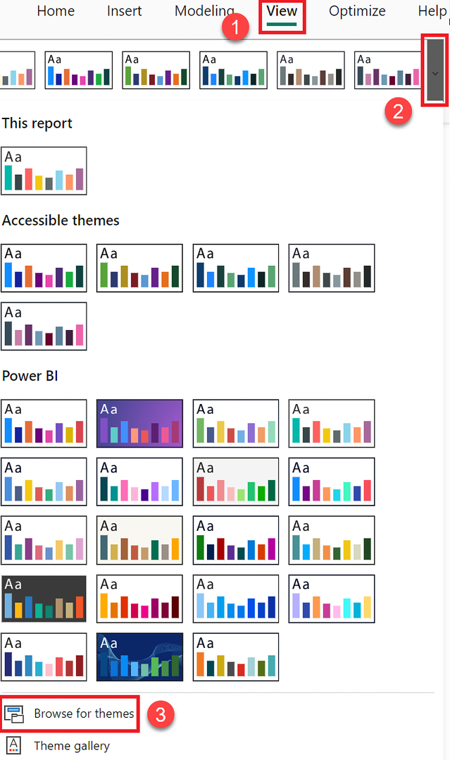
Hình 7.1 – Browse for themes trong Power BI Desktop
1. Điều hướng đến tệp LearnPowerBI.json, chọn nó, và nhấp vào nút Open.
Một hộp thoại Import theme xuất hiện, cho biết tệp chủ đề đã được nhập thành công hay không.
1. Nhấp vào nút Got it.
Bây giờ chúng ta đã áp dụng một chủ đề cho báo cáo của mình, chúng ta chỉ cần đặt các thuộc tính không tuân theo chủ đề mặc định. Bước tiếp theo của chúng ta là tạo một mẫu (template) cho các trang cuối của báo cáo.

Tạo một mẫu trang
Pam quyết định rằng cô ấy muốn tất cả các trang của mình có cùng bố cục, diện mạo và cảm giác cơ bản. Do đó, cô ấy quyết định rằng, bước tiếp theo trong việc tạo báo cáo cuối cùng của mình, cô ấy sẽ tạo một mẫu trang có thể được dùng làm nền tảng cho tất cả các trang trong báo cáo. Việc này sẽ tốn một chút công sức ban đầu để hoàn thành, nhưng nó sẽ tiết kiệm rất nhiều thời gian về sau khi các trang được thêm vào báo cáo. Hãy nghĩ về giá trị của một trang mẫu theo cách này: thay vì thiết lập bố cục và định dạng cho từng trang của báo cáo một cách riêng lẻ, chúng ta chỉ thực hiện các thao tác này một lần duy nhất.
Trang Template sẽ trông như sau khi chúng ta hoàn thành:
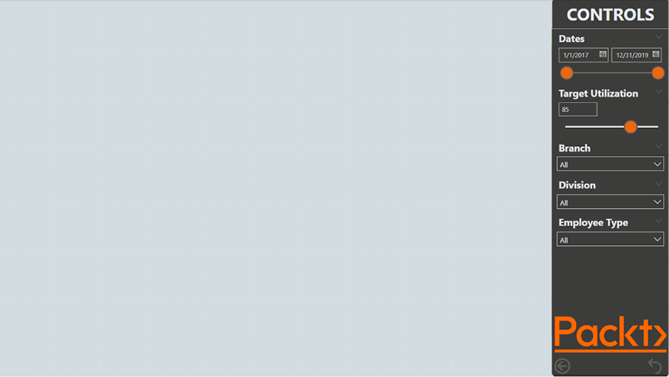
Hình 7.2 – Trang Template đã hoàn thành
Nếu bạn muốn bỏ qua việc tạo mẫu này, hãy tải tệp LearnPowerBI_TemplateOnly.zip từ https://github.com/PacktPublishing/Learn-Microsoft-Power-BI_3E. Nếu không, hãy hoàn thành các bước sau để tạo mẫu trang:
1. Đổi tên Page 4 thành Template.
2. Tiếp theo, đặt màu nền cho trang bằng cách sử dụng ngăn phụ Format của ngăn Visualizations, mở rộng Canvas background và thẻ định dạng, rồi nhấp vào mũi tên thả xuống dưới cài đặt Color.
3. Chọn màu cuối cùng ở hàng trên cùng trong Theme colors. Chú thích (tooltip) cho màu này là #D3DCE0, Theme color 8.
4. Đặt Transparency thành 0%.
Để hỗ trợ cô ấy trong việc bố trí các hình ảnh trực quan (visual) trên các trang của mình, Pam sau đó quyết định kích hoạt các công cụ định vị và bố cục bằng cách nhấp vào tab View trên ribbon. Trong phần Page options, cô ấy đánh dấu vào các ô bên cạnh Gridlines và Snap to grid.
Pam đã quyết định rằng phía bên phải của mỗi trang sẽ được dành riêng cho các slicer mà người dùng cuối có thể sử dụng để tạo các góc nhìn khác nhau của các hình ảnh trực quan trên trang, tập trung vào thông tin mà họ mong muốn. Để đánh dấu khu vực này là riêng biệt, Pam quyết định tạo một hình chữ nhật để đánh dấu nơi cô ấy sẽ đặt các slicer.
Để làm điều này, hãy làm theo các bước sau:
1. Chọn tab Insert trên ribbon và, trong mục Elements, chọn Shapes rồi chọn Rounded Rectangle. Lưu ý rằng các chấm trắng sẽ xuất hiện trên canvas, đánh dấu các đường lưới.
2. Đặt hình chữ nhật ở góc trên bên phải của canvas trang.
3. Tiếp theo, điều chỉnh kích thước của hình chữ nhật sao cho nó chiếm toàn bộ chiều cao của trang và hai đường lưới dọc đầu tiên tính từ phía bên phải của trang. Với thiết lập canvas 16:9 mặc định, kích thước này sẽ tương ứng với Height là 720 và Width là 224. Bạn có thể kiểm tra điều này bằng cách chọn hình chữ nhật và trong ngăn Format shape, chuyển sang tab General và mở rộng thẻ định dạng Properties.
4. Khi hình chữ nhật đang được chọn, trên tab Shape của ngăn Format shape, mở rộng thẻ định dạng Style, mở rộng thẻ phụ Fill, và đổi Color thành màu thứ tư trong hàng trên cùng tính từ trái sang, #3C3C3B, Theme color 2.
5. Mở rộng thẻ phụ Border và đổi Color thành cùng màu này.
6. Cuối cùng, mở rộng thẻ định dạng Shape và điều chỉnh Round corners thành 3%. Lưu ý, bạn có thể đạt được hiệu ứng tương tự bằng cách dùng một hình chữ nhật tiêu chuẩn và điều chỉnh góc bo tròn thành 10 px.
Pam quyết định rằng cô ấy nên đặt tiêu đề cho khu vực này. Để làm vậy, hãy làm theo các bước sau:
1. Từ tab Insert trên ribbon, chọn Text box từ mục Elements.
2. Đặt phần tử này ở phía trên cùng của hình chữ nhật và thay đổi kích thước sao cho hộp văn bản có chiều rộng bằng toàn bộ chiều rộng của hình chữ nhật và chiếm bảy chấm lưới theo chiều dọc. Lưu ý rằng vì Snap to grid đang được bật, mỗi lần "snap" khi thay đổi kích thước là một chấm lưới. Kích thước này tương ứng với Height là 56 và Width là 224.
3. Gõ CONTROLS vào hộp văn bản.
4. Nhấp đúp vào từ CONTROLS và đổi phông chữ của nó thành Segoe (Bold).
5. Tăng cỡ chữ lên 24 và Center văn bản.
6. Đổi màu chữ thành màu thứ năm tính từ trái sang trong hàng trên cùng, #E5EAEE, Theme color 3.
7. Trong ngăn Format text box, mở rộng thẻ định dạng Effects và chuyển Background sang Off.
Vị trí cuối cùng của hộp văn bản có thể được kiểm tra trong mục Properties của ngăn Format text box bằng cách dùng các thẻ Size và Position:
• Horizontal Position: 1056
• Vị trí dọc: 0
• Chiều rộng: 224
• Chiều cao: 56
Trang của bạn sẽ trông giống như sau:
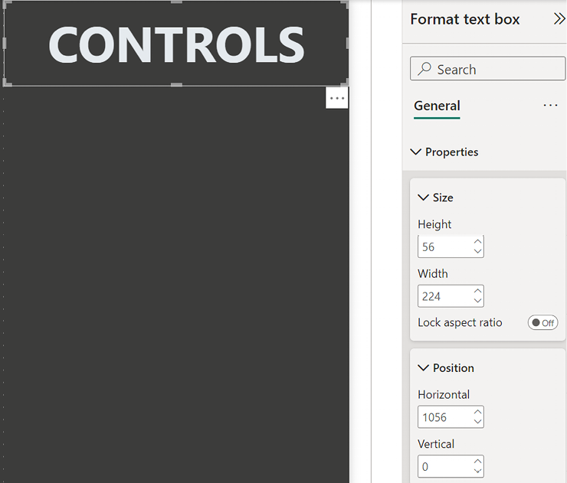
Hình 7.3 – Vị trí hộp văn bản CONTROLS
Tiếp theo, Pam muốn hiển thị một thanh trượt ngày tương đối (relative date slicer) ở đầu hình chữ nhật này. Hãy làm theo các bước sau để thêm thanh trượt:
1. Nhấp vào một vùng trống trên khung vẽ, mở rộng bảng Calendar trong ngăn Data, và chọn Date.
2. Trong ngăn Visualizations, nhấp vào mũi tên thả xuống của Date trong khung trường Columns và chuyển thành Date thay vì Date Hierarchy.
3. Chuyển hình trực quan mới này thành thanh trượt bằng ngăn Visualizations.
4. Thu nhỏ hình trực quan này sao cho phần dưới của hình trực quan nằm ở đáy của các thanh trượt tròn, sau đó di chuyển thanh trượt này để nó được căn giữa ngay bên dưới hộp văn bản CONTROLS. Các đường hướng dẫn màu đỏ sẽ xuất hiện để hỗ trợ định vị.
5. Điều chỉnh kích thước ngang nếu cần để nó vừa khít trong hình chữ nhật.
6. Trên tab General của ngăn phụ Format trong ngăn Visualizations, mở rộng thẻ định dạng Effects và chuyển Background sang Off.
7. Trên tab Visual, mở rộng phần Values và đổi Font color thành màu thứ năm từ trái sang trong hàng trên cùng, #E5EAEE, Theme color 3.
8. Mở rộng phần Slicer header và đổi Font color thành #E5EAEE, Theme color 3, Title text thành Dates, Text size thành 14, và Font family thành Segoe UI (Bold).
9. Cuối cùng, điều chỉnh kích thước dọc của thanh trượt này cho đến khi từ Dates tăng lên đúng kích thước của nó.
Thanh trượt sẽ có kích thước và tọa độ như sau, bạn có thể kiểm tra trong phần Properties của tab General trong ngăn phụ Format bằng cách sử dụng các thẻ Size và Position:
• Vị trí ngang: 1056
• Vị trí dọc: 56
• Chiều rộng: 224
• Chiều cao: 152
Hình ảnh trực quan của bạn sẽ trông tương tự như sau:
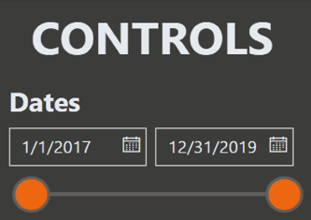
Hình 7.4 – Hộp văn bản CONTROLS và bộ lọc Dates
Tiếp theo, Pam muốn sử dụng bộ lọc Target Utilization mà cô ấy đã tạo trước đó. Để thêm bộ lọc này vào trang, hãy thực hiện các bước sau:
1. Nhấp vào một vùng trống trên khung vẽ, mở rộng bảng Target Utilization, và nhấp vào hộp kiểm bên cạnh cột Target Utilization.
2. Thay đổi kích thước bộ lọc này và đặt nó bên dưới bộ lọc Dates. Không sao nếu các hình ảnh trực quan chồng lên nhau.
3. Trên tab General của ngăn phụ Format trong ngăn Visualizations, mở rộng thẻ định dạng Effects và chuyển Background sang Off.
4. Trên tab Visual, mở rộng thẻ định dạng Values và thay đổi thuộc tính Font color thành #E5EAEE, Theme color 3.
5. Định dạng Slicer header để có Font color là #E5EAEE, Theme color 3, Text size là 14, và Font family là Segoe UI (Bold).
6. Cuối cùng, điều chỉnh kích thước dọc của bộ lọc này cho đến khi các từ Target Utilization tăng lên kích thước thích hợp và cảnh báo màu vàng biến mất khỏi khu vực Slicer header.
Bộ lọc sẽ có các kích thước và tọa độ sau, bạn có thể kiểm tra bằng cách sử dụng phần Properties trên tab General của ngăn phụ Format với các thẻ Size và Position:
• Vị trí ngang: 1056
• Vị trí dọc: 160
• Chiều rộng: 224
• Chiều cao: 152
Hình ảnh trên trang của bạn sẽ trông tương tự như sau:
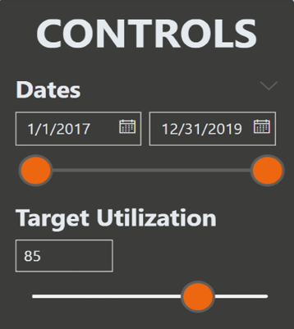
Hình 7.5 – Đã thêm slicer Target Utilization
Pam cũng muốn có một slicer cho các chi nhánh. Để tạo cái này, hãy làm như sau:
1. Nhấp vào một vùng trống trên canvas, sau đó mở rộng bảng People trong ngăn Data và chọn cột Location.
2. Chuyển hình ảnh này thành slicer luôn.
3. Thu nhỏ slicer này theo chiều dọc và đặt lại vị trí bên dưới slicer Target Utilization. Không sao nếu các hình ảnh chồng lên nhau.
4. Điều chỉnh kích thước theo chiều ngang nếu cần để nó vừa khít trong hình chữ nhật.
5. Trên tab General của ngăn phụ Format trong ngăn Visualizations, mở rộng thẻ định dạng Effects và gạt Background sang Off.
6. Trên tab Visual của ngăn phụ Format trong ngăn Visualizations, mở rộng thẻ định dạng Slicer settings rồi đến thẻ phụ Selection, và gạt Show “Select All” option sang On. Đặt Style thành Dropdown.
7. Mở rộng thẻ định dạng Slicer header và đổi Title text thành Branch, Font color thành #E5EAEE, Theme color 3, cỡ Font thành 14, và Font family thành Segoe UI Bold.
8. Mở rộng mục Values và đổi Font color thành #E5EAEE, Theme color 3, và cỡ Font thành 12. Mở rộng thẻ phụ Background và đổi Color thành #3C3C3B, Theme color 2.
Slicer này cần có các cài đặt sau trong mục Properties của tab General cho các thẻ Size và Position:
• Horizontal Position: 1056
• Vertical Position: 264
• Chiều rộng: 224
• Chiều cao: 72
Hình ảnh trên trang của bạn sẽ trông tương tự như sau:
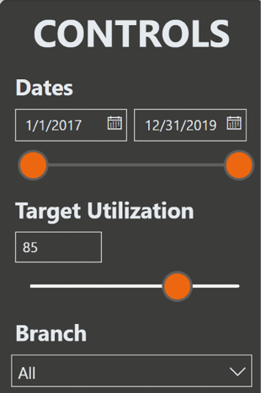
Hình 7.6 – Đã thêm slicer Branch
Để tạo slicer Division, hãy thực hiện các bước sau:
1. Chọn slicer Branch và dùng Ctrl + C rồi Ctrl + V để sao chép và dán slicer.
2. Đặt lại vị trí slicer này ngay bên dưới slicer Branch ban đầu.
3. Thay Field của slicer bằng cột Division (không phải Division (groups) hay Division Hierarchy) từ bảng Hours.
4. Trong khung phụ Format của ngăn Visualizations, mở rộng mục Slicer header và đổi Title text thành Division.
Slicer này cần có các cài đặt sau trong mục Properties của tab General cho các thẻ Size và Position:
• Horizontal Position: 1056
• Vertical Position: 336
• Chiều rộng: 224
• Chiều cao: 72
Slicer Division nên được đặt ngay bên dưới slicer Branch, như trong ảnh chụp màn hình sau:
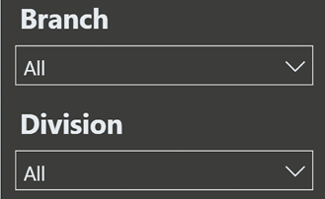
Hình 7.7 – Slicer Division bên dưới slicer Branch
Để tạo một slicer dựa trên loại nhân viên, hãy làm theo các bước sau:
1. Chọn slicer Division và dùng Ctrl + C rồi Ctrl + V để sao chép và dán slicer.
2. Đặt slicer này ngay bên dưới slicer Division ban đầu.
3. Thay Field của slicer này bằng cột EmployeeType (không phải Employee Type (groups)) từ bảng People.
4. Trong khung phụ Format của ngăn Visualizations, mở rộng mục Slicer header và đổi Title text thành Employee Type.
Slicer này cần có các cài đặt sau trong mục Properties của tab General cho các thẻ Size và Position:
• Horizontal Position: 1056
• Vertical Position: 408
• Width: 224
• Height: 72
Slicer Employee Type nên được đặt ngay bên dưới slicer Division, như trong ảnh chụp màn hình sau:
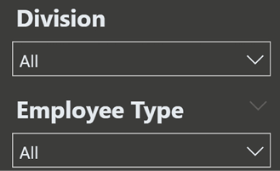
Hình 7.8 – Slicer Employee Type nằm bên dưới slicer Division
Đây là những slicer phổ biến mà Pam hình dung trên mỗi trang. Pam cũng dự định tạo một bookmark cho mỗi trang để đặt lại tất cả các slicer và bộ lọc trên trang đó. Để chuẩn bị cho việc này, hãy làm theo các bước sau:
1. Nhấp vào một vùng trống trên canvas. Sau đó, trên tab Insert của ribbon, chọn Buttons rồi chọn Reset.
2. Thu nhỏ nút này theo chiều ngang cho đến ngay trước khi biểu tượng nhỏ đi và đặt lại nút này ở góc dưới bên phải của trang.
3. Khi nút đang được chọn, trên tab General của ngăn Format button, mở rộng mục Effects và đảm bảo Background được bật thành Off.
4. Ngoài ra, trên tab Button của ngăn Format button, hãy mở rộng mục Style và bật Text thành On.
5. Mở rộng mục Text và đổi dropdown trên cùng từ Default thành On hover.
6. Nhập RESET cho Text.
7. Đổi Font color thành #E5EAEE, Theme color 3, Font family thành Segoe UI (Bold), và Horizontal alignment thành Center.
Pam cũng dự định sử dụng drill through trên một số trang. Để chuẩn bị cho việc này, hãy làm như sau:
1. Sao chép và dán nút reset rồi đặt lại vị trí của nó ở góc dưới bên trái của hình chữ nhật.
2. Trong ngăn Format button, mở rộng thẻ định dạng Style trên tab Button, sau đó mở rộng thẻ phụ Icon và đổi Shape từ Reset thành Back.
3. Mở rộng thẻ Text, đổi trạng thái thành On hover, và thay từ RESET bằng BACK.
4. Bật thẻ định dạng Action thành On và đảm bảo rằng Type được đặt thành Back.
Cuối cùng, Pam muốn gắn thương hiệu logo công ty lên tất cả các trang báo cáo. Để thêm logo, hãy làm theo các bước sau:
1. Nhấp vào một vùng trống trên canvas, nhấp vào tab Insert trên ribbon, và chọn Image từ mục Elements.
2. Chọn Packtlogo.png. Tệp này có thể được tải xuống từ GitHub tại https://github.com/PacktPublishing/Learn-Microsoft-Power-BI_3E.
3. Thu nhỏ hình ảnh này nếu cần và đặt hình ảnh ngay phía trên các nút.
Logo công ty và các nút được hiển thị trong ảnh chụp màn hình sau:

Hình 7.9 – Logo công ty và các nút
Trang Template đã hoàn thành giờ đây sẽ trông giống như những gì được hiển thị trong Hình 7.2.
Tất cả những hình ảnh trực quan này đều được giữ nguyên đúng như hiện tại và hoạt động như một nhóm. Để đảm bảo sau này bạn không vô tình di chuyển từng hình ảnh riêng lẻ, hãy nhấn tổ hợp phím Ctrl-A để chọn tất cả các hình ảnh trực quan. Trong tab Format ở khu vực Arrange trên ribbon, chọn Group rồi chọn Group. Thao tác này sẽ nhóm các hình ảnh trực quan lại với nhau để chúng hoạt động như một khối thống nhất trong khi chỉnh sửa.
Đây là thời điểm thích hợp để lưu công việc của bạn trước khi tìm hiểu về đồng bộ hóa slicer.

Sử dụng Sync slicers
Pam muốn các slicer trong khu vực CONTROLS luôn đồng bộ với nhau trên các trang của báo cáo. Điều này có nghĩa là khi một slicer bị thay đổi hoặc điều chỉnh trên một trang, tất cả các trang khác của báo cáo cũng phải phản ánh thay đổi đó. Để sử dụng tính năng đồng bộ slicer, hãy làm như sau:
1. Bắt đầu từ trang Template.
2. Nhấp vào tab View trên ribbon. Trong mục Show panes, chọn Sync slicers. Khung Sync slicers sẽ xuất hiện giữa khung Filters và khung Visualizations.
3. Chọn slicer Dates. Lưu ý rằng ở phía trên, tất cả tên các trang trong báo cáo đều được liệt kê – trong trường hợp này chỉ có Template. Biểu tượng hiển thị (hình con mắt) cho biết slicer có xuất hiện trên trang hay không. Ngoài ra còn có một biểu tượng đồng bộ ở bên trái biểu tượng hiển thị, cho phép bạn kiểm tra xem slicer giữ đồng bộ với những trang nào.
4. Mở rộng mục Advanced options.
5. Trong ô nhập liệu, gõ Dates rồi lưu ý rằng các hộp kiểm bên cạnh Sync field changes to other slicers và Sync filter changes to other slicers được tự động đánh dấu, như trong ảnh chụp màn hình sau đây. Những tùy chọn này có nghĩa là bất kỳ slicer nào có cùng tên nhóm sẽ được giữ đồng bộ, bất kể chúng nằm trên trang nào:
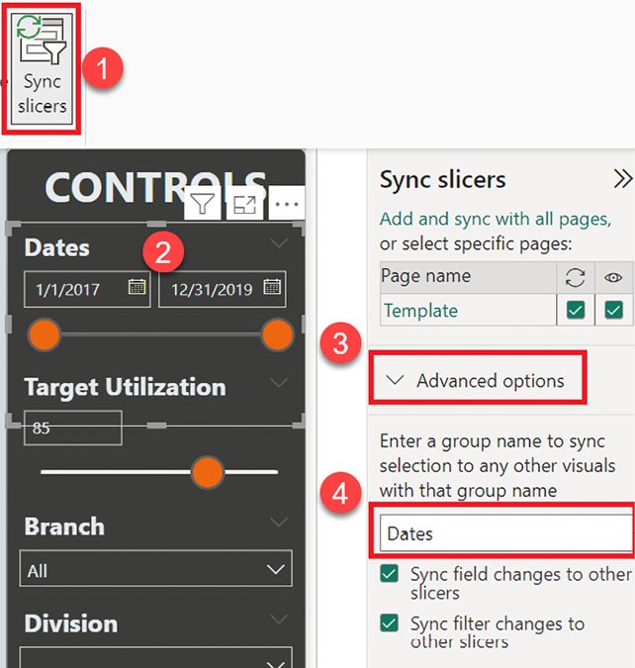
Hình 7.10 – Khung Sync slicers
1. Nhấp vào slicer Target Utilization và thêm tên nhóm là Target Utilization.
2. Nhấp vào slicer Branch và thêm tên nhóm là Branches.
3. Nhấp vào slicer Division và thêm tên nhóm là Divisions.
4. Nhấp vào slicer Employee Type và thêm tên nhóm là Employee Types.
Pam đã hoàn tất với khung Sync slicers, vì vậy hãy bỏ chọn biểu tượng Sync slicers trên tab View của ribbon.

Điều chỉnh lịch
Pam chỉ muốn những ngày nằm trong báo cáo được hiển thị trong slicer Dates. Khi Pam tạo bảng Calendar, cô ấy đã dùng hàm CALENDAR và dùng 1/1/2017 cùng 12/31/2019 lần lượt làm ngày bắt đầu và ngày kết thúc cho các tham số của hàm CALENDAR. Điều này có nghĩa là slicer Dates hiển thị tất cả những ngày đó. Điều này sẽ không ổn cho báo cáo cuối cùng.
Để khắc phục, hãy nhấp vào bảng Calendar và chỉnh sửa định nghĩa công thức DAX sao cho giờ đây nó như sau:
Calendar = CALENDAR( MIN( 'Hours'[Date] ), MAX( 'Hours'[Date] ) )

Công thức này thay thế các giá trị ngày cố định bằng giá trị ngày nhỏ nhất và lớn nhất trong bảng Hours. Slicer Dates giờ chỉ còn các ngày khả dụng từ 1/1/2019 đến 3/22/2019. Pam biết rằng khi cô ấy thêm dữ liệu vào báo cáo, bảng này sẽ tính toán lại trong quá trình làm mới, nên slicer Dates của báo cáo sẽ luôn chỉ có những ngày khả dụng trong mô hình ngữ nghĩa (semantic model).
Hàm CALENDARAUTO cũng có thể giúp đảm bảo rằng tất cả các ngày trong lịch thuộc mô hình đều là một phần của bảng lịch. CALENDARAUTO tương tự CALENDAR ở chỗ nó tạo ra một bảng ngày, nhưng CALENDARAUTO phân tích mô hình ngữ nghĩa và tạo bảng lịch giữa ngày nhỏ nhất và lớn nhất trong toàn bộ mô hình. Để kiểm soát chính xác hơn những ngày nào xuất hiện trong bảng lịch/ngày của bạn, nên dùng hàm CALENDAR như mô tả ở đây, thay vì CALENDARAUTO.

Thêm bộ lọc báo cáo
Như một bước chuẩn bị cuối cùng, Pam muốn thêm các bộ lọc tổng thể cho báo cáo. Bộ lọc cấp báo cáo (Report-level filters) lọc tất cả các trang của báo cáo, giúp tiết kiệm thời gian so với việc đặt cùng những bộ lọc này trên từng trang.
Pam biết rằng, với báo cáo này, ban quản lý chỉ quan tâm đến các nguồn lực có thể tính phí (billable resources) chứ không quan tâm đến các nguồn lực hậu cần như quản trị viên, nhân sự, kinh doanh, v.v. Pam đã tạo sẵn một nhóm gom các nguồn lực có thể tính phí lại với nhau.
Để triển khai bộ lọc báo cáo này, hãy thực hiện các bước sau:
1. Mở rộng ngăn Data rồi đến bảng People.
2. Nhấp chuột phải vào EmployeeType (groups), chọn Add to filters, rồi chọn Report-level filters.
3. Mở rộng ngăn Filters và trong mục Filters on all pages, tìm EmployeeType (groups).
4. Đảm bảo rằng Filter type được đặt thành Basic filtering rồi tích chọn Billable.
Slicer Employee Type giờ chỉ liệt kê HOURLY, SALARY và SUB-CONTRACTOR.
Tương tự, Pam chỉ muốn tập trung báo cáo này vào ba mảng dịch vụ tư vấn chính mà công ty cung cấp, đó là tư vấn công nghệ, kế toán và quản lý.
Để thêm bộ lọc này, hãy làm như sau:
1. Mở rộng bảng Hours trong ngăn Data và thêm Division (groups) (không phải cột Division hay Division Hierarchy) vào khu vực Filters on all pages của ngăn Filters.
2. Sử dụng Basic filtering, chọn Technology, Accounting và Management.
Bộ lọc Division giờ chỉ hiển thị các giá trị cho ba nhóm này.
Đến đây chúng ta đã chuẩn bị xong cho việc tạo các trang báo cáo cuối cùng. Vậy thì bắt tay vào làm thôi!

Tạo các trang báo cáo cuối cùng
Pam cuối cùng cũng đã hoàn tất phần chuẩn bị. Tuy nhiên, tất cả công sức chuẩn bị này sắp được đền đáp bằng việc giúp cho các trang báo cáo cuối cùng còn lại trở nên dễ dàng và nhanh chóng hơn rất nhiều.
Trong các mục nhỏ tiếp theo, chúng ta sẽ tạo từng trang trong số sáu trang của báo cáo cuối cùng.

Tạo trang Executive Summary
Trang đầu tiên là trang Executive Summary. Trang này nên hiển thị một cái nhìn nhanh về những thông tin quan trọng nhất cho các lãnh đạo doanh nghiệp. Để tạo trang Executive Summary, hãy làm theo các bước sau:
1. Nhấp chuột phải vào trang Template và chọn Duplicate Page.
2. Đổi tên Duplicate of Template thành Executive Summary.
Vì trang này là bản sao của trang Template, tất cả các slicer trên trang này đều có cùng tên nhóm đã được định nghĩa cho các slicer trên trang Template. Điều này có nghĩa là các slicer trên trang này sẽ được giữ đồng bộ với các slicer trên trang Template; bất kỳ trang nào khác được tạo ra cũng sẽ được làm bằng cách sao chép trang Template.
Pam muốn trang này là một bản tóm tắt thông tin ở mức cao mà các lãnh đạo có thể liếc qua và hiểu ngay tình trạng sử dụng xuyên suốt các tháng, các bộ phận và các chi nhánh. Cô ấy muốn những hình ảnh trực quan to, đậm, nhiều màu sắc để truyền tải thật nhiều thông tin một cách nhanh chóng. Cô ấy nhớ lại hình ảnh trực quan Key Performance Indicator (KPI) mà mình đã tạo trước đó và thích màu sắc cũng như khả năng hiển thị nhiều thông tin trong một khoảng không gian nhỏ của nó. Để thêm một hình ảnh trực quan KPI, hãy làm theo các bước sau:
1. Trên trang Executive Summary, nhấp vào một vùng trống trên khung vẽ. Sau đó, từ ngăn Visualizations, chọn hình ảnh trực quan KPI.
2. Đặt hình ảnh trực quan này ở góc trên bên trái của trang và điều chỉnh kích thước sao cho nó chiếm một nửa trang theo chiều dọc và một nửa vùng màu xám nhạt theo chiều ngang.
3. Đặt cột Month từ bảng Calendar vào khay trường Trend Axis, thước đo % Utilization từ bảng Calculations vào khay trường Value, và thước đo Target Utilization Value từ bảng Target Utilization vào khay trường Target.
4. Sử dụng tab General của ngăn phụ Format visuals trong ngăn Visualizations, mở rộng thẻ định dạng Effects và chuyển Background sang Off.
5. Khi vẫn đang ở tab General, hãy mở rộng thẻ định dạng Title và đổi Title text thành Current % Utilization vs. Target.
6. Đổi Text color thành #3C3C3B, Theme color 2, Alignment thành Center, Text size thành 24, và Font thành Segoe UI (Bold).
7. Chuyển sang tab Visual, mở rộng mục Callout value, và điều chỉnh cỡ Font lên mức tối đa là 60.
8. Mở rộng mục Target label và đổi Font color thành #3C3C3B, Theme color 2, Text size thành 24, và Font thành Segoe UI (Bold).
Hình trực quan tiếp theo là bản tóm tắt % Utilization by Division. Để tạo hình trực quan này, hãy làm theo các bước sau:
1. Sao chép và dán hình trực quan KPI rồi di chuyển hình vừa sao chép xuống ngay bên dưới hình trực quan KPI gốc.
2. Đổi hình trực quan này thành biểu đồ thanh Clustered .
3. Thay cột Month trong ô trường Y-axis bằng cột Division từ bảng Hours.
4. Xóa Target Utilization Value khỏi ô trường X-axis .
5. Dùng tab General trong ngăn phụ Format visual của ngăn Visualizations, mở rộng mục Title và sửa Title Text thành % Utilization by Division.
6. Trên tab Visuals, chuyển Title cho cả Y axis và X axis sang Off và đổi giá trị Color của cả hai thành #3C3C3B, Theme color 2.
7. Chuyển Data labels sang On, mở rộng thẻ định dạng, mở rộng thẻ phụ Value , và đổi Color thành #3C3C3B, Theme color 2.
8. Cuối cùng, nhấp vào ngăn phụ Analytics trong ngăn Visualizations. Biểu tượng trông giống như một chiếc kính lúp.
9. Mở rộng Average line và nhấp + Add line.
Pam cũng muốn có bản tóm tắt % Utilization by Branch. Để tạo hình trực quan này, hãy thực hiện các bước sau:
1. Sao chép và dán hình trực quan % Utilization by Division rồi đặt bản sao bên cạnh bản gốc.
2. Thêm cột Location từ bảng People vào Y-axis và xóa Division.
3. Đổi Title của phần trực quan hóa thành % Utilization by Branch và đổi kiểu trực quan thành Clustered column chart.
Cuối cùng, Pam muốn hiển thị tổng mức sử dụng. Để làm điều này, hãy thực hiện các bước sau:
1. Sao chép và dán phần trực quan hóa KPI rồi di chuyển phần trực quan hóa mới này sang bên phải phần trực quan hóa KPI gốc.
2. Đổi kiểu trực quan thành Card và đảm bảo rằng measure % Utilization từ bảng Calculations nằm trong Fields cho phần trực quan hóa này.
3. Sử dụng ngăn phụ Format của ngăn Visualizations để bật/tắt Category label thành Off.
4. Trên tab General, bật/tắt Title thành On và nhập Total % Utilization vào Title Text.
5. Trên tab Visual, mở rộng mục Callout value và đặt Font size thành Segoe UI Bold và 60, cùng Color thành #EC670F, Theme color 1.
Trang Executive Summary cuối cùng giờ đây sẽ trông như sau:
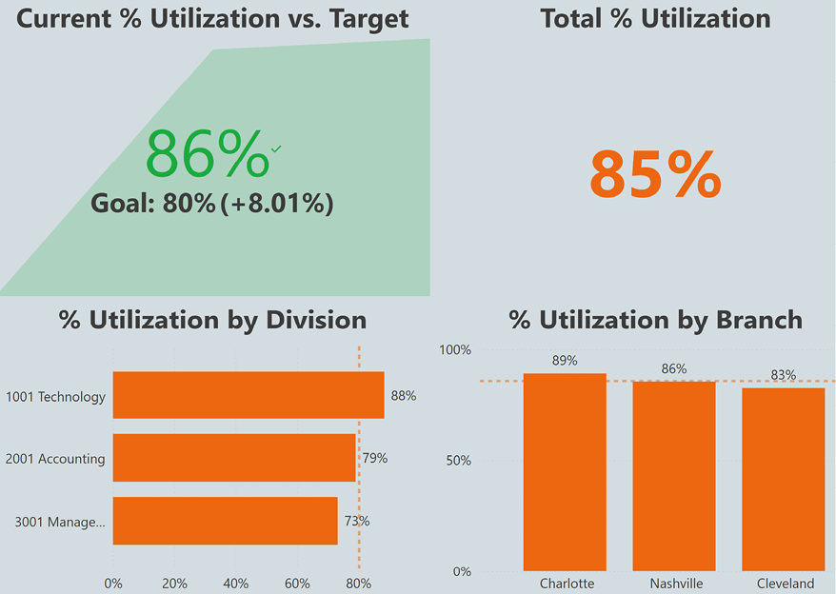
Hình 7.11 – Trang báo cáo Executive Summary
Pam hài lòng với trang Executive Summary. Trong phần trực quan hóa KPI, các nhà điều hành giờ đây có thể thấy mức sử dụng của tháng mới nhất, cùng với xu hướng của nó trong các tháng trước và so sánh với mức sử dụng mục tiêu. Họ cũng có thể thấy mức sử dụng tổng thể theo division và theo branch. Cuối cùng, họ có thể thấy tổng mức sử dụng tổng thể cho tất cả các ngày, branch, division và loại nhân viên đã chọn.
Trước khi tiếp tục, Pam cần hoàn thiện một vài chi tiết cho trang Executive Summary. Để hoàn thiện trang Executive Summary, hãy làm như sau:
1. Đầu tiên, vì cô ấy không có ý định biến trang này thành trang drill-through, hãy chọn và xóa nút Back ở góc dưới bên trái của hình chữ nhật màu xám đậm.
2. Tiếp theo, tạo một bookmark cho trang này bằng cách chọn tab View trên ribbon. Sau đó, trong mục Show panes, chọn Bookmarks.
3. Đặt slicer Target Utilization thành 80.
4. Trong ngăn Bookmarks, chọn Add và đổi tên bookmark này thành Reset Executive Summary.
5. Các bookmark đã tạo trước đó không còn cần thiết nữa, nên với mỗi bookmark, hãy di chuột qua tên bookmark, chọn dấu ba chấm (...) bên cạnh tên bookmark, rồi chọn Delete.
Pam đang có kế hoạch tạo thêm bookmark và muốn giữ các bookmark của mình ngăn nắp. Để giữ các bookmark ngăn nắp, chúng ta cần tạo nhóm cho chúng. Để làm vậy, hãy làm theo các bước sau:
1. Với bookmark Reset Executive Summary còn lại, trước tiên chọn tên của nhóm, sau đó chọn dấu ba chấm cho nhóm đó (...), rồi chọn Group.
2. Đổi tên nhóm thành Executive Summary.
3. Thu gọn ngăn Bookmarks.
4. Cuối cùng, chọn nút Reset ở góc dưới bên trái của hình chữ nhật màu xám đậm. Trong ngăn Format button, bật Action thành On.
5. Mở rộng thẻ định dạng Action và, với Type, chọn Bookmark.
6. Với Bookmark, chọn Reset Executive Summary.
Vài lưu ý về các giá trị khác nhau của % Utilization trên trang. Khi chọn toàn bộ khoảng ngày và đặt tất cả các slicer thành All, hình trực quan KPI hiển thị 86%, trong khi hình trực quan card hiển thị 85%. Điều này là vì KPI hiển thị % Utilization của tháng mới nhất trong khi hình trực quan card hiển thị % Utilization được tính trên cả ba tháng.
Tương tự, bạn có thể nhận thấy rằng các đường Average cho biểu đồ thanh và biểu đồ cột nằm ở các mức khác nhau, một ở 80% và cái kia ở 86%. Điều này là vì các giá trị trung bình này là trung bình của các nhóm được hiển thị, không phải là % Utilization trung bình tổng thể. Do đó, trong hình trực quan biểu đồ thanh, trung bình giữa 88%, 79% và 73% là 80%, trong khi trong hình trực quan biểu đồ cột, trung bình giữa 89%, 86% và 83% là 86%.
Đây là thời điểm tốt để lưu công việc của bạn.

Tạo trang Division Management
Trang tiếp theo trong báo cáo là trang Division Management. Các quản lý bộ phận trong tổ chức sẽ sử dụng trang này để hiển thị thông tin liên quan để họ có thể giữ bộ phận của mình được sử dụng hiệu quả.
Để tạo trang này, hãy thực hiện các bước sau:
1. Nhấp chuột phải vào trang Executive Summary và chọn Duplicate Page.
2. Đổi tên Duplicate of Executive Summary thành Division Management.
3. Pam dự định trang này sẽ có sẵn để khoan sâu (drill-through). Vậy nên, đầu tiên, hãy sao chép và dán nút Back từ trang Template sang trang Division Management và đặt lại vị trí cho phù hợp.
4. Nhấp vào một vùng trống trên khung vẽ (canvas), chẳng hạn ngay bên phải nhóm hình ảnh trực quan Controls, rồi mở rộng các ngăn Visualizations và Data.
5. Kéo và thả cột Division từ bảng Hours vào vùng Add drill-through fields here. Vì trang này đã có sẵn nút Back, Power BI sẽ không tự động thêm một nút vào trang.
Pam biết rằng việc các trưởng bộ phận theo dõi mức độ sử dụng (utilization) theo loại nhân viên cũng rất quan trọng. Để thêm hình ảnh trực quan này, hãy thực hiện các bước sau:
1. Chọn hình ảnh trực quan % Utilization by Division và thay thế Division trong khay trường Y-axis bằng cột EmployeeType từ bảng People.
2. Trên tab General của ngăn phụ Format visual thuộc ngăn Visualizations, mở rộng mục Title, và đặt Title Text thành % Utilization by Employee Type.
Pam biết rằng các trưởng bộ phận sẽ muốn nhiều chi tiết hơn so với mức Executive Summary. Điều này có nghĩa là theo dõi số giờ và mức độ sử dụng theo từng mã công việc (job code). Để tạo hình ảnh trực quan này, hãy làm như sau:
1. Chọn hình ảnh trực quan KPI và đổi hình ảnh trực quan này thành hình ảnh trực quan Table.
2. Thay thế Month trong khay trường Columns bằng cột JobID từ bảng Hours.
3. Thay thế Target Utilization Value trong khay trường Columns bằng cột Hours từ bảng Hours. Nhấp đúp vào Sum of Hours trong khay trường Columns và đổi tên thành Hours.
4. Trong khay trường Columns, hãy đảm bảo rằng các cột từ trên xuống dưới lần lượt là JobID, Hours, rồi đến % Utilization. Nếu không, chỉ cần nhấp vào các cột trong khay trường Columns và kéo thả chúng cho phù hợp.
5. Trên tab Visual của ngăn phụ Format visual thuộc ngăn Visualizations, mở rộng thẻ định dạng Values rồi đến thẻ phụ Values, và đổi Text color và Alternate text color thành #E5EAEE, Theme color 3.
6. Vẫn trên tab Visual, mở rộng thẻ định dạng Column headers và thẻ phụ Text, rồi đổi Text color thành #E5EAEE, Theme color 3, Font thành Segoe UI (Bold), và Header alignment thành Center.
7. Vẫn trên tab Visual, mở rộng thẻ định dạng Totals và đổi Background color thành #3C3C3B, Theme color 2 và Text color thành #E5EAEE, Theme color 3.
8. Chuyển trở lại ngăn phụ Build visual, nhấp chuột phải vào % Utilization, và chọn Conditional formatting rồi Data bars.
9. Trong hộp thoại Data bars, đổi màu Positive bar thành #3C3C3B, Theme color 2 và nhấp vào nút OK.
10. Nhấp vào cột % Utilization trong visual Table để sắp xếp theo thứ tự giảm dần.
11. Nhấp vào cột % Utilization thêm một lần nữa để sắp xếp theo thứ tự tăng dần.
Pam cũng tin rằng các trưởng bộ phận sẽ muốn xem tổng số giờ đã dành cho các nhiệm vụ khác nhau. Để tạo visual này, hãy làm theo các bước sau:
1. Chọn visual dạng thẻ Total % Utilization và thu nhỏ visual này theo chiều dọc xuống còn khoảng một nửa kích thước ban đầu.
2. Sao chép và dán visual Total % Utilization rồi đặt lại vị trí visual ngay bên dưới visual gốc.
3. Đổi visual này thành dạng Clustered column chart.
4. Thay thế % Utilization trong khay trường Y-axis bằng cột Hours từ bảng Hours.
5. Đưa cột Category từ bảng Hours vào khay trường X-axis.
6. Trên tab General của ngăn phụ Format visual trong ngăn Visualizations, mở rộng mục Title và đặt Title thành Hours by Category.
7. Trên tab Visual, đổi Color cho Values của X axis và Y axis thành #3C3C3B, Theme color 2 và chuyển cả hai cài đặt Title của trục sang Off.
Pam nhận ra rằng nếu người dùng drill through đến trang này, họ sẽ không có bất kỳ gợi ý trực quan nào về việc đã drill vào bộ phận nào. Pam quyết định tạo một measure tiêu đề động và visual. Để tạo những mục này, hãy làm theo các bước sau:
1. Nhấp chuột phải vào Calculations và chọn New measure. Sử dụng công thức sau:
Divisions Title =
VAR __AllCount = 3
VAR __CurrentCount = COUNTROWS( SUMMARIZE( 'Hours',[Division] ) )
VAR __Result =
SWITCH(
TRUE(),
HASONEVALUE( 'Hours'[Division] ),
MAX( 'Hours'[Division] ),
__AllCount = __CurrentCount,
"All Divisions",
"Multiple Divisions"
)
RETURN
__Result

Measure này sử dụng một dạng đặc biệt của câu lệnh DAX SWITCH, trong đó TRUE() được chỉ định làm tham số đầu tiên thay vì một cột hoặc measure. Điều này cho phép bạn chỉ định nhiều câu lệnh logic phức tạp trả về true hoặc false. Câu lệnh đầu tiên trả về true sẽ trả về phép tính tương ứng. Kiểm tra đầu tiên là liệu có một giá trị duy nhất cho cột Division hay không. Nếu có, thì giá trị đó được trả về. Tiếp theo, nếu số đếm cho tất cả các bộ phận (__AllCount) bằng số đếm hiện tại của các bộ phận (__CurrentCount), thì All Divisions được trả về. Ngược lại, Multiple Divisions được trả về.
1. Thu nhỏ visual Table theo chiều dọc từ phía trên để tạo khoảng trống ở góc trên bên trái của trang.
2. Nhấp vào vùng trống này của canvas rồi nhấp vào visual Card trong ngăn Visualizations.
3. Đặt lại vị trí và kích thước visual này để chiếm khoảng trống đó.
4. Thêm measure Division Title từ bảng Calculations vào vùng Fields cho visual.
5. Dùng khung phụ Format của ngăn Visualizations để chuyển Category label trên tab Visual sang Off, và cũng chuyển Background trong mục Effects của tab General sang Off.
6. Trên tab Visuals, mở rộng mục Callout value và đổi Color thành #7EAE40, Theme color 6, và Font thành Segoe UI (Bold) cỡ 24.
Chọn một màu xanh lá từ theme thay vì dùng cùng màu tiêu đề như các visual khác sẽ tạo chỉ dấu trực quan rằng đoạn text này khác với tiêu đề của các visualization khác.
Trang Division Management hoàn chỉnh sẽ trông như sau:
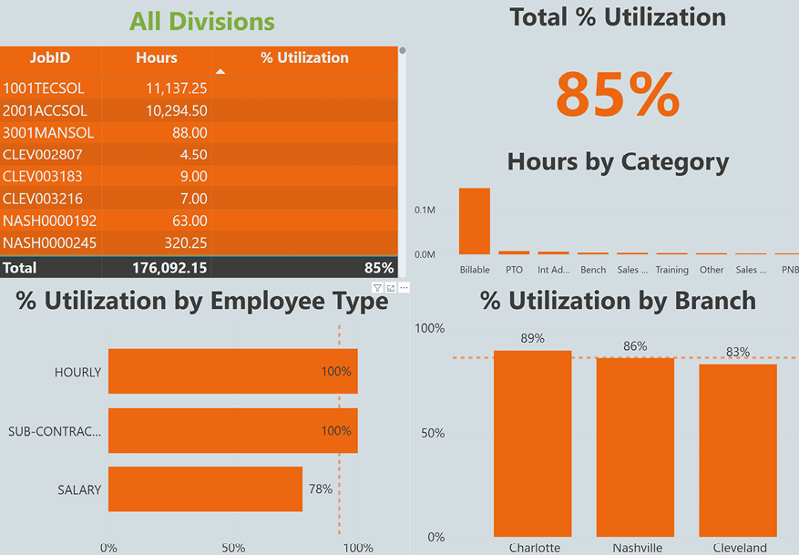
Hình 7.12 – Trang Division Management
Pam hài lòng với trang Division Management. Để hoàn tất trang này, hãy làm như sau:
1. Trong ngăn Bookmarks, chọn Add và đổi tên bookmark này thành Reset Division Management.
2. Chọn dấu ba chấm (...) cho bookmark này và chọn Group.
3. Đổi tên nhóm thành Division Management.
4. Thu gọn ngăn Bookmarks.
5. Chọn nút Reset ở góc dưới bên trái của hình chữ nhật màu xám đậm.
6. Trong ngăn Format button, mở rộng mục Action và với Bookmark, chọn Reset Division Management.
Trang Division Management giờ đã hoàn tất. Hãy lưu công việc của bạn trước khi tiếp tục.

Tạo trang Branch Management
Pam cũng muốn có một trang tập trung hơn vào các quản lý chi nhánh. Phần lớn thông tin được hiển thị, cũng như bố cục, đều tương tự trang Division Management. Để tạo trang này, hãy làm theo các bước sau:
1. Nhấp chuột phải vào trang Division Management và chọn Duplicate Page.
2. Đổi tên trang Duplicate of Division Management thành Branch Management.
3. Pam dự định trang này sẽ khả dụng cho tính năng drill through. Do đó, hãy nhấp vào một vùng trống trên canvas rồi mở rộng các ngăn Visualizations và Data.
4. Xóa Division khỏi phần Drill though và kéo thả Location từ bảng People vào vùng Add drill-through fields here.
Pam biết rằng các quản lý chi nhánh cũng sẽ quan tâm đến việc chi nhánh của họ đang hoạt động như thế nào qua các bộ phận, cũng như tỷ lệ sử dụng tổng thể của họ. Vì vậy, cô ấy có thể giữ nguyên các hình ảnh trực quan Total % Utilization, Hours by Category và % Utilization by Employee Type. Tuy nhiên, các hình ảnh trực quan khác cần được thay đổi một chút. Để làm điều này, hãy thực hiện các bước sau:
1. Chọn hình ảnh trực quan % Utilization by Branch.
2. Thay thế Location trong khay trường X-axis bằng cột Division từ bảng Hours.
3. Trên tab General của ngăn phụ Format visual trong ngăn Visualizations, mở rộng phần Title và đổi Title text thành % Utilization by Division.
Pam muốn tạo một measure tiêu đề động tương tự cho các chi nhánh như cô ấy đã làm cho các bộ phận. Để làm điều này, hãy thực hiện các bước sau:
1. Nhấp chuột phải vào bảng Calculations trong ngăn Data và chọn New measure.
2. Nhập công thức sau:
Branch Title =
VAR __AllCount = 3
VAR __CurrentCount = COUNTROWS( SUMMARIZE( 'People',[Location] ) )
VAR __Result =
SWITCH(
TRUE(),
HASONEVALUE( 'People'[Location] ),
MAX( 'People'[Location]),
__AllCount = __CurrentCount, "All Branches",
"Multiple Branches"
)
RETURN
__Result

3. Chọn hình ảnh trực quan dạng card ở góc trên bên trái và thay thế Divisions Title trong khay trường Fields bằng Branch Title.
Pam cũng cần thay đổi hình ảnh trực quan Table. Để làm điều này, hãy thực hiện các bước sau:
1. Chọn hình ảnh trực quan Table.
2. Trong khay trường Values, thay thế JobID bằng cột Name từ bảng People.
3. Trong khay trường Values, nhấp chuột phải vào % Utilization, chọn Remove conditional formatting, rồi chọn All.
4. Thu nhỏ cột % Utilization trong hình trực quan này để nó chỉ đủ rộng để văn bản % Utilization không bị xuống dòng.
Pam muốn tạo một chỉ báo màu cho hình trực quan Table để biểu thị mỗi nhân viên có đạt Target Utilization hay không. Trước đó Pam đã tạo một measure Goal Status Color. Measure Goal Status Color trả về mã màu hex là xanh lá (#00FF00) nếu mục tiêu đạt hoặc vượt, và trả về đỏ (#FF0000) nếu không đạt. Measure này có thể được dùng để tạo một chỉ báo đồ họa. Để làm điều này, hãy thực hiện các bước sau:
1. Kéo measure Goal Status Color từ bảng Calculations vào vùng trường Columns.
2. Nhấp đúp vào Goal Status Color trong vùng trường Columns ở ngăn phụ Build visual của ngăn Visualizations và đổi tên nó thành Status.
3. Nhấp vào mũi tên thả xuống của Status trong vùng trường Columns và chọn Conditional formatting rồi Icons.
4. Trong hộp thoại Icons, dưới Rules, đổi Text của quy tắc đầu tiên thành #FF0000.
5. Xóa quy tắc thứ hai bằng biểu tượng X ở bên phải.
6. Chỉnh sửa Text cuối cùng thành #00FF00.
7. Dưới Icon Layout, đổi dropdown từ Left of data thành Icon only.
8. Nhấp vào nút OK để đóng hộp thoại.
Pam hài lòng với các biểu tượng nhưng không thích việc #00FF00 xuất hiện trong hàng Total của cột Status. Để khắc phục điều này, hãy làm như sau:
1. Trên tab Visual của ngăn phụ Format visual trong ngăn Visualizations, mở rộng mục Specific column.
2. Trong thẻ Apply settings to, đổi dropdown Series thành Status.
3. Trong thẻ Values, đặt Text color thành #3C3C3B, Theme color 2.
4. Đổi Alignment thành Center.
5. Bật Apply to total thành On.
Trang Branch Management hoàn chỉnh sẽ trông như sau:
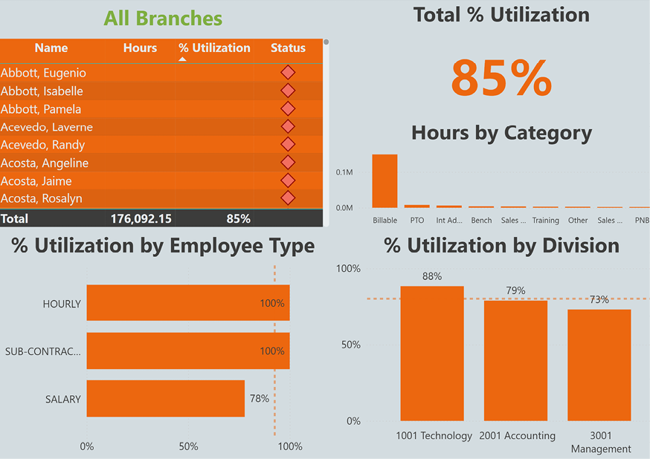
Hình 7.13 – Trang Branch Management
Pam hài lòng với trang Branch Management. Để hoàn thiện trang này, hãy làm những việc sau:
1. Trong khung Bookmarks, chọn Add và đổi tên bookmark này thành Reset Branch Management.
2. Chọn dấu ba chấm (...) cho bookmark này và chọn Group.
3. Đổi tên nhóm thành Branch Management.
4. Thu gọn khung Bookmarks.
5. Chọn nút Reset ở góc dưới bên trái của hình chữ nhật màu xám đậm.
6. Trong khung Format button, mở rộng mục Action, và với Bookmark, chọn Reset Branch Management.
Trang Branch Management giờ đã hoàn tất. Hãy lưu công việc của bạn trước khi tiếp tục.

Tạo trang Hours Detail
Pam hiện đã có ba trang tóm tắt thông tin ở mức tổng quan cho các quản lý. Nhưng cô ấy biết rằng sẽ có lúc những quản lý này muốn biết chi tiết hơn về nhân viên và cách họ dành thời gian làm việc. Vì vậy, cô quyết định tạo một trang chuyên hiển thị chi tiết số giờ theo từng nhân viên. Để bắt đầu tạo trang này, hãy làm theo các bước sau:
1. Nhấp chuột phải vào trang Branch Management và chọn Duplicate Page.
2. Đổi tên Duplicate of Branch Management thành Hours Detail.
3. Pam dự định trang này sẽ dùng để drill through. Vì vậy, hãy nhấp vào một vùng trống trên canvas và mở rộng các khung Visualizations và Data.
4. Kéo và thả cột Division từ bảng Hours xuống bên dưới cột Location trong vùng Drill through của khung Visualizations. Đồng thời thêm cột EmployeeType từ bảng People làm bộ lọc Drill through.
5. Xóa tất cả các hình ảnh trực quan trên trang ngoại trừ nhóm Controls, hình ảnh trực quan dạng thẻ All Branches, và hình ảnh trực quan dạng bảng.
6. Thay đổi hình ảnh trực quan dạng bảng thành hình ảnh trực quan hóa dạng Matrix và mở rộng hình ảnh trực quan này để nó chiếm toàn bộ khung vẽ ngoại trừ khu vực CONTROLS và hình ảnh trực quan All Branches.
7. Xóa % Utilization và Status khỏi khay trường Values.
8. Đặt cột Category từ bảng Hours vào khay trường Columns.
9. Vì có rất nhiều thông tin cần vừa vặn trên một trang, hãy sử dụng khung phụ Format của khung Visualizations để giảm Text size xuống 12 cho các thẻ định dạng Values, Column headers, Row headers, Column subtotals, Row subtotals, và Column grand total và Row grand total.
10. Trên tab Build visual, trong khay trường Rows, đổi tên Name thành Employee.
Tuy nhiên, Pam nhận thấy một vấn đề: thứ tự của các danh mục là theo bảng chữ cái, nên chúng không theo thứ tự mà các quản lý đã quen nhìn thấy trong các báo cáo khác. Để khắc phục điều này, hãy làm như sau:
1. Bắt đầu bằng cách nhấp vào tab Modeling trên ribbon và chọn New Table.
2. Nhập công thức sau cho bảng:
tmpTable = DISTINCT('Hours'[Category])

3. Thao tác này tạo ra một bảng chứa tất cả các giá trị riêng biệt trong cột Category của bảng Hours, đảm bảo rằng tất cả các danh mục đều hiện diện và tất cả các cách viết đều giống nhau.
4. Chuyển sang chế độ xem Table, nhấp chuột phải vào bảng này trong khung Data, và chọn Copy Table.
5. Từ tab Home trong phần Data, nhấp vào Enter data. Các truy vấn Enter data cung cấp một cơ chế thuận tiện để bạn có thể tự tay nhập các danh sách dữ liệu ngắn.
6. Nhấn Ctrl + V. Các hàng của bảng được dán vào cột đầu tiên, và hàng đầu tiên của bảng, Category, được thăng cấp thành tiêu đề cột!
7. Đổi tên bảng thành Categories bằng cách sử dụng trường Name.
8. Nhấp vào cột + để thêm một cột và đổi tên cột này thành Order.
9. Cung cấp các thứ tự như trong ảnh chụp màn hình sau. Khi bạn hoàn tất, hãy nhấp vào nút Load:
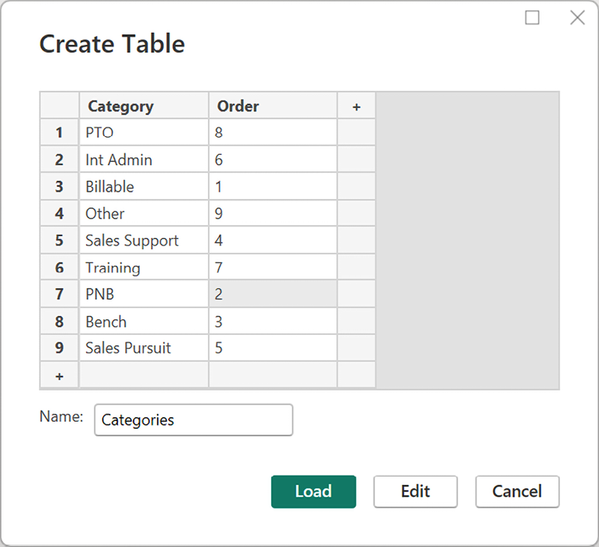
Hình 7.14 – Tạo Bảng bằng truy vấn Nhập dữ liệu
1. Một bảng mới, Categories, được thêm vào mô hình ngữ nghĩa (semantic model).
Lưu ý quan trọng
Các truy vấn Enter data chỉ hỗ trợ một lượng thông tin hạn chế. Nếu bạn gặp giới hạn, bạn luôn có thể sao chép bảng trong Power BI rồi dán vào Excel. Sau khi làm xong, bạn có thể thêm thông tin cần thiết trong Excel, lưu lại, rồi nhập tệp Excel này vào Power BI.
1. Chuyển sang chế độ xem Model và xác nhận rằng Power BI đã thêm mối quan hệ giữa bảng Categories mới và Hours. Nếu chưa, hãy thêm mối quan hệ giữa các cột Category trong cả hai bảng.
2. Trong ngăn Data, nhấp chuột phải vào tmpTable, chọn Delete from model, và khi được nhắc, chọn Yes để xóa bảng.
3. Chuyển trở lại chế độ xem Report.
4. Mở rộng ngăn Data và chọn cột Order trong bảng Categories (không phải hộp kiểm).
5. Nhấp vào tab Column tools và đảm bảo rằng cột Order có Data type là Whole number. Nếu chưa, hãy đặt Data type thành Whole number.
6. Nhấp vào cột Category trong bảng Categories (không phải hộp kiểm).
7. Từ tab Column tools, nhấp vào Sort by column và chọn Order.
8. Thêm cột Category từ bảng Categories vào vùng trường Columns cho ma trận và xóa cột Category ban đầu. Các tiêu đề cột giờ đây được sắp xếp theo thứ tự số dựa trên cột Order.
Pam thích cách trực quan hóa này nhưng cũng muốn xem % Utilization dưới dạng tổng. Để làm điều này, hãy thực hiện các bước sau:
1. Thêm % Utilization từ bảng Calculations vào vùng Values của trực quan hóa ma trận.
2. Trong vùng Values, đổi tên % Utilization thành %.
3. Thật không may, điều này lại thêm một cấp thứ hai bên dưới mỗi Category, với mỗi Category giờ đây chứa hai cột con cho Hours và %.
4. Để khắc phục điều này, hãy chuyển sang tab Visual trong ngăn phụ Format visual của khung Visualizations, mở rộng mục Values, và gạt Text wrap sang Off. Lặp lại thao tác này cho cả Column headers nữa.
5. Bây giờ, trong phần trực quan hóa dạng ma trận, hãy dùng hàng tiêu đề cột Category ở trên cùng và thu nhỏ cẩn thận các cột cho từng danh mục, ngoại trừ cột Total, cho đến khi % không còn hiển thị nữa.
6. Trên tab Visual trong ngăn phụ Format visual của khung Visualizations, hãy mở rộng mục Column headers rồi đến thẻ Options và gạt Auto-size column width sang Off.
7. Cuối cùng, nhấp vào cột % để sắp xếp cột này theo thứ tự giảm dần.
Vì trang này hỗ trợ drill through, Pam muốn dùng các visual tiêu đề động của mình. Để dùng các visual này, hãy làm theo các bước sau:
1. Di chuyển visual thẻ Branch Title đến giữa vùng màu xám của trang theo chiều ngang.
2. Sao chép visual thẻ Division Title từ trang Division Management và dán vào trang Hours Detail.
3. Sắp xếp các thẻ này dọc theo phần trên cùng của trang và điều chỉnh kích thước chiều ngang của chúng bằng một phần ba chiều rộng của visual dạng ma trận.
Vì người dùng cũng có thể drill through trên EmployeeType, Pam cần thêm một measure tiêu đề động nữa. Để làm điều này, hãy làm theo các bước sau:
1. Nhấp chuột phải vào bảng Calculations trong khung Data và chọn New measure.
2. Nhập công thức sau:
Type Title =
VAR __AllCount = 3
VAR __CurrentCount = COUNTROWS( SUMMARIZE(
'People',[EmployeeType]))
VAR __Result =
SWITCH(
TRUE(),
HASONEVALUE( 'People'[EmployeeType] ),
MAX( 'People'[EmployeeType] ),
__AllCount = __CurrentCount, "All Types",
"Multiple Types"
)
RETURN
__Result

3. Sao chép visual thẻ Branch Title và dán một bản sao vào trang.
4. Sắp xếp visual thẻ này dọc theo phần trên cùng và thay thế thuộc tính Fields của nó bằng measure Type Title.
Trang báo cáo cuối cùng giờ đây sẽ trông như sau:
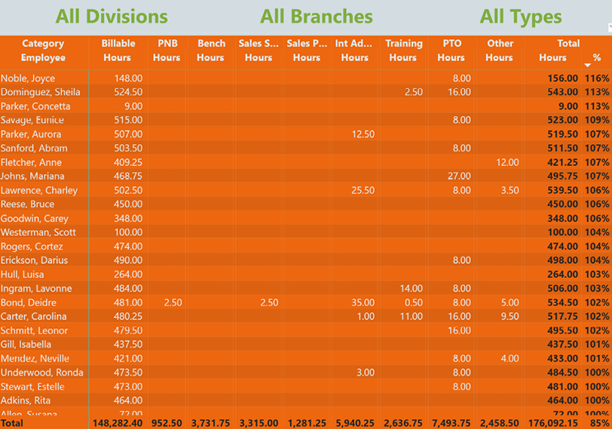
Hình 7.15 – Trang Hours Detail
Pam hài lòng với trang Hours Detail. Để hoàn thiện trang này, hãy thực hiện các bước sau:
1. Trong khung Bookmarks, chọn Add và đổi tên bookmark này thành Reset Hours Detail.
2. Chọn dấu ba chấm (...) cho bookmark này và chọn Group.
3. Đổi tên nhóm thành Hours Detail.
4. Thu gọn khung Bookmarks.
5. Chọn nút Reset ở góc dưới bên trái của hình chữ nhật màu xám đậm.
6. Trong khung Format button, bật Action sang On.
7. Mở rộng mục Action và ở Type, chọn Bookmark.
8. Ở Bookmark, chọn Reset Hours Detail.
Trang Hours Detail giờ đã hoàn tất. Hãy lưu công việc của bạn trước khi tiếp tục.

Tạo trang Employee Details
Ngoài trang Hours Detail, Pam muốn có thêm một trang nữa chuyên hiển thị thông tin chi tiết cho một hoặc nhiều nhân viên.
Để tạo trang này, hãy làm như sau:
1. Nhấp chuột phải vào trang Division Management và chọn Duplicate Page.
2. Đổi tên trang Duplicate of Division Management thành Employee Details.
3. Pam dự định trang này sẽ khả dụng để drill through. Vì vậy, hãy nhấp vào một vùng trống trên canvas rồi mở rộng các khung Visualizations và Data.
4. Xóa Division khỏi mục Drill through và kéo thả cột Name từ bảng People vào vùng Add drill-through fields here.
5. Chọn hình ảnh Hours by Category.
6. Trong khung phụ Build visual của khung Visualizations, ở vùng Y-axis, nhấp chuột phải vào Sum of Hours rồi chọn Show value as và sau đó chọn Percent of grand total.
7. Nhấp vào tab Visual của khung phụ Format visual và bật Data labels thành On.
8. Mở rộng mục Data labels, mở rộng thẻ Value, và đổi Color thành #3C3C3B, Theme color 2.
9. Trên tab General, mở rộng mục Title và đổi Text thành % Hours by Category.
10. Xóa các hình ảnh % Utilization by Employee Type và % Utilization by Branch.
11. Nhấp vào một vùng trống trên khung vẽ. Bây giờ, chọn cột Date từ bảng Calendar rồi thêm measure % Utilization từ bảng Calculations vào hình ảnh này.
12. Trong trường Columns của hình ảnh này, nhấp chuột phải vào Date và đổi từ Date Hierarchy thành Date.
13. Bây giờ, đổi hình ảnh này thành Line chart. Mở rộng hình ảnh theo chiều ngang và chiều dọc để chiếm toàn bộ phần dưới của vùng màu xám nhạt trên trang báo cáo.
14. Trên tab General của khung phụ Format visual trong khung Visualizations, mở rộng mục Effects và tắt Background thành Off.
15. Mở rộng mục Title và đổi Text thành % Utilization and Forecast.
16. Trong mục Title, đổi Text color thành #3C3C3B, Theme color 2, Alignment thành Center, và Font thành Segoe UI (Bold) và 24.
17. Trên tab Visual, đổi các giá trị Color cho X axis và Y axis thành #3C3C3B, Theme color 2 và tắt cả hai cài đặt Title của trục thành Off.
18. Cuối cùng, chuyển sang khung phụ Analytics và bật Forecast thành On.
Vì trang này cũng sử dụng drill through, Pam muốn tạo một measure tiêu đề nhân viên động. Để tạo và sử dụng measure này, hãy thực hiện các bước sau:
1. Nhấp chuột phải vào bảng Calculations trong khung Data và chọn New measure.
2. Nhập công thức sau:
Employee Title =
IF(
HASONEVALUE('People'[Name]),
MAX('People'[Name]),
"Multiple Employees"
)

3. Chọn hình ảnh trực quan của thẻ ở góc trên bên trái và thay thế thuộc tính Fields bằng Employee Title.
Trang báo cáo cuối cùng bây giờ sẽ trông như sau:
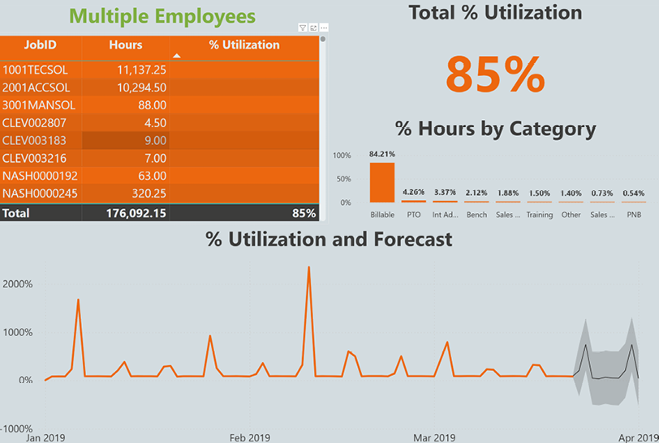
Hình 7.16 – Trang Employee Details
Pam hài lòng với trang Employee Details. Để hoàn thiện trang này, hãy làm như sau:
1. Trong ngăn Bookmarks, chọn Add và đổi tên dấu trang này thành Reset Employee Details.
2. Chọn dấu ba chấm (...) cho dấu trang này và chọn Group.
3. Đổi tên nhóm thành Employee Details.
4. Thu gọn ngăn Bookmarks.
5. Chọn nút Reset ở phía dưới bên trái của hình chữ nhật màu xám đậm.
6. Trong ngăn Format button, mở rộng mục Action và, đối với Bookmark, chọn Reset Employee Details.
Trang Employee Details bây giờ đã hoàn tất. Hãy lưu công việc của bạn trước khi tiếp tục.

Tạo trang Introduction
Pam biết rằng một báo cáo tốt cần có phần giới thiệu về cách sử dụng nó. Để tạo một trang Introduction, hãy làm như sau:
1. Nhấp chuột phải vào trang Template và chọn Duplicate Page.
2. Đổi tên trang Duplicate of Template thành Introduction.
3. Nhấp vào tab của trang Giới thiệu và kéo trang này vào giữa trang Template và trang Executive Summary.
4. Nhấp vào tab Insert trên ribbon và chọn Text box từ mục Elements.
5. Trên tab General của khung Format text box, mở rộng mục Effects và chuyển Background sang Off.
6. Thay đổi kích thước hộp văn bản này để nó chiếm toàn bộ vùng màu xám nhạt.
7. Nhập văn bản vào hộp văn bản để giải thích về báo cáo, chẳng hạn như những gì được hiển thị trong Hình 7.17.
Trang Giới thiệu sẽ trông tương tự như sau:
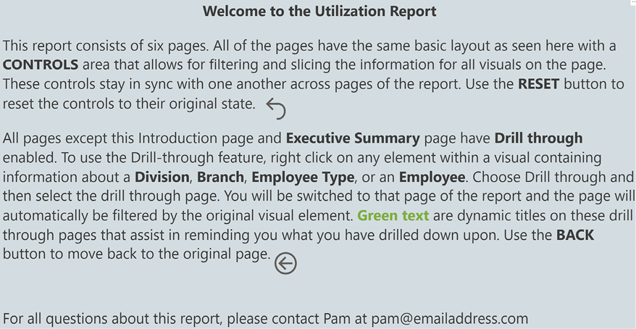
Hình 7.17 – Trang Giới thiệu
Một trang giới thiệu tốt bao gồm một số hoặc tất cả các thông tin sau:
• Thông tin liên hệ
• Nguồn dữ liệu
• Các trang được bao gồm
• Giải thích về các tính năng đặc biệt như slicer, nút bấm, drill through, tiêu đề động, v.v.
Chúng ta đã hoàn thành việc tạo các trang cho báo cáo. Giờ là lúc thực hiện một số bước hoàn thiện cuối cùng.

Hoàn thiện
Mặc dù Pam đã hoàn thành việc xây dựng báo cáo, cô ấy vẫn cần kiểm tra báo cáo và dọn dẹp một số việc còn dang dở.
Trong các mục nhỏ sau đây, chúng ta sẽ thực hiện một số bước kiểm tra và dọn dẹp cuối cùng trên báo cáo để đảm bảo mọi thứ hoạt động chính xác và báo cáo sẵn sàng cho người dùng doanh nghiệp sử dụng. Tuy nhiên, trước đó, Pam muốn tạo một số chế độ xem di động cho báo cáo.

Tạo chế độ xem di động
Hệ sinh thái Power BI bao gồm các ứng dụng di động cho phép người dùng truy cập báo cáo từ điện thoại hoặc máy tính bảng. Pam biết rằng các giám đốc điều hành và quản lý đôi khi sẽ muốn truy cập báo cáo từ điện thoại khi họ đang đi công tác.
Để tạo chế độ xem di động, hãy làm theo các bước sau:
1. Nhấp vào trang Executive Summary.
2. Chọn tab View trên ribbon rồi nhấp vào Mobile layout trong phần Mobile của ribbon.
3. Kéo và thả hình ảnh trực quan KPI từ vùng Page visuals vào bố cục di động.
4. Trên tab General trong ngăn Visualizations, mở rộng phần Title và thay đổi cỡ chữ Title thành 12. Một hộp thoại Mobile-only changes hiện ra.
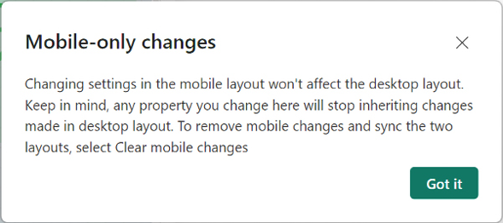
Hình 7.18 – Hộp thoại Mobile-only changes
1. Tiếp tục thêm các hình ảnh trực quan và sửa đổi cài đặt cho đến khi bạn đạt được chế độ xem di động chấp nhận được, chẳng hạn như sau:
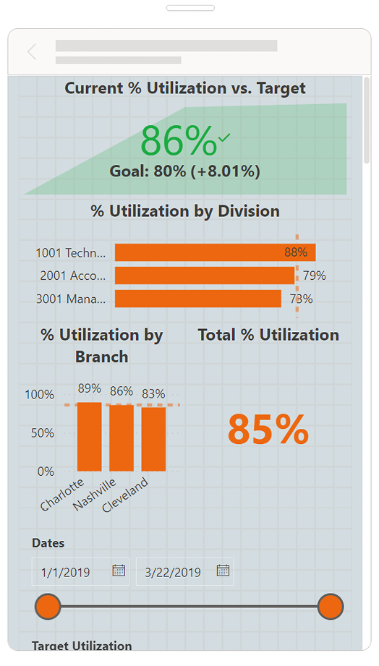
Hình 7.19 – Chế độ xem di động
Lưu ý rằng chế độ xem di động có thể cuộn được, vì vậy bạn có thể tiếp tục thêm hình ảnh trực quan vô hạn.
1. Lặp lại quy trình này cho các trang Division Management và Branch Management.
Lưu công việc của bạn trước khi tiếp tục.

Kiểm thử
Pam quyết định thực hiện một tình huống ví dụ để xem báo cáo hoạt động như thế nào. Để thực hiện bài kiểm tra này, hãy làm như sau:
1. Bắt đầu từ trang Executive Summary. Ở đây, chúng ta có thể thấy rằng mức sử dụng tổng thể là tốt và cao hơn mục tiêu của chúng ta. Tất cả các chi nhánh đều cao hơn mức sử dụng mục tiêu của chúng ta. Tuy nhiên, một bộ phận cụ thể lại thấp hơn mức trung bình một cách đáng chú ý. Đó là bộ phận 3001 Management. Hãy điều tra bộ phận này kỹ hơn để xem điều gì đang làm giảm mức sử dụng.
2. Trong phần trực quan % Tỷ lệ sử dụng theo Bộ phận, nhấp chuột phải vào thanh 3001 Quản lý và chọn Drill through rồi chọn Division Management. Kiểm tra dòng tiêu đề động màu xanh lá, ta có thể thấy nó hiển thị chính xác là 3001 Quản lý.
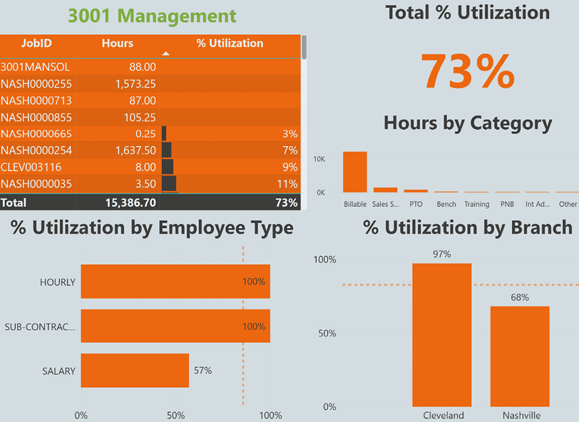
Hình 7.20 – Tỷ lệ sử dụng 3001 Quản lý
1. Ta có thể thấy rằng tỷ lệ sử dụng của nhân viên hưởng lương khá thấp và tỷ lệ sử dụng đặc biệt bị ảnh hưởng nặng ở Nashville.
2. Để tìm hiểu sâu hơn, hãy nhấp chuột phải vào cột Nashville trong phần trực quan % Tỷ lệ sử dụng theo Chi nhánh và chọn Drill through rồi chọn Hours Detail. Khi kiểm tra dòng tiêu đề động màu xanh lá, ta đang xem nguồn lực chỉ cho 3001 Quản lý và Nashville.
3. Nhấp vào tiêu đề cột % để sắp xếp theo thứ tự tăng dần. Hãy xem ảnh chụp màn hình sau:
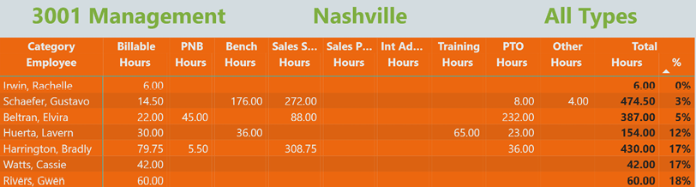
Hình 7.21 – Tỷ lệ sử dụng 3001 Quản lý Nashville
1. Có vẻ như người có tỷ lệ sử dụng thấp nhất, Irwin, Rachelle, mới được tuyển dụng gần đây. Tỷ lệ sử dụng của cô ấy thấp, nhưng tổng số giờ cũng vậy.
2. Tuy nhiên, ở dòng tiếp theo là Schaefer, Gustavo. Người này chỉ có tỷ lệ sử dụng 3% nhưng đã ghi nhận gần 500 giờ.
3. Chúng ta muốn kiểm tra xem Schaefer, Gustavo đang dành thời gian như thế nào. Nhấp chuột phải vào hàng chứa Schaefer, Gustavo và chọn Drill through rồi chọn Employee Details.
4. Trong phần trực quan % Số giờ theo Danh mục, ta có thể thấy rằng người này chủ yếu dành thời gian để hỗ trợ bán hàng.
5. Chúng ta muốn kiểm tra người tiếp theo trong danh sách. Nhấp vào nút Back (giữ phím Ctrl trong khi nhấp).
6. Trang Hours Detail của chúng ta vẫn giống như khi rời đi.
7. Nhấp chuột phải vào hàng chứa Beltran, Elvira và chọn Drill through rồi chọn Employee Details.
8. Ta có thể nhanh chóng thấy rằng người này đã nghỉ phép (PTO) rất nhiều! Nhấp vào mã JobID đầu tiên, ta có thể thấy rằng hơn 72% trong số 320 giờ được ghi vào mã này là cho PTO. Người này đã tham gia gói PTO không giới hạn rồi!
9. Cuối cùng, Pam thử nút Reset. Trên trang Employee Details, giữ phím Ctrl rồi nhấn nút Reset.
10. Cũng hãy đặt lại các trang Hours Detail và Division Management.
Pam hài lòng rằng báo cáo có một luồng trực quan dễ hiểu và báo cáo đang hoạt động tốt.

Dọn dẹp
Pam cần dọn dẹp một chút cho báo cáo trước khi cô ấy có thể xuất bản và chia sẻ thành quả lao động của mình. Để dọn dẹp, hãy làm như sau:
1. Ẩn trang Template bằng cách nhấp chuột phải vào tab trang và chọn Hide. Một biểu tượng hình con mắt có gạch chéo sẽ xuất hiện bên cạnh tên trang. Với tư cách là tác giả báo cáo, bạn có thể nhìn thấy trang này, nhưng người xem báo cáo thì không.
2. Pam cũng có thể ẩn các bảng không dùng đến trong báo cáo. Nhấp vào chế độ xem Table.
3. Nhấp chuột phải vào bảng Budgets and Forecasts và chọn Hide in report view.
4. Ẩn luôn bảng Target Utilization.
5. Pam cũng có thể ẩn các cột và các measure. Ví dụ, measure % Target Utilization trong bảng Calculations không còn được dùng nữa.
6. Mở rộng bảng Calculations, nhấp chuột phải vào % Target Utilization, và chọn Hide in report view.
Lưu ý quan trọng
Việc ẩn các trang, bảng, cột và measure không dành cho người xem báo cáo hoặc người dùng self-service business intelligence (tự phục vụ phân tích kinh doanh) có thể giúp ích rất nhiều cho những người dùng này bằng cách không làm họ choáng ngợp và bối rối bởi những phần tử dữ liệu không cần thiết, vốn không nên được dùng trong báo cáo mà chỉ đơn thuần là những thành phần của mô hình ngữ nghĩa (semantic model).
1. Cuối cùng, Pam nhấp trở lại chế độ xem Report. Trên tab View của ribbon, cô ấy bỏ chọn Gridlines và Snap to grid, rồi chọn Lock objects.
Giờ đây khi Pam đã hoàn tất việc tạo báo cáo, các công cụ hỗ trợ định vị không còn cần thiết nữa, và việc khóa vị trí của các đối tượng trên các trang sẽ ngăn các visual vô tình bị di chuyển hoặc thay đổi kích thước.

Tóm tắt
Trong chương này, chúng ta đã tìm hiểu về tầm quan trọng của việc lập kế hoạch đúng đắn khi tạo một báo cáo hoàn chỉnh. Lập kế hoạch cho báo cáo bằng cách nghĩ về cách người dùng sẽ sử dụng và tương tác với báo cáo sẽ giúp quá trình tạo báo cáo diễn ra suôn sẻ hơn và đảm bảo rằng người dùng thấy báo cáo trực quan, dễ dùng. Nghĩ trước về việc dùng sync slicer (slicer đồng bộ) và report filter (bộ lọc báo cáo) có thể tiết kiệm thời gian và công sức. Dùng theme (chủ đề) đảm bảo màu sắc nhất quán trong toàn bộ báo cáo và cũng có thể tiết kiệm thời gian bằng cách giảm bớt lượng định dạng cần thiết cho các visual. Tạo page template (mẫu trang) cũng có thể tiết kiệm thời gian và công sức khi tạo nhiều trang báo cáo.
Trong khi tạo các trang khác nhau của báo cáo utilization (mức độ sử dụng), chúng ta đã học được những bài học quý giá về cách vượt qua hạn chế của một số visual nhất định bằng cách dùng DAX, cũng như cách dùng DAX để tạo các tiêu đề động hữu ích khi làm việc với tính năng drill through (xuyên sâu) và cách thêm các tín hiệu trực quan bằng cách dùng icon (biểu tượng). Cuối cùng, chúng ta đã học được cách dọn dẹp một số phần tử của báo cáo và mô hình ngữ nghĩa bằng cách ẩn chúng khỏi người xem báo cáo, giúp báo cáo gọn gàng hơn và thân thiện với người dùng hơn.
Giờ chúng ta đã tạo xong báo cáo cuối cùng, bước tiếp theo là công bố và chia sẻ báo cáo với mọi người. Trong chương tiếp theo, chúng ta sẽ giới thiệu dịch vụ Power BI và hướng dẫn cách công bố cũng như chia sẻ báo cáo.

Câu hỏi
Như một hoạt động, hãy thử tự trả lời các câu hỏi sau:
• Tính năng nào của Power BI cho phép người tạo báo cáo đặt trước các yếu tố như màu sắc và cỡ chữ?
• Ba bước chuẩn bị được thực hiện trước khi tạo các trang báo cáo cuối cùng là gì?
• Tính năng nào giữ cho cài đặt của các slicer nhất quán giữa các trang?
• Loại trực quan nào có thể hiển thị giá trị hiện tại của một chỉ số, xu hướng của chỉ số đó và theo dõi chỉ số đó so với một mục tiêu?
• Hai tính năng nào của Power BI được dùng để cho phép người xem báo cáo đặt lại các slicer trên một trang?
• Hàm DAX nào có thể được dùng để xác định liệu một cột có một giá trị duy nhất hay không?
• Tính năng nào của Power BI cho phép nhập thông tin tùy ứng vào semantic model (mô hình ngữ nghĩa)?
• Hai tính năng phân tích nào đã được dùng trên các trang báo cáo?
• Những yếu tố báo cáo và dữ liệu nào có thể được ẩn khỏi người xem báo cáo?

Đọc thêm
Để tìm hiểu thêm về các chủ đề được đề cập trong chương này, bạn hãy xem các tài liệu tham khảo sau:
• Sử dụng Report Themes trong Power BI Desktop: https://learn.microsoft.com/en-us/power-bi/create-reports/desktop-report-themes
• Sử dụng gridlines và snap-to-grid trong báo cáo Power BI Desktop: https://learn.microsoft.com/en-us/power-bi/create-reports/desktop-gridlines-snap-to-grid?tabs=powerbi-desktop
• Thêm hộp văn bản, hình dạng và hình ảnh kể chuyện thông minh vào báo cáo Power BI: https://learn.microsoft.com/en-us/power-bi/create-reports/power-bi-reports-add-text-and-shapes?tabs=powerbi-desktop
• Áp dụng định dạng có điều kiện trong bảng và ma trận: https://learn.microsoft.com/en-us/power-bi/create-reports/desktop-conditional-table-formatting
• Sắp xếp một cột theo một cột khác trong Power BI: https://learn.microsoft.com/en-us/power-bi/create-reports/desktop-sort-by-column?tabs=powerbi-desktop
• Tạo dấu trang báo cáo trong Power BI để chia sẻ thông tin chi tiết và xây dựng câu chuyện: https://learn.microsoft.com/en-us/power-bi/create-reports/desktop-bookmarks?tabs=powerbi-desktop
• Sử dụng ngăn Analytics trong Power BI Desktop: https://learn.microsoft.com/en-us/power-bi/transform-model/desktop-analytics-pane
• Mẹo và thủ thuật để tạo báo cáo trong Power BI Desktop: https://learn.microsoft.com/en-us/power-bi/create-reports/desktop-tips-and-tricks-for-creating-reports
• Bắt đầu định dạng trực quan hóa báo cáo: https://learn.microsoft.com/en-us/power-bi/visuals/service-getting-started-with-color-formatting-and-axis-properties
• Slicer trong Power BI: https://learn.microsoft.com/en-us/power-bi/visuals/power-bi-visualization-slicers?tabs=powerbi-desktop

Tham gia cộng đồng của chúng tôi trên Discord
Tham gia không gian Discord của cộng đồng chúng tôi để thảo luận với các tác giả và những độc giả khác: https://discord.gg/hvqvgyGH

Phần 3

Dịch vụ
Giờ thì bạn đã tạo báo cáo trong Power BI Desktop, trong phần này của cuốn sách, bạn sẽ xuất bản tác phẩm của mình lên dịch vụ Power BI, hiểu cách chia sẻ và cộng tác với người khác, cũng như bật tính năng tự động làm mới báo cáo của bạn.
Phần này của cuốn sách bao gồm các chương sau:
• Chương 8, Xuất bản và Chia sẻ
• Chương 9, Sử dụng Báo cáo trong Dịch vụ Power BI
• Chương 10, Hiểu về Bảng điều khiển, Ứng dụng, Chỉ số và Bảo mật
• Chương 11, Làm mới Nội dung

8

Xuất bản và Chia sẻ
Rất nhiều công sức đã được bỏ ra cho báo cáo mà chúng ta đã tạo cho đến nay, từ việc nhập dữ liệu đến tạo mô hình ngữ nghĩa (semantic model) và các phép tính, cho đến thiết kế và định dạng các trang báo cáo. Báo cáo trông đã ổn rồi, nhưng giá trị của báo cáo sẽ rất hạn chế nếu chỉ có tác giả báo cáo mới truy cập được. Để tối đa hóa giá trị của báo cáo, báo cáo phải được chia sẻ với các thành viên khác trong tổ chức. Chương này giới thiệu dịch vụ Power BI, hướng dẫn cách xuất bản báo cáo đã hoàn thiện của bạn lên dịch vụ và cách chia sẻ báo cáo với người khác.
Sau khi đọc chương này, bạn sẽ hiểu cơ bản về bố cục tổng thể và các tính năng của dịch vụ Power BI cũng như cách xuất bản và chia sẻ báo cáo được tạo trong Power BI Desktop.
Trong chương này, chúng ta sẽ đề cập đến các chủ đề sau:
• Tạo tài khoản
• Giới thiệu về dịch vụ
• Xuất bản và chia sẻ

Yêu cầu kỹ thuật
Bạn sẽ cần các yêu cầu sau để hoàn thành chương này:
• Kết nối internet
• Microsoft Power BI Desktop
• Tài khoản Microsoft 365 và bản dùng thử Microsoft Fabric
• Nếu bạn đã bỏ qua bất kỳ chương nào trước đó, bạn có thể tải LearnPowerBI.pbix từ GitHub tại https://github.com/PacktPublishing/Learn-Microsoft-Power-BI_3E

Tạo tài khoản
Việc xuất bản và chia sẻ tác phẩm thường được thực hiện thông qua dịch vụ Power BI. Như chúng ta đã đề cập trong Chương 1, Giới thiệu về Business Intelligence và Power BI, dịch vụ Power BI là một nền tảng trực tuyến Software as a Service (SaaS) dựa trên đám mây, được dùng để tạo báo cáo, chỉnh sửa báo cáo và nhập dữ liệu, cũng như để chia sẻ, cộng tác và xem báo cáo.
Tuy nhiên, để sử dụng dịch vụ Power BI, bạn cần có tài khoản Microsoft 365. Khi đã có tài khoản Microsoft 365, bạn có thể đăng ký dùng thử Power BI miễn phí.

Microsoft 365
Nếu bạn đã có tài khoản Microsoft 365 thì coi như xong. Bạn có thể dùng địa chỉ email của tài khoản đó để đăng ký dùng thử Power BI miễn phí, hoặc nhờ phòng IT hay quản trị viên Microsoft 365 của bạn cấp cho bạn giấy phép Power BI miễn phí hoặc Pro. Nếu bạn chưa có tài khoản Microsoft 365, bạn sẽ cần đăng ký dùng thử Microsoft 365 miễn phí. Bạn có thể đăng ký dùng thử miễn phí tại đây: https://www.microsoft.com/en-us/microsoft-365/try. Dưới tiêu đề Explore Microsoft 365 for free, hãy nhấp vào Start your free trial. Bản dùng thử miễn phí kéo dài một tháng, đủ thời gian để bạn đọc hết phần còn lại của chương này!

Bản dùng thử Microsoft Fabric
Khi đã có tài khoản Microsoft 365, bạn cũng sẽ cần giấy phép dùng thử Microsoft Fabric, giấy phép Power BI Pro, hoặc giấy phép Power BI Premium Per User (PPU). Quản trị viên IT hoặc quản trị viên Microsoft 365 của bạn có thể cấp cho bạn giấy phép Pro hoặc PPU cho Power BI. Nếu không, hãy làm theo các bước sau để đăng ký dùng thử Microsoft Fabric và Power BI:
1. Trong trình duyệt web, nhập https://powerbi.com vào thanh địa chỉ và nhấn phím Enter.
2. Nhập địa chỉ email Microsoft 365 của bạn và làm theo các hướng dẫn tiếp theo.
Sau khi đăng ký và kích hoạt bản dùng thử Microsoft Fabric/Power BI, bạn đã sẵn sàng đăng nhập vào dịch vụ.

Giới thiệu về dịch vụ
Dịch vụ Power BI, hay gọi tắt là dịch vụ, là một sản phẩm SaaS trên nền web, bổ trợ cho Power BI Desktop. Dịch vụ này cung cấp phương tiện để người dùng Power BI có thể tạo các mô hình ngữ nghĩa (semantic model) và báo cáo mới, cũng như xuất bản, chia sẻ và cộng tác trên các mô hình ngữ nghĩa và báo cáo được tạo trong Power BI Desktop. Dịch vụ được xây dựng xoay quanh việc lưu trữ báo cáo, bảng điều khiển (dashboard), sổ làm việc (workbook), mô hình ngữ nghĩa, luồng dữ liệu (dataflow) và các nội dung khác.
Hãy cùng điểm qua nhanh về dịch vụ này và những khả năng chính mà nó mang lại.

Tham quan dịch vụ
Sau khi đăng nhập vào dịch vụ, giao diện của dịch vụ Power BI có phần gợi nhớ đến giao diện Power BI Desktop, tuy có đơn giản hơn đôi chút.
Giao diện người dùng của dịch vụ Power BI gồm ba khu vực chính, như thể hiện trong ảnh chụp màn hình sau:
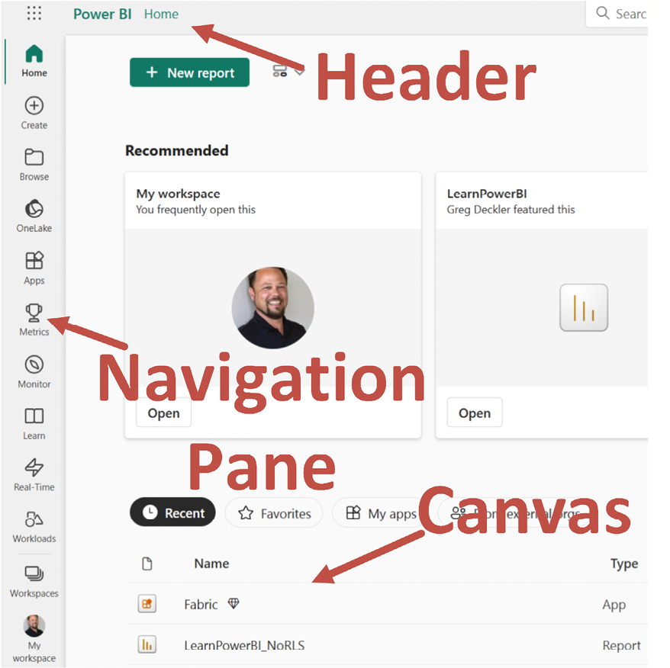
Hình 8.1 – Một vòng tham quan dịch vụ
Bây giờ chúng ta sẽ tìm hiểu kỹ hơn ba khu vực này. Các bạn hãy tham khảo Hình 8.1 trong suốt các mục sắp tới liên quan đến thanh tiêu đề (header), ngăn điều hướng (navigation pane) và vùng nội dung (canvas).

Thanh tiêu đề (Header)
Khu vực thanh tiêu đề chứa khá nhiều thứ hữu ích. Ở tận cùng bên trái là biểu tượng waffle (hình tổ ong), khi bấm vào sẽ hiện ra các liên kết đến những ứng dụng khác của Microsoft 365. Ở phía bên phải dòng chữ Power BI là một tiện ích breadcrumb (đường dẫn điều hướng) giúp bạn theo dõi mình đang ở đâu trong dịch vụ Power BI. Ở chính giữa phía trên màn hình có một thanh Search (Tìm kiếm) và vài biểu tượng.
Biểu tượng đầu tiên bên phải thanh Search là dành cho Notifications (Thông báo). Biểu tượng này trông giống cái chuông, tuy nhiên tùy vào độ phân giải và thiết lập thu phóng của trình duyệt, bạn có thể chỉ thấy dấu ba chấm (…). Bấm vào biểu tượng chuông hoặc dấu ba chấm rồi chọn Notifications sẽ hiện ra ngăn Notifications dưới dạng lớp phủ bên phải vùng nội dung. Mọi thông báo quan trọng đều có thể xem ở đây. Bao gồm thông báo từ Microsoft, cũng như mọi cảnh báo dữ liệu (data alert) mà bạn có thể đã thiết lập.
Biểu tượng tiếp theo bên phải biểu tượng Notifications là một bánh răng. Biểu tượng bánh răng cung cấp các liên kết cho Settings (Cài đặt) trong một menu thả xuống. Các tùy chọn trong menu như sau:
• Preferences (Tùy chọn cá nhân):
• General (Chung)
• Notifications (Thông báo)
• Item settings (Cài đặt mục)
• Developer settings (Cài đặt cho nhà phát triển)
• Resources and extensions (Tài nguyên và tiện ích mở rộng):
• Manage personal storage (Quản lý dung lượng lưu trữ cá nhân)
• Power BI settings (Cài đặt Power BI)
• Manage connections and gateways (Quản lý kết nối và gateway)
• Manage embed codes (Quản lý mã nhúng)
• Di chuyển Azure Analysis Services
• Quản trị và thông tin chi tiết:
• Cổng thông tin quản trị
• Trung tâm Microsoft Purview (bản xem trước)
Các tùy chọn Cài đặt của bạn có thể hơi khác một chút tùy thuộc vào quyền của bạn. Hãy cùng điểm qua nhanh từng tùy chọn trong số này:

Tùy chọn cá nhân
Dưới tùy chọn này, chúng ta có các tùy chọn phụ sau:
• Chung – Cho phép bạn thiết lập các tùy chọn Ngôn ngữ và Quyền riêng tư cho Hỏi & Đáp (Q&A) và đóng tài khoản của bạn
• Thông báo – Cho phép bạn quản lý đăng ký và cảnh báo cũng như kiểm soát việc bạn có nhận thông báo qua email và Microsoft Teams hay không
• Cài đặt mục – Cho phép bạn kích hoạt hoặc hủy kích hoạt ArcGIS cho Power BI
• Cài đặt nhà phát triển – Kiểm soát việc có sử dụng chế độ nhà phát triển khi tạo hình ảnh trực quan Power BI tùy chỉnh hay không

Tài nguyên và tiện ích mở rộng
Dưới tùy chọn này, chúng ta có các tùy chọn phụ sau:
• Chọn Quản lý dung lượng lưu trữ cá nhân sẽ hiển thị thông tin trên khung vẽ (canvas) về dung lượng lưu trữ của bạn. Ở đầu trang này là một hình đồ họa cho phép bạn xem mình đã sử dụng bao nhiêu dung lượng lưu trữ cá nhân. Người dùng Power BI Pro được cấp 10 GB dung lượng lưu trữ cá nhân. Trang này cũng liệt kê các mô hình ngữ nghĩa (semantic model) thuộc sở hữu của người dùng hiện tại và liệt kê mỗi mô hình ngữ nghĩa tiêu tốn bao nhiêu dung lượng, cùng với các báo cáo, bảng điều khiển (dashboard) và thông tin khác liên quan. Trang này là một nơi thuận tiện để xóa các mô hình ngữ nghĩa không dùng đến và các thành phần liên quan.
• Tùy chọn Cài đặt Power BI cung cấp một nơi tập trung để quản lý cài đặt cho Bảng điều khiển, Mô hình ngữ nghĩa, Sổ làm việc, Báo cáo và Luồng dữ liệu.
• Liên kết Quản lý kết nối và cổng kết nối cho phép bạn xem và chỉnh sửa các kết nối cổng (gateway) cũng như các cổng dữ liệu tại chỗ (on-premises) và mạng ảo (virtual network) trong tổ chức. Chúng ta sẽ tìm hiểu về cổng kết nối trong Chương 11, Làm mới nội dung.
• Quản lý mã nhúng cung cấp một trang mà bạn có thể dùng để quản lý các mã nhúng của riêng mình. Mã nhúng là cách nội dung Power BI được chia sẻ ra bên ngoài dịch vụ Power BI. Khu vực này khác với phần quản lý mã nhúng trong Cổng quản trị (Admin portal) ở chỗ Cổng quản trị cho phép quản lý tất cả mã nhúng trong tổ chức, còn khu vực này chỉ liệt kê mã nhúng của người dùng đang đăng nhập.
• Liên kết Di chuyển Azure Analysis Services (migrations) cung cấp khả năng di chuyển mô hình ngữ nghĩa (semantic model) của Azure Analysis Services sang Fabric.

Quản trị và thông tin chi tiết
Trong tùy chọn này, chúng ta có các tùy chọn con sau:
• Tùy vào việc bạn có phải là quản trị viên hay không, bạn có thể có hoặc không có quyền truy cập toàn bộ hoặc một phần Cổng quản trị. Cổng quản trị cung cấp một giao diện nơi bạn có thể xem các chỉ số sử dụng, quản lý người dùng, xem nhật ký kiểm tra (audit log), điều chỉnh cài đặt tenant và capacity, quản lý mã nhúng và hình ảnh trực quan của tổ chức, cũng như quản lý cài đặt dataflow và workspace, v.v.
• Liên kết Microsoft Purview hub là một tính năng xem trước cho phép bạn khám phá, bảo mật và quản trị dữ liệu trong Microsoft Fabric.
Biểu tượng thứ ba bên phải thanh Tìm kiếm, một mũi tên hướng xuống, cung cấp các liên kết Tải xuống để bạn có thể tải nhiều thành phần khác nhau của Power BI, bao gồm những thứ sau:
• Power BI Desktop
• Data Gateway
• Paginated Report Builder
• Power BI cho Di động
• Cập nhật Analyze in Excel
• Power BI cho PowerPoint
• OneLake File Explorer
Biểu tượng thứ tư bên phải thanh Tìm kiếm, một dấu hỏi chấm, cung cấp các liên kết Trợ giúp & Hỗ trợ rất hữu ích nếu bạn muốn tìm hiểu và nhận hỗ trợ cho Power BI. Biểu tượng thứ năm cung cấp các liên kết Phản hồi. Biểu tượng thứ sáu cung cấp thông tin về tài khoản, tenant, loại giấy phép và bản dùng thử Fabric của bạn.
Dù bạn đang ở bất kỳ đâu trong dịch vụ, khu vực tiêu đề (header) vẫn luôn cố định, cho phép truy cập ngay lập tức vào các biểu tượng và liên kết được đề cập trong mục này.

Ngăn điều hướng
Ngăn điều hướng chứa một số liên kết điều hướng hữu ích. Chúng ta sẽ điểm qua ngắn gọn từng liên kết ở đây:
• Liên kết Home đưa bạn đến một trang đóng vai trò là điểm vào tổng thể cho dịch vụ Power BI. Trang này liệt kê các báo cáo đã được đánh dấu yêu thích và thường xuyên truy cập, cùng với các báo cáo và không gian làm việc gần đây. Ngoài ra, các báo cáo được chia sẻ với bạn cũng sẽ xuất hiện ở đây, cùng với các ứng dụng được đề xuất và các liên kết hữu ích mà bạn có thể dùng để khám phá các cơ hội học tập.
• Tùy chọn Create cho phép bạn nhập dữ liệu thủ công hoặc chọn một mô hình ngữ nghĩa (semantic model) đã xuất bản rồi bắt đầu tạo báo cáo với dữ liệu đã chọn. Ngoài ra, nếu dùng bản dùng thử Fabric, bạn có thể tạo các mục Microsoft Fabric như Lakehouse, Notebook, Warehouse, v.v. Microsoft Fabric sẽ được trình bày chi tiết hơn ở phần sau của cuốn sách này.
• Liên kết Browse liệt kê các không gian làm việc, mô hình ngữ nghĩa, bảng điều khiển (dashboard), báo cáo và các mục nội dung khác mà bạn đã dùng gần đây hoặc đã đánh dấu yêu thích, hoặc đã được chia sẻ với bạn.
• Tùy chọn OneLake data hub liệt kê các mô hình ngữ nghĩa cũng như các mục Fabric như Lakehouse và Warehouse.
• Tùy chọn Apps liệt kê các ứng dụng bạn đã cài đặt. Apps là tập hợp các bảng điều khiển và báo cáo có thể dễ dàng chia sẻ và triển khai cho số lượng lớn người dùng doanh nghiệp cụ thể hoặc toàn bộ tổ chức, nhằm trao quyền cho mọi người trong doanh nghiệp đưa ra quyết định dựa trên dữ liệu. Ứng dụng được trình bày trong Chương 10, Hiểu về Bảng điều khiển, Ứng dụng, Chỉ số và Bảo mật.
• Liên kết Metrics cho phép tạo Scorecard. Scorecard được trình bày trong Chương 10, Hiểu về Bảng điều khiển, Ứng dụng, Chỉ số và Bảo mật.
• Tùy chọn Monitor cung cấp thông tin thành công và thất bại cho việc làm mới (refresh) các mô hình ngữ nghĩa và dataflow.
• Liên kết Learn cung cấp quyền truy cập vào các báo cáo mẫu và tài liệu đào tạo.
• Liên kết Real-Time hub cung cấp quyền truy cập vào Real-Time hub, dùng cho dữ liệu truyền phát (streaming data).
• Liên kết Workloads cung cấp quyền truy cập vào tất cả các workload của Power BI và Fabric như:
• Data Factory
• Industry Solutions
• Real-Time Intelligence
• Data Engineering
• Khoa học dữ liệu
• Kho dữ liệu
• Cơ sở dữ liệu
• Power BI
• Workspaces là một menu bung ra liệt kê tất cả các workspace đã được tạo bởi hoặc chia sẻ với người dùng hiện đang đăng nhập. Workspaces là một cách tổ chức các dashboard, báo cáo, workbook, semantic model, dataflow và nội dung khác của bạn. Workspaces cũng đóng vai trò là môi trường chia sẻ cho một nhóm người dùng, và workspace chính là công nghệ nền tảng cho các ứng dụng (app) trong Power BI. Mỗi người dùng bắt đầu với một workspace, My workspace. Người dùng có thể tạo bao nhiêu workspace khác tùy thích và mỗi workspace trong số này cũng có thể chứa nhiều dashboard, báo cáo, workbook, semantic model và dataflow. Việc tạo workspace khác ngoài workspace mặc định My workspace là một tính năng yêu cầu giấy phép Power BI Pro. Khi chọn một workspace, workspace đó sẽ hiển thị bên dưới biểu tượng Workspaces trong ngăn điều hướng.
• Dấu ba chấm (…) cho phép truy cập các mục bổ sung trong ngăn điều hướng như Deployment pipelines.
Ở cuối ngăn điều hướng là biểu tượng Experiences. Hiện tại, biểu tượng này hiển thị logo Power BI và dòng chữ Power BI. Nếu đang dùng bản dùng thử Microsoft Fabric, nhấp vào biểu tượng này sẽ cho phép truy cập Fabric. Ngăn điều hướng rất hữu ích để nhanh chóng chuyển đổi giữa các khu vực nội dung chính trong dịch vụ Power BI.

Canvas
Tương tự như khu vực canvas trong Desktop, nội dung và cách sử dụng cụ thể của khu vực canvas trong dịch vụ phụ thuộc vào chính xác vị trí bạn đang ở trong dịch vụ và việc bạn đang làm. Chỉ cần nói rằng đây là khu vực chính nơi bạn xem và tương tác với các báo cáo cùng nội dung khác trong dịch vụ.

Xuất bản và chia sẻ
Tiếp tục với tình huống ví dụ mà chúng ta đã giới thiệu trong Chương 2, Lập kế hoạch dự án với Power BI, Pam rất hào hứng muốn chia sẻ báo cáo mức độ sử dụng mới với phần còn lại của tổ chức. Cô ấy quyết định rằng sử dụng dịch vụ Power BI là cách tốt nhất và an toàn nhất để làm điều này, đặc biệt vì cô ấy muốn tận dụng Row-Level Security (RLS) để giữ cho mọi người tập trung vào thông tin quan trọng nhất đối với vai trò của họ. Tổ chức của Pam không có dung lượng Microsoft Fabric, điều này có nghĩa là mọi người xem báo cáo sẽ cần giấy phép Power BI Pro.
Để xuất bản và chia sẻ một báo cáo, trước tiên chúng ta cần tạo một workspace để lưu trữ báo cáo, vậy hãy làm điều đó tiếp theo.

Tạo một workspace
Pam quyết định tạo một workspace riêng cho các báo cáo mà cô ấy sẽ xuất bản lên dịch vụ. Cô ấy dự kiến sẽ xuất bản nhiều báo cáo khác ngoài báo cáo mức độ sử dụng mới của mình, nên cô ấy quyết định tạo một workspace mới cho những báo cáo này thay vì làm lộn xộn workspace mặc định My workspace của mình.
Chúng ta làm theo các bước sau để bắt đầu:
1. Nhấp vào Workspaces và sau đó, ở cuối menu bung ra, nhấp vào + New workspace. Hộp thoại Create a workspace hiển thị ở phía bên phải màn hình, như trong Hình 8.2:
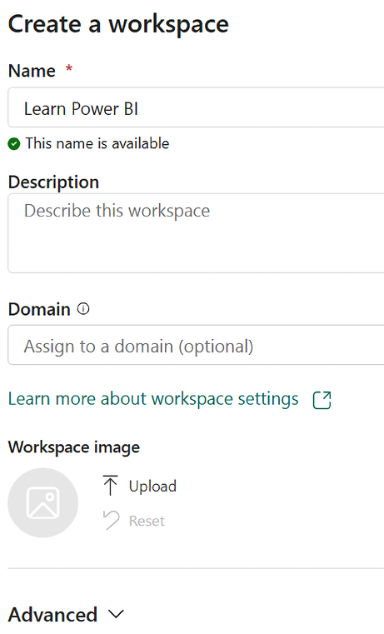
Hình 8.2 – Hộp thoại tạo workspace
1. Nhập tên cho workspace, ví dụ như Learn Power BI, rồi bấm nút Apply. Workspace mới được tạo, và bạn được đưa đến trang chủ của workspace, như trong Hình 8.3:
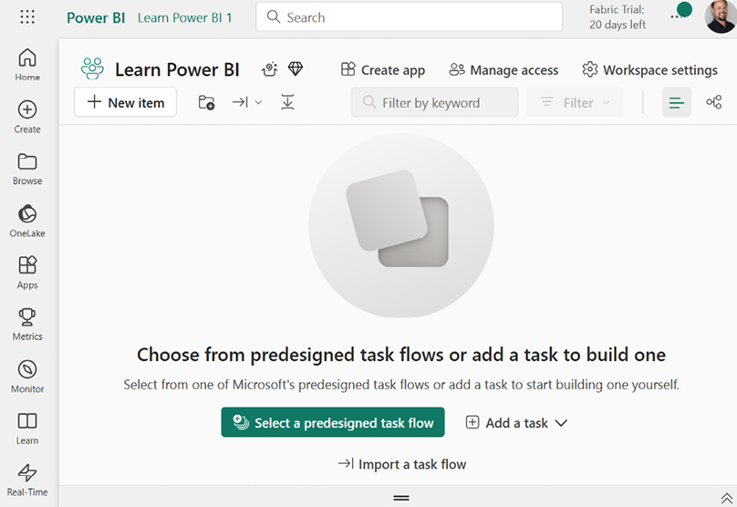
Hình 8.3 – Trang chủ workspace (trang Get data)
Có thể bạn sẽ tò mò về thiết lập Domain tùy chọn. Domain là cách Microsoft triển khai data mesh, một kiến trúc dữ liệu phi tập trung để tổ chức dữ liệu theo các đơn vị kinh doanh như bán hàng, vận hành, marketing, v.v. Trong Power BI, domain vừa là một nhóm nội dung theo logic, vừa là một vùng chứa bảo mật.
Giờ đã tạo xong workspace, chúng ta có thể xuất bản báo cáo của mình.

Xuất bản
Hãy xuất bản báo cáo của chúng ta lên service. Để xuất bản báo cáo, chúng ta phải quay lại Power BI Desktop. Làm theo các bước sau để xuất bản báo cáo:
1. Mở Power BI Desktop.
2. Mở bản lưu gần nhất của báo cáo đã lưu bằng cách chọn tab File trên ribbon rồi chọn Open report.
3. Bấm nút Browse reports, điều hướng đến bản gần nhất của báo cáo, rồi bấm nút Open. Nhớ rằng bạn có thể tải LearnPowerBI.pbix từ GitHub tại https://github.com/PacktPublishing/Learn-Microsoft-Power-BI_3E.
Trước khi tiếp tục và xuất bản báo cáo, hãy điều hướng đến từng trang của báo cáo và đặt lại các bộ lọc bằng cách giữ phím Ctrl rồi bấm nút Reset ở góc dưới bên phải của mỗi trang. Cuối cùng, trước khi tiếp tục, hãy chọn trang bạn muốn hiển thị ban đầu cho người dùng; trong trường hợp này sẽ là trang Introduction. Xuất bản báo cáo lên service sẽ xuất bản báo cáo với tất cả các bộ lọc và lựa chọn slicer hiện tại. Ngoài ra, trang đang được chọn tại thời điểm xuất bản sẽ trở thành trang mặc định cho báo cáo đã xuất bản.
1. Nếu chưa đăng nhập, hãy bấm lại vào tab File trên ribbon và chọn Sign in. Tùy chọn Sign in xuất hiện ở cuối menu File. Đăng nhập vào Power BI service bằng tài khoản công việc hiện có hoặc tài khoản đã tạo trong mục Getting an account của chương này.
2. Trên tab Home của ribbon, bấm Publish trong vùng Share.
3. Lưu công việc của bạn nếu được nhắc bằng cách bấm nút Save.
4. Hộp thoại Publish to Power BI hiện ra. Hộp thoại này hiển thị tất cả các workspace dưới tiêu đề Select a destination, như trong Hình 8.4:
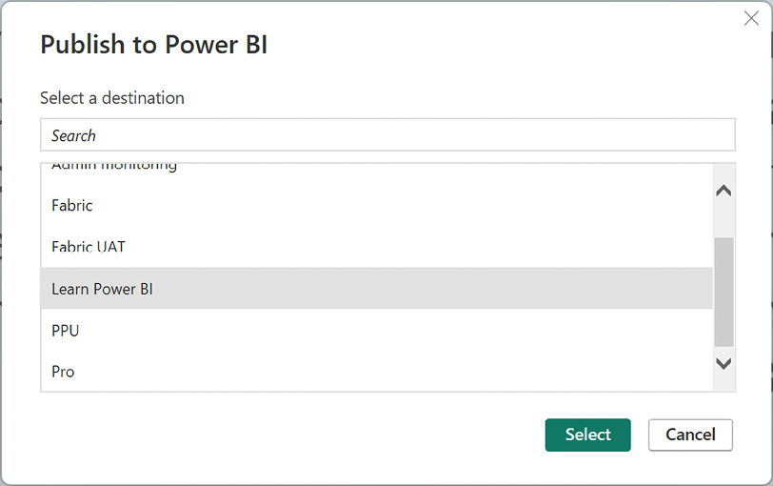
Hình 8.4 – Hộp thoại Publish to Power BI
1. Chọn workspace mà bạn đã tạo trước đó trong phần Creating a workspace của chương này rồi bấm nút Select.
2. Hộp thoại Publishing to Power BI hiện ra:
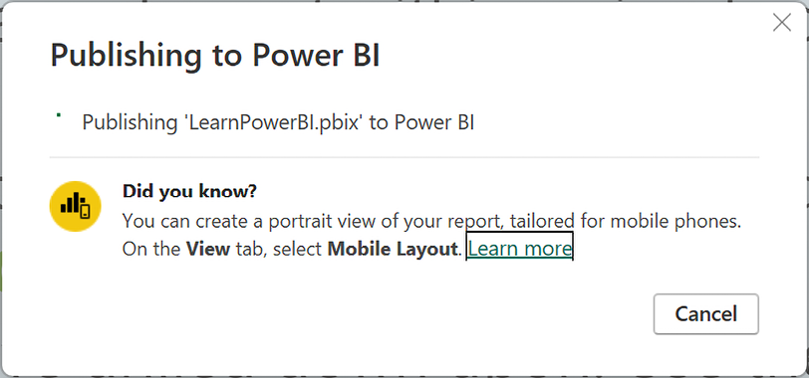
Hình 8.5 – Hộp thoại Publishing to Power BI đang chạy
1. Khi quá trình xuất bản hoàn tất, hộp thoại này sẽ thay đổi để báo thành công hoặc thất bại:
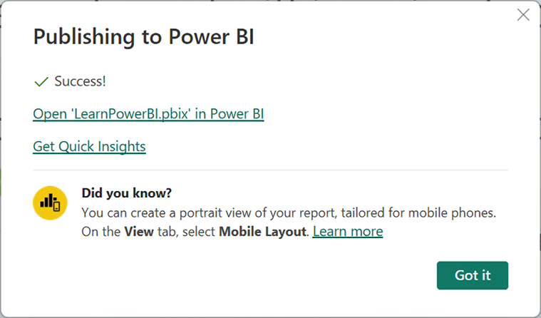
Hình 8.6 – Hộp thoại Publishing to Power BI; xuất bản hoàn tất
1. Khi nhận được thông báo Success!, hãy bấm vào liên kết Open ‘LearnPowerBI.pbix’ in Power BI bên dưới thông báo Success!, như trong Hình 8.6. Bấm vào liên kết này sẽ mở một cửa sổ hoặc tab trình duyệt mở báo cáo trong dịch vụ Power BI. Bạn có thể được yêu cầu đăng nhập vào dịch vụ.
Báo cáo đã xuất bản trong dịch vụ giờ đây sẽ trông và hoạt động y hệt như trong Power BI Desktop, bao gồm tất cả các slicer, bộ lọc, nút, bookmark và các tính năng khác. Trong một số trường hợp, có thể có chút khác biệt nhỏ trong cách hiển thị một số phần tử trực quan, nhưng điều này rất hiếm gặp.
Lưu ý rằng khung Filters được hiển thị mặc định, nhưng trong chế độ xem đọc mặc định của báo cáo, các khung Visualizations và Fields không được hiển thị trong dịch vụ. Cũng lưu ý rằng thay vì các tab trang ở dưới cùng của báo cáo, một khung Pages có thể thu gọn được hiển thị ở bên trái báo cáo. Cuối cùng, lưu ý rằng có một biểu tượng cho báo cáo trong khung điều hướng:
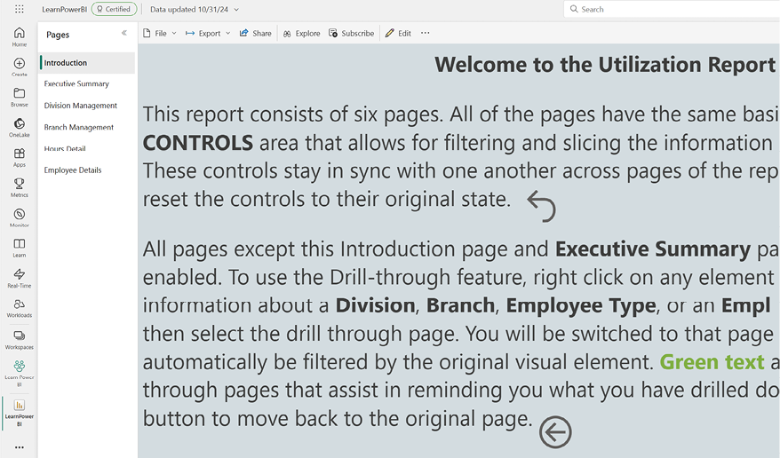
Hình 8.7 – Báo cáo đã xuất bản trong dịch vụ
Bấm vào từng trang của báo cáo để xác nhận rằng mỗi trang trông đúng. Bạn cũng có thể làm theo mục Testing trong phần Finishing up của Chương 7, Creating the Final Report, nhưng lần này là dùng báo cáo đã xuất bản trong dịch vụ.

Điều gì xảy ra khi bạn xuất bản?
Khi một báo cáo được xuất bản từ Power BI Desktop lên dịch vụ, nhiều đối tượng sẽ được tạo trong dịch vụ Power BI. Để hiểu hành vi này, hãy bấm vào workspace Learn Power BI trong khung điều hướng . Nếu workspace Learn Power BI không hiển thị, hãy bấm vào Workspaces trong khung điều hướng rồi chọn workspace Learn Power BI.
Màn hình của bạn giờ đây sẽ giống như Hình 8.8:
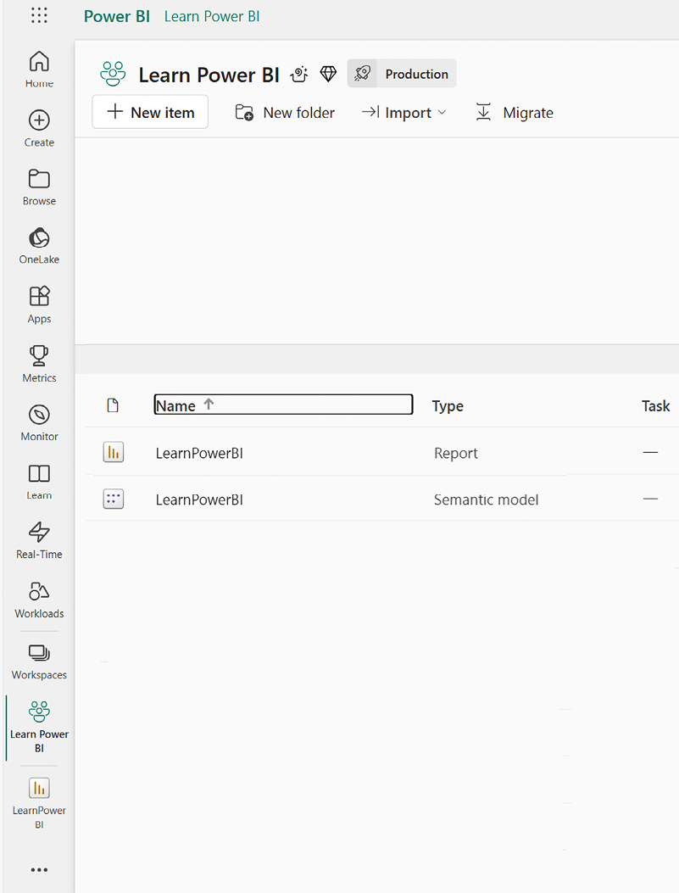
Hình 8.8 – Các mục con của workspace
Như thấy trong Hình 8.8, tên tệp của tệp Power BI Desktop được xuất bản lên workspace xuất hiện với cả hai loại Report và Semantic model. Trong quá trình xuất bản, Power BI lấy semantic model bên dưới trong báo cáo và xuất bản nó thành một semantic model. Các trang báo cáo được xuất bản thành một đối tượng báo cáo riêng và đối tượng báo cáo này được liên kết với semantic model đã xuất bản. Việc xuất bản chúng thành các đối tượng riêng biệt nhưng có liên kết cho phép semantic model được tái sử dụng để tạo thêm các báo cáo độc lập khác từ trong dịch vụ. Chúng ta sẽ thảo luận về điều này trong chương tiếp theo, Chương 9, Using Reports in the Power BI Service.

Chia sẻ
Bây giờ báo cáo đã được xuất bản, bước tiếp theo là chia sẻ công việc của bạn với những người dùng khác trong tổ chức.
Chia sẻ là một tính năng trả phí, yêu cầu giấy phép Power BI Pro hoặc PPU. Điều này có nghĩa là tất cả người dùng có thể xem báo cáo được chia sẻ đều phải có giấy phép Power BI Pro để xem nó. Power BI PPU cũng hoạt động tương tự. Nếu người dùng xuất bản báo cáo đăng báo cáo lên một workspace PPU, thì tất cả người dùng đều phải có giấy phép PPU để xem nó.
Tuy nhiên, một số dung lượng Microsoft Fabric hoạt động khác đi. Với dung lượng Microsoft Fabric, các báo cáo được xuất bản lên workspace F64+ chỉ yêu cầu người xuất bản báo cáo có giấy phép Power BI Pro. Những người được chia sẻ báo cáo chỉ cần giấy phép Fabric miễn phí để xem các báo cáo được xuất bản lên workspace F64+.
Hãy đảm bảo rằng bạn đang xem báo cáo trong dịch vụ. Lưu ý rằng có một thành phần trực quan tương tự như ribbon trong Power BI Desktop tồn tại trong dịch vụ khi xem báo cáo. Ribbon này cung cấp quyền truy cập vào các tính năng và thao tác phổ biến trong dịch vụ dành riêng cho báo cáo.
Để chia sẻ báo cáo với người khác, hãy thực hiện các bước sau:
1. Đảm bảo rằng bạn đang xem báo cáo trong dịch vụ.
2. Trong ribbon của báo cáo, nhấp vào liên kết Share, như thể hiện trong Hình 8.9:
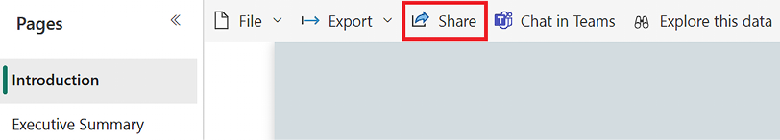
Hình 8.9 – Ribbon và liên kết Share trong dịch vụ
Hộp thoại Send link được hiển thị, như thể hiện trong Hình 8.10:
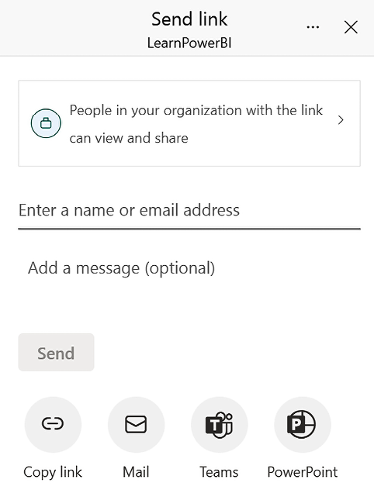
Hình 8.10 – Hộp thoại Send link trong dịch vụ
1. Đầu tiên, hãy xác định loại liên kết chia sẻ mà bạn muốn tạo. Tùy chọn mặc định là People in your organization with the link can view and share, như thể hiện trong Hình 8.10. Để thay đổi điều này, hãy nhấp vào hộp chứa văn bản People in your organization with the link can view and share, và hộp thoại sẽ chuyển sang Hình 8.11:
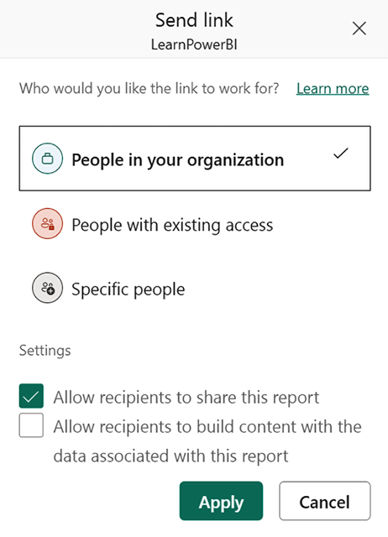
Hình 8.11 – Các tùy chọn của hộp thoại Send link
1. Chọn Specific people và đảm bảo rằng cả Allow recipients to share this report lẫn Allow recipients to build content with the data associated with this report đều không được chọn.
2. Nhấp vào nút Apply.
3. Bây giờ bạn đã quay lại hộp thoại Send link được hiển thị trong Hình 8.10. Tuy nhiên, thay vì văn bản People in your organization with the link can view and share, bạn sẽ thấy Specific people can view.
4. Tại chỗ hộp thoại ghi Enter a name or email address, hãy nhập địa chỉ email hoặc tên của người dùng mà bạn muốn chia sẻ báo cáo.
Những địa chỉ email này có thể là nội bộ trong tenant Power BI/Microsoft 365 hoặc là địa chỉ email bên ngoài, chẳng hạn như địa chỉ @gmail.com và @outlook.com. Chúng cũng có thể là địa chỉ email của các nhóm trong Microsoft Entra ID. Nếu địa chỉ email là bên ngoài, một thông báo cảnh báo sẽ hiển thị, lưu ý rằng báo cáo đang được chia sẻ với người dùng bên ngoài tổ chức. Lưu ý rằng nếu bạn chia sẻ với các địa chỉ email bên ngoài tenant, những người dùng đó sẽ cần có đăng nhập Microsoft 365/Entra AD, cũng như giấy phép Power BI Pro, để có thể xem báo cáo.
1. Tùy chọn, sử dụng trường Add a message (optional) để thêm tin nhắn cá nhân hóa kèm theo thông báo mà người dùng nhận được khi chia sẻ báo cáo.
2. Khi sẵn sàng, nhấp vào nút Send hoặc chọn một trong bốn biểu tượng: Copy link, Mail, Teams, hoặc PowerPoint.
3. Copy link sao chép liên kết vào clipboard. Mail mở hộp thoại để chọn ứng dụng nhắn tin và tạo tin nhắn trong ứng dụng đó với liên kết trong nội dung tin nhắn. Teams khởi chạy hộp thoại Share to Microsoft Teams, cho phép bạn chia sẻ liên kết với một người, nhóm hoặc kênh trong Teams. PowerPoint hiển thị hộp thoại Embed live data in PowerPoint cho phép bạn sao chép liên kết trang báo cáo.
Sau khi báo cáo đã được chia sẻ với người dùng, báo cáo đó sẽ xuất hiện khi họ chọn liên kết Shared with me sau khi chọn liên kết Browse trong ngăn điều hướng. Lưu ý rằng việc chia sẻ từng báo cáo và nội dung khác nói chung là không hiệu quả và thay vào đó bạn nên tận dụng quyền của workspace hoặc đặc biệt là các ứng dụng (apps), điều mà chúng ta sẽ đề cập trong Chương 10, Hiểu về Dashboards, Apps, Metrics và Security.

Tóm tắt
Trong chương này, chúng ta đã giới thiệu dịch vụ Power BI. Đầu tiên, chúng ta đã giới thiệu nhiều cách để có được tài khoản Power BI mà chúng ta có thể sử dụng với dịch vụ. Sau đó, chúng ta đã tham quan các thành phần giao diện chính trong dịch vụ. Tiếp theo, chúng ta đã học cách xuất bản báo cáo được phát triển trong phiên bản Desktop lên dịch vụ. Điều này bao gồm việc học cách tạo workspace và hiểu chính xác điều gì xảy ra khi một tệp Desktop được xuất bản lên dịch vụ. Sau khi xuất bản, chúng ta đã học cách chia sẻ báo cáo với các cá nhân và nhóm khác, cả trong tổ chức và bên ngoài tổ chức.
Trong chương tiếp theo, chúng ta sẽ khám phá mọi thứ có thể làm với báo cáo trong dịch vụ, bao gồm xem, xuất, nhúng, chỉnh sửa và tạo chúng!

Câu hỏi
Như một hoạt động, hãy thử tự trả lời các câu hỏi sau:
• Hai cách để có được tài khoản Power BI là gì?
• Ba thành phần giao diện chính của dịch vụ Power BI là gì?
• Workspace là gì và tại sao bạn lại sử dụng nó?
• Bạn xuất bản báo cáo từ phiên bản Desktop hay từ dịch vụ?
• Hai đối tượng nào được tạo/cập nhật trong dịch vụ Power BI khi một báo cáo được xuất bản?
• Đúng hay sai? Báo cáo chỉ có thể được chia sẻ với người dùng nội bộ của một tổ chức.
• Đúng hay sai? Báo cáo chỉ có thể được chia sẻ với từng người dùng riêng lẻ.
• Những tùy chọn nào có sẵn khi chia sẻ báo cáo?

Đọc thêm
• Hướng dẫn: Bắt đầu tạo trong Power BI service: https://learn.microsoft.com/en-us/power-bi/fundamentals/service-get-started
• Xuất bản semantic model và báo cáo từ Power BI Desktop: https://learn.microsoft.com/en-us/power-bi/create-reports/desktop-upload-desktop-files
• Các cách cộng tác và chia sẻ trong Power BI: https://learn.microsoft.com/en-us/power-bi/collaborate-share/service-how-to-collaborate-distribute-dashboards-reports
• Workspace trong Power BI: https://learn.microsoft.com/en-us/power-bi/collaborate-share/service-new-workspaces
Mở khóa những lợi ích độc quyền của cuốn sách này ngay bây giờ Quét mã QR này hoặc truy cập packtpub.com/unlock, sau đó tìm kiếm cuốn sách này theo tên.
Lưu ý: Hãy chuẩn bị hóa đơn mua hàng của bạn trước khi bắt đầu.

9

Sử dụng báo cáo trong Power BI Service
Giờ đây khi chúng ta đã xuất bản một báo cáo trong Power BI service và hiểu những điều cơ bản về cách vận hành trong service này, còn có nhiều tính năng khác của service mà bạn cần nắm rõ. Service có bộ tính năng phong phú riêng, chẳng hạn như chia sẻ và bình luận, giúp bổ sung những khả năng đáng kể cho Power BI ngoài việc chỉ dùng phiên bản Desktop. Hiểu rõ những tính năng và khả năng này cho phép chúng ta tối đa hóa giá trị của Power BI cho bất kỳ tổ chức nào. Quan trọng nhất trong số đó là cách sử dụng báo cáo trong service. Chương này khám phá các tính năng khác nhau có sẵn khi sử dụng báo cáo trong service, bao gồm cách cộng tác trên báo cáo, nhận cập nhật thường xuyên, sử dụng bookmark, v.v.
Để hiểu đầy đủ các khả năng của báo cáo trong Power BI service, chương này sẽ đề cập những chủ đề sau:
• Xem và sử dụng báo cáo
• Chỉnh sửa và tạo báo cáo

Yêu cầu kỹ thuật
Để hoàn thành chương này một cách suôn sẻ, bạn sẽ cần những yêu cầu sau:
• Kết nối internet.
• Một tài khoản Microsoft 365 hoặc tài khoản dùng thử Fabric.
• Nếu bạn đã bỏ qua bất kỳ chương nào trước đó, bạn có thể tải LearnPowerBI.zip từ GitHub tại https://github.com/PacktPublishing/Learn-Microsoft-Power-BI_3E/tree/main/Chapter8.

Xem và sử dụng báo cáo
Giao diện báo cáo trong Power BI cung cấp rất nhiều chức năng hữu ích khi bạn xem báo cáo. Một số chức năng trong đó khá giống với các tính năng trong Power BI Desktop, trong khi những chức năng khác lại là đặc trưng riêng của dịch vụ này. Tùy vào một số cài đặt của tenant (đối tượng thuê) và việc bạn là chủ sở hữu báo cáo hay chỉ có quyền đọc báo cáo mà sẽ có những tùy chọn khác nhau. Các tính năng và chức năng được mô tả ở đây bao gồm toàn bộ các tùy chọn hiện có, như thể bạn chính là chủ sở hữu báo cáo.
Điểm khác biệt đầu tiên giữa Power BI Desktop và dịch vụ Power BI mà hầu hết người dùng sẽ nhận ra khi xem báo cáo là ở dịch vụ có một khung Pages (Trang) nằm bên trái báo cáo, thay vì các tab Page (Trang) ở phía dưới báo cáo như trong phiên bản Desktop. Tất cả các trang trong báo cáo, trừ những trang bị ẩn, đều được liệt kê trong khung Pages. Bạn có thể thu gọn hoặc mở rộng khung Pages này bằng cách dùng biểu tượng << và >>.
Các chức năng dành cho báo cáo trong dịch vụ được truy cập thông qua thanh ribbon mỏng xuất hiện phía trên báo cáo, như trong ảnh chụp màn hình sau:
Hình 9.1 – Ribbon báo cáo trong dịch vụ
Các mục bổ sung trong ribbon báo cáo bao gồm:
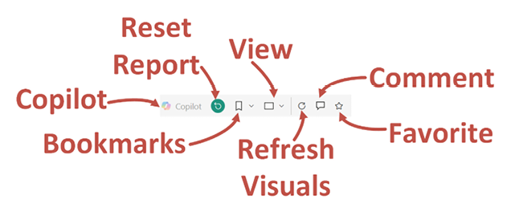
Hình 9.2 – Các tùy chọn bổ sung của ribbon báo cáo trong dịch vụ
Hãy cùng khám phá các tùy chọn và chức năng khác nhau có trong thanh ribbon này.

Menu File
Menu File cung cấp nhiều tùy chọn và tính năng quan trọng để quản lý và làm việc với báo cáo khi đang ở trong dịch vụ, như minh họa trong ảnh chụp màn hình sau:
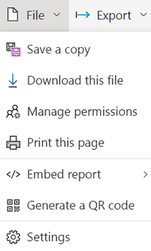
Hình 9.3 – Menu File trong dịch vụ
Hãy cùng khám phá tất cả các tùy chọn được hiển thị trong Hình 9.3.

Lưu một bản sao
Nhấp vào Lưu một bản sao sẽ mở ra hộp thoại Lưu báo cáo của bạn cho phép bạn nhập tên mới cho báo cáo cũng như chọn một workspace. Sau khi bạn nhấp vào nút Lưu, báo cáo của bạn được lưu dưới tên mới trong workspace đã chọn. Lưu ý rằng bạn cũng có thể tạo một Thư mục mới trong hộp thoại này.

Tải xuống tệp này
Tùy chọn menu Tải xuống tệp này tạo ra một tệp Power BI Desktop (PBIX) và sau đó được tải xuống từ dịch vụ. Tệp PBIX này có thể chứa bản sao dữ liệu trong mô hình ngữ nghĩa (semantic model) liên quan hoặc kết nối trực tiếp (live connection) đến mô hình ngữ nghĩa trong dịch vụ.

Quản lý quyền
Nhấp vào Quản lý quyền cho phép bạn quản lý việc chia sẻ các Liên kết đã tạo, người dùng có Quyền truy cập trực tiếp vào báo cáo, cũng như các yêu cầu truy cập Đang chờ xử lý, Chế độ xem được chia sẻ, và người dùng có Quyền truy cập qua các mục liên quan:
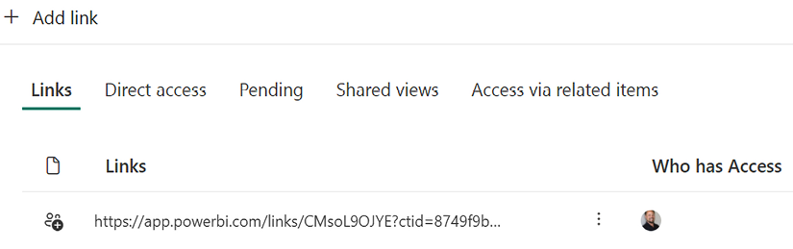
Hình 9.4 – Hộp thoại Quản lý quyền trong dịch vụ
Tab Liên kết hiển thị bất kỳ liên kết chia sẻ nào được tạo cho báo cáo và cho phép bạn thêm liên kết mới thông qua nút Thêm liên kết. Nhấp vào nút Thêm liên kết sẽ mở ra hộp thoại giống như khi nhấp vào nút Chia sẻ trong ribbon của báo cáo. Liên kết có thể được chỉnh sửa và xóa.
Tab Quyền truy cập trực tiếp hiển thị tất cả người dùng hiện có quyền truy cập trực tiếp vào báo cáo và cho phép bạn thêm người dùng mới thông qua nút Thêm người dùng. Khi thêm người dùng, như được hiển thị trong ảnh chụp màn hình sau, người dùng được thêm với quyền Đọc đối với báo cáo và cũng có thể được cấp quyền chia sẻ lại và quyền xây dựng. Các quyền này cho phép người dùng chia sẻ lại báo cáo với người khác hoặc xây dựng báo cáo mới dựa trên mô hình ngữ nghĩa cơ bản, tương ứng. Người dùng cũng có thể bị xóa hoặc thay đổi cài đặt quyền của họ trên tab này:
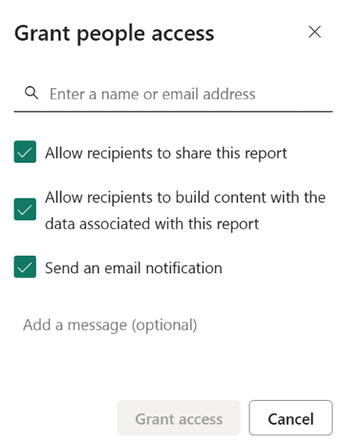
Hình 9.5 – Hộp thoại Thêm người dùng trong dịch vụ
Tab Đang chờ xử lý cho phép bạn chấp nhận hoặc từ chối các yêu cầu đang chờ xem báo cáo. Khi cố gắng xem một báo cáo trong dịch vụ mà bạn không có quyền truy cập để xem, bạn được cung cấp tùy chọn yêu cầu quyền truy cập vào báo cáo. Những yêu cầu đó xuất hiện trên tab Đang chờ xử lý.
Khi chia sẻ báo cáo, nếu bạn đã thực hiện thay đổi đối với bộ lọc (filter), slicer, hoặc các phần tử trực quan được chọn, có một tùy chọn Bao gồm các thay đổi của tôi. Chọn tùy chọn này sẽ tạo một chế độ xem được chia sẻ tạm thời cho báo cáo. Tab Chế độ xem được chia sẻ liệt kê các chế độ xem tạm thời này.
Nếu quyền truy cập vào báo cáo được cấp thông qua một mục nội dung liên quan (chẳng hạn như dashboard), những người dùng đó được liệt kê trên tab Quyền truy cập qua các mục liên quan.

In trang này
Có thể đáng ngạc nhiên, in là một chức năng chỉ có sẵn trong dịch vụ Power BI chứ không phải Power BI Desktop, mặc dù Power BI Desktop có bao gồm khả năng xuất sang PDF. Nhấp vào liên kết In trang này sẽ mở ra hộp thoại In cho phép bạn in báo cáo bằng máy in cục bộ hoặc máy in mạng. Hộp thoại In được hiển thị trong ảnh chụp màn hình sau:
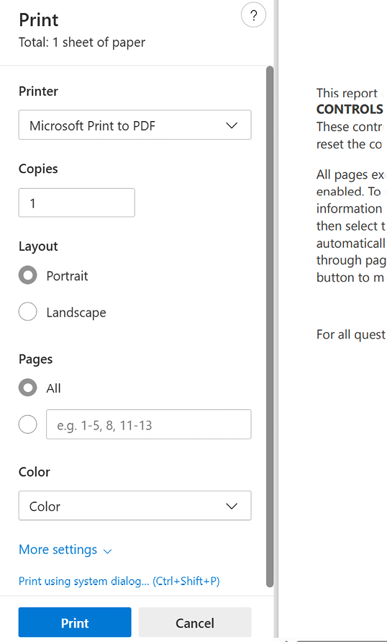
Hình 9.6 – Hộp thoại In
Hãy đảm bảo chuyển cài đặt Layout sang Landscape để tối đa hóa kích thước báo cáo của bạn và đảm bảo các hình ảnh minh họa không bị cắt mất khỏi trang.

Nhúng báo cáo
Tính năng nhúng cho phép chèn báo cáo vào các trang web sao cho chỉ hiển thị vùng khung vẽ của báo cáo. Việc nhúng báo cáo có thể được thực hiện theo bốn cách khác nhau, như được trình bày dưới đây:
• SharePoint Online
• Trang web hoặc cổng thông tin
• Xuất bản lên web (công khai)
• Developer Playground
Hãy cùng khám phá các tùy chọn nhúng khác nhau.

SharePoint Online
Khi nhấp vào SharePoint Online, hệ thống sẽ tạo ra một mã nhúng bảo mật được thiết kế riêng để sử dụng trong SharePoint Online. Giống như các mã nhúng khác, mã nhúng này thực thi xác thực và toàn bộ bảo mật trong báo cáo. Khác với các mã nhúng khác, mã nhúng SharePoint không hỗ trợ tham số chuỗi truy vấn bộ lọc. Xem Sử dụng tham số URL với mã nhúng trong mục này.

Trang web hoặc cổng thông tin
Khi nhấp vào tùy chọn Website or portal, hộp thoại Secure embed code sẽ hiện ra, như trong ảnh chụp màn hình sau:
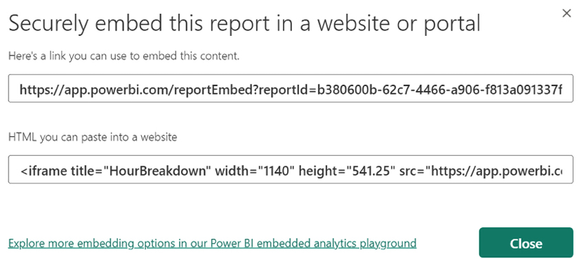
Hình 9.7 – Hộp thoại Secure embed code
Mã nhúng bảo mật này được thiết kế để sử dụng trong các trang web bên ngoài. Mã nhúng bảo mật yêu cầu xác thực với dịch vụ Power BI để hiển thị báo cáo. Toàn bộ bảo mật của báo cáo, chẳng hạn như Row-Level Security (RLS), đều được thực thi trong báo cáo được nhúng.
Việc tạo mã nhúng bảo mật không cấp quyền cho một báo cáo. Quyền đối với báo cáo phải được thiết lập riêng bằng chức năng Share hoặc trong giao diện Manage permissions. Điều này có nghĩa là những người xem báo cáo sử dụng mã nhúng phải có giấy phép Power BI Pro hoặc Premium Per User (PPU), hoặc báo cáo phải được xuất bản lên dung lượng Microsoft Fabric F64+.
Có hai loại mã nhúng: mã nhúng thô (liên kết trên cùng trong ảnh chụp màn hình trước) và mã nhúng HyperText Markup Language (HTML) (liên kết dưới cùng trong ảnh chụp màn hình trước). Mã nhúng thô chỉ đơn giản là một liên kết bảo mật đến báo cáo. Liên kết này có thể được sử dụng trong bất kỳ trang web hoặc cổng thông tin nào có khả năng nhúng bằng liên kết như vậy. Ngoài ra, liên kết này có thể được dùng làm liên kết trực tiếp đến báo cáo. Ví dụ, liên kết trên cùng hiển thị trong hộp thoại có thể được dán trực tiếp vào thanh Uniform Resource Locator (URL) của trình duyệt.
Mã nhúng HTML là một đoạn mã HTML dạng Inline Frame (IFRAME). IFRAME là các thẻ HTML được dùng để nhúng nội dung từ các trang web khác vào trong một trang web. Vì vậy, để sử dụng mã nhúng HTML, bạn phải dán đoạn mã HTML đó vào trong mã HTML của một trang web. Khi dùng đoạn mã nhúng HTML, bạn có thể cần điều chỉnh các tham số chiều rộng và chiều cao của đoạn mã để hiển thị báo cáo đúng cách trên trang web của mình.

Xuất bản lên web (công khai)
Tùy chọn Publish to web hoạt động giống hệt tùy chọn Website and portal, chỉ khác một điểm quan trọng: bảo mật không được áp dụng. Điều này có nghĩa là bất kỳ ai có mã nhúng hoặc đoạn mã HTML đều có thể xem báo cáo mà không bị ràng buộc bảo mật nào. Do đó, tùy chọn Publish to web không khả dụng đối với các báo cáo có dùng RLS. Ngoài ra, còn có rất nhiều hạn chế khác khi dùng mã nhúng Publish to web liên quan đến loại hình ảnh trực quan (visual) và tính năng được hỗ trợ. Một số hạn chế bao gồm:
• Không thể dùng visual R hoặc Python
• Không thể dùng visual ArcGIS Maps
• Không thể dùng visual Q&A
• Không thể dùng kết nối trực tiếp (live connection)
• Không thể dùng semantic model được chia sẻ hoặc được chứng nhận
Nếu một báo cáo dùng RLS hoặc bất kỳ tính năng nào trong số này, tùy chọn Publish to web sẽ không xuất hiện như một lựa chọn.
Khi nhấp vào tùy chọn Publish to web, ban đầu bạn sẽ thấy một màn hình thông báo về các điều khoản sử dụng, nêu rằng bạn chỉ có thể dùng mã này trên một trang web công khai. Nhấp nút Continue để tiếp tục. Sau đó, ở màn hình thứ hai, bạn được thông báo rằng bất kỳ ai có mã nhúng đều có thể xem báo cáo. Nhấp nút Publish để tiếp tục.
Nhấp Publish sẽ hiển thị hộp thoại Embed code bao gồm bản xem trước của báo cáo:
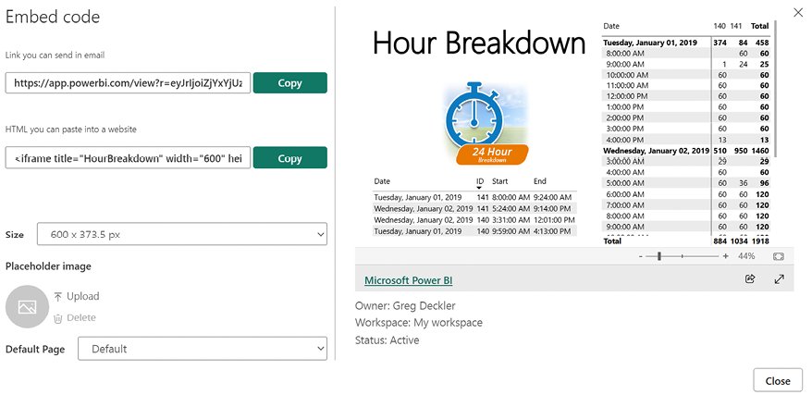
Hình 9.8 – Hộp thoại Embed cho Publish to web
Rõ ràng, bạn không nên dùng Publish to web khi chia sẻ thông tin bảo mật hoặc nhạy cảm. Publish to web chỉ nhằm mục đích sử dụng khi chia sẻ những nội dung mà bất kỳ ai trên thế giới cũng có thể xem được. Vì bảo mật không được áp dụng, bất kỳ ai có mã nhúng đều có thể gửi lại hoặc chia sẻ mã nhúng đó cho những người khác, và những người đó cũng có thể xem báo cáo.
Tính năng này được dùng rất nhiều cho nội dung cộng đồng, chẳng hạn như trên trang web Power BI Community (https://community.fabric.microsoft.com/t5/Power-BI-forums/ct-p/powerbi). Data Stories Gallery (https://community.fabric.microsoft.com/t5/Data-Stories-Gallery/bd-p/DataStoriesGallery) và Quick Measures Gallery (https://community.fabric.microsoft.com/t5/Quick-Measures-Gallery/bd-p/QuickMeasuresGallery) là những ví dụ điển hình cho việc sử dụng đúng tính năng Publish to web.
Như đã đề cập, sau khi mã nhúng Publish to web được tạo, bất kỳ ai có mã đều có thể truy cập báo cáo mà không bị ràng buộc bảo mật nào, kể cả xác thực. Những mã nhúng này có thể được quản lý để bạn có thể lấy lại hoặc xóa chúng. Để quản lý mã nhúng, hãy làm như sau:
1. Để truy cập giao diện Manage embed codes, hãy nhấp vào biểu tượng bánh răng ở khu vực tiêu đề của dịch vụ Power BI. Bạn có thể thấy dấu ba chấm (…) thay vì biểu tượng bánh răng. Nếu vậy, hãy nhấp vào dấu ba chấm rồi chọn Settings.
2. Chọn Quản lý mã nhúng, như trong ảnh chụp màn hình sau:
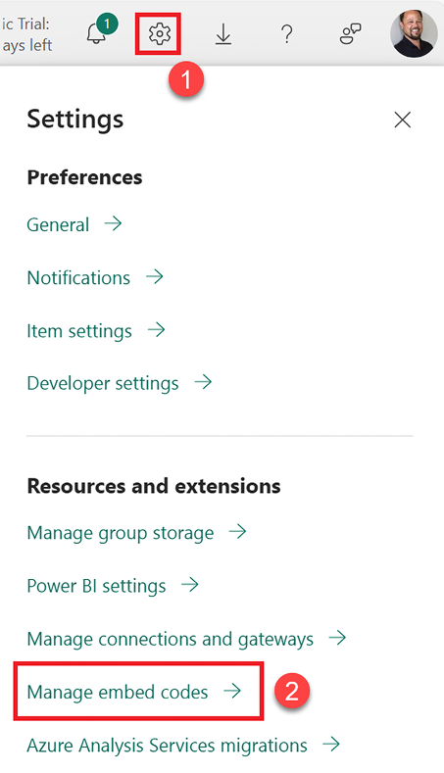
Hình 9.9 – Truy cập Quản lý mã nhúng
1. Chọn tùy chọn này sẽ mở ra giao diện Quản lý mã nhúng, liệt kê các mã nhúng đã tạo trong workspace hiện tại, như minh họa trong ảnh chụp màn hình sau:
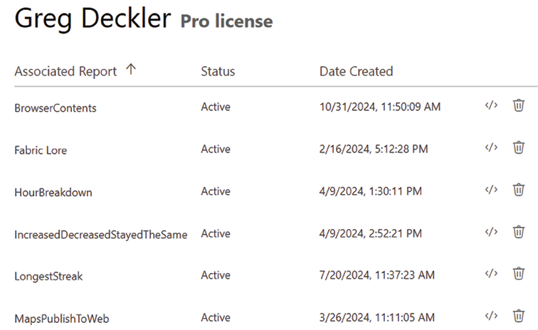
Hình 9.10 – Trang Quản lý mã nhúng
1. Từ giao diện này, như trong Hình 9.10, các mã nhúng Publish to web có thể được lấy ra ( </> ) cũng như xóa đi (biểu tượng thùng rác).
Tùy chọn cuối cùng là Developer Playground.

Developer Playground
Developer Playground là một giao diện đặc biệt nơi các lập trình viên JavaScript hoặc TypeScript có thể thử nghiệm việc nhúng báo cáo, hình ảnh trực quan và các thành phần khác. Power BI embedded cho phép nhúng toàn bộ hoặc một phần báo cáo vào một trang web tùy chỉnh hoặc ứng dụng khác.
Giờ thì chúng ta đã điểm qua các loại mã nhúng khác nhau, tiếp theo hãy cùng xem cách bạn có thể sử dụng tham số URL với các loại mã nhúng khác nhau để tạo ra các liên kết hiển thị thông tin cụ thể.

Sử dụng tham số URL với mã nhúng
Cả mã nhúng Web and portal lẫn Publish to web đều có khả năng sử dụng các tham số URL đặc biệt để điều khiển việc hiển thị báo cáo được nhúng. Những tham số này được đưa vào phần chuỗi truy vấn (query string) của URL.
Phần chuỗi truy vấn của một URL là phần nằm sau dấu chấm hỏi (?). Ví dụ, hãy chú ý ký tự ? được in đậm trong đoạn mã sau:
https://app.powerbi.com/reportEmbed?reportId=0982-4e14-bbf7-ddb60a89ab43&autoAuth=true&ctid=373a-43d2-827b-003f4c7ba1e5

Mẹo nhanh: Nâng cao trải nghiệm lập trình của bạn với các tính năng AI Code Explainer và Quick Copy. Mở cuốn sách này trong Packt Reader thế hệ mới. Nhấp vào nút Copy
(1) để nhanh chóng sao chép mã vào môi trường lập trình của bạn, hoặc nhấp vào nút Explain
(2) để trợ lý AI giải thích một đoạn mã cho bạn.
Packt Reader thế hệ mới được tặng kèm miễn phí khi mua cuốn sách này. Quét mã QR HOẶC truy cập packtpub.com/unlock, sau đó dùng thanh tìm kiếm để tìm cuốn sách này theo tên. Kiểm tra kỹ ấn bản hiển thị để đảm bảo bạn chọn đúng ấn bản.
Có thể sử dụng nhiều tham số chuỗi truy vấn bằng cách phân tách các tham số bằng dấu và (&). Ví dụ, URL trước đó bao gồm ba tham số chuỗi truy vấn riêng biệt như sau:
• reportId
• autoAuth
• ctid
Có thêm một tham số nữa là tham số filter. Tham số filter cũng có thể được dùng để lọc hiển thị ban đầu của báo cáo. Tham số filter có định dạng như sau:
filter=Table/Field eq 'Value'

Để thêm một bộ lọc cụ thể vào mã nhúng vốn ban đầu chỉ hiển thị bộ phận 1001 Technology, có thể chỉnh sửa URL như sau:
https://app.powerbi.com/reportEmbed?reportId=0982-4e14-bbf7-ddb60a89ab43&autoAuth=true&ctid=373a-43d2-827b-003f4c7ba1e5 &filter=Hours/Division eq '1001 Technology'

Phần Table và Field của tham số phân biệt chữ hoa chữ thường theo tên trong mô hình ngữ nghĩa, còn phần Value thì không. Bạn cũng có thể dùng các toán tử ne (khác) và in như:
&filter=People/Location in ('Cleveland', 'Charlotte')

Tạo mã QR
Tùy chọn Tạo mã QR sẽ tạo một mã Quick Response (QR) liên kết đến báo cáo trong dịch vụ, như trong ảnh chụp màn hình sau. Mã này có thể được tải xuống và chia sẻ với người khác:
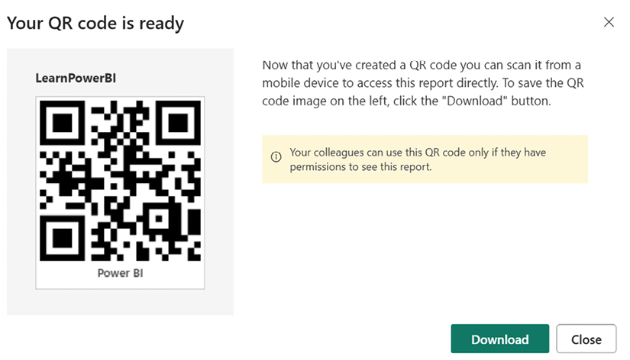
Hình 9.11 – Hộp thoại Tạo mã QR
Tiếp theo, hãy cùng xem Settings!

Settings
Chọn Settings từ menu File sẽ mở một khung ở phía bên phải màn hình, liệt kê nhiều cài đặt khác nhau có thể được bật, tắt hoặc thay đổi cho báo cáo. Những cài đặt này chủ yếu kiểm soát trải nghiệm của người khác khi xem báo cáo và bao gồm những mục sau:
• Report name: Tên của báo cáo.
• Description: Mô tả của báo cáo.
• Contact: Người liên hệ về báo cáo.
• Ảnh chụp nhanh: Ảnh chụp nhanh của báo cáo.
• Chứng thực: Chứng thực một báo cáo giúp những người dùng khác trong tổ chức tìm thấy báo cáo của bạn và tin tưởng rằng nội dung của nó đáng tin cậy. Chứng thực có thể được đặt thành Không có, Được quảng bá, hoặc Được chứng nhận. Tùy chọn Được chứng nhận có thể bị làm mờ, tùy thuộc vào cài đặt quản trị viên Power BI của bạn. Bạn cũng có thể đánh dấu vào ô Nổi bật trên Trang chủ để hiển thị báo cáo trong mục Nổi bật của màn hình trang chủ Power BI.
• Bộ lọc cố định: Bật hoặc tắt khả năng của người dùng khác trong việc lưu bộ lọc trên báo cáo.
• Ngăn Trang: Kiểm soát việc các trang báo cáo được hiển thị trong ngăn Trang hay dưới dạng các tab ở dưới cùng của báo cáo, giống như trong phiên bản Desktop.
• Tùy chọn trực quan: Tùy chọn trực quan bao gồm khả năng bật hoặc tắt phần đầu (header) cho các trực quan khi ở chế độ xem đọc, có sử dụng phần đầu trực quan hiện đại với các tùy chọn tạo kiểu được cập nhật hay không, và liệu tương tác mặc định giữa các trực quan là làm nổi bật chéo (cross-highlighting) hay lọc chéo (cross-filtering).
• Xuất dữ liệu: Cài đặt này kiểm soát loại dữ liệu mà người dùng được phép xuất từ báo cáo và liệu điều này có thể thực hiện được hay không. Các tùy chọn bao gồm Dữ liệu tóm tắt và dữ liệu với bố cục hiện tại, Dữ liệu tóm tắt, dữ liệu với bố cục hiện tại và dữ liệu cơ sở, và Không có. Tùy chọn Dữ liệu tóm tắt và dữ liệu với bố cục hiện tại về cơ bản cho phép người dùng xuất dữ liệu được trình bày trong một trực quan. Việc xuất dữ liệu chính là thông tin được trực quan trình bày. Do đó, nếu ba thị trường Charlotte, Nashville và Cleveland có mức sử dụng lần lượt là 89%, 86% và 83%, thì đây sẽ là thông tin được xuất ra. Ngược lại, Dữ liệu tóm tắt, dữ liệu với bố cục hiện tại và dữ liệu cơ sở sẽ cho phép người dùng xuất các bản ghi dữ liệu riêng lẻ đã được tóm tắt để tạo ra dữ liệu hiển thị trong trực quan.
• Trải nghiệm lọc: Các cài đặt này cho phép bạn bật hoặc tắt khả năng người dùng thay đổi loại bộ lọc cũng như bật hoặc tắt chức năng tìm kiếm cho ngăn Bộ lọc. Loại bộ lọc đề cập đến những thứ như bộ lọc thủ công, bộ lọc tự động, bộ lọc bao gồm/loại trừ, bộ lọc khoan xuống (drill-down), v.v. Xem phần Đọc thêm của chương này để biết thêm thông tin về các loại bộ lọc.
• Khoan xuyên báo cáo chéo: Bật hoặc tắt khả năng của các trực quan trong báo cáo sử dụng các báo cáo khác làm mục tiêu khoan xuyên (drill-through).
• Bình luận: Bạn có thể bật hoặc tắt bình luận cho báo cáo.
• Cá nhân hóa trực quan: Bật hoặc tắt khả năng người dùng cá nhân hóa trực quan.
• Chú giải công cụ trực quan hiện đại: Bật hoặc tắt chú giải công cụ trực quan hiện đại. Xem ảnh chụp màn hình sau để biết minh họa về điều này:
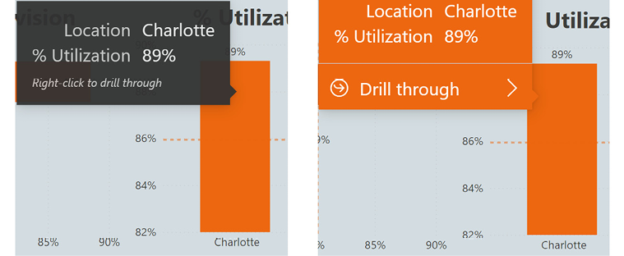
Hình 9.12 – Chú giải công cụ truyền thống (bên trái) so với chú giải công cụ hiện đại (bên phải)
• Tự động điều chỉnh tỷ lệ chú giải công cụ (bản xem trước): Kiểm soát việc chú giải công cụ có tự động điều chỉnh tỷ lệ dựa trên kích thước khung vẽ (canvas) hay không.
• Thông tin chi tiết (bản xem trước): Bật thông báo nếu có thông tin chi tiết quan trọng sẵn có cho một báo cáo.
• Tóm tắt mặc định: Nếu được bật, các trường tổng hợp sẽ luôn hiển thị loại tóm tắt mặc định.
Sau khi thay đổi một cài đặt, bạn phải nhấp vào nút Lưu và sau đó làm mới trang báo cáo trong trình duyệt. Chúng ta đã khám phá xong menu Tệp và giờ sẽ tiếp tục khám phá các tùy chọn menu còn lại trong dải băng (ribbon).

Menu Xuất
Menu Export cung cấp ba tùy chọn khác nhau như sau:
• Phân tích trong Excel
• PowerPoint
• PDF

Phân tích trong Excel
Chọn tùy chọn này sẽ tạo ra một tệp Excel trên OneDrive có chứa liên kết trực tiếp đến mô hình ngữ nghĩa (semantic model) của Power BI cho báo cáo. Một nút được cung cấp để mở tệp trong Excel Online. Để sử dụng tệp, bạn cần bật kết nối dữ liệu bên ngoài (external data connections) khi được nhắc trong Excel. Sau khi bật, bạn có thể sử dụng các bảng và cột của mô hình ngữ nghĩa để tạo PivotTables và PivotCharts trong tệp Excel.

PowerPoint
Tùy chọn PowerPoint được dùng để xuất hoặc nhúng tất cả các trang của báo cáo vào một tệp PowerPoint. Thực hiện các bước sau để xuất một báo cáo hoặc một phần của báo cáo sang PowerPoint:
1. Nhấp vào tùy chọn PowerPoint để hiển thị hộp thoại Export to PowerPoint, như trong ảnh chụp màn hình sau:
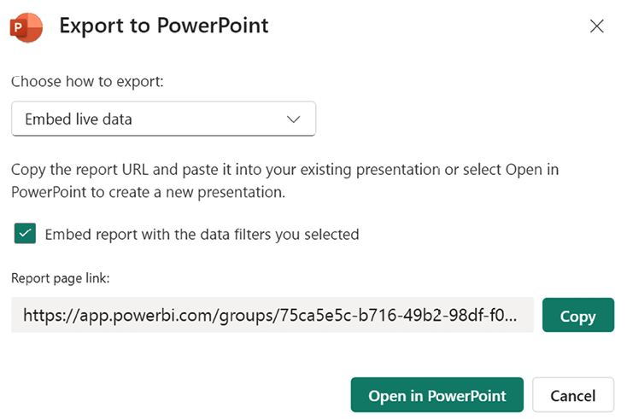
Hình 9.13 – Hộp thoại Xuất PowerPoint trong dịch vụ
1. Như hình minh họa, bạn có khả năng sao chép Report page link bằng nút Copy hoặc tạo một PowerPoint mới bằng nút Open in PowerPoint. Nếu sao chép liên kết, bạn có thể sử dụng tab Insert trên ribbon trong PowerPoint, chọn Power BI, rồi dán liên kết nhúng vào trường Paste a URL from Power BI here.
2. Thay đổi menu thả xuống cho Choose how to export thành Export as image. Xuất dưới dạng hình ảnh cho phép bài thuyết trình được sử dụng khi ngoại tuyến.
3. Sử dụng các nút radio Export with để xuất báo cáo với giá trị hiện tại (các bộ lọc và slicer) trong báo cáo hoặc với giá trị mặc định của báo cáo.
4. Để không bao gồm các tab báo cáo bị ẩn, hãy đánh dấu vào hộp kiểm Exclude hidden report tabs.
5. Bạn có thể xuất tất cả các trang của báo cáo, hoặc chỉ xuất trang hiện tại bằng cách nhấp vào hộp kiểm Only export current page.
6. Nhấp vào nút Export để tạo tệp PowerPoint. Việc này có thể mất một chút thời gian. Tệp sẽ tự động tải xuống thư mục Downloads của bạn sau khi được tạo xong.
Hãy cùng xem tùy chọn tiếp theo, PDF!

PDF
Tùy chọn PDF được dùng để xuất tất cả các trang của báo cáo ra tệp Portable Document Format (PDF). Khi nhấp vào tùy chọn PDF, hộp thoại Export hiển thị giống hệt như khi dùng tùy chọn Export as an image để xuất dưới dạng PowerPoint.

Share
Nhấp vào nút Share trên ribbon sẽ mở hộp thoại Send link, như trong ảnh chụp màn hình sau:
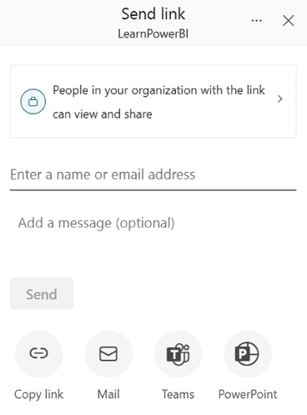
Hình 9.14 – Hộp thoại Send link trong dịch vụ
Theo mặc định, hộp thoại sẽ tạo một liên kết mà mọi người trong tổ chức của bạn đều có thể dùng để xem và chia sẻ lại báo cáo. Bạn có thể thêm tên của những người muốn gửi liên kết này đến rồi nhấp vào nút Send. Ngoài ra, bạn có thể dùng bốn biểu tượng ở dưới cùng để sao chép liên kết vào clipboard, mở chương trình nhắn tin với liên kết nằm trong nội dung email, đăng liên kết đến một người, nhóm hoặc kênh cụ thể trong Microsoft Teams, hoặc tạo liên kết nhúng trực tiếp PowerPoint.
Bạn có thể chỉnh sửa quyền cho liên kết đã tạo bằng cách nhấp vào People in your organization with the link can view and share để hiển thị trang thứ hai của hộp thoại Send link, như trong ảnh chụp màn hình sau:
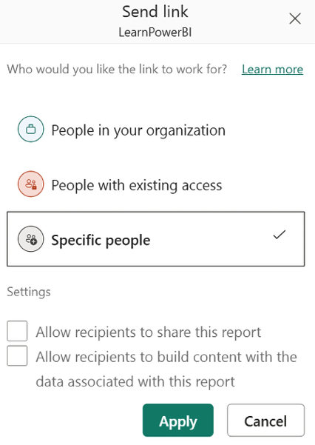
Hình 9.15 – Hộp thoại Send link thứ cấp trong dịch vụ
Như trong Hình 9.15, bạn có thể kiểm soát liên kết hoạt động với ai cũng như các quyền. Ví dụ, trong Hình 9.15, các quyền đã được thay đổi để liên kết chỉ dành cho những người cụ thể, và khi dùng liên kết đó, người dùng không thể chia sẻ lại báo cáo hay tạo báo cáo mới dựa trên dữ liệu bên dưới. Khi đã cấu hình xong các thiết lập, hãy nhấp vào nút Apply để quay lại hộp thoại Send link ban đầu hiển thị trong Hình 9.14 với các thiết lập đã cập nhật.
Hộp thoại Send link trong Hình 9.14 cũng cung cấp quyền truy cập vào chức năng Manage permissions thông qua dấu ba chấm (...) ở phần tiêu đề, như trong ảnh chụp màn hình sau:
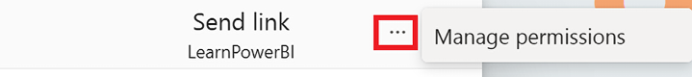
Hình 9.16 – Chức năng Manage permissions
Chọn Manage permissions sẽ mở ngăn Manage permissions ở bên phải màn hình. Ngăn này hiển thị các liên kết đã được tạo trước đó, cũng như những người dùng có quyền truy cập trực tiếp vào báo cáo, như trong ảnh chụp màn hình sau:
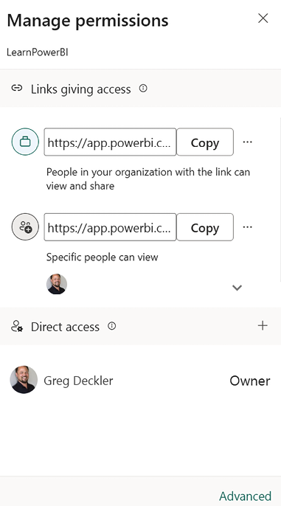
Hình 9.17 – Hộp thoại Manage permissions trong dịch vụ
Người dùng có quyền truy cập trực tiếp vào báo cáo có thể được thêm bằng biểu tượng + trong tiêu đề Direct access. Nhấp vào biểu tượng + sẽ hiện ra giao diện giống như trong Hình 9.5 và hoạt động y hệt. Các liên kết có thể được sao chép bằng nút Copy bên cạnh liên kết. Ngoài ra, nhấp vào dấu ba chấm (...) ngay bên phải nút Copy cho phép chỉnh sửa và xóa quyền của liên kết. Liên kết Advanced hoạt động y hệt như chọn File | Manage permissions từ ribbon của báo cáo.

Teams
Nhấp vào nút Teams như trong Hình 9.14 sẽ mở hộp thoại Share to Microsoft Teams, như trong ảnh chụp màn hình sau:
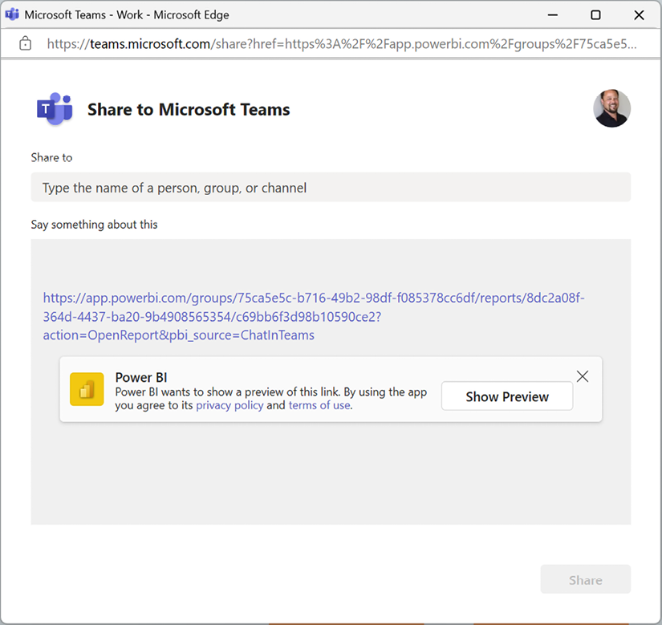
Hình 9.18 – Hộp thoại Share to Microsoft Teams trong dịch vụ
Hộp thoại Share to Microsoft Teams cho phép bạn chọn một người, nhóm hoặc kênh trong Microsoft Teams để chia sẻ liên kết.

Khám phá
Tùy chọn Explore là một tính năng xem trước, mở ra giao diện cung cấp trải nghiệm tạo nội dung hạn chế như sau:
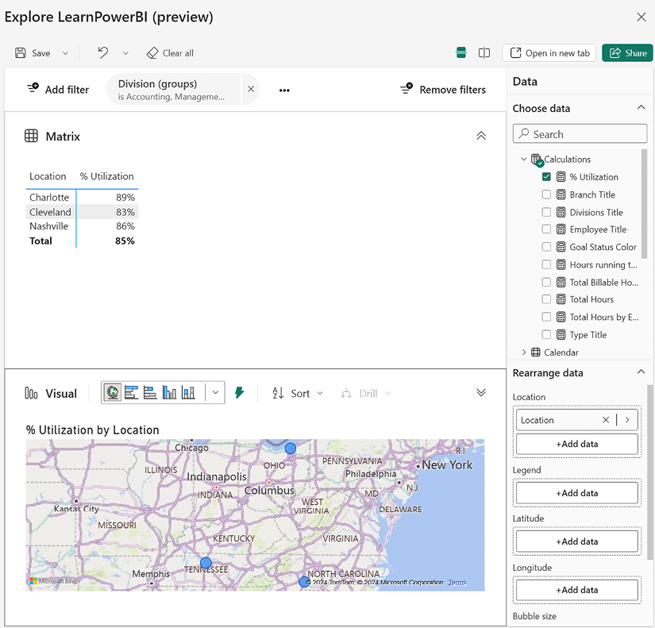
Hình 9.19 – Giao diện Explore this data
Trải nghiệm này có phần tương tự như làm việc trong Power BI Desktop vì các bảng, cột và measure được trình bày trong ngăn Data ở phía bên phải. Bạn có thể chọn các mục này để tạo một matrix và visual đi kèm. Khác với Power BI Desktop, ngăn Filters được thay bằng tiêu đề filter. Nút Save trên ribbon cho phép bạn lưu nội dung dưới dạng exploration hoặc dưới dạng report.

Đăng ký nhận report
Dịch vụ Power BI cung cấp khả năng cho bạn đăng ký nhận report. Điều này có nghĩa là bạn sẽ nhận được email kèm hình ảnh của một trang cụ thể trong report cùng liên kết để mở report đó trên trình duyệt hoặc ứng dụng di động. Tần suất gửi những email này được thiết lập tại thời điểm đăng ký nhận report.
Để tạo đăng ký nhận một report, hãy làm như sau:
1. Đầu tiên, nhấp vào trang report mà bạn muốn đăng ký.
2. Tiếp theo, nhấp vào nút Subscribe trên ribbon. Thao tác này sẽ mở ngăn Subscriptions, như trong ảnh chụp màn hình sau:
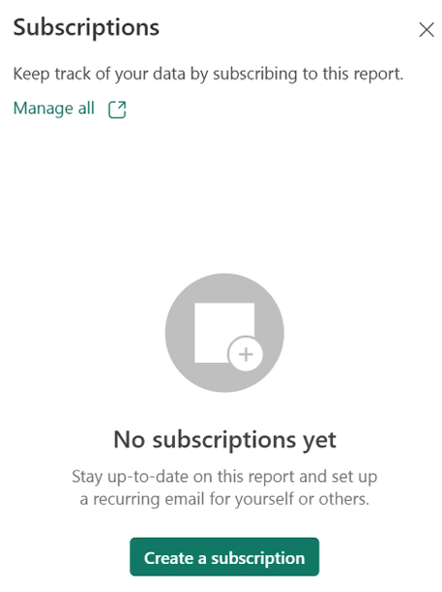
Hình 9.20 – Ngăn Subscriptions
1. Nếu đã có các đăng ký hiện có, chúng sẽ được liệt kê trong ngăn này. Có thể thêm các đăng ký khác bằng cách nhấp vào nút Create a subscription.
2. Nhấp vào nút Create a subscription sẽ hiển thị hai tùy chọn: tạo đăng ký Standard hoặc đăng ký Dynamic per recipient. Hãy chọn tạo đăng ký Standard.
3. Không gian Subscriptions (Đăng ký) sẽ thay đổi để hiển thị như sau:
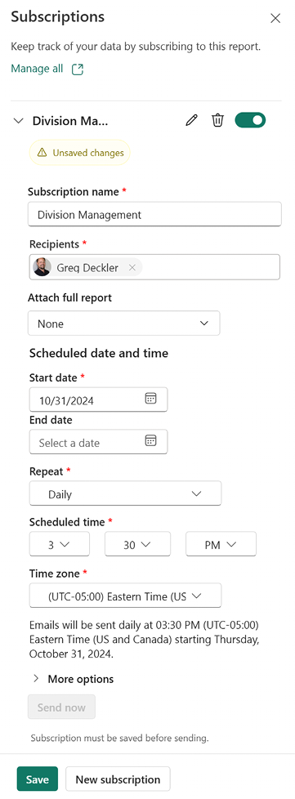
Hình 9.21 – Tạo một đăng ký Tiêu chuẩn
Khi thêm một đăng ký, dịch vụ sẽ thiết lập một số cài đặt mặc định. Nếu những cài đặt này đã ổn, bạn chỉ cần nhấp vào nút Save ở cuối khung. Nếu không, hãy điều chỉnh các cài đặt này cho phù hợp như sau:
• Subscription name (Tên đăng ký): Tên của đăng ký.
• Recipients (Người nhận): Trường này cho phép bạn đăng ký cho chính mình và những người dùng khác nhận báo cáo bằng cách nhập địa chỉ email hoặc tên người dùng.
• Attach full report (Đính kèm toàn bộ báo cáo): Tùy chọn này cho phép đính kèm toàn bộ báo cáo dưới dạng tệp PDF hoặc PowerPoint.
• Start date (Ngày bắt đầu) và End date (Ngày kết thúc): Start date là ngày mà đăng ký bắt đầu có hiệu lực. Mặc định là ngày hiện tại. Dùng End date để tự động kết thúc một đăng ký. Để trống End date nghĩa là đăng ký sẽ tiếp tục vô thời hạn.
• Repeat (Lặp lại): Tần suất lặp lại có thể là Hourly (Hàng giờ), Daily (Hàng ngày), Weekly (Hàng tuần), Monthly (Hàng tháng), hoặc After data refresh (once daily) (Sau khi làm mới dữ liệu (một lần mỗi ngày)). Đăng ký Daily được gửi mỗi ngày trong tuần vào Scheduled Time (Thời gian đã lên lịch) đã định. Đăng ký Weekly cho phép người dùng chọn những ngày trong tuần mà họ nhận email đăng ký. Đăng ký Monthly cho phép người dùng chọn những ngày trong tháng mà họ nhận email đăng ký. After data refresh chỉ gửi email đăng ký ngay sau khi dữ liệu của báo cáo được làm mới, nhưng không quá một lần mỗi ngày.
• Scheduled time (Thời gian đã lên lịch): Đây là thời điểm mà email đăng ký được gửi đi. Email đăng ký sẽ được gửi trong vòng 15 phút kể từ thời điểm này. Trường này không hiển thị khi cài đặt Repeat được đặt thành After data refresh.
• Time zone (Múi giờ): Đặt múi giờ cho cài đặt Scheduled time.
• More options (Tùy chọn khác):
• Email Subject (Tiêu đề email): Trường Subject của email mà bạn nhận được từ dịch vụ. Nếu không cung cấp tiêu đề, tiêu đề mặc định của email sẽ được dùng theo dạng Subscription for Report Name (Page Name), trong đó Report Name là tên của báo cáo và Page Name là tên của trang báo cáo mà bạn đang đăng ký.
• Message (Tin nhắn): Đây là tin nhắn tùy chọn có thể được đưa vào email.
• Report page (Trang báo cáo): Đây là tên của trang báo cáo mà người dùng đang đăng ký.
• Permission to view the report in Power BI (Quyền xem báo cáo trong Power BI): Cho phép người nhận xem báo cáo trong dịch vụ Power BI.
• Link to report in Power BI (Liên kết đến báo cáo trong Power BI): Bao gồm một liên kết đến báo cáo Power BI trong email.
• Xem trước trang báo cáo: Bao gồm hình ảnh xem trước của trang báo cáo trong email.
• Activator: Cung cấp liên kết đến tài liệu Fabric Activator. Data Activator là một tính năng của Microsoft Fabric.
• Thay đổi của tôi: Khi chọn ô này, sẽ bao gồm mọi thay đổi về bộ lọc, drill through, lựa chọn slicer, spotlight, v.v.

Quản lý đăng ký
Bạn có thể quản lý các đăng ký của mình cho một báo cáo cụ thể trong ngăn Subscriptions. Điều này bao gồm điều chỉnh cài đặt đăng ký, bật và tắt đăng ký, chạy đăng ký ngay lập tức hoặc xóa đăng ký. Ở đầu ngăn Subscriptions có liên kết Manage all . Liên kết này đưa bạn đến một trang liệt kê tất cả các đăng ký bạn đã tạo.

Đặt cảnh báo
Set alert mở ngăn Set alert ở phía bên phải của trang. Set alert là một tính năng của Data Activator cho phép bạn đặt cảnh báo dựa trên các hình ảnh trực quan trên trang báo cáo. Data Activator đánh giá các cảnh báo này mỗi khi semantic model của báo cáo được làm mới. Trong ví dụ sau, một cảnh báo được đặt dựa trên thẻ Total % Utilization giảm xuống dưới 80%:
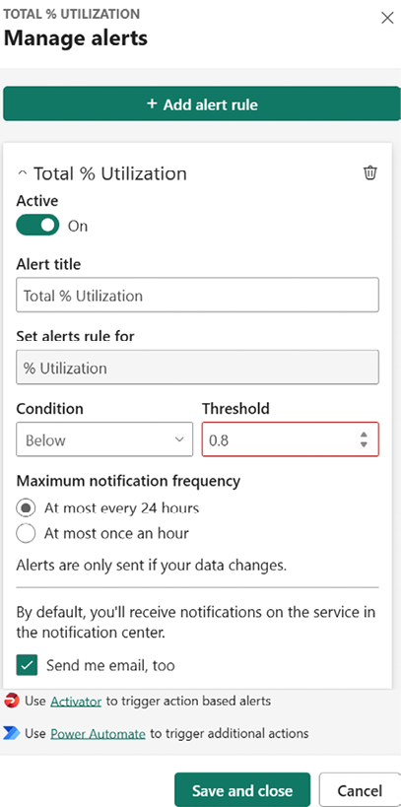
Hình 9.22 – Ngăn Set alert
Nhấp vào nút Create sẽ tạo cảnh báo trong Data Activator.

Chỉnh sửa
Microsoft đã nỗ lực rất nhiều để cung cấp khả năng chỉnh sửa báo cáo trong dịch vụ Power BI. Thông tin thêm về chỉnh sửa báo cáo được đề cập trong phần Editing and creating reports ở phần sau của chương này.

Dấu ba chấm (…)
Dấu ba chấm trong ribbon báo cáo cung cấp các chức năng bổ sung, bao gồm những chức năng sau:
• Get insights: Insights khả dụng cho các capacity PPU và F64+. Nhấp vào Get insights sẽ mở một ngăn có thể thu gọn ở phía bên phải. Những insights này bao gồm các bất thường, xu hướng và phân tích KPI, được trình bày dưới dạng một loạt các thẻ.
• See related content: Hiển thị các dashboard và semantic model liên quan đến báo cáo trong một ngăn ở phía bên phải màn hình.
• Open workspace lineage: Mở một trang hiển thị các dashboard và semantic model liên quan cũng như mối quan hệ giữa các mục nội dung đó bằng đồ họa, như minh họa trong ảnh chụp màn hình sau:
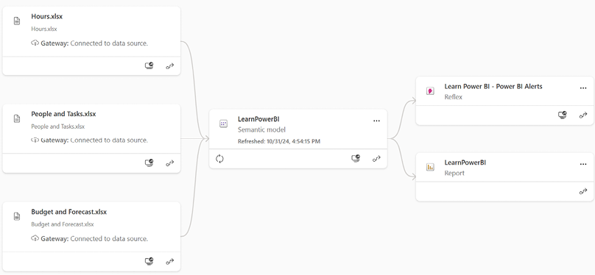
Hình 9.23 – Chế độ xem dòng dõi (lineage) trong dịch vụ
• Mở số liệu sử dụng: Thao tác này mở một báo cáo hiển thị số lượng người dùng đang truy cập báo cáo, bao gồm tổng số lượt xem báo cáo, tổng số người xem, lượt xem theo người dùng, lượt xem mỗi ngày và số người xem duy nhất mỗi ngày.
• Ghim vào bảng điều khiển: Ghim toàn bộ trang báo cáo vào một bảng điều khiển (dashboard) do bạn chọn.
• Xem mô hình ngữ nghĩa: Mở giao diện để khám phá mô hình ngữ nghĩa (semantic model), như trong ảnh chụp màn hình sau:
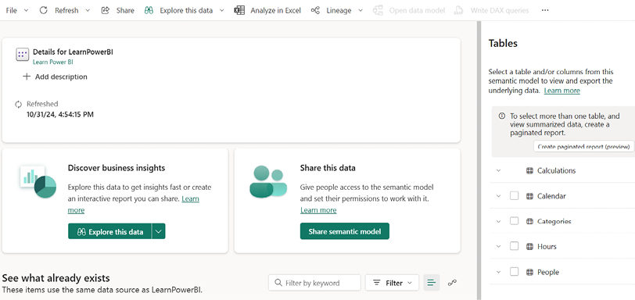
Hình 9.24 – Giao diện xem mô hình ngữ nghĩa
Hãy tiếp tục xem các tính năng bổ sung có sẵn trong thanh ribbon.

Đặt lại
Nút Đặt lại đưa báo cáo trở về trạng thái ban đầu tại thời điểm xuất bản, xóa tất cả các bộ lọc cố định và bộ lọc dấu trang cá nhân. Nếu bạn gặp khó khăn khi xem thông tin trong báo cáo, bước đầu tiên bạn nên làm là nhấp vào Đặt lại để khôi phục báo cáo về trạng thái ban đầu đã xuất bản.
Lưu ý rằng biểu tượng này chỉ xuất hiện nếu có điều gì đó đã thay đổi so với cách báo cáo được xuất bản ban đầu.

Dấu trang
Dịch vụ Power BI cung cấp chức năng mở rộng cho dấu trang (bookmark). Ngoài các dấu trang do tác giả báo cáo tạo trong Power BI Desktop, người dùng trong dịch vụ Power BI có thể tạo dấu trang cá nhân của riêng mình. Thực tế, dịch vụ này bao gồm ba loại dấu trang như sau:
• Dấu trang báo cáo
• Dấu trang cá nhân
• Bộ lọc cố định

Dấu trang báo cáo
Tương tự như Power BI Desktop, dịch vụ Power BI bao gồm một khung Dấu trang có thể được hiển thị ở bên phải khung Bộ lọc. Khung này được kích hoạt bằng cách nhấp vào biểu tượng Dấu trang trong thanh ribbon và sau đó chọn Hiển thị thêm dấu trang, như thấy trong ảnh chụp màn hình sau:
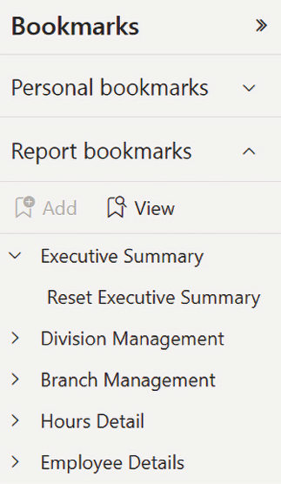
Hình 9.25 – Ngăn Bookmarks trong ribbon
Như minh họa trong Hình 9.25, ngăn Bookmarks hiển thị mọi bookmark được tạo bởi tác giả của báo cáo dưới tiêu đề Report bookmarks. Những bookmark này hoạt động y hệt như trong phiên bản Desktop.

Bookmark cá nhân
Personal bookmarks là những bookmark do người xem báo cáo tạo ra chứ không phải tác giả báo cáo. Bookmark cá nhân có thể được tạo bằng cách làm như sau:
1. Để thêm một bookmark cá nhân, bạn có thể mở rộng mục Personal bookmarks trong ngăn Bookmarks và chọn Add, hoặc nhấp vào biểu tượng Bookmarks trên ribbon rồi chọn Add a personal bookmark. Ảnh chụp màn hình sau đây cho thấy một bookmark đang được thêm từ ribbon:
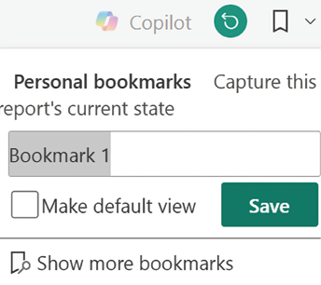
Hình 9.26 – Thêm một bookmark cá nhân
Mẹo nhanh: Bạn cần xem phiên bản độ phân giải cao của hình ảnh này? Hãy mở cuốn sách này trong Packt Reader thế hệ mới hoặc xem trong bản PDF/ePub.
Packt Reader thế hệ mới được tặng kèm miễn phí khi mua cuốn sách này. Quét mã QR HOẶC truy cập packtpub.com/unlock, sau đó dùng thanh tìm kiếm để tìm cuốn sách này theo tên. Hãy kiểm tra kỹ phiên bản hiển thị để chắc chắn bạn chọn đúng bản.
Cả hai cách đều cung cấp các tùy chọn giống hệt nhau để đặt tên cho bookmark của bạn.
1. Sau khi đã nhập tên, hãy nhấp vào nút Save để lưu bookmark cá nhân.
2. Ngoài ra, nếu bạn muốn bookmark cá nhân của mình trở thành chế độ xem mặc định khi bạn xem báo cáo, hãy đánh dấu vào ô Make default view trước khi lưu bookmark.
3. Sau khi lưu, bookmark cá nhân sẽ xuất hiện trong mục Personal bookmarks của ngăn Bookmarks, cũng như khi bạn nhấp vào Bookmarks trên ribbon.
Thêm bookmark thủ công trong Power BI Desktop và dịch vụ Power BI không phải là cách duy nhất để tạo bookmark. Dịch vụ Power BI cũng hỗ trợ tạo bookmark tự động. Hãy cùng xem xét điều này tiếp theo.

Bộ lọc lưu trữ lâu dài
Persistent filters sử dụng công nghệ nền tảng của bookmark để tự động lưu trạng thái của báo cáo. Điều này có nghĩa là bạn có thể tương tác với báo cáo, và các cài đặt đã điều chỉnh của bạn sẽ tự động được lưu lại cho lần sau khi bạn quay lại xem báo cáo. Các cài đặt sau đây có sẵn:
• Cài đặt bộ lọc
• Lựa chọn bằng slicer
• Sắp xếp các lựa chọn
• Vị trí drill through
Để dùng bộ lọc cố định (persistent filter), bạn không cần làm gì cả. Trạng thái hiện tại của báo cáo sẽ tự động được lưu mỗi khi bạn điều chỉnh bất kỳ cài đặt nào ở trên. Để xóa các cài đặt đã điều chỉnh và quay về trạng thái ban đầu của báo cáo, chỉ cần bấm nút Reset trên ribbon.
Đánh dấu một bookmark cá nhân là Make default view sẽ ghi đè chức năng của bộ lọc cố định cho báo cáo đó.

View
Nằm trong menu View trên ribbon là nhiều tùy chọn để điều khiển kích thước của báo cáo so với cửa sổ trình duyệt, bao gồm:
• Full screen: Vào chế độ toàn màn hình; bấm phím Esc để thoát chế độ này
• Fit to page: Vừa khít báo cáo theo cả chiều rộng lẫn chiều cao của toàn trang
• Fit to width: Vừa khít báo cáo theo chiều rộng của trang nhưng không theo chiều cao
• Actual size: Hiển thị báo cáo ở kích thước thực tế, bất kể chiều rộng hay chiều cao của cửa sổ trình duyệt
Menu View trên ribbon cũng chứa các tùy chọn để xem báo cáo bằng màu có độ tương phản cao, bao gồm:
• None: Hiển thị báo cáo với màu gốc
• High contrast #1: Hiển thị báo cáo trên nền đen với chữ và điểm nhấn màu vàng neon
• High contrast #2: Hiển thị báo cáo trên nền đen với chữ và điểm nhấn màu xanh lá neon
• High contrast black: Hiển thị báo cáo trên nền đen với chữ và điểm nhấn màu trắng
• Độ tương phản cao nền trắng: Hiển thị báo cáo trên nền trắng với phông chữ và điểm nhấn màu đen
Cuối cùng, menu View cũng bao gồm tính năng xem trước Show visuals as tables. Chọn tùy chọn này sẽ hiển thị bất kỳ hình ảnh trực quan nào không phải dạng bảng như biểu đồ thanh, biểu đồ cột và biểu đồ đường dưới dạng bảng thay vì hình ảnh trực quan gốc. Một số hình ảnh trực quan nhất định, chẳng hạn như ma trận và hình ảnh thẻ, không bị ảnh hưởng bởi cài đặt này.

Làm mới hình ảnh trực quan
Thao tác này làm mới các hình ảnh trực quan của báo cáo dựa trên mô hình ngữ nghĩa. Điều quan trọng cần hiểu là thao tác này không làm mới dữ liệu trong mô hình ngữ nghĩa từ dữ liệu nguồn.

Bình luận
Những người có bất kỳ loại quyền nào đối với báo cáo đều có thể bình luận trên báo cáo cũng như từng hình ảnh trực quan riêng lẻ. Để bình luận trên một báo cáo hoặc để xem tất cả bình luận của báo cáo và hình ảnh trực quan, hãy làm theo các bước sau:
1. Nhấp vào nút Comment trên ribbon. Nhấp vào nút này trên ribbon sẽ hiển thị ngăn Comments ở phía bên phải của trang, như trong ảnh chụp màn hình sau:
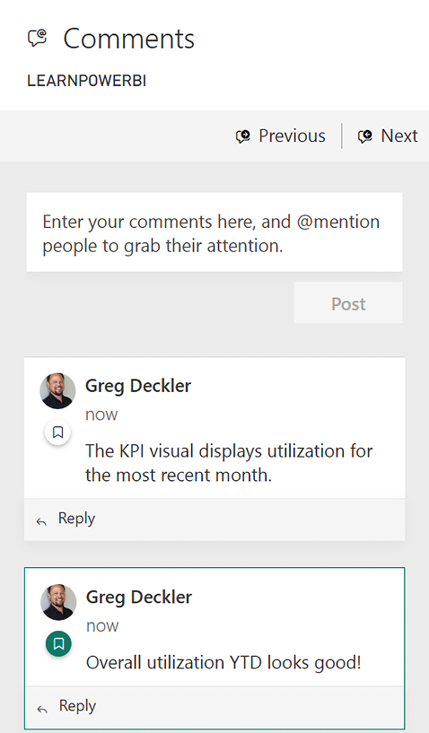
Hình 9.27 – Ngăn Comments trong dịch vụ
Có thể có nhiều trang bình luận. Sử dụng các nút Previous và Next để điều hướng giữa nhiều trang bình luận.
1. Để đăng bình luận mới, nhấp chuột vào khu vực ngay bên dưới các nút Previous và Next, nhập bình luận, rồi nhấp vào nút Post. Bình luận sẽ xuất hiện ngay bên dưới nút Post vì các bình luận luôn được hiển thị từ mới nhất đến cũ nhất.
Có thể trả lời bình luận bằng cách nhấp vào liên kết Reply ở góc dưới bên trái của bình luận. Các câu trả lời được xếp theo luồng trong khối bình luận gốc. Bình luận và câu trả lời cũng có thể bị xóa bằng cách di chuột qua bình luận hoặc câu trả lời và nhấp vào biểu tượng thùng rác nhỏ xuất hiện ở góc trên bên phải của bình luận.
Sử dụng ký hiệu @ trong bình luận, ngay sau đó là tên hoặc địa chỉ email của ai đó. Thao tác này đánh dấu bình luận để thu hút sự chú ý của một người dùng cụ thể, gửi cho người dùng đó một email từ dịch vụ Power BI.
Bạn cũng có thể bình luận trên từng hình ảnh trực quan riêng lẻ. Để làm điều này, hãy thực hiện các bước sau:
1. Di chuột qua một hình ảnh trực quan trên trang.
2. Nhấp vào menu dấu ba chấm (...) trong tiêu đề của hình ảnh trực quan xuất hiện phía trên hoặc phía dưới hình ảnh đó.
3. Chọn Add a comment, như trong ảnh chụp màn hình sau:
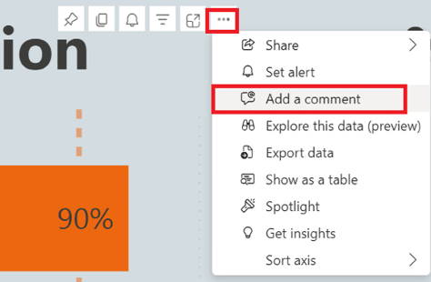
Hình 9.28 – Thêm bình luận vào một visual
Chọn tùy chọn Add a comment cũng sẽ hiển thị ngăn Comments nếu ngăn này chưa được hiển thị; tuy nhiên, chỉ các bình luận cho visual riêng lẻ đó được hiển thị trong ngăn Comments. Ngoài ra, visual sẽ được tạo hiệu ứng spotlight để làm nổi bật visual mà bạn đang bình luận. Khi xem tất cả bình luận, nhấp vào một bình luận cho một visual cụ thể cũng sẽ làm nổi bật visual đó trong báo cáo.
1. Để đóng ngăn Comments, hãy nhấp vào nút Close ở cuối ngăn hoặc nhấp vào biểu tượng Comments trên ribbon.
Bình luận là một cách tuyệt vời để cộng tác và trao đổi về một báo cáo.

Add to Favorites
Biểu tượng Add to Favorites (ngôi sao) sẽ thêm một báo cáo vào Browse | Favorites trong ngăn Navigation. Khi xem một báo cáo được đánh dấu là yêu thích, biểu tượng sẽ được tô đầy.
Như vậy là kết thúc phần này về cách xem và sử dụng báo cáo trong dịch vụ. Tuy nhiên, bạn cũng có thể chỉnh sửa báo cáo và thậm chí tạo báo cáo mới trong dịch vụ, vậy hãy cùng khám phá điều đó tiếp theo.

Chỉnh sửa và tạo báo cáo
Ngoài việc bổ sung các tính năng và khả năng cho báo cáo được xuất bản từ Power BI Desktop, dịch vụ Power BI còn bao gồm một giao diện để chỉnh sửa báo cáo và thậm chí xây dựng hoàn toàn báo cáo mới dựa trên các semantic model hiện có. Khả năng chỉnh sửa và tạo báo cáo phụ thuộc vào quyền của người dùng trên báo cáo và semantic model. Những quyền này được trình bày chi tiết trong Chương 10, Tìm hiểu về Dashboard, App, Metric và Bảo mật.

Chỉnh sửa báo cáo
Để chỉnh sửa một báo cáo, hãy làm theo các bước sau:
1. Trong khi đang xem một báo cáo, nhấp vào liên kết Edit trên ribbon.
2. Canvas của báo cáo chuyển sang chế độ Edit. Điều này thay đổi ribbon để cung cấp các tùy chọn chỉnh sửa. Nó cũng kích hoạt các ngăn Visualizations và Data, như trong ảnh chụp màn hình sau:
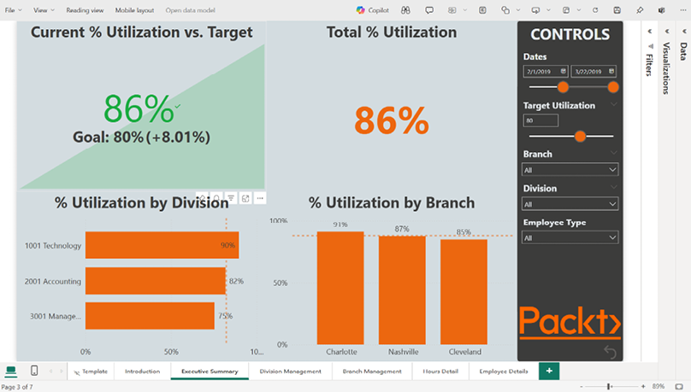
Hình 9.29 – Chỉnh sửa báo cáo trong dịch vụ
Khi ở chế độ chỉnh sửa, ribbon và bố cục thay đổi để giống với Power BI Desktop hơn, với các trang được hiển thị dưới dạng tab trang ở cuối báo cáo, cùng các tùy chọn để chèn hình dạng, hộp văn bản và chỉnh sửa tương tác của visual.
Nhìn chung, trải nghiệm chỉnh sửa phản ánh trải nghiệm chỉnh sửa trong phiên bản Desktop. Tuy nhiên, không phải tất cả các tính năng chỉnh sửa của phiên bản Desktop đều có trong dịch vụ Power BI. Đáng chú ý nhất là không có quyền truy cập vào dữ liệu nền, semantic model hoặc các mối quan hệ, do đó không có cách nào để tạo cột hoặc measure mới. Để thoát khỏi chế độ chỉnh sửa, hãy nhấp vào Reading view trên ribbon.
Điều cực kỳ quan trọng cần nhớ là nếu bạn chỉnh sửa một báo cáo (report) trong dịch vụ rồi sau đó đăng lại tệp Desktop gốc, bạn sẽ mất toàn bộ các thay đổi của mình. Vì vậy, rất khuyến nghị rằng một khi bạn đã chỉnh sửa báo cáo trong dịch vụ, hãy dùng tùy chọn Download this file trong menu File và thay thế tệp PBIX gốc của bạn.

Tạo bố cục di động
Khi đang ở chế độ chỉnh sửa, tùy chọn Mobile layout cho phép bạn tạo một phiên bản báo cáo được tối ưu hóa cho thiết bị di động. Đây là giao diện giống hệt phiên bản Desktop khi chúng ta dùng tùy chọn Mobile layout trong tab View trên ribbon. Khi đã ở chế độ xem Mobile layout, bạn có thể lật qua từng trang báo cáo để tạo phiên bản di động cho mỗi trang. Để quay lại, hãy nhấp vào liên kết Web Layout trên ribbon.

Tạo một báo cáo
Power BI cũng cho phép tạo báo cáo mới từ các mô hình ngữ nghĩa (semantic model) hiện có. Thao tác này mở ra một giao diện giống hệt giao diện xuất hiện khi chúng ta chỉnh sửa báo cáo, chỉ khác là canvas báo cáo trống. Để truy cập giao diện này, chỉ cần chọn một mô hình ngữ nghĩa từ workspace. Trên ribbon, chọn Explore this data rồi chọn Create a blank report:
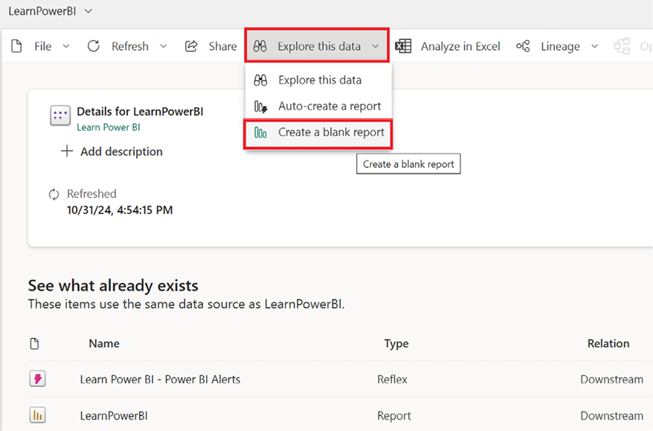
Hình 9.30 – Tạo báo cáo mới trong dịch vụ
Dùng giao diện này để tạo báo cáo mới thì cực kỳ giống với việc tạo báo cáo trong phiên bản Desktop. Tuy nhiên, bạn không thể tạo measure hay cột mới; ngoài điểm đó ra thì trải nghiệm gần như y hệt.
Tạo báo cáo mới tương tự như tạo tệp PBIX mới trong phiên bản Desktop, nghĩa là các trang báo cáo được tạo ra không liên kết với các trang báo cáo vốn đã được đăng lên Power BI service ban đầu. Điều này có nghĩa là một khi bạn tạo báo cáo mới trong dịch vụ, nếu bạn dùng tùy chọn Download this file trên báo cáo gốc, các trang báo cáo mới đã tạo sẽ không được bao gồm.
Tuy nhiên, điều quan trọng là cả báo cáo gốc lẫn báo cáo mới tạo đều dùng chung một mô hình ngữ nghĩa bên dưới. Điều này rất khác so với phiên bản Desktop, nơi mỗi tệp PBIX chứa mô hình ngữ nghĩa và dữ liệu riêng của nó (khi không dùng kết nối live hay DirectQuery). Điều này khiến khả năng tạo báo cáo mới trong dịch vụ trở thành một tính năng mạnh mẽ, vì một mô hình ngữ nghĩa có thể được tạo trong phiên bản Desktop rồi đăng lên Power BI service. Sau đó, có thể dùng Power BI service để tạo nhiều báo cáo từ cùng một mô hình ngữ nghĩa bên dưới.
Hãy cân nhắc dùng phiên bản Desktop để tạo một mô hình ngữ nghĩa bên dưới chỉ với một trang báo cáo trống duy nhất rồi đăng lên Power BI service, sau đó dùng dịch vụ để tạo các báo cáo thực tế. Cách này tách việc đăng mô hình ngữ nghĩa ra khỏi các báo cáo, cho phép mỗi thứ được làm việc và cập nhật độc lập.

Tóm tắt
Chương này xoay quanh việc sử dụng báo cáo trong Power BI service. Dịch vụ này mở rộng chức năng liên quan đến báo cáo vượt xa những gì phiên bản Desktop cung cấp. Nó làm được điều đó nhờ cho phép cộng tác, in và xuất, nhúng, thậm chí cả chỉnh sửa và tạo báo cáo mới. Dịch vụ cho phép tác giả báo cáo và người xem cộng tác bằng cách bình luận trên toàn bộ báo cáo hoặc từng visual riêng lẻ. Ngoài ra, người dùng báo cáo có thể đăng ký (subscribe) báo cáo để nhận email tự động chứa nội dung hiện tại của báo cáo.
Dịch vụ cũng cung cấp khả năng quan trọng là in báo cáo, vốn không có trong phiên bản Desktop, bên cạnh việc cho phép xuất báo cáo dưới nhiều định dạng khác nhau như PowerPoint và PDF. Dịch vụ cũng cho phép nhúng báo cáo một cách an toàn vào các website khác và SharePoint Online. Cuối cùng, dịch vụ cho phép bạn chỉnh sửa báo cáo trực tiếp trong dịch vụ hoặc thậm chí tạo báo cáo mới từ các mô hình ngữ nghĩa hiện có.
Trong chương tiếp theo, chúng ta sẽ vượt ra ngoài phạm vi báo cáo và khám phá các đối tượng khác có thể được tạo trong Power BI service, như dashboard, scorecard và app. Ngoài ra, còn có phần trình bày toàn diện về bảo mật cho báo cáo, mô hình ngữ nghĩa, dashboard và các nội dung khác.

Câu hỏi
Như một hoạt động, hãy thử tự trả lời các câu hỏi sau:
• Làm thế nào để gắn thẻ một người dùng khác trong bình luận?
• Những điểm khác biệt chính giữa dấu trang báo cáo (report bookmarks), dấu trang cá nhân (personal bookmarks) và bộ lọc cố định (persistent filters) là gì?
• Người dùng có thể xuất báo cáo Power BI ra những định dạng nào?
• Ba cách khác nhau để nhúng báo cáo vào các trang web khác là gì?
• Đúng hay sai: Sử dụng tính năng Publish to web vẫn đảm bảo được tính bảo mật của báo cáo.
• Sau khi đã dùng Publish to web, làm thế nào để xóa một liên kết nhúng?
• Điều quan trọng nhất cần ghi nhớ khi chỉnh sửa báo cáo trong dịch vụ Power BI là gì?

Đọc thêm
Để tìm hiểu thêm về các chủ đề đã được đề cập trong chương này, bạn hãy xem qua các tài liệu tham khảo sau:
• Embed a report in a secure portal or website: https://learn.microsoft.com/en-us/power-bi/collaborate-share/service-embed-secure
• Filter a report using query string parameters in the URL: https://learn.microsoft.com/en-us/power-bi/collaborate-share/service-url-filters
• Embed a report web part in SharePoint Online: https://learn.microsoft.com/en-us/power-bi/collaborate-share/service-embed-report-spo
• Publish to the web from Power BI: https://learn.microsoft.com/en-us/power-bi/collaborate-share/service-publish-to-web
• Announcing Persistent Filters in the Power BI Service: https://powerbi.microsoft.com/en-us/blog/announcing-persistent-filters-in-the-service/
• Create report bookmarks in Power BI to share insights and build stories: https://learn.microsoft.com/en-us/power-bi/create-reports/desktop-bookmarks?tabs=powerbidesktop
• Email subscriptions for reports and dashboards in the Power BI Service: https://learn.microsoft.com/en-us/power-bi/collaborate-share/end-user-subscribe?tabs=creator
• Các loại bộ lọc trong báo cáo Power BI: https://learn.microsoft.com/en-us/power-bi/create-reports/power-bi-report-filter-types

Tham gia cộng đồng của chúng tôi trên Discord
Tham gia không gian Discord của cộng đồng chúng tôi để thảo luận với các tác giả và những độc giả khác: https://discord.gg/hvqvgyGH

10

Hiểu về Bảng điều khiển, Ứng dụng, Chỉ số và Bảo mật
Mặc dù báo cáo là thứ bạn sẽ chủ yếu tương tác nhiều nhất trong dịch vụ, nhưng vẫn có những khía cạnh khác của dịch vụ khá mạnh mẽ và có thể mang lại giá trị to lớn. Điều quan trọng là phải hiểu các khả năng của những đối tượng như bảng điều khiển (dashboard) và ứng dụng (app) để xác định phương pháp tốt nhất nhằm chia sẻ và cộng tác trong công việc của bạn. Ngoài ra, thẻ điểm (scorecard) và chỉ số (metric) có thể giúp bạn theo dõi các KPI kinh doanh quan trọng. Mục tiêu của chương này là giúp bạn làm quen với tất cả các đối tượng khác trong dịch vụ và hiểu cách những đối tượng khác nhau này liên quan với nhau về mặt bảo mật.
Các chủ đề sau sẽ được đề cập trong chương này:
• Hiểu về bảng điều khiển
• Tạo và sử dụng ứng dụng
• Làm việc với chỉ số
• Hiểu về bảo mật và quyền

Yêu cầu kỹ thuật
Bạn sẽ cần những thứ sau để hoàn thành chương này một cách thành công:
• Kết nối internet.
• Tài khoản Microsoft 365 hoặc bản dùng thử Fabric.
• Nếu bạn đã bỏ qua bất kỳ chương nào trước đó, bạn có thể tải xuống và xuất bản LearnPowerBI.zip từ GitHub tại https://github.com/PacktPublishing/Learn-Microsoft-Power-BI_3E/tree/main/Chapter8.

Hiểu về dashboard
Dashboard là những khung vẽ một trang chứa các trực quan hóa được gọi là tile. Những tile này là các trực quan hóa được ghim (pin) từ report, dashboard khác, màn hình Question and Answer (Q&A), hoặc các nguồn khác như quick insights. Bạn có thể ghim từng trực quan đơn lẻ hoặc cả trang report.
Lúc đầu, bạn có thể bối rối về mục đích của dashboard so với report vì cả hai về cơ bản đều là một tập hợp các trực quan hóa. Điểm khác biệt quan trọng nhất là report chỉ có thể chứa các trực quan hóa dựa trên một semantic model duy nhất, trong khi dashboard của Power BI có thể chứa các trực quan hóa từ nhiều report khác nhau và do đó là nhiều semantic model khác nhau trong cùng một workspace. Ngoài ra, dashboard có những tính năng riêng, chẳng hạn như thiết lập cảnh báo (alert), đặt dashboard nổi bật (featured dashboard), và kiểm soát điều hướng.
Vì dashboard có thể chứa thông tin từ một hoặc nhiều report và một hoặc nhiều semantic model, dashboard cho phép người dùng cuối tạo ra một chế độ xem tùy chỉnh duy nhất cho tất cả thông tin trong tổ chức mà họ thấy quan trọng nhất.

Tạo một dashboard
Để tạo một dashboard đơn giản, hãy thực hiện các bước sau:
1. Đảm bảo rằng bạn đang xem report LearnPowerBI trong service. Sau đó, nhấp vào trang report Executive Summary.
2. Di chuột qua bất kỳ trực quan hóa nào trên trang và lưu ý rằng một số biểu tượng xuất hiện ở góc trên bên phải hoặc góc dưới bên phải của trực quan hóa. Biểu tượng đầu tiên bên trái là biểu tượng Pin visual, như trong ảnh chụp màn hình sau:
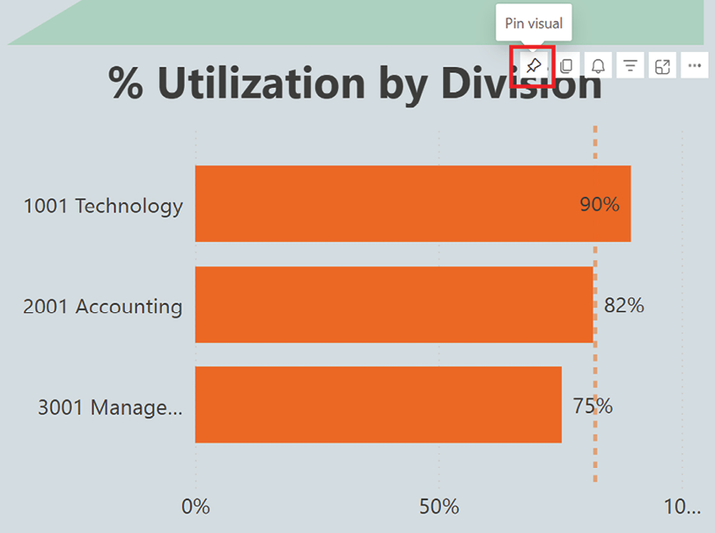
Hình 10.1 – Biểu tượng Pin visual
1. Nhấp vào biểu tượng Pin visual và hộp thoại Pin to dashboard hiện ra, như trong ảnh chụp màn hình sau:
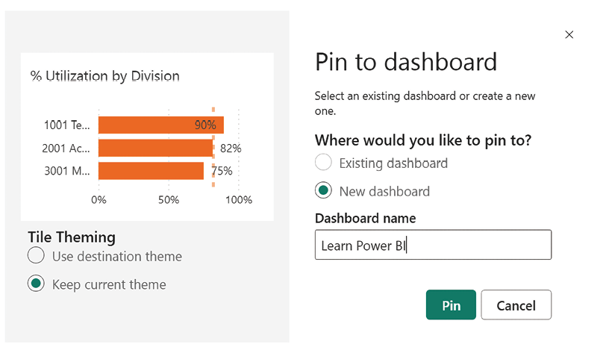
Hình 10.2 – Hộp thoại Pin to dashboard
1. Nhập Learn Power BI vào trường Dashboard name rồi nhấp vào nút Pin.
2. Khi xem workspace, Learn Power BI giờ đây xuất hiện như một mục nội dung dashboard. Nhấp vào dashboard này sẽ hiển thị trực quan hóa đã ghim dưới dạng một tile trên dashboard.
Điều quan trọng cần nhớ là khi ghim một trực quan hóa từ report, trực quan hóa đó được ghim cùng với tất cả các bộ lọc hiện đang áp dụng trên nó, chẳng hạn như bộ lọc từ ngăn Filters, slicer, và cross-highlighting/cross-filtering từ các trực quan hóa khác. Những bộ lọc này vẫn tồn tại trên tile của dashboard ngay cả sau khi semantic model bên dưới được làm mới hoặc nếu các bộ lọc trên report bị thay đổi.
Giờ đây khi đã tạo một dashboard đơn giản, chúng ta có thể khám phá cách làm việc với dashboard trong service.

Làm việc với dashboard
Làm việc với dashboard (bảng điều khiển) trong dịch vụ này có vài điểm rất giống với làm việc với report (báo cáo). Trong mục này, chúng ta sẽ khám phá các tùy chọn và tính năng khác nhau của dashboard trong dịch vụ.
Sau khi một dashboard được tạo, dashboard mới sẽ xuất hiện trong vùng nội dung khi xem một workspace (không gian làm việc):
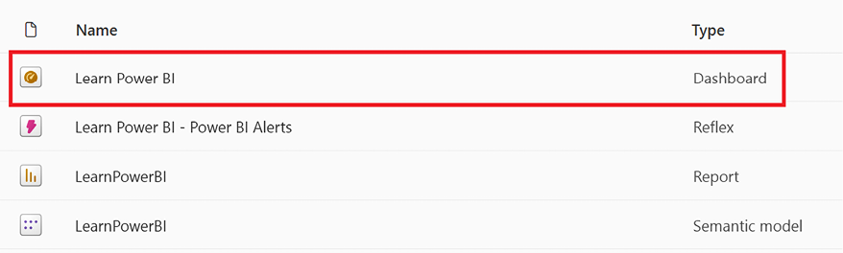
Hình 10.3 – Giao diện dashboard trong dịch vụ
Khi xem dashboard trong dịch vụ, bạn sẽ thấy một ribbon (dải lệnh) với nhiều chức năng khác nhau, bao gồm:
• File
• Share
• Chat in Teams
• Comment
• Subscribe to dashboard
• Edit
• Dấu ba chấm (…)
Các tùy chọn Share, Chat in Teams, Comment và Subscribe to dashboard về cơ bản hoạt động giống như đối với report, nên chúng ta sẽ không đi sâu vào các tùy chọn này ở đây.
Hãy cùng xem các tính năng còn lại trên ribbon.

Menu File
Menu File chứa các tùy chọn sau:
• Save a copy
• Quản lý quyền
• In trang này
• Cài đặt
Lưu bản sao, Quản lý quyền, và In trang này hoạt động tương tự như các tùy chọn tương đương trong menu File đối với báo cáo. Menu Cài đặt cũng tương tự như tùy chọn menu Cài đặt cho báo cáo, ngoại trừ tùy chọn Q&A.

Nút bật/tắt Q&A
Q&A trong dịch vụ hoạt động tương tự như chức năng Q&A trên desktop, cho phép người dùng dashboard đặt câu hỏi về dữ liệu bên dưới và nhận câu trả lời dưới dạng hình ảnh trực quan. Đối với các dashboard có bật Q&A, bạn có thể truy cập và sử dụng Q&A bằng cách làm theo các bước sau:
1. Đảm bảo rằng nút bật/tắt Q&A đã được bật trong menu Cài đặt của dashboard.
2. Nhấp vào dòng chữ Đặt câu hỏi về dữ liệu của bạn xuất hiện ở góc trên bên trái của khung dashboard. Nhấp vào đây sẽ mở giao diện Q&A trong dịch vụ, như trong ảnh chụp màn hình sau:
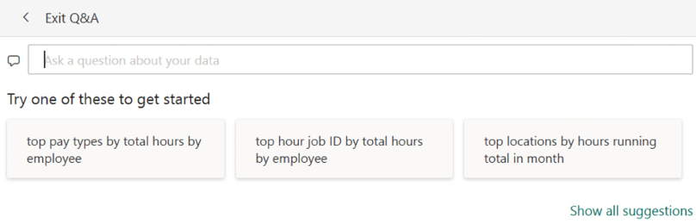
Hình 10.4 – Giao diện Q&A trong dịch vụ
1. Các câu hỏi gợi ý được đưa ra để hỗ trợ người dùng dashboard hình thành những câu hỏi phù hợp. Các câu hỏi gợi ý của bạn có thể khác với những câu trong Hình 10.4.
2. Nhập câu hỏi của riêng bạn, chẳng hạn như sum of hours by location where category is PTO, vào trường Đặt câu hỏi về dữ liệu của bạn.
3. Khi bạn tìm thấy một hình ảnh trực quan mà mình thích, hãy nhấp vào Ghim hình ảnh trực quan trong khu vực ribbon:
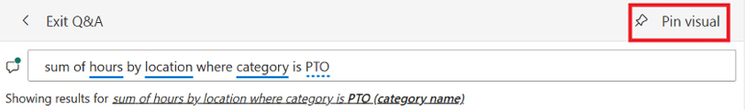
Hình 10.5 – Ghim hình ảnh trực quan Q&A
1. Nhấp vào nút Ghim để ghim ô vào dashboard hiện tại của bạn.
2. Khi bạn quay lại giao diện Q&A, hãy nhấp vào Thoát Q&A trong ribbon để trở về dashboard và xem ô mới của bạn.
Giờ chúng ta đã khám phá menu File, hãy chuyển sang menu Edit.

Chỉnh sửa
Menu Edit (Chỉnh sửa) chứa ba tùy chọn sau:
• Add a tile (Thêm một ô)
• Dashboard theme (Chủ đề bảng điều khiển)
• Mobile layout (Bố cục di động)
Hãy cùng khám phá sâu hơn về các tùy chọn này.

Thêm một ô
Mặc dù các ô có thể được thêm từ nhiều nguồn khác nhau, một số loại ô nhất định có thể được thêm trực tiếp vào bảng điều khiển. Những loại ô này được liệt kê ở đây:
• Web content (Nội dung web)
• Image (Hình ảnh)
• Text box (Hộp văn bản)
• Video (Video)
• Custom Streaming Data (Dữ liệu truyền trực tuyến tùy chỉnh)
Chọn Add a tile sẽ mở ra ngăn Add a tile. Ngăn này sẽ hướng dẫn bạn từng bước tạo loại ô mong muốn. Lưu ý rằng Web content và Video có thể bị vô hiệu hóa do cài đặt mặc định của tenant. Đối với hình ảnh và video, chúng chỉ cần một liên kết Uniform Resource Locator (URL) đến nội dung mong muốn. Đối với video, đây phải là URL của YouTube hoặc Vimeo. Việc tải lên hình ảnh và video của riêng bạn không được hỗ trợ. Hộp văn bản chỉ yêu cầu bạn nhập văn bản mà bạn muốn hiển thị, cùng với bất kỳ định dạng mong muốn nào. Các ô nội dung web cần một mã nhúng (embed code), thường ở dạng Inline Frame (IFRAME).
Note (Lưu ý)
Ngoài ra còn có một tùy chọn cho Custom Streaming Data. Tuy nhiên, Microsoft đã thông báo về việc ngừng hỗ trợ chức năng đó.

Chủ đề bảng điều khiển
Chọn tùy chọn Chủ đề bảng điều khiển sẽ mở ra khung Chủ đề bảng điều khiển, như trong ảnh chụp màn hình sau:
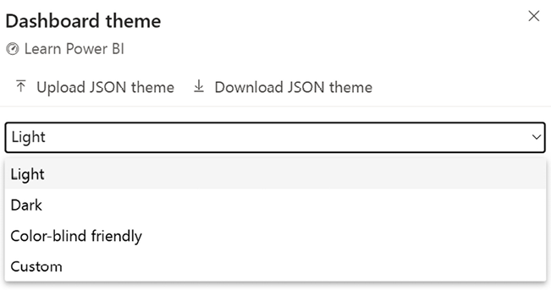
Hình 10.6 – Khung chủ đề bảng điều khiển trong dịch vụ
Trường danh sách thả xuống cung cấp nhiều chủ đề dựng sẵn khác nhau, bao gồm:
• Sáng
• Tối
• Thân thiện với người mù màu
• Tùy chỉnh
Tùy chọn Tùy chỉnh cho phép bạn tạo một chủ đề tùy chỉnh bằng cách chọn màu sắc, độ mờ của ô (tile opacity), và có dùng ảnh nền hay không. Chủ đề này có thể được tải xuống bằng cách nhấp vào Tải xuống chủ đề JSON. Tải xuống chủ đề JavaScript Object Notation (JSON) cho phép bạn chỉnh sửa tệp JSON trong trình soạn thảo văn bản. Điều này mang lại mức độ kiểm soát cao hơn đối với chủ đề.
Ví dụ, có thể tạo tệp chủ đề sau:
{
"name":"LearnPowerBI",
"foreground":"#FFFFFF",
"background":"#EC670F",
"dataColors": [
"#EC670F","#3C3C3B","#E5EAEE","#5C85E6","#29BCC0",
"#7EAE40","#20B2E7","#D3DCE0","#FF6B0F"
],
"tableAccent":"#20B2E7",
"tiles": {
"background":"#3C3C3B",
"color":"#E5EAEE",
"opacity":1.00
},
"visualStyles": {
"*": {
"*": {
"*": [
{
"color": {
"solid": {
"color":"#E5EAEE"
}
}
},
{
"labelColor": {
"solid": {
"color":"#E5EAEE"
}
}
}
]
}
}
},
"backgroundImage":null
}

Bạn có thể tải xuống tệp chủ đề này, LearnPowerBIDashboardTheme.json, từ liên kết sau: https://github.com/PacktPublishing/Learn-Microsoft-Power-BI_3E/tree/main/Chapter10. Sau khi tệp này được tạo hoặc tải xuống, hãy làm theo các bước sau để áp dụng chủ đề:
1. Dùng Tải lên chủ đề JSON để tải tệp chủ đề lên.
2. Duyệt tìm tệp và chọn Mở.
3. Nhấp vào nút Lưu trong hộp thoại để kích hoạt chủ đề này.
Bảng điều khiển của bạn giờ đây sẽ có bảng màu tương tự như chủ đề được dùng để tạo báo cáo cuối cùng của bạn.

Bố cục di động
Giống như báo cáo, bảng điều khiển (dashboard) cũng có thể có bố cục di động tùy chỉnh. Chọn tùy chọn này sẽ hiển thị giao diện Chỉnh sửa bố cục di động tương tự như bố cục di động khi chỉnh sửa báo cáo, cho phép bạn tạo chế độ xem tùy chỉnh cho điện thoại và thiết bị di động. Các ô (tile) có thể được ghim và bỏ ghim khỏi giao diện này, cũng như thay đổi kích thước và di chuyển xung quanh khung vẽ. Chế độ xem điện thoại này sẽ tự động được lưu lại sau khi tạo. Để thoát khỏi giao diện Chỉnh sửa bố cục di động, hãy chọn Bố cục web trong thanh ribbon. Để xóa bố cục di động tùy chỉnh, trong khi đang ở Chỉnh sửa bố cục di động, hãy chọn Xóa bố cục di động trong thanh ribbon.

Menu dấu ba chấm
Menu dấu ba chấm (...) cung cấp một số tùy chọn hữu ích cho bảng điều khiển, bao gồm những tùy chọn sau:
• Xem nội dung liên quan
• Mở dòng dõi không gian làm việc
• Mở số liệu sử dụng
Tất cả các tùy chọn này hoạt động giống hệt như các tùy chọn tương tự dành cho báo cáo.

Làm việc với các ô
Kích thước và vị trí của các ô có thể được điều chỉnh trên khung vẽ bảng điều khiển. Các ô cung cấp chức năng bổ sung, chẳng hạn như tạo cảnh báo và điều hướng tổng thể.

Kích thước và vị trí
Để di chuyển một ô, chỉ cần nhấp vào bất kỳ đâu trên ô đó và kéo ô đến vị trí mới trên khung vẽ. Lưu ý rằng với một số ô, chẳng hạn như ô trực quan hóa bản đồ, bạn không thể nhấp vào vùng bản đồ của trực quan khi di chuyển mà phải nhấp vào phần tiêu đề của ô.
Để thay đổi kích thước của một ô, hãy di chuột qua góc dưới cùng bên phải của ô đó rồi sử dụng tay cầm thay đổi kích thước xuất hiện. Các ô có thể được thay đổi kích thước theo các kích thước ô đặt trước. Khi bạn thay đổi kích thước một ô, các kích thước ô khả thi khác nhau này sẽ hiển thị dưới dạng bóng mờ trên khung vẽ.

Tùy chọn ô
Các tùy chọn cho ô có thể được truy cập bằng cách di chuột qua một ô rồi nhấp vào dấu ba chấm (…) ở góc trên cùng bên phải của ô. Menu tùy chọn này cung cấp một số hành động, bao gồm những hành động sau:
• Thêm bình luận
• Trò chuyện trong Teams
• Sao chép trực quan dưới dạng hình ảnh
• Đi đến báo cáo
• Đi đến Hỏi & Đáp
• Mở ở chế độ tập trung
• Quản lý cảnh báo
• Xuất sang .csv
• Chỉnh sửa chi tiết
• Xem thông tin chi tiết
• Ghim ô
• Xóa ô
Không phải tất cả tùy chọn đều khả dụng cho mọi loại ô trên bảng điều khiển. Ví dụ, chỉ những ô được tạo qua Hỏi & Đáp mới hiển thị tùy chọn Đi đến Hỏi & Đáp.
Hầu hết các tùy chọn này hoạt động tương tự như những thông tin chúng ta đã đề cập cho báo cáo và bảng điều khiển, hoặc không cần giải thích gì thêm. Ví dụ, Sao chép trực quan dưới dạng hình ảnh làm đúng như tên gọi, chỉ đơn giản sao chép ô dưới dạng hình ảnh vào clipboard sao chép-dán của bạn. Tuy nhiên, Quản lý cảnh báo và Chỉnh sửa chi tiết cần được giải thích thêm.

Quản lý cảnh báo
Chỉ những ô số đơn giản như ô thẻ (card tile) và ô Chỉ số hiệu suất chính (KPI) mới có tùy chọn Quản lý cảnh báo. Chọn tùy chọn Quản lý cảnh báo sẽ hiển thị hộp thoại Quản lý cảnh báo, như trong ảnh chụp màn hình sau:
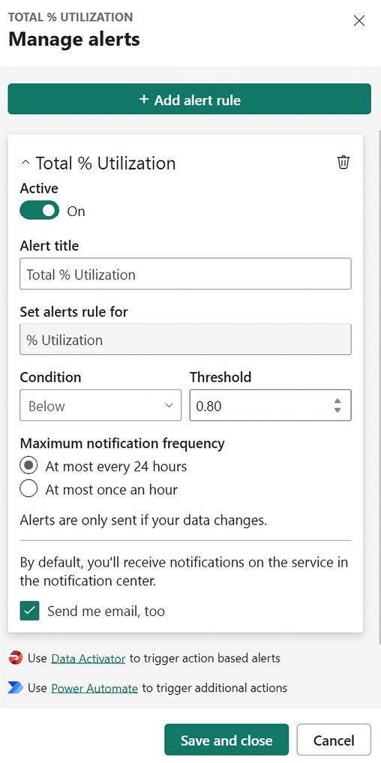
Hình 10.7 – Hộp thoại Quản lý cảnh báo
Sử dụng nút + Thêm quy tắc cảnh báo để thêm cảnh báo mới. Quy tắc cảnh báo sẽ tự động thông báo cho bạn mỗi khi chỉ số được biểu diễn bởi một ô đáp ứng một điều kiện nhất định, chẳng hạn như giảm xuống dưới một giá trị nào đó.

Chi tiết chỉnh sửa
Chọn tùy chọn Edit details (Chi tiết chỉnh sửa) sẽ hiển thị hộp thoại Tile details (Chi tiết ô), như trong ảnh chụp màn hình sau:
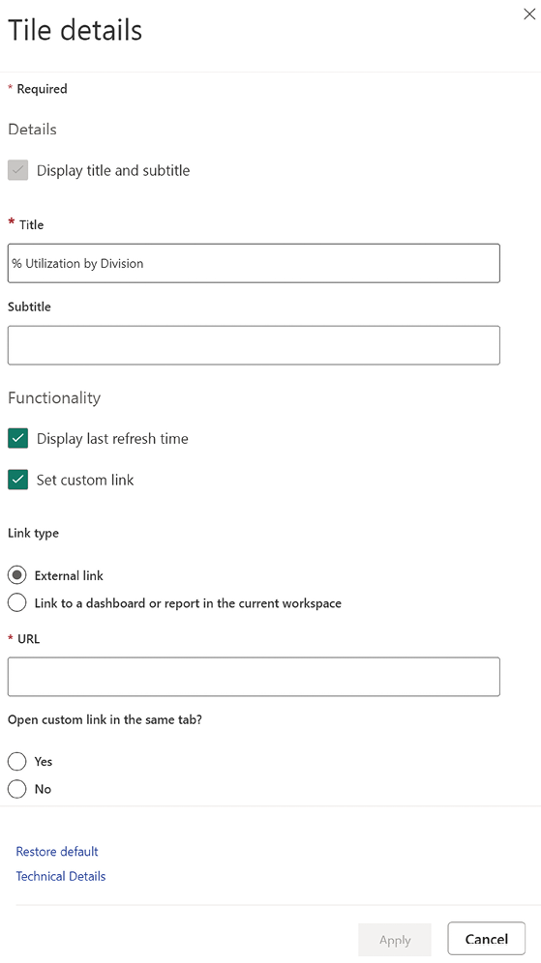
Hình 10.8 – Hộp thoại Tile details
Một cài đặt hữu ích cho các ô trên dashboard là cài đặt Display last refresh time (Hiển thị thời gian làm mới lần cuối). Đánh dấu vào ô này sẽ hiển thị thời điểm lần cuối cùng mô hình ngữ nghĩa (semantic model) bên dưới được làm mới.
Ngoài ra, tùy chọn Set custom link (Đặt liên kết tùy chỉnh) cho phép bạn cấu hình một liên kết tùy chỉnh cho ô. Khi nhấp vào một ô trong dashboard, hành vi mặc định là đưa người dùng đến trang báo cáo bên dưới – nơi ô đó ban đầu được ghim – hoặc trong trường hợp ô Q&A, đưa người dùng đến hộp thoại Q&A. Tùy chọn Set custom link sẽ ghi đè hành vi mặc định này và cho phép bạn kiểm soát điểm đến khi nhấp vào một ô.
Giờ chúng ta đã xem qua dashboard, tiếp theo hãy cùng tìm hiểu về app.

Tạo và sử dụng app
App là một cách gom nhiều dashboard và báo cáo lại thành một đối tượng duy nhất, sau đó được xuất bản và chia sẻ trong tổ chức. Vì vậy, thay vì chia sẻ từng dashboard và báo cáo riêng lẻ hoặc cấp quyền cho toàn bộ workspace, app cho phép tác giả chọn chính xác nội dung nào để gom và chia sẻ, mang lại một cách hiệu quả để tổ chức nội dung chia sẻ và kiểm soát quyền truy cập.

Tạo một app
Trước khi tạo một app thực tế, hãy thêm một số nội dung vào workspace để chúng ta có thể hiểu cách các đối tượng trong workspace được đưa vào hoặc loại khỏi app. Chúng ta sẽ tạo thêm một dashboard và một báo cáo trong workspace bằng cách đơn giản là nhân bản dashboard và báo cáo hiện có.
Để tạo bản sao của dashboard hiện có, hãy làm theo các bước sau:
1. Điều hướng đến dashboard hiện có.
2. Từ menu File, nhấp vào Save a copy (Lưu một bản sao).
3. Giữ nguyên tên dashboard là Learn Power BI (copy) và nhấp vào nút Duplicate (Nhân bản).
4. Từ menu Edit, chọn Dashboard theme (Chủ đề dashboard), đổi chủ đề thành Dark (Tối), rồi nhấp vào nút Save (Lưu).
Giờ chúng ta đã có bản sao của dashboard và có thể phân biệt hai phiên bản, chúng ta có thể tạo bản sao của báo cáo hiện có. Hãy làm theo các bước sau:
1. Điều hướng đến báo cáo hiện có.
2. Từ menu File trên ribbon, chọn Save a copy.
3. Ở phần tên báo cáo, nhập Copy of report rồi bấm nút Save.
4. Bấm Edit trên ribbon để chỉnh sửa báo cáo.
5. Bấm vào một trong các hình trực quan (visual) để chọn nó, sau đó nhấn phím Del trên bàn phím để xóa hình đó.
6. Bấm vào menu File trên ribbon và chọn Save.
7. Thoát khỏi chế độ chỉnh sửa bằng cách bấm Reading view trên ribbon.
Giờ đây khi đã có thêm nội dung, chúng ta có thể tạo một ứng dụng (app) bằng cách làm theo các bước sau:
1. Bấm vào tên workspace bên dưới Workspaces trong ngăn Navigation để hiển thị giao diện workspace, mặc định sẽ liệt kê toàn bộ nội dung bên trong workspace, như trong ảnh chụp màn hình sau:
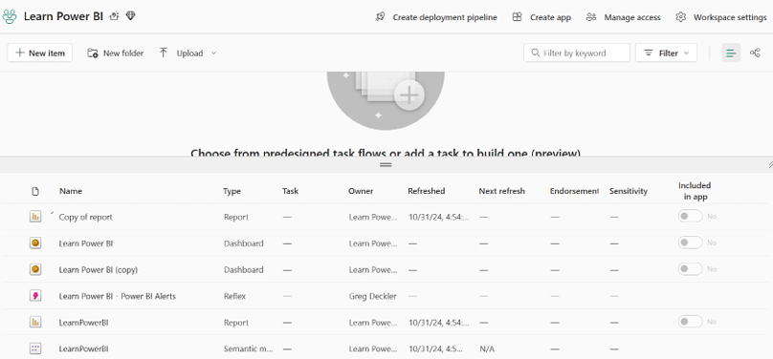
Hình 10.9 – Giao diện workspace
1. Bấm nút Create app để hiển thị giao diện xuất bản (publishing) của ứng dụng, như trong ảnh chụp màn hình sau:
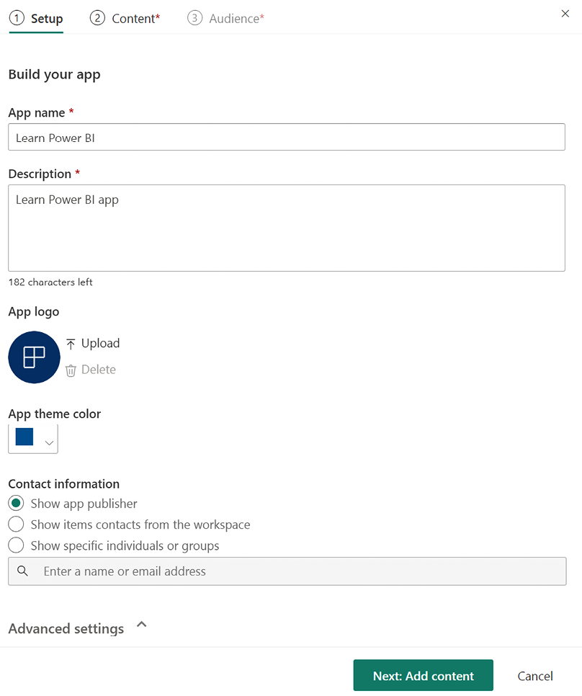
Hình 10.10 – Giao diện xuất bản ứng dụng: tab Setup
1. Giao diện xuất bản ứng dụng gồm ba tab: Setup, Content và Audience. Tab Setup được hiển thị đầu tiên. Bạn phải điền vào các trường App name và Description, và có thể tùy chọn thay đổi tùy chọn App logo mặc định bằng cách tải lên một hình ảnh, thay đổi App theme color, hoặc chỉnh sửa Contact information. Advanced settings cho bạn biết về cách ngăn điều hướng của ứng dụng hoạt động, quyền truy cập nội dung ẩn, cài đặt ứng dụng toàn cục, và thiết lập URL trang web hỗ trợ.
2. Bấm vào nút Next: Add content | Add content và chọn các mục sau:
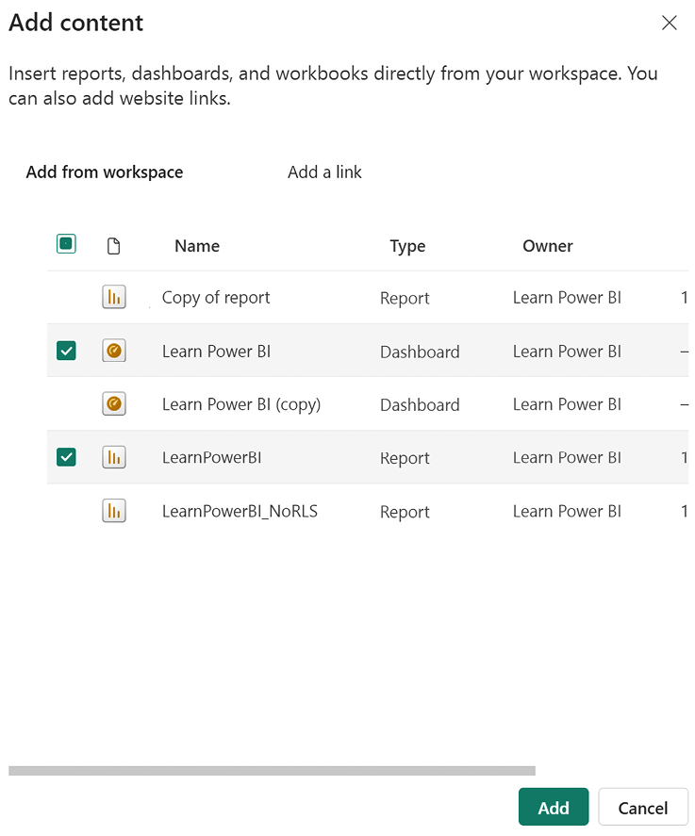
Hình 10.11 – Thêm nội dung vào một ứng dụng
1. Bấm nút Add để thêm nội dung.
2. Nhấp vào nút Next: Add audience.
3. Nhấp vào tab Audience. Tab này được hiển thị trong ảnh chụp màn hình sau:
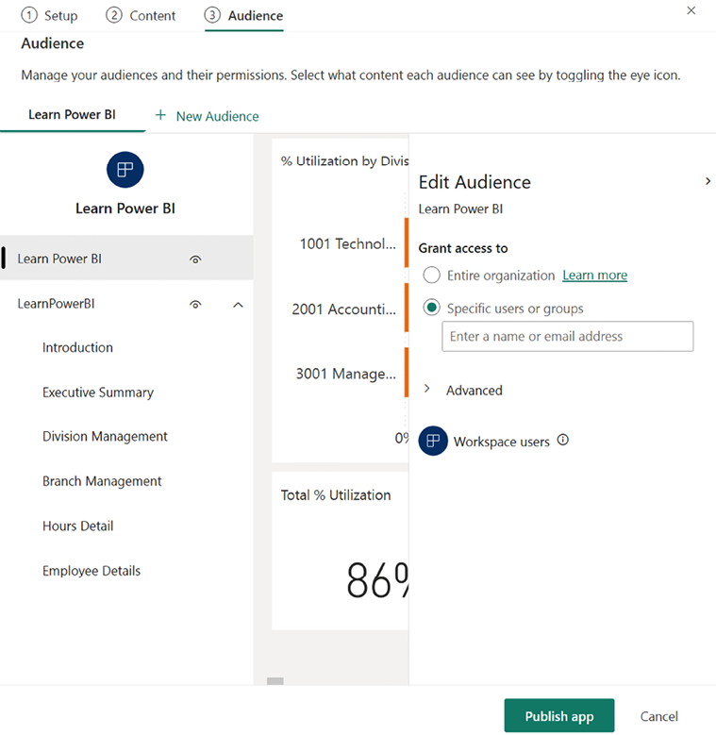
Hình 10.12 – Giao diện xuất bản ứng dụng: tab Permissions
1. Nhấp vào nút radio bên cạnh Entire organization để chia sẻ ứng dụng với toàn bộ tổ chức. Tab Audience cũng cho phép chia sẻ với các nhóm, danh sách phân phối, người dùng nội bộ và người dùng bên ngoài, mặc dù tổ chức của bạn có thể vô hiệu hóa việc chia sẻ với người dùng bên ngoài.
2. Nhấp vào nút Publish app để xuất bản ứng dụng.
3. Hộp thoại xuất bản ứng dụng được hiển thị, như trong ảnh chụp màn hình sau:
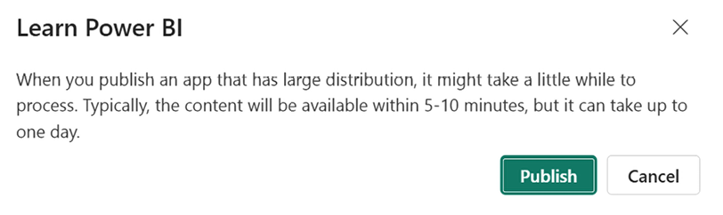
Hình 10.13 – Hộp thoại xuất bản ứng dụng
1. Nhấp vào nút Publish.
Khi xuất bản thành công, hộp thoại Successfully published được hiển thị, như trong ảnh chụp màn hình sau. Bạn có thể sao chép liên kết đến ứng dụng và gửi email liên kết đó cho người dùng, hoặc hướng dẫn người dùng được ủy quyền truy cập ứng dụng bằng liên kết Apps trong ngăn Navigation:
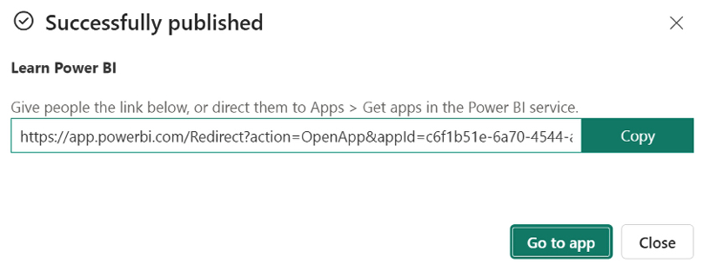
Hình 10.14 – Hộp thoại Successfully published
1. Cuối cùng, nhấp vào nút Close.
Bây giờ chúng ta đã tạo và xuất bản một ứng dụng, hãy cùng khám phá cách triển khai và sử dụng ứng dụng đó.

Lấy và sử dụng ứng dụng
Sau khi một ứng dụng đã được xuất bản, bạn có thể truy cập ứng dụng trực tiếp thông qua liên kết được cung cấp khi xuất bản ứng dụng. Ngoài ra, bạn có thể làm theo các bước sau:
1. Nhấp vào Apps trong ngăn Navigation. Hộp thoại Apps được hiển thị trên canvas, liệt kê bất kỳ ứng dụng hiện có nào bạn đã cài đặt.
2. Nhấp vào nút Get apps xuất hiện ở góc trên bên phải của canvas. Hộp thoại Power BI apps được hiển thị, như trong ảnh chụp màn hình sau:
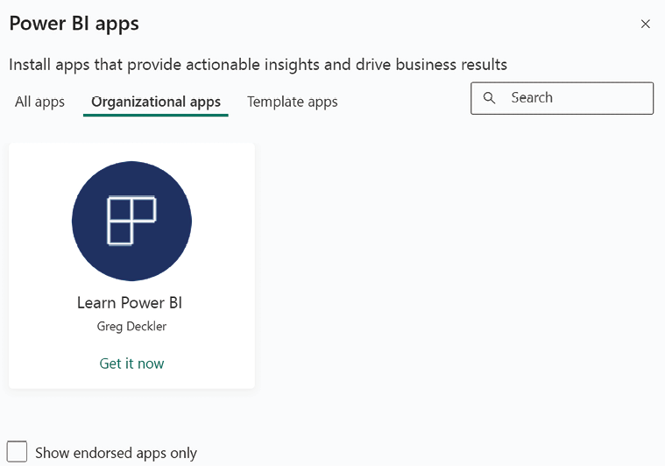
Hình 10.15 – Hộp thoại ứng dụng Power BI
1. Đảm bảo rằng tab Organizational apps (Ứng dụng tổ chức) được chọn và nhấp vào liên kết Get it now (Nhận ngay) cho ứng dụng mong muốn. Ứng dụng sẽ được hiển thị trong trình duyệt, như trong ảnh chụp màn hình sau:
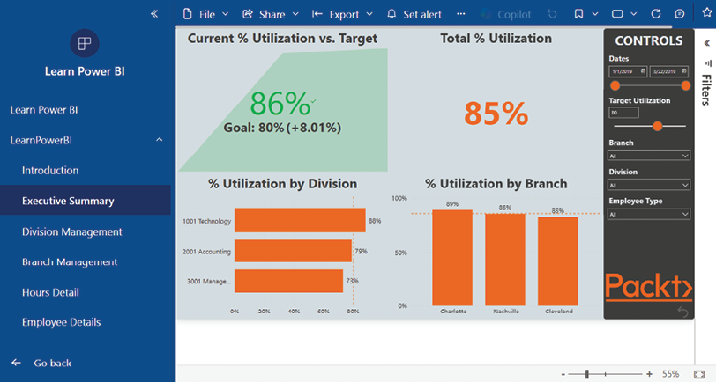
Hình 10.16 – Ứng dụng
Ứng dụng này hoạt động như một ứng dụng độc lập với phần lớn chức năng của dịch vụ Power BI, bao gồm Comments (Bình luận), Subscribe (Đăng ký), Bookmarks (Dấu trang) và các chức năng khác.
Chúng ta đã khám phá xong các ứng dụng trong dịch vụ. Để quay lại dịch vụ và thoát khỏi ứng dụng, hãy nhấp vào liên kết Go back (Quay lại) ở góc dưới cùng bên trái của ứng dụng. Lưu ý rằng ứng dụng Learn Power BI giờ đây đã xuất hiện trong danh sách ứng dụng của bạn.
Hãy tiếp tục tìm hiểu về các mục tiêu (goals) và thẻ điểm (scorecards).

Làm việc với các chỉ số
Các chỉ số (metrics) bao gồm các thẻ điểm (scorecards) cho phép người dùng theo dõi các mục tiêu chính so với mục tiêu kinh doanh. Mục tiêu (goals) mang lại khả năng cho các nhóm đo lường tiến độ của họ hướng tới việc đạt được các mục tiêu kinh doanh, với khả năng chia sẻ cập nhật và phân tích dữ liệu chi tiết khi cần thiết. Các mục tiêu được tổ chức thành các thẻ điểm, có thể kết hợp nội dung từ nhiều không gian làm việc (workspace) khác nhau để cung cấp một cửa sổ duy nhất nhìn vào tình trạng sức khỏe của một tổ chức.

Tạo thẻ điểm và mục tiêu
Để tạo một thẻ điểm mới, hãy làm như sau:
1. Nhấp vào Metrics trong ngăn Navigation (Điều hướng).
2. Nhấp vào nút New scorecard (Thẻ điểm mới). Thao tác này sẽ hiển thị hộp thoại Create scorecard (Tạo thẻ điểm), như trong ảnh chụp màn hình sau:
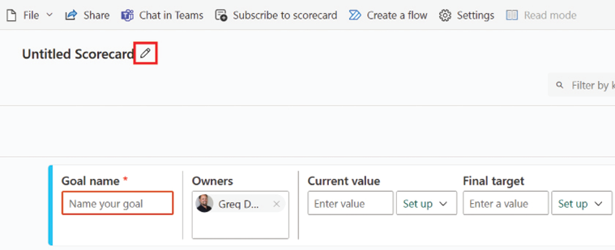
Hình 10.17 – Hộp thoại tạo thẻ điểm
1. Đặt tên cho thẻ điểm của bạn bằng cách nhấp vào biểu tượng bút chì xuất hiện khi di chuột qua Untitled Scorecard (Thẻ điểm chưa có tiêu đề).
2. Tạo một mục tiêu thủ công, giống như mục tiêu được cấu hình trong ảnh chụp màn hình sau:
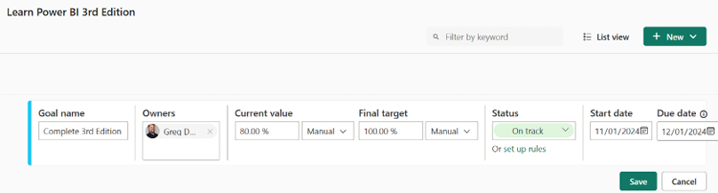
Hình 10.18 – Tạo một mục tiêu
1. Nhấp vào nút Save. Một scorecard (bảng điểm) sẽ hiện ra, như trong ảnh chụp màn hình sau:
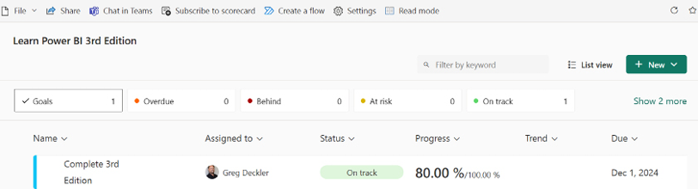
Hình 10.19 – Một scorecard đã hoàn thành
Dù đây chỉ là một ví dụ đơn giản, bạn có thể thấy cách mà goals (mục tiêu) và scorecards (bảng điểm) có thể mang đến một cách dễ dàng để theo dõi tiến độ đối với nhiều mục tiêu khác nhau. Giờ hãy cùng khám phá cách sử dụng scorecards và goals.

Sử dụng scorecards và goals
Hãy cùng khám phá một vài điều chúng ta có thể làm với scorecards và goals. Đầu tiên, hãy cập nhật tiến độ của goal. Để làm điều này, thực hiện các bước sau:
1. Di chuột qua goal và nhấp vào biểu tượng Notes.
2. Nhấp vào nút New check-in để tạo một check-in (lần cập nhật) mới cho goal, như trong ảnh chụp màn hình sau:
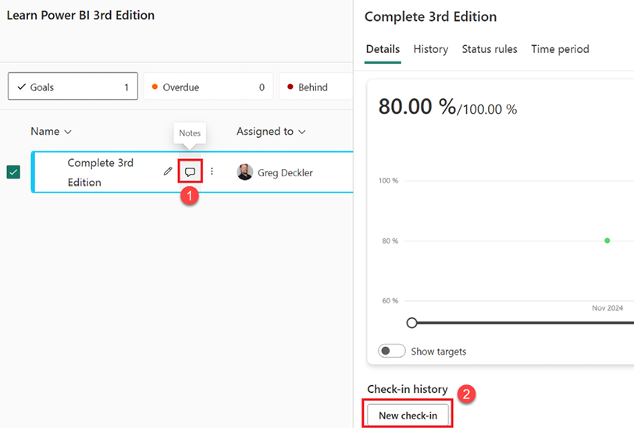
Hình 10.20 – New check-in
1. Nhập một check-in mới và nhấp vào nút Save.
Việc tạo check-in cho phép tiến độ hướng tới goal được cập nhật và theo dõi theo thời gian. Tiếp theo, hãy thêm một goal dựa trên dữ liệu. Để làm điều này, hãy làm theo các bước sau:
1. Trên scorecard, nhấp vào Edit trong ribbon nếu chưa ở chế độ Edit.
2. Nhấp vào nút New rồi sau đó nhấp vào nút New goal.
3. Đặt tên cho goal của bạn trong trường Goal name.
4. Trong khu vực Current value, nhấp vào dropdown Set up rồi chọn Connect to data….
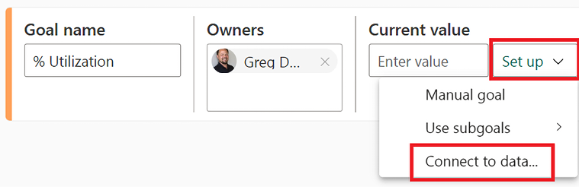
Hình 10.21 – Tạo một goal dựa trên dữ liệu
1. Chọn báo cáo LearnPowerBI từ danh sách các báo cáo rồi nhấp vào nút Next.
2. Truy cập trang Executive Summary (Tóm tắt điều hành) của báo cáo, nhấp vào hình trực quan KPI % Utilization vs. Target by Month (% Sử dụng so với Mục tiêu theo Tháng), rồi nhấp vào nút Connect (Kết nối).
3. Quay lại màn hình chỉnh sửa thẻ điểm, nhập giá trị Target (Mục tiêu) là .8 rồi nhấp vào nút Save (Lưu).
4. Di chuột qua mục tiêu mới và nhấp vào biểu tượng Notes (Ghi chú).
5. Nhấp vào tab Status rules (Quy tắc trạng thái) rồi nhấp vào nút New rule (Quy tắc mới).
6. Cấu hình các cài đặt Status rules (Quy tắc trạng thái) như trong ảnh chụp màn hình sau, rồi nhấp vào nút Save (Lưu):
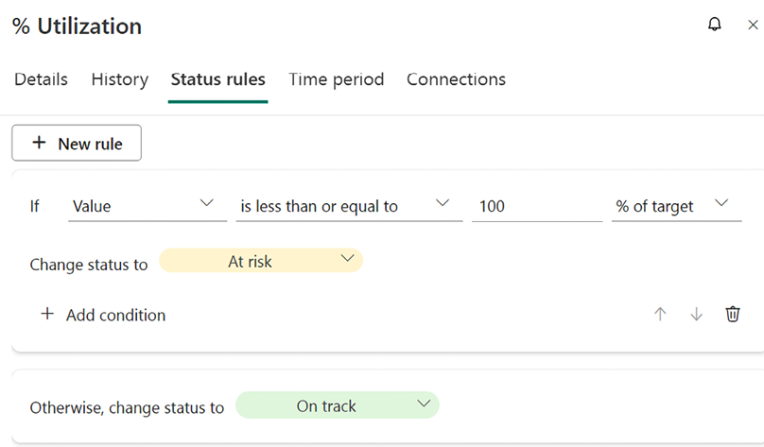
Hình 10.22 – Tạo một mục tiêu dựa trên dữ liệu
Giờ đây, thay vì phải cập nhật trạng thái thủ công qua các lần check-in, trạng thái của mục tiêu sẽ được cập nhật tự động mỗi khi mô hình ngữ nghĩa làm mới. Bây giờ chúng ta hãy cùng xem qua về bảo mật và quyền hạn.

Tìm hiểu về bảo mật và quyền hạn
Có nhiều cấp độ bảo mật và quyền hạn khác nhau trong dịch vụ Power BI. Việc hiểu rõ các cấp độ quyền hạn này rất quan trọng để đảm bảo rằng người dùng chỉ có thể truy cập vào những báo cáo, bảng điều khiển, ứng dụng và dữ liệu phù hợp.
Các cấp độ quyền hạn chính trong Power BI được liệt kê như sau:
• Quyền hạn ở cấp không gian làm việc (workspace)
• Quyền hạn ở cấp ứng dụng (app)
• Quyền hạn ở cấp đối tượng (bảng điều khiển, báo cáo, thẻ điểm và mô hình ngữ nghĩa)
• Row-Level Security (RLS) (Bảo mật cấp hàng)
Chúng ta hãy cùng tìm hiểu từng mục này trong các phần sau.

Quyền hạn ở cấp không gian làm việc
Workspace đóng vai trò như những vùng chứa logic (logical container) để bạn lưu trữ dashboard, báo cáo (report), scorecard, workbook, semantic model và dataflow. Đến giờ, chúng ta mới chỉ làm việc với một báo cáo và một semantic model duy nhất. Nhưng workspace có thể chứa hàng chục, thậm chí hàng trăm dashboard, báo cáo, scorecard, workbook, semantic model và dataflow khác nhau. Việc gán quyền bảo mật ở cấp workspace sẽ cấp quyền truy cập vào tất cả các đối tượng bên trong workspace đó. Điều này có nghĩa là quyền truy cập workspace chỉ nên được gán cho những cá nhân hoặc nhóm người mà bạn muốn họ thấy mọi thứ đã hoặc có thể được xuất bản lên workspace đó.
Để gán quyền cho workspace, hãy thực hiện các bước sau:
1. Trong ngăn Navigation, nhấp vào Workspaces rồi nhấp vào tên của workspace, trong trường hợp này là Learn Power BI. Thao tác này sẽ thay đổi khung vẽ (canvas) để hiển thị giao diện workspace.
2. Nhấp vào liên kết Manage access trên ribbon của giao diện workspace. Hộp thoại Manage access sẽ hiện ra, như trong ảnh chụp màn hình sau:
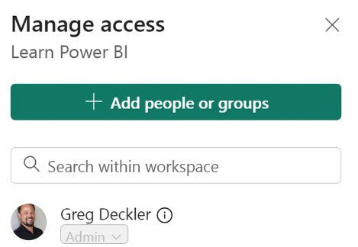
Hình 10.23 – Hộp thoại Manage access trong dịch vụ
1. Tương tự như khi chia sẻ báo cáo, nhấp vào nút + Add people or groups cho phép bạn nhập tên hoặc địa chỉ email vào trường Enter name or email . Các nhóm Entra (Azure Active Directory) cũng có thể được gán quyền, không chỉ riêng từng cá nhân.
Có bốn vai trò bảo mật (security role) khác nhau cho workspace. Các vai trò này được liệt kê như sau:
• Viewer
• Contributor
• Member
• Admin
Vai trò Viewer cung cấp quyền sau:
• Xem các mục bên trong workspace.
Vai trò Contributor bao gồm quyền của vai trò Viewer, cộng thêm các quyền sau:
• Xuất bản báo cáo lên workspace và xóa nội dung.
• Tạo, chỉnh sửa và xóa nội dung trong workspace.
Vai trò Member bao gồm tất cả các quyền của vai trò Contributor và Viewer, cộng thêm các quyền sau:
• Cho phép người khác chia sẻ lại các mục.
• Chia sẻ một mục hoặc chia sẻ một ứng dụng.
• Xuất bản và cập nhật một ứng dụng.
• Thêm thành viên hoặc những người khác có quyền thấp hơn.
Vai trò Admin bao gồm tất cả các quyền của vai trò Member, Contributor và Viewer, cộng thêm các quyền sau:
• Thêm/xóa người, bao gồm cả các admin khác.
• Cập nhật và xóa workspace.
Theo mặc định, người tạo workspace được gán vai trò Admin.
Vì các nhóm có thể được gán quyền cho một workspace, nên các cá nhân có thể được gán nhiều vai trò cho một workspace. Nếu một người dùng được gán nhiều vai trò, thì cá nhân đó sẽ nhận được mức truy cập cao nhất trong số các vai trò mà họ được gán.

Quyền của ứng dụng
Quyền của ứng dụng liên quan đến những người dùng được phép truy cập và xem một ứng dụng đã xuất bản. Chúng ta đã thấy cách thiết lập quyền của ứng dụng khi xuất bản một ứng dụng.
Để cập nhật quyền của một ứng dụng, hãy làm như sau:
1. Điều hướng đến workspace trong ngăn Navigation.
2. Nhấp vào Update app trên ribbon. Tùy chọn Update app sẽ thay thế tùy chọn Publish app trên ribbon sau khi một ứng dụng đã được xuất bản.
3. Chỉ cần điều chỉnh tab Audience và xuất bản lại ứng dụng.
Hãy xem xét rằng cùng một ứng dụng có thể được chia sẻ với những đối tượng khác nhau với các mục điều hướng khác nhau, hoặc bị ẩn hoặc không bị ẩn.
Hãy tiếp tục khám phá về quyền bằng cách xem xét tiếp quyền đối với đối tượng.

Quyền đối với đối tượng
Quyền đối với đối tượng đề cập đến các quyền được gán cho từng đối tượng riêng lẻ trong dịch vụ Power BI, chẳng hạn như dashboard, báo cáo và mô hình ngữ nghĩa (semantic model). Khác với quyền đối với workspace, vốn gán quyền truy cập cho tất cả các đối tượng trong một workspace, quyền đối với đối tượng chỉ gán quyền cho một đối tượng riêng lẻ. Tuy nhiên, có một hệ thống phân cấp đối với các quyền đối tượng này, nên việc gán quyền ở một cấp trong hệ thống phân cấp này sẽ, theo mặc định, gán một số quyền nhất định cho các đối tượng liên quan ở cấp thấp hơn trong hệ thống phân cấp.
Để hiểu cách quyền đối với đối tượng hoạt động, hãy xem xét rằng hệ thống phân cấp cho dashboard, báo cáo và mô hình ngữ nghĩa như sau:
• Dashboard
• Báo cáo
• Mô hình ngữ nghĩa
Đây là một hệ thống phân cấp hợp lý, vì dashboard được xây dựng từ báo cáo và báo cáo dựa vào mô hình ngữ nghĩa. Điều này có nghĩa là khi một báo cáo được chia sẻ, quyền sẽ được gán cho báo cáo đó và cũng được gán cho mô hình ngữ nghĩa liên quan của báo cáo đó. Tuy nhiên, không có quyền nào được gán cho bất kỳ dashboard nào. Dòng chảy phân cấp của quyền là cần thiết vì dashboard, báo cáo và mô hình ngữ nghĩa đều là những đối tượng riêng biệt nhưng có liên quan với nhau, phụ thuộc vào các đối tượng ở cấp thấp hơn trong hệ thống phân cấp.
Ví dụ, việc gán quyền cho một người dùng để xem một báo cáo sẽ vô ích nếu người dùng đó không đồng thời có quyền đọc mô hình ngữ nghĩa bên dưới của báo cáo đó. Tương tự, việc gán quyền khi chia sẻ một dashboard sẽ gán các quyền tương ứng cho bất kỳ báo cáo và mô hình ngữ nghĩa liên quan nào. Hiện tại, scorecard nằm hoàn toàn bên ngoài hệ thống phân cấp này.
Bốn quyền có thể được gán cho các đối tượng bên ngoài cài đặt quyền của workspace. Các quyền này được liệt kê như sau:
• Read
• Build
• Reshare
• Write
Hãy nhớ rằng các đối tượng có thể được chia sẻ thông qua việc tạo liên kết chia sẻ hoặc thông qua truy cập trực tiếp. Tuy nhiên, các quyền tương tự đều được áp dụng trong cả hai trường hợp. Mặc dù việc chia sẻ và quyền có thể được truy cập từ nhiều vị trí khác nhau trong dịch vụ Power BI, phương pháp nhất quán nhất hoạt động cho tất cả các đối tượng được trình bày như sau:
1. Điều hướng đến đối tượng thông qua khung Navigation.
2. Trên ribbon, nhấp vào tùy chọn Share. Thao tác này cho phép bạn tạo liên kết chia sẻ.
3. Để xem các quyền hiện có, nhấp vào dấu ba chấm (…) ở phần đầu của hộp thoại chia sẻ và chọn Manage permissions.
4. Ở góc dưới cùng bên phải, nhấp vào liên kết Advanced.
5. Tab Links liệt kê các liên kết chia sẻ đã tạo, trong khi tab Direct access liệt kê các cá nhân và nhóm có quyền truy cập trực tiếp vào đối tượng.
Các cá nhân và nhóm có quyền truy cập workspace được liệt kê trong tab Direct access cùng với mô tả Permissions tương ứng, như sau:
• Workspace Admin
• Workspace Member
• Workspace Contributor
• Workspace Viewer
Chia sẻ một đối tượng sẽ cấp quyền đọc đối tượng đó. Quyền Reshare có thể được thêm cho tất cả các đối tượng, cho phép người dùng hoặc thành viên nhóm chia sẻ đối tượng với người khác. Quyền Build chỉ có thể được thêm cho các đối tượng semantic model, và điều này cho phép người dùng hoặc thành viên nhóm xây dựng các báo cáo và nội dung mới từ semantic model.

RLS
Ngoài các quyền ở cấp workspace, vốn gán quyền cho mọi thứ trong một workspace, và các quyền ở cấp đối tượng, vốn gán quyền cho một hoặc nhiều đối tượng, từng hàng dữ liệu trong một semantic model cũng có thể được bảo mật. Đây chính là mục đích của RLS, vốn được giới thiệu lần đầu trong Chương 6, Unlocking Insights. Trong chương đó, các role đã được tạo trong ứng dụng Power BI Desktop. Những role này có các phép tính Data Analysis Expressions (DAX) giới hạn các hàng dữ liệu mà người dùng trong những role đó có thể thấy.
Khi một tệp Power BI Desktop được xuất bản lên dịch vụ Power BI, bất kỳ role nào được tạo trong Power BI Desktop đều được xuất bản lên dịch vụ như một phần của semantic model cho báo cáo. Sau khi được xuất bản, những role này sẽ có sẵn trong dịch vụ. Để gán người dùng vào những role này, hãy làm theo các bước sau:
1. Để truy cập những role này trong dịch vụ, hãy điều hướng đến một workspace.
2. Di chuột qua semantic model, nhấp vào dấu ba chấm (…), rồi nhấp vào Security, như trong ảnh chụp màn hình sau:
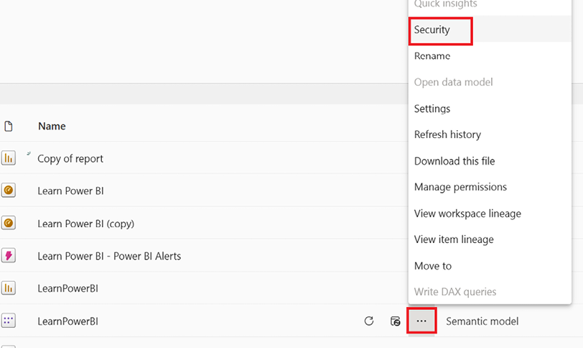
Hình 10.24 – Truy cập giao diện RLS trong dịch vụ
1. Nhấp vào liên kết Security sẽ mở ra giao diện Row-Level Security, như trong ảnh chụp màn hình sau:
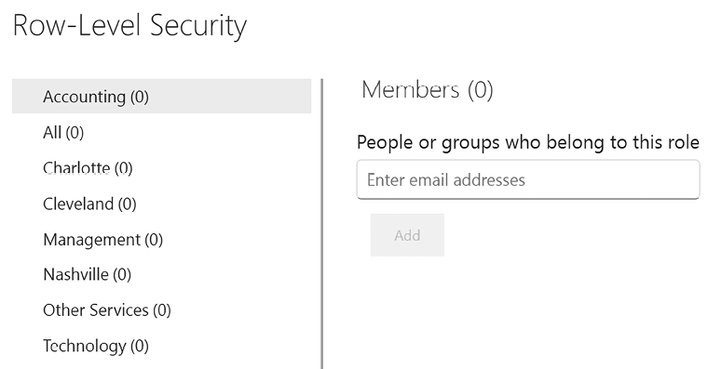
Hình 10.25 – Giao diện RLS trong dịch vụ
1. Thêm người dùng vào vai trò rất đơn giản: chỉ cần nhấp vào một vai trò, nhập tên hoặc địa chỉ email của người dùng, rồi nhấp vào nút Add.
Lưu ý rằng RLS không ảnh hưởng đến bất kỳ quyền bảo mật nào khác ở cấp workspace hay cấp đối tượng; RLS chỉ giới hạn các hàng dữ liệu trong một semantic model mà người dùng có thể đọc. Cuối cùng, điều cực kỳ quan trọng cần nhớ là những người dùng được gán quyền Admin, Member hoặc Contributor trên workspace thì được miễn nhiễm (không bị ảnh hưởng) bởi RLS. Tuy nhiên, vai trò Viewer lại bị ảnh hưởng bởi RLS.

Tóm tắt
Chương này đã giới thiệu ba loại đối tượng quan trọng trong dịch vụ Power BI: dashboard, app và scorecard.
Dashboard là một tính năng mạnh mẽ cho phép người dùng cuối tập hợp tất cả thông tin quan trọng nhất từ nhiều báo cáo, semantic model, các dashboard khác, Q&A và các nguồn khác vào một khung vẽ một trang bao gồm các tile. Các tile này có thể được điều chỉnh trên khung vẽ và cho phép tạo cảnh báo dữ liệu để thông báo ngay cho người dùng khi các ngưỡng chỉ số quan trọng được đáp ứng.
Mặt khác, app cho phép gộp nhiều dashboard và báo cáo lại với nhau thành một ứng dụng độc lập và xuất bản đến người dùng. Những app này cung cấp các tính năng và chức năng tương tự như dịch vụ Power BI đầy đủ.
Scorecard cho phép người dùng theo dõi và chia sẻ các mục tiêu. Những mục tiêu này có thể được điều khiển động bởi dữ liệu và các quy tắc để tự động theo dõi tiến độ.
Ngoài việc hiểu về dashboard, app và scorecard, chúng ta cũng đã xem xét kỹ lưỡng về bảo mật trong dịch vụ Power BI. Power BI cung cấp nhiều cấp độ cài đặt bảo mật liên quan đến nhau cho workspace, app, scorecard, dashboard, báo cáo, semantic model và thậm chí cả từng hàng của semantic model.
Trong chương tiếp theo, chúng ta sẽ tập trung vào cách giữ cho các semantic model đã được xuất bản lên dịch vụ luôn được làm mới.

Câu hỏi
Như một hoạt động, hãy thử tự trả lời các câu hỏi sau:
• Dashboard là gì và nó phục vụ mục đích gì?
• Những loại tile nào có thể được thêm vào dashboard?
• Những ô (tile) nào cho phép tạo cảnh báo dữ liệu (data alert)?
• Ứng dụng (app) là gì và tại sao bạn lại muốn dùng nó?
• Hai phương thức xuất bản (publishing) nào có thể được dùng với ứng dụng (app)?
• Sau khi một ứng dụng (app) đã được xuất bản, làm thế nào để chỉnh sửa ứng dụng đó?
• Ba cấp độ bảo mật/quyền (security/permission) chính trong dịch vụ Power BI là gì?
• Bốn vai trò (role) có sẵn cho không gian làm việc (workspace) là gì?
• Hệ thống phân cấp các đối tượng (object) trong dịch vụ Power BI là gì?
• Bốn quyền (permission) có sẵn cho các đối tượng (object) là gì?

Đọc thêm
Để tìm hiểu thêm về các chủ đề đã được đề cập trong chương này, hãy xem qua các tài liệu tham khảo sau:
• Giới thiệu về bảng điều khiển (dashboard) dành cho nhà thiết kế Power BI: https://learn.microsoft.com/en-us/power-bi/create-reports/service-dashboards
• Giới thiệu về ô (tile) trên bảng điều khiển dành cho nhà thiết kế Power BI: https://learn.microsoft.com/en-us/power-bi/create-reports/service-dashboard-tiles
• Thêm hình ảnh, văn bản, video và nhiều thứ khác vào bảng điều khiển của bạn: https://learn.microsoft.com/en-us/power-bi/create-reports/service-dashboard-add-widget
• Xuất bản một ứng dụng (app) trong Power BI: https://learn.microsoft.com/en-us/power-bi/collaborate-share/service-create-distribute-apps
• Bắt đầu với chỉ số (metric) trong Power BI: https://learn.microsoft.com/en-us/power-bi/create-reports/service-goals-introduction
• Cấp quyền truy cập không gian làm việc (workspace) cho người dùng trong Power BI: https://learn.microsoft.com/en-us/power-bi/collaborate-share/service-give-access-new-workspaces
• Quyền của mô hình ngữ nghĩa: https://learn.microsoft.com/en-us/power-bi/connect-data/service-datasets-permissions
Mở khóa những ưu đãi độc quyền của cuốn sách này ngay bây giờ Quét mã QR này hoặc truy cập packtpub.com/unlock, sau đó tìm cuốn sách theo tên.
Lưu ý: Hãy chuẩn bị sẵn hóa đơn mua hàng trước khi bắt đầu.

11

Làm mới nội dung
Đến giờ, chúng ta đã dành khá nhiều thời gian trong dịch vụ Power BI để làm việc với báo cáo, bảng điều khiển, ứng dụng và bảo mật. Xuyên suốt cuốn sách này, chúng ta đã học cách tạo mô hình ngữ nghĩa và báo cáo, rồi xuất bản và chia sẻ công việc của mình bằng dịch vụ Power BI. Tuy nhiên, bản chất của dữ liệu là thay đổi theo thời gian. Dữ liệu mới được thêm vào hoặc các hàng hiện có bị xóa hay thay đổi. Vậy nên, một khi công việc của chúng ta đã nằm trong dịch vụ Power BI, làm sao để giữ công việc luôn cập nhật với dữ liệu mới mà không phải làm mới dữ liệu thủ công trên desktop rồi xuất bản lại? May mắn thay, dịch vụ Power BI còn có thêm nhiều tính năng cho phép chúng ta giữ dữ liệu luôn được làm mới.
Trong chương này, chúng ta sẽ tìm hiểu cách cài đặt và cấu hình cổng dữ liệu (data gateway), thứ có thể giúp dữ liệu luôn được cập nhật. Sau đó, chúng ta sẽ học cách cấu hình mô hình ngữ nghĩa để sử dụng các cổng này.
Các chủ đề sau sẽ được đề cập trong chương này:
• Cài đặt và sử dụng cổng dữ liệu
• Làm mới mô hình ngữ nghĩa

Yêu cầu kỹ thuật
Bạn sẽ cần những thứ sau để hoàn thành chương này:
• Kết nối internet.
• Tài khoản Microsoft 365 hoặc bản dùng thử Power BI.
• Nếu bạn đã bỏ qua bất kỳ chương nào trước đó, bạn có thể tải LearnPowerBI.zip từ GitHub tại https://github.com/PacktPublishing/Learn-Microsoft-Power-BI_3E/tree/main/Chapter8.

Cài đặt và sử dụng cổng dữ liệu
Như đã đề cập trong phần giới thiệu, bản chất của dữ liệu là thay đổi theo thời gian. Dịch vụ Power BI bao gồm chức năng giúp giữ dữ liệu của chúng ta luôn được làm mới. Tuy nhiên, khi dữ liệu tồn tại tại chỗ (on-premises) chứ không phải trên dịch vụ, chúng ta cần một cầu nối giữa dịch vụ Power BI trên đám mây của Microsoft và môi trường tại chỗ. Cầu nối này được xử lý bởi cổng dữ liệu tại chỗ (on-premises data gateway).
Cổng dữ liệu tại chỗ (on-premises data gateway), hay đơn giản là cổng dữ liệu (data gateway), là phần mềm được cài đặt trên một máy tính tại chỗ, cung cấp kết nối an toàn giữa dữ liệu cục bộ, tại chỗ với nhiều dịch vụ khác nhau nằm trên đám mây của Microsoft, bao gồm cả dịch vụ Power BI. Sau khi cài đặt, dịch vụ Power BI có thể sử dụng cổng này để làm mới các mô hình ngữ nghĩa (semantic model) đã được xuất bản lên dịch vụ Power BI, như trong sơ đồ sau:
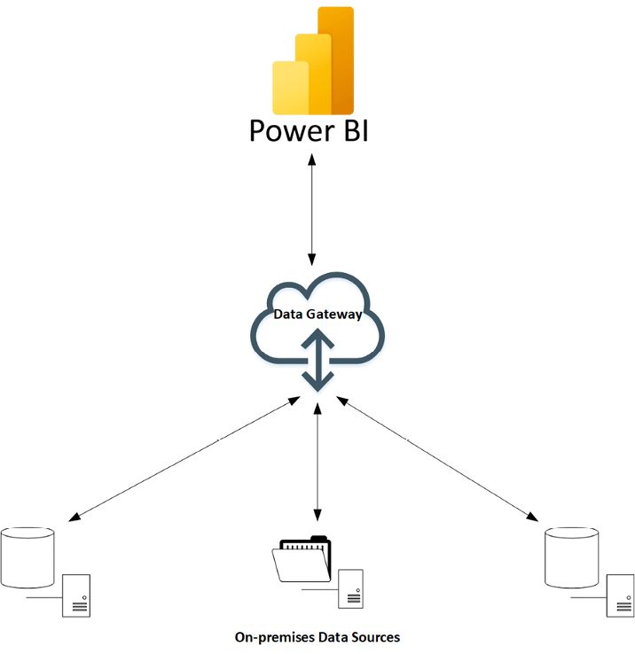
Hình 11.1 – Cổng dữ liệu
Có hai cách để cổng hoạt động, như sau:
• Tiêu chuẩn (Standard)
• Cá nhân (Personal)
Lý do cài đặt cổng ở chế độ này hay chế độ kia phụ thuộc vào tình huống mà bạn dự định sử dụng cổng. Bạn nên dùng chế độ tiêu chuẩn nếu các điều sau đây đúng:
• Bạn muốn những người dùng khác trong tổ chức sử dụng một cổng duy nhất, tập trung.
• Bạn cần DirectQuery, cũng như các mô hình ngữ nghĩa ở chế độ nhập (import mode).
• Bạn muốn dùng cổng cho Power Apps, Azure Logic Apps, Power Automate, Azure Analysis Services và các luồng dữ liệu (dataflow), cũng như cho Power BI.
• Bạn có thể chạy quá trình cài đặt với quyền quản trị viên.
• Máy tính mà bạn cài đặt cổng không phải là bộ điều khiển miền (domain controller).
Nhiều người dùng cuối thường bắt đầu bằng việc cài đặt cổng ở chế độ cá nhân vì họ thường không phải là quản trị viên trên máy tính cục bộ của mình. Trong tình huống này, họ chỉ có thể dùng chế độ nhập và chỉ dùng cổng với Power BI. Với những người dùng này, nên nhờ bộ phận Công nghệ Thông tin (IT) tham gia để cài đặt cổng ở chế độ tiêu chuẩn nếu cần thêm chức năng.

Tải xuống và cài đặt cổng dữ liệu
Để cài đặt cổng dữ liệu ở một trong hai chế độ, hãy làm theo các bước sau:
1. Đăng nhập vào dịch vụ Power BI.
2. Ở khu vực tiêu đề, nhấp vào biểu tượng mũi tên xuống hoặc dấu ba chấm. Chọn Data Gateway. Đây là một liên kết đưa bạn đến trang chủ data gateway của Microsoft, https://powerbi.microsoft.com/gateway/, trang này sẽ trông tương tự như sau:
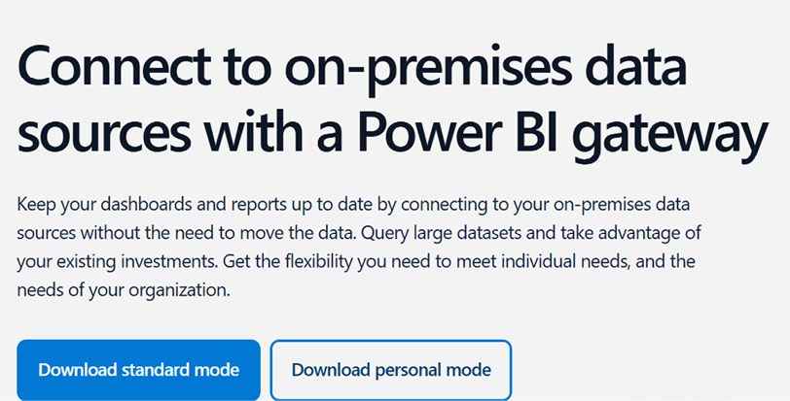
Hình 11.2 – Trang Power BI gateway
1. Nhấp vào nút Download standard mode hoặc Download personal mode. Tệp được tải xuống là GatewayInstall.exe cho chế độ standard và On-premises data gateway (personal mode).exe cho chế độ personal.
2. Lưu tệp vào thư mục Downloads hoặc một vị trí khác trên máy tính cục bộ của bạn. Sau khi tệp tải xong, hãy mở thư mục trên máy tính nơi bạn đã tải tệp xuống.
Tiếp theo, chúng ta cài đặt gateway ở chế độ personal.

Cài đặt chế độ personal
Để cài đặt gateway ở chế độ personal, hãy làm theo các bước sau:
1. Nhấp chuột phải vào tệp On-premises data gateway (personal mode).exe và chọn Open. Màn hình khởi động cài đặt hiện ra, như trong ảnh chụp màn hình sau:
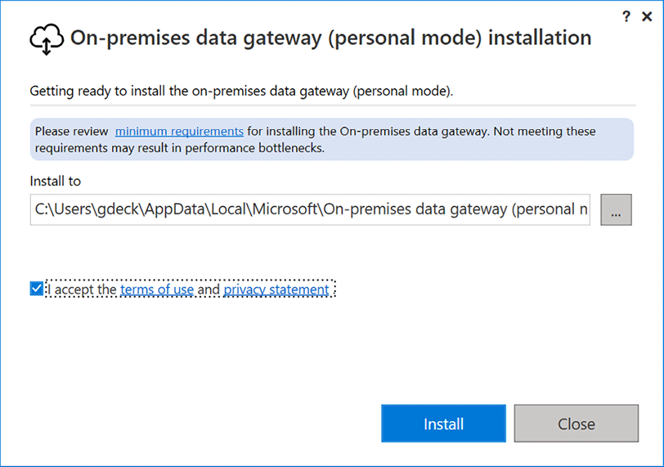
Hình 11.3 – Màn hình khởi động trình cài đặt data gateway (chế độ personal)
1. Chỉnh sửa thư mục Install to nếu muốn, chấp nhận các điều khoản và điều kiện, rồi nhấp vào nút Install.
2. Quá trình cài đặt có thể mất vài phút để hoàn tất. Sau khi cài đặt xong, hãy nhập địa chỉ email mà bạn dùng để đăng nhập vào dịch vụ Power BI và nhấp vào nút Sign in:
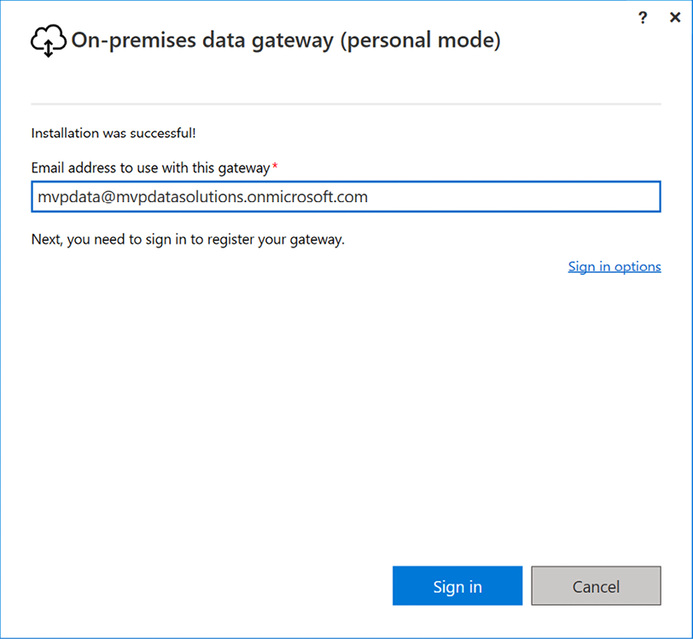
Hình 11.4 – Địa chỉ email data gateway (chế độ personal)
1. Đăng nhập vào dịch vụ Power BI để đăng ký gateway.
2. Sau khi bạn đã đăng nhập thành công, gateway được cài đặt và sẵn sàng sử dụng:
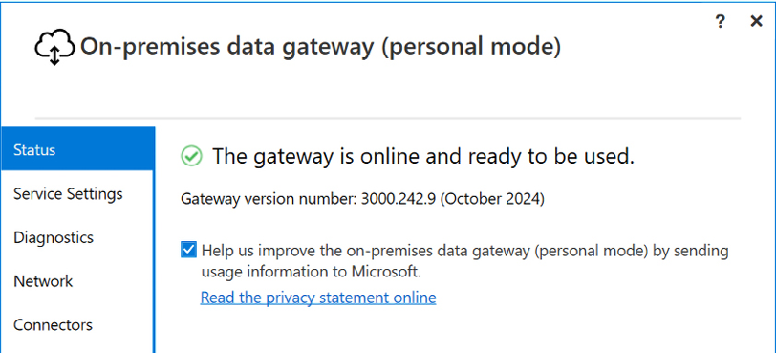
Hình 11.5 – Màn hình quản trị data gateway (chế độ personal)
Bây giờ, chúng ta hãy xem cách cài đặt gateway ở chế độ standard.

Cài đặt chế độ tiêu chuẩn
Để cài đặt gateway ở chế độ tiêu chuẩn, hãy làm theo các bước sau:
1. Nhấp chuột phải vào tệp GatewayInstall.exe và chọn Run as administrator. Màn hình khởi động cài đặt sẽ hiện ra:
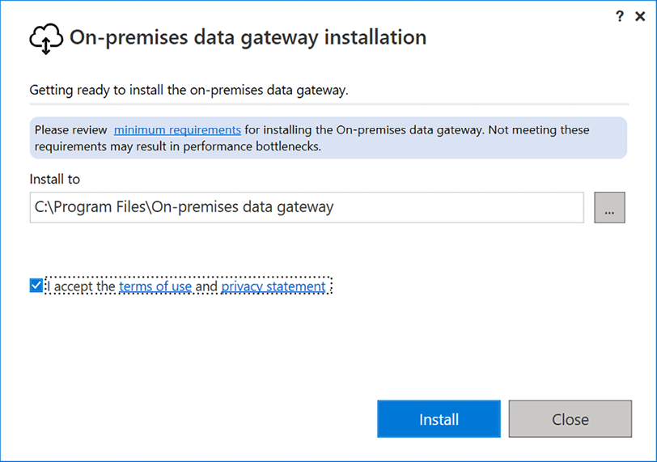
Hình 11.6 – Màn hình khởi động trình cài đặt data gateway (chế độ tiêu chuẩn)
1. Chỉnh sửa thư mục Install to nếu muốn, chấp nhận các điều khoản và điều kiện, rồi nhấp vào nút Install.
2. Quá trình cài đặt có thể mất vài phút để hoàn tất. Sau khi cài đặt xong, hãy nhập địa chỉ email mà bạn dùng để đăng nhập vào dịch vụ Power BI và nhấp vào nút Sign in. Màn hình này tương tự như Hình 11.4.
3. Đăng nhập vào dịch vụ Power BI.
4. Chọn xem bạn muốn đăng ký một gateway mới hay di chuyển/phục hồi/tiếp quản một gateway hiện có. Chúng ta sẽ chọn Register a new gateway on this computer và nhấp vào nút Next, như trong ảnh chụp màn hình sau:
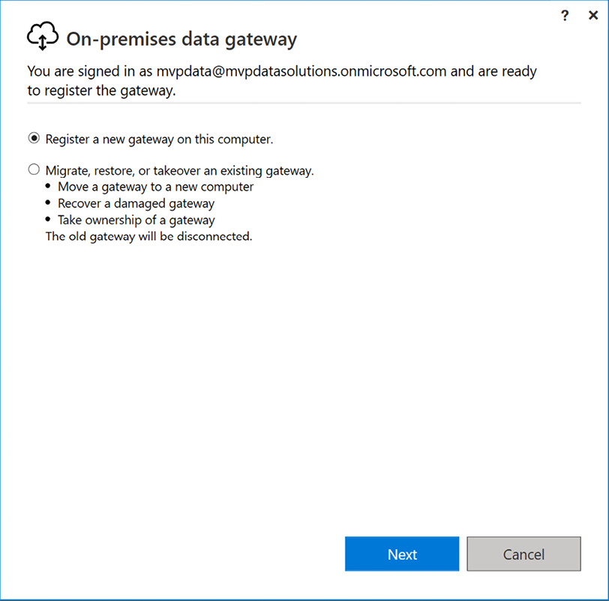
Hình 11.7 – Đăng ký gateway (chế độ tiêu chuẩn)
1. Nhập tên cho gateway, cung cấp khóa khôi phục (recovery key), rồi nhấp vào nút Configure.
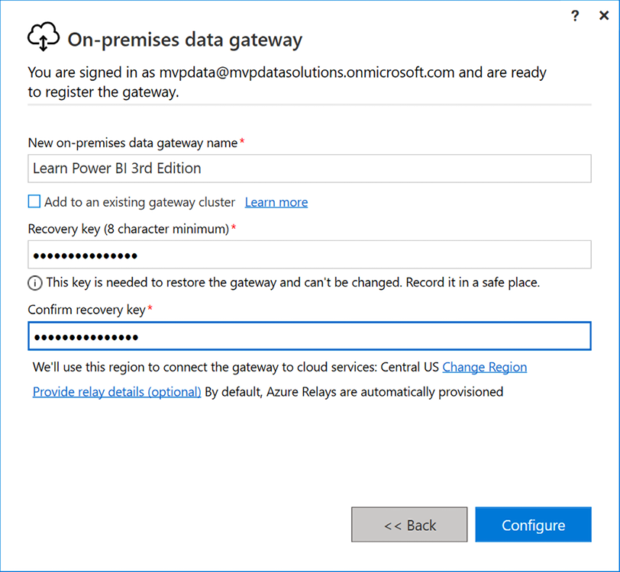
Hình 11.8 – Tên gateway và khóa khôi phục (chế độ tiêu chuẩn)
Khóa khôi phục là cần thiết nếu bạn cần phục hồi gateway hoặc muốn thêm các gateway khác vào cụm gateway (gateway cluster), vì vậy hãy đảm bảo rằng bạn ghi lại khóa khôi phục này ở một nơi an toàn. Bạn có tùy chọn thêm gateway vào một cụm hiện có. Chỉ làm điều này nếu bạn đã cài đặt một gateway và muốn bật tính dự phòng (redundancy). Ngoài ra, ở cuối màn hình, bạn có tùy chọn thay đổi khu vực (region) mà gateway của bạn hoạt động. Chỉ làm điều này nếu bạn hiểu rõ mình đang làm gì. Khu vực của gateway dựa trên tenant Power BI gắn với thông tin đăng nhập của bạn. Nếu bạn cài đặt gateway cho một khu vực khác, nó sẽ không hoạt động đúng với khu vực của tenant đó.
1. Data gateway giờ đây đã được cài đặt và sẵn sàng sử dụng, như trong ảnh chụp màn hình sau:
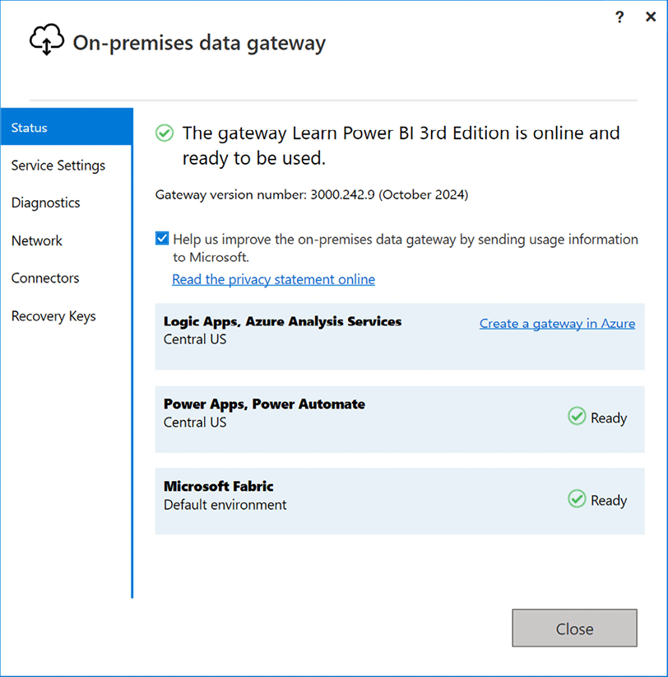
Hình 11.9 – Màn hình quản trị data gateway (chế độ tiêu chuẩn)
Giờ đây khi gateway đã được cài đặt, chúng ta có thể chuyển sang cách vận hành và sử dụng nó.

Vận hành một data gateway
Cổng dữ liệu (data gateway) chạy dưới dạng ứng dụng hoặc dịch vụ trên máy tính đã được cài đặt, tùy thuộc vào chế độ được sử dụng khi cài đặt – chế độ cá nhân (personal) hay chế độ tiêu chuẩn (standard).

Chế độ cá nhân
Khi được cài đặt ở chế độ cá nhân, cổng chạy như một tiến trình nền (background process) có tên là Microsoft.PowerBI.DataMovement.PersonalGateway. Tiến trình nền này vẫn tiếp tục chạy ngay cả khi bạn đóng màn hình quản trị cổng xuất hiện ở cuối quá trình cài đặt. Màn hình quản trị này chính là ứng dụng PersonalGatewayConfigurator. Ứng dụng PersonalGatewayConfigurator được bật để tự động khởi động theo mặc định. Để ngăn cổng tự động khởi động sau khi khởi động lại máy, hãy làm theo các bước sau:
1. Dùng menu Start của Windows để mở Task Manager. Tiến trình nền của cổng Power BI có thể được tìm thấy trên tab Processes, như minh họa ở đây:
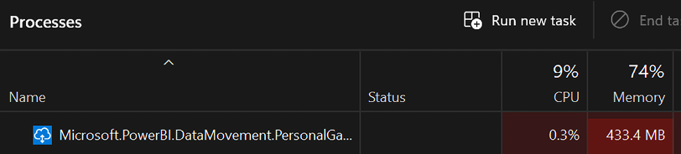
Hình 11.10 – Task Manager
1. Nếu muốn, bạn có thể chọn Microsoft.PowerBI.DataMovement.PersonalGateway và nhấp vào nút End task để dừng cổng.
2. Trong cửa sổ Task Manager, chuyển sang tab Startup apps, như trong ảnh chụp màn hình sau, để xem các tác vụ khởi động của bạn:
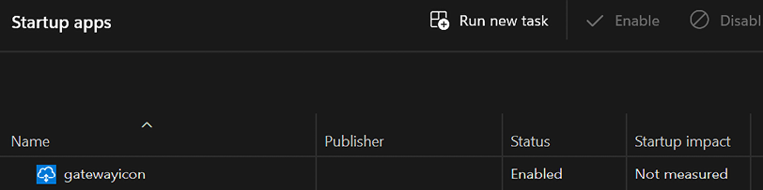
Hình 11.11 – Task Manager – tab Startup
1. Nếu bạn không muốn cổng cá nhân tự động khởi động, hãy nhấp chuột phải vào PersonalGatewayConfigurator và chọn Disable.
Giờ chúng ta đã tìm hiểu cách chạy cổng dữ liệu ở chế độ cá nhân, hãy cùng xem xét chế độ tiêu chuẩn.

Chế độ tiêu chuẩn
Khi được cài đặt ở chế độ tiêu chuẩn, cổng chạy như một dịch vụ Windows (Windows service), đó là lý do bạn cần chạy quá trình cài đặt với quyền quản trị viên. Tên của dịch vụ này là PBIEgwService với Description là On-premises data gateway service, và tiến trình nền được gọi là Microsoft.PowerBI.EnterpriseGateway.
Sau khi cài đặt, dịch vụ này được thiết lập để tự động khởi động khi máy tính được khởi động lại. Dịch vụ Windows này vẫn tiếp tục chạy ngay cả khi bạn đóng màn hình quản trị cổng xuất hiện ở cuối quá trình cài đặt. Màn hình quản trị này chính là ứng dụng EnterpriseGatewayConfigurator. Nếu bạn đóng ứng dụng quản trị, bạn có thể mở lại màn hình quản trị bằng cách tìm và chạy On-premises data gateway trong menu Start của Windows.
Giờ bạn đã cài đặt xong cổng dữ liệu, đã đến lúc cấu hình cổng dữ liệu, vậy hãy làm điều đó tiếp theo.

Cấu hình cổng dữ liệu
Cổng dữ liệu có một số cài đặt cấu hình bổ sung đáng để tìm hiểu. Những cài đặt cấu hình này có sẵn trong ứng dụng quản trị cổng xuất hiện ở cuối quá trình cài đặt. Chúng ta đã thấy trang Status của ứng dụng ở cuối mục Tải xuống và cài đặt cổng dữ liệu. Các trang bổ sung như sau:
• Cài đặt dịch vụ
• Chẩn đoán
• Mạng
• Trình kết nối
• Khóa khôi phục
Hãy cùng xem xét chi tiết các trang này.

Cài đặt dịch vụ
Trang Cài đặt dịch vụ Power BI được hiển thị trong ảnh chụp màn hình sau:
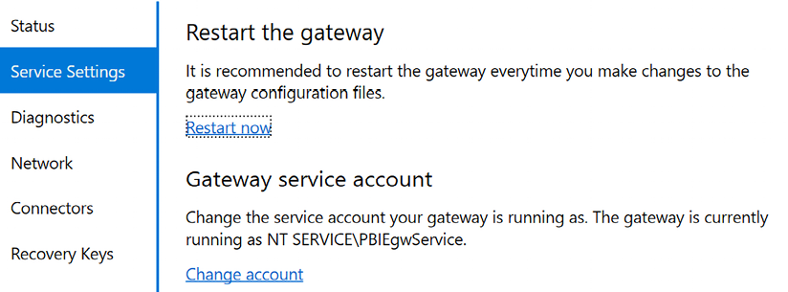
Hình 11.12 – Trang Cài đặt dịch vụ
Cả chế độ cá nhân và chế độ tiêu chuẩn đều cho phép bạn khởi động lại gateway bằng cách nhấp vào liên kết Khởi động lại ngay. Bạn nên khởi động lại gateway mỗi khi thay đổi cài đặt cấu hình. Chế độ tiêu chuẩn cũng cho phép bạn thay đổi tài khoản được dùng để chạy dịch vụ Windows. Bạn có thể làm điều này bằng cách nhấp vào liên kết Thay đổi tài khoản nếu bạn đã đăng nhập. Theo mặc định, dịch vụ Power BI chạy dưới tài khoản nội bộ có tên là NT SERVICE\PBIEgwService. Bạn có thể thay đổi điều này nếu muốn chạy dịch vụ Power BI dưới một tài khoản miền Active Directory.

Chẩn đoán
Trang Chẩn đoán, như được hiển thị trong ảnh chụp màn hình sau, giống nhau ở cả hai chế độ của gateway. Nếu bạn đang gặp sự cố với gateway, thì đây là nơi tốt để bắt đầu khắc phục sự cố. Trang này cho phép bạn bật ghi nhật ký chi tiết bằng cách kéo thanh trượt Ghi nhật ký bổ sung sang phải. Những nhật ký này có thể được dùng cho mục đích khắc phục sự cố, nhưng không nên bật trừ khi bạn đang gặp sự cố với gateway. Điều này là vì việc bật ghi nhật ký bổ sung có thể gây ra các vấn đề về hiệu suất. Những nhật ký này có thể được xuất ra một tệp .zip duy nhất bằng cách chọn liên kết Xuất nhật ký dưới tiêu đề Nhật ký gateway. Các bản cài đặt gateway mới cũng bao gồm hỗ trợ ghi nhật ký Even Tracing for Windows (ETW).
Bạn cũng có thể đảm bảo rằng các đường truyền thông tin giữa gateway và dịch vụ Power BI đang mở bằng cách chọn liên kết Bắt đầu kiểm tra mới dưới tiêu đề Kiểm tra cổng mạng. Điều này hữu ích nếu bạn muốn xem liệu có thứ gì đó như tường lửa đang chặn truyền thông hay không:
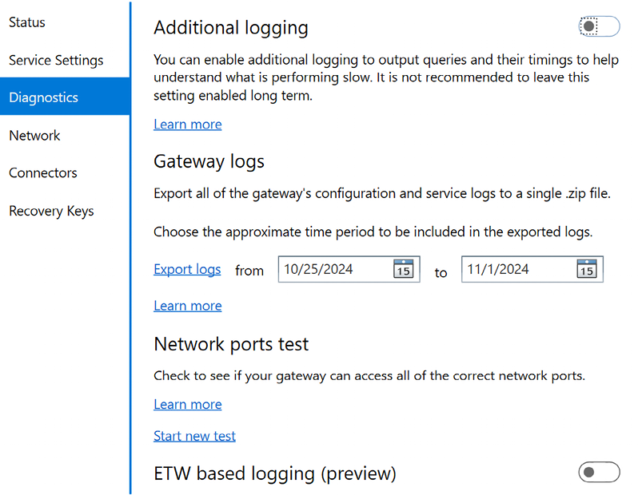
Hình 11.13 – Trang Chẩn đoán
Bây giờ, hãy cùng xem trang Mạng.

Mạng
Trang Network (Mạng), như trong ảnh chụp màn hình sau, giống nhau ở cả hai chế độ của gateway. Ở đây, bạn có thể thấy trạng thái kết nối mạng giữa gateway và dịch vụ Power BI.
Ngoài ra, bạn có thể bật hoặc tắt chế độ HTTPS để buộc gateway sử dụng HyperText Transfer Protocol Secure (HTTPS) hoặc Transmission Control Protocol (TCP) làm giao thức truyền thông mạng. Ở cả hai chế độ, lưu lượng mạng đều được mã hóa. Bạn nên để chế độ HTTPS ở cài đặt mặc định. Nếu chế độ HTTPS tắt, gateway vẫn sẽ tự động chuyển sang dùng chế độ HTTPS nếu không thể truyền thông qua TCP trực tiếp. Cài đặt này luôn phản ánh giao thức truyền thông mạng hiện tại mà gateway đang sử dụng:
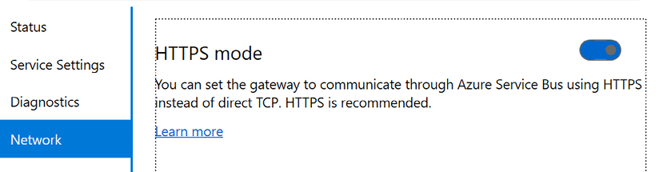
Hình 11.14 – Trang Network
Giờ thì cùng xem trang Connectors (Trình kết nối) nhé.

Connectors
Trang Connectors, như trong ảnh chụp màn hình sau, gần như giống hệt nhau ở cả hai chế độ của gateway. Power BI là một nền tảng cực kỳ dễ mở rộng, và điều này cũng đúng với data gateway. Trang Connectors chỉ định vị trí tệp nơi các trình kết nối dữ liệu tùy chỉnh được cài đặt. Trình kết nối dữ liệu tùy chỉnh cho phép các nhà phát triển tạo trình kết nối dữ liệu tới các ứng dụng, dịch vụ và nguồn dữ liệu hiện chưa được hỗ trợ:
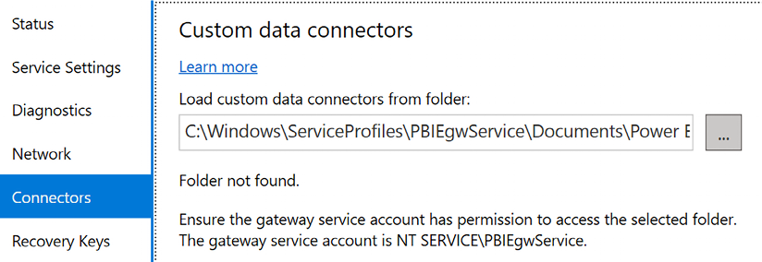
Hình 11.15 – Trang Connectors

Recovery Keys
Trang Recovery Keys (Khóa khôi phục) chỉ xuất hiện khi bạn đăng nhập vào data gateway. Trang này đơn giản chỉ cho phép bạn đặt khóa khôi phục mới. Bạn sẽ cần khóa khôi phục hiện tại để đặt khóa khôi phục mới, nên hãy chắc chắn giữ khóa khôi phục của bạn an toàn nhé!
Giờ chúng ta đã tìm hiểu các cài đặt cấu hình bổ sung cho data gateway, hãy cùng xem cách quản lý gateway trong dịch vụ Power BI.

Quản lý data gateway
Sau khi các gateway đã được cài đặt và cấu hình, gateway ở chế độ chuẩn có thể được quản lý thông qua dịch vụ Power BI. Để quản lý gateway ở chế độ chuẩn, hãy làm như sau:
1. Đăng nhập vào dịch vụ Power BI.
2. Nhấp vào biểu tượng bánh răng ở góc trên bên phải và chọn Manage connections and gateways, như trong ảnh chụp màn hình sau. Tùy thuộc vào độ phân giải màn hình và mức thu phóng của bạn, bạn có thể cần nhấp vào dấu ba chấm (…) bên phải hộp Search, rồi Settings, và sau đó là Manage connections and gateways:
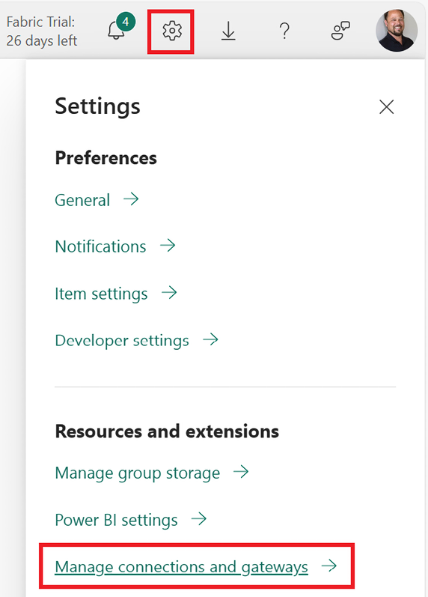
Hình 11.16 – Truy cập liên kết Manage connections and gateways
Sau khi chọn liên kết Manage connections and gateways từ biểu tượng bánh răng trong dịch vụ Power BI, trang Manage Connections and Gateways sẽ hiển thị, như trong ảnh chụp màn hình sau:
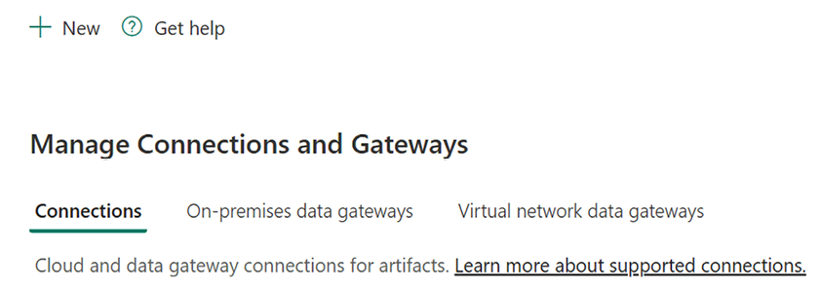
Hình 11.17 – Trang Quản lý Kết nối và Cổng kết nối
Tab Connections liệt kê tất cả các kết nối nguồn dữ liệu có trong các mô hình ngữ nghĩa (semantic model) trong dịch vụ. Bạn có thể tạo kết nối mới bằng nút + New.
Tab On-premises data gateways liệt kê tất cả các cổng kết nối (gateway) đã cài đặt mà người dùng sở hữu. Khi chọn một cổng kết nối, một số tùy chọn sẽ được kích hoạt, bao gồm khả năng cấu hình Settings:
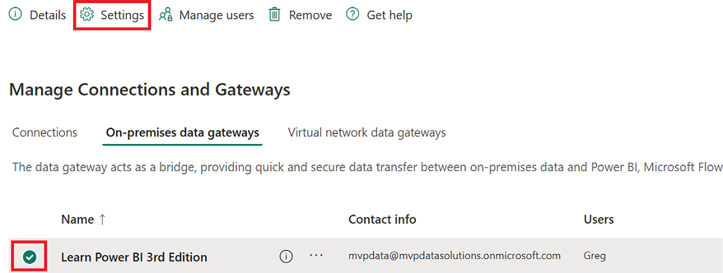
Hình 11.18 – Quản lý cổng kết nối dữ liệu tại chỗ
Khi chọn Settings, khung Settings sẽ hiển thị ở phía bên phải của trang:
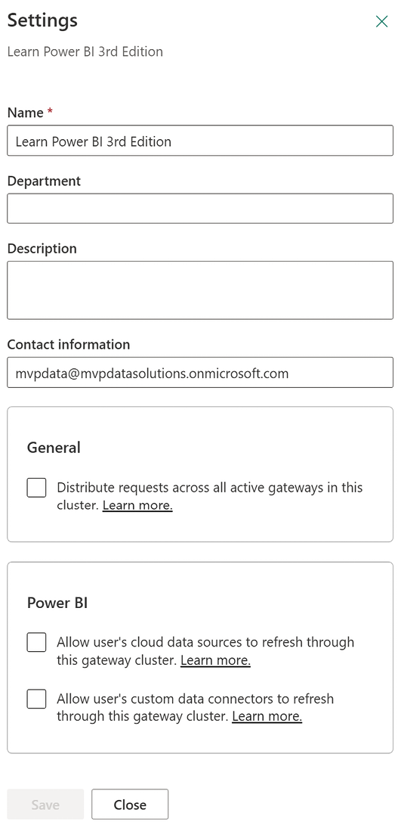
Hình 11.19 – Cài đặt cổng kết nối
Bốn cài đặt đầu tiên được liệt kê chủ yếu mang tính thông tin. Bao gồm Name, Department, Description và Contact information. Tuy nhiên, điều quan trọng là phải hiểu ba hộp kiểm sau bốn trường thông tin này, cụ thể như sau:
• Hộp kiểm đầu tiên là Distribute requests across all active gateways in this cluster. Việc cài đặt một cổng kết nối sẽ tạo ra một cụm cổng kết nối (gateway cluster) duy nhất. Nếu có thêm các cổng kết nối khác được cài đặt trong cùng một cụm đó, việc cân bằng tải (load balancing) giữa các cổng kết nối trong cụm mặc định là ngẫu nhiên. Việc chọn hộp kiểm này sẽ buộc các yêu cầu làm mới (refresh) được phân phối đều across tất cả các cổng kết nối trong cụm. Chỉ nên bật hộp kiểm này nếu bạn đang sử dụng nhiều cổng kết nối trong một cụm duy nhất và bạn muốn việc cân bằng tải không còn ngẫu nhiên nữa.
• Hộp kiểm tiếp theo là Allow user’s cloud data sources to refresh through this gateway cluster. Cài đặt này được dùng khi bạn muốn có một truy vấn (query) duy nhất hợp nhất (merge) hoặc nối thêm (append) cả nguồn dữ liệu đám mây lẫn nguồn dữ liệu tại chỗ. Bạn nên bật cài đặt này vì nếu không bật, bất kỳ truy vấn nào hợp nhất cả nguồn dữ liệu đám mây và nguồn dữ liệu tại chỗ trong cùng một truy vấn sẽ không thể làm mới được.
• Hộp kiểm thứ ba là Allow user’s custom data connectors to refresh through this gateway cluster. Cài đặt này cho phép các trình kết nối dữ liệu tùy chỉnh (custom data connector) được làm mới thông qua cổng kết nối này. Lưu ý rằng trình kết nối dữ liệu tùy chỉnh phải được cài đặt trong thư mục trình kết nối dữ liệu tùy chỉnh của cổng kết nối, như được chỉ định trên trang Connectors của ứng dụng cấu hình cổng kết nối. Bạn chỉ nên bật hộp kiểm này nếu bạn đang sử dụng các trình kết nối dữ liệu tùy chỉnh.
Bên cạnh nút Settings là nút Manage users. Nút này cho phép bạn chỉ định những quản trị viên hoặc người tạo kết nối khác cho cổng kết nối ngoài chính bạn. Chỉ cần nhập địa chỉ email của một người nào đó trong tenant Power BI của bạn:
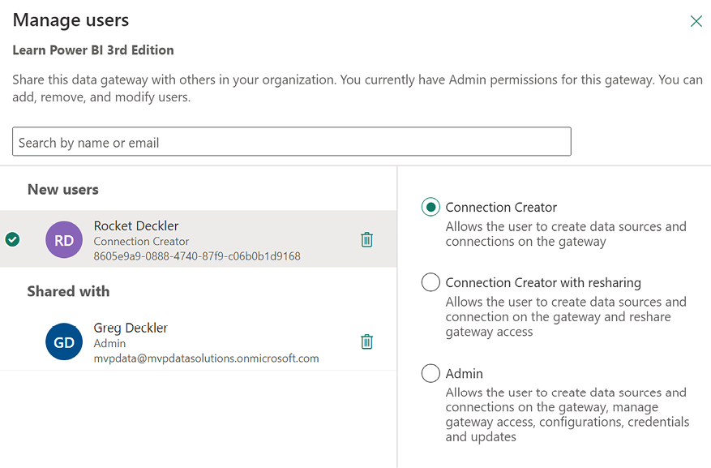
Hình 11.20 – Quản lý người dùng cổng kết nối
Quản trị viên và người dùng cổng kết nối cũng có thể bị xóa bằng cách chọn biểu tượng thùng rác bên cạnh tên của họ.
Bên cạnh nút Manage users là nút Remove. Ngay cả khi bạn gỡ cài đặt một cổng kết nối khỏi máy tính hoặc tắt máy tính đã cài đặt cổng kết nối đó, cụm cổng kết nối vẫn được đăng ký trong dịch vụ Power BI. Do đó, để xóa cổng kết nối khỏi dịch vụ, bạn phải chọn cổng kết nối đó và nhấp vào Remove.
Bây giờ chúng ta hãy cùng xem xét việc thêm kết nối vào một cổng kết nối trong dịch vụ.

Thêm kết nối
Khác với gateway cá nhân - vốn tự động ánh xạ chính nó tới các kết nối mô hình ngữ nghĩa (semantic model) khả dụng - gateway ở chế độ chuẩn (standard mode) phải được tạo kết nối rồi mới ánh xạ tới các nguồn dữ liệu. Để tạo một kết nối, hãy làm như sau:
1. Trên tab Connections, chọn + New. Khung New connection sẽ hiện ra:
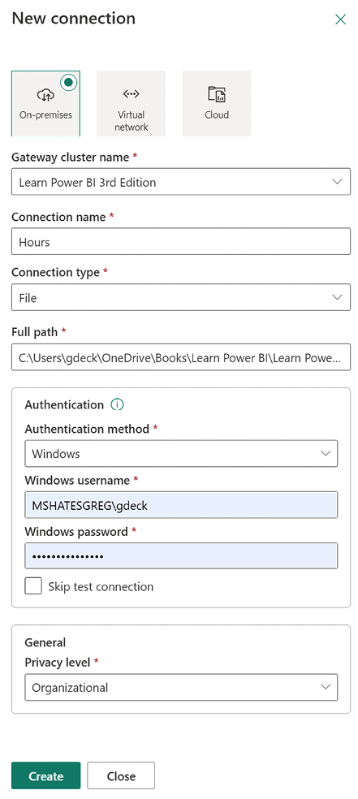
Hình 11.21 – Thêm nguồn dữ liệu theo cách thủ công
Trang này thay đổi tùy theo tham số Connection type được chọn. Tuy nhiên, nhìn chung trang này cho phép quản trị viên gateway định nghĩa thủ công một nguồn dữ liệu có thể được làm mới (refresh) thông qua gateway. Sau khi một kết nối được tạo, việc chọn kết nối đó trên tab Connections sẽ cho phép bạn quản lý người dùng. Điều này kiểm soát ai được phép sử dụng kết nối trên gateway:
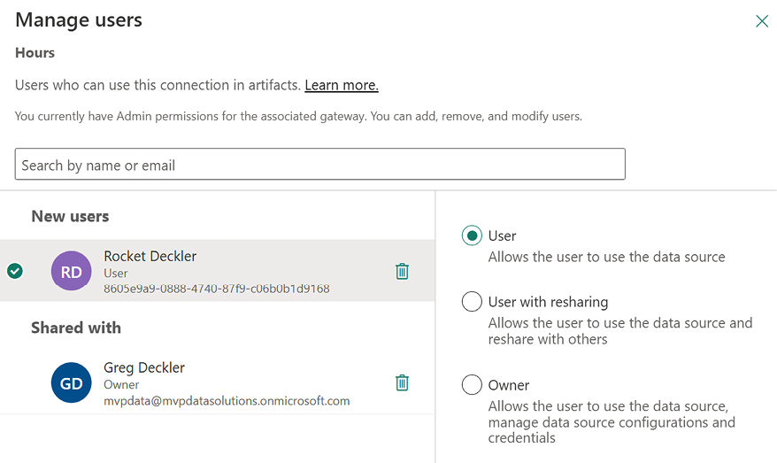
Hình 11.22 – Quản lý người dùng kết nối
Giờ bạn đã hiểu cách quản lý gateway và kết nối, hãy chuyển sang cách làm mới các mô hình ngữ nghĩa.

Làm mới các mô hình ngữ nghĩa
Giờ khi gateway đã được cài đặt và cấu hình, đã đến lúc bật mô hình ngữ nghĩa của chúng ta để nó có thể tự động làm mới. Điều này có nghĩa là nếu chúng ta thêm hoặc thay thế dữ liệu trong tệp hay cơ sở dữ liệu của mình, dịch vụ Power BI có thể tự động làm mới dữ liệu đó trong mô hình ngữ nghĩa đã xuất bản, nhờ đó các dashboard và báo cáo liên quan luôn được cập nhật.

Lên lịch làm mới
Để lên lịch làm mới cho một mô hình ngữ nghĩa, hãy làm như sau:
1. Đăng nhập vào dịch vụ Power BI. Điều hướng đến workspace của bạn.
2. Với mô hình ngữ nghĩa mong muốn, di chuột qua mô hình ngữ nghĩa của bạn, nhấp vào dấu ba chấm (…), và chọn Settings:
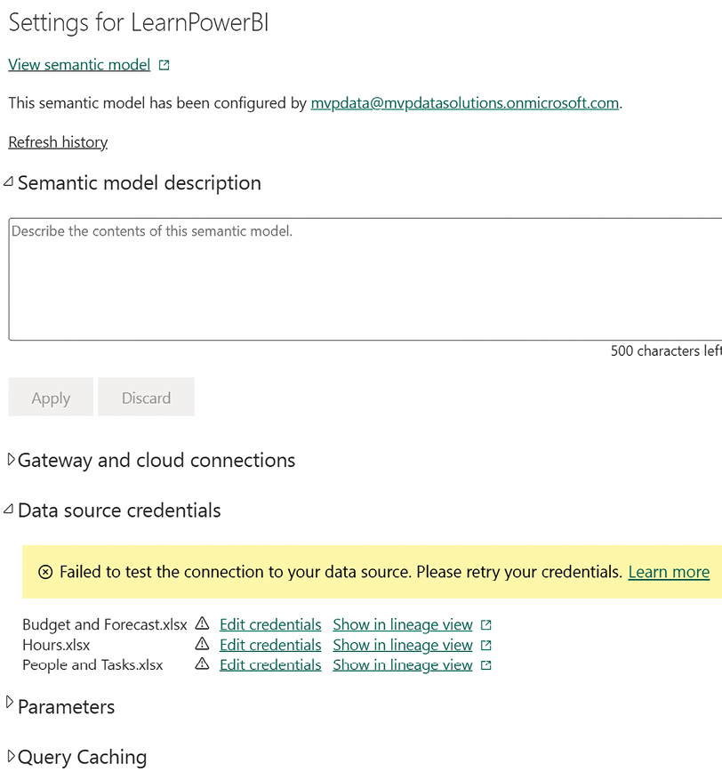
Hình 11.23 – Trang cài đặt của mô hình ngữ nghĩa
1. Mở rộng mục Gateway and cloud connections, như minh họa ở đây:
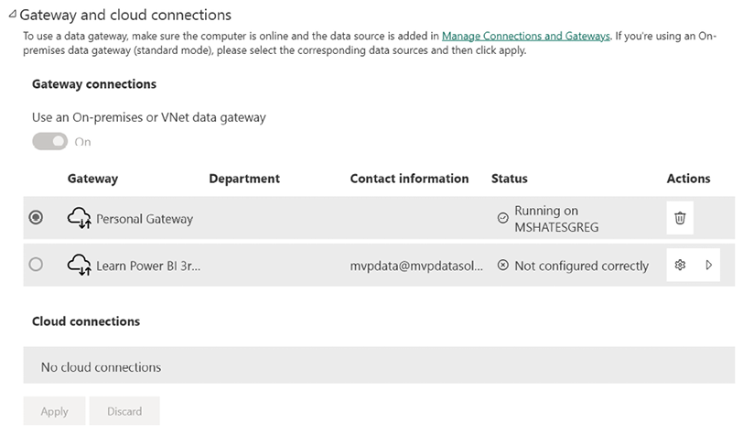
Hình 11.24 – Mục Gateway and cloud connections
Lưu ý rằng mọi gateway cá nhân đã cài đặt, cũng như mọi gateway ở chế độ chuẩn mà bạn có quyền truy cập, đều xuất hiện trong mục này. Như trong ảnh chụp màn hình phía trên, gateway ở chế độ cá nhân hiển thị một hộp kiểm dưới Status cho biết nó đã được cấu hình đúng để làm mới mô hình ngữ nghĩa.
Tuy nhiên, trạng thái gateway ở chế độ tiêu chuẩn là Chưa được cấu hình đúng. Điều này là do các nguồn dữ liệu được mô hình ngữ nghĩa (semantic model) sử dụng chưa được thêm vào gateway. Đây là một điểm khác biệt quan trọng giữa các chế độ khác nhau của gateway. Gateway được cài đặt ở chế độ cá nhân (personal mode) không yêu cầu phải thêm và quản lý nguồn dữ liệu vào gateway, nhưng gateway được cài đặt ở chế độ tiêu chuẩn (standard mode) lại cần thêm các bước để sử dụng được. Nếu bạn đang dùng Personal Gateway, hãy chuyển đến Bước 11; nếu không thì tiếp tục với Bước 4.
1. Chỉ dành cho chế độ tiêu chuẩn: Để thêm các nguồn dữ liệu vào data gateway ở chế độ tiêu chuẩn, hãy nhấp vào biểu tượng mũi tên phải bên dưới Actions. Thao tác này sẽ hiển thị danh sách Data sources included in this semantic model, như trong ảnh chụp màn hình sau:
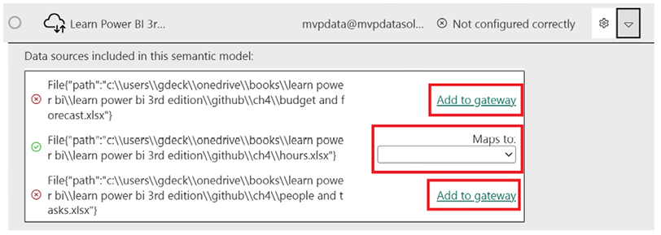
Hình 11.25 – Các nguồn dữ liệu được bao gồm trong mô hình ngữ nghĩa này
1. Chỉ dành cho chế độ tiêu chuẩn: Để thêm nguồn dữ liệu vào data gateway, chỉ cần nhấp vào liên kết Add to gateway bên cạnh nguồn dữ liệu. Thao tác này sẽ đưa bạn đến trang New connection của gateway, như trong Hình 11.21:
Một lần nữa, trang này sẽ thay đổi tùy theo loại nguồn dữ liệu, nhưng theo mặc định, Connection type và một số thông tin khác sẽ đã được điền sẵn trên trang. Hãy hoàn thành mọi thông tin cần thiết khác; trong trường hợp này, hãy cung cấp một tên mô tả rõ ràng, cùng với các thiết lập Authentication của bạn. Khi hoàn tất, hãy nhấp vào nút Create.
1. Chỉ dành cho chế độ tiêu chuẩn: Sau khi nhấp vào nút Create, nếu nguồn dữ liệu đã được thiết lập và kiểm tra thành công, bạn sẽ được đưa trở lại trang cài đặt của mô hình ngữ nghĩa. Hãy mở rộng mục Gateway connections và nhấp vào biểu tượng mũi tên phải trong khu vực Actions của gateway ở chế độ tiêu chuẩn, như trong ảnh chụp màn hình sau:
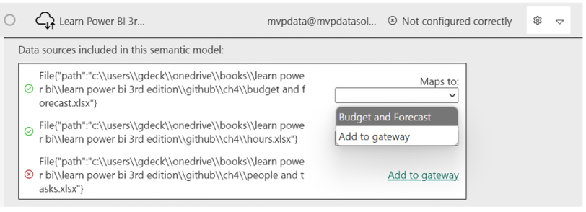
Hình 11.26 – Ánh xạ một nguồn dữ liệu
1. Chỉ dành cho chế độ tiêu chuẩn: Lần này, bạn sẽ thấy một dấu kiểm màu xanh lá cây thay vì dấu x màu đỏ bên cạnh nguồn dữ liệu đầu tiên của bạn. Ngoài ra, thay vì liên kết Add to gateway, sẽ có một hộp thả xuống Maps to. Hãy nhấp vào hộp thả xuống này và lưu ý rằng tên của định nghĩa nguồn dữ liệu gateway mới tạo của bạn sẽ xuất hiện, trong trường hợp này là Budget and Forecast. Đây chính là lý do vì sao việc đặt tên mô tả rõ ràng khi định nghĩa nguồn dữ liệu cho gateway lại quan trọng đến vậy!
2. Chỉ dành cho chế độ tiêu chuẩn: Lặp lại Bước 5 và Bước 7 cho hai nguồn dữ liệu bổ sung. Khi hoàn tất, gateway ở chế độ tiêu chuẩn của bạn sẽ hiển thị văn bản màu xanh lá cây và trạng thái Running on. Ngoài ra, các nguồn dữ liệu của bạn sẽ hiển thị dấu kiểm màu xanh lá cây và có các hộp thả xuống Maps to, như trong ảnh chụp màn hình sau:
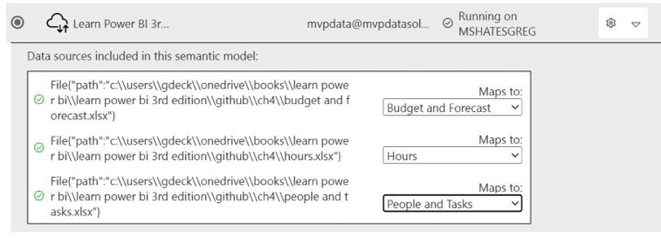
Hình 11.27 – Các nguồn dữ liệu đã được thêm và ánh xạ thành công
1. Chỉ dành cho chế độ tiêu chuẩn: Ánh xạ từng nguồn dữ liệu với định nghĩa nguồn dữ liệu gateway tương ứng của chúng bằng menu thả xuống Maps to và nhấp vào nút Apply. Lưu ý rằng, trong mục Data source credentials, dải cảnh báo màu vàng sẽ biến mất, và bạn không còn phải nhập thông tin xác thực nữa. Điều này là do thông tin xác thực đã được định nghĩa như một phần của các định nghĩa kết nối gateway. Hãy chuyển đến Bước 12.
2. Chỉ dành cho chế độ cá nhân: Nếu bạn đang dùng gateway ở chế độ cá nhân, bạn phải nhập thông tin xác thực (authentication credentials) sẽ được dùng để truy cập dữ liệu trong mục Data source credentials. Bất kỳ nguồn dữ liệu nào có biểu tượng cảnh báo bên cạnh liên kết Edit credentials đều phải được nhập thông tin xác thực. Để làm điều này, hãy nhấp vào liên kết Edit credentials bên cạnh một nguồn dữ liệu và đăng nhập. Lặp lại thao tác này cho từng nguồn dữ liệu. Lưu ý rằng biểu tượng cảnh báo sẽ biến mất sau khi nguồn dữ liệu đã được cấu hình đúng. Khi tất cả các nguồn dữ liệu đã được cấu hình đúng, dải cảnh báo màu vàng sẽ biến mất:
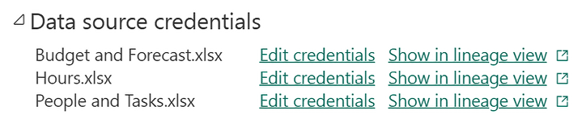
Hình 11.28 – Thông tin xác thực được cấu hình đúng cho gateway ở chế độ cá nhân
1. Giờ thì gateway và thông tin xác thực phù hợp đã được cấu hình, đã đến lúc cấu hình lịch làm mới (refresh schedule). Hãy mở rộng mục Refresh, như trong hình sau:
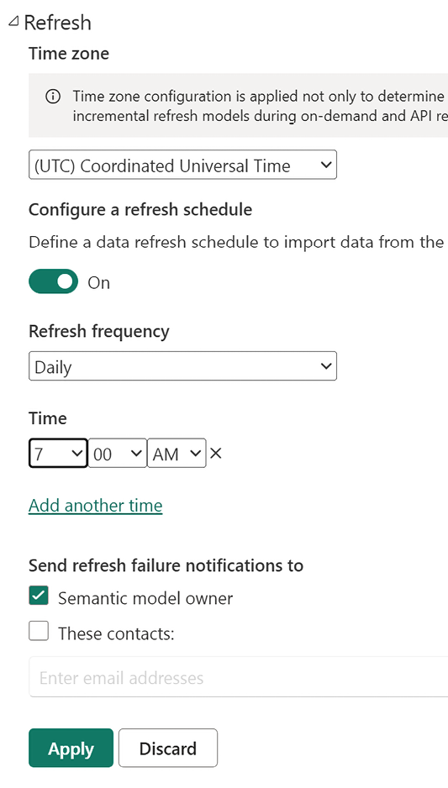
Hình 11.29 – Làm mới theo lịch
1. Bật Configure a refresh schedule sang On. Bạn có thể đặt Refresh frequency thành Daily hoặc Weekly, cũng như đặt Time zone. Nhấp vào Add another time bên dưới khu vực Time.
2. Dùng các hộp thả xuống để đặt thời gian mong muốn cho việc làm mới. Nếu bạn đang dùng lịch làm mới Weekly, bạn cũng có thể chọn các ngày trong tuần diễn ra việc làm mới. Có thể thêm nhiều mốc thời gian để giữ một semantic model (mô hình ngữ nghĩa) luôn được làm mới bằng cách nhấp vào liên kết Add another time. Có thể cấu hình tối đa tám lần làm mới theo lịch mỗi ngày với Power BI Pro và tối đa 48 lần làm mới mỗi ngày với Premium Per User và các SKU của Fabric (trước đây gọi là Power BI Premium).
3. Sau khi bạn đã thêm xong các mốc thời gian làm mới đã chỉ định, bạn có thể thêm một địa chỉ email để nhận thông báo nếu có vấn đề với việc làm mới dữ liệu. Sau đó, bạn có thể nhấp vào nút Apply.
Vậy là bạn đã học xong những kiến thức cơ bản về cách giữ dữ liệu của mình luôn được làm mới!

Tóm tắt
Chương này hoàn toàn nói về cách cấu hình Power BI để giữ cho các semantic model được xuất bản lên dịch vụ Power BI luôn được cập nhật tự động. Chúng ta đã học cách tải xuống, cài đặt và cấu hình on-premises data gateway (cổng dữ liệu tại chỗ) ở cả chế độ chuẩn (doanh nghiệp) và chế độ cá nhân. Chúng ta cũng đã học cách quản lý các gateway trong dịch vụ Power BI, cũng như cấu hình các nguồn dữ liệu để dùng trong gateway. Cuối cùng, chúng ta đã học cách lên lịch cho các semantic model để dịch vụ Power BI tự động làm mới.
Đến đây bạn đã học được tất cả những kỹ năng cơ bản cần thiết khi làm việc với Power BI, điều này đã mở ra một thế giới hoàn toàn mới và đầy thú vị. Trong chương tiếp theo, chúng ta sẽ đi sâu hơn vào thế giới của việc triển khai, quản trị và áp dụng Power BI.

Câu hỏi
Như một bài tập, hãy thử tự trả lời các câu hỏi sau:
• Mục đích của on-premises data gateway là gì?
• Data gateway có thể được cài đặt ở hai chế độ nào?
• Bạn phải làm gì để đảm bảo rằng data gateway khởi động sau khi khởi động lại máy tính đã cài đặt gateway?
• Tính năng nào cho phép dự phòng và cân bằng tải khi bạn làm mới dữ liệu?
• Hai phương pháp nào có thể được dùng để thêm một nguồn dữ liệu vào một data gateway?
• Một semantic model có thể được làm mới bao nhiêu lần mỗi ngày?

Đọc thêm
Bạn có thể xem các liên kết sau để biết thêm thông tin về các chủ đề của chương này:
• Cổng dữ liệu tại chỗ (on-premises data gateway) là gì?: https://learn.microsoft.com/en-us/power-bi/connect-data/service-gateway-onprem
• Cài đặt cổng dữ liệu tại chỗ (on-premises data gateway): https://learn.microsoft.com/en-us/data-integration/gateway/service-gateway-install
• Tìm hiểu sâu về cổng dữ liệu tại chỗ (on-premises data gateway): https://learn.microsoft.com/en-us/power-bi/connect-data/service-gateway-onprem-indepth
• Kiến trúc cổng dữ liệu tại chỗ (on-premises data gateway): https://learn.microsoft.com/en-us/data-integration/gateway/service-gateway-onprem-indepth
• Sử dụng cổng cá nhân (personal gateway) trong Power BI: https://learn.microsoft.com/en-us/power-bi/connect-data/service-gateway-personal-mode
• Khắc phục sự cố cổng (gateway) – Power BI: https://learn.microsoft.com/en-us/power-bi/connect-data/service-gateway-onprem-tshoot
• Bắt đầu với các trình kết nối dữ liệu (data connector): https://github.com/Microsoft/DataConnectors
• Làm mới dữ liệu (data refresh) trong Power BI: https://learn.microsoft.com/en-us/power-bi/connect-data/refresh-data
• Cấu hình làm mới theo lịch (scheduled refresh): https://learn.microsoft.com/en-us/power-bi/connect-data/refresh-scheduled-refresh

Tham gia cộng đồng của chúng tôi trên Discord
Tham gia không gian Discord của cộng đồng chúng tôi để thảo luận với các tác giả và những độc giả khác: https://discord.gg/hvqvgyGH

Phần 4

Tương lai
Giờ đây bạn đã sẵn sàng trên con đường sự nghiệp đầy triển vọng trong lĩnh vực business intelligence (trí tuệ doanh nghiệp) hoặc nâng cao công việc hiện tại với kiến thức Power BI mới của mình. Phần này sẽ đề cập đến những gì tiếp theo, bao gồm cách Power BI được triển khai, quản trị và áp dụng trong một tổ chức, cách Microsoft Fabric và Copilot có thể được sử dụng để nâng cao giải pháp của bạn, cùng một số lời khuyên về nghề nghiệp và công việc.
Phần này của cuốn sách bao gồm các chương sau:
• Chương 12, Triển khai, Quản trị và Áp dụng Power BI
• Chương 13, Làm việc với Microsoft Fabric và Copilot
• Chương 14, Áp dụng kiến thức của bạn vào thực tế

12

Triển khai, quản trị và áp dụng Power BI
Giờ thì bạn đã nắm được những kiến thức cơ bản khi làm việc với Power BI và đã tận mắt chứng kiến các tính năng phân tích và trực quan hóa mạnh mẽ của Power BI, đã đến lúc chúng ta hướng sự chú ý sang những chủ đề rộng hơn như triển khai, quản trị và áp dụng Power BI trong một tổ chức. Chương này được thiết kế để giúp bạn hiểu rõ các vấn đề và yêu cầu về mặt tổ chức đối với Power BI trong một doanh nghiệp.
Hiểu được bức tranh toàn cảnh khi nói đến Power BI sẽ giúp bạn hiểu rõ hơn và định hướng tốt hơn hành trình sử dụng và áp dụng Power BI trong tổ chức của mình. Vì vậy, chúng tôi sẽ trình bày các kịch bản triển khai và sử dụng khác nhau mà hầu hết các tổ chức đều áp dụng. Ngoài ra, chúng tôi cũng đề cập đến những chủ đề tổ chức quan trọng như quản trị và điều hành, cung cấp thông tin chi tiết về cách cấu hình các thiết lập tenant của Power BI, cũng như quy trình triển khai theo từng giai đoạn để phát triển và tạo nội dung Power BI. Cuối cùng, chúng tôi bàn về chủ đề áp dụng và đề xuất các chiến lược áp dụng có thể hỗ trợ lan tỏa công nghệ đột phá này — phân tích tự phục vụ và business intelligence — khắp toàn bộ tổ chức.
Chương này bao gồm các chủ đề sau:
• Hiểu các mô hình sử dụng
• Quản trị và điều hành Power BI
• Áp dụng Power BI

Yêu cầu kỹ thuật
Bạn sẽ cần những thứ sau để hoàn thành chương này một cách suôn sẻ:
• Kết nối internet.
• Tài khoản Microsoft 365 hoặc bản dùng thử Power BI.
• Nếu bạn đã bỏ qua bất kỳ chương nào trước đó, bạn có thể tải tệp LearnPowerBI.zip từ GitHub tại https://github.com/PacktPublishing/Learn-Microsoft-Power-BI_3E/tree/main/Chapter8.

Hiểu các mô hình sử dụng
Power BI mang lại sự linh hoạt đáng kể trong cách các tổ chức triển khai và áp dụng công nghệ này. Có vô số cách để tổ chức và sử dụng những thứ như workspace, app, và scorecard, cũng như cách các tổ chức chọn chia sẻ và phân phối nội dung. Chúng tôi gọi kiến trúc tổng thể và kế hoạch về cách các tổ chức triển khai và sử dụng Power BI là mô hình sử dụng (usage models). Mô hình sử dụng bao hàm cách một tổ chức áp dụng và sử dụng các thành phần khác nhau của Power BI nhằm cung cấp cơ chế quản trị và quy trình xoay quanh việc sử dụng Power BI.
Các mục sau đây sẽ khám phá một số mô hình sử dụng phổ biến hơn của Power BI. Tuy nhiên, hãy nhớ rằng có gần như vô số mô hình sử dụng vì các tổ chức có thể kết hợp các khía cạnh của những mô hình khác nhau theo nhiều cách khác nhau để đáp ứng nhu cầu riêng của tổ chức mình. Những mô hình sử dụng được đề cập ở đây có thể được coi như những nguyên mẫu (archetype), hay các kịch bản sử dụng cơ bản, thể hiện những kết quả hoặc đặc điểm mong muốn cụ thể.

Mô hình vô chính phủ
Nhiều triển khai Power BI bắt đầu gần như trong tình trạng hỗn loạn hoặc vô chính phủ, khi người dùng cuối tự phát áp dụng Power BI. Mô hình này được mô tả trong Hình 12.1:
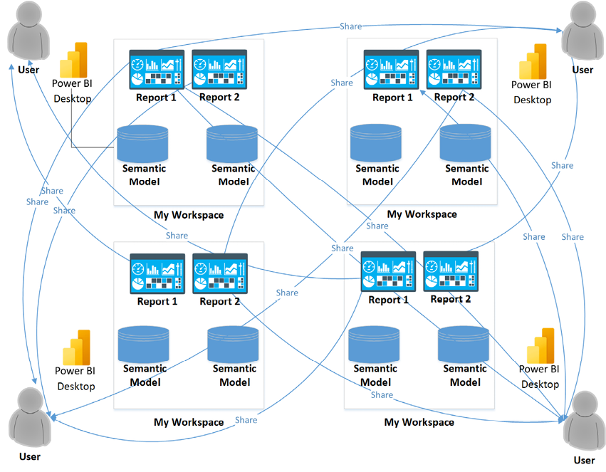
Hình 12.1 – Vô chính phủ: không có mô hình quản trị cho việc phát triển và chia sẻ báo cáo
Nếu Hình 12.1 trông có vẻ lộn xộn thì đó là chủ ý. Trong mô hình vô chính phủ (anarchy model), người dùng cuối chỉ đơn giản là bắt đầu kết nối với các nguồn dữ liệu, xây dựng semantic model, báo cáo, và dashboard, rồi chia sẻ những báo cáo đó với bất kỳ ai. Đây là hình mẫu điển hình của business intelligence tự phục vụ từ cơ sở, và mô phỏng cách nhiều tổ chức sử dụng Excel. Theo mô hình này, hầu như không có hoặc hoàn toàn không có cơ chế quản trị hay kiểm soát.
Mặc dù mô hình vô chính phủ trao quyền cho người dùng nghiệp vụ, nhưng nó có những hạn chế rõ ràng. Ví dụ, không có nguồn sự thật duy nhất (single source of truth) thực sự. Các người dùng nghiệp vụ khác nhau có thể tính toán các chỉ số nghiệp vụ khác nhau theo những cách khác nhau. Cũng có thể xảy ra tình trạng trùng lặp nỗ lực rất lớn. Cuối cùng, nếu không có báo cáo chính thức, không có gì đảm bảo rằng người dùng có thể truy cập và xem các báo cáo và dashboard phù hợp.
Điều quan trọng cần hiểu là mặc dù mô hình vô chính phủ tuyệt đối không nên là đích đến cuối cùng trong mô hình sử dụng Power BI của một tổ chức, mô hình vô chính phủ vẫn hiện diện trong mọi triển khai Power BI. Mọi người dùng Power BI đều có workspace riêng của mình, My workspace, nơi họ có thể tạo semantic model, báo cáo, và dashboard của riêng mình. Điều này không sao và thực tế còn là điều tốt. Mô hình vô chính phủ đại diện cho citizen data analyst và citizen data scientist. Đây là một thành phần then chốt để xây dựng văn hóa dữ liệu trong một tổ chức. Và nếu tình trạng vô chính phủ không diễn ra trong Power BI, thì chắc chắn nó đang diễn ra ở đâu đó khác, chẳng hạn như trong Excel. Bằng cách tận dụng Power BI cho tình trạng vô chính phủ, người dùng được tự do khám phá và khai thác dữ liệu cũng như chia sẻ hiểu biết của mình với người khác.

Mô hình tập trung
Ở đầu kia của phổ đối lập với mô hình vô chính phủ là mô hình tập trung (centralized model). Trong mô hình tập trung, một cá nhân hoặc một nhóm cá nhân duy nhất (thường là bộ phận IT) kiểm soát việc tạo ra tất cả semantic model, báo cáo, và phân phối chính thức. Mô hình tập trung được thể hiện trong Hình 12.2:
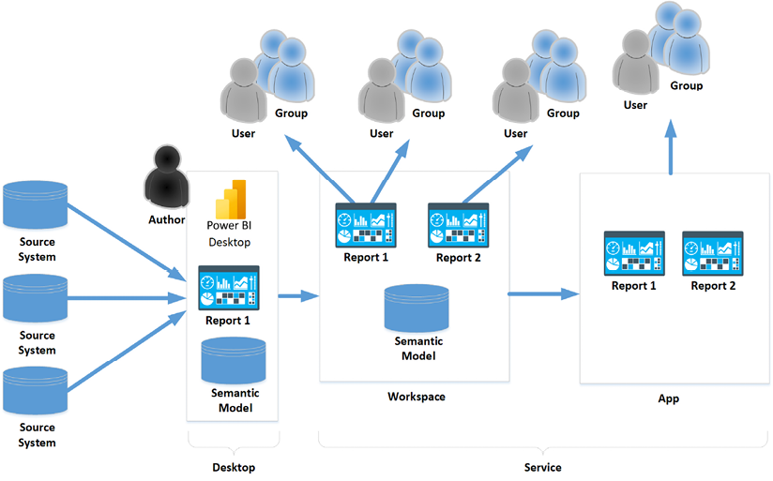
Hình 12.2 – Tập trung: một nhóm trung tâm kiểm soát việc phát triển và chia sẻ báo cáo
Điểm mạnh chính của mô hình tập trung là sự tin cậy, cơ chế quản trị, và hiệu quả. Vì các semantic model và báo cáo được tạo ra bởi một nhóm chuyên gia business intelligence trung tâm, tổ chức có thể tin tưởng rằng các chỉ số được trình bày là nhất quán và chính xác. Ngoài ra, hiệu quả đạt được vì các chuyên gia business intelligence có khả năng có kỹ năng cao hơn người dùng nghiệp vụ trung bình, và do có sự kiểm soát tập trung, ít có khả năng xảy ra trùng lặp nỗ lực quá mức.
Điểm yếu chính của mô hình tập trung là khó mở rộng quy mô cho các tổ chức lớn. Mô hình tập trung tạo ra một điểm thắt nút cho tất cả báo cáo chính thức, và điều này thường trở thành một hạn chế đối với hoạt động kinh doanh. Người dùng nghiệp vụ muốn có thông tin hoặc chỉ số nhất định buộc phải gửi yêu cầu đến nhóm trung tâm. Không hiếm khi có nhiều yêu cầu báo cáo hơn mức nhóm trung tâm có thể xử lý trong khung thời gian mà tổ chức mong muốn, tạo ra tình trạng tồn đọng và khiến người dùng trong tổ chức luôn muốn có thêm.
Một điểm yếu khác của mô hình tập trung là vấn đề thu thập yêu cầu. Thường cần có một người đóng vai trò cầu nối giữa nhóm IT trung tâm và người dùng nghiệp vụ. Nhân viên IT thường biết rất nhiều về khía cạnh công nghệ của bài toán nhưng thường không am hiểu sâu sắc về hoạt động kinh doanh thực tế, các chỉ số quan trọng đối với doanh nghiệp, và chính xác cách người dùng nghiệp vụ muốn xem và tương tác với dữ liệu.

Mô hình liên kết
Để giải quyết các vấn đề về quy mô vốn có trong mô hình tập trung, các tổ chức có thể áp dụng mô hình liên kết (federated model) thay vào đó, như được mô tả trong Hình 12.3:
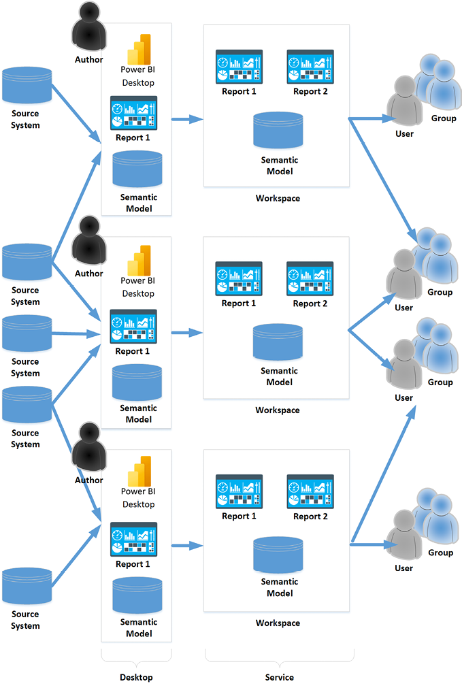
Hình 12.3 – Liên bang: việc phát triển và chia sẻ báo cáo được phân tán khắp tổ chức
Tương tự về mặt khái niệm với mô hình tập trung, mô hình liên bang giải quyết vấn đề mở rộng quy mô bằng cách tạo ra nhiều nhóm tác giả mô hình ngữ nghĩa (semantic model) và báo cáo, ví dụ như mỗi đơn vị tổ chức hoặc phòng ban có một nhóm riêng. Chẳng hạn, các phòng ban kinh doanh, tài chính và chuỗi cung ứng sẽ mỗi phòng có một nhóm chuyên gia business intelligence (trí tuệ doanh nghiệp) riêng chịu trách nhiệm tạo mô hình ngữ nghĩa và báo cáo cho phòng ban tương ứng của mình.
Trong khi mô hình liên bang giải quyết được vấn đề mở rộng quy mô vốn có ở mô hình tập trung, mô hình liên bang có thể dẫn đến việc trùng lặp công sức và các chỉ số (metric) được tính toán khác nhau, đồng thời không nhất thiết giải quyết được nhu cầu chuyển dịch yêu cầu giữa phía kinh doanh và các nhóm chuyên gia business intelligence liên bang.

Mô hình ngữ nghĩa vàng
Một phương pháp phổ biến để phát triển và triển khai tài sản bao gồm khái niệm tạo ra nhiều báo cáo từ một mô hình ngữ nghĩa trung tâm duy nhất, thực chất đóng vai trò như một dạng datamart (kho dữ liệu phòng ban), đôi khi được gọi là mô hình ngữ nghĩa vàng (golden semantic model). Mô hình này được mô tả trong Hình 12.4:
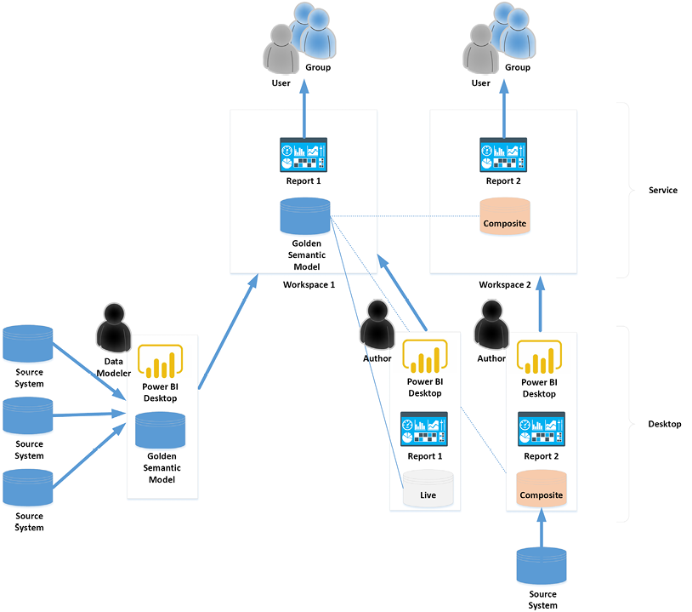
Hình 12.4 – Ngữ nghĩa vàng: một nhóm kiểm soát các mô hình ngữ nghĩa, và một nhóm khác kiểm soát việc tạo và chia sẻ báo cáo
Mô hình ngữ nghĩa vàng bắt nguồn từ thuật ngữ tiêu chuẩn vàng (gold standard). Mô hình ngữ nghĩa vàng đại diện cho nguồn sự thật duy nhất (hay còn gọi là tiêu chuẩn vàng) của dữ liệu đã được làm sạch và các chỉ số kinh doanh nhất quán. Theo mô hình ngữ nghĩa vàng, một nhóm chuyên gia business intelligence trung tâm (thường là IT) chịu trách nhiệm duy nhất cho việc tạo mô hình ngữ nghĩa và tính toán các chỉ số kinh doanh. Những mô hình ngữ nghĩa này thường được tạo và xuất bản mà không kèm theo bất kỳ báo cáo chính thức nào.
Việc tạo báo cáo do các nhóm tác giả nội dung riêng biệt thực hiện, họ kết nối trực tiếp (live) tới mô hình ngữ nghĩa trong các tệp PBIX của riêng mình và phát triển báo cáo. Các tác giả nội dung có thể chỉ dùng mô hình ngữ nghĩa vàng cho nội dung của mình hoặc có thể tạo mô hình tổng hợp (composite model) kết hợp mô hình ngữ nghĩa vàng với dữ liệu bổ sung.
Mô hình ngữ nghĩa vàng phổ biến vì nó tạo điều kiện phân tách nhiệm vụ giữa nhóm IT và phía kinh doanh. Nhóm IT quan tâm đến nguồn gốc dữ liệu (data lineage), sự phân tán mô hình ngữ nghĩa (semantic model sprawl), cũng như tính chính xác và nhất quán của các chỉ số, đồng thời quản trị và kiểm soát việc tạo mô hình ngữ nghĩa; trong khi người dùng kinh doanh, những người hiểu sâu về lĩnh vực kinh doanh của mình và mong muốn phân tích và báo cáo nhanh chóng, lại kiểm soát việc tạo nội dung. Bằng cách này, mô hình ngữ nghĩa vàng mang lại điều tốt đẹp nhất của cả hai thế giới giữa cách tiếp cận mô hình tập trung và phân tán.

Mô hình kết hợp
Không hiếm khi nhiều mô hình sử dụng được dùng đồng thời trong cùng một tổ chức để đáp ứng các nhu cầu khác nhau trong tổ chức. Một mô hình kết hợp như vậy được thể hiện trong Hình 12.5:
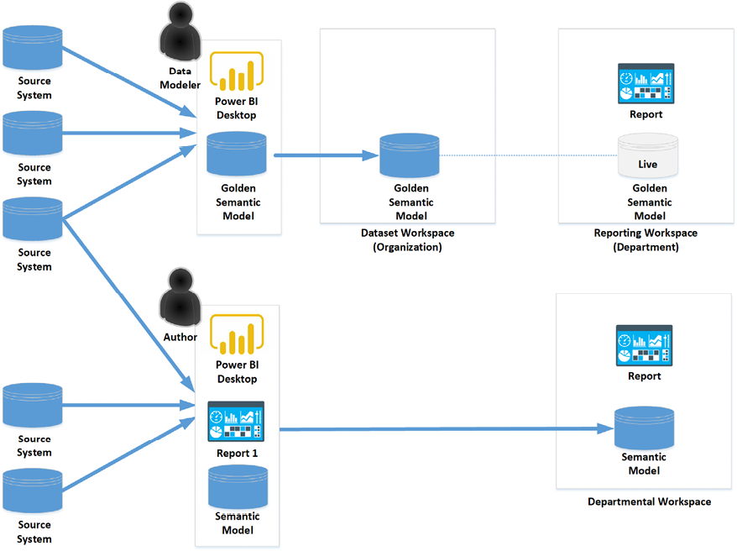
Hình 12.5 – Kết hợp: sự pha trộn của nhiều mô hình quản trị
Trong mô hình kết hợp được mô tả trong Hình 12.5, tổ chức đã chọn kết hợp mô hình ngữ nghĩa vàng với mô hình liên bang. Mô hình ngữ nghĩa vàng được dùng cho nội dung chính thức của tổ chức do nhóm chuyên gia business intelligence IT tập trung tạo ra. Tuy nhiên, các không gian làm việc (workspace) của phòng ban cũng được tạo ra để cho phép các phòng ban riêng lẻ trong tổ chức linh hoạt tạo nội dung dùng nội bộ trong phòng ban.
Những ví dụ được đề cập ở đây chỉ đơn thuần là ví dụ về một số mô hình sử dụng phổ biến hơn trong các tổ chức dùng Power BI, và chắc chắn không phải là những cách duy nhất mà tổ chức có thể triển khai và tận dụng Power BI. Tuy nhiên, việc ghi nhớ những nguyên mẫu cơ bản này có thể giúp bạn xác định mô hình sử dụng đúng đắn hoặc sự kết hợp các mô hình sử dụng phù hợp với nhu cầu của tổ chức mình.
Giờ đây khi đã tìm hiểu về một số mô hình sử dụng khác nhau cho Power BI, tiếp theo chúng ta hãy xem xét kỹ hơn việc quản trị và điều hành Power BI.

Quản trị và điều hành Power BI
Quản trị Power BI là một chủ đề rộng và có thể khá phức tạp, bao gồm cả quản trị dữ liệu tổng thể trong một tổ chức cũng như Power BI Desktop và dịch vụ Power BI. Tuy nhiên, về cốt lõi, quản trị đối với Power BI chỉ đơn giản là một tập hợp các quy tắc và chính sách đã được thiết lập về những gì mọi người có thể làm với dữ liệu của tổ chức.
Các mục tiêu tổng thể của quản trị trong bối cảnh Power BI như sau:
• Trao quyền cho người dùng doanh nghiệp sử dụng dữ liệu để đưa ra quyết định.
• Tuân thủ các quy định hiện hành của chính phủ, ngành và hợp đồng.
• Thiết lập các quy tắc phù hợp với yêu cầu của tổ chức.
Các mô hình sử dụng trong phần Hiểu về các mô hình sử dụng trong chương này là một cách để triển khai quản trị. Ví dụ, việc kiểm soát ai được phép xuất bản các mô hình ngữ nghĩa chính thức là một ví dụ về quản trị. Bằng cách tập trung hóa việc tạo các mô hình ngữ nghĩa và các chỉ số, người dùng doanh nghiệp có thể được trao quyền vì điều này đảm bảo rằng các chỉ số hoặc chỉ số hiệu suất chính (KPI) đó nhất quán và chính xác. Ngoài ra, những người tạo mô hình ngữ nghĩa có thể đảm bảo rằng chỉ dữ liệu phù hợp được hiển thị cho doanh nghiệp, từ đó tránh các vấn đề về tuân thủ quy định.
Nhiều cài đặt quản trị và quản lý này được kiểm soát trong Cổng quản trị (Admin portal). Để vào Cổng quản trị, chọn biểu tượng bánh răng ở góc trên bên phải của dịch vụ Power BI và chọn Cổng quản trị trong Quản trị và thông tin chi tiết (Governance and insights). Hoặc, nhấp vào dấu ba chấm (…) ở góc trên bên phải, sau đó Cài đặt (Settings), rồi Cổng quản trị.
Các phần sau đây khám phá các kiểm soát quản trị quan trọng bổ sung, chẳng hạn như phân loại nội dung, cài đặt tenant, hình ảnh trực quan của tổ chức, triển khai nội dung Power BI, quản trị gateway và Purview.

Phân loại nội dung
Power BI bao gồm một số phương pháp khác nhau để phân loại nội dung trong dịch vụ Power BI. Phân loại nội dung giúp người dùng khám phá thông tin liên quan dễ dàng hơn. Các loại phân loại bao gồm:
• Miền (Domains)
• Thẻ (Tags)
• Chứng thực (Endorsements)
• Nội dung nổi bật (Featured content)
Hãy cùng khám phá ngắn gọn từng loại phương pháp phân loại này.

Miền (Domains)
Các miền (domain) là nỗ lực của Microsoft nhằm hỗ trợ kiến trúc dữ liệu liên kết (federated data architecture) hay lưới dữ liệu (data mesh). Các miền đặc biệt hữu ích nếu bạn áp dụng mô hình sử dụng liên kết đã đề cập trước đó trong chương này.
Miền chỉ đơn giản là một vùng chứa logic hoặc một thẻ, cho phép tổ chức các không gian làm việc (workspace) dựa trên miền và cho phép người dùng lọc nội dung theo miền. Để tạo một miền, hãy thực hiện các bước sau:
1. Truy cập Admin portal.
2. Chọn Domains.
3. Chọn Create new domain:
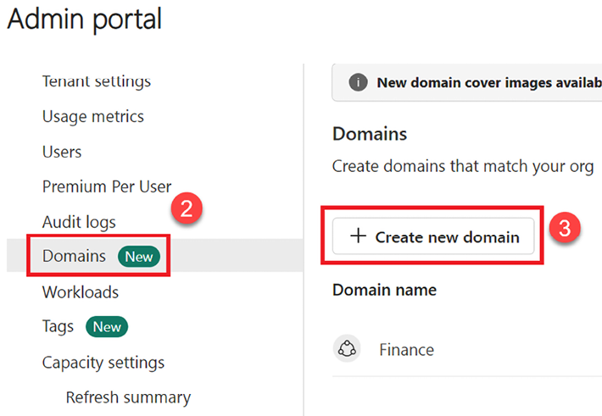
Hình 12.6 – Tạo một miền
1. Nhập tên cho miền mới và, tùy chọn, chỉ định Domain admins. Người dùng tạo miền sẽ tự động được gán làm quản trị viên miền.
2. Nhấp vào nút Create:
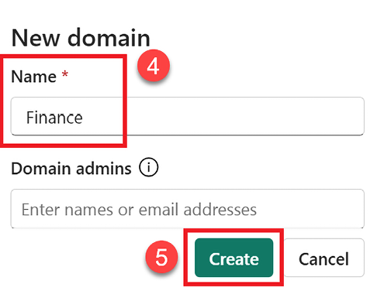
Hình 12.7 – Hộp thoại miền mới
1. Trên trang Domains, nhấp vào tên miền vừa tạo:
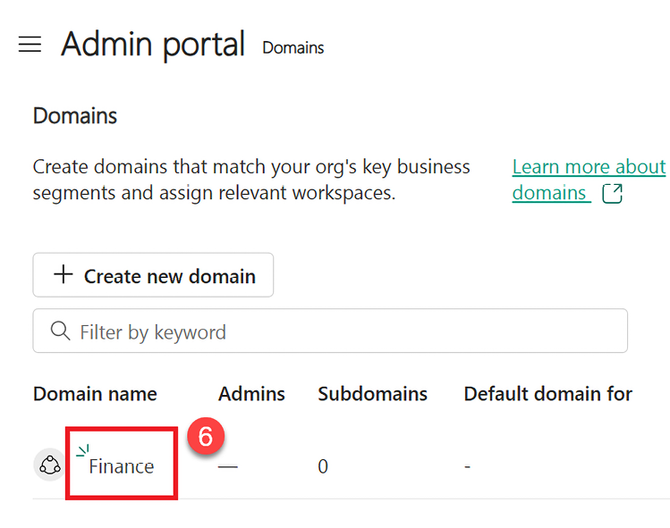
Hình 12.8 – Trang Domains
Trang của miền mới cho phép bạn gán các không gian làm việc vào miền, tạo một hoặc nhiều miền con (subdomain), và cấu hình Domain settings.
Sau khi đã hiểu những điều cơ bản về miền, hãy chuyển sang thẻ (tag).

Thẻ
Thẻ chỉ đơn giản là các nhãn hoặc siêu dữ liệu (metadata) bổ sung có thể được áp dụng cho các mục nội dung như báo cáo, bảng điều khiển (dashboard), mô hình ngữ nghĩa (semantic model) và các mục nội dung khác. Giống như miền, thẻ giúp tăng cường hoặc nâng cao khả năng khám phá, tổ chức và phân loại dữ liệu của nội dung.
Để tạo một thẻ, hãy làm theo các bước sau:
1. Truy cập cổng thông tin Admin.
2. Chọn Tags (preview).
3. Chọn Create your first tags:
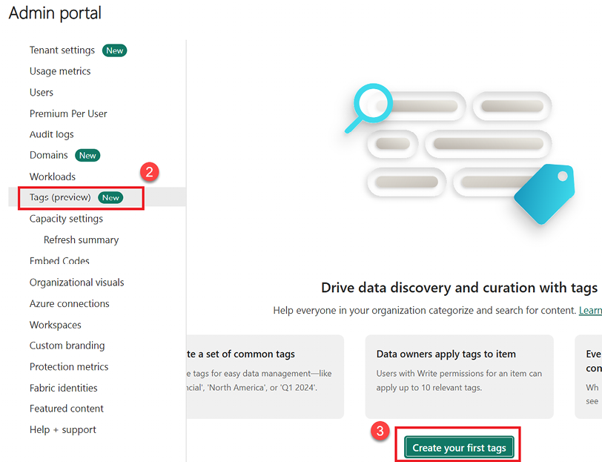
Hình 12.9 – Tạo thẻ
1. Trong hộp thoại Name your tags, nhập một hoặc nhiều thẻ, phân tách bằng dấu phẩy.
2. Nhấp vào nút Create:
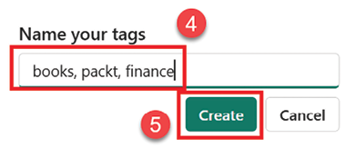
Hình 12.10 – Hộp thoại Name your tags
Mẹo nhanh: Cần xem phiên bản độ phân giải cao của hình ảnh này? Hãy mở cuốn sách này trong Packt Reader thế hệ mới hoặc xem trong bản PDF/ePub.
Packt Reader thế hệ mới được tặng kèm miễn phí khi mua cuốn sách này. Quét mã QR HOẶC truy cập packtpub.com/unlock, sau đó dùng thanh tìm kiếm để tìm cuốn sách này theo tên. Kiểm tra kỹ phiên bản hiển thị để đảm bảo bạn chọn đúng bản.
1. Điều hướng đến Settings cho một báo cáo, bảng điều khiển (dashboard), mô hình ngữ nghĩa (semantic model) hoặc mục nội dung khác.
2. Sử dụng khu vực Apply tags to this item để gán thẻ.
3. Nhấp vào nút Save:
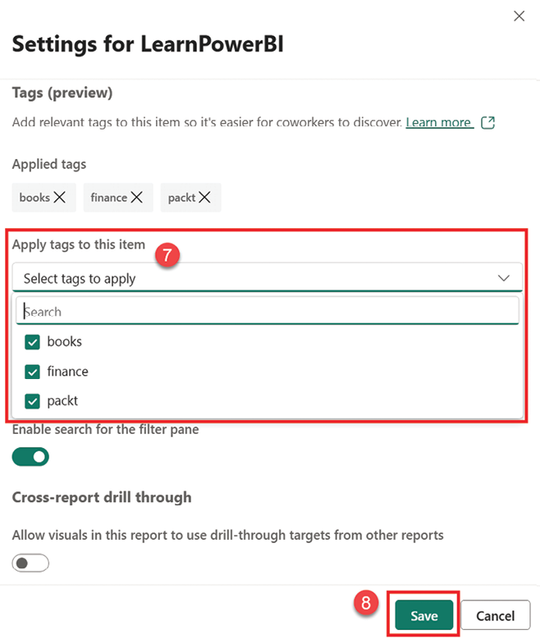
Hình 12.11 – Áp dụng thẻ cho một mục
Các thẻ giờ đây có thể được xem bên cạnh mục nội dung, như hình minh họa:
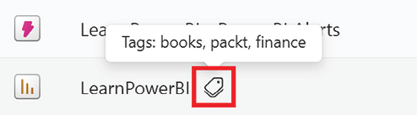
Hình 12.12 – Các thẻ đã áp dụng
Ngoài ra, trong khu vực Filter của một workspace, các bộ lọc khả dụng bao gồm cả thẻ:
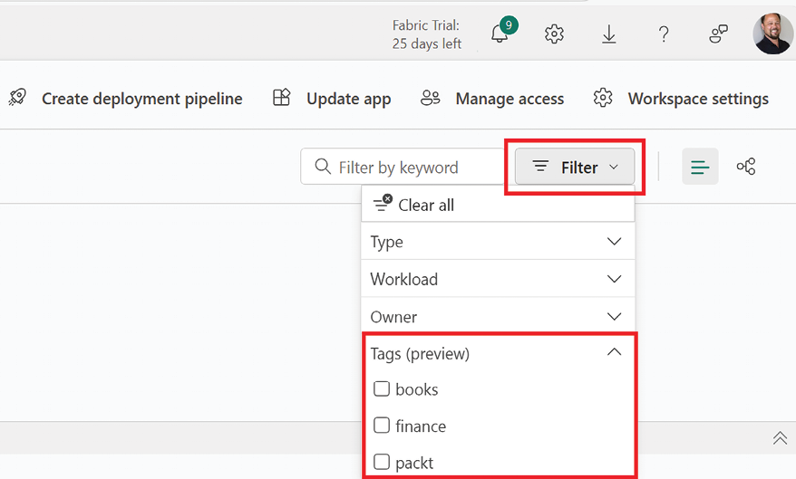
Hình 12.13 – Các thẻ đã áp dụng
Giờ bạn đã hiểu về thẻ, tiếp theo chúng ta cùng xem xét chứng thực và nội dung nổi bật.

Chứng thực và nội dung nổi bật
Chứng thực và nội dung nổi bật là những khái niệm có liên quan với nhau trong Power BI. Chứng thực là một phương pháp khác để phân loại nội dung thành Promoted (Được quảng bá) hoặc Certified (Được chứng nhận). Nói chung, một mục được quảng bá chỉ đơn giản là làm nổi bật nội dung mà người dùng cho là có giá trị hoặc đáng quan tâm đối với người khác, trong khi các mục được chứng nhận cho thấy nội dung phù hợp với các yêu cầu chất lượng tổng thể của tổ chức, nghĩa là đây là nguồn thông tin có thẩm quyền và đáng tin cậy.
Để chứng thực một mục nội dung, hãy điều hướng đến Settings (Cài đặt) cho một báo cáo, ứng dụng, mô hình ngữ nghĩa hoặc luồng dữ liệu. Sử dụng phần Endorsement (Chứng thực) để đánh dấu nội dung là Promoted hoặc Certified. Các mô hình ngữ nghĩa cũng có thể được đánh dấu là Master data (Dữ liệu chính).
Bạn có thể tùy chọn sử dụng cài đặt Feature on Home (Nổi bật trên Trang chủ) để hiển thị nội dung trong phần Featured (Nổi bật) trên trang chủ Power BI:
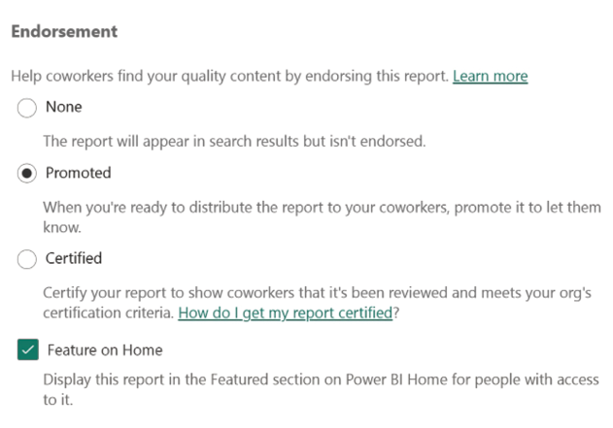
Hình 12.14 – Khu vực chứng thực trong Settings của một báo cáo
Giờ đây, khi được liệt kê là nội dung trong dịch vụ Power BI, phần chứng thực sẽ hiển thị:
Hình 12.15 – Xem khu vực chứng thực
Mẹo nhanh: Cần xem phiên bản độ phân giải cao của hình ảnh này? Hãy mở cuốn sách này trong Packt Reader thế hệ mới hoặc xem trong bản PDF/ePub.
Packt Reader thế hệ mới được tặng kèm miễn phí khi mua cuốn sách này. Quét mã QR HOẶC truy cập packtpub.com/unlock, sau đó dùng thanh tìm kiếm để tìm cuốn sách này theo tên. Kiểm tra kỹ phiên bản hiển thị để đảm bảo bạn chọn đúng bản.
Như trong ví dụ, khi chứng thực nội dung, bạn cũng có thể đưa nội dung đó lên trang chủ Power BI. Đến đây là kết thúc phần khám phá các phương pháp phân loại nội dung khác nhau, vậy tiếp theo chúng ta cùng xem xét cài đặt tenant.

Cài đặt tenant
Như đã giải thích trong Chương 1, Hiểu về Business Intelligence và Power BI, một tenant chỉ đơn giản là một phần logic của dịch vụ Power BI dành riêng cho một tổ chức. Mỗi tenant Power BI phải có ít nhất một tài khoản được coi là quản trị viên tenant. Quản trị viên tenant kiểm soát những tính năng và chức năng nào được bật trong tenant. Phần này giải thích các cài đặt tenant khác nhau trong Power BI cùng với các gợi ý và khuyến nghị về việc bật hay tắt chúng. Đối với quản trị viên tenant, điều quan trọng là phải hiểu rõ các cài đặt tenant này và cân nhắc kỹ lưỡng tác động của từng cài đặt đối với việc trao quyền cho người dùng doanh nghiệp cũng như tuân thủ các yêu cầu về quy định và tổ chức. Đối với người dùng doanh nghiệp, việc hiểu rõ những tính năng khả dụng nào có thể bị quản trị viên tenant tắt cũng rất quan trọng, để có thể đưa ra yêu cầu bật những tính năng đó khi cần sử dụng.
Cài đặt tenant được truy cập trong dịch vụ Power BI bằng cách nhấp vào biểu tượng bánh răng ở góc trên bên phải của dịch vụ Power BI, chọn Admin portal (Cổng quản trị), rồi chọn Tenant settings (Cài đặt tenant). Hoặc, nhấp vào dấu ba chấm (…) ở góc trên bên phải, sau đó chọn Settings, Admin portal, và cuối cùng là Tenant settings.
Sau khi được bật, nhiều cài đặt tenant cho phép quản trị viên tenant chọn xem tính năng được bật cho toàn bộ tổ chức hay cho các nhóm bảo mật cụ thể (nhóm Entra). Ngoài ra, quản trị viên tenant cũng có thể loại trừ các nhóm bảo mật cụ thể nếu muốn.
Hộp thoại phổ biến để thiết lập bảo mật cho tenant được hiển thị trong Hình 12.16:
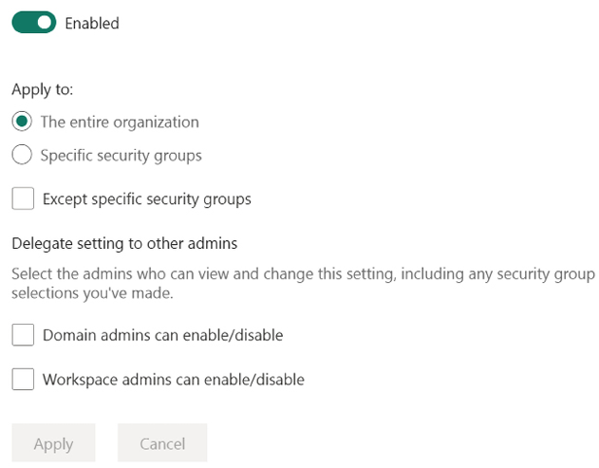
Hình 12.16 – Cài đặt bảo mật cho tenant
Nói chung, nên áp dụng cách tiếp cận đặc quyền tối thiểu (least privileges) cho các cài đặt tenant. Nghĩa là, chỉ bật những tính năng mà tổ chức yêu cầu và chỉ bật những tính năng đó cho các nhóm người dùng nghiệp vụ cần sử dụng chúng.
Điều quan trọng cần hiểu là các cài đặt tenant liên tục thay đổi, với các cài đặt tenant mới được thêm vào thường xuyên.
Do đó, danh sách sau đây nêu bật một số cài đặt tenant quan trọng và hữu ích hơn.

Microsoft Fabric
Các cài đặt tenant của Microsoft Fabric kiểm soát nhiều khía cạnh khác nhau của Microsoft Fabric, dịch vụ bao trùm mà Power BI là một phần trong đó. Nói chung, các cài đặt tenant này kiểm soát ai có thể và không thể tạo các mục nội dung Microsoft Fabric khác nhau như lakehouse, warehouse, dashboard thời gian thực, các loại mục kỹ năng AI, v.v. Microsoft Fabric được trình bày chi tiết hơn trong Chương 13, Làm việc với Microsoft Fabric và Copilot.

Cài đặt trợ giúp và hỗ trợ
Cài đặt trợ giúp và hỗ trợ bao gồm các tùy chọn để kiểm soát các liên kết trợ giúp và hỗ trợ cũng như thông báo về việc dịch vụ ngừng hoạt động, việc sử dụng các tính năng nâng cao trong thời gian dùng thử và thông báo tùy chỉnh khi xuất bản nội dung. Hãy cùng xem qua chúng một cách ngắn gọn:
• Xuất bản thông tin “Get Help”: Cài đặt này cho phép quản trị viên thay đổi một số liên kết menu trong dịch vụ để trỏ đến các tài nguyên trợ giúp và hỗ trợ nội bộ. Việc bật tính năng này có thể hữu ích cho các tổ chức lớn nhằm hướng người dùng nghiệp vụ đến các tổ chức hỗ trợ và nội dung nội bộ. Việc cấu hình tùy chọn này thường được thực hiện cho toàn bộ tổ chức và cung cấp khả năng thay thế một số liên kết trong menu trợ giúp của Power BI (? Help & Support) bằng các liên kết tùy chỉnh.
Bảng 12.1 hiển thị các cài đặt khác nhau có thể được tùy chỉnh cũng như những liên kết menu nào được thay đổi:
Cài đặt | Thay đổi
Tài liệu đào tạo | Thêm một liên kết cho tài liệu đào tạo
Diễn đàn thảo luận | Diễn đàn thảo luận
Yêu cầu cấp phép | Yêu cầu cấp phép
Bộ phận hỗ trợ | Bộ phận hỗ trợ

Bảng 12.1 – Các liên kết trợ giúp và hỗ trợ có thể tùy chỉnh
• Nhận thông báo qua email khi dịch vụ gián đoạn hoặc có sự cố: Nếu được bật, các nhóm bảo mật có bật email được chỉ định sẽ nhận thông báo qua email nếu có sự cố gián đoạn hoặc vấn đề khác với tenant Power BI. Nên bật tùy chọn này cho các nhóm bảo mật có bật email cụ thể như bộ phận hỗ trợ IT và bộ phận trợ giúp, hoặc bất kỳ ai chịu trách nhiệm quản trị và quản lý Power BI.
• Người dùng có thể dùng thử các tính năng trả phí của Microsoft Fabric: Nếu được bật, người dùng có thể đăng ký dùng thử Microsoft Fabric trong 60 ngày. Nói chung, nên tắt tùy chọn này.
• Hiển thị thông báo tùy chỉnh trước khi xuất bản báo cáo: Tính năng này hữu ích cho các tổ chức muốn thông báo cho người tạo nội dung về bất kỳ chính sách hoặc quy trình nào của tổ chức cần tuân thủ khi xuất bản nội dung. Khi người tạo nội dung xuất bản báo cáo, họ sẽ thấy thông báo tùy chỉnh trước khi xuất bản. Hãy bật tính năng này nếu tổ chức của bạn muốn thông báo cho người xuất bản về các chính sách của tổ chức, mặc dù bạn có thể muốn miễn trừ một số nhóm nhất định như IT.

Cài đặt quản lý miền
Cài đặt quản lý miền kiểm soát việc quản trị viên tenant và quản trị viên miền có được phép ghi đè các chỉ định workspace hay không. Việc chỉ định workspace cho các miền có thể dựa trên tên miền, nhưng cũng có thể dựa trên quản trị viên workspace hoặc theo capacity. Nói cách khác, tất cả workspace có một quản trị viên cụ thể hoặc nằm trong một capacity cụ thể đều có thể được chỉ định hàng loạt cho một miền. Cài đặt này cho phép quản trị viên tenant và quản trị viên miền ghi đè các chỉ định này.

Cài đặt workspace
Cài đặt workspace kiểm soát ai và những loại workspace nào có thể được tạo, cũng như việc sử dụng semantic model giữa các workspace:
• Tạo workspace: Nếu được bật, người dùng có thể tạo workspace mới trong dịch vụ Power BI. Nên chỉ bật tùy chọn này cho các nhóm bảo mật được ủy quyền trong tổ chức để tránh tình trạng workspace tràn lan trong tenant.
• Sử dụng semantic model xuyên workspace: Người dùng trong tổ chức có thể sử dụng semantic model xuyên workspace nếu họ có quyền build cần thiết. Nên bật tùy chọn này cho các nhóm bảo mật cụ thể trong tổ chức và đây thường là cài đặt bắt buộc cho các mô hình sử dụng như golden semantic model.
• Định nghĩa thời gian lưu giữ workspace: Có thời gian lưu giữ mặc định là 7 ngày để khôi phục workspace đã xóa. Cài đặt này cho phép kéo dài thời gian lưu giữ mặc định lên tới 90 ngày. Có thể khôi phục workspace bằng liên kết Workspaces trong Admin portal.

Bảo vệ thông tin
Cài đặt bảo vệ thông tin kiểm soát việc áp dụng và sử dụng nhãn độ nhạy (sensitivity label) cho nội dung Power BI. Nhãn độ nhạy sẽ được thảo luận chi tiết hơn trong phần Purview của chương này.

Cài đặt xuất và chia sẻ
Cài đặt xuất và chia sẻ kiểm soát quyền truy cập của người dùng khách vào tenant, các định dạng xuất cho báo cáo, khả năng người dùng chứng nhận và quảng bá nội dung, cùng các chức năng chia sẻ và cộng tác bổ sung.
Chỉ bật chia sẻ nội dung ra bên ngoài, người dùng khách và khả năng người dùng chấp nhận yêu cầu chia sẻ từ bên ngoài khi thật sự cần thiết. Nói chung, cài đặt xuất áp dụng cho cả báo cáo Power BI lẫn báo cáo phân trang (paginated report). Ngoài ra, cài đặt xuất còn áp dụng cho giao diện xuất trong dịch vụ cũng như Power BI REST API. Việc bật những cài đặt này có thể mang lại lợi ích cho người dùng cuối, nhưng một số tổ chức có thể xem việc xuất là rủi ro bảo mật và do đó sẽ tắt những cài đặt này.
Một số cài đặt cụ thể hơn có sẵn như sau:
• Publish to web: Nếu được bật, người dùng có thể xuất bản báo cáo công khai lên web. Khi báo cáo được xuất bản lên web, những báo cáo đó không yêu cầu xác thực để xem; bất kỳ ai có liên kết đều có thể xem báo cáo. Rất nên tắt cài đặt này vì nó có thể dẫn đến các vấn đề bảo mật và tuân thủ nghiêm trọng đối với hầu hết tổ chức. Nếu được bật, quản trị viên tenant nên thường xuyên xem xét các mã nhúng (embed code) được tạo ra thông qua trang Embed Codes trong Admin portal để đảm bảo rằng không có thông tin mật nào bị xuất bản lên web.
• Copy and paste visuals: Cài đặt này bật hoặc tắt khả năng người dùng sao chép và dán các ô (tile) trên dashboard hoặc hình ảnh trực quan (visual) trong báo cáo dưới dạng hình ảnh tĩnh. Việc tắt tính năng này không mang lại lợi ích bảo mật thực sự vì người dùng vẫn có thể chụp ảnh màn hình hoặc chụp ảnh các ô và hình ảnh trực quan bằng thiết bị di động của họ.
• Export to …: Cài đặt này bật hoặc tắt khả năng người dùng xuất dữ liệu từ hình ảnh trực quan trong báo cáo hoặc báo cáo phân trang sang tệp Excel hoặc tệp giá trị phân cách bằng dấu phẩy (.csv). Lưu ý rằng cài đặt .csv cũng cho phép xuất từ các ô trên dashboard.
• Download reports: Cài đặt này bật hoặc tắt khả năng người dùng tải xuống tệp Power BI Desktop (.pbix) hoặc tệp báo cáo phân trang (.rdl).
• Users can work with semantic models in Excel using a live connection: Cài đặt này bật hoặc tắt khả năng người dùng kết nối trực tiếp (live connection) tới các semantic model của Power BI. Việc tắt tính năng này sẽ vô hiệu hóa chức năng Analyze in Excel trong dịch vụ, vì các tệp Excel được tạo bởi Analyze in Excel sử dụng kết nối trực tiếp tới semantic model. Bật tính năng này là một yêu cầu đối với mô hình sử dụng golden semantic model.
• Export reports as …: Cài đặt này bật hoặc tắt khả năng người dùng xuất báo cáo sang PowerPoint, PDF, MHTML, Word, XML hoặc hình ảnh.
• Print dashboards and reports: Cài đặt này bật hoặc tắt khả năng người dùng in dashboard, báo cáo và báo cáo phân trang. Việc bật cài đặt này cho phép nội dung được in bất kể nhãn độ nhạy đã áp dụng (xem phần Purview).
• Certification và Endorse master data: Việc bật những tính năng này cho phép người dùng chứng nhận (certify) các semantic model, dataflow, báo cáo và ứng dụng. Endorse master data chỉ áp dụng cho semantic model. Xem phần Endorsements and featured content của chương này để biết thêm thông tin.
• Users can set up email subscriptions: Cài đặt này bật hoặc tắt khả năng người dùng tạo đăng ký nhận email cho báo cáo, báo cáo phân trang và dashboard.
• Featured content: Cài đặt này bật hoặc tắt khả năng người dùng quảng bá dashboard, báo cáo và báo cáo phân trang vào mục Featured trên trang Home của Power BI. Cài đặt này chỉ nên được bật cho những người đóng góp đáng tin cậy. Xem phần Endorsements and featured content của chương này để biết thêm thông tin.
• Cho phép kết nối tới các bảng nổi bật: Cài đặt này bật hoặc tắt khả năng người dùng truy cập và thực hiện tính toán trên dữ liệu từ các bảng nổi bật (featured tables). Bảng nổi bật được định nghĩa trong chế độ xem mô hình hóa (modeling view) của Power BI Desktop. Bảng nổi bật có thể được xem bằng thư viện kiểu dữ liệu (data types gallery) của Excel. Để xem thư viện kiểu dữ liệu trong Excel, hãy dùng tab Data trên ribbon rồi mở rộng dropdown trong nhóm Data Types.
• Cho phép liên kết chia sẻ cấp quyền truy cập cho mọi người trong tổ chức của bạn: Cài đặt này bật hoặc tắt khả năng người dùng tạo các liên kết cho phép bất kỳ ai trong tổ chức xem nội dung (với điều kiện có đúng loại giấy phép). Liên kết này không thể được dùng bởi các tài khoản người dùng nằm ngoài tenant của tổ chức. Chỉ bật cài đặt này khi thật cần thiết và chỉ cho những nhóm cụ thể.
• Bật tích hợp Microsoft Teams: Cài đặt này bật hoặc tắt khả năng người dùng truy cập các tính năng liên quan đến tích hợp với Microsoft Teams, bao gồm khởi chạy các trải nghiệm Teams từ dịch vụ Power BI như trò chuyện (chat), ứng dụng Power BI cho Microsoft Teams, và nhận thông báo Power BI trong Teams. Để bật hoặc tắt hoàn toàn tích hợp Teams, hãy dùng mục Manage apps trên trang quản trị viên Teams để cho phép hoặc chặn ứng dụng Power BI. Nếu bật tính năng này, bạn nên bật luôn Install Power BI app for Microsoft Teams automatically.
• Bật add-in Power BI cho PowerPoint: Cài đặt này bật hoặc tắt khả năng người dùng nhúng dữ liệu Power BI vào bài trình bày PowerPoint.
• Cho phép kết nối DirectQuery tới các mô hình ngữ nghĩa Power BI: Cài đặt này bật hoặc tắt khả năng người dùng thực hiện thay đổi trên các mô hình ngữ nghĩa (semantic model) hiện có hoặc dùng DirectQuery để xây dựng mô hình dữ liệu tổng hợp (composite data model).

Cài đặt khám phá
Cài đặt khám phá (discovery settings) kiểm soát việc người dùng có thể khám phá nội dung trong dịch vụ Power BI mà họ không có quyền truy cập hay không. Bật những cài đặt này có thể bị xem là rủi ro bảo mật và do đó thường không được khuyến nghị.

Cài đặt ứng dụng
Cài đặt ứng dụng (app settings) kiểm soát khả năng người dùng tạo ứng dụng, đẩy những ứng dụng đó tới người dùng cuối, và xuất bản ứng dụng cho toàn bộ tổ chức. Bạn nên giới hạn những quyền này chỉ cho những người tạo nội dung đáng tin cậy.

Cài đặt tích hợp
Cài đặt tích hợp (integration settings) kiểm soát việc tích hợp và sử dụng các hệ thống bên thứ ba trong dịch vụ Power BI. Bao gồm tích hợp đăng nhập một lần (single sign-on - SSO) với Dremio, Snowflake, Redshift, và Google BigQuery, chỉ nên bật nếu thực sự đang dùng những hệ thống đó. Ngoài ra, việc sử dụng các hình ảnh trực quan bản đồ (map visual) như ArcGIS Maps, Azure Maps, và các hình ảnh trực quan bản đồ mặc định khác cũng có thể được bật hoặc tắt.
Một số cài đặt tích hợp cụ thể bao gồm:
• Cho phép endpoint XMLA và Analyze in Excel với các mô hình ngữ nghĩa tại chỗ: Nếu được bật, người dùng có thể dùng chức năng Analyze in Excel để tạo các tệp Excel liên kết tới mô hình ngữ nghĩa Power BI. Ngoài ra, cài đặt này cho phép các kết nối endpoint XMLA. Endpoint XMLA là bắt buộc đối với một số công cụ như ALM Toolkit. Bật cài đặt này có thể có lợi cho người dùng cuối nhưng một số tổ chức có thể xem đây là rủi ro bảo mật và do đó sẽ tắt cài đặt này. Ít nhất nên bật cài đặt này cho các nhóm bảo mật quản trị.
• Semantic Model Execute Queries REST API: Cài đặt này bật hoặc tắt việc sử dụng Power BI REST API để truy vấn các mô hình ngữ nghĩa bằng DAX.
• Dùng tìm kiếm toàn cầu cho Power BI: Cài đặt này bật hoặc tắt thanh Search hiện diện ở phần đầu (header) của dịch vụ Power BI. Chức năng tìm kiếm được cung cấp bởi chỉ mục tìm kiếm bên ngoài của Azure Search. Nhìn chung nên bật cài đặt này.
• Tích hợp với SharePoint và Microsoft Lists: Cài đặt này bật hoặc tắt khả năng người dùng khởi chạy Power BI từ danh sách SharePoint và Microsoft Lists. Bật cài đặt này có thể rất có lợi cho người dùng cuối.
• Đăng nhập một lần Microsoft Entra cho cổng dữ liệu: Cài đặt này bật hoặc tắt SSO cho cổng dữ liệu tại chỗ (on-premises data gateway). Khi được bật, thông tin người dùng như tên và địa chỉ email của người dùng sẽ được gửi đến nguồn dữ liệu hỗ trợ SSO nhằm mục đích xác thực.
Ngoài ra còn có một số cài đặt tích hợp cho OneDrive, SharePoint, Microsoft Lists, Power Platform và OneLake. Hãy xem xét kỹ các cài đặt này và chỉ bật những tích hợp cần thiết cho tổ chức của bạn.

Hình ảnh trực quan Power BI
Cài đặt hình ảnh trực quan Power BI kiểm soát việc sử dụng các hình ảnh trực quan tùy chỉnh trong dịch vụ Power BI:
• Cho phép hình ảnh trực quan được tạo bằng Power BI SDK: Cài đặt này bật hoặc tắt khả năng người dùng thêm, xem, chia sẻ và tương tác với các hình ảnh trực quan tùy chỉnh trong dịch vụ Power BI. Bạn nên tắt cài đặt này và sử dụng hình ảnh trực quan của tổ chức để kiểm soát những hình ảnh trực quan tùy chỉnh nào được phép. Cài đặt này không áp dụng cho hình ảnh trực quan của tổ chức. Hình ảnh trực quan của tổ chức có thể được quản lý trong trang Hình ảnh trực quan của tổ chức của cổng thông tin quản trị (Admin portal). Xem phần Hình ảnh trực quan của tổ chức trong chương này để biết thêm thông tin.
• Chỉ thêm và sử dụng hình ảnh trực quan đã được chứng nhận (chặn hình ảnh trực quan chưa được chứng nhận): Nếu được bật, người dùng chỉ có thể sử dụng hình ảnh trực quan đã được chứng nhận. Bạn nên tắt cài đặt này và sử dụng hình ảnh trực quan của tổ chức để kiểm soát những hình ảnh trực quan tùy chỉnh nào được phép. Cài đặt này không áp dụng cho hình ảnh trực quan của tổ chức. Hình ảnh trực quan của tổ chức có thể được quản lý trong trang Hình ảnh trực quan của tổ chức của cổng thông tin quản trị. Xem phần Hình ảnh trực quan của tổ chức trong chương này để biết thêm thông tin.
Các cài đặt bổ sung cho phép hoặc không cho phép hình ảnh trực quan tùy chỉnh truy cập bộ nhớ cục bộ của trình duyệt, truy cập mã thông báo truy cập Microsoft Entra ID, và cho phép người dùng tải dữ liệu xuống từ hình ảnh trực quan tùy chỉnh.

Cài đặt hình ảnh trực quan R và Python
Cài đặt hình ảnh trực quan R và Python kiểm soát việc người dùng có được phép sử dụng hình ảnh trực quan R và Python trong dịch vụ Power BI hay không:
• Tương tác và chia sẻ hình ảnh trực quan R và Python: Cài đặt này bật hoặc tắt khả năng người dùng sử dụng hình ảnh trực quan được tạo bằng script R và Python. Chỉ bật cài đặt này nếu thật sự cần thiết vì cài đặt này chỉ có thể áp dụng cho toàn bộ tổ chức và script R và Python có thể gây ra rủi ro bảo mật đáng kể.

Cài đặt kiểm toán và sử dụng
Cài đặt kiểm toán và sử dụng kiểm soát việc thu thập nhật ký kiểm toán và số liệu đo lường cũng như khả năng người dùng xem và truy cập các nhật ký và số liệu đo lường này. Để biết thêm thông tin về nhật ký kiểm toán và sử dụng, xem phần Đọc thêm trong chương này:
• Số liệu đo lường sử dụng cho người tạo nội dung: Cài đặt này bật hoặc tắt khả năng người dùng xem số liệu đo lường sử dụng cho các bảng điều khiển (dashboard) và báo cáo mà họ có quyền truy cập. Bật cài đặt này có lợi cho người dùng cuối và thường được khuyến nghị.
• Dữ liệu theo từng người dùng trong số liệu đo lường sử dụng cho người tạo nội dung: Cài đặt này bật hoặc tắt khả năng người tạo nội dung xem số liệu đo lường sử dụng bao gồm tên hiển thị và địa chỉ email của người dùng truy cập nội dung. Có nhiều quan điểm khác nhau về chủ đề này. Tuy nhiên, tính minh bạch thường thúc đẩy bảo mật tốt hơn, vì vậy nên bật cài đặt này cho toàn bộ tổ chức.
• Kết nối Azure Log Analytics cho quản trị viên không gian làm việc: Cài đặt này bật hoặc tắt khả năng quản trị viên của không gian làm việc gửi nhật ký không gian làm việc của họ đến Azure Log Analytics. Nhìn chung nên bật cài đặt này.
• Microsoft có thể lưu trữ văn bản truy vấn để hỗ trợ điều tra hỗ trợ: Nhìn chung nên bật cài đặt này, vì việc tắt nó có thể ảnh hưởng đến khả năng Microsoft cung cấp hỗ trợ.

Cài đặt bảng điều khiển
Cài đặt bảng điều khiển kiểm soát loại nội dung có sẵn trong bảng điều khiển cũng như liệu phân loại dữ liệu có khả dụng cho bảng điều khiển hay không:
• Nội dung web trên ô bảng điều khiển: Tùy chọn này bật hoặc tắt khả năng người dùng tạo ô nội dung web trên bảng điều khiển. Rất nên tắt cài đặt này vì nó có thể khiến tenant của bạn gặp phần mềm độc hại.

Cài đặt nhà phát triển
Cài đặt nhà phát triển kiểm soát việc sử dụng nhúng cũng như việc sử dụng API Power BI và khóa tài nguyên. Để biết thêm thông tin về API Power BI, xem mục Đọc thêm trong chương này:
• Nhúng nội dung trong ứng dụng: Tùy chọn này bật hoặc tắt khả năng người dùng nhúng bảng điều khiển và báo cáo vào ứng dụng web bằng phương pháp Nhúng cho khách hàng của bạn. Chỉ bật cài đặt này khi thật cần thiết.
• Service principal sử dụng API Fabric: Tùy chọn này bật hoặc tắt khả năng các service principal được chỉ định truy cập ứng dụng web đã đăng ký trong Microsoft Entra ID mà không cần người dùng đăng nhập. Nếu một nhóm bảo mật được chỉ định cho cài đặt này, nhóm bảo mật đó phải bao gồm service principal. Nên tắt cài đặt này trừ khi chức năng này là cần thiết.
• Cho phép service principal tạo và sử dụng hồ sơ: Tùy chọn này bật hoặc tắt chức năng này. Lưu ý rằng cài đặt này không ảnh hưởng đến chức năng của API.
• Chặn xác thực ResourceKey: Nếu được bật, tùy chọn này chặn người dùng sử dụng khóa tài nguyên cho semantic model dạng streaming. Chỉ tắt cài đặt này nếu bạn yêu cầu xác thực qua khóa tài nguyên.

Cài đặt API quản trị
Cài đặt API quản trị kiểm soát việc sử dụng API quản trị Power BI và thông tin chứa trong phản hồi từ các yêu cầu API quản trị. Để biết thêm thông tin về API quản trị, xem mục Đọc thêm trong chương này:
• Service principal có thể truy cập API quản trị chỉ đọc: Tùy chọn này bật hoặc tắt khả năng các service principal được gán cho Microsoft Entra ID đã đăng ký truy cập API quản trị Power BI mà không cần người dùng đăng nhập. Service principal phải nằm trong một nhóm bảo mật được cho phép. Bật cài đặt này sẽ cấp cho service principal quyền truy cập chỉ đọc vào tất cả thông tin có sẵn qua API quản trị. Chỉ bật cài đặt này khi thật cần thiết.
• Tăng cường phản hồi API quản trị với siêu dữ liệu chi tiết: Nếu được bật, thông tin bổ sung sẽ được đưa vào các yêu cầu API quản trị Power BI bởi người dùng và service principal được cho phép. Nếu bật cài đặt trước đó, thì nên bật luôn cài đặt này.
• Tăng cường phản hồi API quản trị với biểu thức DAX và mashup: Nếu được bật, thông tin bổ sung sẽ được đưa vào các yêu cầu API quản trị Power BI bởi người dùng và service principal được cho phép, liên quan đến siêu dữ liệu về các truy vấn và biểu thức cấu thành nên các mục Power BI. Chỉ bật cài đặt này khi thật cần thiết.

Cài đặt dataflow Gen1
Tùy chọn này bật hoặc tắt khả năng người dùng tạo dataflow Gen1. Cài đặt này chỉ có thể được bật cho toàn bộ tổ chức. Tuy nhiên, dataflow không thể được tạo trong không gian làm việc My workspace, vì vậy chỉ quản trị viên, thành viên và người đóng góp cho các không gian làm việc không phải My workspace mới có thể tạo dataflow. Bạn nên bật cài đặt này và tận dụng dataflow để quản lý các kết nối dữ liệu. Thông tin bổ sung về dataflow có thể được tìm thấy trong Chương 13, Làm việc với Microsoft Fabric và Copilot.

Cài đặt ứng dụng mẫu
Cài đặt ứng dụng mẫu kiểm soát việc người dùng có thể xuất bản hoặc cài đặt ứng dụng mẫu hay không. Để biết thêm thông tin về ứng dụng mẫu, xem phần Đọc thêm trong chương này.

Cài đặt Hỏi & Đáp
Cài đặt Hỏi & Đáp kiểm soát việc chủ sở hữu semantic model có thể xem xét các câu hỏi do người dùng khác đặt ra hay không, cũng như việc từ đồng nghĩa có thể được chia sẻ giữa các semantic model hay không. Nếu dùng Hỏi & Đáp trong tổ chức của bạn, nên bật các tính năng này để chủ sở hữu semantic model có thể cải thiện cài đặt Hỏi & Đáp của mình theo thời gian và người tạo nội dung có thể xem Thuật ngữ gợi ý khi định nghĩa từ đồng nghĩa cho một semantic model.

Bảo mật semantic model
Cài đặt bảo mật semantic model kiểm soát ai được phép xuất bản lại semantic model trong Power BI. Nếu bật, nó sẽ chặn mọi người ngoại trừ chủ sở hữu semantic model xuất bản các bản cập nhật. Điều này bao gồm cả các bản cập nhật triển khai semantic model từ deployment pipeline của Power BI. Việc bật cài đặt này có thể được các tổ chức xem như một tính năng bảo mật, nhưng hãy cân nhắc kỹ những tác động rộng hơn về khả năng sử dụng và quản trị trước khi bật tính năng này.

Mạng nâng cao
Mạng nâng cao kiểm soát việc người dùng có thể truy cập tenant Power BI qua private link và/hoặc internet công cộng hay không. Xem phần Đọc thêm của chương này để tìm hiểu thêm về các tính năng này.

Cài đặt chỉ số
Cài đặt chỉ số kiểm soát việc người dùng có được phép tạo và sử dụng mục tiêu (goal) và bảng điểm (scorecard) hay không.

Thử nghiệm trải nghiệm người dùng
Cài đặt này kiểm soát việc người dùng có trải nghiệm các biến thể trong giao diện người dùng dịch vụ Power BI dựa trên các thử nghiệm của Microsoft hay không. Rất nên tắt tính năng này vì nó có thể gây ra các vấn đề hỗ trợ và không mang lại lợi ích cho ai ngoài Microsoft.

Chia sẻ dữ liệu với các dịch vụ Microsoft 365 của bạn
Mục này kiểm soát khả năng tương tác của tenant Power BI với tenant Microsoft 365. Nếu bật, nó cho phép tenant Power BI chia sẻ thông tin với tenant Microsoft 365. Điều này cho phép một số tính năng như mục yêu thích và kết quả tìm kiếm hoạt động giống nhau khi dùng tenant Power BI hoặc tenant Microsoft 365. Nói chung, nên bật cài đặt này nếu cả hai tenant ở cùng khu vực địa lý. Việc chia sẻ dữ liệu với các tenant ở khu vực địa lý khác có thể được kiểm soát riêng.

Cài đặt thông tin chi tiết
Cài đặt thông tin chi tiết kiểm soát khả năng người dùng nhận được thông tin chi tiết tự động về báo cáo của họ.

Cài đặt datamart
Mục này bật hoặc tắt việc tạo datamart. Datamart là một loại nội dung đặc biệt trong Power BI có từ trước Microsoft Fabric. Nói chung, bạn nên tắt việc sử dụng datamart.

Cài đặt mô hình dữ liệu
Mục này bật hoặc tắt khả năng người dùng chỉnh sửa mô hình dữ liệu trong dịch vụ. Bạn có thể muốn tắt cài đặt này để tránh khả năng các chỉnh sửa được thực hiện trong dịch vụ sau đó bị ghi đè.

Cài đặt mở rộng quy mô (scale-out)
Các cài đặt này chỉ áp dụng cho các mô hình ngữ nghĩa (semantic model) sử dụng định dạng lưu trữ mô hình ngữ nghĩa lớn. Nói chung không có lo ngại về bảo mật khi bật tính năng này.

Cài đặt OneLake
Các cài đặt này kiểm soát nhiều tính năng khác nhau liên quan đến OneLake. OneLake được trình bày chi tiết hơn trong Chương 13, Làm việc với Microsoft Fabric và Copilot.

Tích hợp Git
Các cài đặt này kiểm soát việc tích hợp với Git. Git là một hệ thống kho lưu trữ quản lý phiên bản (source control) thuộc sở hữu của Microsoft.

Copilot và Azure OpenAI Service
Các cài đặt này kiểm soát nhiều tính năng khác nhau liên quan đến Copilot và Azure OpenAI. Copilot được trình bày chi tiết hơn trong Chương 13, Làm việc với Microsoft Fabric và Copilot.

Khối lượng công việc bổ sung (additional workloads)
Các cài đặt này kiểm soát nhiều tính năng khác nhau liên quan đến các khối lượng công việc (workload) của Fabric. Workload được phát triển bằng Microsoft Fabric Workload Development Kit. Thông tin thêm về Fabric được trình bày trong Chương 13, Làm việc với Microsoft Fabric và Copilot.
Giờ thì chúng ta đã điểm qua các cài đặt tenant khác nhau của Power BI, tiếp theo hãy cùng xem xét việc quản trị triển khai nội dung Power BI.

Hình ảnh tổ chức (organizational visuals)
Hình ảnh trực quan của tổ chức cho phép quản trị viên kiểm soát chính xác những hình ảnh trực quan tùy chỉnh mà người dùng được phép sử dụng trong báo cáo Power BI của họ. Ngoài bộ hình ảnh trực quan mặc định đi kèm với Power BI Desktop, còn có thêm các hình ảnh trực quan khác có sẵn qua AppSource. Bạn có thể truy cập những hình ảnh trực quan này từ Power BI Desktop thông qua ngăn Visualizations:
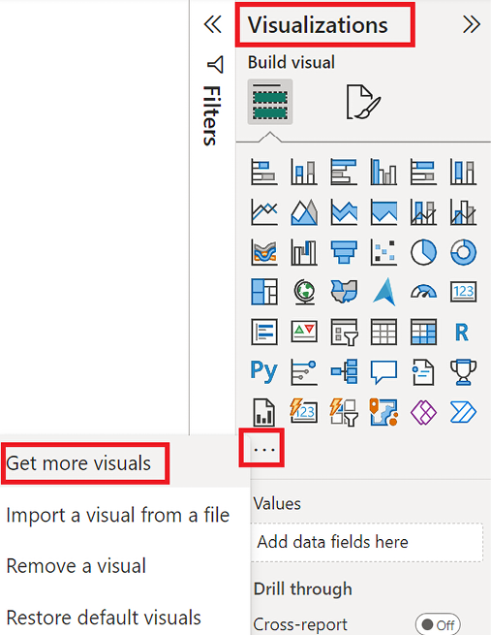
Hình 12.17 – Tải hình ảnh trực quan tùy chỉnh trong Power BI Desktop
Có hàng trăm hình ảnh trực quan tùy chỉnh có sẵn từ cả Microsoft và nhiều bên thứ ba khác nhau. Để quản lý và kiểm soát việc sử dụng hình ảnh trực quan tùy chỉnh, hãy tham khảo tài liệu tham khảo cài đặt tenant cho hình ảnh trực quan Power BI trong mục Đọc thêm rồi thực hiện các bước sau:
1. Truy cập Admin portal.
2. Chọn Organizational visuals.
3. Trên trang Organizational visuals, chọn + Add visual rồi chọn From AppSource:
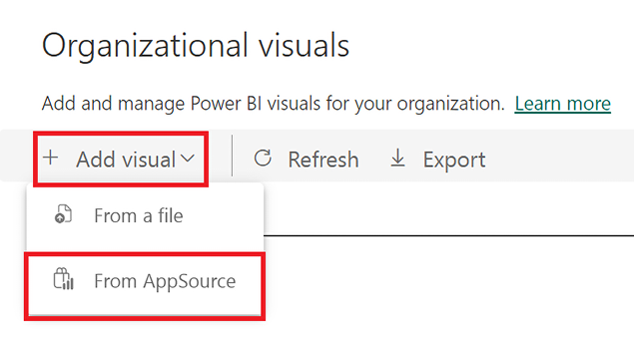
Hình 12.18 – Quản lý hình ảnh trực quan của tổ chức trong dịch vụ Power BI
1. Hộp thoại AppSource Power BI visuals mở ra. Đây cũng chính là giao diện hiển thị khi tải hình ảnh trực quan từ Power BI Desktop.
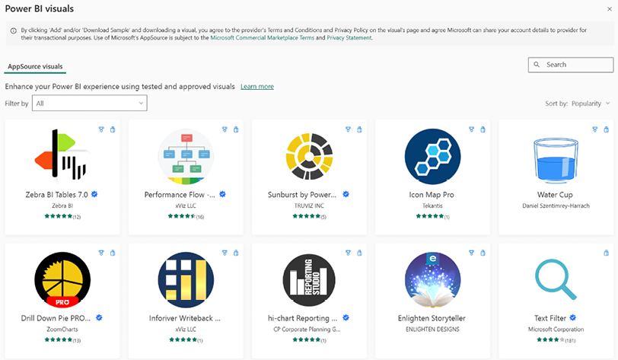
Hình 12.19 – Hình ảnh trực quan Power BI trên AppSource
1. Chọn một hình ảnh trực quan từ AppSource rồi nhấp vào nút Add.
Sau khi được thêm vào danh sách Organizational visuals, bạn có thể chọn hình ảnh trực quan đó rồi chọn tùy chọn Enable for Visualization Pane trên ribbon. Cài đặt này sẽ hiển thị hình ảnh trực quan tùy chỉnh trong ngăn Visualizations của Power BI Desktop.
Sau khi đã hiểu về hình ảnh trực quan của tổ chức, tiếp theo chúng ta hãy cùng xem xét việc triển khai nội dung Power BI.

Triển khai nội dung Power BI
Một cách khác mà việc quản trị thường được thực thi là thông qua việc sử dụng phương pháp tiếp cận theo từng giai đoạn cho việc phát triển và triển khai nội dung. Một phương pháp phổ biến được dùng trong kiểm thử và kỹ thuật phần mềm có tên là DTAP, viết tắt của Development (Phát triển), Testing (Kiểm thử), Acceptance (Chấp nhận), và Production (Vận hành). Các chữ cái của từ viết tắt này biểu thị các môi trường và bước được sử dụng trong quá trình kỹ thuật và kiểm thử phần mềm, và các bước cũng như môi trường cụ thể được dùng có thể dao động từ ba đến năm.
Ví dụ, các bước sau đây có thể được tuân theo như một phần của quy trình DTAP phát triển phần mềm:
1. Trong khi phần mềm đang được phát triển, quá trình phát triển này diễn ra trong một môi trường phát triển mà chỉ các lập trình viên phần mềm mới có thể truy cập.
2. Khi phần mềm được xem là đã sẵn sàng, phần mềm sẽ được triển khai đến một môi trường kiểm thử (test environment) mô phỏng sát với môi trường sản xuất (production environment) mục tiêu.
3. Nếu các bài kiểm thử hoàn thành thành công, phần mềm sau đó sẽ được triển khai đến môi trường nghiệm thu (acceptance environment), nơi người dùng cuối có thể kiểm tra xem phần mềm có đáp ứng các yêu cầu nghiệp vụ hay không.
4. Khi đã đạt được nghiệm thu, phần mềm cuối cùng sẽ được triển khai lên môi trường sản xuất.
Các triển khai Power BI được quản trị tốt cũng nên tuân theo quy trình DTAP tương tự để tạo nội dung. Các tham số truy vấn (query parameters) của Power BI và khả năng xuất bản nội dung đến nhiều workspace giúp thuận tiện cho quy trình này. Mặc dù quy trình DTAP có thể được thực hiện thủ công, người dùng Premium có thể tận dụng các pipeline triển khai của Power BI để hỗ trợ và tự động hóa quy trình này.
Để tạo và sử dụng một pipeline triển khai Power BI, hãy làm theo các bước sau:
1. Trong dịch vụ Power BI, hãy tạo một workspace và xuất bản báo cáo LearnPowerBI.pbix đến workspace này.
2. Mở workspace trong dịch vụ Power BI và chọn Create deployment pipeline trên ribbon:
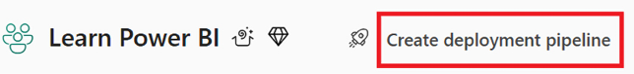
Hình 12.20 – Tạo pipeline triển khai
1. Cung cấp tên pipeline chẳng hạn như Learn Power BI và nhấp vào nút Next.
2. Chọn nút Create and continue để chấp nhận các giai đoạn pipeline mặc định là Development, Test và Production. Hoặc bạn có thể thêm, xóa và đổi tên các giai đoạn tùy theo mong muốn.
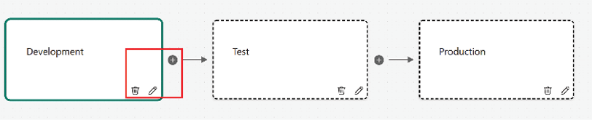
Hình 12.21 – Tùy chỉnh các giai đoạn
1. Gán giai đoạn triển khai cho workspace là Production và nhấp vào nút Assign:
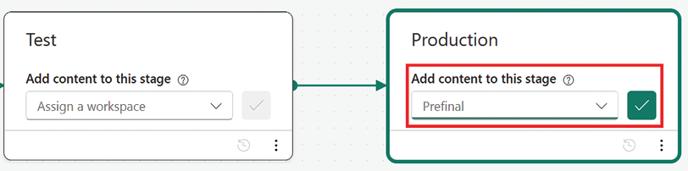
Hình 12.22 – Gán một workspace vào giai đoạn Production của pipeline
1. Nếu có cảnh báo hiển thị về các mục không được hỗ trợ, chỉ cần nhấp vào nút Continue.
2. Nhấp vào giai đoạn Test. Chọn cả semantic model lẫn báo cáo rồi nhấp vào nút Deploy:
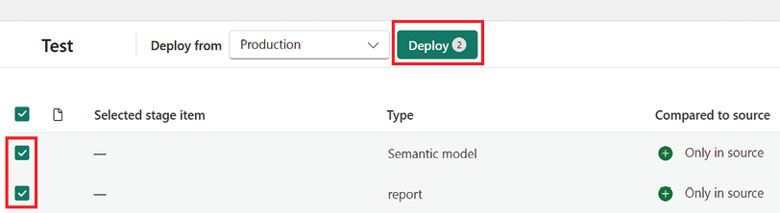
Hình 12.23 – Triển khai nội dung đến giai đoạn trước đó
1. Một lần nữa, nếu có cảnh báo hiển thị về các mục không được hỗ trợ, chỉ cần nhấp vào nút Continue.
2. Trong hộp thoại Deploy back to this stage, nhấp vào nút Deploy.
3. Một workspace mới có tên Learn Power BI [Test] được tạo và nội dung được triển khai đến workspace đó.
4. Sau khi quá trình sao chép nội dung hoàn tất, hãy lặp lại quy trình trong bước 7 bằng cách sử dụng giai đoạn Development để tạo và triển khai nội dung đến giai đoạn Development. Thao tác này tạo ra một workspace Learn Power BI [Development] và triển khai nội dung đến workspace đó:
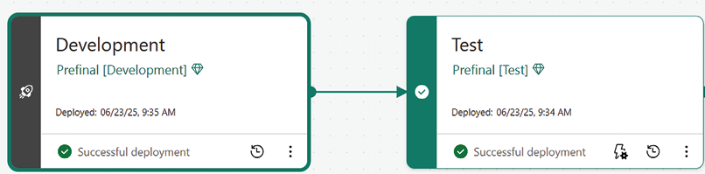
Hình 12.24 – Các giai đoạn Development và Test của pipeline triển khai Power BI
Sau khi pipeline triển khai được triển khai giữa các giai đoạn, các hộp kiểm màu xanh lá cây sẽ xuất hiện, cho biết rằng nội dung trong cả hai giai đoạn là giống nhau hoặc đồng bộ với nhau. Nếu nội dung mới hoặc được cập nhật sau đó được triển khai đến giai đoạn Development, biểu tượng này cho biết rằng nội dung không được đồng bộ:
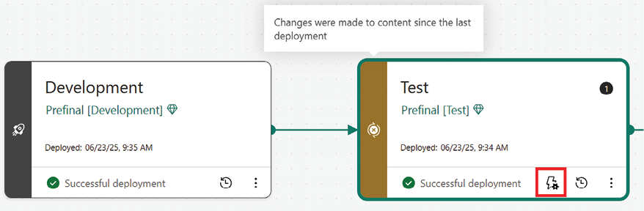
Hình 12.25 – Nội dung khác nhau giữa các giai đoạn Development và Test
Để triển khai nội dung đã cập nhật từ giai đoạn Development đến giai đoạn Test, hãy nhấp vào giai đoạn Test, chọn nội dung đã sửa đổi và nhấp vào nút Deploy.
Ngoài việc giúp triển khai giữa các workspace trở nên dễ dàng, pipeline còn cho phép bạn định nghĩa các quy tắc cho các giai đoạn pipeline khác nhau. Những quy tắc này cho phép bạn trỏ lại các nguồn dữ liệu, ví dụ, từ hệ thống Development sang hệ thống Test và Production. Khả năng định nghĩa các quy tắc triển khai được truy cập bằng cách nhấp vào biểu tượng tia sét của giai đoạn thích hợp, như được hiển thị trong Hình 12.25.
Tiếp theo, hãy chuyển sự chú ý của chúng ta sang việc quản trị các gateway trong dịch vụ Power BI.

Quản trị gateway
Mặc dù chúng ta đã đề cập đến những kiến thức cơ bản về quản lý gateway và kết nối trong Chương 11, Refreshing Content, nhưng cũng có khả năng quản trị ai có thể cài đặt data gateway nếu bạn có vai trò Global Admin hoặc Fabric Admin trong Entra. Để xem cách thực hiện điều này, hãy làm như sau:
1. Chọn biểu tượng bánh răng ở góc trên bên phải của dịch vụ Power BI và chọn Manage connections and gateways trong Resources and extensions. Hoặc, nhấp vào dấu ba chấm (…) ở góc trên bên phải, sau đó Settings, và sau đó Manage connections and gateways.
2. Ở góc trên bên phải, bật Tenant administration thành On.
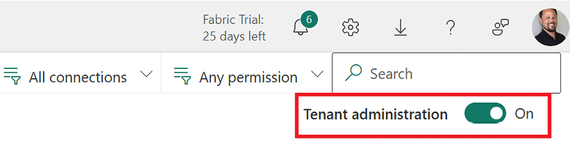
Hình 12.26 – Quản trị tenant cho gateway và kết nối
1. Chọn tab On-premises data gateways.
2. Chọn Quản lý trình cài đặt gateway.
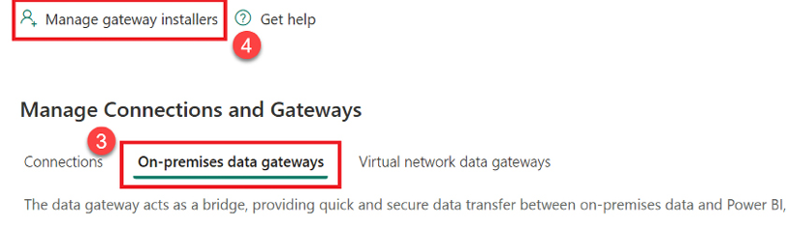
Hình 12.27 – Quản lý trình cài đặt gateway
1. Ngăn Quản lý trình cài đặt gateway mở ra ở phía bên phải trang. Gạt Hạn chế người dùng trong tổ chức của bạn cài đặt gateway sang Bật.
2. Trong Người dùng có thể cài đặt gateway, dùng trường Tìm theo tên hoặc email và nút Thêm để thêm người cài đặt gateway.
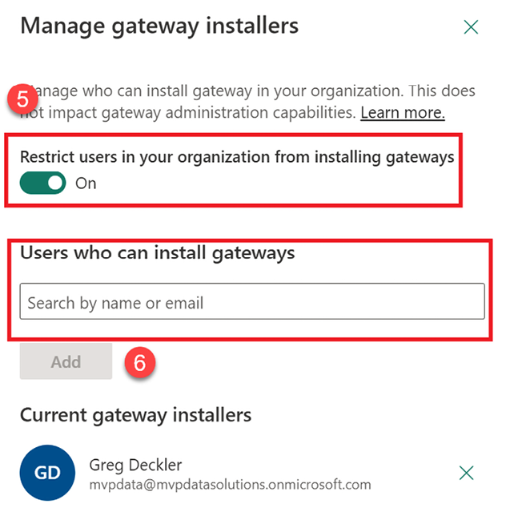
Hình 12.28 – Ngăn Quản lý trình cài đặt gateway
Giờ bạn đã biết cách quản lý người cài đặt gateway, hãy cùng khám phá sơ lược về Purview.

Purview
Microsoft Purview hỗ trợ các tổ chức quản lý, bảo vệ và kiểm soát dữ liệu của họ. Thực tế, Microsoft Purview về cơ bản là một chiếc ô bao trùm một số giải pháp bảo mật và tuân thủ dữ liệu trước đây có liên quan lỏng lẻo với nhau, bao gồm:
• Ngăn chặn mất dữ liệu (Data Loss Prevention)
• Rào cản thông tin (Information Barriers)
• Bảo vệ thông tin (Information Protection)
• Quản lý rủi ro nội bộ (Insider Risk Management)
• Quản lý truy cập đặc quyền (Privileged Access Management)
Một số chức năng của Microsoft Purview được bao gồm trong bản dùng thử Microsoft Fabric. Tuy nhiên, để tận dụng đầy đủ Purview thì cần có giấy phép riêng, chẳng hạn như Purview Information Protection cho các giấy phép Office 365.
Liên quan nhất đối với Power BI, Purview Information Protection cho phép áp dụng nhãn độ nhạy (sensitivity label) cho nội dung Power BI trong cả Power BI Desktop và dịch vụ Power BI. Các nhãn độ nhạy, chẳng hạn như Confidential, hiển thị trong nhiều khu vực khác nhau của Power BI và Fabric, và có thể kiểm soát những thao tác mà người dùng được phép thực hiện trên dữ liệu xuất ra từ nội dung Power BI có gắn nhãn độ nhạy.
Các chính sách Purview Data Loss Prevention cũng có thể được áp dụng cho nội dung Power BI, cho phép đính kèm gợi ý chính sách vào các mục có nội dung nhạy cảm và kích hoạt cảnh báo có thể được xem xét trong cổng thông tin tuân thủ Microsoft Purview.
Báo cáo Purview cơ bản được tích hợp sẵn trong dịch vụ Power BI. Để truy cập báo cáo này, hãy thực hiện các bước sau:
1. Chọn biểu tượng bánh răng ở góc trên bên phải của dịch vụ Power BI và chọn Microsoft Purview hub trong mục Governance and insights. Hoặc, nhấp vào dấu ba chấm (…) ở góc trên bên phải, sau đó chọn Settings, rồi chọn Microsoft Purview hub.
2. Trang Microsoft Purview hub sẽ hiện ra. Báo cáo có thể được tìm thấy trong mục tiêu đề Microsoft Fabric data:
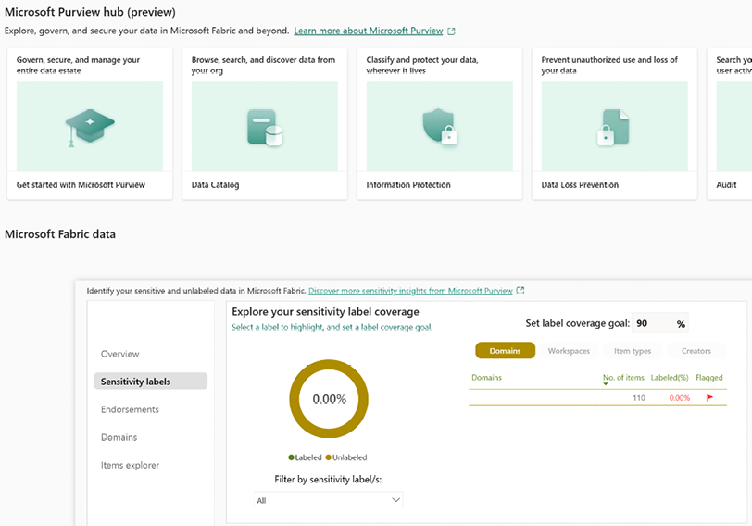
Hình 12.29 – Microsoft Purview hub
Đến đây chúng ta đã tìm hiểu nhiều cài đặt và phương pháp khác nhau để quản trị Power BI. Tiếp theo, hãy cùng khám phá chủ đề quan trọng là thúc đẩy việc áp dụng Power BI trong toàn bộ tổ chức.

Áp dụng Power BI
Chủ đề về việc một tổ chức áp dụng một công nghệ mang tính đột phá như Power BI là rất rộng lớn và phức tạp, và việc trình bày đầy đủ về chủ đề này nằm ngoài phạm vi của cuốn sách này. Tuy nhiên, phần này sẽ giới thiệu chủ đề và cung cấp những chiến lược thiết yếu để áp dụng Power BI trong một tổ chức.
Áp dụng ở đây được hiểu là sự lan tỏa của một công nghệ mang tính đột phá trong một tổ chức. Nghĩa là một công nghệ chuyển từ chỗ được một tỷ lệ nhỏ trong tổ chức sử dụng không thường xuyên sang chỗ được toàn bộ tổ chức sử dụng hàng ngày. Power BI, một công nghệ business intelligence tự phục vụ (self-service), nên được xem như một công nghệ mang tính đột phá cần được truyền bá để thúc đẩy việc sử dụng nó trong toàn bộ tổ chức.
Những nền tảng cơ bản về sự lan tỏa công nghệ trong một xã hội là một chủ đề đã được nghiên cứu kỹ lưỡng trong các tài liệu khoa học, được phổ biến vào năm 1962 qua tác phẩm kinh điển Diffusion of Innovation của Everett Rodgers. Lý thuyết lan tỏa đổi mới (diffusion of innovation) thường được trình bày dưới dạng một đường cong hình chuông tương tự như Hình 12.30, trong đó những người chấp nhận được phân thành năm nhóm:
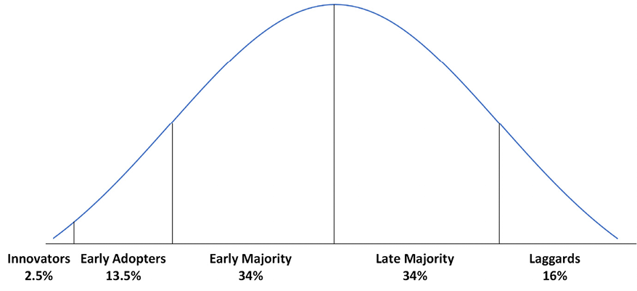
Hình 12.30 – Đường cong hình chuông của sự lan tỏa đổi mới
Geoffrey Moore sau đó đã mở rộng công trình về sự lan tỏa đổi mới của Everett Rodgers và xác định một khoảng cách áp dụng (adoption chasm) giữa nhóm người chấp nhận sớm (early adopters) và nhóm đa số sớm (early majority). Trong khi công trình của Rodgers và Moore chủ yếu bàn về các công nghệ mang tính đột phá được cả xã hội chấp nhận, thì nhiều nguyên tắc và thách thức tương tự cũng áp dụng cho các công nghệ mang tính đột phá như Power BI khi xét đến việc áp dụng trong một tổ chức.

Các chiến lược áp dụng
Nếu bạn là người đầu tiên hoặc một trong những người đầu tiên sử dụng Power BI trong tổ chức của mình, thì bạn thuộc nhóm Những người đổi mới (Innovators) trong đường cong hình chuông của sự lan tỏa đổi mới. Là một người đổi mới, bạn có xu hướng chấp nhận rủi ro và học các công nghệ mới. Là một người đổi mới sử dụng Power BI, bạn hiểu được giá trị kinh doanh nội tại mà Power BI có thể mang lại cho một tổ chức liên quan đến business intelligence tự phục vụ.
Các khả năng phân tích dữ liệu và trực quan hóa của Power BI có thể giúp các tổ chức đưa ra quyết định kinh doanh tốt hơn và cải thiện hiệu quả cũng như tính hiệu lực của các quy trình kinh doanh, giúp doanh nghiệp sinh lời nhiều hơn. Tuy nhiên, không phải ai trong tổ chức cũng sẵn sàng chấp nhận rủi ro, học các công nghệ mới, hay hiểu được giá trị kinh doanh tiềm năng của Power BI. Vì vậy, mục tiêu đầu tiên của bạn là xác định những người chấp nhận sớm tiềm năng của Power BI, nhưng không phải người chấp nhận sớm nào cũng giống nhau.
Nên xem xét những người chấp nhận sớm dựa trên quyền lực và sức ảnh hưởng của họ trong tổ chức. Những người chấp nhận sớm là lãnh đạo cấp cao và/hoặc có ý kiến được đồng nghiệp tôn trọng nên được tìm kiếm khi nhắm đến nhóm người chấp nhận sớm, vì ý kiến của họ có trọng lượng trong nhóm đồng nghiệp, và sức ảnh hưởng hay uy tín này có thể thúc đẩy thêm việc áp dụng của các đồng nghiệp. Những người chấp nhận sớm có ít quyền lực và không có ảnh hưởng trong nhóm đồng nghiệp của họ sẽ kém hiệu quả hơn nhiều trong việc thúc đẩy áp dụng.
Khi đã xác định được một nhóm người chấp nhận sớm phù hợp, bước tiếp theo là xác định một nhu cầu hoặc điểm đau (pain point) tương thích với một giải pháp Power BI. Nhu cầu hay điểm đau này có thể là nhiều thứ khác nhau. Ví dụ, nhu cầu hay điểm đau có thể là việc tạo ra các quy trình thủ công để tạo báo cáo trong Excel. Một chủ đề phổ biến là dữ liệu thô được nhập vào Excel, được xử lý, rồi sau đó được báo cáo. Quá trình này có thể mất một hoặc hai giờ mỗi tuần. Power BI có thể giúp giải quyết vấn đề này bằng cách loại bỏ hiệu quả quy trình thủ công đó. Một ví dụ khác có thể là một cuộc họp được lên lịch thường xuyên để xem xét các dự án hoặc sáng kiến khác nhau trong tổ chức. Thường thì những cuộc họp kiểu này yêu cầu các quản lý phải xem xét dữ liệu từ nhiều hệ thống để xác định tình trạng của từng dự án hoặc sáng kiến. Power BI có thể giúp giải quyết vấn đề này bằng cách tập hợp dữ liệu từ nhiều hệ thống nguồn lại với nhau và báo cáo thông tin đó theo cách trực quan giúp tình trạng của từng dự án hoặc sáng kiến trở nên rõ ràng ngay lập tức. Đây chỉ là hai ví dụ, nhưng cần thấy rõ rằng bất kỳ tác vụ nào mà Power BI có thể giúp tiết kiệm thời gian và công sức cho mọi người đều là ứng viên tốt, vì việc loại bỏ những công việc thủ công, đơn điệu thường là một chủ đề thắng lợi đối với hầu hết các cá nhân và tổ chức.
Sau khi xác định được một nhu cầu hoặc điểm đau (pain point), bước tiếp theo là tạo nhanh một Bằng chứng khái niệm (POC). POC này không cần phải cầu kỳ hay thậm chí không cần có dữ liệu thật đằng sau. Thay vào đó, mục đích của POC là truyền tải kịch bản điều gì sẽ xảy ra nếu. Điều gì sẽ xảy ra nếu nhu cầu hoặc điểm đau của người dùng tiên phong (early adopter) có thể được giải quyết bằng Power BI? Một POC đơn giản minh họa trực quan liều thuốc giải hay cách chữa trị cho điểm đau của người dùng tiên phong.
Giả sử POC được đón nhận tích cực, bước tiếp theo là đề xuất một dự án business intelligence (trí tuệ doanh nghiệp) triển khai khái niệm mà POC đã minh họa. Khi đạt được mục tiêu này, hãy tham khảo Chương 2, Lập kế hoạch dự án với Power BI, để lên kế hoạch và triển khai giải pháp.
Khi bạn hoàn thành giải pháp đầu tiên, không có thời gian để ngồi nghỉ trên vinh quang. Hãy truyền bá giải pháp cho đồng nghiệp và người cùng làm việc, nhưng quan trọng hơn hết, hãy lặp lại quy trình với điểm đau và/hoặc người dùng tiên phong tiếp theo. Một thành công đơn lẻ khó có thể tạo ra hiệu ứng lan tỏa cần thiết để vượt qua khoảng cách chấp nhận giữa người dùng tiên phong và nhóm đa số sớm (early majority). Tuy nhiên, những thành công lặp đi lặp lại có thể tạo ra sự căng thẳng và ganh tị cần thiết trong các bộ phận khác của tổ chức, giúp bạn bắc cầu và cuối cùng vượt qua khoảng cách chấp nhận.

Tóm tắt
Chương này đã tách khỏi lối học Power BI từng bước, thực hành để bao quát các chủ đề lớn hơn về triển khai tổng thể, sử dụng, quản trị (governance), quản lý hành chính (administration) và chấp nhận Power BI trong một tổ chức. Chương này đã khám phá nhiều điểm mạnh và điểm yếu của các mô hình sử dụng khác nhau, đại diện cho bức tranh lớn về cách Power BI được triển khai và sử dụng trong một tổ chức. Khi Power BI được một tổ chức triển khai và sử dụng, các chủ đề về quản trị và quản lý hành chính đương nhiên nổi lên hàng đầu, vì vậy chương này cũng đề cập đến các chủ đề quản trị và quản lý hành chính quan trọng như cài đặt tenant (tenant settings) và quy trình triển khai nội dung Power BI. Cuối cùng, Power BI khi được một cá nhân sử dụng thì rất mạnh mẽ, nhưng khi được cả một tổ chức sử dụng, nó có thể tạo ra một văn hóa dữ liệu giúp toàn bộ tổ chức hiệu quả và hiệu suất hơn. Vì vậy, chúng ta đã đề cập đến chủ đề chấp nhận và đề xuất các chiến lược chấp nhận có thể hỗ trợ lan tỏa công nghệ đột phá của phân tích tự phục vụ (self-service analytics) và business intelligence khắp một tổ chức.
Trong chương tiếp theo, chúng ta sẽ gác lại bức tranh lớn và các vấn đề tổ chức để khám phá thế giới mới đầy thú vị của Microsoft Fabric và Copilot.

Câu hỏi
Như một hoạt động, hãy thử tự trả lời các câu hỏi sau:
• Mô hình sử dụng Power BI là gì?
• Nhiều triển khai Power BI mới sử dụng mô hình sử dụng nào?
• Điểm mạnh và điểm yếu của mô hình sử dụng tập trung (centralized) là gì?
• Các mô hình sử dụng liên kết (federated) và mô hình ngữ nghĩa vàng (golden semantic model) giải quyết những điểm yếu của mô hình sử dụng tập trung như thế nào?
• Mục tiêu tổng thể của quản trị (governance) đối với Power BI là gì?
• Ba cách để phân loại nội dung trong Power BI là gì?
• Cách tiếp cận nào được khuyến nghị khi cấu hình cài đặt tenant của Power BI?
• Cài đặt tenant của Power BI được truy cập như thế nào?
• Làm thế nào để các hình ảnh trực quan của tổ chức hỗ trợ việc quản trị?
• Cách tiếp cận theo từng giai đoạn để phát triển và triển khai nội dung được gọi là gì?
• Tính năng nào trong Power BI Premium cho phép phát triển và triển khai nội dung theo từng giai đoạn?
• Những vai trò Entra nào cho phép quản trị các trình cài đặt gateway?
• Microsoft Purview là gì?
• Một đặc điểm quan trọng của những người chấp nhận sớm là gì?

Đọc thêm
Để tìm hiểu thêm về các chủ đề đã được đề cập trong chương này, vui lòng xem qua các tài liệu tham khảo sau:
• Cổng quản trị là gì?: https://learn.microsoft.com/en-us/fabric/admin/admin-center
• Các miền Fabric: https://learn.microsoft.com/en-us/fabric/governance/domains
• Thẻ trong Microsoft Fabric: https://learn.microsoft.com/en-us/fabric/governance/tags-overview
• Chứng thực nội dung của bạn: https://learn.microsoft.com/en-us/power-bi/collaborate-share/service-endorse-content
• Quản lý cài đặt quản trị cho hình ảnh trực quan Power BI: https://learn.microsoft.com/en-us/fabric/admin/organizational-visuals
• Giới thiệu về cài đặt tenant: https://learn.microsoft.com/en-us/fabric/admin/about-tenant-settings
• Sử dụng Power BI REST APIs: https://learn.microsoft.com/en-us/rest/api/power-bi/
• Cấu hình Azure Log Analytics cho Power BI: https://learn.microsoft.com/en-us/power-bi/transform-model/log-analytics/desktop-log-analytics-configure
• Private lines để truy cập an toàn vào Fabric: https://learn.microsoft.com/en-us/fabric/security/security-private-links-overview
• Quy trình deployment pipeline: https://learn.microsoft.com/en-us/fabric/cicd/deployment-pipelines/understand-the-deployment-process
• Tìm hiểu về Microsoft Purview: https://learn.microsoft.com/en-us/purview/purview
• Sensitivity Labels trong Power BI: https://learn.microsoft.com/en-us/power-bi/enterprise/service-security-sensitivity-label-overview
• Lộ trình áp dụng Microsoft Fabric: https://learn.microsoft.com/en-us/power-bi/guidance/fabric-adoption-roadmap
Mở khóa những ưu đãi độc quyền của cuốn sách này ngay bây giờ Quét mã QR này hoặc truy cập packtpub.com/unlock, sau đó tìm kiếm cuốn sách này theo tên.
Lưu ý: Hãy chuẩn bị sẵn hóa đơn mua hàng của bạn trước khi bắt đầu.

13

Làm việc với Microsoft Fabric và Copilot
Bài trình bày báo cáo cuối cùng của Pam đã được sếp của cô, Mike, cũng như các giám đốc điều hành cấp C còn lại trong tổ chức đón nhận rất tích cực. Họ ngay lập tức muốn đưa báo cáo vào vận hành thực tế để các quản lý phòng ban và khu vực địa lý có thể bắt đầu sử dụng những thông tin chi tiết nhằm quản lý tổ chức tốt hơn.
Đồng thời, Mike và các giám đốc điều hành khác muốn mở rộng báo cáo do Pam tạo để bao gồm dữ liệu lịch sử nhiều năm cũng như đảm bảo giải pháp này bền vững cho nhiều năm tới. Vì vậy, Paul, kiến trúc sư IT của họ, được giao nhiệm vụ tạo ra một giải pháp sửa đổi có thể mở rộng quy mô.
Sau khi phân tích tình hình, Paul quyết định tận dụng Microsoft Fabric để mở rộng quy mô giải pháp của Pam và đưa giải pháp này đạt chuẩn cấp doanh nghiệp. Microsoft Fabric là nền tảng phân tích dữ liệu của Microsoft và là một tập hợp cha bao trùm Power BI. Ngoài Power BI, Microsoft Fabric còn cung cấp các công cụ cấp doanh nghiệp để nhập và chuyển đổi dữ liệu, xử lý sự kiện theo thời gian thực và cảnh báo dữ liệu. Những dịch vụ này được cung cấp thông qua một loạt các workload như Data Factory, Data Warehouse, Data Engineering, Data Science, Real-Time Analytics, Activator và Databases.
Các chủ đề sau đây sẽ được đề cập trong chương này:
• Tận dụng Data Factory
• Làm việc với Data Warehouse
• Sử dụng các item của Microsoft Fabric
• Làm việc với Copilot

Yêu cầu kỹ thuật
Bạn sẽ cần những thứ sau để hoàn thành chương này một cách suôn sẻ:
• Kết nối internet.
• Tài khoản Microsoft 365 hoặc bản dùng thử Power BI.
• Bản dùng thử Microsoft Fabric.
• Đối với Copilot, bạn phải có SKU F64+ được đặt trước.
• Một cổng dữ liệu (data gateway) đang hoạt động.
• Các tệp nguồn cho Chương 13 từ kho GitHub tại: https://github.com/PacktPublishing/Learn-Microsoft-Power-BI_3E.

Tận dụng Data Factory
Khi xem xét giải pháp của Pam, Paul nhanh chóng nhận ra rằng một tệp Excel duy nhất chứa tất cả số giờ cho mọi năm và tháng trên các tab riêng biệt sẽ không thể mở rộng được. Thay vào đó, Paul quyết định tách số giờ cho từng tháng và từng năm ra thành các tệp riêng. Những tệp này sau đó sẽ được đặt trong một thư mục duy nhất để làm nguồn thông tin cho Microsoft Fabric.
Ngoài ra, thay vì tạo tệp Power BI Desktop để lưu các truy vấn truy cập dữ liệu nguồn này, Paul quyết định sử dụng dataflow. Dataflow là các truy vấn có thể tái sử dụng được tạo trong dịch vụ. Những truy vấn này sau đó có thể được dùng cho nhiều giải pháp khác nhau, cả trong Power BI Desktop lẫn trong dịch vụ.
Để minh họa cách sử dụng dataflow, hãy làm như sau:
1. Tải xuống January.xlsx, February.xlsx, March.xlsx, và People and Tasks.xlsx từ thư mục Chapter13 trong kho GitHub của cuốn sách này.
2. Tạo một thư mục mới và đặt cả ba tệp vào thư mục đó.
3. Đăng nhập vào dịch vụ Power BI.
4. Tạo một workspace mới và gán workspace đó cho dung lượng dùng thử Fabric của bạn. Việc này được thực hiện bằng cách mở rộng mục Advanced trong ngăn Create a workspace và chọn License mode là Trial. Sau đó nhấp vào nút Apply.
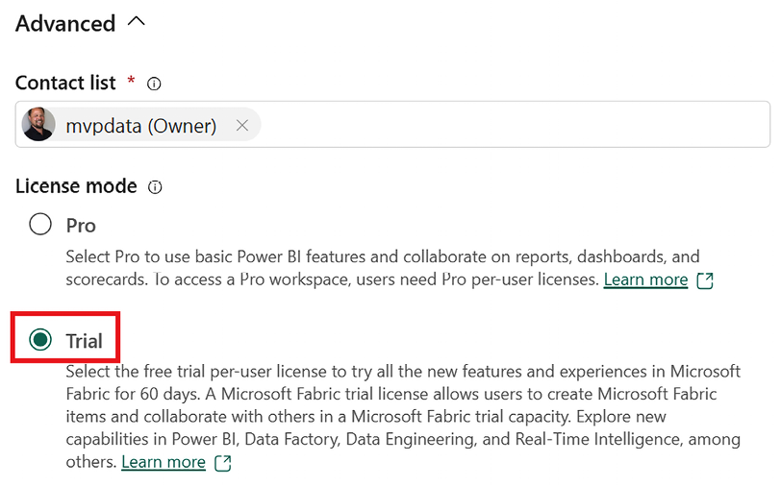
Hình 13.1 – Gán một workspace cho dung lượng dùng thử Fabric
1. Khi đang ở trong workspace mới, hãy nhấp vào nút + New item ở phía trên bên trái của trang:
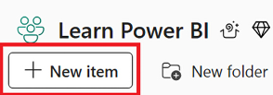
Hình 13.2 – New item
1. Trong ngăn New item, chọn Dataflow Gen2.
2. Nhấp vào nút Create .
3. Bây giờ bạn sẽ thấy một giao diện trông gần như y hệt Power Query Editor. Chọn Get data (biểu tượng đầu tiên) và sau đó chọn More… từ tab Home trên ribbon.
4. Trong hộp thoại Choose data source, chọn Folder.
5. Nhập thông tin Connection settings bao gồm Folder path, Connection name, Data gateway, Username và Password, rồi nhấp vào nút Next.
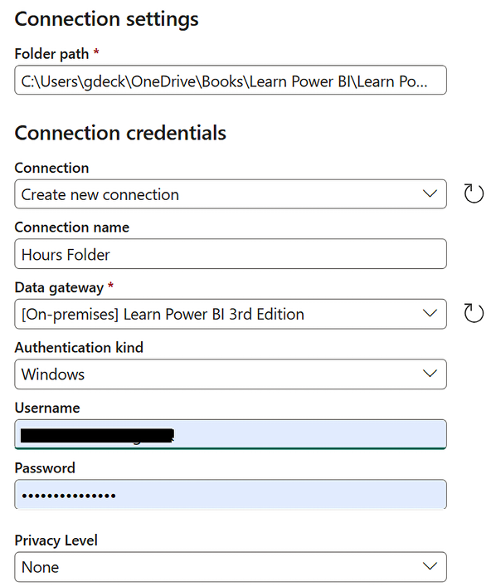
Hình 13.3 – Cài đặt kết nối thư mục
1. Trong hộp thoại Preview folder data, nhấp vào nút Combine.
2. Trong hộp thoại Combine files , giữ Example file là First file và chọn bảng Hours, như minh họa ở đây:
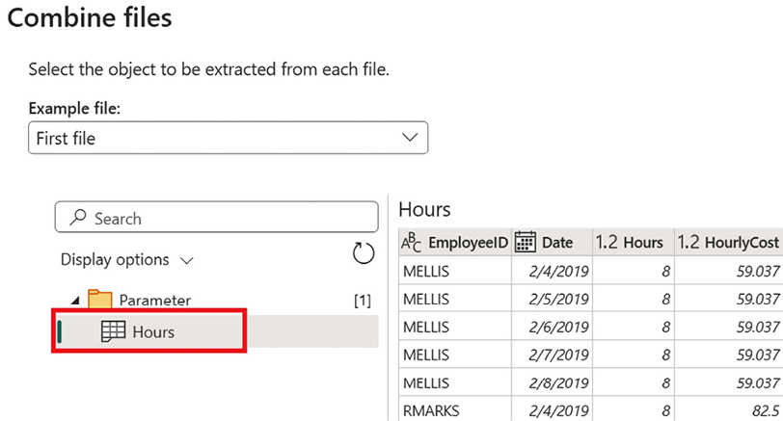
Hình 13.4 – Hộp thoại Combine files
1. Nhấp vào nút Create.
2. Giờ đây có thể áp dụng thêm các phép biến đổi cho dữ liệu. Tuy nhiên, trong trường hợp này, chỉ cần đổi tên dataflow bằng cách nhấp vào Dataflow 1 ở phía trên bên trái và đổi tên dataflow thành Hours.
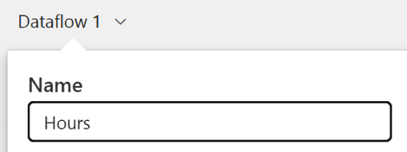
Hình 13.5 – Đổi tên một dataflow
1. Bây giờ hãy nhấp vào nút Publish.
2. Trong workspace, nhấp vào nút New item rồi chọn Dataflow Gen2.
3. Đặt tên cho dataflow là People rồi nhấp vào nút Create.
4. Lần này, chọn Get data (biểu tượng đầu tiên) rồi chọn Excel workbook.
5. Trên trang Connect to data source, lần này, hãy nhập đường dẫn đầy đủ đến tệp People and Tasks.xlsx. Dùng People and Tasks làm tên kết nối.
6. Nhấp vào nút Next.
7. Trong hộp thoại Choose data, chọn bảng People rồi nhấp vào nút Create.
8. Nhấp vào nút Publish .
Thực ra có hai loại dataflow khác nhau: Gen1 và Gen2. Cả hai đều cho phép bạn tạo dataflow, nhưng dataflow Gen1 có những khả năng độc đáo như sử dụng Direct Query, làm mới tăng dần (incremental refresh) và hỗ trợ AI insights. Ngược lại, dataflow Gen2 có khả năng giám sát và làm mới được cải thiện, có thể tích hợp với data pipeline và hỗ trợ tính toán quy mô lớn (high-scale compute).
Ngoài dataflow, Data Factory còn hỗ trợ pipeline và Spark job để nhập và biến đổi dữ liệu. Pipeline cung cấp môi trường không cần code, ít code giống như dataflow. Tuy nhiên, pipeline chỉ hỗ trợ khoảng 30 connector và chỉ có thể xử lý biến đổi dữ liệu nhẹ. Dataflow có hơn 150 connector và có thể hỗ trợ biến đổi dữ liệu phức tạp. Pipeline thường được dùng để điều phối quy trình còn dataflow được dùng để biến đổi dữ liệu. Spark job yêu cầu khả năng viết code bằng Scala, Python, Spark SQL hoặc R.
Giờ Paul đã có hai truy vấn Dataflow Gen2 riêng biệt cho Hours và People, đã đến lúc tạo một data warehouse.

Làm việc với Data Warehouse
Microsoft mô tả Fabric Data Warehouse là một giải pháp thế hệ mới bao gồm một kho dữ liệu hướng hồ (lake-centric warehouse) với SQL analytics endpoint và một Fabric data warehouse. Nghe có vẻ cực kỳ khó hiểu khi Fabric cũng hỗ trợ khả năng tạo một đối tượng gọi là Lakehouse. Tóm lại, hãy tạo data warehouse khi xử lý dữ liệu có cấu trúc, nếu bạn cần giao dịch nhiều bảng (multi-table transactions), hoặc bạn muốn phát triển bằng T-SQL. Hãy tạo Lakehouse khi xử lý dữ liệu phi cấu trúc và có cấu trúc, nếu bạn chỉ cần giao dịch một bảng (single table transactions), hoặc nếu bạn muốn phát triển bằng Spark.
Vì dữ liệu trong tình huống này là dữ liệu có cấu trúc, Paul chọn xây dựng một data warehouse để lưu trữ dữ liệu đến từ các dataflow đã tạo trước đó trong phần Leveraging Data Factory của chương này. Để tạo một data warehouse, hãy làm như sau:
1. Điều hướng đến workspace trong bản dùng thử Fabric của bạn.
2. Nhấp vào nút New item trên ribbon rồi chọn Warehouse dưới tiêu đề Store data trong ngăn New item.
3. Trong hộp thoại New warehouse, nhập Learn Power BI Warehouse vào ô tên rồi bấm nút Create:
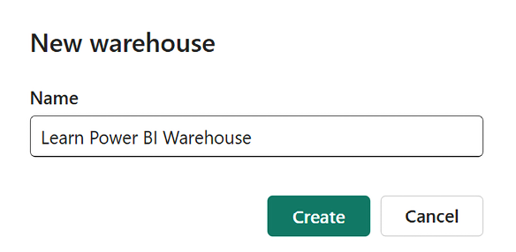
Hình 13.6 – Tạo một Fabric data warehouse
1. Sau khi warehouse được tạo xong, bấm quay lại workspace trong ngăn điều hướng bên trái.
2. Di chuột qua dataflow Hours, bấm vào dấu ba chấm (…), rồi chọn Edit.
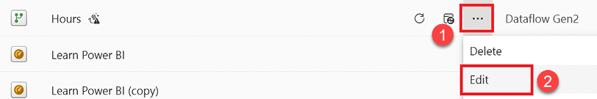
Hình 13.7 – Chỉnh sửa một dataflow
1. Khi query tải xong, chọn Get data (biểu tượng đầu tiên) rồi chọn Excel workbook trong tab Home trên ribbon.
2. Trên trang Connect to data source, lần này hãy nhập đường dẫn đầy đủ đến tệp People and Tasks.xlsx. Lưu ý rằng thao tác này sẽ tái sử dụng kết nối People and Tasks mà bạn đã tạo trước đó.
3. Bấm nút Next.
4. Trong hộp thoại Choose data, chọn bảng Tasks rồi bấm nút Create.
5. Khi bảng tải xong, bấm Use first row as headers trong khu vực Transform thuộc tab Home trên ribbon. Dùng mũi tên chevron chỉ xuống ở phía xa bên phải ribbon để mở rộng ribbon.
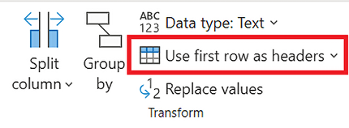
Hình 13.8 – Dùng hàng đầu tiên làm tiêu đề
1. Bấm vào query Hours.
2. Chọn Merge queries trong mục Combine thuộc tab Home trên ribbon.
3. Trong hộp thoại Merge, chọn Tasks làm Right table for merge và chọn các cột TaskID trong cả hai query:
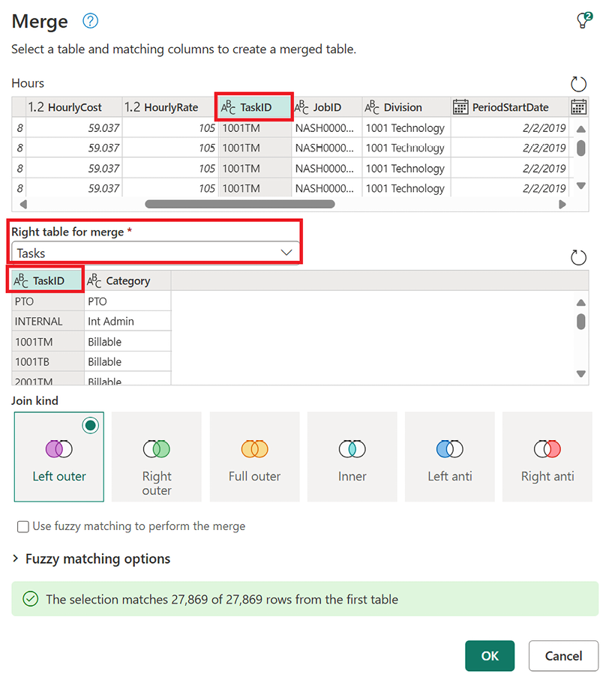
Hình 13.9 – Hộp thoại Merge queries
1. Bấm nút OK. Nếu bạn nhận được thông báo về các mức độ riêng tư (privacy levels), chỉ cần bỏ qua các mức độ riêng tư đó.
2. Trong tiêu đề của cột Tasks, nhấp vào biểu tượng mũi tên phân kỳ, bỏ chọn TaskID, rồi nhấp vào nút OK:
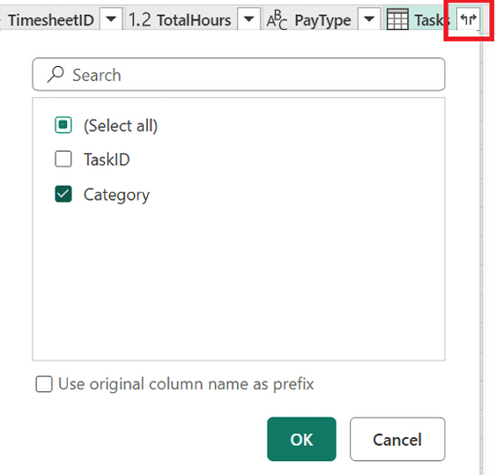
Hình 13.10 – Mở rộng bảng
1. Trong phần Query của tab Home trên ribbon, chọn Add data destination rồi chọn Warehouse.
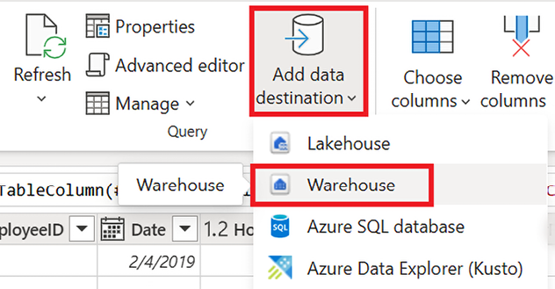
Hình 13.11 – Thêm đích dữ liệu
1. Trên trang Connect to data destination, nhấp vào nút Sign in và đăng nhập nếu cần.
2. Nhấp vào nút Next.
3. Trong hộp thoại Choose destination target, chọn Learn Power BI Warehouse và giữ nguyên Table name là Hours như trong ảnh chụp màn hình sau:.
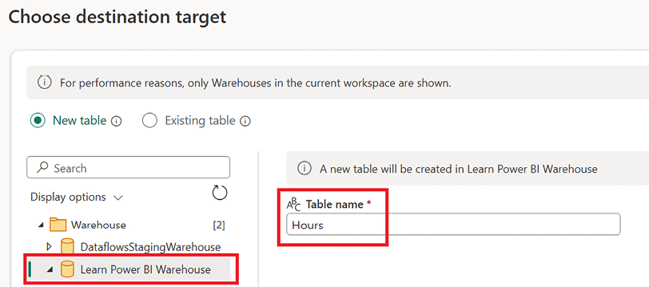
Hình 13.12 – Chọn đích đến
1. Nhấp vào nút Next.
2. Trong hộp thoại Choose destination settings, chọn nút Save settings.
3. Nhấp vào nút Publish.
4. Quay lại workspace, chọn Learn Power BI Warehouse:
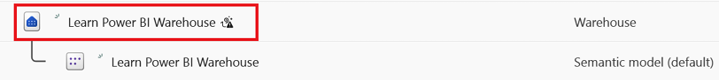
Hình 13.13 – Chọn Warehouse
1. Trong bảng Explorer, mở rộng Learn Power BI Warehouse, mở rộng Schemas, mở rộng dbo, mở rộng Tables, và nhấp vào bảng Hours để xem 1.000 dòng đầu tiên. Nếu bảng Hours không có ở đó, bạn sẽ cần đợi cho đến khi dataflow Hours hoàn tất việc làm mới.
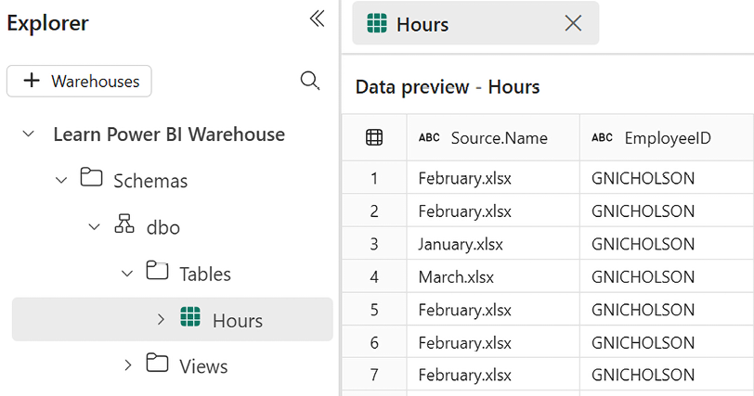
Hình 13.14 – Bảng Explorer
1. Nhấp vào workspace trong ngăn điều hướng bên trái.
2. Chỉnh sửa truy vấn People và thêm đích dữ liệu là Learn Power BI Warehouse. Dùng kết nối đã tạo sẵn.
3. Khi đang ở trong workspace, nhấp vào Learn Power BI Warehouse để mở warehouse.
4. Xác nhận rằng bảng People tồn tại trong ngăn Explorer.
5. Trong ngăn Explorer, nhấp vào Model layouts.
6. Tạo mối quan hệ giữa cột EmployeeID trong bảng Hours và cột ID trong bảng People bằng cách kéo và thả:
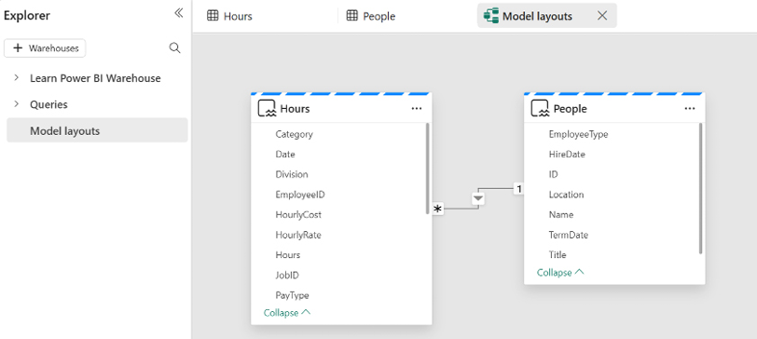
Hình 13.15 – Model layouts
1. Nhấp vào tab Reporting trên ribbon rồi chọn Manage default semantic model.
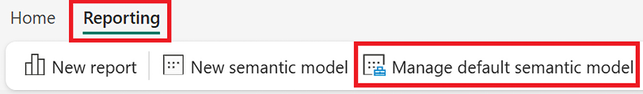
Hình 13.16 – Manage default semantic model
1. Trong hộp thoại Manage default semantic model, đánh dấu vào hộp kiểm Select all.
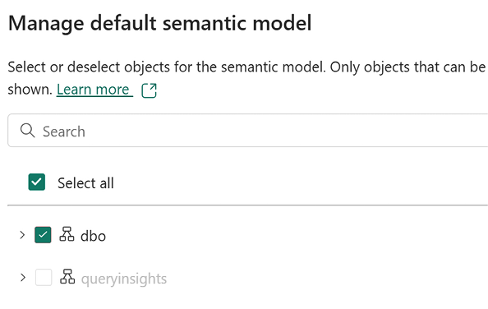
Hình 13.17 – Hộp thoại Manage default semantic model
1. Nhấp vào nút Confirm.
2. Trên tab Reporting của ribbon, nhấp vào Automatically update semantic model.
Như bạn thấy, bạn có thể tạo một hoặc nhiều semantic model dựa trên warehouse. Bạn cũng có thể khám phá dữ liệu trong semantic model cũng như tạo báo cáo. Để xem cách thực hiện, hãy làm như sau:
1. Điều hướng trở lại workspace trong bản dùng thử Fabric của bạn.
2. Nhấp vào Semantic model (default) Learn Power BI Warehouse. Lưu ý, hãy chọn semantic model, không phải warehouse.
3. Trong ribbon, chọn Explore this data rồi chọn Explore this data:
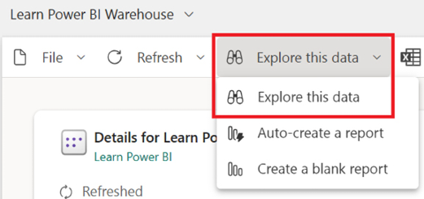
Hình 13.18 – Khám phá dữ liệu này
1. Trong hộp thoại Explore Learn Power BI Warehouse, ở khung Data, chọn cột EmployeeType từ bảng People và cột TotalHours từ bảng Hours.
2. Cả biểu đồ Matrix và Visual đều được tạo ra.
3. Bạn có thể hiển thị một biểu đồ khác bằng cách nhấp vào chữ Visual rồi chọn một loại biểu đồ khác:
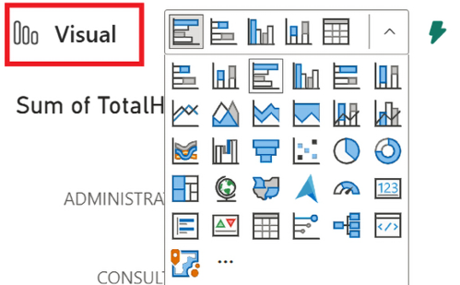
Hình 13.19 – Thay đổi loại biểu đồ
1. Bạn cũng có thể thêm bộ lọc bằng cách nhấp vào chữ Add filter phía trên Matrix. Trong danh sách thả xuống, mở rộng All data, mở rộng Hours, rồi chọn cột Category.
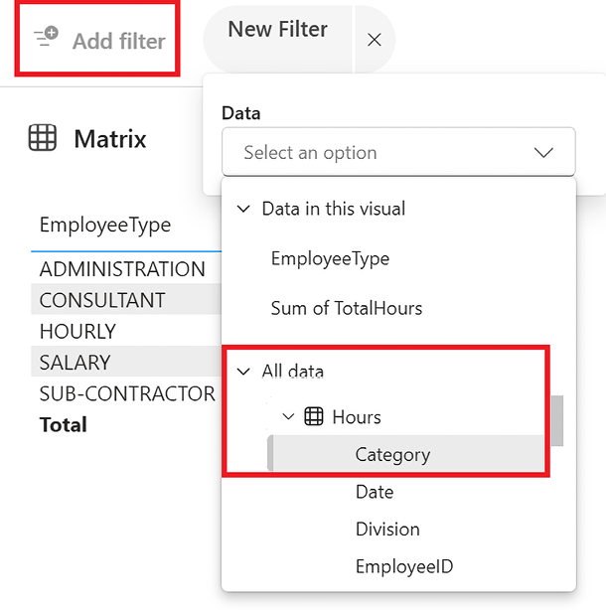
Hình 13.20 – Thêm bộ lọc
1. Đối với bộ lọc, chọn Billable rồi nhấp vào nút Apply:
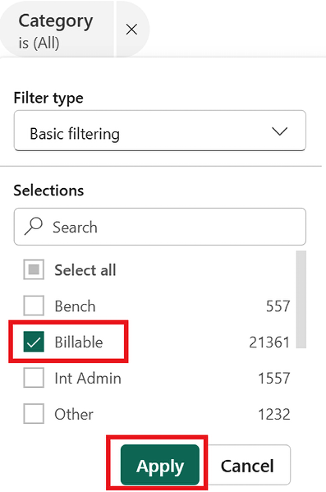
Hình 13.21 – Áp dụng bộ lọc
1. Nếu muốn, bạn có thể lưu phần này dưới dạng một exploration hoặc một report bằng cách dùng nút Save trên ribbon.
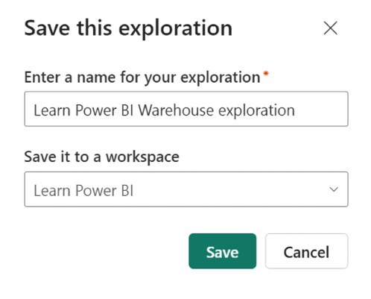
Hình 13.22 – Lưu một exploration
1. Đóng hộp thoại exploration bằng cách nhấp vào biểu tượng X ở góc trên bên phải.
2. Trên ribbon, chọn Explore this data, nhưng lần này, chọn Auto-create a report.
3. Hãy để ý một thông báo xuất hiện ở góc trên bên phải, và khi nó hiện ra, chọn View report now:
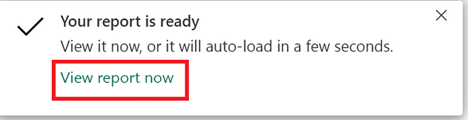
Hình 13.23 – Thông báo report đã sẵn sàng
1. Report sẽ mở ra như sau:
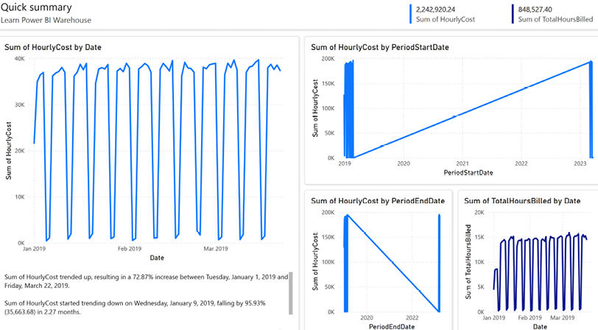
Hình 13.24 – Báo cáo được tạo tự động
1. Nhấp vào nút Save trên ribbon để lưu báo cáo.
2. Trong hộp thoại Save your report, nhập tên cho báo cáo của bạn rồi nhấp vào nút Save.
Vậy là chúng ta đã hoàn thành việc tạo và khám phá các kho dữ liệu (data warehouse) trong Microsoft Fabric. Giờ đây khi đã tạo những mục này trong Fabric, chúng ta có thể sử dụng chúng theo nhiều cách khác nhau.

Sử dụng các mục trong Microsoft Fabric
Sau khi nội dung Microsoft Fabric như dataflow và kho dữ liệu được tạo, có nhiều cách để sử dụng những mục này trong dịch vụ Power BI/Fabric cũng như trong Power BI Desktop. Để minh họa cách sử dụng các mục Fabric này trong Power BI Desktop, hãy làm như sau:
1. Mở Power BI Desktop và tạo một báo cáo trống.
2. Trên tab Home của ribbon, chọn Get data rồi chọn Dataflows.
3. Đăng nhập vào tài khoản tổ chức của bạn rồi chọn nút Connect.
4. Trong Navigator, mở rộng Dataflows, mở rộng workspace của bạn (trong trường hợp này là Learn Power BI), mở rộng Hours và chọn bảng Hours, rồi mở rộng People và chọn bảng People, như hình minh họa:
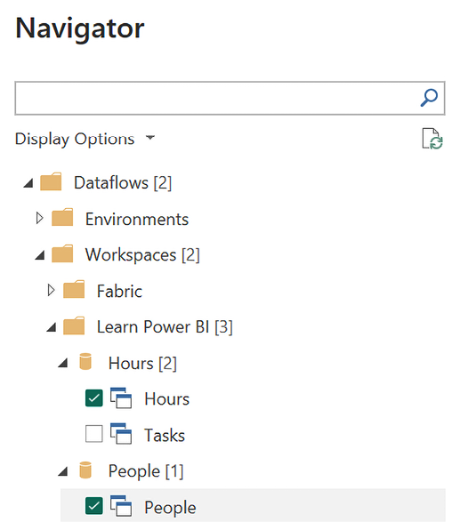
Hình 13.25 – Dataflows Navigator
1. Chọn nút Load khi hoàn tất.
2. Nếu được yêu cầu nhập thông tin xác thực (credentials), hãy chọn Microsoft account, đăng nhập bằng tài khoản tổ chức của bạn, rồi chọn nút Connect.
3. Khi được hỏi về Privacy levels, hãy đánh dấu vào ô để bỏ qua các mức độ riêng tư.
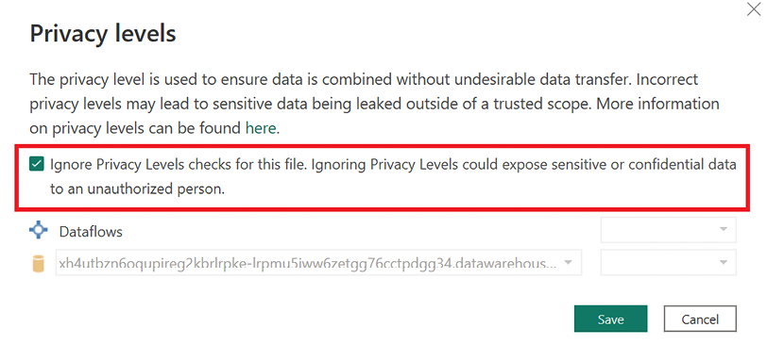
Hình 13.26 – Bỏ qua các mức độ riêng tư
1. Nhấp vào nút Save.
2. Trong hộp thoại Set storage mode, giữ nguyên các chế độ lưu trữ là Import rồi bấm nút OK:
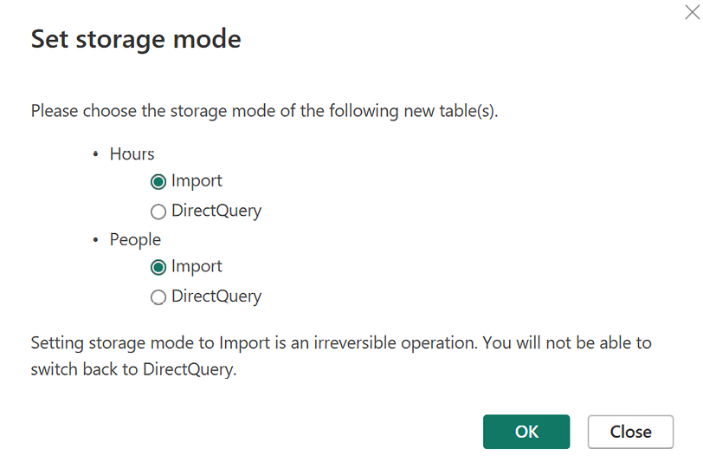
Hình 13.27 – Hộp thoại Set storage mode
1. Hộp thoại Load xuất hiện, chờ cho nó chạy xong.
Lợi ích của dataflow giờ đây hẳn đã rõ. Lần tới, khi Pam hoặc bất kỳ ai muốn tạo một báo cáo dựa trên danh sách nhân sự trong tổ chức và số giờ làm việc, họ chỉ cần kết nối tới dataflow phù hợp. Vì dữ liệu đã được biến đổi sẵn, người dùng cuối sẽ phải làm ít việc hơn.
Ngoài ra, cùng một dataflow có thể được dùng cho nhiều báo cáo khác nhau. Điều này không chỉ loại bỏ việc trùng lặp mà còn có thể cải thiện hoạt động của toàn bộ hệ thống, vì các hệ thống nguồn chỉ được truy cập bởi một dataflow duy nhất cho mục đích làm mới, thay vì nhiều truy vấn được tạo trong nhiều semantic model khác nhau. Đó là bởi vì dataflow truy cập các hệ thống nguồn và nạp dữ liệu vào các blob lưu trữ của Azure Data Lake Storage Gen2. Các semantic model hay đối tượng khác sử dụng những dataflow này sẽ lấy dữ liệu từ blob lưu trữ Azure thay vì lấy trực tiếp từ chính các hệ thống nguồn.
Bạn cũng có thể dùng đối tượng warehouse cũng như semantic model đi kèm của nó trong Power BI Desktop. Để minh họa, hãy làm như sau:
1. Trong Power BI Desktop, tạo một báo cáo trống mới.
2. Từ tab Home trên ribbon, chọn Get data rồi chọn Power BI semantic models.
3. Chọn semantic model Learn Power BI Warehouse rồi bấm nút Connect.
4. Giờ bạn đã được kết nối trực tiếp (live) tới semantic model Learn Power BI Warehouse.
5. Tạo thêm một báo cáo trống nữa.
6. Từ tab Home trên ribbon, chọn Get data rồi chọn More….
7. Trong hộp thoại Get Data, chọn Microsoft Fabric, Warehouses, rồi chọn Connect:
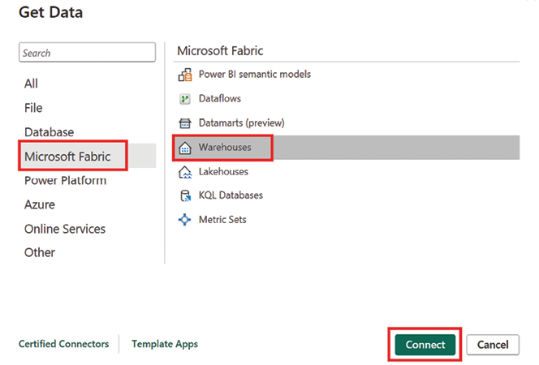
Hình 13.28 – Lấy dữ liệu từ các warehouse của Microsoft Fabric
1. Chọn Learn Power BI Warehouse rồi bấm nút Connect.
2. Giờ bạn đã được kết nối trực tiếp (live) tới semantic model Learn Power BI Warehouse.
Cả hai phương pháp này đều tạo ra kết nối Live đến mô hình ngữ nghĩa (semantic model) Learn Power BI Warehouse. Tuy nhiên, bạn cũng có thể kết nối đến điểm cuối SQL (SQL endpoint) của kho dữ liệu (warehouse). Để làm điều này, hãy thực hiện các bước sau:
1. Trong dịch vụ Power BI, hãy điều hướng đến workspace nơi bạn đã tạo kho dữ liệu của mình.
2. Chọn Learn Power BI Warehouse (chọn Warehouse, không phải Semantic model (default).
3. Trên tab Home, nhấp vào biểu tượng bánh răng:
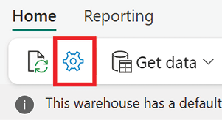
Hình 13.29 – Biểu tượng Settings
Mẹo nhanh: Bạn cần xem phiên bản độ phân giải cao của hình ảnh này? Hãy mở cuốn sách này trong Packt Reader thế hệ mới hoặc xem trong bản PDF/ePub.
Packt Reader thế hệ mới được tặng kèm miễn phí khi mua cuốn sách này. Quét mã QR HOẶC truy cập packtpub.com/unlock, sau đó dùng thanh tìm kiếm để tìm cuốn sách này theo tên. Kiểm tra kỹ phiên bản hiển thị để đảm bảo bạn chọn đúng phiên bản.
1. Dưới mục SQL connection string, nhấp vào biểu tượng sao chép để copy chuỗi kết nối:
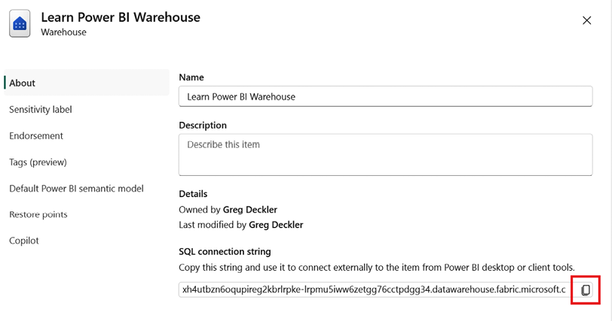
Hình 13.30 – Chuỗi kết nối SQL
1. Tạo một báo cáo trống mới trong Power BI Desktop.
2. Trên tab Home của ribbon, chọn Get data rồi chọn SQL Server.
3. Ở mục Server, dán chuỗi kết nối vào rồi nhấp vào nút OK.
4. Trong Navigator, mở rộng Learn Power BI Warehouse và lưu ý rằng bạn có thể chọn các bảng Hours và People.
Đến đây chúng ta đã khám phá xong cách sử dụng các mục (item) của Microsoft Fabric. Cuối cùng, hãy hướng sự chú ý đến Copilot, nền tảng trí tuệ nhân tạo tạo sinh (generative AI) của Microsoft.

Làm việc với Copilot
Copilot là tính năng AI tạo sinh của Microsoft, được thiết kế để mang đến những cách thức thay thế nhằm tạo báo cáo và trực quan hóa (visual), phân tích và biến đổi dữ liệu, cũng như tạo ra các thông tin chi tiết (insight).
Dùng Copilot trong Microsoft Fabric và Power BI yêu cầu dung lượng Fabric đặt trước từ F64 trở lên, mặc dù Microsoft gần đây đã thông báo rằng Copilot sẽ khả dụng cho mọi dung lượng Fabric. Copilot không được bật cho dung lượng Fabric dùng thử và không khả dụng trong các đám mây chủ quyền (đám mây chính phủ). Copilot phải được bật trong Tenant settings trong tenant Power BI/Fabric. Xem Chương 12, Triển khai, Quản trị và Áp dụng Power BI.
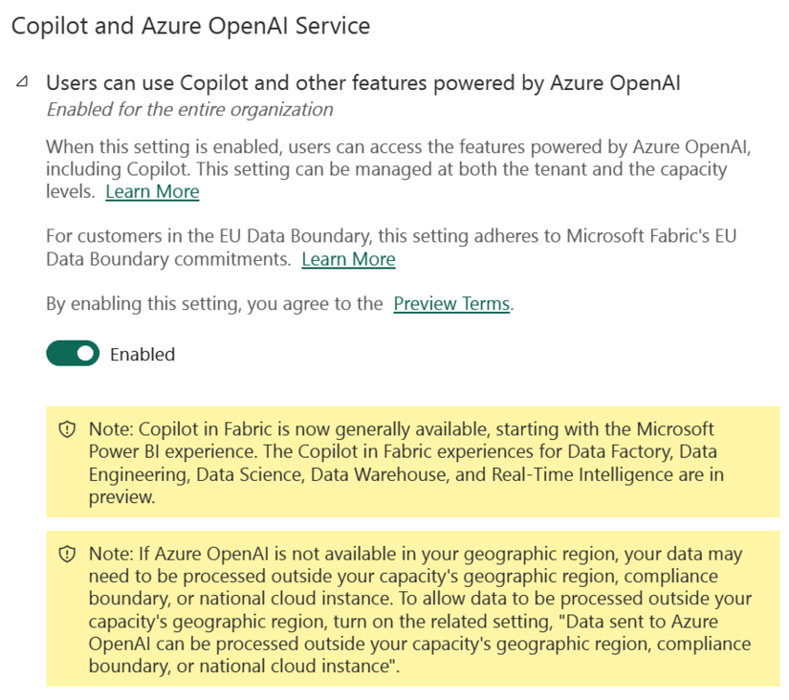
Hình 13.31 – Cài đặt tenant của Copilot và Azure OpenAI Service
Sau khi Copilot được bật, bạn phải gán ít nhất một workspace cho dung lượng đặt trước F64+. Sau khi được bật, Copilot xuất hiện trên ribbon của dịch vụ khi xem một số nội dung như báo cáo, dataflow và data warehouse.
Ví dụ, khi xem một báo cáo, biểu tượng Copilot xuất hiện ở phía xa bên phải của ribbon. Nhấp vào biểu tượng Copilot sẽ mở ngăn Copilot, như minh họa ở đây:
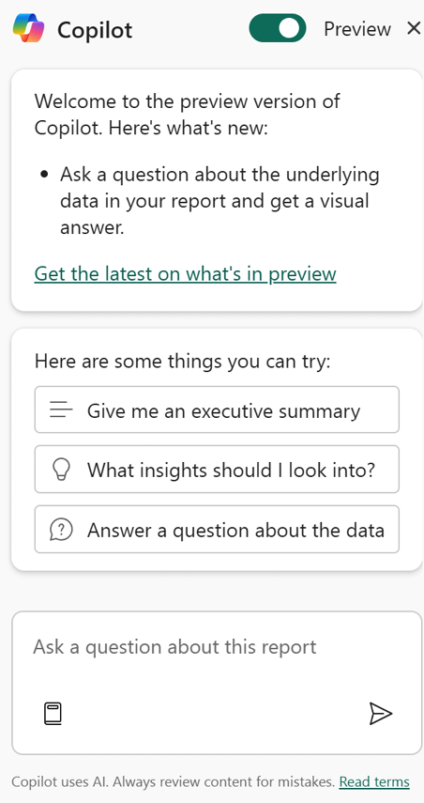
Hình 13.32 – Ngăn Copilot
Đặt câu hỏi về dữ liệu sẽ tạo ra phản hồi dạng văn bản trong ngăn Copilot. Bạn cũng có thể dùng Copilot khi chỉnh sửa báo cáo. Làm như vậy sẽ cung cấp các tùy chọn như Suggest content for a new report page. Chọn tùy chọn này sẽ cung cấp phản hồi bao gồm một nút để tạo trang được đề xuất:
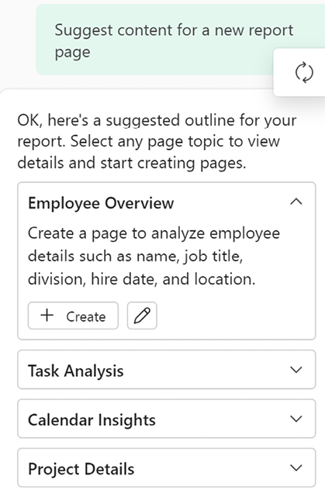
Hình 13.33 – Ngăn Copilot để đề xuất nội dung cho một trang báo cáo mới
Nhấp vào nút + Create sẽ tạo trang trong báo cáo.
Copilot cũng có thể được dùng với các workload Data Factory và Data Warehouse. Trong Data Factory, Copilot có thể được dùng với dataflow Dataflow Gen2 cũng như data pipeline. Với dataflow Dataflow Gen2, các hành động sau được hỗ trợ:
• Tóm tắt một truy vấn hiện có.
• Tạo một truy vấn mới.
• Tạo các bước biến đổi mới cho một truy vấn hiện có.
Với data pipeline, các hành động sau được hỗ trợ:
• Tóm tắt một pipeline hiện có.
• Tạo một pipeline mới.
• Cung cấp giải thích cho các thông báo lỗi.
Đối với Data Warehouse, Copilot hỗ trợ các thao tác sau:
• Tạo truy vấn SQL bằng mô tả ngôn ngữ tự nhiên.
• Giúp hoàn thiện mã.
• Cung cấp giải thích về cách sửa một truy vấn hiện có thông qua thao tác nhanh Fix trong trình soạn thảo truy vấn SQL.
• Cung cấp tóm tắt về một truy vấn thông qua thao tác nhanh Explain trong trình soạn thảo truy vấn SQL.
• Nhận các quan sát và gợi ý thông minh dựa trên lược đồ (schema) và siêu dữ liệu (metadata) của kho dữ liệu (warehouse) của bạn.
Copilot cũng khả dụng cho các tác vụ tương tự trong những khối lượng công việc (workload) khác của Fabric như Data Engineering, Data Science, Real-Time Intelligence và SQL Databases.
Copilot cũng có thể được dùng trong Power BI Desktop. Để xem cách hoạt động, hãy làm như sau:
1. Mở tệp Learn Power BI.pbix trong Power BI Desktop.
2. Khi đang ở Report view, trên tab Home của ribbon, chọn biểu tượng Copilot:

Hình 13.34 – Biểu tượng Copilot trong Power BI Desktop
1. Nếu đây là lần đầu tiên dùng Copilot trong Power BI Desktop, hãy nhấp vào nút Select a workspace.
2. Trong hộp thoại Copilot workspace, chọn một workspace và nhấn nút OK.
3. Ngăn Copilot giờ đây hoạt động giống hệt như khi chỉnh sửa báo cáo trong dịch vụ Power BI.
Với điều này, chúng ta đã hiểu cách Copilot hoạt động trong Microsoft Fabric.

Tóm tắt
Chương này đã giới thiệu về Microsoft Fabric và Copilot. Microsoft Fabric cung cấp các khả năng cấp doanh nghiệp liên quan đến việc thu nạp dữ liệu (data ingestion), chuyển đổi dữ liệu (data transformation) và lưu trữ dữ liệu (data storage). Data Factory cho phép tạo các truy vấn có thể tái sử dụng thông qua dataflow và data pipeline. Những truy vấn này sau đó có thể được dùng để thu nạp dữ liệu vào warehouse và lakehouse, cũng như các báo cáo Power BI Desktop. Warehouse cho phép doanh nghiệp tạo một kho dữ liệu (data warehouse) ngay trong dịch vụ Fabric. Những warehouse này sau đó có thể cung cấp dữ liệu cho các semantic model và cũng có thể được truy vấn như một cơ sở dữ liệu SQL.
Microsoft Copilot for Fabric mang các tính năng AI tạo sinh (generative AI) đến cả dịch vụ Power BI/Fabric lẫn Power BI Desktop. Copilot có thể được dùng để hỗ trợ việc tạo dataflow, data pipeline và warehouse, cũng như các trực quan hóa (visualization) và báo cáo.
Trong chương tiếp theo, chúng ta sẽ tập trung vào chính bạn - cá nhân bạn - và cách bạn có thể tận dụng kiến thức về Power BI để phát triển sự nghiệp của mình.

Câu hỏi
Như một hoạt động, hãy thử tự trả lời các câu hỏi sau:
• Bảy workload của Fabric được đề cập trong chương này là gì?
• Ba loại đối tượng chính có thể được tạo trong Data Factory là gì?
• Sự khác biệt giữa dataflow Gen1 và Gen2 là gì?
• Khi nào bạn nên dùng warehouse thay vì lakehouse trong Fabric?
• Đúng hay sai? Copilot có sẵn cho tất cả các capacity của Fabric, bao gồm cả capacity dùng thử và capacity trong các sovereign cloud.

Đọc thêm
Để tìm hiểu thêm về các chủ đề được đề cập trong chương này, hãy xem các tài liệu tham khảo sau:
• What is Microsoft Fabric?: https://learn.microsoft.com/en-us/fabric/get-started/microsoft-fabric-overview
• What is Data Factory in Microsoft Fabric?: https://learn.microsoft.com/en-us/fabric/data-factory/data-factory-overview
• What is data warehousing in Microsoft Fabric?: https://learn.microsoft.com/en-us/fabric/data-warehouse/data-warehousing
• Overview of Copilot in Fabric: https://learn.microsoft.com/en-us/fabric/get-started/copilot-fabric-overview

Tham gia cộng đồng của chúng tôi trên Discord
Tham gia không gian Discord của cộng đồng chúng tôi để thảo luận với các tác giả và những độc giả khác: https://discord.gg/hvqvgyGH

14

Áp dụng kiến thức của bạn vào thực tế
Giờ thì bạn đã có hiểu biết cơ bản về Power BI và Business Intelligence (BI) như một lĩnh vực, đã đến lúc áp dụng kiến thức đó vào thực tế bằng cách tìm việc làm hoặc phát triển sự nghiệp của bạn! Chương này tập trung vào thị trường BI và phân tích dữ liệu nói chung, trích dẫn các báo cáo ngành về giá trị hiện tại và mức tăng trưởng dự kiến. Ngoài ra, chương này còn đề cập đến các loại công việc và con đường sự nghiệp khác nhau mà bạn có thể tìm thấy khi làm việc trong thị trường BI và phân tích dữ liệu. Chúng tôi cũng trình bày các chiến lược tìm kiếm việc làm trong ngành BI cũng như các mẹo phỏng vấn và thương lượng lương. Cuối cùng, chúng tôi cung cấp một kho tài nguyên phong phú để giúp bạn tiếp tục hành trình học hỏi và khám phá của mình!
Các chủ đề sau đây được đề cập trong chương này:
• Hiểu về cơ hội trong ngành BI
• Phát triển công việc và sự nghiệp của bạn
• Tiếp tục hành trình của bạn

Yêu cầu kỹ thuật
Không có yêu cầu kỹ thuật nào cho chương này.

Hiểu về cơ hội trong ngành BI
Thị trường BI là một không gian rộng lớn và phân mảnh với ít nhất 20 công ty khác nhau lọt vào danh sách Magic Quadrant for Analytics and Business Intelligence Platforms của Gartner. Các báo cáo thị trường thường ước tính tổng quy mô thị trường toàn cầu cho các giải pháp và dịch vụ BI vào khoảng 33 tỷ USD cho năm 2024. Thị trường được dự đoán sẽ đạt gần gấp đôi con số đó (60 tỷ USD) vào năm 2030.
Đó là khá nhiều con số, nhưng điều quan trọng cần nhận ra là thị trường BI đang tăng trưởng, vì BI rất quan trọng đối với mọi loại tổ chức, và các tổ chức này ngày càng phụ thuộc vào nó để đưa ra các quyết định kinh doanh sáng suốt về cách vận hành hiệu quả hơn, hiệu suất cao hơn và sinh lời tốt hơn.
Lĩnh vực phân tích dữ liệu và BI đã chứng kiến sự tăng trưởng bùng nổ trong vài năm qua, và mọi dấu hiệu đều cho thấy sự tăng trưởng theo cấp số nhân này sẽ tiếp tục trong nhiều năm tới. Power BI đang ở vị trí dẫn đầu thị trường, là một trong những công cụ BI phát triển nhanh nhất, mạnh mẽ nhất và được sử dụng nhiều nhất trên hành tinh.
Tính đến giai đoạn 2021–2024, Magic Quadrant for Analytics and Business Intelligence Platforms của Gartner đã xếp Microsoft ở vị trí xa nhất về bên phải cho mức độ hoàn thiện tầm nhìn và cao nhất về khả năng thực thi trong ba năm liên tiếp.
Tuy nhiên, thị trường BI thậm chí còn lớn hơn cả Power BI. Có rất nhiều công cụ và hệ thống khác, như Tableau, Qlik và nhiều thứ khác nữa, tạo nên phần mềm của thị trường BI. Ngoài ra, thị trường BI còn bao gồm các dịch vụ được cung cấp song hành với phần mềm BI. Phần dịch vụ này được đảm nhận bởi nhiều công việc và vai trò khác nhau trong các tổ chức. Các mục sắp tới sẽ khám phá những loại công việc và vai trò tạo nên khía cạnh dịch vụ của thị trường BI.

Hiểu về các loại công việc và vai trò trong BI
Các loại công việc trong lĩnh vực BI khá đa dạng và phong phú. Dù vai trò, trách nhiệm và yêu cầu cụ thể có thể khác nhau giữa các tổ chức, ở đây chúng ta sẽ tìm hiểu những loại công việc và vai trò phổ biến hơn trong ngành BI, bao gồm cả trách nhiệm và yêu cầu điển hình. Thông tin này sẽ giúp bạn xác định loại công việc và con đường sự nghiệp phù hợp nhất với kỹ năng cụ thể của mình, đồng thời giúp bạn xác định những kỹ năng cần trau dồi và học hỏi để thành công trong thị trường BI đang ngày càng phát triển và đạt được công việc mà bạn thực sự mong muốn.

Chuyên viên phân tích BI
Chuyên viên phân tích BI, hay đơn giản là chuyên viên phân tích, là một công việc đa dạng và phổ biến trong lĩnh vực BI. Theo nhiều cách, chuyên viên phân tích nghiệp vụ giống như một người "đa tài" (jack-of-all-trades) trong lĩnh vực BI. Một phần thu thập yêu cầu, một phần phân tích dữ liệu, một phần mô hình hóa dữ liệu, và một phần phát triển báo cáo, chuyên viên phân tích nghiệp vụ thường đóng vai trò cầu nối giữa khía cạnh nghiệp vụ và khía cạnh kỹ thuật của một tổ chức.
Chuyên viên phân tích thu thập nhu cầu và yêu cầu của doanh nghiệp hoặc tổ chức, rồi sau đó cố gắng sử dụng dữ liệu để trả lời các câu hỏi mà doanh nghiệp đặt ra hoặc đáp ứng nhu cầu, yêu cầu cụ thể của doanh nghiệp. Doanh nghiệp đang cố gắng giải quyết những loại vấn đề gì? Những loại chỉ số hiệu suất chính (key performance indicator - KPI) và các chỉ số khác nào quan trọng để doanh nghiệp theo dõi? Điều gì thực sự quan trọng đối với một doanh nghiệp hay tổ chức cụ thể có thể cực kỳ đa dạng. Để biết thông tin chi tiết hơn về thu thập yêu cầu, hãy tham khảo Chương 2, Lập kế hoạch dự án với Power BI. Chuyên viên phân tích thường tham gia sớm trong quy trình để giúp lập kế hoạch và điều phối các dự án BI, cũng như tham gia xuyên suốt các dự án đó để đảm bảo rằng tiếng nói của doanh nghiệp được lắng nghe.
Chuyên viên phân tích BI thường sử dụng dữ liệu để dự đoán xu hướng kinh doanh và thị trường nhằm giúp các tổ chức hoạt động hiệu quả hơn, hiệu suất cao hơn và sinh lời tốt hơn. Chuyên viên phân tích thu thập dữ liệu cần thiết theo nhiều cách khác nhau, chẳng hạn như sử dụng phần mềm như Power BI để khai thác các nguồn dữ liệu của doanh nghiệp cũng như dữ liệu từ xu hướng ngành và đối thủ cạnh tranh. Chuyên viên phân tích đánh giá dữ liệu, bao gồm việc xem xét tình hình hiện tại và các xu hướng trong quá khứ. Một lần nữa, Power BI có thể là một công cụ quan trọng và hiệu quả trong quá trình này. Sau khi phân tích dữ liệu một cách hiệu quả, chuyên viên phân tích sẽ truyền đạt những phát hiện của mình cho các nhà quản lý doanh nghiệp, thường là ở những cấp cao nhất của tổ chức.

Trách nhiệm điển hình
Trách nhiệm công việc điển hình của một chuyên viên phân tích BI bao gồm những điều sau:
• Thu thập yêu cầu từ các bên liên quan trong doanh nghiệp.
• Làm việc với mọi cấp độ trong tổ chức để biến các yêu cầu thành những thông tin chi tiết giá trị và sản phẩm bàn giao.
• Hỗ trợ phát triển các khả năng và sản phẩm báo cáo/bảng điều khiển tự phục vụ (self-service) cho nội bộ và bên ngoài.
• Đóng góp vào việc phát triển các thuật toán nâng cao và định nghĩa các chỉ số.
• Trình bày giải pháp cho nhiều đối tượng khác nhau và cho ban lãnh đạo cấp cao.
• Khám phá các công cụ và công nghệ mới, đưa ra khuyến nghị về cải tiến và định hướng chiến lược cho BI.
• Nghiên cứu các vấn đề kinh doanh và xây dựng các mô hình giúp phân tích xu hướng lịch sử và các phương án giải pháp.
• Hỗ trợ các nỗ lực đảm bảo chất lượng dữ liệu, tài liệu hóa, và phổ biến các thuật ngữ và chỉ số.
• Nâng cao dữ liệu của tổ chức bằng các nguồn thông tin bên ngoài khi cần thiết.
• Cải thiện quy trình thu thập dữ liệu để bổ sung thông tin phù hợp.
• Hỗ trợ đánh giá các kênh báo cáo hiện có, tập trung vào việc hợp nhất chiến lược và nâng cao các nguồn và mô hình hiện có.

Yêu cầu điển hình
Các yêu cầu điển hình cho một chuyên viên phân tích BI bao gồm những điều sau:
• Bằng cử nhân về thống kê, kinh tế, kinh doanh, khoa học thông tin, hoặc lĩnh vực tương tự
• 2+ năm kinh nghiệm sử dụng SQL, MySQL, Oracle, DB2, hoặc một hệ quản trị cơ sở dữ liệu tương tự
• 2+ năm kinh nghiệm với các công cụ trực quan hóa BI, kết hợp dữ liệu, và tạo mô hình thống kê nâng cao
• 2+ năm kinh nghiệm với Microsoft Office
• Kinh nghiệm với R, Python, hoặc các ngôn ngữ tương tự là một lợi thế
• Là người chủ động, tháo vát và sáng tạo trong việc đưa ra giải pháp
• Kỹ năng thống kê ứng dụng tốt, chẳng hạn như phân phối, kiểm định thống kê, hồi quy, v.v.
• Có tầm nhìn, sự tò mò trí tuệ, và sự nhạy bén trong kinh doanh để tạo ra các chỉ số và thông tin chi tiết mới giúp thúc đẩy các quyết định và kết quả then chốt
• Kỹ năng giao tiếp bằng văn bản và lời nói xuất sắc

Mức lương điển hình
Mức lương trung bình cho các chuyên viên phân tích BI (BI analyst) thay đổi tùy theo nguồn cũng như theo số năm kinh nghiệm và địa điểm, nhưng ở Hoa Kỳ, hãy kỳ vọng mức lương trung bình khoảng $85,900 mỗi năm, dao động từ $55,000 đến $150,000 hoặc hơn.

Lập trình viên BI
Vai trò của lập trình viên BI (BI developer), hay đơn giản là lập trình viên, cũng có thể khá đa dạng và phong phú. Trong các tổ chức lớn hơn, thường có ba loại lập trình viên BI riêng biệt: lập trình viên báo cáo (report developer), lập trình viên biến đổi dữ liệu cho Extract, Transform, Load (ETL), và người mô hình hóa dữ liệu (data modeler). Lập trình viên báo cáo chịu trách nhiệm xây dựng các báo cáo cuối cùng mà doanh nghiệp xem. Trong Power BI, đây là việc kết hợp các trực quan hóa (visualization) được hỗ trợ bởi mô hình dữ liệu bên dưới. Lập trình viên biến đổi dữ liệu chịu trách nhiệm thu nạp và làm sạch dữ liệu từ nhiều nguồn khác nhau để hỗ trợ việc phát triển mô hình dữ liệu. Người mô hình hóa dữ liệu lấy dữ liệu đã được thu nạp và làm sạch rồi tạo ra mô hình dữ liệu bên dưới hỗ trợ việc phát triển báo cáo.
Ba loại vai trò lập trình viên cụ thể này có thể được kết hợp theo nhiều cách khác nhau trong các tổ chức. Các tổ chức nhỏ vừa mới bắt đầu hành trình BI thường kết hợp cả ba loại lập trình viên vào một vai trò duy nhất, đồng thời cũng kết hợp vai trò lập trình viên với vai trò chuyên viên phân tích. Trong cuốn sách này, bạn đã học được tất cả các kỹ năng thiết yếu để thực hiện vai trò lập trình viên BI bằng Power BI, bao gồm phát triển báo cáo, phát triển biến đổi dữ liệu, và mô hình hóa dữ liệu.

Trách nhiệm điển hình
Các trách nhiệm công việc điển hình của lập trình viên BI bao gồm những điều sau:
• Phát triển các tác vụ biến đổi dữ liệu để trích xuất dữ liệu từ các hệ thống nguồn
• Phát triển các mô hình dữ liệu để hỗ trợ báo cáo và bảng điều khiển (dashboard) tự phục vụ
• Phát triển các khả năng và sản phẩm báo cáo/bảng điều khiển tự phục vụ nội bộ và bên ngoài
• Tạo các truy vấn cơ sở dữ liệu tùy chỉnh, thủ tục lưu trữ (stored procedure), và bảng để nâng cao hiểu biết sâu sắc về dữ liệu và khả năng truy cập
• Tận dụng các tài sản BI hiện có như kho dữ liệu (data warehouse) để phát triển các báo cáo, phân tích, và bảng điều khiển giàu thông tin, sử dụng kết hợp Excel, SQL, Power BI, và các công cụ phân tích khác
• Duy trì và phân tích các luồng dữ liệu (data feed) để đảm bảo tính chính xác của dữ liệu
• Tích hợp các tập dữ liệu từ những nguồn khác nhau, được lưu trữ bằng nhiều công nghệ khác nhau để cung cấp các góc nhìn thống nhất và kết quả thực tiễn từ dữ liệu
• Làm việc liên chức năng trong tổ chức để nghiên cứu, phát triển, và triển khai các giải pháp dữ liệu nhằm giải quyết các thách thức kinh doanh

Yêu cầu điển hình
Các yêu cầu điển hình đối với lập trình viên BI bao gồm những điều sau:
• Cử nhân ngành thống kê, toán học, kinh tế, tài chính, khoa học thông tin hoặc ngành tương tự
• Hơn 3 năm kinh nghiệm sử dụng SQL, MySQL, Oracle, DB2 hoặc hệ quản trị cơ sở dữ liệu tương tự
• Hơn 3 năm kinh nghiệm với các công cụ trực quan hóa BI, kết hợp dữ liệu và tạo mô hình thống kê nâng cao
• Hơn 3 năm kinh nghiệm làm việc với các công nghệ chuyển đổi dữ liệu, chẳng hạn như SQL Server Integration Services (SSIS), Power Query hoặc Alteryx
• Thành thạo SQL, DAX, Power Query (M) hoặc các ngôn ngữ lập trình tương tự
• Có kinh nghiệm với R, Python hoặc các ngôn ngữ tương tự là một lợi thế

Mức lương điển hình
Mức lương trung bình cho lập trình viên BI khác nhau tùy theo nguồn, cũng như theo số năm kinh nghiệm và vị trí cụ thể, nhưng tại Hoa Kỳ, mức lương trung bình vào khoảng 95.000 đô la mỗi năm, dao động từ 70.000 đến 130.000 đô la.

Quản trị viên BI
Quản trị viên BI, hay còn gọi đơn giản là quản trị viên, chịu trách nhiệm quản lý tổng thể, quản trị và bảo mật các hệ thống BI trong tổ chức, và thường hỗ trợ triển khai các tài sản BI như bộ dữ liệu, báo cáo và bảng điều khiển. Trong các tổ chức sử dụng Power BI, quản trị viên chịu trách nhiệm về cài đặt tenant của Power BI, việc tạo không gian làm việc, việc gán chủ sở hữu không gian làm việc, và việc tạo cũng như quản lý các pipeline triển khai.
Trong các tổ chức lớn hơn, thường có nhiều quản trị viên quản lý các hệ thống khác nhau tạo nên toàn bộ hạ tầng hoặc hệ thống BI của tổ chức. Điều này có thể bao gồm việc quản trị các hệ thống dữ liệu nguồn bên dưới, chẳng hạn như cơ sở dữ liệu SQL và Oracle, hoặc thậm chí cả kho dữ liệu được xây dựng trên các công nghệ như Azure Synapse và Snowflake. Các tổ chức nhỏ hơn có thể kết hợp vai trò này với vai trò chuyên viên phân tích nghiệp vụ hoặc lập trình viên.

Trách nhiệm điển hình
Trách nhiệm công việc điển hình của quản trị viên BI bao gồm những điều sau:
• Duy trì, thiết lập, cấu hình và bảo mật phần mềm liên quan đến BI
• Duy trì và vá phần mềm cũng như phần cứng cho các ứng dụng và hệ thống liên quan đến BI
• Chủ động giám sát tình trạng hoạt động và hiệu suất của các hệ thống và hạ tầng BI
• Ghi lại kiến trúc và danh mục công nghệ của các hệ thống BI hiện tại và tương lai
• Hỗ trợ xây dựng chiến lược, tiêu chuẩn và các thực hành tốt nhất, đồng thời đảm bảo tuân thủ các quy định và tiêu chuẩn hiện hành của chính phủ và ngành
• Ban hành các biện pháp kiểm soát quản trị để tối ưu hóa việc sử dụng các hệ thống BI
• Hỗ trợ triển khai các tài sản BI

Các yêu cầu điển hình
Các yêu cầu điển hình đối với quản trị viên BI bao gồm những điều sau:
• Bằng cử nhân về công nghệ thông tin hoặc lĩnh vực liên quan
• Hơn 5 năm kinh nghiệm liên quan
• Kinh nghiệm với SQL Server hoặc các nền tảng cơ sở dữ liệu và BI khác
• Kinh nghiệm xây dựng kho dữ liệu doanh nghiệp
• Kinh nghiệm duy trì và giám sát các môi trường BI
• Kinh nghiệm làm việc với các nhóm phát triển và người dùng cuối để giải quyết vấn đề

Mức lương điển hình
Mức lương trung bình cho quản trị viên BI thay đổi tùy theo nguồn, cũng như theo số năm kinh nghiệm và vị trí cụ thể, nhưng tại Hoa Kỳ, mức lương trung bình vào khoảng $90,000 mỗi năm, dao động từ $60,000 đến $170,000.

Quản lý dự án BI
Quản lý dự án BI, hay đơn giản là quản lý dự án, làm việc với các chuyên gia khác để thiết lập kế hoạch cho các dự án, xác định các yêu cầu, tiến độ và nguồn lực cần thiết cho các dự án BI. Quản lý dự án giám sát và báo cáo tiến độ của các dự án BI, triển khai và quản lý các thay đổi cần thiết, đồng thời theo dõi rủi ro. Quản lý dự án giúp đảm bảo rằng các giải pháp BI được triển khai trong khung thời gian đã thống nhất và đáp ứng các yêu cầu đã đề ra. Ngoài ra, quản lý dự án còn hỗ trợ đảm bảo rằng các giải pháp có hiệu quả về chi phí và được hoàn thành trong ngân sách đã định. Quản lý dự án thường xuyên trao đổi với các bên liên quan trong doanh nghiệp và các chuyên gia kinh doanh khác trong suốt thời gian diễn ra dự án.

Trách nhiệm điển hình
Trách nhiệm công việc điển hình của quản lý dự án bao gồm những điều sau:
• Hỗ trợ thu thập yêu cầu từ các bên liên quan trong doanh nghiệp
• Hỗ trợ ghi lại các yêu cầu BI (Business Intelligence - Trí tuệ doanh nghiệp), bao gồm logic nghiệp vụ phức tạp và các chỉ số quan trọng
• Làm việc với mọi cấp độ trong tổ chức để biến yêu cầu thành những thông tin chi tiết có giá trị và các sản phẩm bàn giao
• Tạo kế hoạch dự án BI và quản lý dự án xuyên suốt toàn bộ vòng đời phát triển
• Theo dõi và báo cáo các nhiệm vụ chính của dự án, bao gồm các hạng mục phát triển kỹ thuật và các cột mốc quan trọng trong doanh nghiệp
• Xác định các rủi ro, vấn đề và phụ thuộc chính có thể ảnh hưởng đến dự án
• Chuẩn bị các chiến lược giảm thiểu để làm dịu và giải quyết rủi ro, vấn đề
• Phối hợp với các nhóm kỹ thuật để thiết kế nguyên mẫu bảng điều khiển (dashboard) và tinh chỉnh chúng thông qua phát triển lặp đi lặp lại
• Hợp tác với các nhóm QA nội bộ để xác định các trường hợp kiểm thử chính và thiết lập tiêu chí thành công
• Thực hiện các buổi đánh giá tổng quan để đánh giá chất lượng dữ liệu và đánh giá hiệu suất của dashboard
• Cung cấp bản demo về nguyên mẫu và sản phẩm bàn giao cho các bên liên quan chính trong doanh nghiệp và lãnh đạo cấp cao
• Điều phối kiểm thử chấp nhận người dùng (user acceptance testing) và cung cấp đào tạo cho người dùng cuối

Yêu cầu điển hình
Các yêu cầu điển hình đối với quản lý dự án bao gồm những điều sau:
• Hơn 3 năm kinh nghiệm liên quan trong quản lý dự án kỹ thuật và/hoặc các dự án BI
• Kinh nghiệm với các công cụ quản lý dự án như Microsoft Project, Jira, Confluence hoặc các công cụ tương tự
• Kiến thức về BI và phân tích, có chút kinh nghiệm với công nghệ cụ thể là một điểm cộng lớn
• Các chứng chỉ của Project Management Institute (PMI) rất được ưu tiên
• Kinh nghiệm phân tích kinh doanh
• Làm việc tốt trong môi trường có tính cộng tác cao, đa ma trận và định hướng theo nhóm
• Kỹ năng giao tiếp bằng lời nói, văn bản và giữa các cá nhân vượt trội với cả đối tượng kỹ thuật và phi kỹ thuật

Mức lương điển hình
Mức lương trung bình cho các quản lý dự án BI thay đổi tùy theo nguồn, cũng như theo số năm kinh nghiệm và vị trí cụ thể, nhưng tại Hoa Kỳ, hãy kỳ vọng mức lương trung bình khoảng $85,000–115,000 mỗi năm, dao động từ $60,000 đến $185,000.

Kiến trúc sư kho dữ liệu
Trong các doanh nghiệp lớn hơn, kho dữ liệu thường nằm ở trung tâm của các hệ thống BI. Dữ liệu thô, siêu dữ liệu và các tài sản dữ liệu khác từ các hệ thống kinh doanh giao dịch nguồn được đưa vào kho dữ liệu, và kho dữ liệu này lại cung cấp một cấu trúc dữ liệu có tổ chức và đã được xác minh, sau đó được các giải pháp BI và báo cáo sử dụng. Kho dữ liệu thường được xây dựng trên nền các hệ thống cơ sở dữ liệu như Microsoft SQL Server hoặc cơ sở dữ liệu Oracle, cũng như trên đám mây, sử dụng các hệ thống như Azure Synapse và Snowflake.
Kiến trúc sư kho dữ liệu, hay đơn giản là kiến trúc sư, chịu trách nhiệm thiết kế các giải pháp kho dữ liệu và làm việc với cũng như triển khai các công nghệ kho dữ liệu hỗ trợ các mục tiêu kinh doanh tổng thể của một tổ chức. Các kiến trúc sư tìm cách hiểu các mục tiêu BI tổng thể của một tổ chức và sau đó phát triển một kiến trúc hoặc kế hoạch cụ thể có thể đạt được những mục tiêu đó.

Trách nhiệm điển hình
Các trách nhiệm công việc điển hình của kiến trúc sư kho dữ liệu bao gồm những điều sau:
• Làm việc với nhiều phòng ban kinh doanh khác nhau để giúp phát triển kho dữ liệu của tổ chức
• Họ chịu trách nhiệm về việc hình thành ý tưởng, thiết kế, phát triển và triển khai kiến trúc dữ liệu và các mô hình dữ liệu
• Phát triển các mô hình dữ liệu vật lý và logic
• Chuyển hóa các nhu cầu kinh doanh thành các thiết kế lớp ngữ nghĩa (semantic layer) lấy dữ liệu làm trung tâm, khả thi và được chấp nhận
• Ghi lại và trình bày các mối quan hệ giữa các thực thể kinh doanh (business entity) bằng Kimball, Inmon và các framework hiện đại khác
• Hỗ trợ việc ưu tiên và cân bằng giữa nhu cầu kỹ thuật và nhu cầu kinh doanh của kho dữ liệu khái niệm (conceptual data warehouse) và kho dữ liệu logic (logical data warehouse)
• Thiết kế kiến trúc và ghi lại các mô hình kho dữ liệu đã chuẩn hóa (normalized data warehouse model)
• Thiết kế kiến trúc và ghi lại lớp trình bày chiều phi chuẩn hóa (denormalized dimensional presentation layer) của kho dữ liệu
• Cải thiện các mô hình hiện có để đảm bảo tuân thủ các phương pháp chuẩn về Quản lý dữ liệu chủ (MDM) và kiến trúc dữ liệu trên các nền tảng công nghệ
• Thiết kế, phát triển, ghi lại và ủng hộ kiến trúc kho dữ liệu doanh nghiệp (enterprise data warehouse) và/hoặc hồ dữ liệu (data lake)

Các yêu cầu điển hình
Các yêu cầu điển hình đối với kiến trúc sư kho dữ liệu (data warehouse architect) bao gồm những điều sau:
• 5+ năm kinh nghiệm trong thiết kế và phát triển kiến trúc dữ liệu
• Kinh nghiệm thiết kế kho dữ liệu, bao gồm cấu trúc cách dữ liệu được lưu trữ và truy xuất
• Thành thạo Microsoft SQL Server hoặc các công nghệ cơ sở dữ liệu khác, như Oracle, DB2, Snowflake, Azure Synapse, Azure Data Lake, Azure Analysis Services, v.v.
• Thành thạo các công cụ ETL, như SSIS, Azure Data Factory, Alteryx, v.v.
• Kinh nghiệm phát triển đường ống dữ liệu (data pipeline), điều phối, giám sát và xử lý ETL
• Hiểu biết về mô hình hóa đa chiều (multidimensional) và dạng bảng (tabular) cùng các kỹ thuật mô hình hóa kho dữ liệu khác
• Kinh nghiệm về các công nghệ truy vấn dữ liệu, chẳng hạn như SQL, Power Query, v.v.

Mức lương điển hình
Mức lương trung bình cho kiến trúc sư kho dữ liệu (data warehouse architect) thay đổi tùy theo nguồn, cũng như theo số năm kinh nghiệm và địa điểm cụ thể, nhưng ở Hoa Kỳ, mức lương trung bình rơi vào khoảng $125,000–130,000 mỗi năm, dao động từ $90,000 đến $195,000.

Quản lý BI
Quản lý BI, hay đơn giản là quản lý, giám sát các khía cạnh cụ thể trong hệ thống BI và đội ngũ của một tổ chức. Ví dụ, một doanh nghiệp có thể có những quản lý riêng phụ trách kho dữ liệu (data warehousing), MDM và báo cáo (reporting). Quản lý điều phối các đội ngũ gồm chuyên viên phân tích BI, quản lý dự án và lập trình viên, đồng thời có thể giám sát thêm nhân viên hỗ trợ và làm đầu mối liên lạc với các nhà thầu bên ngoài và nhà cung cấp dịch vụ. Quản lý chịu trách nhiệm về toàn bộ các nỗ lực liên quan đến thiết kế, triển khai và vận hành phần hệ thống BI mà mình phụ trách trong tổ chức, và đóng vai trò chủ chốt trong việc thúc đẩy và thực thi chiến lược BI tổng thể.

Trách nhiệm điển hình
Trách nhiệm công việc điển hình của quản lý BI bao gồm những điều sau:
• Thiết kế và triển khai các chiến lược và hệ thống dữ liệu.
• Dẫn dắt, tạo động lực và quản lý các đội ngũ kỹ thuật gồm các chuyên gia BI.
• Hỗ trợ việc thu thập, lưu trữ, quản lý, quản trị (governance) và đảm bảo chất lượng dữ liệu trong doanh nghiệp.
• Hỗ trợ việc triển khai các chính sách bảo mật dữ liệu và tuân thủ các quy định hiện hành của chính phủ và ngành.

Yêu cầu điển hình
Yêu cầu điển hình cho quản lý BI bao gồm những điều sau:
• Bằng cử nhân về toán học, thống kê, công nghệ thông tin, khoa học dữ liệu hoặc lĩnh vực liên quan
• Trên 5 năm kinh nghiệm ở các vị trí BI cấp cao
• Kinh nghiệm lãnh đạo, quản lý và quản lý dự án vững vàng
• Kỹ năng đa nhiệm xuất sắc, có khả năng hoàn thành các cột mốc quan trọng và hướng tới nhiều thời hạn cùng lúc
• Kỹ năng giao tiếp bằng lời nói, văn bản và giữa các cá nhân vượt trội với cả đối tượng kỹ thuật lẫn phi kỹ thuật
• Kiến thức sâu rộng về các hệ thống BI
• Kiến thức rộng và sâu liên quan đến các ứng dụng BI, giải pháp dữ liệu và công cụ phù hợp

Mức lương điển hình
Mức lương trung bình cho quản trị viên BI thay đổi tùy theo nguồn, cũng như theo số năm kinh nghiệm và vị trí cụ thể, nhưng tại Hoa Kỳ, mức lương trung bình khoảng $120,000–125,000 mỗi năm, dao động từ $80,000 đến $210,000.

Giám đốc BI hoặc CDO
Trong các tổ chức vừa và lớn, thường có một phó chủ tịch hoặc giám đốc được giao dẫn dắt chiến lược tổng thể cho BI trong tổ chức. Vị trí này thường báo cáo trực tiếp cho một vị trí cấp C trong tổ chức, chẳng hạn như Giám đốc Thông tin (CIO), Giám đốc Vận hành (COO), hoặc Giám đốc Tiếp thị (CMO). Trong các doanh nghiệp rất lớn, vị trí này đôi khi được nâng lên thành vị trí cấp C, Giám đốc Dữ liệu (CDO). Sự xuất hiện tương đối gần đây của CDO là dấu hiệu cho thấy BI ngày càng trở nên quan trọng đối với sự thành công của các tổ chức.
Giám đốc BI, hay đơn giản là giám đốc, chịu trách nhiệm về chiến lược tổng thể cho BI trong một tổ chức và dẫn dắt việc thiết kế và phát triển các hoạt động BI trong tổ chức đó. Các giám đốc làm việc để hiểu rõ các mục tiêu và mục đích tổng thể của một tổ chức, sau đó tạo ra các chiến lược xoay quanh việc BI có thể giúp tổ chức đạt được những mục tiêu và mục đích đó như thế nào. Các giám đốc nỗ lực làm cho toàn bộ tổ chức trở nên hiệu quả, hiệu suất và sinh lợi hơn. Các giám đốc cung cấp sự lãnh đạo cho nhiều chuyên gia BI khác và tiến hành cũng như giám sát các hoạt động đào tạo. Các giám đốc thường tham gia các cuộc họp với phía kinh doanh của tổ chức để đề xuất ý tưởng và sửa đổi cho các giải pháp BI trong tương lai.

Trách nhiệm điển hình
Trách nhiệm công việc điển hình cho giám đốc BI hoặc CDO bao gồm những điều sau:
• Hiểu thấu đáo toàn bộ hoạt động kinh doanh, bao gồm các mục tiêu, mục đích và chiến lược dữ liệu
• Thiết kế và triển khai các chiến lược và hệ thống dữ liệu
• Dẫn dắt, tạo động lực và quản lý các nhóm kỹ thuật lớn gồm các chuyên gia BI
• Giám sát việc thu thập, lưu trữ, quản lý, quản trị và chất lượng dữ liệu trong doanh nghiệp
• Giám sát việc triển khai các chính sách bảo mật dữ liệu và tuân thủ các quy định hiện hành của chính phủ và ngành
• Hỗ trợ cải thiện hiệu quả, hiệu suất và lợi nhuận của tổ chức thông qua những hiểu biết sâu sắc thu được từ phân tích dữ liệu
• Truyền đạt hiệu quả tầm quan trọng, giá trị và tình trạng của dữ liệu tổ chức cho ban lãnh đạo cấp cao

Các yêu cầu điển hình
Các yêu cầu điển hình đối với quản lý BI hoặc CDO bao gồm những điều sau:
• Bằng cử nhân về toán học, thống kê, công nghệ thông tin, khoa học dữ liệu hoặc lĩnh vực liên quan, ưu tiên bằng thạc sĩ
• 5–10 năm kinh nghiệm ở vị trí quản lý dữ liệu cấp cao
• Kinh nghiệm lãnh đạo, quản lý và quản lý dự án vững vàng
• Kỹ năng đa nhiệm xuất sắc, với khả năng hoàn thành các cột mốc và hướng tới nhiều thời hạn cùng lúc
• Kỹ năng giao tiếp bằng lời nói, văn bản và giữa các cá nhân vượt trội với cả đối tượng kỹ thuật và phi kỹ thuật
• Khả năng đưa ra quyết định và truyền đạt lựa chọn bằng ngôn ngữ rõ ràng, phi kỹ thuật
• Khả năng tổng hợp thông tin phân tích và BI, sắp xếp thông tin đó và trình bày rõ ràng cho các nhóm lãnh đạo
• Kiến thức sâu rộng về các hệ thống BI
• Kiến thức rộng và sâu về các ứng dụng, giải pháp dữ liệu và công cụ BI liên quan

Mức lương điển hình
Mức lương trung bình cho giám đốc BI khác nhau tùy theo nguồn, cũng như theo số năm kinh nghiệm và vị trí chính xác, nhưng ở Hoa Kỳ, mức lương trung bình khoảng $145,000–155,000 mỗi năm, dao động từ $110,000 đến $220,000. Đối với các tổ chức đủ lớn để có CDO, mức lương còn cao hơn, với mức lương trung bình $190,000–310,000, dao động từ $110,000 đến $500,000.
Giờ bạn đã hiểu những cơ hội sẵn có trong BI, hãy cùng khám phá cách bạn có thể phát triển công việc và sự nghiệp của mình trong lĩnh vực BI.

Phát triển công việc và sự nghiệp của bạn
Như đã đề cập trong phần Hiểu về cơ hội BI, có rất nhiều công việc và vai trò thú vị trong thị trường BI. Ngoài ra, các công việc và vai trò hiện có tạo thành một con đường sự nghiệp tiềm năng, từ khởi đầu là chuyên viên phân tích BI, lập trình viên, hay quản lý dự án cho đến trở thành CDO của một tổ chức. Tuy nhiên, sự đa dạng trong lĩnh vực BI còn phong phú hơn thế nữa. Hãy cùng đào sâu vào các công việc và con đường sự nghiệp khác nhau dành cho các chuyên gia BI.

Hiểu về cơ hội việc làm và sự nghiệp
Điều quan trọng cần hiểu là các tổ chức cung cấp giải pháp BI cho doanh nghiệp theo một trong hai cách:
• Tận dụng nhân viên nội bộ đảm nhận các công việc và vai trò như đã được xác định và giải thích trong phần Hiểu về cơ hội BI
• Tận dụng các công ty tư vấn có thuê các chuyên gia BI
Về phần bạn, là người mới bước vào thế giới BI, bạn cần hiểu rằng có hai con đường sự nghiệp rất khác nhau ở phía trước: con đường của một nhân viên nội bộ trong một tổ chức và con đường của một chuyên gia tư vấn BI được thuê bởi một công ty dịch vụ tư vấn. Việc hiểu về cách sử dụng nhân viên nội bộ thì khá đơn giản. Tuy nhiên, việc hiểu về cơ hội việc làm và sự nghiệp tại các công ty tư vấn cần được giải thích thêm. Hãy cùng xem xét kỹ hơn.

Dịch vụ tư vấn
Các công ty tư vấn cung cấp dịch vụ BI cho các tổ chức khác trong mối quan hệ doanh nghiệp với doanh nghiệp (business-to-business) bằng cách cung cấp cho các tổ chức những chuyên gia trong các vai trò sau:
• Chuyên viên phân tích BI
• Lập trình viên BI
• Quản trị viên BI
• Quản lý dự án BI
• Kiến trúc sư kho dữ liệu
Các công ty tư vấn thường không đảm nhận những loại vai trò sau:
• Quản lý BI
• Giám đốc BI hoặc CDO
Tuy nhiên, trong các công ty dịch vụ tư vấn, có những vai trò tương đương trong các nhóm BI. Các công ty dịch vụ tư vấn lớn hơn có các quản lý và giám đốc giám sát sức khỏe tổng thể và hoạt động của mảng dịch vụ tư vấn BI trong công ty dịch vụ tư vấn. Vì vậy, có những lộ trình sự nghiệp tương đương ngay cả trong các công ty dịch vụ tư vấn, và không hiếm khi các chuyên gia tư vấn BI thành công cuối cùng được các tổ chức tuyển dụng vào các vai trò lãnh đạo trong nhóm BI.
Các công ty tư vấn cung cấp dịch vụ BI thường cung cấp những dịch vụ đó theo một trong hai cách:
• Cung cấp nhân sự
• Dịch vụ theo dự án
Hai cách tiếp cận này để cung cấp dịch vụ tư vấn rất khác nhau, và điều quan trọng là phải hiểu những khác biệt này và lý do tại sao các tổ chức chọn sử dụng cách này hay cách kia.

Cung cấp nhân sự
Cung cấp nhân sự đề cập đến việc một tổ chức ký hợp đồng với một công ty tư vấn để đảm nhận một vai trò cụ thể trong tổ chức. Chuyên gia BI được ký hợp đồng thông qua một công ty tư vấn với mức phí theo giờ. Theo hợp đồng cung cấp nhân sự, chuyên gia BI làm việc dưới sự chỉ đạo của nhân viên nội bộ trong tổ chức để hoàn thành các nhiệm vụ thay mặt cho tổ chức.
Chuyên gia BI thường hoàn thành các nhiệm vụ và hành xử như thể họ là một phần của tổ chức, nhưng thực tế họ được tuyển dụng và trả lương bởi tổ chức dịch vụ tư vấn. Các hợp đồng cung cấp nhân sự thường chỉ quy định một bộ kỹ năng cần thiết chứ không quy định phạm vi công việc cụ thể hay các sản phẩm bàn giao cụ thể được mong đợi (những thứ cần phải hoàn thành). Ngoài ra, các hợp đồng cung cấp nhân sự thường được đặt thời hạn dịch vụ từ sáu tháng đến một năm và thường được gia hạn nhiều lần.
Có nhiều lý do khác nhau khiến các tổ chức sẽ áp dụng chiến lược cung cấp nhân sự thay vì tuyển dụng nhân viên nội bộ của riêng họ:
• Chi phí tuyển dụng và thay thế nhân sự có thể cao
• Giảm rủi ro tuyển nhầm người
• Tình trạng thiếu hụt nhân tài trong ngành
• Vấn đề về quy mô do tăng trưởng nhanh
Trong nhiều trường hợp, các tổ chức chọn cách tiếp cận cung cấp nhân sự để giảm chi phí đảm nhận một vị trí, giảm rủi ro liên quan đến việc tuyển dụng nhân viên nội bộ, và giải quyết các vấn đề về quy mô do tăng trưởng nhanh hoặc thiếu hụt nhân tài trên thị trường.

Dịch vụ theo dự án
Các tổ chức tư vấn cũng cung cấp chuyên môn và nguồn lực BI thông qua dịch vụ theo dự án. Dịch vụ theo dự án về cơ bản khác với việc cung cấp nhân sự, vì các dự án được thực hiện theo phương thức dịch vụ dự án thường có những đặc điểm sau:
• Dự án có phạm vi công việc được xác định rõ ràng và các sản phẩm bàn giao cụ thể.
• Dự án có thể ngắn chỉ từ bốn đến sáu tuần, mặc dù nhiều dự án có thể kéo dài hàng tháng hoặc hàng năm.
• Nguồn lực tư vấn bao gồm toàn bộ, hoặc một phần đáng kể, đội ngũ BI, và công việc chủ yếu được quản lý bởi tổ chức dịch vụ tư vấn phối hợp với các nguồn lực quản lý nội bộ của khách hàng.
Theo phương thức dịch vụ dự án, các tổ chức tạo ra một yêu cầu để đạt được một kết quả cụ thể. Các công ty dịch vụ tư vấn phản hồi yêu cầu này bằng một đề xuất hoặc bản tuyên bố công việc (statement of work) xác định cách họ dự định tiếp cận công việc, các nhiệm vụ công việc cần thiết, rủi ro và giả định, cùng tiến độ, thời lượng và chi phí để hoàn thành dự án. Các tổ chức dịch vụ tư vấn có thể đề xuất hoàn thành phạm vi công việc đã xác định theo cơ sở thời gian và vật tư (time and materials) hoặc theo cơ sở phí cố định (fixed-fee). Đề xuất theo thời gian và vật tư bao gồm phạm vi số giờ dự kiến cho mỗi vai trò cần thiết trong dự án, cũng như chi phí theo giờ cho mỗi nguồn lực đó. Đề xuất theo phí cố định cung cấp một mức chi phí duy nhất để hoàn thành công việc đã xác định.

Hiểu rõ sự khác biệt giữa tư vấn viên và nhân viên
Có nhiều ưu điểm và nhược điểm giữa việc trở thành tư vấn viên và nhân viên nội bộ khi lựa chọn con đường sự nghiệp BI. Một trong những khác biệt lớn nhất nằm ở bề rộng và chiều sâu kinh nghiệm tích lũy được.
Là nhân viên nội bộ, bạn có khả năng trở thành chuyên gia về nhu cầu và mục tiêu BI của một tổ chức cụ thể và phát triển kiến thức sâu sắc về cách tổ chức đó vận hành. Điều này, đến lượt nó, mang lại cách để đạt được chuyên môn trong ngành cụ thể mà tổ chức đó hoạt động, chẳng hạn như dịch vụ tài chính, sản xuất, v.v. Ngoài ra, nhân viên nội bộ có nhiều khả năng đảm nhận một chức năng hoặc vai trò công việc duy nhất trong lĩnh vực BI, chẳng hạn như chuyên viên phân tích BI hoặc lập trình viên báo cáo BI. Điều này không có nghĩa là nhân viên nội bộ không thể chuyển đổi chức năng hoặc vai trò công việc trong suốt sự nghiệp của họ, nhưng họ thường có thể dành nhiều năm đảm nhận vai trò được chỉ định trước khi chuyển đổi vai trò hoặc thăng tiến. Do đó, trọng tâm của nhân viên nội bộ có xu hướng là tích lũy chiều sâu chuyên môn trong một vai trò công việc BI, ngành và tổ chức cụ thể.
Ngược lại, tư vấn viên BI có xu hướng tích lũy bề rộng kiến thức nhiều hơn vì tư vấn viên thường làm việc qua nhiều ngành, tổ chức và thậm chí cả chức năng hoặc vai trò công việc trong suốt sự nghiệp của họ. Vì hầu hết các công ty dịch vụ tư vấn làm việc qua các ngành khác nhau và với nhiều khách hàng khác nhau, tư vấn viên có cơ hội chứng kiến và hiểu được một tập hợp đa dạng các nhu cầu và mục tiêu BI. Ngoài ra, tư vấn viên thường đảm nhận các công việc hoặc vai trò BI khác nhau, tùy thuộc vào nhu cầu của khách hàng. Điều này có nghĩa là một tư vấn viên BI có thể đảm nhận vai trò chuyên viên phân tích trong một dự án, lập trình viên báo cáo trong dự án tiếp theo, và quản lý dự án trong dự án sau đó.
Không có câu trả lời đúng hay sai khi lựa chọn con đường sự nghiệp trong lĩnh vực BI. Mỗi cá nhân có những mục tiêu khác nhau và có thể thấy một trong các con đường sự nghiệp, tư vấn viên hoặc nhân viên nội bộ, phù hợp hơn với tính cách và kết quả mong muốn của riêng họ.
Bây giờ bạn đã hiểu các con đường việc làm khác nhau, hãy cùng điểm qua một số mẹo để tìm và nhận được việc làm trong lĩnh vực BI.

Chiến lược tìm kiếm việc làm
Khi nói đến việc tìm kiếm công việc mơ ước trong lĩnh vực BI, điều quan trọng là phải có một kế hoạch và cách tiếp cận giúp bạn đạt được mục tiêu của mình. Vì vậy, có một số chiến lược tìm kiếm việc làm mà bạn có thể áp dụng để giúp bạn thành công trong thế giới BI đầy thú vị, như sau:
• Hãy chọn lọc: Tìm kiếm những công việc và vai trò phù hợp mà bạn quan tâm trên các trang tìm kiếm việc làm như indeed.com, monster.com, ziprecruiter.com, glassdoor.com, careerbuilder.com, v.v. Nhắm mục tiêu vào các tổ chức cụ thể mà bạn muốn làm việc. Thực hiện nghiên cứu về các tổ chức bạn chọn để biết và hiểu hoạt động kinh doanh của họ. Hiểu chính xác bạn muốn làm gì và muốn làm việc cho ai có thể giúp bạn cảm thấy tự tin về vị trí và công ty khi nói chuyện với người quản lý tuyển dụng. Ngoài ra, việc thể hiện kiến thức về tổ chức và vai trò đang phỏng vấn giúp niềm đam mê của bạn với vị trí đó được thể hiện trong buổi phỏng vấn, điều này làm tăng khả năng bạn được tuyển dụng.
• Hãy để người khác chú ý đến bạn: Duy trì sự hiện diện kỹ thuật số mạnh mẽ có thể là chìa khóa để có được công việc mơ ước. Nhà tuyển dụng thường tìm kiếm những ứng viên được gọi là thụ động, những cá nhân đủ điều kiện không nhất thiết đang tích cực tìm kiếm công việc mới nhưng có thể quan tâm nếu công việc phù hợp xuất hiện. Điều này có nghĩa là đảm bảo rằng các tài khoản mạng xã hội của bạn như X/Twitter và các trang mạng lưới chuyên nghiệp như LinkedIn được cập nhật với các kỹ năng và thành tựu mới nhất của bạn và thể hiện loại công việc mà bạn quan tâm.
Hãy kiểm tra qua các hồ sơ mạng xã hội và mạng lưới chuyên nghiệp của bạn và điều chỉnh những hồ sơ này với các từ khóa cụ thể mà nhà tuyển dụng và người quản lý tuyển dụng có khả năng tìm kiếm khi cố gắng tìm ứng viên có bộ kỹ năng của bạn. Để xác định những từ khóa đó, hãy tìm kiếm trên các trang tìm kiếm việc làm cho các vị trí đang mở trong vai trò mong muốn của bạn và xác định các từ khóa mà những công ty đó đang sử dụng. Ngoài ra, hãy đảm bảo rằng dòng giới thiệu hoặc tiêu đề hồ sơ của bạn thể hiện niềm đam mê của bạn với BI. Cuối cùng, hãy sử dụng tên của bạn cho URL nếu có thể. Nhiều trang, bao gồm LinkedIn và X/Twitter, cho phép bạn chọn một URL tùy chỉnh cho hồ sơ của mình. Điều này giúp nhà tuyển dụng và người quản lý tuyển dụng tìm thấy bạn trên internet.
Đăng tin nhắn hoặc bài viết trên mạng xã hội và các trang mạng nghề nghiệp liên quan đến chủ đề BI. Điều này giúp các nhà tuyển dụng và quản lý tuyển dụng hiểu rằng bạn đam mê BI và luôn cập nhật những phát triển mới nhất trong lĩnh vực BI. Bạn cũng có thể cân nhắc mở blog cá nhân hoặc trang web riêng tập trung vào các chủ đề BI. Điều này cho phép bạn chia sẻ kiến thức và thể hiện chuyên môn của mình, và có thể thực hiện miễn phí trên các trang như wordpress.com. Cuối cùng, trong thế giới Power BI, hãy tham gia trang Power BI Community, community.powerbi.com. Vươn lên cấp bậc Super User và/hoặc Microsoft Most Valuable Professional (MVP) chắc chắn là một thành tích đáng tự hào có thể gây ấn tượng với nhà tuyển dụng tiềm năng.
• Mở rộng mạng lưới: Networking (kết nối) luôn là chiến lược tìm việc hiệu quả nhất và là cách hầu hết mọi người tìm được việc làm. Hãy tham gia nhóm người dùng Power BI địa phương hoặc nhóm BI chuyên nghiệp tương tự. Hầu hết các khu vực đô thị đều có nhóm người dùng Power BI địa phương, bạn có thể tìm thấy trên các trang như meetup.com hoặc trang Power BI Community. Tham gia và dự các buổi họp nhóm người dùng hoặc các buổi gặp gỡ chuyên nghiệp là cách tuyệt vời để học kỹ năng mới và tìm ra các tổ chức có nhu cầu về BI. Càng kết nối với nhiều người và cho họ biết bạn sẵn sàng đón nhận cơ hội, bạn càng dễ biết được những vị trí tuyển dụng thú vị. Ngoài ra, việc tham gia và góp mặt trong các nhóm người dùng và mạng lưới chuyên nghiệp cũng thể hiện với nhà tuyển dụng tiềm năng về niềm đam mê và sự tận tâm của bạn với BI.
• Cá nhân hóa: Mặc dù tạo một CV chuyên nghiệp là quan trọng, nhưng việc cá nhân hóa CV cho từng vị trí công việc và tổ chức cũng quan trọng không kém. Cá nhân hóa CV và/hoặc thư xin việc cho phép bạn làm nổi bật những kỹ năng và chuyên môn cụ thể mà họ đang tìm kiếm. Các nhà tuyển dụng và quản lý tuyển dụng thường bị ngập trong CV cho các vị trí đang tuyển. Hãy làm nổi bật chuyên môn của bạn ở các lĩnh vực kỹ năng then chốt bằng cách đưa những kỹ năng và kinh nghiệm đó lên đầu CV và/hoặc in đậm các từ khóa và cụm từ; điều này sẽ giúp CV của bạn dễ được nhà tuyển dụng và quản lý tuyển dụng chọn để phỏng vấn hơn. Hãy theo dõi sau buổi phỏng vấn bằng một email hoặc thư cảm ơn mang tính cá nhân. Những người gửi thư hoặc email cảm ơn được tuyển dụng nhiều hơn những người không gửi. Bạn cũng có thể dùng thư cảm ơn như một cơ hội để nhắc lại lý do bạn là ứng viên tốt nhất cho công việc và để làm rõ bất kỳ câu trả lời phỏng vấn nào mà bạn cảm thấy mình đã trả lời mơ hồ hoặc chưa đúng.
Bằng cách tuân theo những chiến lược tìm việc đơn giản này, bạn tối đa hóa cơ hội tìm được và giành lấy công việc mơ ước của mình.

Mẹo phỏng vấn
Khi bạn bước sang bước tiếp theo trong hành trình tìm việc và giành được buổi phỏng vấn cho công việc mơ ước trong lĩnh vực BI, điều quan trọng là bạn phải tỏa sáng trong buổi phỏng vấn. Thành công trong phỏng vấn hoàn toàn nằm ở sự chuẩn bị đúng đắn.
Vì vậy, hãy đảm bảo bạn làm những điều sau trước bất kỳ buổi phỏng vấn nào:
• Nghiên cứu: Mặc dù bạn có thể đã nghiên cứu các công ty mà bạn muốn làm việc như một phần trong chiến lược tìm việc của mình, đã đến lúc bạn cần nghiên cứu sâu hơn về tổ chức cụ thể mà bạn đang phỏng vấn. Điều này có nghĩa là nghiên cứu các phúc lợi mà tổ chức cung cấp cũng như ban lãnh đạo của tổ chức. Hãy cố gắng tìm hiểu càng nhiều càng tốt về hoạt động của tổ chức và ngành mà tổ chức hoạt động. Mở rộng nghiên cứu của bạn để bao gồm các sự kiện thời sự và tiêu đề tin tức gần đây trên internet và trong các tạp chí kinh doanh. Sử dụng nghiên cứu này một cách chiến lược trong buổi phỏng vấn để kết nối kỹ năng và kinh nghiệm của bạn với mô tả công việc cũng như các mục tiêu và nhu cầu tổng thể của tổ chức.
• Luyện tập: Hãy luyện tập câu trả lời cho các câu hỏi phỏng vấn thường gặp. Nhờ một người bạn hoặc đồng nghiệp thực hiện một buổi phỏng vấn thử. Bằng cách luyện tập các câu hỏi phỏng vấn và luyện tập phỏng vấn, bạn sẽ tự tin hơn vào khả năng trả lời câu hỏi một cách mạch lạc và hiệu quả. Bạn nên có sẵn những câu trả lời mẫu cho các câu hỏi thường gặp, chẳng hạn như bạn có sẵn sàng đi công tác không, giải thích khoảng trống trong CV của bạn, phẩm chất lãnh đạo của bạn, lý do bạn quan tâm đến vị trí này, và lý do bạn muốn thay đổi vai trò/công việc. Cuối cùng, hãy chuẩn bị và luyện tập trả lời một câu hỏi kỹ thuật mà bạn không biết câu trả lời. Điều này bao gồm khả năng tự tin nói rằng bạn không biết câu trả lời cho câu hỏi đó và giải thích chi tiết về cách bạn sẽ tiếp cận để nghiên cứu và tìm ra câu trả lời.
• Chuẩn bị: Hãy đảm bảo bạn đã chuẩn bị sẵn sàng cho buổi phỏng vấn. Điều này có nghĩa là chọn quần áo và giày cho buổi phỏng vấn từ sớm. Hãy đảm bảo bạn có một bộ đồ nghề phỏng vấn bao gồm các bản sao CV dự phòng, một cuốn sổ ghi chú, một cây bút, và có thể cả một chiếc ô (thời tiết khó lường mà!). Viết ra các câu hỏi cho người phỏng vấn và chuẩn bị sẵn chúng trong buổi phỏng vấn. Hầu hết các buổi phỏng vấn đều có phần người phỏng vấn hỏi ứng viên xem họ có câu hỏi nào không. Không có câu hỏi nào sẵn sàng có thể khiến bạn trông thờ ơ với vị trí đó.
Nếu bạn phải lái xe đến buổi phỏng vấn, hãy đảm bảo bạn biết đường đi và cần bao nhiêu thời gian di chuyển. Dự phòng thêm thời gian trong trường hợp có tai nạn hoặc kẹt xe. Nếu có thể, hãy lái thử tuyến đường ít nhất một lần trước buổi phỏng vấn, hiểu rõ chỗ đỗ xe, và mất bao lâu cũng như đi theo tuyến nào từ chỗ đỗ xe đến địa điểm phỏng vấn. Hãy nhớ rằng, đúng giờ cho một buổi phỏng vấn nghĩa là đến sớm.
Nếu bạn phỏng vấn trực tuyến, hãy đảm bảo rằng bạn đã thiết lập, cấu hình và kiểm tra mọi công nghệ trước buổi phỏng vấn. Ví dụ, đảm bảo camera của bạn hoạt động, bạn có kết nối internet ổn định, và bạn cảm thấy thoải mái với công nghệ được sử dụng.
• Giữ bình tĩnh: Căng thẳng là một trong những lý do được nhắc đến nhiều nhất khiến các buổi phỏng vấn không thành công. Nghiên cứu, luyện tập và chuẩn bị cho buổi phỏng vấn giúp xây dựng sự tự tin và giảm căng thẳng. Trong buổi phỏng vấn, hãy duy trì giao tiếp bằng mắt với người phỏng vấn và chú ý lắng nghe câu hỏi của họ bằng cách lắng nghe tích cực toàn bộ câu hỏi và chỉ trả lời khi người phỏng vấn đã nói xong. Nếu bạn cần sắp xếp suy nghĩ, hãy dành một chút thời gian tạm dừng và nhắc lại câu hỏi của người phỏng vấn để có thời gian suy nghĩ và chuẩn bị câu trả lời trong đầu. Ví dụ, bạn có thể nói, Nếu tôi nghe đúng, điều bạn đang hỏi là…
• Tạo thiện cảm: Trước buổi phỏng vấn, hãy viết ra tên của người phỏng vấn và sử dụng tên họ trong buổi phỏng vấn. Nếu có thể, hãy tìm hiểu về người phỏng vấn trên mạng và ghi chú nơi họ ở cũng như bất kỳ sở thích nào họ có thể có. Xem lại các bài đăng trên mạng xã hội hoặc tài liệu khác trên internet. Sử dụng thông tin này trong buổi phỏng vấn để tạo thiện cảm và kết nối ở mức độ cá nhân với người phỏng vấn.
Một khía cạnh thường bị bỏ qua trong việc tạo thiện cảm trong buổi phỏng vấn là sự trung thực. Cụ thể, nếu bạn không biết câu trả lời cho một câu hỏi kỹ thuật, hãy nói rằng hiện tại bạn không biết câu trả lời và sau đó giải thích cách bạn sẽ tiếp cận để nghiên cứu và khám phá câu trả lời. Hãy cụ thể về những tài liệu và trang web bạn có thể dùng để tìm câu trả lời.
• Theo dõi sau: Luôn theo dõi sau buổi phỏng vấn bằng một thư hoặc email cảm ơn, nhắc lại sự quan tâm của bạn đến vị trí đó.
Những mẹo phỏng vấn sau đây sẽ giúp bạn chuẩn bị đầy đủ và tự tin trước, trong và sau buổi phỏng vấn. Sự tự tin là chìa khóa khi phỏng vấn, và việc chuẩn bị kỹ lưỡng thông qua nghiên cứu, luyện tập và sẵn sàng sẽ giúp xây dựng sự tự tin cần thiết để bạn chinh phục mọi buổi phỏng vấn.

Đàm phán về phúc lợi và thù lao
Sau một buổi phỏng vấn thành công, bất kỳ lời đề nghị việc làm nào cũng mang đến cơ hội đàm phán các điều khoản có lợi nhất cho bạn. Mặc dù mức lương là một phần quan trọng trong cuộc đàm phán này, nhưng nó không phải là khía cạnh quan trọng duy nhất của một công việc. Điều quan trọng là phải biết, hiểu và ghi nhớ rằng có rất nhiều thứ có thể đàm phán ngoài mức lương của bạn. Các yếu tố khác bao gồm những điều sau đây:
• Thưởng tuyển dụng: Thưởng tuyển dụng là khoản thanh toán bằng tiền mặt một lần được trả vào ngày đầu tiên đi làm. Nếu có khoảng cách giữa mức lương thị trường đang trả và mức mà nhà tuyển dụng đang đề nghị, bạn có thể thuyết phục nhà tuyển dụng rằng bạn xứng đáng được nhận thưởng tuyển dụng, đặc biệt nếu vị trí đó đã mở tuyển lâu và khó tìm được ứng viên có kỹ năng.
• Thời gian nghỉ phép: Nhiều tổ chức cung cấp hai hoặc ba tuần nghỉ phép. Tuy nhiên, việc đàm phán để có thêm một tuần nghỉ phép không phải là điều hiếm gặp và thường được chấp thuận, đặc biệt nếu hiện tại bạn có nhiều tuần nghỉ phép hơn ở công ty hiện tại so với mức được đề nghị.
• Thời điểm đánh giá đầu tiên: Hầu hết các tổ chức thực hiện đánh giá nhân viên hàng năm. Đàm phán để có buổi đánh giá đầu tiên sớm hơn, chẳng hạn sau sáu tháng, là một thỏa hiệp hợp lý, đặc biệt nếu mức lương khởi điểm thấp hơn mong muốn của bạn. Một buổi đánh giá sớm mang đến cho bạn cơ hội chứng minh bản thân xứng đáng với mức thù lao cao hơn sớm hơn thay vì muộn hơn.
• Chi phí chuyển chỗ ở: Nếu công việc yêu cầu bạn phải chuyển chỗ ở, hầu hết các tổ chức sẽ chấp thuận yêu cầu được bồi hoàn chi phí chuyển chỗ. Hãy nghiên cứu kỹ để hiểu đầy đủ các chi phí khi chuyển chỗ ở.
• Lịch làm việc linh hoạt: Có nhiều lúc lịch làm việc linh hoạt lại đáng mong muốn hơn mức lương cao hơn. Điều này bao gồm khả năng đến sớm/về muộn và rời đi sớm/muộn, lịch làm việc bốn ngày 10 giờ, hoặc khả năng làm việc từ xa. Với đại dịch toàn cầu gần đây, các tổ chức có nhiều khả năng chấp thuận yêu cầu làm việc từ xa hơn bao giờ hết.
• Thưởng theo mục tiêu và thành tích: Nhiều vị trí cung cấp thưởng hàng năm hoặc thưởng dựa trên những thành tích nhất định. Ví dụ, các tổ chức tư vấn thường có thưởng utilization để bù đắp cho các chuyên viên tư vấn làm việc nhiều giờ hơn dự kiến.
• Quyền chọn cổ phiếu hoặc đơn vị cổ phiếu: Các tổ chức niêm yết công khai thường cung cấp cổ phiếu cho nhân viên của họ định kỳ, thay thế hoặc bổ sung cho thưởng hàng năm.
• Phúc lợi hưu trí: Hãy chắc chắn hiểu rõ về lương hưu hoặc khoản đóng góp 401(k) tương ứng mà nhà tuyển dụng cung cấp.
• Phúc lợi sức khỏe và thể chất: Nhiều tổ chức cung cấp các gói bảo hiểm y tế, nha khoa và thị lực cho nhân viên. Sự khác biệt về số tiền bạn phải trả cho những phúc lợi này và mức độ toàn diện của chúng có thể rất khác nhau giữa các tổ chức.
• Các chương trình bảo hiểm: Nhiều nhà tuyển dụng cung cấp bảo hiểm nhân thọ cơ bản, bảo hiểm tử vong do tai nạn và bảo hiểm thương tật với chi phí thấp hoặc miễn phí cho nhân viên. Hãy chắc chắn hiểu rõ những phúc lợi này và cách chúng có thể hoãn lại hoặc loại bỏ các chi phí bạn hiện đang phải trả cho loại bảo hiểm đó.
• Hoàn trả chi phí học tập và các chương trình đào tạo: Hầu hết các tổ chức đều quan tâm đến những nhân viên có học vấn tốt và cập nhật những công nghệ, đổi mới mới nhất. Vì mục tiêu này, những tổ chức này có thể hoàn trả chi phí lấy bằng cấp cao hơn hoặc thường xuyên chi trả cho việc đào tạo và lấy chứng chỉ. Các chứng chỉ và đào tạo kỹ thuật đặc biệt quan trọng đối với các công ty tư vấn, vì việc tuyển dụng một số lượng nhất định cá nhân có đào tạo và chứng chỉ cụ thể có thể được yêu cầu để duy trì quan hệ đối tác với các công ty như Microsoft, Amazon và Google.
• Các đặc quyền: Hãy chắc chắn hiểu rõ mọi đặc quyền gắn với vị trí đó, chẳng hạn như thẻ thành viên phòng gym, hoàn trả chi phí điện thoại di động, hoàn trả chi phí đi lại, hoặc thậm chí cả các chi phí như dịch vụ internet.
Khi đánh giá và so sánh bất kỳ lời đề nghị nào, hãy ghi nhớ toàn bộ phạm vi phúc lợi và thù lao được đề nghị chứ không chỉ mức lương. Một số tổ chức có thể trả lương thấp hơn nhưng bù lại bằng cách cung cấp gói phúc lợi ngoài lương tốt hơn nhiều. Đàm phán các phúc lợi có lợi có thể giúp bù đắp cho mức lương thấp hơn và thúc đẩy sự cân bằng công việc - cuộc sống tốt hơn. Tuy nhiên, đến một lúc nào đó, bạn sẽ phải thảo luận và đàm phán về mức lương được đề nghị.

Đàm phán lương
Hầu hết những người đang tìm việc đều không phải là những nhà đàm phán giỏi. Ngược lại, các nhà tuyển dụng thường có đội ngũ tuyển dụng và quản lý tuyển dụng rất thành thạo trong việc đàm phán. Để thu hẹp khoảng cách về kỹ năng đàm phán này, hãy làm những điều sau:
• Nghiên cứu: Sử dụng các trang web như payscale.com, glassdoor.com và các trang web tìm việc khác để xác định mức lương trung bình cho các vị trí tương đương trong thị trường địa phương và với các tổ chức có quy mô tương đương. Hãy chuẩn bị sẵn kết quả nghiên cứu của bạn khi đàm phán lương để có thể đưa ra lý lẽ biện minh cho mức lương mà bạn yêu cầu.
• Xác định khoảng lương của bạn: Bạn cần chốt hai con số để trở thành một nhà đàm phán lương hiệu quả. Hai con số đó là mức lương lý tưởng của bạn và mức lương thấp nhất mà bạn sẵn sàng chấp nhận. Hãy đàm phán để đạt được mức lương lý tưởng và sẵn sàng kết thúc đàm phán nếu nhà tuyển dụng không thể đáp ứng mức lương thấp nhất của bạn. Tuy nhiên, đừng quên xét đến tác động của các phúc lợi việc làm ngoài lương khi cân nhắc có nên kết thúc đàm phán hay không.
• Luyện tập: Việc nhờ một người bạn hoặc đồng nghiệp giúp bạn luyện tập đàm phán thường rất hữu ích. Đàm phán là một kỹ năng được rèn luyện, chứ không phải là khả năng bẩm sinh. Vì vậy, luyện tập đàm phán giúp bạn tự tin hơn và xử lý tốt hơn các kiểu phong cách đàm phán khác nhau.
• Kiên nhẫn: Trì hoãn việc thảo luận về lương càng lâu càng tốt. Hãy để nhà tuyển dụng "phải lòng" ý tưởng bạn gia nhập đội ngũ của họ trước khi bàn đến chủ đề lương. Nếu bạn khiến nhà tuyển dụng thích thú với ý tưởng tuyển dụng bạn, họ sẽ dễ đồng ý hơn nếu yêu cầu về lương của bạn cao hơn mức họ mong đợi. Hãy chờ để nhà tuyển dụng đưa ra con số trước. Nếu nhà tuyển dụng hỏi bạn muốn mức lương bao nhiêu, hãy lảng tránh câu hỏi bằng cách hỏi ngược lại nhà tuyển dụng rằng ngân sách cho vị trí này là bao nhiêu hoặc họ thường trả cho các vị trí tương tự là bao nhiêu.
• Luôn trả giá: Bạn nên kìm nén mong muốn chấp nhận ngay con số đầu tiên mà nhà tuyển dụng hoặc quản lý tuyển dụng đưa ra. Việc tuyển được những người giỏi nhất có thể với số tiền ít nhất là điều có lợi nhất cho một tổ chức. Do đó, gần như chắc chắn rằng đề nghị ban đầu không phải là đề nghị tốt nhất của họ. Hãy chuẩn bị giải thích lý do cho đề nghị trả giá của bạn và lý do bạn tin rằng mình xứng đáng được nhận thêm. Hãy nói thật lòng và rõ ràng, tự tin nhưng không theo kiểu đòi hỏi. Hãy thể hiện sự tôn trọng và truyền đạt rằng bạn trân trọng lời đề nghị nhưng bạn đã kỳ vọng nhiều hơn.
Đàm phán về phúc lợi và thù lao có thể gây căng thẳng và ngượng ngùng cho nhiều người. Bằng cách làm theo những mẹo đàm phán này, bạn có thể tự tin hơn và bớt căng thẳng hơn khi đàm phán với nhà tuyển dụng tiềm năng. Hãy nhớ rằng mọi thứ đều có thể đưa ra bàn đàm phán khi nói đến phúc lợi và thù lao, và hãy đảm bảo bạn luôn tập trung rõ ràng vào những gì bạn sẽ và sẽ không chấp nhận. Hãy luôn chuyên nghiệp, tôn trọng và khách quan khi đàm phán thù lao và phúc lợi, và đừng cảm thấy bị xúc phạm nếu nhà tuyển dụng từ chối đề nghị trả giá của bạn. Cuối cùng, hãy chuẩn bị tinh thần rằng nhà tuyển dụng tiềm năng có thể rút lại lời đề nghị tuyển dụng nếu họ cảm thấy yêu cầu của bạn là quá đáng. Bạn cũng nên sẵn sàng ra đi nếu nhà tuyển dụng không thể đáp ứng mức thù lao tối thiểu mà bạn đặt ra.

Đàm phán với các công ty tư vấn
Đàm phán mức lương hoặc mức thù lao theo giờ với một công ty tư vấn là một trường hợp đặc biệt. Lý do là vì trong khi các yếu tố kinh tế chính xác của nhiều tổ chức phức tạp rất khó (nếu không muốn nói là bất khả thi) để xác định, thì các yếu tố kinh tế của các công ty dịch vụ chuyên nghiệp lại cực kỳ đơn giản và gần như giống nhau ở mọi nơi. Do đó, chỉ cần hỏi vài câu hỏi đơn giản và/hoặc đưa ra một vài giả định cơ bản, bạn có thể dễ dàng xác định được mình nên được trả bao nhiêu bởi một công ty dịch vụ tư vấn.
Đầu tiên, bạn nên xác định xem vị trí đó là vị trí cung ứng nhân sự (staffing) hay vị trí dịch vụ theo dự án (project services). Nếu là vị trí cung ứng nhân sự, thì bạn có ít không gian đàm phán hơn nhiều, vì các vị trí cung ứng nhân sự thường có mức thù lao mục tiêu được nêu rõ ràng và công việc cung ứng nhân sự thường có biên lợi nhuận gộp thấp hơn đáng kể so với công việc dịch vụ theo dự án. Tuy nhiên, các mức thù lao mục tiêu được chỉ định thường được đưa ra dưới dạng một khoảng. Dù vậy, nhìn chung, công ty dịch vụ tư vấn chỉ có thể đàm phán trong giới hạn của các mức thù lao mục tiêu được chỉ định cho vị trí đó và chỉ vượt quá khoảng đó trong những trường hợp đặc biệt.
Thứ hai, bạn nên xác định xem vị trí đó là vị trí trả theo giờ hay vị trí toàn thời gian (miễn trừ - exempt). Rõ ràng, điều này quan trọng khi xét đến kỳ nghỉ và các phúc lợi liên quan khác, nhưng cũng quan trọng để hiểu các chi phí gián tiếp (overhead) mà công ty dịch vụ tư vấn có thể phải chịu khi thuê bạn. Điều này có tác động trực tiếp đến mức bạn có thể được trả bởi công ty dịch vụ tư vấn. Mặc dù các hệ số chi phí gián tiếp có thể khác nhau, một ước tính hợp lý là giả định hệ số chi phí gián tiếp khoảng 1.2 cho các vị trí trả theo giờ và 1.4 cho các vị trí trả lương. Hệ số chi phí gián tiếp chỉ đơn giản là một cách dễ dàng để tính đến các chi phí phúc lợi, bảo hiểm và các yếu tố thù lao khác vượt trên mức lương của nhân viên, đồng thời cũng bao gồm một phần chi phí gián tiếp của công ty dưới hình thức tiền thuê mặt bằng và chi phí gián tiếp của những nhân viên không tính phí được, như quản lý, nhân viên tuyển dụng và các nhân viên khác.
Tiếp theo, bạn cần hỏi công ty dịch vụ tư vấn những câu hỏi sau:
• Mức thù lao theo giờ điển hình mà quý công ty thu của khách hàng cho các loại dịch vụ mà tôi cung cấp là bao nhiêu?
• Tỷ lệ sử dụng mục tiêu dự kiến cho các nhân viên tính phí được là bao nhiêu?
• Tỷ lệ biên lợi nhuận gộp mục tiêu của công ty đối với các dịch vụ tư vấn là bao nhiêu?
Nếu công ty tư vấn từ chối trả lời hai câu hỏi cuối, thì giả định hợp lý cho một công ty tư vấn trung bình là tỷ lệ sử dụng mục tiêu 85% và biên lợi nhuận gộp mục tiêu khoảng 40%.
Vì các tổ chức dịch vụ tư vấn kiếm tiền chủ yếu đơn giản bằng cách tính một mức giá cụ thể cho mỗi giờ dịch vụ tư vấn, với thông tin ở trên về hệ số chi phí gián tiếp, mức giá theo giờ tính cho khách hàng, tỷ lệ sử dụng dự kiến và tỷ lệ biên lợi nhuận gộp mục tiêu, bạn có thể dễ dàng tính được số tiền tối đa mà tổ chức dịch vụ tư vấn có khả năng trả cho bạn cho một vị trí hưởng lương dựa trên các công thức sau:

Do đó, với một chuyên viên tư vấn được tính giá $150 một giờ với hệ số chi phí gián tiếp là 1.4 và tỷ lệ sử dụng dự kiến là 85%, điều này có nghĩa là công ty tư vấn kỳ vọng tạo ra $265,200 doanh thu cho chuyên viên tư vấn đó trong một năm (2,080 giờ một năm). $150 x 2080 x 85% = $265,200. Điều này có nghĩa là để đạt được biên lợi nhuận gộp kỳ vọng 40% (%GM), mức lương tối đa là $113,657.14 hay ($265,200 – 40% x $265,200) ÷ 1.4. Vì vậy, trong trường hợp công ty dịch vụ tư vấn đưa ra mức thấp hơn $113,657 cho một vị trí như vậy, bạn nên tự tin đàm phán hướng tới mức đó.
Đối với nhân viên làm theo giờ, cách tính có hơi khác một chút. Đầu tiên, là nhân viên làm theo giờ, bạn chỉ được trả cho những giờ bạn làm việc. Điều này có nghĩa là tỷ lệ sử dụng thực tế là 100% đối với nhân viên làm theo giờ. Ngoài ra, có khả năng là thay vì nói theo kiểu lương, công ty dịch vụ tư vấn sẽ nói theo mức lương theo giờ mà bạn sẽ được trả. Do đó, cách tính đơn giản trở thành như sau:
Như vậy, với một vị trí làm theo giờ có mức giá tính $150/hour, tỷ lệ biên lợi nhuận gộp mục tiêu là 30% và hệ số chi phí gián tiếp là 1.2, mức lương theo giờ tối đa là $87.50 hay ($150 – 30% x $150) ÷ 1.2.
Hãy nhớ rằng đối với các vị trí không tính phí trong các công ty tư vấn, cách tính liên quan đến lương tuân theo logic kinh tế khác.
Bây giờ bạn đã sẵn sàng để tìm và giành được công việc mơ ước của mình trong BI! Tuy nhiên, hành trình khám phá dữ liệu và BI là không bao giờ kết thúc. Trong phần tiếp theo, chúng ta sẽ đề cập đến các nguồn tài nguyên nơi bạn có thể tiếp tục hành trình khám phá và tìm tòi của mình!

Tiếp tục hành trình của bạn
Mục tiêu của Learn Power BI là giới thiệu cho bạn thế giới thú vị của Power BI và BI. Nhưng đây không phải là điểm kết thúc của hành trình! Chắc chắn còn rất nhiều điều để học về Power BI và BI mà bất kỳ cuốn sách nào cũng không thể bao quát hết. Ngoài ra, luôn có những phát triển mới trong thế giới BI và Power BI. Power BI Desktop được cập nhật hàng tháng với hàng tá tính năng và chức năng mới. Do đó, điều quan trọng là bạn phải tiếp tục hành trình học hỏi và khám phá của mình!
Bảng sau đây cung cấp các nguồn tài nguyên để bạn làm điều đó:
Người tạo | Tên | Liên kết
Brian Julius | Theo dõi trên LinkedIn | https://www.linkedin.com/in/brianjuliusdc/
Rick de Groot | BI Gorilla | https://gorilla.bi/
Melissa de Korte | Theo dõi trên LinkedIn | https://www.linkedin.com/in/melissa-de-korte/
Greg Deckler | Microsoft Hates Greg | https://www.youtube.com/@microsofthatesgreg
Rick de Groot | PowerQuery.How | https://powerquery.how
Greg Deckler | DAX For Humans | https://www.youtube.com/@daxforhumans
Chandeep Chabra | Goodly | https://goodly.co.in/blog/
Pragati Jain | Data Vibe | https://datavibe.co.uk/
Ruth Pozuelo | Curbal | https://curbal.com/
Chris Webb | Crossjoin | https://blog.crossjoin.co.uk/
Soheil Bakhshi | BI Insight | https://biinsight.com/
Gilbert Quevauvilliers | Fourmoo | https://www.fourmoo.com/
Warren Dean | DataTale | https://datatale.com.au/
Marco Russo và Alberto Ferrari | SQL BI | https://www.sqlbi.com/
Imke Feldman | The BIccountant | https://www.thebiccountant.com/
Parv Chana | PeryTUS | https://perytus.com/
Reid Havens | Havens Consulting | https://www.havensconsulting.net/
Matt Allington | Excelerator BI | https://exceleratorbi.com.au/
Phil Seamark | Mẹo DAX | https://dax.tips/
Daniil Maslyuk | XXL BI | https://xxlbi.com/
Reza Rad | RADACAD | https://radacad.com/
Seth Bauer và Mike Carlo | PowerBI.Tips | https://powerbi.tips/
David Eldersveld | DataVeld | https://dataveld.com/

Bảng 14.1 – Các nguồn tài nguyên được đề xuất để tiếp tục hành trình học Power BI và Business Intelligence của bạn
Tiếp theo, chúng ta có danh sách các blog giới thiệu các tính năng và công cụ của Power BI, kèm theo những ví dụ thực tế về cách sử dụng chúng:
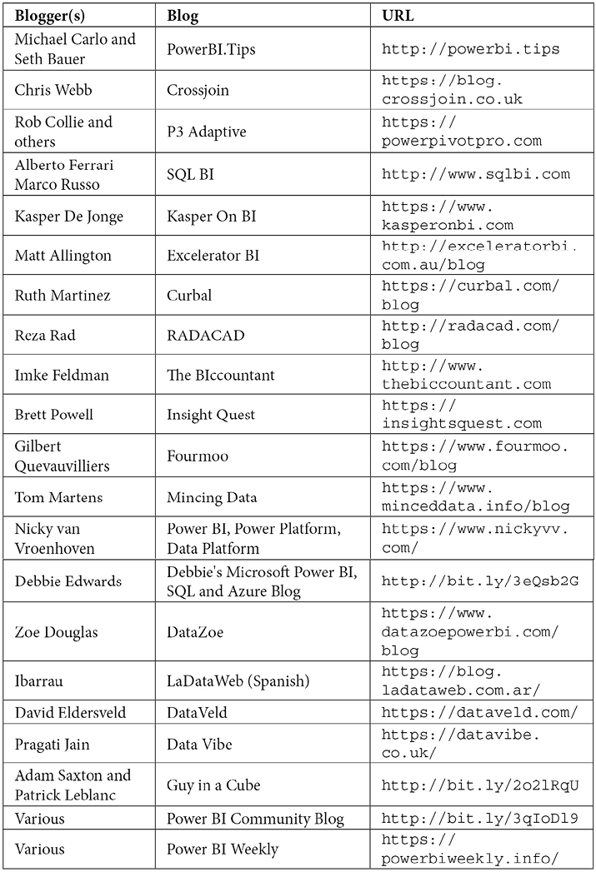
Hình 14.1 – Danh sách các blog trình bày chi tiết các tính năng và công cụ của Power BI kèm ví dụ về cách sử dụng chúng
Như bạn thấy, có một cộng đồng lớn và năng động gồm các chuyên gia Power BI đóng góp nội dung về Power BI trên internet. Một số chuyên gia này đến từ chính Microsoft, số khác là các nhà tư vấn BI, và vẫn còn những người khác là chuyên gia trong nhiều ngành khác nhau mà tình cờ dùng Power BI như một phần trong nghề nghiệp của họ. Ví dụ, Guy in a Cube, Kasper On BI và DataVeld đều do nhân viên Microsoft điều hành, trong khi các blog còn lại trong danh sách là của những người không thuộc Microsoft. Ngoài ra, một số trang web được liệt kê không chỉ dành riêng cho Power BI mà còn bao quát thế giới BI rộng lớn hơn, chẳng hạn như các công cụ và dịch vụ của Microsoft SQL Server, Azure và Office 365.

Tóm tắt
Chương này xoay quanh những cơ hội thú vị và các công việc sẵn có trong thế giới BI và Power BI. Chúng ta đã làm nổi bật nhu cầu ngày càng tăng đối với các chuyên gia BI và trình bày chi tiết nhiều loại công việc cũng như vai trò khác nhau, bao gồm danh sách chi tiết về những trách nhiệm và yêu cầu điển hình của các công việc đó cùng mức lương thường thấy của từng công việc. Tiếp theo, chúng ta đã đề cập đến những cách khác nhau mà bạn có thể tham gia vào một công việc BI, hoặc với tư cách nhân viên nội bộ hoặc với tư cách nhà tư vấn, và những khác biệt chính giữa các kiểu làm việc này. Sau đó, chúng tôi đưa ra hướng dẫn về cách tìm việc trong thị trường BI, bao gồm các chiến lược tìm việc, mẹo phỏng vấn và mẹo đàm phán. Cuối cùng, chúng tôi cung cấp các nguồn tài nguyên để bạn tiếp tục hành trình học hỏi và khám phá, vì BI và Power BI không ngừng biến đổi và thay đổi.
Đây là phần kết thúc của ấn bản thứ ba cuốn Learn Power BI. Tôi chân thành hy vọng rằng bạn thấy cuốn sách này hữu ích và nó sẽ thúc đẩy bạn tiến xa hơn trong công việc và sự nghiệp.

Câu hỏi
Như một hoạt động, hãy thử tự trả lời các câu hỏi sau:
• Power BI được định vị ở đâu trong Magic Quadrant for Analytics and Business Intelligence Platforms của Gartner?
• Bảy công việc hoặc vai trò khác nhau sẵn có trong thị trường BI là gì?
• Hai cách khác nhau mà bạn có thể tham gia vào một công việc trong thị trường BI là gì?
• Hai cách mà các công ty dịch vụ tư vấn tham gia vào công việc là gì?
• Một số khác biệt giữa việc trở thành nhân viên nội bộ so với nhà tư vấn là gì?
• Bốn chiến lược tìm việc bạn có thể dùng để giúp bạn tìm được việc làm trong ngành BI là gì?
• Sáu mẹo phỏng vấn có thể giúp bạn chinh phục buổi phỏng vấn của mình là gì?
• Khi thương lượng phúc lợi và đãi ngộ, ngoài mức lương ra thì còn có thể thương lượng những thứ gì khác?
• Năm mẹo thương lượng lương là gì?

Đọc thêm
Để tìm hiểu thêm về các chủ đề được đề cập trong chương này, bạn hãy xem qua các tài liệu tham khảo sau:
• Power BI Fabric User Groups: https://community.powerbi.com/t5/Power-BI-User-Groups/ct-p/pbi_usergroups
• Payscale: https://www.payscale.com
• Glassdoor: https://www.glassdoor.com
• Monster: https://www.monster.com
• ZipRecruiter: https://www.ziprecruiter.com
• Indeed: https://www.indeed.com
• CareerBuilder: https://www.careerbuilder.com
• How to Negotiate Compensation: https://www.wikihow.com/Negotiate-Compensation
Mở khóa ngay những quyền lợi độc quyền của cuốn sách này Quét mã QR này hoặc truy cập packtpub.com/unlock, sau đó tìm kiếm cuốn sách này theo tên.
Lưu ý: Hãy chuẩn bị sẵn hóa đơn mua hàng của bạn trước khi bắt đầu.


packtpub.com
Đăng ký thư viện số trực tuyến của chúng tôi để truy cập đầy đủ hơn 7,000 cuốn sách và video, cùng các công cụ hàng đầu trong ngành giúp bạn lập kế hoạch phát triển bản thân và thăng tiến sự nghiệp. Để biết thêm thông tin, vui lòng truy cập trang web của chúng tôi.

Tại sao nên đăng ký?
• Dành ít thời gian học hơn và nhiều thời gian viết code hơn với các eBook và Video thực tiễn từ hơn 4,000 chuyên gia trong ngành
• Nâng cao việc học của bạn với các Skill Plan được thiết kế riêng cho bạn
• Nhận một eBook hoặc video miễn phí mỗi tháng
• Có thể tìm kiếm toàn bộ để dễ dàng truy cập thông tin quan trọng
• Sao chép và dán, in, và đánh dấu nội dung
Tại www.packtpub.com, bạn cũng có thể đọc một bộ sưu tập các bài viết kỹ thuật miễn phí, đăng ký nhiều loại bản tin miễn phí, và nhận các ưu đãi giảm giá độc quyền cùng các ưu đãi cho sách và eBook của Packt.

Những cuốn sách khác bạn có thể thích
Nếu bạn thích cuốn sách này, bạn có thể quan tâm đến những cuốn sách khác của Packt:

Mastering Microsoft Power BI – Second Edition
Greg Deckler, Brett Powell
ISBN: 978-1-80181-148-4
• Xây dựng các quy trình truy xuất và chuyển đổi dữ liệu hiệu quả với ngôn ngữ Power Query M và dataflows
• Thiết kế các mô hình dữ liệu DirectQuery, import, và composite có khả năng mở rộng, thân thiện với người dùng
• Tạo các measure DAX cơ bản và nâng cao
• Thêm ArcGIS Maps để tạo ra những câu chuyện dữ liệu thú vị
• Xây dựng các báo cáo phân trang (paginated reports) chuẩn đến từng pixel
• Khám phá các khả năng của ứng dụng Power BI trên thiết bị di động
• Quản lý và giám sát môi trường Power BI với vai trò quản trị viên Power BI
• Mở rộng quy mô giải pháp Power BI cho doanh nghiệp thông qua dung lượng Power BI Premium

Microsoft Power BI Cookbook – Ấn bản thứ ba
Greg Deckler, Brett Powell
ISBN: 978-1-83546-427-4
• Phân tích và tích hợp dữ liệu doanh nghiệp bằng Microsoft Data Fabric
• Tạo các trực quan hóa (visualizations) ấn tượng và quản lý bảng Hybrid
• Phát triển các kết nối đám mây dùng chung và thẻ điểm (scorecards) nâng cao
• Nâng cao độ chính xác và tính linh hoạt của báo cáo bằng xử lý dữ liệu thời gian thực
• Triển khai các biện pháp quản trị dữ liệu và bảo mật hiệu quả trong Power BI

Packt đang tìm kiếm những tác giả như bạn
Nếu bạn muốn trở thành tác giả cho Packt, hãy truy cập authors.packt.com và đăng ký ngay hôm nay. Chúng tôi đã làm việc với hàng nghìn lập trình viên và chuyên gia công nghệ, giống như bạn, để giúp họ chia sẻ hiểu biết của mình với cộng đồng công nghệ toàn cầu. Bạn có thể nộp đơn đăng ký tổng quát, ứng tuyển cho một chủ đề nóng cụ thể mà chúng tôi đang tìm tác giả, hoặc gửi ý tưởng của riêng bạn.

Chia sẻ suy nghĩ của bạn
Giờ bạn đã hoàn thành Learn Microsoft Power BI, Third Edition, chúng tôi rất muốn nghe suy nghĩ của bạn! Nếu bạn mua sách từ Amazon, hãy click here to go straight to the Amazon review page của cuốn sách này và chia sẻ phản hồi hoặc để lại đánh giá trên trang mà bạn đã mua sách.
Đánh giá của bạn rất quan trọng với chúng tôi và cộng đồng công nghệ, và sẽ giúp chúng tôi đảm bảo mình đang mang đến nội dung chất lượng tuyệt vời.

Mục lục
A
Biểu tượng Add to Favorites (ngôi sao) 269
Cài đặt Admin API 357
các kỹ thuật phân tích nâng cao 164
Tính năng Analyze and Summarize 164-167
định dạng có điều kiện 171, 172
đồng hồ đo và KPI 168, 169
key influencers 175, 176
Quick measures 172, 173
trang tooltip của báo cáo 173
lọc Top-N 167, 168
tham số What-if 169-171
mạng nâng cao 358
phân tích 9
mô hình dạng bảng Analysis Services 12
tính năng Phân tích và Tóm tắt 164-167
mô hình anarchy 336, 337
ứng dụng
tạo 286-291
quyền 298
cài đặt 354
sử dụng 291-293
cài đặt kiểm toán và sử dụng 356
Học máy tự động (Automated Machine Learning - AutoML) 14
Azure Machine Learning 14
Azure Stream Analytics 14
B
quản trị viên BI
yêu cầu 401
trách nhiệm 401
mức lương 402
chuyên viên phân tích BI 398
mức lương trung bình 399
yêu cầu 399
trách nhiệm 399
chuyên gia tư vấn BI 409
lập trình viên BI 400
yêu cầu 400
trách nhiệm 400
mức lương 401
giám đốc BI 405
yêu cầu 406
trách nhiệm 405
mức lương 406
Nhân viên BI 408
Quản lý BI 404
yêu cầu 405
trách nhiệm 404
mức lương 405
thị trường BI 397
JSON nhị phân (BSON) 6
Đối tượng lớn dạng nhị phân (BLOBs) 6
cơ hội BI 397
phúc lợi và thù lao, đàm phán 412, 413
công ty tư vấn, đàm phán với 415, 416
mức lương, đàm phán 414
quản lý dự án BI 402
yêu cầu 402
trách nhiệm 402
mức lương 403
bookmarks 153, 263-266
tùy chọn nâng cao, khám phá 155-157
tạo và sử dụng 153-155
Trang Quản lý Chi nhánh
tạo 202-204
dữ liệu ngân sách và dự báo
các kiểu dữ liệu, sửa đổi 88, 89
các hàng dưới cùng thừa, dọn dẹp 85
Fill, sử dụng 88
các hàng, lọc 86, 87
biến đổi 84, 85
unpivoting 87, 88
kinh doanh 5
trí tuệ kinh doanh 3, 4
phân tích 9
dữ liệu 5
miền 4, 5
mô hình 7
trực quan hóa 10, 11
Business Intelligence (BI) 397
công việc và vai trò 398
người dùng doanh nghiệp 27
ma trận nghiệp vụ
tạo 30, 31
nút 149
hành động 151, 152
trạng thái 152, 153
các loại 149, 150
C
cột tính toán 115
ngữ cảnh 115-117
tạo, để sử dụng 117-120
được dùng để giải quyết các vấn đề về độ chi tiết dữ liệu 120
các phép tính
các trường hợp biên 129, 130
các cột tính toán 115
kiểm tra 129
tạo 115
nhóm 132-134
các measure 120, 121
cắt lát 130-132
xử lý sự cố 129
mô hình tập trung 337
điểm mạnh 338
điểm yếu 338
Giám đốc Dữ liệu (Chief Data Officer - CDO) 405
Giám đốc Tài chính (Chief Financial Officer - CFO) 33
Giám đốc Thông tin (Chief Information Officer - CIO) 405
Giám đốc Marketing (CMO) 405
Giám đốc Vận hành (COO) 405
Giá trị phân tách bằng dấu phẩy (CSV) 15
mô hình tổng hợp 341
định dạng có điều kiện 171, 172
các trình kết nối
trình kết nối chung 76
trình kết nối chuyên biệt 76
Trang Connectors 318
dịch vụ tư vấn 407
dịch vụ dự án 408
cung cấp nhân sự 407, 408
nội dung
phân loại 342
Copilot
làm việc với 390-394
Copilot và Dịch vụ Azure OpenAI 359
các công nghệ cốt lõi và không dành riêng cho Power BI
mô hình hóa dạng bảng của Analysis Services 12
cổng dữ liệu 12
DAX 12
Microsoft AppSource 12
Power Query 12
các công nghệ cốt lõi và dành riêng cho Power BI 11
Power BI Desktop 11
dịch vụ Power BI 12
hệ thống Quản lý Quan hệ Khách hàng (CRM) 7, 28
D
bảng điều khiển 10, 11, 275
tạo 276, 277
menu Edit 279, 280
menu Ellipsis 282
Menu Tệp 278
cài đặt 356
làm việc với 277, 278
bảng điều khiển (dashboard), menu Chỉnh sửa
tùy chọn chủ đề bảng điều khiển (Dashboard theme) 280-282
giao diện chỉnh sửa bố cục di động 282
ô (tile), thêm 280
bảng điều khiển (dashboard), menu Tệp
nút bật/tắt Hỏi & Đáp (Q&A) 278, 279
dữ liệu 5
cột tính toán (calculated column), tạo 52, 53
bảng tính toán (calculated table), tạo 50-52
phân phối cột, kiểm tra 101, 102
chất lượng cột, kiểm tra 101
cột, định dạng 54, 55
dữ liệu bên ngoài 5
tạo 50
dữ liệu nội bộ 5
đang tải 98-103
thu thập 74, 80, 81
dữ liệu bán cấu trúc 6
dữ liệu có cấu trúc 6
biến đổi 81
dữ liệu phi cấu trúc 6
xác minh 98, 99
Data Activator 16
Data Analysis eXpressions (DAX) 3, 12, 41, 49, 50, 115, 300
Data Engineering 16
Data Factory 16
tận dụng 372-375
cổng dữ liệu 12
cấu hình 316
kết nối, thêm 324, 325
tải xuống 307
cài đặt 307
quản lý 319-323
chế độ cá nhân, cài đặt 308-310
chạy 314
chạy, trên chế độ cá nhân 315
chạy, trên chế độ tiêu chuẩn 315
chế độ tiêu chuẩn, cài đặt 310-314
cổng dữ liệu, các trang
Trang Connectors 318
Trang Diagnostics 317
Trang Network 317, 318
Trang Power BI Service Settings 316
Trang Recovery Keys 318
các cổng dữ liệu
cài đặt 305-307
sử dụng 305-307
thiết lập datamart 358
thiết lập mô hình dữ liệu 358
Khoa học Dữ liệu 16
các nguồn dữ liệu 29
các kho lưu trữ dữ liệu
cơ sở dữ liệu tài liệu 6
cơ sở dữ liệu đồ thị 6
kho khóa-giá trị 6
kho cột rộng 6
Dataverse 14
Kho Dữ liệu 16
làm việc với 375-385
các kiến trúc sư kho dữ liệu 403
các yêu cầu 404
trách nhiệm 403
mức lương 404
dung lượng chuyên dụng, Power BI 16
Microsoft Fabric 16, 17
Power BI Embedded 17
Power BI Report Server 18
Premium Per User 17
cài đặt dành cho nhà phát triển 356
Development, Testing, Acceptance, and Production (DTAP) 361
Trang Diagnostics 317
Direct Lake 26
DirectQuery 26, 306
cài đặt khám phá 354
Trang Division Management
tạo 198-201
cơ sở dữ liệu tài liệu 6
lĩnh vực 4, 5
tạo 343-345
cài đặt quản lý 352
xem chi tiết (drill through)
sử dụng 146-149
Dynamics 365 14
E
Lợi nhuận trước lãi vay, thuế, khấu hao và phân bổ (EBITDA) 9
Trao đổi dữ liệu điện tử (EDI) 6
Trang Chi tiết Nhân viên
tạo 209-211
việc làm và cơ hội nghề nghiệp
dịch vụ tư vấn 407
chứng thực và nội dung nổi bật 348-350
Hệ thống Hoạch định Nguồn lực Doanh nghiệp (ERP) 8, 28
Truy vết Sự kiện cho Windows (ETW) 317
ví dụ tình huống, về các dự án Power BI
nguồn dữ liệu 34
mục tiêu, xác định 33, 34
mô hình, thiết kế 34, 35
báo cáo và bảng điều khiển, lập kế hoạch 35, 36
nguồn lực cần thiết, thu thập 34
yêu cầu, xác định 33, 34
các bên liên quan, xác định 33, 34
Excel 13
trang Tóm tắt điều hành
tạo 195-198
tùy chọn Explore 257
cài đặt xuất và chia sẻ 352-354
menu Export, các tùy chọn
Analyze in Excel 252
tùy chọn PDF 253
Tùy chọn PowerPoint 252, 253
hệ sinh thái Power BI mở rộng 14, 15
Ngôn ngữ đánh dấu mở rộng (XML) 6
dữ liệu bên ngoài 5
Trích xuất, Chuyển đổi, Tải (ETL) 7, 400
F
F64+ 17
quản trị viên Fabric 29
các SKU của Fabric 17
các sự kiện và chiều
xác định 30
mô hình liên hợp 338-340
menu File 240, 241
các tùy chọn 241-250
cài đặt, chọn từ 250-252
FILTER( ) 49
báo cáo cuối cùng
lịch, điều chỉnh 193
dọn dẹp 180
mẫu trang, tạo 184-192
lập kế hoạch 180
chuẩn bị 179
bộ lọc báo cáo, thêm 194
Sync slicers, sử dụng 192, 193
chủ đề, sử dụng 181-184
báo cáo cuối cùng, các trang
trang Quản lý Chi nhánh, tạo 201-204
dọn dẹp 215, 216
tạo 194
trang Quản lý Phòng ban, tạo 198-201
trang Chi tiết Nhân viên, tạo 209-211
trang Tóm tắt Điều hành, tạo 195-198
Trang chi tiết Hours, tạo 204-209
Trang Giới thiệu, tạo 211, 212
những việc còn dang dở, hoàn thiện nốt 212
chế độ xem trên di động, tạo 212, 213
kiểm thử 214, 215
lịch tài chính 27
G
quản trị cổng kết nối 364
trực quan hóa dạng đồng hồ đo 168
cài đặt luồng dữ liệu Gen1 357
Git 358
mô hình ngữ nghĩa vàng 340, 341
cơ sở dữ liệu đồ thị 6
nhóm
tạo 138, 139
H
Hệ thống tệp phân tán Hadoop (HDFS) 6
cài đặt trợ giúp và hỗ trợ 351, 352
hệ thống phân cấp
tạo 140, 141
khám phá 141, 142
trang Chi tiết Giờ
tạo 204-209
mô hình kết hợp 341, 342
I
Chế độ nhập 26
Nhà cung cấp phần mềm độc lập (ISVs) 13
cài đặt bảo vệ thông tin 352
Công nghệ thông tin (IT) 307
cài đặt thông tin chi tiết 358
cài đặt tích hợp 354, 355
dữ liệu nội bộ 5
Internet vạn vật (IoT) 9
mẹo phỏng vấn 411, 412
Trang giới thiệu
tạo 211, 212
J
truy vấn tháng Một
biến đổi 90, 91
JavaScript Object Notation (JSON) 6, 181
chiến lược tìm việc 409, 410
K
Người có ảnh hưởng chính 175, 176
Chỉ số hiệu suất chính (KPI) 9, 26, 169, 342
kho lưu trữ key-value 6
L
các lựa chọn cấp phép, Power BI 15
dung lượng chuyên dụng 16
dung lượng chia sẻ 15
M
Quản lý dữ liệu chủ (Master Data Management - MDM) 404
Thời gian trung bình giữa các lần hỏng hóc (Mean Time Between Failure - MTBF) 5, 26
các thước đo 120
ngữ cảnh 121-123
tạo, để sử dụng 123-128
tính toán trực quan, sử dụng 128, 129
các chỉ số
thẻ điểm và mục tiêu, tạo 293, 294
thẻ điểm và mục tiêu, sử dụng 294-296
cài đặt 358
làm việc với 293
Microsoft 365 13
tài khoản, tạo 222
Microsoft AppSource 12
Microsoft Entra ID 356
Microsoft Fabric 3, 14-17
các mục, sử dụng 386-390
cài đặt tenant 351
Bản dùng thử Microsoft Fabric
giấy phép 222
Microsoft Most Valuable Professional (MVP) 410
Microsoft Purview 365, 366
Microsoft Visio 14
mô hình 7
phân loại 8
làm sạch 7
định nghĩa 8
tổ chức 8
chuyển đổi 7
các mô hình 28
Biểu thức đa chiều (MDX) 9
N
các công nghệ Microsoft được tích hợp sẵn 13
Azure Machine Learning 14
Azure Stream Analytics 14
Dataverse 14
Dynamics 365 14
Excel 13
Microsoft 365 13
Microsoft Visio 14
Power Platform 13
Report Builder 14
SharePoint 14
Trang Network 317, 318
Hệ thống tệp công nghệ mới (NTFS) 6
các loại nút 17
các công nghệ không cốt lõi và dành riêng cho Power BI 12
Power BI Embedded 13
các ứng dụng di động Power BI 13
Power BI Report Server (PBIRS) 13
cơ sở dữ liệu NoSQL 6
O
Bảo mật cấp đối tượng (Object-Level Security - OLS) 25
Object Linking and Embedding Database (OLE DB) 6
quyền đối tượng 298-300
cài đặt OneLake 358
Xử lý phân tích trực tuyến (Online Analytical Processing - OLAP) 8
các hệ thống Xử lý giao dịch trực tuyến (Online Transaction Processing - OLTP) 8
cổng dữ liệu tại chỗ (on-premises data gateway) 306
Open Database Connectivity (ODBC) 6
Open Data Protocol (OData) 7
hình ảnh trực quan theo tổ chức 359-361
P
Truy vấn của người dùng
chuyển đổi 89
Thời gian nghỉ cá nhân (Personal Time Off - PTO) 32
Power Apps 13
Power Automate 13
Power BI 3
quản trị 342
áp dụng 367
chiến lược áp dụng 367, 368
nội dung, triển khai 361
quy trình triển khai, tạo 361, 362
quy trình triển khai, sử dụng 363
quản lý 342
các tùy chọn cấp phép 15-18
cộng đồng Power BI
URL 14
Power BI Desktop 3, 11, 18, 19
Ứng dụng Power BI Desktop
tải xuống và cài đặt 42
phiên bản EXE, cài đặt 43
các thành phần giao diện 45
bản Report Server (RS) 43
chạy 44
tham quan 44
ứng dụng Microsoft Store đáng tin cậy 42, 43
Ứng dụng Power BI Desktop, các thành phần giao diện
Canvas 47
Footer 47
Formula Bar 49
Header 45
Page and Layout Controls 47
Các khung 46
Ribbon 47, 48
Các chế độ xem 46
Hình nền 47
Hệ sinh thái Power BI 3, 11
cốt lõi và không dành riêng cho Power BI 12
cốt lõi và dành riêng cho Power BI 11, 12
hệ sinh thái Power BI mở rộng 14, 15
các công nghệ Microsoft được tích hợp sẵn 13, 14
không cốt lõi và dành riêng cho Power BI 12
Power BI Embedded 13, 17
các ứng dụng di động Power BI 13
cấp phép Power BI PPU 17
Power BI Pro 16
các dự án Power BI
các nguồn dữ liệu 29
kịch bản ví dụ 32, 33
mục tiêu 24, 25
mô hình, thiết kế 29
lập kế hoạch 23
báo cáo và bảng điều khiển, lập kế hoạch 32
nguồn lực cần thiết, thu thập 27
yêu cầu 25-27
các bên liên quan, xác định 24
dự án Power BI, mô hình
ma trận bus, tạo 30, 31
các fact và dimension, xác định 30
chế độ, xác định 31, 32
dự án Power BI, nguồn lực cần thiết
quản trị viên 29
người mô hình hóa dữ liệu 28
người viết báo cáo 28
các chuyên gia trong lĩnh vực kỹ thuật 27
Power BI Report Server (PBIRS) 13, 18, 43
dịch vụ Power BI 3, 12, 18-20, 222
canvas 227
phần đầu trang 223, 224
ngăn điều hướng 226, 227
tham quan 222, 223
URL 19
dịch vụ Power BI, phần đầu trang
quản trị và thông tin chuyên sâu 225, 226
tùy chọn 224
tài nguyên và tiện ích mở rộng 225
nhóm người dùng Power BI
URL 14
cài đặt hình ảnh trực quan Power BI 355
Power Platform 13
Power Query 12
Trình soạn thảo Power Query 81, 82
Data Canvas 84
Chân trang 84
Thanh công thức 83
Tiêu đề 82
Ngăn Queries 83
Cài đặt truy vấn 84
Ribbon 83
Power Virtual Agents 13
Chứng chỉ của Viện Quản lý Dự án (PMI) 403
Bằng chứng khái niệm (POC) 368
xuất bản 229-232
tầm quan trọng 232-234
Xuất bản lên web 15
Q
Cài đặt Hỏi & Đáp 357
truy vấn
thêm vào 96-98
vô hiệu hóa, không cho tải 94
nhân bản 95
hợp nhất 91-93
sắp xếp 100
nguồn, chỉnh sửa 95, 96
truy vấn
tạo 74-80
Thước đo nhanh 172, 173
R
Cài đặt trực quan R và Python 355
Liên kết trung tâm Thời gian thực 226
Trí tuệ Thời gian thực 16
Trang Khóa khôi phục 318
Report Builder 14
bộ lọc báo cáo
thêm 194
các tính năng điều hướng báo cáo
dấu trang 153
nút 149
drill through, sử dụng 146-149
Câu hỏi và câu trả lời (Q&A) 158
sử dụng 146
các tính năng điều hướng báo cáo, dấu trang
tùy chọn nâng cao, khám phá 155-157
tạo và sử dụng 153-155
các tính năng điều hướng báo cáo, nút
hành động 151, 152
Nút điều hướng dấu trang 150
Nút điều hướng trang 150
Đặt trạng thái 152, 153
các loại 149, 150
các tính năng điều hướng báo cáo, Hỏi & Đáp
các thực hành tốt nhất 158, 159
nút, cách sử dụng 159-161
từ đồng nghĩa 163, 164
cách sử dụng, trong việc soạn thảo báo cáo 161, 162
dải băng báo cáo
nhúng 244-249
cách sử dụng 240
cách xem 240
dải băng báo cáo, các tùy chọn
Biểu tượng Thêm vào Yêu thích (ngôi sao) 269
dấu trang 263-266
bình luận 267, 268
chỉnh sửa báo cáo 262
dấu ba chấm 262, 263
Khám phá tùy chọn 257
Menu Xuất 252, 253
Menu Tệp 240-252
làm mới hình ảnh 266
Nút Đặt lại 263
Ngăn Đặt cảnh báo 261, 262
Nút Chia sẻ 253-256
đăng ký 258- 260
đăng ký, quản lý 261
Menu Xem 266
báo cáo 10
tạo 270-272
chỉnh sửa 269, 270
bố cục di động, tạo 270
phiên bản Report Server (RS) 43
trang chú thích công cụ báo cáo
tạo 174, 175
sử dụng 175
Chế độ xem báo cáo 129
REST API 7
Bảo mật cấp hàng (RLS) 25, 300, 301
vai trò, tạo 142-144
vai trò, kiểm thử 144-146
S
Đồ họa vector có thể mở rộng (SVG) 14
cài đặt mở rộng quy mô 358
bảo mật và quyền, trong dịch vụ Power BI 296
quyền ứng dụng 298
quyền đối tượng 298-300
RLS 300, 301
quyền không gian làm việc 297, 298
phân đoạn dữ liệu 138
nhóm, tạo 138, 139
hệ thống phân cấp, tạo 140, 141
hệ thống phân cấp, khám phá 141, 142
Bảo mật cấp hàng (Row Level Security - RLS) 142
mô hình ngữ nghĩa
tạo 106
khám phá 114, 115
bố cục, sửa đổi 108, 109
làm mới 325
làm mới, lên lịch 325-331
mối quan hệ, tạo 110-114
chế độ xem, tham quan 106-108
bảo mật mô hình ngữ nghĩa 357
dữ liệu bán cấu trúc 6
trang Cài đặt Dịch vụ 316
tenant ẩn (shadow tenant) 13
nút Chia sẻ (Share button) 253-256
dung lượng chia sẻ (shared capacity), Power BI
miễn phí 15
pro 16
SharePoint 14
chia sẻ (sharing) 234-237
đăng nhập một lần (single sign-on - SSO) 354
lát cắt (slicer)
tạo 60-63
sử dụng 60-63
Phần mềm dưới dạng dịch vụ (Software as a Service - SaaS) 12, 221
Software Assurance (SA) 18
Bộ công cụ phát triển phần mềm (Software Development Kit - SDK) 12
SQL Server Integration Services (SSIS) 7, 400
SQL Server Reporting Services (SSRS) 10, 23
Dữ liệu có cấu trúc 6
Đồng bộ hóa slicer
sử dụng 192, 193
từ đồng nghĩa 163
T
bảng
mở rộng 93, 94
thẻ
tạo 345, 348
Truy vấn Tasks
biến đổi 89, 90
chuyên gia lĩnh vực kỹ thuật 27
cài đặt ứng dụng mẫu 357
tenant 350
quản trị viên tenant 350
cài đặt tenant 350, 351
Cài đặt API quản trị 357
mạng nâng cao 358
cài đặt ứng dụng 354
cài đặt kiểm toán và sử dụng 356
Copilot và Azure OpenAI Service 359
cài đặt bảng điều khiển 356
cài đặt datamart 358
cài đặt mô hình dữ liệu 358
chia sẻ dữ liệu, với các dịch vụ Microsoft 365 358
cài đặt nhà phát triển 356
cài đặt khám phá 354
cài đặt quản lý miền 352
cài đặt xuất và chia sẻ 352-354
cài đặt Gen1 dataflow 357
tích hợp Git 358
cài đặt trợ giúp và hỗ trợ 351, 352
cài đặt bảo vệ thông tin 352
cài đặt thông tin chi tiết 358
cài đặt tích hợp 354, 355
cài đặt chỉ số 358
Microsoft Fabric 351
cài đặt OneLake 358
cài đặt hình ảnh trực quan Power BI 355
cài đặt Hỏi & Đáp 357
cài đặt hình ảnh trực quan R và Python 355
cài đặt mở rộng quy mô 358
cài đặt bảo mật mô hình ngữ nghĩa 357
cài đặt ứng dụng mẫu 357
thử nghiệm trải nghiệm người dùng 358
cài đặt không gian làm việc 352
ô 275
ô, trên bảng điều khiển
Tùy chọn chỉnh sửa chi tiết 285, 286
Tùy chọn quản lý cảnh báo 284
các tùy chọn 283
kích thước và vị trí 283
làm việc với 282
Lọc Top-N 167, 168
U
Uniform Resource Locator (URL) 8
dữ liệu phi cấu trúc 6
các mô hình sử dụng 336
mô hình anarchy 336, 337
mô hình tập trung 337, 338
mô hình liên bang 338-340
mô hình ngữ nghĩa vàng 340, 341
mô hình kết hợp 341, 342
thử nghiệm trải nghiệm người dùng 358
V
Menu View 266
tính toán trực quan
sử dụng 128, 129
trực quan hóa 10
phân tích, thêm vào 60
tạo 55-66
định dạng 58, 59
tương tác, chỉnh sửa 67-70
slicer, tạo và sử dụng 60-63
W
Tham số What-if 169-171
kho dữ liệu cột rộng (wide-column stores) 6
liên kết Workloads 226
không gian làm việc (workspace)
tạo 227-229
quyền 297, 298
cài đặt 352
Y
Lũy kế từ đầu năm (Year-To-Date - YTD) 28

